看懂一张脸
  - 美容医生的面相与美学课
于意云 著
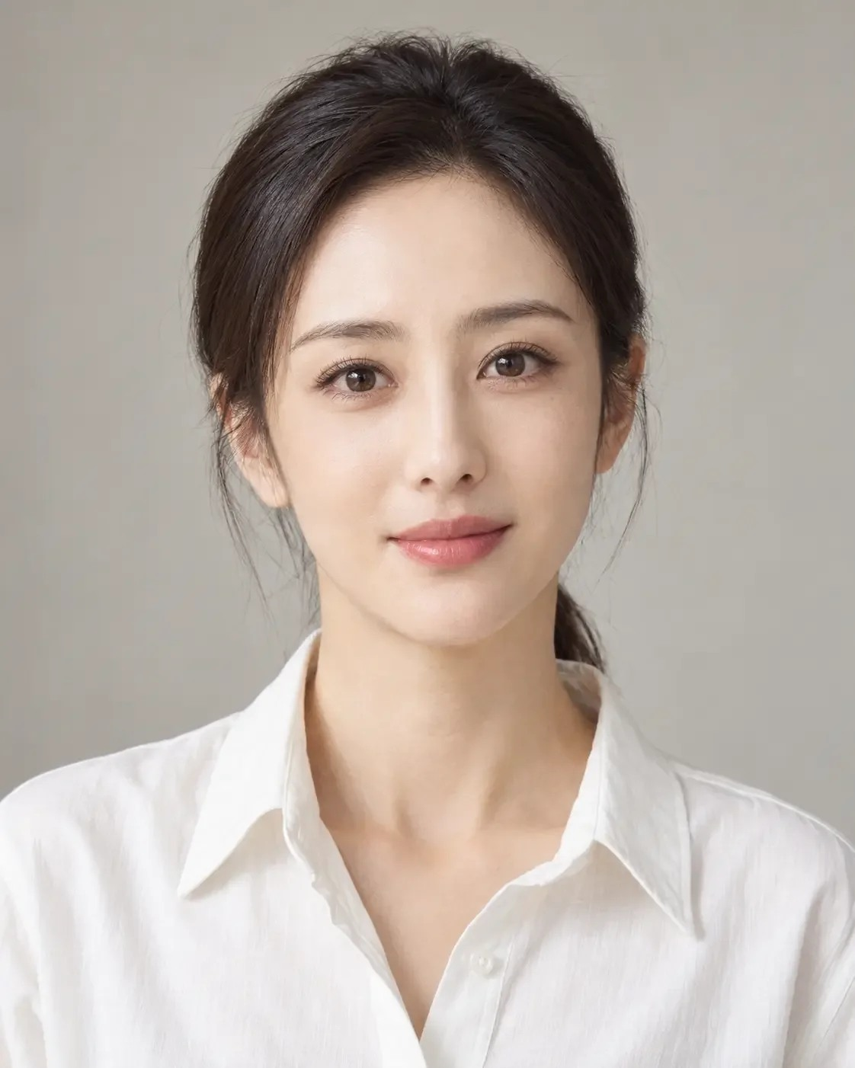
完整合订本 · 审校底稿
60 讲 · 十个单元

目录
自序 7
导论 9
第一单元 · 建立看脸的方法
第 01 讲 美容医生学面相 12
第 02 讲 形神气色 18
第 03 讲 局部与全脸 23
第 04 讲 比例之外 29
第 05 讲 正面侧面与动态 36
第 06 讲 第一份观察记录 42
第二单元 · 读懂面容的整体格局
第 07 讲 三停与三庭 47
第 08 讲 五眼与留白 54
第 09 讲 五岳四渎 61
第 10 讲 十二宫 67
第 11 讲 甲由申田 74
第 12 讲 五行面形 80
第三单元 · 理解骨肉与轮廓
第 13 讲 骨相与皮相 86
第 14 讲 额头与颞部 92
第 15 讲 颧骨 98
第 16 讲 下颌与腮部 104
第 17 讲 下巴 110
第 18 讲 骨肉相称 116
第四单元 · 观察眉眼与上半脸
第 19 讲 眉形 123
第 20 讲 眉眼距离 130
第 21 讲 眼裂形状与倾斜 137
第 22 讲 卧蚕、眼袋与泪沟 144
第 23 讲 眼神 151
第 24 讲 眉眼小手术 158
第五单元 · 观察鼻唇与面部中轴
第 25 讲 鼻相 165
第 26 讲 山根、鼻背、鼻尖与鼻翼 172
第 27 讲 鼻颧关系 178
第 28 讲 人中与唇形 184
第 29 讲 嘴角与笑容 191
第 30 讲 鼻唇颏组合 198
第六单元 · 把气色与皮肤审美联系起来
第 31 讲 气色 205
第 32 讲 肤色与匀净 212
第 33 讲 皮肤质地 219
第 34 讲 光泽 225
第 35 讲 松紧薄厚 231
第 36 讲 痣与瘢痕 237
第七单元 · 理解神情气质与风格
第 37 讲 相由心生 244
第 38 讲 笑、皱眉与说话 251
第 39 讲 清古奇秀 258
第 40 讲 刚柔与圆锐 264
第 41 讲 亲和与威严 271
第 42 讲 年龄、性别表达与个人认同 278
第八单元 · 理解时间中的面容
第 43 讲 一张脸在不同年龄中的连续性 285
第 44 讲 早期变化 292
第 45 讲 成熟感、疲惫感与衰老感 299
第 46 讲 年轻感与个人辨识度 306
第 47 讲 旧照片 · 今天的面容参考 313
第 48 讲 长期维养与阶段目标 319
第九单元 · 把审美判断用于临床取舍
第 49 讲 把看脸结果写成治疗目标 326
第 50 讲 美容皮肤科在整体面容中的作用 333
第 51 讲 微创注射 · 体量、轮廓与表情 340
第 52 讲 美容外科小手术 · 改变幅度与代价 347
第 53 讲 多种方法的安排顺序 354
第 54 讲 保留、等待与暂不治疗 361
第十单元 · 综合面诊与审美复盘
第 55 讲 综合面诊 · 看起来显凶的面容 368
第 56 讲 综合面诊 · 总显得疲惫的面容 375
第 57 讲 审美复盘 · 局部改善与整体协调 383
第 58 讲 面诊沟通 · 医生与就医者的审美差异 391
第 59 讲 临床取舍 · 只允许改变一处 399
第 60 讲 系列复盘 · 检验自己的审美进步 405

附录 医学与出版审校索引 412

自序
原文：查看本篇原始网页
美容面诊时，经常谈及面相。
就医者说「人家说我颧骨高克夫」「印堂发暗，是不是运气不好」「鼻头没肉，听说不聚财」，也有人直接问「下巴短是不是晚运不好」。
这些话题，有些讨论脸上的某个部位，有些讨论的是婚姻、财运和晚景。有些能在脸上找到，有些超出了医生能回答的范围，也不是现代医学会主动收纳的范畴。
医生面对这些问题，常见两种做法。一种是一笑带过，当成迷信不接话，子不语怪力乱神，就医者觉得自己没被听懂，会换一家机构再问一遍。另一种是顺着说，把「旺夫」「聚财」算入治疗理由，治疗的获益从外观扩到运程，做完以后好不好、值不值，谁也说不清。这两种做法都忽略了一个根本，她到底在意脸上的哪个地方、她想要哪种样子？
本系列从这个点出发。先不否定或者忽略她的问题，要问清是哪个部位、在哪张照片或哪个场合里看出来的、希望改成什么样、哪些地方不想动，把能在脸上定位的写进记录，讲运程的部分最多留在主诉或者备注里，不作为诊疗活动的理由。要做到这些，医生得能听懂这些因何而来，要知道相书里的颧骨、印堂、地阁各指哪里，原文怎么写，流行通俗读物又怎么改写和传播。
相书是古代文献里专门谈看脸的书，流传久，篇幅大。本系列用得多的是两部，一部是《冰鉴》，一部是清代《古今图书集成》所收的《神相全编》。书里给脸分区，有三停、五岳四渎、十二宫；给脸形命名，有甲由申田一类的字形和金木水火土的五行形；也讲看的先后次序，《冰鉴》论神要「先观动静」，《神相全编》说气色「当于清明昧爽之时观之」，连观察的时刻都有明确规定。这些分区、名称和先后顺序，拿来借鉴训练医生和咨询师的眼光和沟通能力很顺手。
相书也很讲究局部要放回全脸去看。《冰鉴》说「容贵整」，又特意说明「整非整齐之谓。短不豕蹲，长不茅立，肥不熊餐，瘦不鹊寒，所谓整也」，短有短的整，长有长的整，各人按自己的体型求相称。今天的美容面诊不拿一套标准比例要求所有人，道理相通。
医学美学看同一张脸，用的是解剖、测量、标准化拍摄和临床研究。相书问的是这张脸主什么吉凶，医学美学问的是这张脸的组织、比例、光影和表情怎样形成眼前的样子，两套办法要回答的问题不同。本系列把相书的词汇和观察顺序借过来，和解剖、测量对照着用。相书的断语讲寿夭贵贱、婚姻子女、性情善恶，可以当文化材料读，不写入医美诊疗记录，不作为处理理由，也不写进治疗获益。
本系列不教看相算命，不从面容推断一个人的性格和命运，心理学研究显示，人们凭面孔推断性格，彼此看法相当一致，准确程度却被严重高估；同一个人的不同照片，引出的印象差别可以和不同人之间一样大。它也不能计算出治疗的剂量、点位和参数，这些要按各专科的规范和医生对具体就医者的评估来定。它不替就医者决定什么样的脸好看，每篇内容都要求先问就医者本人想要什么、想保留什么，医生自己的审美偏好可以说，说的时候讲明这是偏好。
系列文章里的人像均为 AI 生成的虚构成人形象，不对应真实的人；文中所举均为脱敏示范案例。古籍引文注明版本和卷次，临床研究注明文献来源。读者拿真实就医者的照片做练习，先取得本人授权，做好脱敏处理，去掉能认出身份的信息。
本系列写给美容皮肤科、微创注射和美容外科的医生，也适合每天和就医者面谈的咨询师和护士。可以按顺序从第 1 讲读到第 60 讲，也可以根据日常工作当工具书，从相应的单元读起。每讲后面有四道选择题和一道看图定位题。
我在医美行业做机构的经营和管理，不是临床医生，因此不做医学判断，系列文章里解剖与临床的内容由审读医生逐条核对和补充。
于意云 · 2026 年 10 月

导论
原文：查看本篇原始网页

单元安排
本系列 60 讲分十个单元，每单元六讲。顺序是先建立方法，再看整体格局，然后逐个部位看，接着看皮肤、神情和时间，最后把观察用到治疗取舍上，以两组综合面诊和一次复盘收尾。
单元 | 讲次 | 内容
一 建立看脸的方法 | 1–6 | 形神气色四个观察入口，局部与全脸，比例之外的依据，正面、侧面与动态，第一份观察记录
二 读懂面容的整体格局 | 7–12 | 三停与三庭，五眼与留白，五岳四渎，十二宫，甲由申田的字形，五行面形
三 理解骨肉与轮廓 | 13–18 | 骨相与皮相，额头与颞部，颧骨，下颌与腮部，下巴，骨肉相称
四 观察眉眼与上半脸 | 19–24 | 眉形，眉眼距离，眼裂形状与倾斜，卧蚕、眼袋与泪沟，眼神，眉眼小手术
五 观察鼻唇与面部中轴 | 25–30 | 鼻相，山根、鼻背、鼻尖与鼻翼，鼻颧关系，人中与唇形，嘴角与笑容，鼻唇颏组合
六 把气色与皮肤审美联系起来 | 31–36 | 气色，肤色与匀净，皮肤质地，光泽，松紧薄厚，痣与瘢痕
七 理解神情气质与风格 | 37–42 | 相由心生，笑、皱眉与说话，清古奇秀，刚柔与圆锐，亲和与威严，年龄、性别表达与个人认同
八 理解时间中的面容 | 43–48 | 不同年龄中的连续性，早期变化，成熟感、疲惫感与衰老感，年轻感与辨识度，旧照片，长期维养
九 把审美判断用于临床取舍 | 49–54 | 写成治疗目标，美容皮肤科，微创注射，美容外科小手术，多种方法的安排顺序，保留、等待与暂不治疗
十 综合面诊与审美复盘 | 55–60 | 显凶的面容，显疲惫的面容，局部改善与整体协调，医生与就医者的审美差异，只允许改变一处，系列复盘

第一单元把观察和解释分开，第 6 讲写出第一份六栏记录。第二单元读相书的几套分区和面形名称，对照今天的比例测量，看两者各能回答什么问题。第三到第六单元逐个部位看，从骨肉轮廓到眉眼、鼻唇，再到皮肤，每讲都把局部放回相邻部位和全脸。第七、八单元处理尺子量不出来的部分，神情、风格和时间，相书里的神、情态和气色在这里出现得多。第九单元把前面的观察写成治疗目标，讨论美容皮肤科、微创注射和外科小手术各适合回应什么，几种方法怎样排先后，什么时候保留、等待或暂不治疗。第十单元用显凶、显疲惫两组综合面诊把前面的内容串起来，第 60 讲回到第 6 讲的基线图，重写一遍观察记录。

每讲的写法
每讲都由八个部分组成，顺序固定，读熟一讲，其余各讲就知道到哪里找什么。
部分 | 写什么
场景模拟 | 照录就医者带进诊室的说法，再写面诊时先问什么，把说法问到具体的部位、场合和本人目标
两个主题节 | 前一节读相书原文，写清版本和卷次，交代哪些说法可以借来观察；后一节转到今天能指认、能拍摄、能复查的观察和记录
解剖与临床 | 相关的解剖、测量数据和研究证据，以及需要另行评估或转诊的情形
常见误判 | 四种常见误判，每种写明错在哪里、怎样避免
面诊话术 | 开场、解释和不能承诺的事各怎样说，医生可按自己的面诊习惯改写
要点速查 | 五条，按一是到五是排，复习时只读这一段也能记住全讲的要点
本讲题目 | 四道单选题和一道看图定位题，看图题在配图上点出部位，网页上按容差判定
注 | 古籍注明书名、版本、卷次和录文出处，研究文献按 GB/T 7714 著录，附 DOI 或 PubMed 链接

贯穿本系列的做法
观察和解释分开写。能在图上指出来的位置、边界、方向和明暗写进外观，这处外观怎样参与整体观感写进解释，同一处外观可以并列几种解释，并注明现有资料支持到哪一步。第 6 讲的六栏记录把这件事固定下来，六栏依次是资料与条件、原话和目标、外观、解释、待查、保留，后面不少练习沿用这六栏。
目标由本人说。就医者的原话连同限定、否定和条件一起照录，比如「想轻松一点，但不想变得幼态」，再和她一起把说法问成具体的部位和样子。医生的观察和审美偏好可以说出来，偏好要说明是偏好；双方看法不一致时，可以只达成有限的共识，把分歧写进记录。
比较之前先看资料能不能比。近距离自拍和较远的人像、用力的笑和自然直视、顶光和柔光，拍出来的同一张脸差别很大，近距离自拍还会让鼻子显宽。拿两张照片比变化，先核对距离、焦距、光线、头位和表情，条件不同的，先在相近条件下补拍。
每份目标都写保留项。本人确认要保留的特点，比如笑时的眼形、清楚的下颌线、原来的肤色，和拟改善的地方写在同一页；复查时两样一起看，拟改善的有没有改善，想保留的有没有变。暂不治疗、等待和只做有限的改变，也算完整的结论。
先写任务，再选方法。目标写成能评价的外观改变，再看美容皮肤科、注射和外科哪种方法能回应它、管不了什么、要付出什么代价；几种方法同时考虑时，写明先后的理由，以及哪些新信息会改变顺序。
相书的断语不进面诊判断。宫名、面形名和传统说法可以原样记在原话栏，外观另写；讲寿夭、贵贱、婚姻、财运和性情的断语，不作为处理理由，也不写进治疗获益。

材料与出处
古籍引文以两部书为主。《冰鉴》用维基文库收录的民国简沙侣抄本，附清吴荣光跋；《神相全编》用《钦定古今图书集成》博物汇编艺术典相术部所收本，同部所收的《照胆经》《人相篇》也有引用。十二宫和三停的图样取自明代王圻、王思义编的《三才图会》，1609 年刊本。引文标点据文意调整，每讲的注里写明卷次和篇名。
当代读物主要用苏民峰的《观相知人》，对照今天通行的说法，就医者带进诊室的不少词来自这类读物；词义参考《重编国语辞典》。
临床内容引用期刊论文和专业共识，按 GB/T 7714 著录，附 DOI 或 PubMed 链接。研究样本多来自特定人群、特定年龄段，数值用来理解部位之间的关系，不当作每个人的标准。
配图均为 AI 生成的虚构成人形象，同一组习作的面容设定相近，便于跨讲对照；标注图在同一底图上加框、点和线，形态不作修改。各讲所举均为脱敏示范案例。

阅读方法
初次阅读，建议先按顺序读完第一单元。第 1 到 6 讲讲的是怎样看、怎样记，后面各讲都用这套记录方法。
手头有具体问题，也可以从相应的单元直接读。做美容皮肤科的，可以从第 31 讲气色读起；做微创注射的，从第 20 讲眉眼距离读起；做美容外科小手术的，从第 7 讲三停与三庭读起；面诊时常听到「看着凶」「总显得累」的，可以先读第 55、56 讲，再回头补相关单元。
每讲读完先做四道题，再做看图定位题，点错的地方回到正文对应的段落再读一遍。练习可以用系列文章里的 AI 人像，用自己的面诊资料时，先取得本人授权，去掉能认出身份的信息。
首末对照是本系列最后一项作业。第 6 讲写下的第一份观察记录保存好，读完第 60 讲，不看旧答案，对同一张基线图重写一份，再把新旧两份按五项问题逐项比较，观察能否指认，解释是否注明依据，本人目标是否清楚，保留和取舍是否完整，结果能否复查。

第一单元 · 建立看脸的方法

第 01 讲 美容医生学面相
「最近看起来没精神」
原文：查看本篇原始网页

场景模拟
就医者第一次开口，常常只给一个综合的说法。「最近看起来没精神」「想显得年轻一点」「整个人看着不太协调」，这些话没有指向哪一个部位。另一类原话借用面相，「我天庭不够饱满」「下巴尖了不好」「人家说我颧骨高克夫」「印堂发暗是不是运气不好」，指向了部位，背后想解决什么还要再问。
两类原话都先照录，再问三件事，在什么场合、哪张照片里觉得；最在意脸上哪一处；有没有哪张照片里的自己是满意的。以「没精神」为例，就医者拿出一张工作照，医生看到眼下有阴影，放松时嘴角往下，拍照用的是顶光。三条线索都可能和「没精神」有关，哪一条是她在意的，要问过才知道。

形神气色
面相看脸，讲形神气色四个字。旧题曾国藩撰的《冰鉴》分神骨、刚柔、容貌、情态、须眉、声音、气色七篇¹，五官的形状之外，神情仪态和声音气色也在里面，看的是一个人在动态和情境里的整体。面相还有一套部位地图，三停把脸从上到下分成三段²，十二宫以命宫、财帛等十二个名目给脸上的位置命名³。
美容医生学面相，借用三样东西。一是部位的名字，就医者说「地阁」「印堂」「田宅」，医生要知道她指的是哪里。二是部位之间相互照应的看法，「天庭饱满，地阁方圆」把额和颏连在一起说，五岳把额与颏、鼻与两颧放在一起看 出处待核，和美学讲的整体关系相通。三是动静并看，神和情态要在说话、表情里看，一张静态照片看不出来。相书里部位与命运、性格和六亲的对应，医生不采信，也不在面诊里承诺。

比例均衡与节奏
美学看同一张脸，用的是比例、均衡和节奏。比例讲长短宽窄的数量关系，均衡讲左右和上下的分量是否稳定，节奏讲从额到颏各部位之间的间隔和转折怎样展开。古典画论给过一套理想比例，三庭等长，两眼间距等于一只眼的宽度，鼻宽等于两眼间距，等等。
真人和这套比例对得并不好。北美一项研究测量年轻白人成人，检验九条古典比例，符合得最多的两条是两眼间距等于鼻宽、鼻宽等于面宽的四分之一，也只有 40% 和 37% 的人做到；纵向的几条最差，测到的相等最多只出现在两段之间⁴。中国、越南和泰国青年与北美白人的对照里，两组的三庭都不相等，亚洲组眼间距更宽、眼裂更短⁵。古典比例可以拿来做参照，量出来不相等是常态。美学训练的重点在把关系描述清楚，给出一个读数时，要交代取点、角度和参照。

解剖与临床
[审校提示] 本节专业判断待医学审读。原文中红字为待补、待核标记。
从就医者的一句话到一项处理，中间有四步。第一步是外观，照片里可以指出来的东西，某处的明暗、边界和左右差别。第二步是印象，看的人由此得到的感受，严肃、疲惫，或者亲和。第三步是解释，外观从哪里来，皮肤、软组织和骨骼，还是光线和拍法。第四步是选择，补拍资料、转专科，或者讨论某种处理。每往前走一步，都要多一项依据。有经验的医生几秒钟就走完四步，带教时要把中间几步说出来。
印象这一步有心理学研究。一项实验只给受试者看陌生面孔 100 毫秒，他们对可信度、攻击性等特质的判断，和不限时间看出来的判断高度相关⁶。这类判断在不同观看者之间相当一致，用来推断一个人真实的性格却不可靠⁷。就医者说「别人觉得我凶」，医生要找的是让人产生这个印象的外观。
外观对应到组织，大致分皮肤、软组织和骨骼三层，再加上表情肌的动态。美容皮肤科处理皮肤的颜色、纹理和光泽，也处理皮肤病；注射方向处理容量、轮廓转折和表情肌；美容外科处理皮肤松垂和脂肪移位，也处理骨性轮廓等需要切开的问题。同一处阴影，可能是皮肤颜色深、软组织凹陷，也可能只是顶光，三个方向的医生先把外观描述统一起来，再各自补本专业的检查。
有一类就医者需要先识别出来。躯体变形障碍的人反复纠结一处别人看不出或很轻微的外观问题，花大量时间照镜子和遮掩，反复求治，做完常常仍不满意。一项汇总四十八项研究的荟萃分析，求美外科就医者中躯体变形障碍的比例为 19.2%⁸；另一项汇总亚洲鼻整形研究的分析得到 30.0%，用问卷筛查的研究合并为 36%，按诊断标准评估的合并为 18%⁹。面诊里发现就医者的困扰和看到的外观明显不相称，先转精神心理科评估，再谈处理。
以上为初稿，请审读医生逐条核对并修改

常见误判
第一种误判是把面相的断语当成诉求本身。就医者说「颧骨高克夫」，要解决的多半是颧骨在正面显宽、显硬，医生就回应这个外观。
第二种是把综合词直接对上项目。「没精神」听成「要抗衰」，「不协调」听成「要垫鼻子」，医生最熟悉哪个项目，就先往哪个项目上想。先把综合词展开成外观描述，再谈处理。
第三种是把一张照片当成稳定的外观。手机前置摄像头离脸 30 厘米左右自拍，鼻子的宽度相对两颧之间的宽度会显大约 30%，在 1.5 米外拍就基本没有这个变形¹⁰；光线、表情和美颜也都会改变照片。就医者介意的照片要看，面诊时还要按统一条件重拍。
第四种是医生的偏好代替就医者的目标。医生喜欢柔和的轮廓，就容易把清楚的转折当成要弱化的地方。先问就医者喜欢自己哪里，把要保留的写进记录，讨论改变时逐条回看。

面诊话术
[审校提示] 以下话术为原网页初稿，须结合实际面诊和专业审校。
先问场合和照片。开场适合用的话术是：「您说最近没精神，是自己照镜子觉得，还是看照片觉得？是哪张照片，方便给我看看吗？」看完再问：「这张照片里您最在意哪个地方？有没有哪张照片里的自己，您是满意的？」
就医者用面相的说法时，先问清指的是什么样子：「您说颧骨高不好，我想先弄清楚，是正面看脸显宽，还是笑起来颧骨太突出？」问保留的部分：「您自己最喜欢脸上哪个地方？不管做什么调整，哪些是您希望一点都不要变的？」
困扰和看到的外观不太相称时，可以轻一点问：「这个地方您平时会花很多时间照镜子、或者想办法遮住吗？之前为它做过几次治疗，做完感觉怎么样？」
不能承诺的事要当面说：「面相上说的运气、婚姻这些，医学上没法给您任何保证。我们能做的是让您在意的那个地方看着更协调，同时把您喜欢的地方留住。」
以上为初稿话术，请按你的面诊实际修改

要点速查
一 综合说法和面相说法都先照录原话，再问场合、部位和满意的照片。
二 面相借用部位名称、部位之间的照应和动静并看，不采信部位与命运的对应。
三 古典比例只做参照，量出来不相等是常态，读数要交代取点和条件。
四 从外观到处理分外观、印象、解释、选择四步，每一步写清依据。
五 先写就医者想保留的地方，困扰和外观明显不相称的，先评估躯体变形障碍。

本讲题目
1《冰鉴》七篇里不包括哪一篇
A 神骨
B 情态
C 气色
D 五岳
2北美一项年轻成人的测量里，符合得最多的是哪条古典比例
A 三庭彼此等长
B 眼距等于鼻宽
C 眼裂等于眼距
D 鼻宽占面宽四一
3「这条阴影是顶光造成的」属于从外观到处理的哪一步
A 外观
B 印象
C 解释
D 选择
4一项荟萃分析里，求美外科就医者中躯体变形障碍约占多少
A 约 19%
B 约 2%
C 约 5%
D 约 10%

看图定位题
图 01-A · AI 生成
在图 01-A 上分别点出眼下阴影和放松时的嘴角，网页上按容差判定。按下面的顺序依次点击，点完显示标准位置和容差范围。
图 01-A · AI 生成
1 眼下阴影
2 放松时的嘴角
标准位置为初置点，容差圈的大小随脸在画面中的大小调整，偏差按原图像素计。
练习参考答案
选择题：1 D 2 B 3 C 4 A
看图题按原网页预设坐标生成，标记只供练习，须结合原文和专业审校。
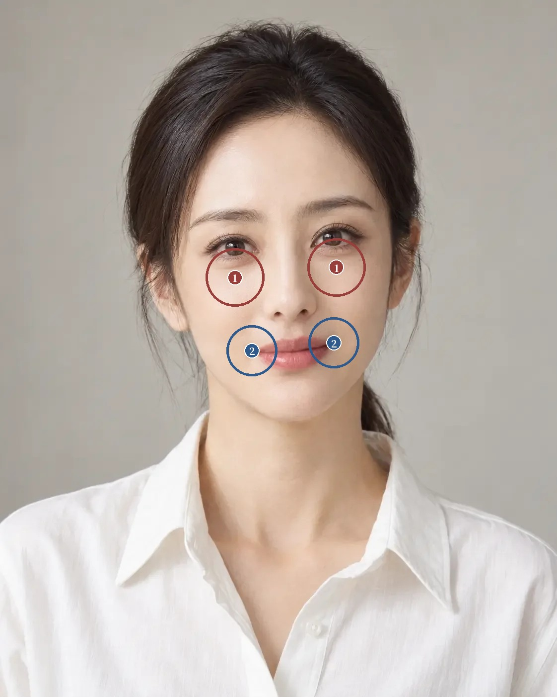
看图题参考位置 原图像素坐标系
1 眼下阴影：需选 1 处；候选点 (473.3, 558.0), (677.8, 537.9)；容差半径 58.8 像素
2 放松时的嘴角：需选 1 处；候选点 (507.9, 705.2), (672.9, 689.8)；容差半径 51.0 像素
网页交互练习：打开原讲练习

注
1 旧题曾国藩《冰鉴》，网络文本目录，纸本版本待核。
2 《重编国语辞典》「三停」条，汉典收录。
3 《重编国语辞典》「十二宫」条，汉典收录。
4 FARKAS L G, HRECZKO T A, KOLAR J C, et al. Vertical and horizontal proportions of the face in young adult North American Caucasians: revision of neoclassical canons[J]. Plastic and Reconstructive Surgery, 1985, 75(3): 328-338. DOI
5 LE T T, FARKAS L G, NGIM R C K, et al. Proportionality in Asian and North American Caucasian faces using neoclassical facial canons as criteria[J]. Aesthetic Plastic Surgery, 2002, 26(1): 64-69. DOI
6 WILLIS J, TODOROV A. First impressions: making up your mind after a 100-ms exposure to a face[J]. Psychological Science, 2006, 17(7): 592-598. DOI
7 TODOROV A, OLIVOLA C Y, DOTSCH R, et al. Social attributions from faces: determinants, consequences, accuracy, and functional significance[J]. Annual Review of Psychology, 2015, 66: 519-545. DOI
8 SALARI N, KAZEMINIA M, HEYDARI M, et al. Body dysmorphic disorder in individuals requesting cosmetic surgery: a systematic review and meta-analysis[J]. Journal of Plastic, Reconstructive & Aesthetic Surgery, 2022, 75(7): 2325-2336. DOI
9 CHUA N Y M, GAO E Z, LOH S B J, et al. The mirror of culture: a systematic review and meta-analysis of the prevalence of body dysmorphic disorder in Asian rhinoplasty seekers[J]. Facial Plastic Surgery, 2026, 42(3): 383-395. DOI
10 WARD B, WARD M, FRIED O, et al. Nasal distortion in short-distance photographs: the selfie effect[J]. JAMA Facial Plastic Surgery, 2018, 20(4): 333-335. DOI

第 02 讲 形神气色
「看着没神」
原文：查看本篇原始网页

场景模拟
就医者说自己的脸，常用几个笼统的词。「看着没神」「拍照显得呆」「想有点气质」「脸型不好看」「气色差」，这几句话分别对应面相讲的形、神、气、色，指的部位还要再问。说「没神」的，有人在意眼皮盖得多，有人在意笑起来眼睛缩成一条缝，也有人只是证件照里盯着镜头发愣。「我一笑眼睛就没了」「不笑的时候看着很凶，笑起来又还好」，这类话说的是脸动起来和静下来不一样，一张照片回答不了。
先问清这个词让她想到的是哪张照片、哪个场合，再请她指出位置。「没神」「没气质」这样的词先照录，后面补一句澄清，例如「本人指证件照里眼睛显小，聊天时不明显」。

面相形神
《冰鉴》开篇讲神骨，「语云：『脱谷为糠，其髓斯存』，神之谓也。『山骞不崩，唯石为镇』，骨之谓也。」同篇又说「一身精神，具乎两目；一身骨相，具乎面部」¹。神看眼睛，骨看面部，这是它的基本分工。第四篇情态开头说「容貌者，骨之余，常佐骨之不足。情态者，神之余，常佐神之不足」¹，容貌补骨，情态补神。七篇里另有声音和气色两篇，气色篇讲脸上颜色的变化。
医生借用这一套，借的是观察的顺序。形和骨相可以从静态照片看，神要看眼睛，情态要看动起来的样子，一张证件照答不全。「形神气色」四字连用的出处待核。「气」在日常说法里指整体的状态感，和仪态、声音以及精神头连在一起，医学能回应的部分最少，记录时照录原话。

形与神的观察
形先看外轮廓，从额颞到颧颊，再到下颌和颏，连成一圈；再看五官聚散，五官在面宽里的位置和彼此的间隔。照片里的轮廓是投影，头发、衣领和光线都会遮挡或改变边界。长短和宽窄可以在正面照上量，前后关系要侧面或斜面照，体量从二维照片里读不出来。
神要看动起来的脸。一项研究比较同一批人的视频和静态照片，看动态的脸和看静态的脸，打分依据不一样，动态时表情传达的情绪对吸引力评分的影响可能更大²。
笑也分两种。眼周的眼轮匝肌跟着收缩、嘴角同时上提的笑，研究里称为杜兴式微笑，看愉快影片时出现得多，和主观报告的愉快感一致；只有嘴角上提的笑没有这种关联³。就医者说「我一笑眼睛就没了」，说的就是眼轮匝肌参与的那一部分，这一部分和真实的愉快感连在一起。
静态照片里的「没神」，常常和上睑盖得多有关。用数字修改照片的研究里，上睑缘降低最容易被看成疲倦，眉尾压低也会加重疲倦感⁴。

解剖与临床
[审校提示] 本节专业判断待医学审读。原文中红字为待补、待核标记。
形对应骨骼和软组织容量。额颞、颧颊和下颌的轮廓，骨性部分由口腔颌面外科评估，软组织容量和轮廓转折属于注射和美容外科讨论的范围。神主要看眼周和表情，上睑和眉的位置是静态的部分，眼轮匝肌和口周表情肌的活动是动态的部分，怀疑上睑下垂的转眼科或眼整形评估。
气对应的整体状态，乏力、睡眠不足和情绪低落都会让人看着没精神。持续的疲惫先请内科或相应科室看，美容医生不替这一部分下判断。色对应皮肤的颜色和光泽，由美容皮肤科处理。
处理神的问题，要把静态和动态分开。静态的「没神」多半和上睑、眉的位置有关；动态的「笑起来眼睛没了」是眼轮匝肌在收缩，这部分正是研究里和愉快感一致的那组动作。鱼尾纹注射作用在眼轮匝肌外侧，剂量和点位不当，笑的时候眼周不动，和嘴角对不上。拍照时正面放松、自然微笑各拍一张，再录一段自然说话的视频，静态和动态分开看。
以上为初稿，请审读医生逐条核对并修改

常见误判
第一种误判是用一张静态照片判断神。拍证件照时人常常刻意抬眉、睁大眼，或者看着镜头旁边的屏幕，神情和平时说话时不一样。判断有没有神，要看一段自然交谈的视频。
第二种是把评价词当描述。「清秀」「厚重」「柔和」说的是看的人的感受，同事拿着这几个词找不到位置。记录里写清哪一段轮廓、往哪个方向转折，和什么相比，评价词放在后面。
第三种是把神的问题归到形上。「眼睛没神」听成「眼睛小」，直接讨论双眼皮或开眼角，原因可能是上睑下垂、眉压得低，也可能只是拍照那天没睡好。先分清是形状、位置，还是动态。
第四种是把短暂的状态当成稳定的特点。熬夜、生病或紧张时拍的照片，神和色都会差一截。问清照片拍摄时的状态，必要时隔一段时间再拍一次。

面诊话术
[审校提示] 以下话术为原网页初稿，须结合实际面诊和专业审校。
先问是哪个词、哪张照片。开场适合用的话术是：「您说看着没神，是哪张照片里最明显？平时跟人聊天的时候，您觉得也这样吗？」
接着请她做几个动作：「请您先放松看着我，再自然地笑一下，然后跟我说说今天是怎么过来的。」看完以后说明：「您放松的时候眼皮盖得稍微多一点，笑起来眼睛弯下来，这是眼周的肌肉在用力，很多人觉得这样笑最好看。我们先确认您在意的是放松的时候，还是笑的时候。」
就医者用面相的说法时：「您说想要有神一点，我理解是希望眼睛看起来更精神，对吗？是眼皮的位置，还是整个人的状态，我们分开看。」
不能承诺的事要当面说：「面相上讲的精神、气场这些，医学上没法给您保证。我们能做的是看清楚哪个部位让您显得累，再一项一项处理。」要处理鱼尾纹的，笑起来的样子会不会变要事先讲清：「眼尾的纹打针，剂量要控制，不然笑的时候眼睛周围不动，和嘴角对不上。」
以上为初稿话术，请按你的面诊实际修改

要点速查
一 「没神」「没气质」一类的词先照录，再问场合和位置。
二 形看轮廓和五官聚散，神看眼睛和动态，神要用自然交谈的视频来看。
三 笑时眼轮匝肌参与的那部分和愉快感一致，处理眼周时把它保住。
四 「没神」先分清是形状、位置还是动态，疑似上睑下垂的转眼科评估。
五 持续疲惫和气色差先请相应科室排查，美容处理放在后面。

本讲题目
1《冰鉴》说「一身精神」具乎哪里
A 两目
B 面部
C 眉宇
D 声音
2与愉快感一致的杜兴式微笑，除了嘴角上提，还有哪块肌肉参与
A 降口角肌
B 眼轮匝肌
C 额肌
D 皱眉肌
3判断就医者有没有神，最需要补充哪种资料
A 侧面静态照片
B 证件照的原图
C 自然交谈视频
D 近距离自拍照
4按 2008 年一项修改照片的研究，哪种改动最容易被看成疲倦
A 眉头压低
B 下睑抬高
C 眉尾抬高
D 上睑降低

看图定位题
图 02-A · AI 生成
在图 02-A 上点出外眦和眼轮匝肌外侧的鱼尾纹区，网页上按容差判定。按下面的顺序依次点击，点完显示标准位置和容差范围。
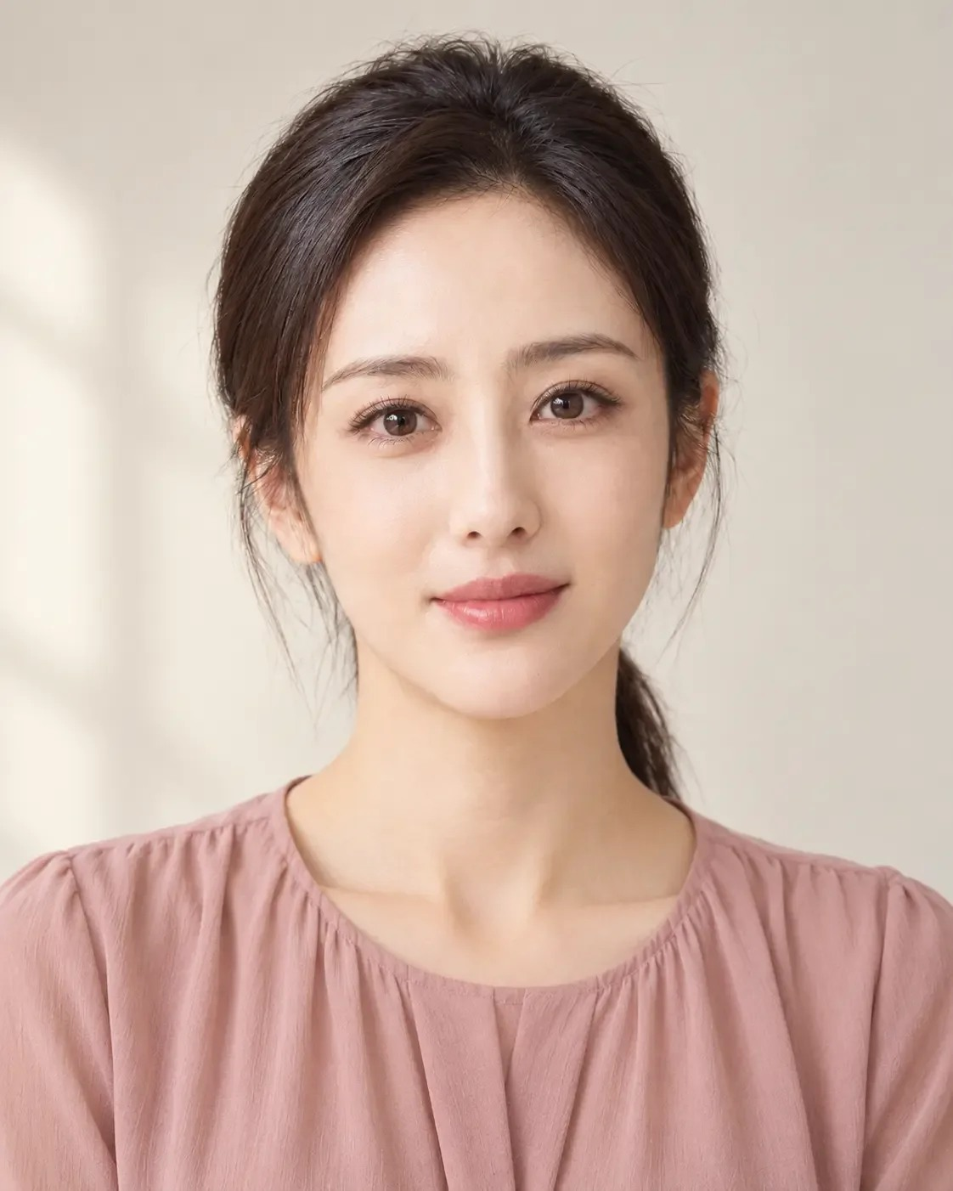
图 02-A · AI 生成
1 外眦
2 眼轮匝肌外侧的鱼尾纹区
标准位置为初置点，容差圈的大小随脸在画面中的大小调整，偏差按原图像素计。
练习参考答案
选择题：1 A 2 B 3 C 4 D
看图题按原网页预设坐标生成，标记只供练习，须结合原文和专业审校。
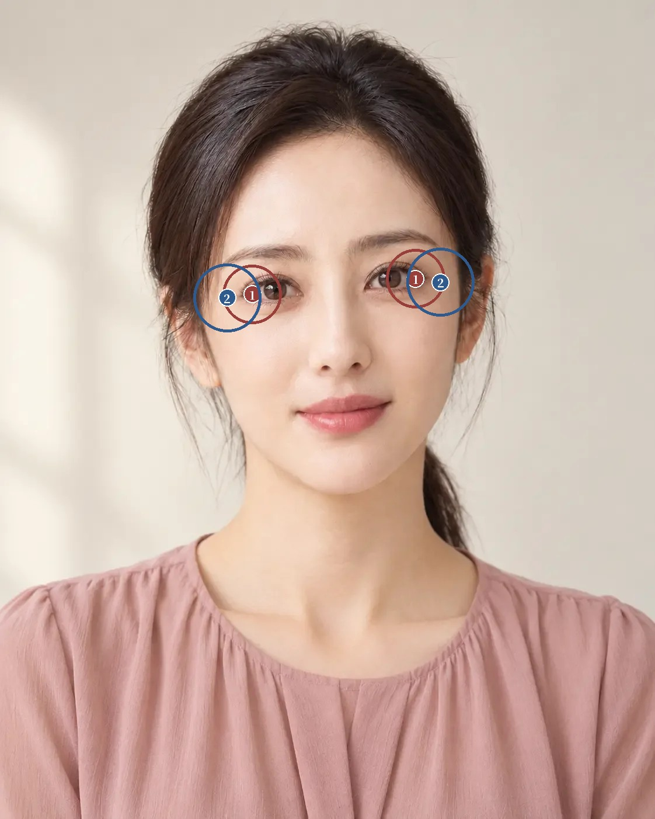
看图题参考位置 原图像素坐标系
1 外眦：需选 1 处；候选点 (432.2, 503.8), (711.7, 477.3)；容差半径 50.6 像素
2 眼轮匝肌外侧的鱼尾纹区：需选 1 处；候选点 (389.4, 509.6), (754.5, 483.1)；容差半径 58.4 像素
网页交互练习：打开原讲练习

注
1 旧题曾国藩《冰鉴》，神骨篇网络文本，情态篇网络文本，纸本版本待核。
2 RUBENSTEIN A J. Variation in perceived attractiveness: differences between dynamic and static faces[J]. Psychological Science, 2005, 16(10): 759-762. DOI
3 EKMAN P, DAVIDSON R J, FRIESEN W V. The Duchenne smile: emotional expression and brain physiology. II[J]. Journal of Personality and Social Psychology, 1990, 58(2): 342-353. PubMed
4 KNOLL B I, ATTKISS K J, PERSING J A. The influence of forehead, brow, and periorbital aesthetics on perceived expression in the youthful face[J]. Plastic and Reconstructive Surgery, 2008, 121(5): 1793-1802. DOI

第 03 讲 局部与全脸
「我就是嘴巴有点突，别的都还行」
原文：查看本篇原始网页

场景模拟
就医者提要求，常常只指一处。「我就是嘴巴有点突，别的都还行」「鼻子大了一点，只想改鼻子」「眼睛改一下就好，其他不要动」。另一类话出现在处理之后，「鼻子做完，总觉得下巴变短了」「打完苹果肌，整张脸看着更圆了」。两类话说的都是局部和全脸的关系。
只指一处的要求先照录，再请她在全脸照片上指出来，同时问一句脸上有没有她喜欢、不想动的地方。处理之后的抱怨，要找出处理前的照片，按同样的角度和距离对比。

面相整体
相书看一个部位，很少单独下判断。明代《三才图会》的「十二宫分图」上，可以辨认出「相貌宫看三停」等字样¹，相貌宫不指某一个部位，要从三停整体去看。「天庭饱满，地阁方圆」把额和颏放在一句话里说，五岳把额与颏、鼻与两颧放在一起看 出处待核。《冰鉴》说「一身骨相，具乎面部」²，看的也是整张脸。
就医者用面相的话提要求，常常也是整体的说法，「想要五官端正一点」「脸看着不协调」。这类话没有指向哪一处，医生先看全脸，再请她指出觉得不协调的地方。

整体知觉
人看脸，先看到的是整张脸。心理学里有一个经典实验，把两张熟人照片的上半张和下半张对齐拼在一起，受试者会看到一张陌生的新脸，很难认出上半张是谁；把拼接图倒过来，这个干扰就消失了³。上半张脸本身没有变，放进另一张脸里就认不出来了。
五官之间的距离也在起作用。中山大学的一项研究按「三庭五眼」调整五官间距，生成一组只差在间距上的面孔，符合三庭五眼的那张被选为或评为最有吸引力；五官本身越好看，间距的影响越大⁴。
周围的东西还会改变一个局部看起来的大小。一项心理物理实验测得，眼线和睫毛膏能让眼睛看起来比实际大，最多约 6%（面积约 13%），眼影约 5%，原理和几何错觉里的德尔博夫错觉相同，外圈的轮廓让里面的圆看起来更大⁵。眉形、眼周明暗和脸的宽窄，也可能影响眼睛看起来的大小。
美术里讲留白，五官之间的空白也是画面的一部分。眉眼之间、鼻唇之间和唇颏之间的空白变宽或变窄，五官看起来的分量就跟着变。

解剖与临床
[审校提示] 本节专业判断待医学审读。原文中红字为待补、待核标记。
面部可以按局部、邻近和全脸三个范围看，临床上最常一起讨论的是三组邻近关系。鼻唇颏是侧面轮廓的一组，鼻背鼻尖的高低、唇的突度和颏的前后位置互相影响；眉眼颊是上中面部的一组，眉的位置、上睑和眼下到颧颊的过渡连在一起；颊颌颏是下半脸的一组，颊部容量、下颌角和颏部决定下半脸的宽窄和轮廓。
局部处理会牵动邻近的观感。垫高鼻背或鼻尖以后，侧面看颏部显得更后缩，唇显得更突；颏部前移以后，鼻子反而显得小一些。苹果肌一带填充过量，正面看中面部变宽，脸型显圆；下巴加长，下庭的比例跟着变。就医者「改完整张脸不对」的抱怨，常常来自这种邻近关系没有一起评估。
评估时三个范围各拍一组，局部特写、邻近区域，再加全脸正面和侧面。做模拟时一次只改一处，看完全脸的变化再决定下一处。鼻和颏、苹果肌和下颌这类邻近的部位，要在方案里写明是分开做还是一起做，先做哪一处。
以上为初稿，请审读医生逐条核对并修改

常见误判
第一种误判是只看裁剪过的局部图。把嘴唇单独裁出来，少了鼻子和下巴做参照，大小和突度都判断不准。局部图看完，放回全脸再看一遍。
第二种来自镜子和照片的差别。人每天在镜子里看到的是左右翻转的自己。一项经典实验给受试者看自己的正像和镜像照片，本人更喜欢镜像，朋友更喜欢正像⁶。就医者说「照片里的我不像我」，有一部分是看惯了镜子。比较时统一用照片，必要时把照片左右翻转给她看一次。
第三种是把最先看到的地方当成最该处理的地方。一个部位显眼，可能是因为周围的对比。眼下的阴影显眼，原因可能在泪沟，也可能在眼下到颧颊的过渡。先看它和邻近部位的关系，再决定从哪里下手。
第四种是模拟时一次改了好几处。鼻子、下巴和苹果肌同时改，看着变好看了，分不清是哪一处起的作用，也看不出哪一处其实没有必要。

面诊话术
[审校提示] 以下话术为原网页初稿，须结合实际面诊和专业审校。
先在全脸上确认位置。开场适合用的话术是：「您说只想改鼻子，我们先在全脸的照片上看一下，您最在意鼻子的哪个部分？是正面看还是侧面看？」接着问：「脸上有没有哪里是您很喜欢、一定不想动的？」
讲邻近关系时说得具体一些：「鼻子垫高以后，侧面看下巴会显得往后一点。我们先模拟一下改了鼻子以后整张脸的样子，您再看要不要一起考虑下巴，还是只做鼻子。」
处理后来抱怨的，先对照片：「您说做完觉得下巴变短了，我们把做之前的照片找出来，用一样的角度和距离比一比，看是下巴本身变了，还是鼻子改了以后看起来不一样。」
不能承诺的事要当面说：「五官端正这类说法，医学上没有一个统一的标准，我们按您在意的地方一处一处看。模拟图和真人做出来的效果会有差别，这一点我先跟您说清楚。」
以上为初稿话术，请按你的面诊实际修改

要点速查
一 只指一处的要求先在全脸照片上确认位置，再问想保留的地方。
二 人看脸先看整体，同一个局部放进不同的脸，看起来会不一样。
三 按局部、邻近和全脸三个范围看，鼻唇颏、眉眼颊和颊颌颏三组邻近关系要一起评估。
四 比较时统一用照片，注意本人看惯了镜像。
五 模拟时一次只改一处，看完全脸的变化再决定。

本讲题目
1两张熟人照片的上下半张对齐拼接后，哪种做法会让认不出上半张的干扰消失
A 把拼接图倒过来
B 换成彩色的照片
C 把图放大到全屏
D 延长观看的时间
2按心理物理实验，眼线和睫毛膏最多能让眼睛看起来大多少
A 约 1%
B 约 6%
C 约 20%
D 约 40%
3一项经典实验里，本人看自己的照片，更喜欢哪一种
A 正像照片
B 侧面照片
C 镜像照片
D 黑白照片
4垫高鼻子以后，侧面看哪个部位最容易显得后缩
A 额部
B 颧部
C 上唇
D 颏部

看图定位题
图 03-A · AI 生成
在图 03-A 上分别框出口周局部、鼻唇颏邻近区和全脸三个范围，网页上按容差判定。按住拖动，依次画出每个范围，画完显示标准范围。

图 03-A · AI 生成
1 口周局部
2 鼻唇颏邻近区
3 全脸
标准位置为初置点，容差圈的大小随脸在画面中的大小调整，偏差按原图像素计。
练习参考答案
选择题：1 A 2 B 3 C 4 D
看图题按原网页预设坐标生成，标记只供练习，须结合原文和专业审校。
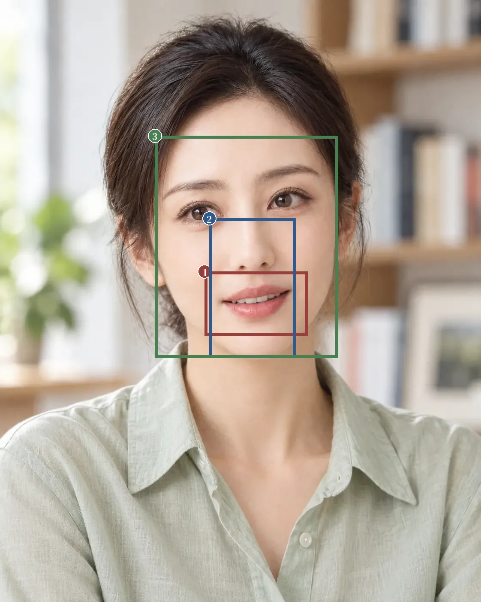
看图题参考位置 原图像素坐标系
1 口周局部：参考框 (477.9, 632.7, 717.9, 782.0)；网页按框重合度判定
2 鼻唇颏邻近区：参考框 (488.3, 508.7, 689.5, 833.0)；网页按框重合度判定
3 全脸：参考框 (361.4, 316.2, 788.2, 833.0)；网页按框重合度判定
网页交互练习：打开原讲练习

注
1 王圻、王思义编《三才图会》，1609 年刊，身体七卷「十二宫分图」，页面影像。图上文字据影像辨认，待核。
2 旧题曾国藩《冰鉴》神骨篇，网络文本，纸本版本待核。
3 YOUNG A W, HELLAWELL D, HAY D C. Configurational information in face perception[J]. Perception, 1987, 16(6): 747-759. DOI
4 LIN J, ZHOU G. Chinese aesthetic mask: three forehead and five eyes-holistic processing and facial attractiveness[J]. Perception, 2021, 50(6): 540-554. 实验用合成面孔。DOI
5 MATSUSHITA S, MORIKAWA K, YAMANAMI H. Measurement of eye size illusion caused by eyeliner, mascara, and eye shadow[J]. Journal of Cosmetic Science, 2015, 66(3): 161-174. PubMed
6 MITA T H, DERMER M, KNIGHT J. Reversed facial images and the mere-exposure hypothesis[J]. Journal of Personality and Social Psychology, 1977, 35: 597-601.

第 04 讲 比例之外
「我三庭五眼差多少」
原文：查看本篇原始网页

场景模拟
就医者带来的比例问题越来越具体。「我三庭五眼差多少」「网上测的黄金比例只有六十几分」「是不是我下半脸太长，不符合标准」「我的脸是不是不对称」。有人拿着手机软件的截图来，上面画满了线和分数。另一类说法没有数字，「下半脸太重」「脸看着很满」，背后也是一个比例上的感受。
先问清两件事，这个数是在哪张照片上、用什么工具量的；不看分数的时候，她自己觉得哪里不舒服。

三停与三庭五眼
面相讲三停，把脸从上到下分成三段¹，相书多以三停匀称为好 相书原文待核。民间和人物画里流传「三庭五眼」的说法，纵向三庭等长，横向一张脸的宽度恰好是五只眼睛的宽度 出处待核。这套说法原本是画像时的大致参照，就医者拿它当标准答案来问。
就医者引用三停和三庭五眼，常见的原话是「我中庭太长了」「五眼不标准，两只眼睛离得太远」。这类话已经指向了具体的段落，量之前仍要先问她在意的是哪张照片里的哪一段。

比例与参照
古典比例和真人对得并不好。北美年轻白人的测量里，九条古典比例符合得最多的两条，也只有 40% 和 37% 的人做到²。中国、越南和泰国青年与北美白人的对照里，两组的三庭都不相等，其余五条比例在亚洲组里成立的只有 1.7% 到 26.7%，低于白人组；亚洲组的特点是眼间距宽而眼裂短，鼻宽，面部轮廓也宽，嘴偏窄，下面部比前额短³。香港一项用三维照片测量华南青年的研究，三庭等长和两眼间距等于眼裂宽两条在样本里都不成立，符合得最多的两眼间距等于鼻宽也只占 19%⁴。汉族青年的测量里，鼻宽等于面宽四分之一的占 51.5%，高于北美白人的 36.9%；71.8% 的人嘴宽不到鼻宽的一倍半⁵。
网上流行的黄金比例面具，一项分析指出它的拟合方法有问题，面具的形状接近男性化的白人女性，尤其不适合东亚人和撒哈拉以南非洲人⁶。真人很少正好合乎这个比例，中山大学按三庭五眼调整间距的合成面孔，却在实验里被评为最有吸引力⁷。三庭五眼可以拿来看五官间距，读数不合，也不说明要改。
比例之外，心理学研究里跨文化最稳定的三个吸引力因素是平均性、对称性和性别二态性，荟萃分析显示三者在男女面孔和不同文化里都与吸引力相关⁸。平均性指接近同一人群的平均脸型，跟哪个人群比很要紧。对称指左右大体一致，真人的脸都有一定的左右差别。美术训练还会看均衡、节奏和明暗，左右和上下的分量是否稳定，各段的间隔和转折怎样展开，大块的亮面和暗面在哪里。
图 04-A 是一张 AI 生成的微笑正面像，按发际、眉间、鼻底和颏下取点，三段分别是 182、222 和 195 像素，以中庭为 1，上庭约 0.82，下庭约 0.88。这是微笑照，口裂和下唇的位置和放松时不同。读数来自二维图像，取点挪动几个像素，数值就会变。
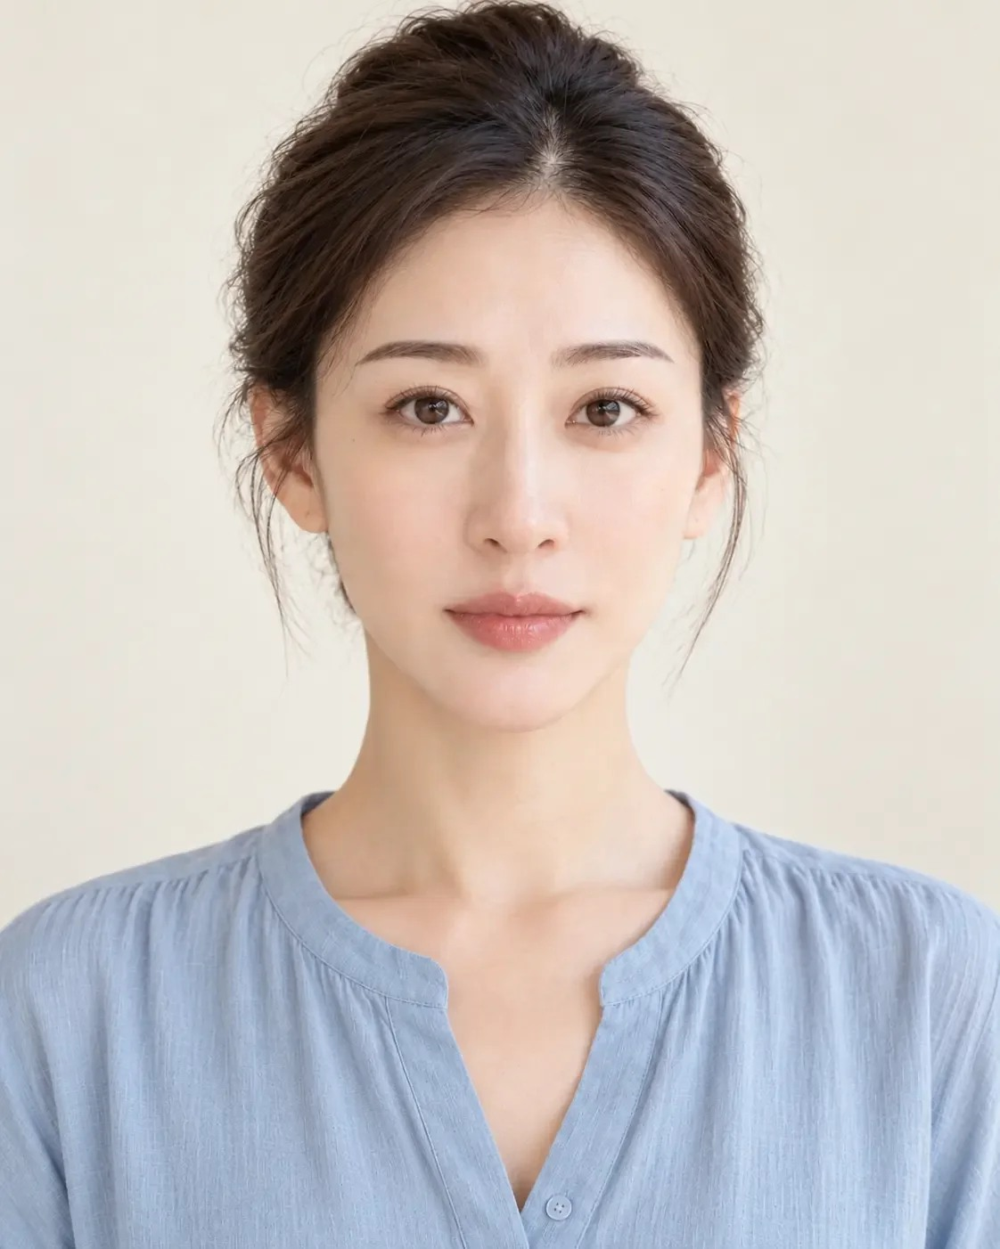
图 04-A · AI 生成 · 一张 AI 生成的微笑正面像，按发际、眉间、鼻底和颏下取点，三段分别是 182、222 和 195 像素，以中庭为 1，上庭约 0.82，下庭约 0.88
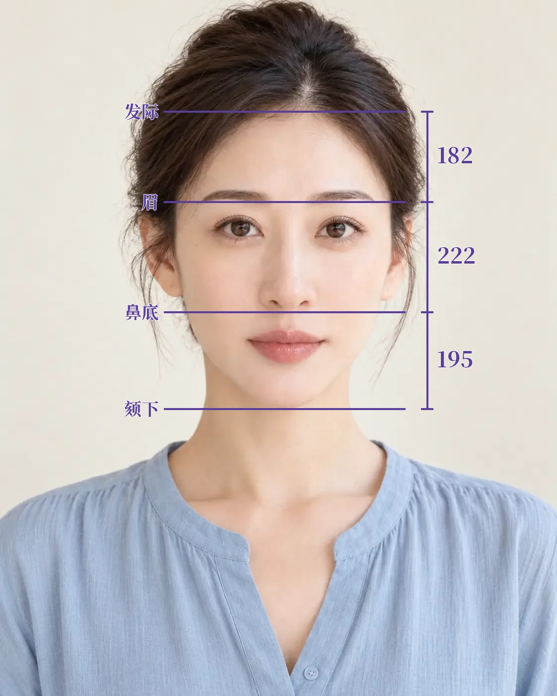
原网页可切换的标注层

解剖与临床
[审校提示] 本节专业判断待医学审读。原文中红字为待补、待核标记。
量之前先定义取点。发际点受发型和发际线后移影响，眉间点和颏下点在软组织上找，鼻底点取鼻小柱和上唇的交点。照片上量的是软组织的二维投影，头颅侧位片上量的是骨性标志，两种读数不能混着比。同一个人，头位、拍摄距离和表情不同，照片上的比例也不同。
「下半脸太重」的来源要分开看。可能是咬肌肥大，也可能是颊部和下颌缘的软组织，或者下颌角和下颌骨本身偏宽，颏部形态和体重变化也会参与。咬紧牙时下颌角前方鼓起一块，多半是咬肌；低头和侧面看得到下颌缘下垂的，多半是软组织；骨性偏宽要拍片确认。三种来源对应的处理各不相同，咬肌可以讨论肉毒素注射，软组织可以讨论溶脂、吸脂或提紧，骨性问题要由口腔颌面外科评估下颌角截骨一类的手术。
比例是判断依据之一。均衡、节奏和明暗同样参与观感，最后决定做不做、做到哪一步的，是就医者的目标和她能接受的代价。
以上为初稿，请审读医生逐条核对并修改

常见误判
第一种误判是把打分软件的分数当诊断。软件按固定模板取点，模板多半来自古典比例或黄金比例面具，拍照角度、表情和美颜都会改变分数。分数告诉不了医生哪里有问题。
第二种是把显示精度当成测量准确度。屏幕上的读数可以到小数点后两位，取点挪动几个像素，比值就会变。记录写到能说明问题的精度就够了，同时写清取点位置。
第三种是用白人的参照量东亚就医者。古典比例来自文艺复兴时期的雕塑家和画家⁴，东亚人的眼间距、鼻宽和面宽本来就不同³，量出来「不达标」的地方，有一部分是人群差异。
第四种是把读数不合当成要改的理由。比例偏离参照，就医者未必在意，也未必影响观感。改不改，要回到就医者自己在意的地方和她的目标。

面诊话术
[审校提示] 以下话术为原网页初稿，须结合实际面诊和专业审校。
先问感受和照片。开场适合用的话术是：「您说下半脸太重，是正面看觉得宽，还是侧面看觉得长？哪张照片里最明显？」
就医者拿着软件分数来的，先说清楚分数怎么来：「这个软件按一个固定的模板打分，模板是照着西方古典比例做的，拍照角度一变，分数也会变。我们先不看分数，您指给我看哪里让您不舒服。」
讲比例时说清取点：「我按发际、眉间、鼻底和下巴最低点量了一下，您的三段不完全一样长，这在真人里很常见。我们要看的是哪一段让您在意，它和旁边的部位是什么关系。」检查下半脸时：「请您咬一下牙，我摸一下这里。咬紧的时候这块鼓起来，说明咬肌比较发达；如果是骨头宽，要拍片才能确定。」
不能承诺的事要当面说：「比例达标、黄金分数到多少分，这些我没法给您保证，也不建议按分数定方案。我们能做的是把您在意的那一处处理好，同时不动整张脸原来协调的地方。」
以上为初稿话术，请按你的面诊实际修改

要点速查
一 先问清读数用的是哪张照片、什么工具，再问她自己在意哪一处。
二 古典比例在真人里很少成立，东亚人群的测量结果和白人不同，读数只做参照。
三 量之前写清取点，软组织读数和骨性读数不混用，小数点后的位数代表不了准确度。
四 比例之外还要看均衡、节奏和明暗，平均性、对称性和性别二态性是跨文化较稳定的吸引力因素。
五 改不改回到就医者的目标，读数不合本身不构成要改的理由。

本讲题目
1香港一项华南青年三维测量里，符合得最多的古典比例是哪一条
A 三庭彼此等长
B 眼距等于眼裂
C 眼距等于鼻宽
D 口宽为鼻宽一倍半
2一项分析认为，流行的黄金比例面具最接近哪类脸型
A 男性化的白人女性
B 东亚的年轻女性
C 非洲的年轻男性
D 儿童的平均脸型
3心理学综述里跨文化较稳定的吸引力因素，不包括哪一项
A 平均性
B 对称性
C 性别二态性
D 黄金比例
4按图 04-A 的取点，以中庭为 1，下庭约为多少
A 0.70
B 0.88
C 0.82
D 1.10

看图定位题
图 04-A · AI 生成
在图 04-A 上点出发际、眉间、鼻底和颏下四个点，网页上按容差判定。按下面的顺序依次点击，点完显示标准位置和容差范围。
1 发际
2 眉间
3 鼻底
4 颏下
标准位置为初置点，容差圈的大小随脸在画面中的大小调整，偏差按原图像素计。
练习参考答案
选择题：1 C 2 A 3 D 4 B
看图题按原网页预设坐标生成，标记只供练习，须结合原文和专业审校。
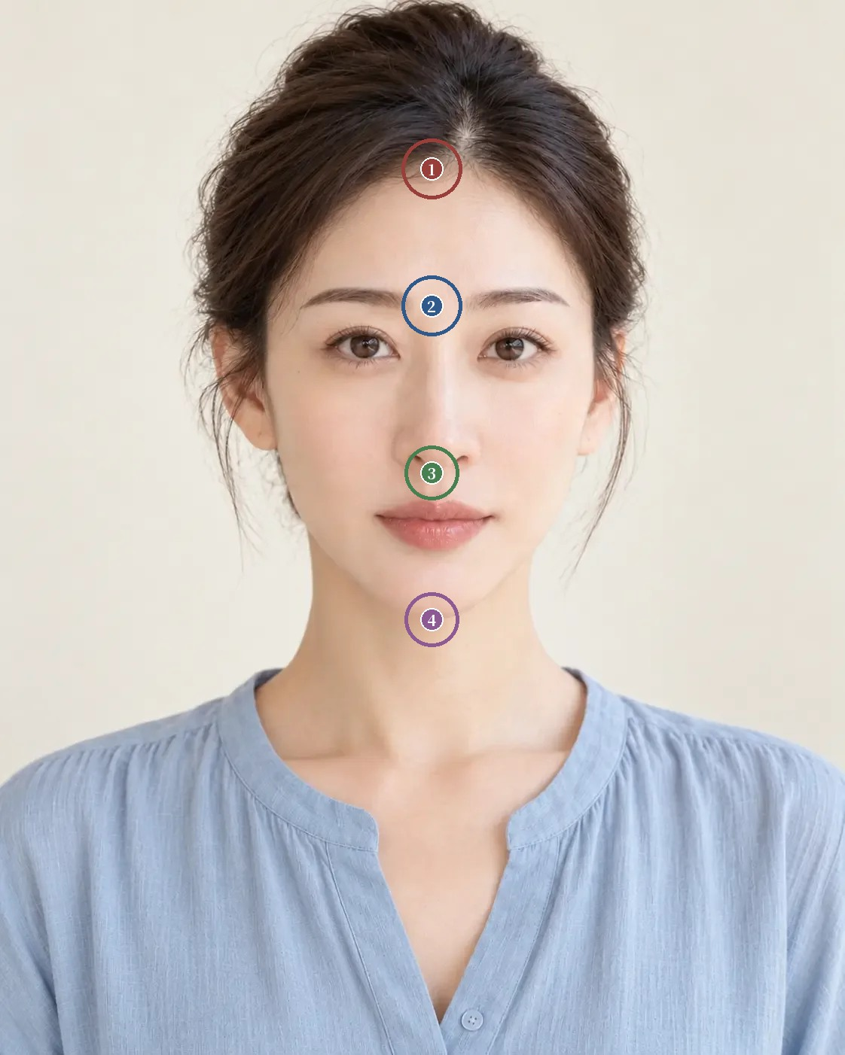
看图题参考位置 原图像素坐标系
1 发际：需选 1 处；候选点 (573, 224)；容差半径 40 像素
2 眉间：需选 1 处；候选点 (573, 406)；容差半径 40 像素
3 鼻底：需选 1 处；候选点 (573, 628)；容差半径 36 像素
4 颏下：需选 1 处；候选点 (573, 823)；容差半径 36 像素
网页交互练习：打开原讲练习

注
1 《重编国语辞典》「三停」条，汉典收录。
2 FARKAS L G, HRECZKO T A, KOLAR J C, et al. Vertical and horizontal proportions of the face in young adult North American Caucasians: revision of neoclassical canons[J]. Plastic and Reconstructive Surgery, 1985, 75(3): 328-338. DOI
3 LE T T, FARKAS L G, NGIM R C K, et al. Proportionality in Asian and North American Caucasian faces using neoclassical facial canons as criteria[J]. Aesthetic Plastic Surgery, 2002, 26(1): 64-69. DOI
4 JAYARATNE Y S N, DEUTSCH C K, MCGRATH C P J, et al. Are neoclassical canons valid for southern Chinese faces?[J]. PLoS One, 2012, 7(12): e52593. 香港大学，三维照片测量。DOI
5 WANG D, QIAN G, ZHANG M, et al. Differences in horizontal, neoclassical facial canons in Chinese (Han) and North American Caucasian populations[J]. Aesthetic Plastic Surgery, 1997, 21(4): 265-269. DOI
6 HOLLAND E. Marquardt's Phi mask: pitfalls of relying on fashion models and the golden ratio to describe a beautiful face[J]. Aesthetic Plastic Surgery, 2008, 32(2): 200-208. DOI
7 LIN J, ZHOU G. Chinese aesthetic mask: three forehead and five eyes-holistic processing and facial attractiveness[J]. Perception, 2021, 50(6): 540-554. 实验用合成面孔。DOI
8 RHODES G. The evolutionary psychology of facial beauty[J]. Annual Review of Psychology, 2006, 57: 199-226. DOI

第 05 讲 正面侧面与动态
「手机里鼻子总显得特别大」
原文：查看本篇原始网页

场景模拟
就医者带来的照片，常常是她不满意的那几张。「手机里鼻子总显得特别大」「视频会议里脸显得很宽」「侧面看好像没有下巴」「自己拍的还行，别人给我拍的就很难看」。有人一次发来十几张自拍，觉得资料已经很齐，仔细看全是同一个高机位和距离，同一种表情。
先问清她介意的是哪个场合的样子，是自拍、视频会议，还是别人拍的照片；再看这些照片是怎么拍的，离镜头多远，镜头在视线上方还是下方，有没有开美颜。十几张同一机位的自拍，回答的只是一个角度、一个距离下的样子。

恒态与时态
《冰鉴》第四篇讲情态，开头说「容貌者，骨之余，常佐骨之不足。情态者，神之余，常佐神之不足」，篇中又把情态分成两类，「前者恒态，又有时态」¹。恒态是一个人平常一贯的样子，时态是某一刻的样子 释义待核。医生看照片，借的就是这个区分。一张照片记下的是一个时态，说话、微笑和聆听时的样子要看连续的视频，平常一贯的样子要看多份条件相近的资料。
就医者说「我拍照总是很凶」「上镜显老」，指的往往是时态里的某一刻。先确认她平常的样子是不是也这样，再决定要不要把这一刻当成要解决的问题。

拍摄条件
拍摄距离直接改变五官在照片里的大小。按小孔成像的几何关系，两处一样大的点，一处离镜头 30 厘米，一处 36 厘米，照片上前者大 20%；退到 150 和 156 厘米，只大 4%。脸上越靠前的部位离镜头越近，近距离拍时被放得越大。一项研究在离脸约 30 厘米处用手机自拍，鼻宽相对两颧宽显大约 30%，在约 1.5 米外拍基本没有这个变形²。另一项研究比较手机和全画幅相机，以 60 英寸（约 1.5 米）处的全画幅照片为基准，在 8 英寸（约 20 厘米）处用短焦距拍，中面部纵向被拉长 12% 到 19%；手机在 8 英寸和 12 英寸（约 30 厘米）处拍，中面部分别拉长 18% 和 12%³。
看照片的距离也会影响观感。一项视觉研究发现，人看照片时习惯站在一个固定的舒适距离，长焦拍的照片看得太近，短焦拍的照片看得太远，透视就显得失真；摄影师常用的 50 毫米焦距，让多数人的观看距离接近正确的位置⁴。
头位决定照片里的比例。抬头时下巴显得清楚、额头显短，低头时额头显大、下庭显短，左右转头会让一侧的面部边界变窄。临床检查要求就医者处在自然头位，嘴唇自然放松⁵。
各角度各有任务。正面看左右分布、五官在面宽里的位置和三庭比例；斜面看颧颊的转折和鼻旁到面颊的过渡；侧面看额鼻唇颏的前后关系；动态看表情怎样开始、维持和回落。静态照片和视频分开编号，各自回答各自的问题。

解剖与临床
[审校提示] 本节专业判断待医学审读。原文中红字为待补、待核标记。
面诊拍摄可以用一套固定的做法。就医者卸妆，头发别到耳后，露出发际和耳前，衣领不遮下颌缘；背景用中性灰，光源固定，关闭美颜和人像模式；头位按法兰克福平面放平，眼睛平视镜头；相机离脸 1.5 米左右，用中长焦距把脸拍满；拍正面、左右斜面和左右侧面，每个角度一张放松、一张自然微笑；另录一段一分钟左右的自然说话视频，必要时加抬眉和皱眉，闭眼和用力闭唇几个动作。复查时用同一套条件重拍。
这些照片和视频是病历的一部分。《病历书写基本规范》第一条规定，「病历是指医务人员在医疗活动过程中形成的文字、符号、图表、影像、切片等资料的总和」；第三条要求「病历书写应当客观、真实、准确、及时、完整、规范」⁶。面诊照片要能对上日期、拍摄条件和就医者身份，原图保留，讲解用的副本另存。
照片还涉及个人信息。《个人信息保护法》第二十八条把生物识别和医疗健康等信息列为敏感个人信息，第二十九条要求处理敏感个人信息取得个人的单独同意⁷。面诊照片用于诊疗以外的用途，比如教学、病例分享和宣传，要另行取得同意，写明用途和范围 法律口径待核。
以上为初稿，请审读医生逐条核对并修改

常见误判
第一种误判是把资料多当成资料全。十几张自拍来自同一机位和距离，只能说明一种拍法下的样子，侧面和动态一张都没有。
第二种是拿近距离自拍和标准照比。近距离拍，鼻子显大，中面部显长，就医者介意的「鼻子大」有一部分来自拍法。先在 1.5 米左右的距离补拍正面，再讨论鼻子本身。
第三种是忽略头位。习惯抬头拍照的人，下巴显得清楚，换成平视就觉得下巴短了。比较前后照片，先比耳朵和眼睛的相对高低，判断头位是否一致。
第四种来自镜像和自动处理。手机前置摄像头的预览是镜像，有的机型保存时也保持镜像；美颜和人像模式，连同广角校正，都会改变五官。照片上写明是否镜像、是否开了美颜，不清楚的标为未知。

面诊话术
[审校提示] 以下话术为原网页初稿，须结合实际面诊和专业审校。
先问是哪种照片。开场适合用的话术是：「您说手机里鼻子显大，是自拍的时候，还是别人给您拍的也这样？方便把那几张原图给我看看吗？」
解释距离时说得具体：「手机离脸太近的时候，靠前的鼻子会被拍大，有研究测过，离脸三十厘米左右自拍，鼻子能显大三成。我们站远一点用标准方式拍一组，再看鼻子本身。」
拍摄前把用途讲清楚：「下面拍几张标准照，请您卸妆，头发别到耳后，眼睛平视镜头，先不笑，再自然笑一下。另外录一分钟您说话的视频，看看表情动起来的样子。这些照片会存进您的病历，用于这次诊疗和以后的复查；以后如果想用于教学或者分享，我们会另外征求您的同意。」复查时：「这次和上次用的是同样的距离、灯光和姿势，两组照片可以放在一起比。」
不能承诺的事要当面说：「照片里的样子和镜子里、和别人眼里的都会有差别，我们按标准照片来讨论，没法保证每一张生活照都好看。」
以上为初稿话术，请按你的面诊实际修改

要点速查
一 先问清就医者介意的是哪种照片、哪个场合，再看照片的拍法。
二 近距离自拍会把鼻子和中面部拍大，比较前先核对拍摄距离。
三 头位按法兰克福平面放平，比较前后照片先比耳朵和眼睛的高低。
四 正面、斜面、侧面和动态各有任务，静态和视频分开编号。
五 面诊照片属于病历，原图保留，诊疗以外的用途另行取得同意。

本讲题目
1离脸约 30 厘米自拍，和 1.5 米外拍相比，鼻宽相对两颧宽约显大多少
A 约 5%
B 约 30%
C 约 60%
D 约 100%
2按小孔成像的几何关系，两个一样大的点分别离镜头 150 厘米和 156 厘米，照片上前者大多少
A 约 4%
B 约 10%
C 约 20%
D 约 30%
3看额鼻唇颏的前后关系，主要靠哪个角度
A 正面放松照
B 正面微笑照
C 侧面照
D 斜面照
4按《病历书写基本规范》第一条，哪一项属于病历资料
A 广告文案
B 网络评价
C 微信聊天
D 影像

看图定位题
图 05-A · AI 生成
在图 05-A 上点出耳屏上缘和眶下缘，判断头位是否放平，网页上按容差判定。按下面的顺序依次点击，点完显示标准位置和容差范围。
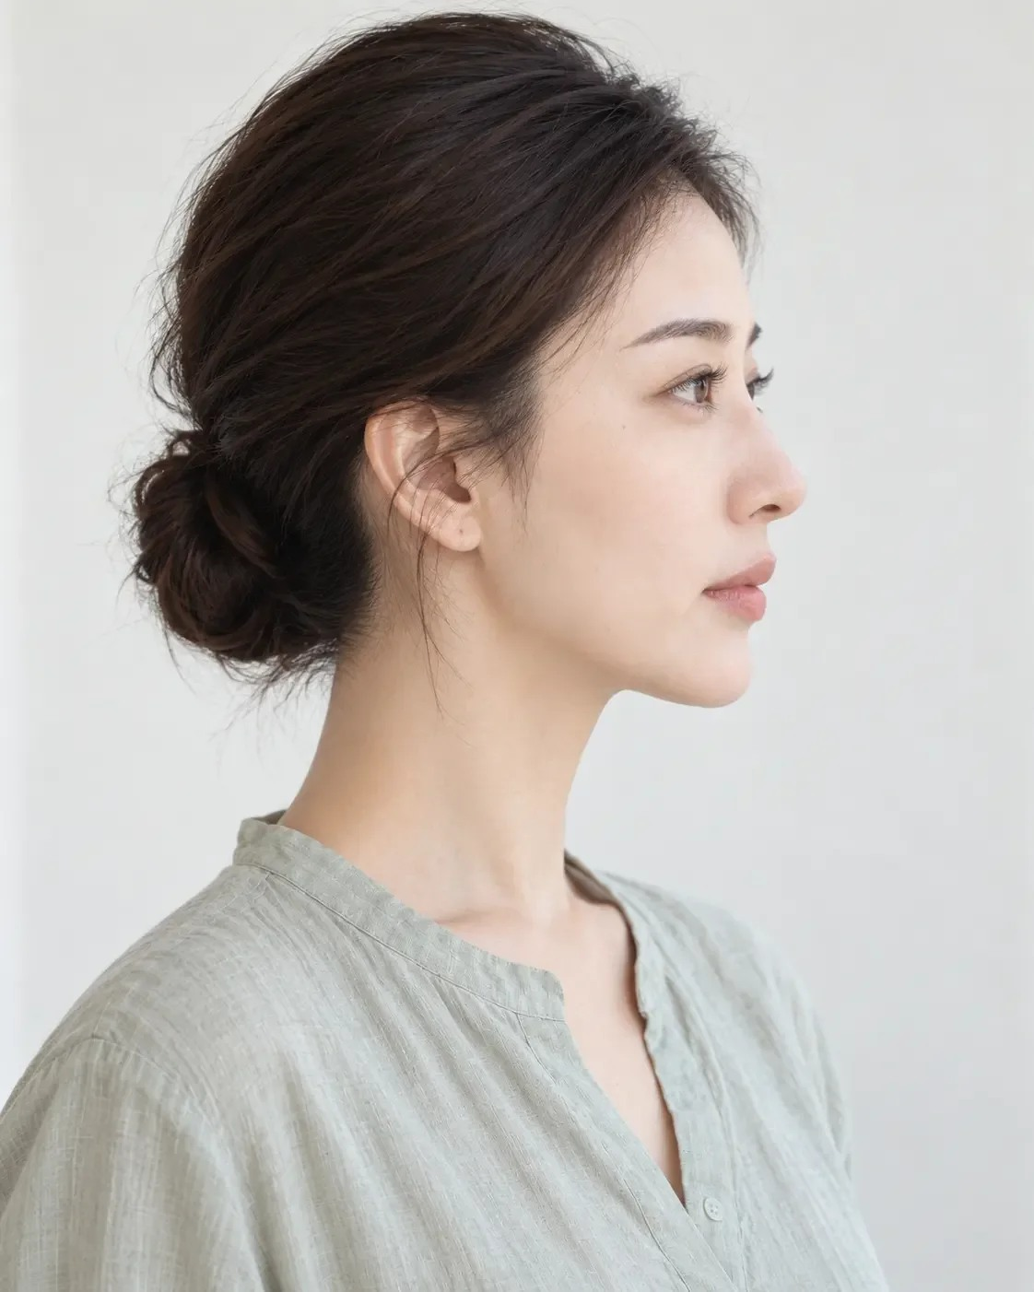
图 05-A · AI 生成
1 耳屏上缘
2 眶下缘
标准位置为初置点，容差圈的大小随脸在画面中的大小调整，偏差按原图像素计。
练习参考答案
选择题：1 B 2 A 3 C 4 D
看图题按原网页预设坐标生成，标记只供练习，须结合原文和专业审校。
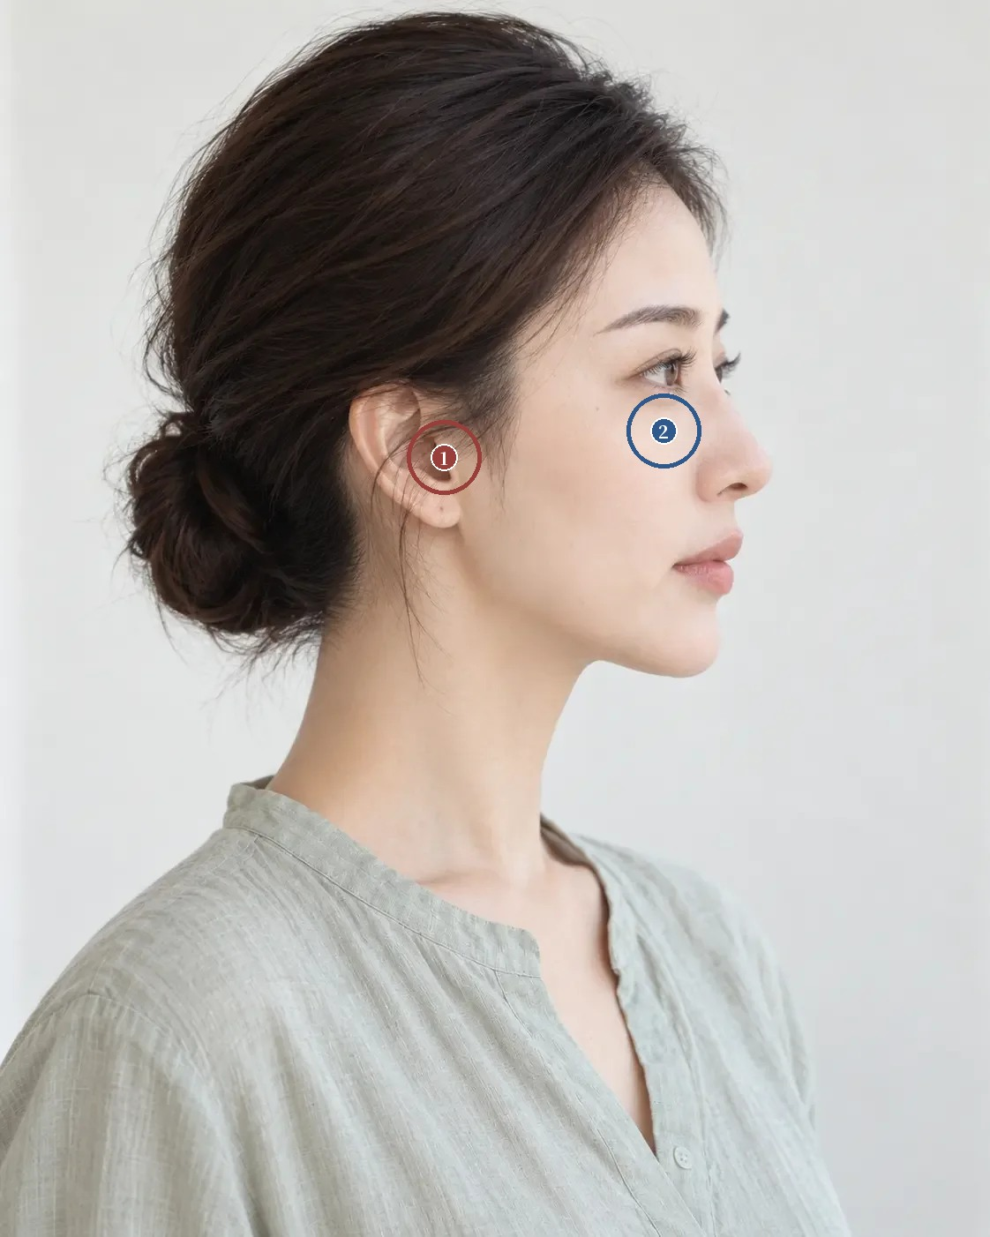
看图题参考位置 原图像素坐标系
1 耳屏上缘：需选 1 处；候选点 (503, 518)；容差半径 42 像素
2 眶下缘：需选 1 处；候选点 (752, 488)；容差半径 42 像素
网页交互练习：打开原讲练习

注
1 旧题曾国藩《冰鉴》情态篇，网络文本，纸本版本待核。
2 WARD B, WARD M, FRIED O, et al. Nasal distortion in short-distance photographs: the selfie effect[J]. JAMA Facial Plastic Surgery, 2018, 20(4): 333-335. DOI
3 DERAKHSHAN A, GADKAREE S K, BARBARITE E R, et al. Quantifying facial distortion in modern digital photography[J]. The Laryngoscope, 2024, 134(3): 1234-1238. DOI
4 COOPER E A, PIAZZA E A, BANKS M S. The perceptual basis of common photographic practice[J]. Journal of Vision, 2012, 12(5): 8. DOI
5 ARNETT G W, BERGMAN R T. Facial keys to orthodontic diagnosis and treatment planning. Part I[J]. American Journal of Orthodontics and Dentofacial Orthopedics, 1993, 103(4): 299-312. [DOI](<https://doi.org/10.1016/0889-5406(93)70010-L>)
6 卫生部. 病历书写基本规范：卫医政发〔2010〕11号[S]. 2010年3月1日起施行. 全文转载
7 中华人民共和国个人信息保护法[Z]. 2021年8月20日通过，2021年11月1日起施行. 全文

第 06 讲 第一份观察记录
「工作照里我总显得很凶」
原文：查看本篇原始网页

场景模拟
记录从原话开始。就医者说「工作照里我总显得很凶」，先照录这句话，再问清是哪种照片、哪个位置，是她自己觉得还是别人说过。原话里的限定和否定最容易丢。「我想柔和一点，但不想显得幼态」「只想先了解一下，暂时不做」「笑起来的样子不要变」，后半句和前半句一样要紧，记录时一字不改地留下来。
原话和目标之间会有修订。开头说想整体柔和，聊下来发现她喜欢自己清楚的轮廓，只是不喜欢某一刻眉眼显得紧，记录里两句都留着，写明后一句是在什么时候、看了哪份资料之后改的。

面相词的记录
就医者用面相的词，照录原话，再在旁边注明部位。三停和十二宫的部位名有辞书释义可查，例如三停的下停指人中至地阁¹，十二宫以命宫、财帛等名目各指脸上一处²。部位名写清对应的解剖区域，「地阁」对应颏部，「印堂」对应眉间。
面相的断语，比如「颧骨高克夫」「地阁不圆晚运差」，只作为原话记录，不写进外观描述，也不作为处理的理由。她在意的外观另在外观栏写，例如「本人介意正面看颧部显宽」。

六栏记录
一份能交给同事接着用的观察记录，可以分六栏写。一是资料与条件，写日期、来源和文件编号，角度和状态，以及拍摄距离和光线，有没有开美颜；来源要分清是本人提供、当次拍摄还是既往资料，记录者实际看过哪几份也要写明。二是原话和目标，照录原话，连同限定、否定和条件，再写澄清后的目标。三是外观，写能在图上指出来的东西，位置和边界，方向和明暗，以及当时的状态，数量描述要带上取点和投影方向。
四是解释，写这处外观怎样参与整体观感，同一处外观可以并列几种解释，注明现有资料支持到哪一步。五是待查，写缺什么、缺了会影响哪项判断，按优先顺序排。六是保留，写本人确认要保留的地方和它在整体里的作用，本人还没表态的写成「保留候选」。
拿「工作照显严肃」走一遍。资料栏写正面工作照一张（他人拍摄，距离和美颜未知），自然微笑生活照一张。原话栏写「工作照里总显得很严肃，想轻松一点，但喜欢轮廓清楚，不想变得幼态」，澄清后的目标是工作照里的严肃感减轻，利落的轮廓保留。外观栏写工作照中眉头偏低，眉间有轻度竖纹，额眉一带显得集中；生活照微笑时眼周和口周一起活动。解释栏写工作照的眉眼状态和拍照时的表情可能共同参与严肃感，修改照片的研究里，眉头压低、眉间出现皱纹最容易被看成生气³；现有资料分不清是形态、表情还是拍法。待查栏的第一优先是一段自然交谈的视频，看严肃感是不是只出现在拍照时，第二是同样条件下的放松正面照。保留栏写本人确认保留下颌和颧颊清楚的轮廓，以及微笑时眼周的样子。

解剖与临床
[审校提示] 本节专业判断待医学审读。原文中红字为待补、待核标记。
观察记录不替代病历。正式病历按《病历书写基本规范》写，要求客观、真实、准确、及时、完整、规范，病历包括文字、符号、图表、影像等资料⁴。六栏观察记录用于面诊沟通和团队交接，可以作为病历附页保存；外观栏和病历里的体格检查写的是同一处时，用词保持一致。解释栏和待查栏里的内容是还在核实的推断，不写进诊断。
就医者自己的评价可以用量表记录。FACE-Q 是一套面部美容的就医者自评量表，近年为微创注射一类的项目补充了新条目，测试显示信度良好，得分较低和看起来比实际年龄老、更在意皮肤松弛等情况相关⁵。原话栏记下她自己的语言，量表记下可以前后比较的分数，复查时两样一起看。中文版本的适用情况待核 审读医生补。
资料栏还要写明授权范围。面诊照片和视频属于医疗健康信息，《个人信息保护法》把这类信息列为敏感个人信息，处理要取得单独同意⁶。用于教学或病例讨论的，在记录里写清同意的范围和日期 法律口径待核。
以上为初稿，请审读医生逐条核对并修改

常见误判
第一种误判是把印象写成外观。「眉眼看起来紧，说明长期焦虑」，前半句是印象，后半句是对性格的推断，两样都进不了外观栏。改成「这张工作照里眉头偏低，眉间有竖纹」。
第二种是把来源猜测写成事实。只有一张顶光照片的时候，「这处阴影是组织缺失」这句话写不出来，改成「当前照明下这处暗带明显，来源待查」。
第三种是只写结论不写资料。「面相显凶，上半脸压迫，建议柔和，保留自然」四个短句，没有一个指得出对象。补上资料编号和原话，写出可以指认的外观和具体的保留项，同事才接得住。
第四种是把医生的偏好写成就医者的目标。医生喜欢柔和，就在目标栏写「整体柔和」，场景模拟里说的却是不想变幼态。目标栏只写就医者确认过的内容。

面诊话术
[审校提示] 以下话术为原网页初稿，须结合实际面诊和专业审校。
记录写完念给她听。适合用的话术是：「我把您刚才说的记下来了，您听听对不对。您在意的是工作照里看着严肃，想轻松一点；喜欢自己轮廓清楚，不想变得像小姑娘；笑起来的样子不要变。有哪句不是您的意思，我现在改。」
讲待查时说清理由：「现在这两张照片，还看不出是表情的原因还是拍法的原因，我想请您录一段跟我聊天的视频，大概一分钟。」问保留时问到具体部位：「您说喜欢自己的轮廓，具体是下巴这条线，还是颧骨这一块？我写清楚，以后任何调整都先看会不会动到它。」
不能承诺的事要当面说：「这份记录是我们沟通用的，里面写的是现在看到的和还要查的，不是诊断，也不代表一定要做什么。」
以上为初稿话术，请按你的面诊实际修改

要点速查
一 原话照录，限定、否定和条件一字不改。
二 面相词照录，部位名注明对应的解剖区域，断语不进外观栏。
三 外观写能在图上指出来的，解释写它怎样参与观感，两栏分开。
四 待查写清缺什么、影响哪项判断，按优先顺序排。
五 保留项要本人确认，没表态的写成候选，记录写完念给就医者听。

本讲题目
1「眉眼看起来紧，说明长期焦虑」这句记录的问题在哪里
A 把印象和推断写进了外观
B 没有写资料的编号
C 没有写保留的内容
D 用了面相的词语
2按《病历书写基本规范》第三条，病历书写的要求不包括哪一项
A 客观
B 及时
C 美观
D 完整
3就医者说「想柔和一点，但不想显得幼态」，后半句应当怎样处理
A 删去以免啰嗦
B 改写成医生判断
C 并入外观的一栏
D 照录在原话栏
4本人还没表态的保留项，应当写成什么
A 共同目标
B 保留候选
C 待查问题
D 医生建议

看图定位题
图 06-A · AI 生成
在图 06-A 上分别点出眉头和眉间竖纹的位置，网页上按容差判定。按下面的顺序依次点击，点完显示标准位置和容差范围。
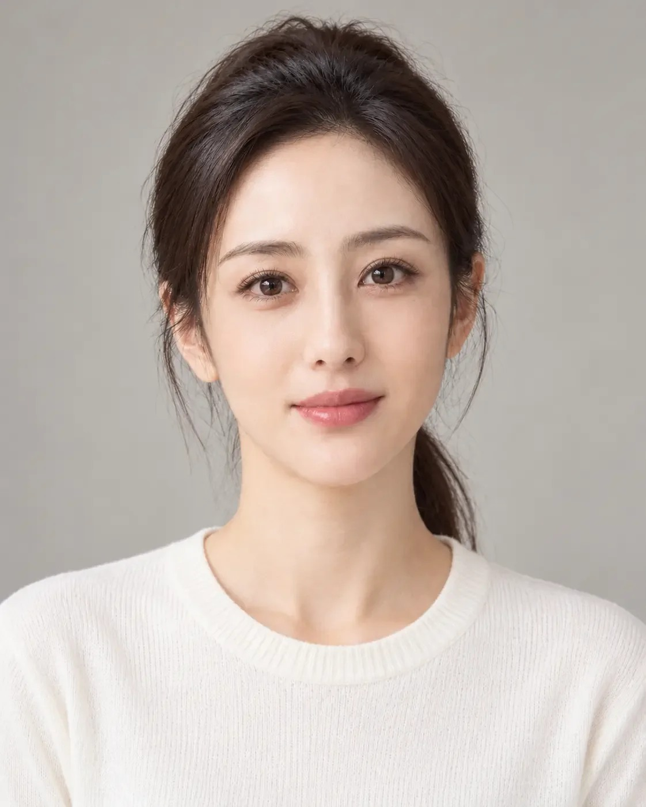
图 06-A · AI 生成
1 眉头
2 眉间竖纹
标准位置为初置点，容差圈的大小随脸在画面中的大小调整，偏差按原图像素计。
练习参考答案
选择题：1 A 2 C 3 D 4 B
看图题按原网页预设坐标生成，标记只供练习，须结合原文和专业审校。
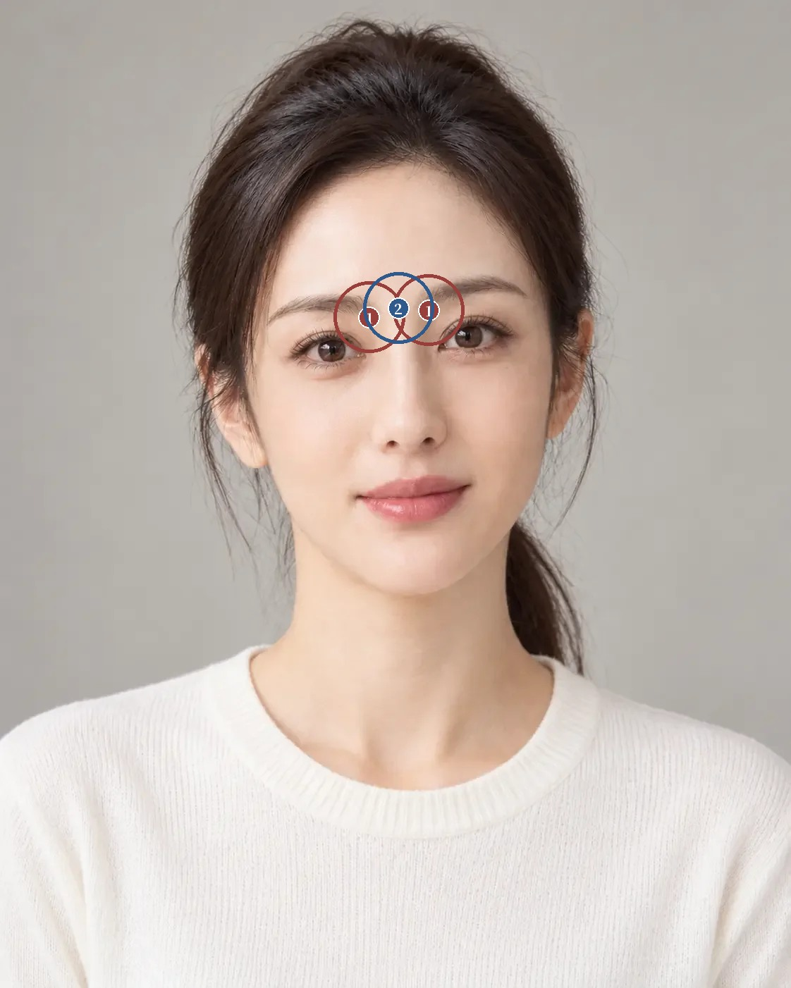
看图题参考位置 原图像素坐标系
1 眉头：需选 1 处；候选点 (523.9, 450.1), (608.1, 440.1)；容差半径 50.3 像素
2 眉间竖纹：需选 1 处；候选点 (565.3, 437.1)；容差半径 50.3 像素
网页交互练习：打开原讲练习

注
1 《重编国语辞典》「三停」条，汉典收录。
2 《重编国语辞典》「十二宫」条，汉典收录。
3 KNOLL B I, ATTKISS K J, PERSING J A. The influence of forehead, brow, and periorbital aesthetics on perceived expression in the youthful face[J]. Plastic and Reconstructive Surgery, 2008, 121(5): 1793-1802. DOI
4 卫生部. 病历书写基本规范：卫医政发〔2010〕11号[S]. 2010年3月1日起施行. 全文转载
5 KLASSEN A F, PUSIC A L, KAUR M, et al. Extending the range of measurement for minimally invasive treatments by adding new concepts to FACE-Q aesthetics scales[J]. Plastic and Reconstructive Surgery Global Open, 2024, 12(4): e5736. DOI
6 中华人民共和国个人信息保护法[Z]. 2021年8月20日通过，2021年11月1日起施行. 全文

第二单元 · 读懂面容的整体格局

第 07 讲 三停与三庭
「我下半脸长」
原文：查看本篇原始网页

场景模拟
面诊时就医者说「我下半脸长」，或者说「下巴有点长」，指的地方常常不一样。有人说的是鼻底到下巴整段，有人只介意下唇到下巴尖那一截，有人在意的其实是侧面看下巴的形状。场合也各不相同，看不惯某张证件照的，视频会议里看自己别扭的，一直不喜欢自己侧脸的，都可能这么说。面诊里常听到的原话有「拍证件照下巴显得特别长」「是不是我下巴太长，整张脸都显长」「打完下巴以后，总觉得下巴比原来长了」。
量三庭之前先问清两件事，她说的是哪一段，在哪张照片或哪个场合里觉得长。这两件事问清了，后面量哪一段、拿哪张照片量才有着落。

面相三停
面相把脸从上到下分成三停。《重编国语辞典》的释义是，面部以天中至印堂为上停，山根至准头为中停，人中至地阁为下停¹。明代《三才图会》身体部有一幅「六府三才三停之图」，把三停画在同一张脸上²。相书讲三停，常把三段和早年、中年、晚年连起来讲，下停关系晚运 相书原文、版本与卷次待核。就医者说下巴要「地阁方圆」，背后就是这一套说法。
三停和三庭名字相近，取点不同。三停的上段从天中起，美学的三庭从发际起；三停的中段从山根起、到准头止，三庭的中段从眉间到鼻底。两套点位放在同一张脸上会差出一小段，跟就医者讲的时候要说清楚用的是哪一套。就医者用面相的说法提诉求，常见的原话是「下巴尖了不好，想弄圆一点」「人家说我地阁不够饱满」，也有人直接问「下巴短是不是晚运不好」。

美学三庭
美学的三庭用四条水平线把脸分成三段，上庭从发际到眉间，中庭从眉间到鼻底，下庭从鼻底到颏下。古典画论要求三段等长，真人里三段等长的很少。北美一项对年轻成人的面部测量检验了九条古典比例，三段等长这类纵向比例和真人对得最差，测到的相等最多只出现在两段之间³。三庭等分拿来做参照，量出来三段不等是常态。
下巴长不长，下庭总长只说明一半，另一半在下庭内部。以口裂为界，鼻底到口裂是上唇这一段，口裂到颏下是下唇和下巴这一段。西方的面部分析教材常把这两段按 1 : 2 来参照 出处待补，放到东亚就医者身上，要看具体人群的数据。下庭总长一样，口裂偏上，下巴这一段就显长；口裂偏下，上唇显长，下巴反而显短。就医者说的「下巴长」指的是下庭整段还是口裂以下这一段，量一次就能分清。
图 07-A 是一张 AI 生成的正面像，按发际、眉间、鼻底、颏下四个点取线，再加一条口裂线。以中庭为 1，上庭约 0.90，下庭约 0.98；下庭内部，鼻底到口裂与口裂到颏下约为 1 : 2.1。单看下庭内部的比值，会以为这张脸下巴偏长；下庭与中庭之比只有 0.98，下庭整体并不长，两个比值要放在一起看。读数来自二维图像，不换算成人体毫米。
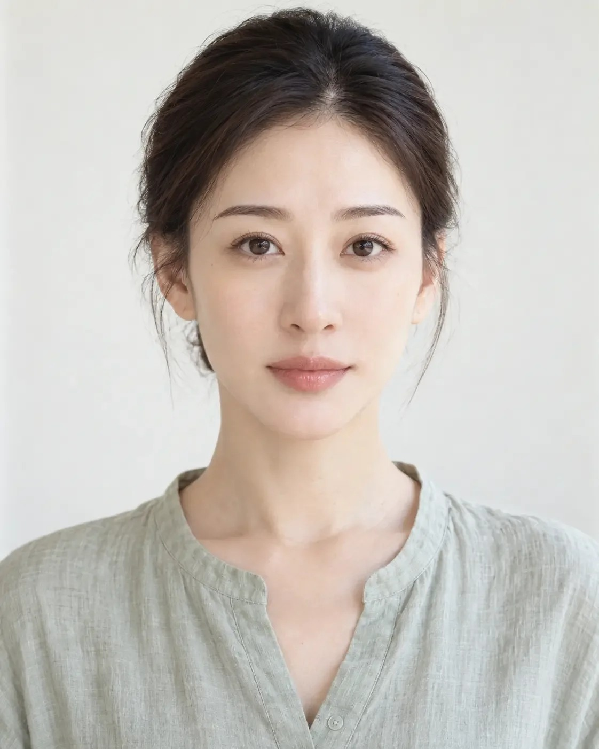
图 07-A · AI 生成 · 一张 AI 生成的正面像，按发际、眉间、鼻底、颏下四个点取线，再加一条口裂线
东亚人群的数据可以参照两项研究。一项比较中国、越南、泰国青年和北美白人的面部测量，两组人的三庭都不相等，亚洲组的主要特征里有一条是下面部比前额短⁴。另一项来自中国医学科学院整形外科医院的颏部缩短手术病例，口裂到颏下与鼻底到口裂之比，术前平均 1.94，术后平均 1.58；下庭与中庭之比，术前平均 1.25，术后 1.09⁵。这组病例都是想缩短下巴的就医者，数值不能当人群常模用，可以拿来看颏部偏长时两个比值大概在什么位置，手术后又回到什么位置。中国成年人三庭与下庭内部比例的人群常模，目前还没有找到权威来源 审读医生补。

解剖与临床
[审校提示] 本节专业判断待医学审读。原文中红字为待补、待核标记。
下庭显长的成因大致分骨性、牙颌和软组织三类，一个人身上常常不止一种。
骨性方面，面部高度增加主要来自三种情况，上颌垂直向过长，颏部本身过高，前牙开颌，可以单独出现，也可以合并出现⁶。长面型的成人和正常面型相比，前面部总高、下颌平面角和下颌角都偏大，下颌升支往往偏短⁷。上颌过长的人，放松时上唇盖不住上牙，笑起来露龈多，闭唇要用力，下巴上会出现颏肌收紧的褶皱；颏部过高的人，上唇和上牙的关系正常，长出来的是口裂以下那一段。
牙颌方面，前牙开颌和牙列前突都会让闭唇费力，口裂位置和下唇形态跟着变，下庭内部的比例也就变了。
软组织方面，颏部软组织偏厚，颏肌长期紧张，或者上唇偏短，都会改变下庭的观感，骨头本身不一定长。做过颏部填充或假体的就医者要单独问一句，往下加量会让下巴显长，「打完下巴以后觉得下巴变长了」多半要从这里查。
正面静态照能看出三庭比例和闭唇是否费力，微笑照看露龈和上唇长度，侧位照看颏部前后位置和颏唇沟，口内照和咬合照看开颌。要判断是不是骨性问题，还需要头颅侧位片，由口腔颌面外科或正畸医生评估。
两个下庭一样长的人，处理办法可以完全不同。上颌过长要找正颌手术或正畸；颏部过高可以讨论颏成形缩短，中国医学科学院整形外科医院那组病例做的就是这一类手术⁵；软组织和颏肌的问题可以讨论注射类方法；填充导致的偏长，要先评估填充物本身。
以上为初稿，请审读医生逐条核对并修改

常见误判
第一种误判来自拍摄距离。手机前置摄像头离脸 30 厘米左右自拍，鼻子的宽度相对两颧之间的宽度会显大约 30%，在 1.5 米外拍就基本没有这个变形⁸。离得越近，越靠前的部位被放得越大，拿自拍和证件照比三庭，量出来的差别有一部分是拍法造成的。
第二种来自头位。低头拍，额头显大、下庭显短；抬头拍，额头显短、下巴显大。同一个人前后两张照片，头低了几度，三庭读数就不一样。标准面部照片一般让法兰克福平面（耳屏上缘到眶下缘的连线）保持水平，正面看耳屏大致和眶下缘齐平；低头时耳朵相对眼睛偏高，抬头时偏低，两张照片比一比耳朵和眼睛的高低，就知道头位是否一致。临床检查要求就医者处在自然头位，嘴唇自然放松⁹。
第三种来自表情。抿嘴、自然放松和露齿笑，口裂的位置和下唇到下巴的长度都会变，拿抿嘴照和笑照比下庭内部，量出来的是表情差别。
第四种是只留数字不留取点。同一张照片，鼻底点往下挪一点，中庭和下庭谁长谁短就可能换过来。记录里写清发际、眉间、鼻底、颏下四个点各取在哪里，用的是哪张照片，读数才有人能复核。

面诊话术
[审校提示] 以下话术为原网页初稿，须结合实际面诊和专业审校。
先问清是哪一段、哪张照片。开场适合用的话术是：「您说下巴长，是拍照的时候觉得长，还是自己照镜子也觉得长？方便的话把那张照片给我看看。」看完照片再问：「您介意的是从鼻子下面到下巴这一整段，还是嘴唇下面这一截？侧面看您在意吗？以前在下巴上打过东西、放过假体吗？」
量完以后跟就医者讲读数，说清楚用的是哪张照片、怎么量的：「我按发际、眉间、鼻底和下巴最低点这四个位置量了一下，您的下庭和中庭差不多长。您介意的那张证件照是低着头、离得比较近拍的，下巴会显得不一样。我们按标准姿势重新拍一组，再一起看。」
就医者用面相的说法时，先问清这句话指的是什么形状：「您说想要地阁方圆，我理解是希望下巴看着更饱满、有收尾，对吗？我们先看看下巴现在的长度和前后位置，再说哪种做法能做到这个样子。」
不能承诺的事要当面说：「运气这些事情，医学上没法给您任何保证，我们能做的是让下巴的长短和形状跟整张脸更协调。」除了运势、婚姻和事业，具体改短或加长多少毫米、能不能一次做到位，也不在面诊时承诺。
以上为初稿话术，请按你的面诊实际修改

要点速查
一 先问清就医者说的是哪一段、在哪张照片里觉得长。
二 面相的三停和美学的三庭取点不同，讲的时候说清楚用哪一套。
三 三庭先写清四个取点再给读数，三段不等是常态。
四 下庭内部按口裂再分一次，分清下庭整段长还是口裂以下长。
五 比较照片前先核对拍摄距离、头位和表情。

本讲题目
1美学三庭里的中庭指哪一段
A 发际到眉间
B 眉间到鼻底
C 鼻底到口裂
D 口裂到颏下
2按辞书释义，面相三停的中停指哪一段
A 天中到印堂
B 人中到地阁
C 山根到准头
D 眉间到鼻底
3离脸 30 厘米自拍，和 1.5 米外拍相比，哪种变化有研究测到
A 鼻宽相对面宽显大
B 肤色相对实际偏暗
C 口裂位置相对上移
D 眉形相对实际变平
4下庭总长不变，口裂位置上移，哪一段显长
A 鼻底到口裂
B 眉间到鼻底
C 发际到眉间
D 口裂到颏下

看图定位题
图 07-A · AI 生成
在图 07-A 上点出鼻底、口裂和颏下三个点，网页上按容差判定。按下面的顺序依次点击，点完显示标准位置和容差范围。
1 鼻底
2 口裂
3 颏下
标准位置为初置点，容差圈的大小随脸在画面中的大小调整，偏差按原图像素计。
练习参考答案
选择题：1 B 2 C 3 A 4 D
看图题按原网页预设坐标生成，标记只供练习，须结合原文和专业审校。
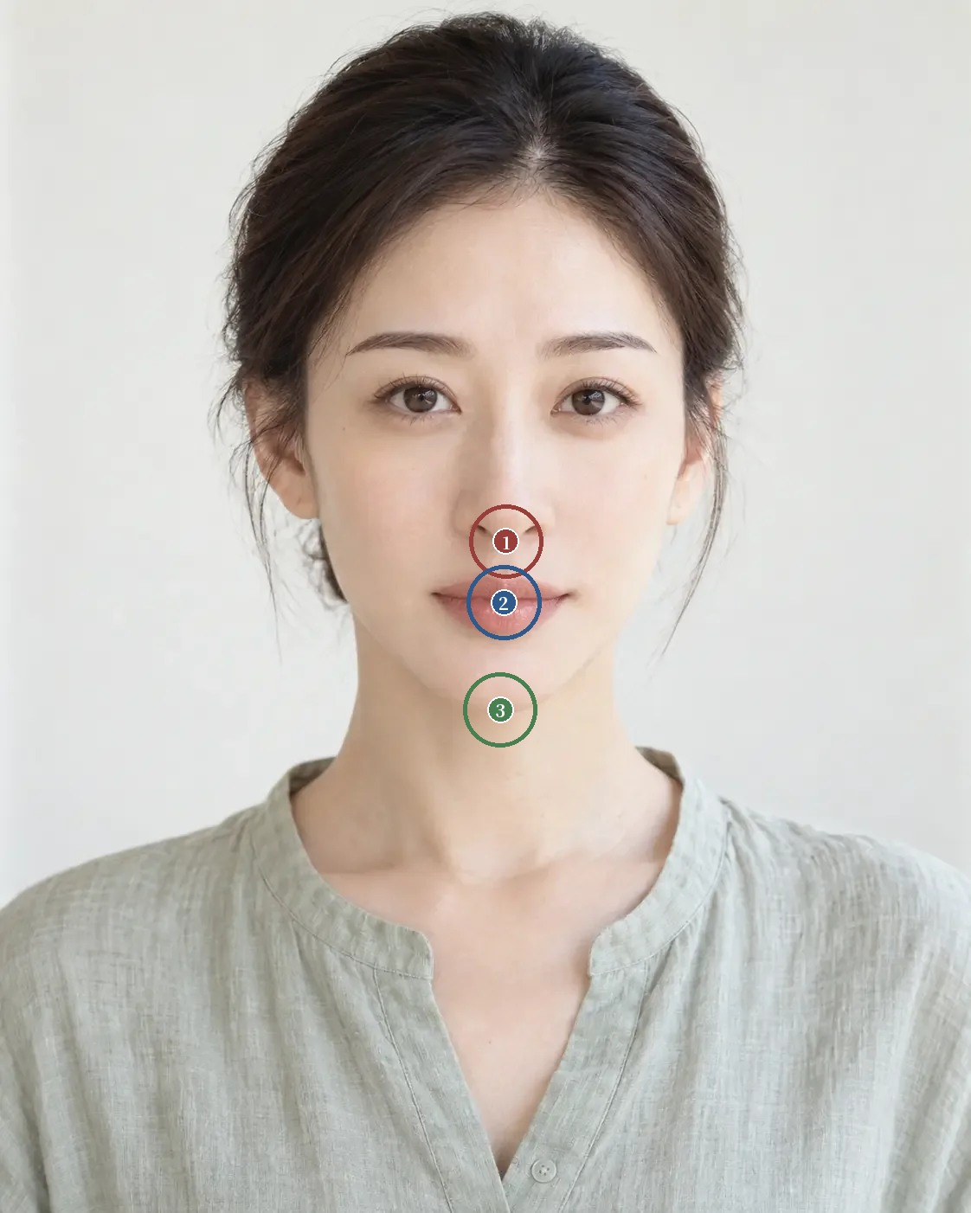
看图题参考位置 原图像素坐标系
1 鼻底：需选 1 处；候选点 (584.8, 625.8)；容差半径 42.8 像素
2 口裂：需选 1 处；候选点 (582.3, 696.4)；容差半径 42.8 像素
3 颏下：需选 1 处；候选点 (578.1, 820.4)；容差半径 42.8 像素
网页交互练习：打开原讲练习

注
1 《重编国语辞典》「三停」条，汉典收录。
2 王圻、王思义编《三才图会》，1609 年刊，身体七卷「六府三才三停之图」，页面影像。
3 FARKAS L G, HRECZKO T A, KOLAR J C, et al. Vertical and horizontal proportions of the face in young adult North American Caucasians: revision of neoclassical canons[J]. Plastic and Reconstructive Surgery, 1985, 75(3): 328-338. DOI
4 LE T T, FARKAS L G, NGIM R C K, et al. Proportionality in Asian and North American Caucasian faces using neoclassical facial canons as criteria[J]. Aesthetic Plastic Surgery, 2002, 26(1): 64-69. DOI
5 WANG Y, GUO X, ZHANG D, et al. A novel chin-reductive drawer genioplasty using subapical and mandibular contouring ostectomy[J]. Plastic and Reconstructive Surgery, 2024, 154(5): 986-989. DOI
6 MERVILLE L C, DINER P A. Vertical maxillo-mandibular dysmorphias due to excessive growth: terminology, diagnosis and treatment[J]. Revue de Stomatologie et de Chirurgie Maxillo-Faciale, 1984, 85(1): 12-22.（法文，英文题名为 PubMed 译名）PubMed
7 FIELDS H W, PROFFIT W R, NIXON W L, et al. Facial pattern differences in long-faced children and adults[J]. American Journal of Orthodontics, 1984, 85(3): 217-223. [DOI](<https://doi.org/10.1016/0002-9416(84)90061-7>)
8 WARD B, WARD M, FRIED O, et al. Nasal distortion in short-distance photographs: the selfie effect[J]. JAMA Facial Plastic Surgery, 2018, 20(4): 333-335. DOI
9 ARNETT G W, BERGMAN R T. Facial keys to orthodontic diagnosis and treatment planning. Part I[J]. American Journal of Orthodontics and Dentofacial Orthopedics, 1993, 103(4): 299-312. [DOI](<https://doi.org/10.1016/0889-5406(93)70010-L>)

第 08 讲 五眼与留白
「眼睛太小了」
原文：查看本篇原始网页

场景模拟
横向的诉求，原话多半是笼统的大小。「眼睛太小了」「脸大，拍照显胖」「两只眼睛离得有点远」「五官太散，不精致」「想开个眼角」。一句「眼睛小」可能指眼裂短，也可能指睁眼时露出的黑眼珠少，还可能是眼睛放在一张宽脸上显得分量轻。
先问清她说的小是哪一种，在哪张照片里最明显；同时问她喜欢什么样的脸。有人拿一张明星照片来，在意的是那种五官集中的样子，眼睛本身的长短未必是重点。

面相与画论
五眼出自人物画和民间流传的「三庭五眼」，一张脸在眼睛这一高度的宽度，大致等于五只眼睛的宽度 出处待核。面相关注的是两眼之间这一段，《三才图会》的十二宫分图把命宫画在两眉之间，把疾厄宫画在山根，也就是两眼之间的鼻根¹。
就医者用面相的词说眼距，常见的原话是「眼距宽显得呆」「山根低，眼睛就显得远」。这类话里的「呆」和「远」是印象，医生要量的是两内眦间距、眼裂长度和山根高度。

五眼与留白
五眼在眼睛这一高度取六个点，两侧的面部边界，两只眼的外眦和内眦，分出五段，两侧各一段外侧留白，两段眼裂，中间一段是两内眦间距。取点要写清楚，面部边界取在哪个高度，头发和耳朵有没有遮挡，眼裂取内外眦的实际交点还是睫毛阴影的边缘。
古典比例把两内眦间距设为一只眼的宽度，真人很少这样。北美白人的测量里，两内眦间距等于鼻宽的人占 40%，已经是九条古典比例里符合最多的一条²。中国、越南和泰国青年与北美白人的对照里，亚洲组的主要特征之一是两内眦间距宽而眼裂短³；香港一项华南青年的三维测量里，「两内眦间距等于眼裂宽」这一条在样本里一个都不成立⁴。东亚人内眦赘皮常见，内眦被皮肤遮住一部分，眼裂看起来更短，两眼看起来更远。一组内眦赘皮矫正的病例里，术后两内眦间距缩短、眼裂水平长度增加，两者之比降到约 1.2 : 1⁵。
外侧留白是外眦到面部边界的那一段，宽窄由颅部和颧部的软组织、骨性轮廓决定，也受头位和发型影响。留白宽，眼睛在脸上的分量显得轻；留白窄，五官显得撑满一张脸。同样大小的眼睛，放在更宽的脸上，在整张脸里的分量更轻。面宽还影响别人对性格的判断。男性面孔的研究里，面宽与面高之比越大，越容易被判断为有攻击性，四项研究里的相关系数在 0.45 到 0.70 之间⁶。
图 08-A 是一张 AI 生成的正面像，从画面左到右五段分别是 87、95、106、93 和 62 像素。以画面左侧眼裂为 1，五段约为 0.92、1、1.12、0.98 和 0.65。两只眼裂接近，两内眦间距比一只眼宽一些；两侧外侧留白差得多，画面右侧只有左侧的七成左右，原因可能是头稍有转动，也可能是头发遮住了边界，量之前先核对。读数来自二维图像，不换算成人体毫米。
图 08-A · AI 生成 · 一张 AI 生成的正面像，从画面左到右五段分别是 87、95、106、93 和 62 像素
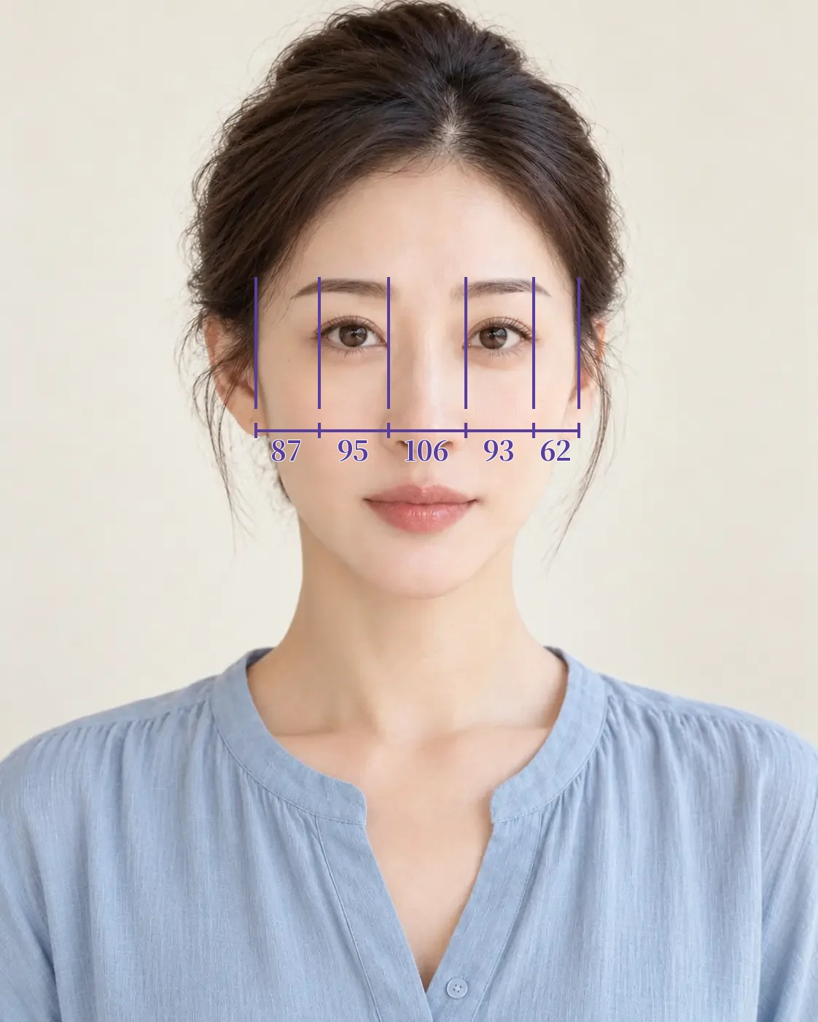
原网页可切换的标注层

解剖与临床
[审校提示] 本节专业判断待医学审读。原文中红字为待补、待核标记。
「眼睛小」至少有四种来源。一是眼裂短，内眦赘皮遮住了内眦，或者外眦位置偏内；二是睁眼时露出的少，上睑下垂或上睑饱满，睑缘盖住了部分黑眼珠；三是眉压得低，上睑皮肤松垂，眼睛周围显得挤；四是比例上的，眼睛本身不小，放在宽脸上显得分量轻。前两种分别涉及内眦赘皮矫正和上睑下垂的评估，第三种看眉和上睑皮肤，第四种要看面宽，有时眼睛本身不需要处理。
内眦赘皮矫正（俗称开内眼角）缩短两内眦间距，延长眼裂。开得过多，内眦露出的泪阜太多，形态显得生硬，瘢痕也在内眦这个显眼的位置。术前量好两内眦间距和眼裂长度，算出两者之比，和就医者一起定下想要的程度。
「脸大」先分清宽在哪一层。颧骨和颧弓的宽度决定中面部最宽处；咬肌、颊部脂肪和下颌角决定下面部的宽度；颅部凹陷会让颧骨显得更突，脸显得更宽。宽在哪一层，评估和处理就在哪一层。
以上为初稿，请审读医生逐条核对并修改

常见误判
第一种误判来自头位。头稍向一侧转，转向的一侧外侧留白变窄，另一侧变宽，两侧不对称的读数里有一部分是头位造成的。量之前核对两侧耳朵露出的多少是否一致。
第二种来自遮挡。头发盖住颅部和耳前，面部边界就取不准，外侧留白可能被量小。拍照前把头发别到耳后。
第三种是把「眼睛小」直接当成眼裂短。睁眼时露出的黑眼珠少，可能是上睑下垂；眉低、上睑皮肤多，也会让眼睛显小。量眼裂长度之前，先看睁眼时上睑缘在黑眼珠上的位置。
第四种来自眼妆和美颜。一项心理物理实验测得，眼线和睫毛膏能让眼睛看起来大约 6%，眼影约 5%⁷；手机美颜的大眼功能直接把眼睛放大。比较前问清有没有化眼妆、开美颜。

面诊话术
[审校提示] 以下话术为原网页初稿，须结合实际面诊和专业审校。
先分清是哪种小。开场适合用的话术是：「您说眼睛小，是觉得眼睛不够长，还是睁开的时候不够大？还是觉得眼睛在脸上显得小？」接着请她配合动作：「请您平视前方，眼睛自然睁开，我看一下眼皮盖到黑眼珠哪里。现在用力睁大一点，额头不要动。」
就医者提出开眼角时：「我先量一下两个内眼角之间的距离和眼睛的长度。开到哪一步，内眼角的样子会怎么变，我用照片模拟给您看，您再决定。」说脸大的：「您说脸大，是颧骨这一块宽，还是下巴两边宽？请您咬一下牙，我摸一下。」
不能承诺的事要当面说：「眼距宽、山根低这些面相说法，和运气没有关系，这一块我没法给您保证。开眼角能把眼睛拉长一些，但开多了内眼角会显得不自然，开到多少我们一起定，不追一个标准数字。」
以上为初稿话术，请按你的面诊实际修改

要点速查
一 「眼睛小」先分清是眼裂短还是睁眼露出少，是眉眼挤还是比例上显小。
二 五眼取六个点、分五段，写清面部边界取在哪个高度，头发有没有遮挡。
三 东亚人两内眦间距相对眼裂偏宽，内眦赘皮常见，古典比例里「两内眦间距等于眼裂宽」很少成立。
四 外侧留白受软组织和骨性轮廓影响，也受头位和发型影响，两侧不等先查头位。
五 开眼角前量两内眦间距和眼裂长度，开到什么程度和就医者一起定。

本讲题目
1香港一项华南青年三维测量里，「两内眦间距等于眼裂宽」成立的比例是多少
A 0
B 约 19%
C 约 40%
D 约 60%
2内眦赘皮矫正以后，两内眦间距与眼裂长度之比怎样变化
A 变大
B 变小
C 不变
D 无法判断
3就医者说眼睛小，睁眼时上睑缘盖住大半黑眼珠，先要评估什么
A 内眦赘皮
B 外眦位置
C 上睑下垂
D 面部宽度
4男性面孔研究里，面宽与面高之比越大，越容易被判断为哪种特质
A 友善
B 聪明
C 年轻
D 有攻击性

看图定位题
图 08-A · AI 生成
在图 08-A 上点出两侧面部边界和四个眼角，网页上按容差判定。按下面的顺序依次点击，点完显示标准位置和容差范围。
1 两侧面部边界（第 1 处）
2 两侧面部边界（第 2 处）
3 四个眼角（第 1 处）
4 四个眼角（第 2 处）
5 四个眼角（第 3 处）
6 四个眼角（第 4 处）
标准位置为初置点，容差圈的大小随脸在画面中的大小调整，偏差按原图像素计。
练习参考答案
选择题：1 A 2 B 3 C 4 D
看图题按原网页预设坐标生成，标记只供练习，须结合原文和专业审校。
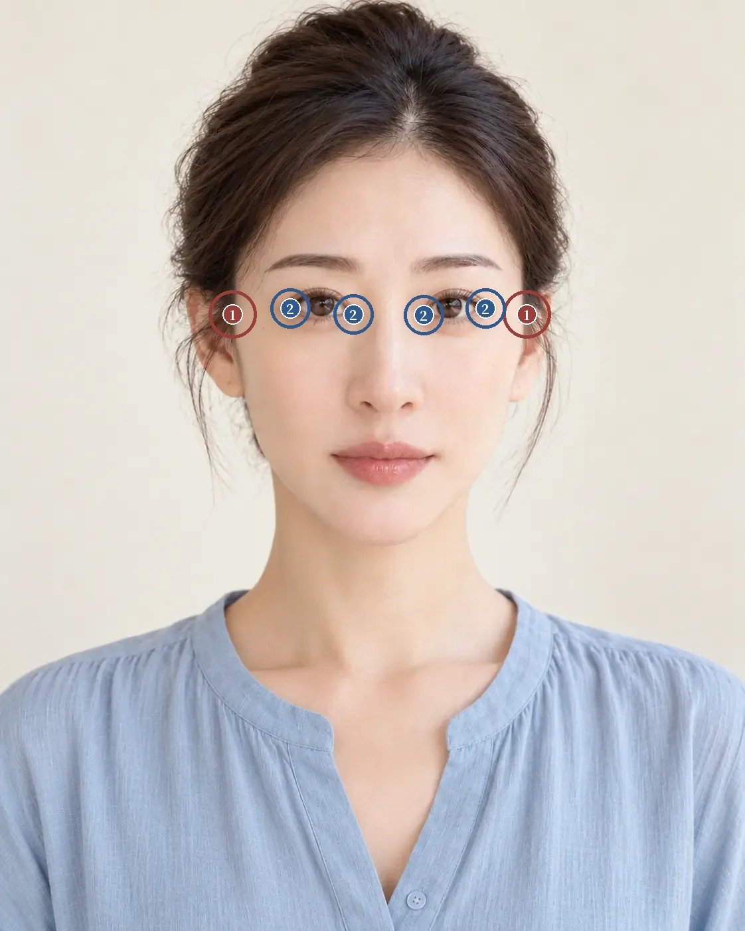
看图题参考位置 原图像素坐标系
1 两侧面部边界：需选 2 处；候选点 (350, 473), (793, 473)；容差半径 36 像素
2 四个眼角：需选 4 处；候选点 (437, 464), (532, 473), (638, 474), (731, 464)；容差半径 30 像素
网页交互练习：打开原讲练习

注
1 王圻、王思义编《三才图会》，1609 年刊，身体七卷「十二宫分图」，页面影像。图上文字据影像辨认，待核。
2 FARKAS L G, HRECZKO T A, KOLAR J C, et al. Vertical and horizontal proportions of the face in young adult North American Caucasians: revision of neoclassical canons[J]. Plastic and Reconstructive Surgery, 1985, 75(3): 328-338. DOI
3 LE T T, FARKAS L G, NGIM R C K, et al. Proportionality in Asian and North American Caucasian faces using neoclassical facial canons as criteria[J]. Aesthetic Plastic Surgery, 2002, 26(1): 64-69. DOI
4 JAYARATNE Y S N, DEUTSCH C K, MCGRATH C P J, et al. Are neoclassical canons valid for southern Chinese faces?[J]. PLoS One, 2012, 7(12): e52593. DOI
5 WANG S, LI T, LIU H, et al. The medial canthus fibrous band's impact on epicanthal fold severity and classification in Asians: implications for epicanthoplasty[J]. Aesthetic Surgery Journal, 2024, 44(6): 580-587. DOI
6 GENIOLE S N, MOLNAR D S, CARRÉ J M, et al. The facial width-to-height ratio shares stronger links with judgments of aggression than with judgments of trustworthiness[J]. Journal of Experimental Psychology: Human Perception and Performance, 2014, 40(4): 1526-1541. DOI
7 MATSUSHITA S, MORIKAWA K, YAMANAMI H. Measurement of eye size illusion caused by eyeliner, mascara, and eye shadow[J]. Journal of Cosmetic Science, 2015, 66(3): 161-174. PubMed

第 09 讲 五岳四渎
「脸太平了，拍照没有立体感」
原文：查看本篇原始网页

场景模拟
就医者谈立体感，原话里常见的是平和塌。「脸太平了，拍照没有立体感」「鼻子塌，整张脸显得扁」「颧骨太高，显得凶」「下巴往后缩，侧面不好看」「想做个全脸填充，让脸立体一点」。一句「脸平」可能指鼻梁低，可能指颧部前面不够饱满，也可能是额和下巴都偏后，侧面看整张脸起伏少。
先问清她说的平是从哪个角度看出来的，正面照、侧面照还是自拍；再问她喜欢的立体是什么样子。有人要的是鼻梁更清楚，有人要的是侧面下巴往前一点，也有人只是不想在平光的证件照里显得一片平。

五岳与四渎
《古今图书集成》艺术典所收《神相全编》，「五岳」一条写「额为衡山，颏为恒山，鼻为嵩山，左颧为泰山，右颧为华山」¹。同卷「四曰鼻为审辨官」一节引《太清神鉴》，给五岳配上方位和五行，额为南岳，颏为北岳，左颧为东岳，右颧为西岳，鼻为中岳，属中央土，「所以鼻贵乎高隆光明」¹。左右按被观察者本人的左右 待核。
原文讲五岳，讲的是几处之间的关系。「中岳要得高隆，东岳须耸而朝应」，「中岳薄而无势，则四岳无主」；南岳倾侧，北岳尖陷，东西两岳倾侧无势，各有贬语，归到最后一句「五岳须要相朝」¹。横向看是鼻和两颧，纵向看是额和颏，相法要求这五处相互照应。
「四渎」一条写「耳为江，目为河，口为淮，鼻为济」，要求「深远成就，而涯岸不走」¹。目为河渎，「长则贵」；口为淮渎，「要方阔而唇吻相覆载」，也就是上下唇要能相互盖住、托住¹。鼻在五岳里是中岳，在四渎里是济渎，五岳讲高低起伏，四渎讲孔窍的深浅和边界，两组名称里都有鼻。
就医者口中的五岳，常常只剩下两句，「颧骨高显凶」和「鼻子要高才有福」，各自只看一处，原文讲的相朝没有了。医生要量的是鼻背高度和鼻尖突度，颧部最突出点的位置，以及侧面上额和颏的前后。

起伏与过渡
脸上的起伏，在照片里看到的是明暗。人的视觉能只凭亮度的变化推出表面的朝向，这种推断默认整个画面只有一个光源，物体的外轮廓也影响对形状的判断²。照片上颧下的一条暗带，可以来自凹陷，也可以只是那一片表面背着光；顶光下明显的暗带，换成正面柔光可能淡到看不出。描述起伏，先写光从哪里来，再写哪里亮、哪里暗，明暗是渐变还是突变。
过渡看的是相邻两块之间怎样接上。看一条轮廓时，人倾向于把方向连贯的线段连成一条³。练习时沿照片上可见的轮廓，从额颞往下，经过颧颊到下颌，再接回颏部，画一条不断开的线，只用「直」「曲」「转」「接」四个字描述一次，先不给哪一段打分。这条线描的是照片上的轮廓，不代表骨骼边界，也不代表三维深度。
图 09-A 是一张 AI 生成的斜面像，头转向画面右侧。在颧部的高度，从鼻尖向下的竖线到画面左侧面部边界约 250 像素，到画面右侧约 170 像素，右侧约为左侧的七成。差别主要来自转头，这张图上两侧颧部的宽窄不能直接比较。斜面能补上的是前后，鼻尖比两颧向前多少，下巴比鼻尖退后多少；两侧的宽度留给正面照去量。读数来自二维图像，不换算成人体毫米。
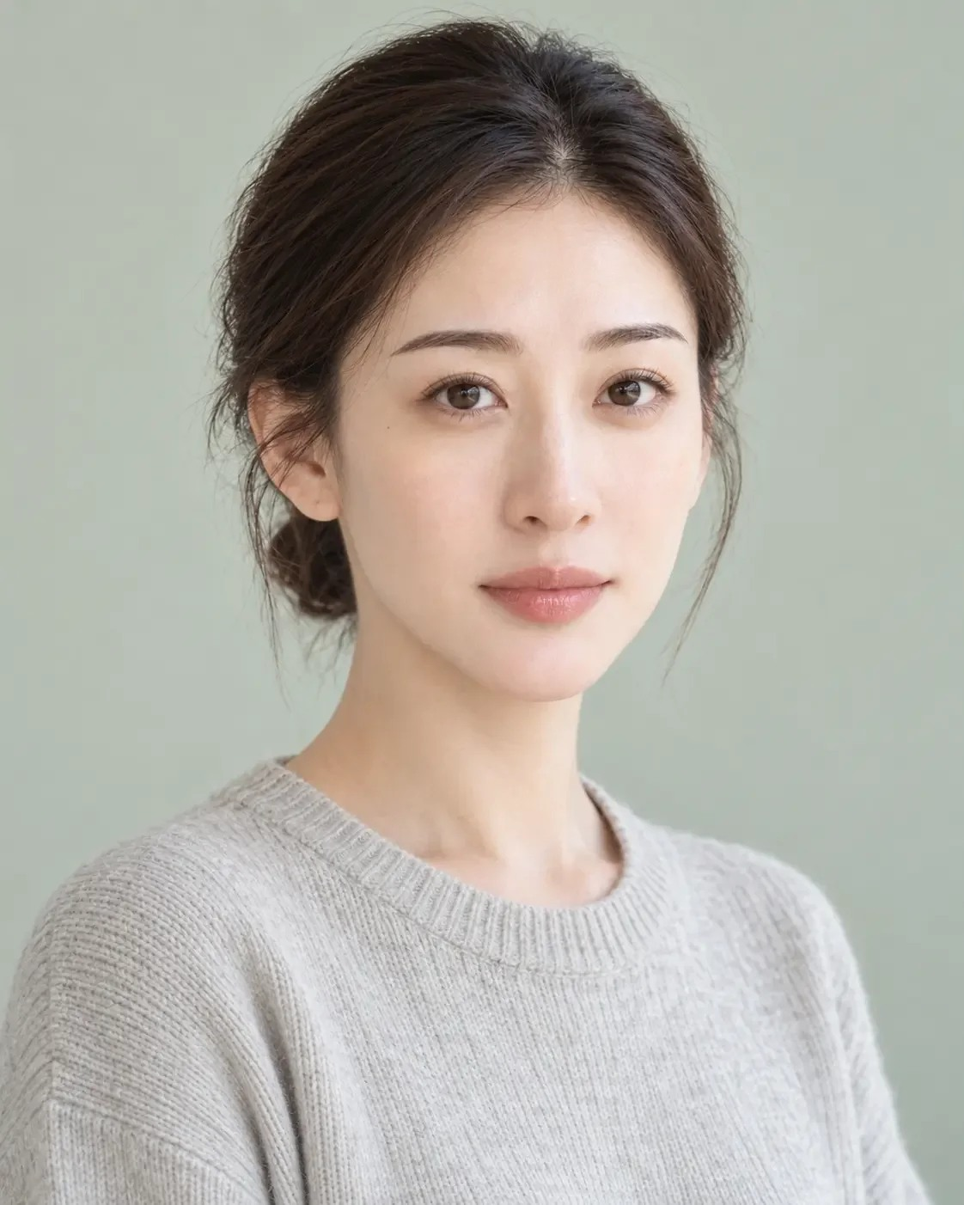
图 09-A · AI 生成 · 一张 AI 生成的斜面像，头转向画面右侧

解剖与临床
[审校提示] 本节专业判断待医学审读。原文中红字为待补、待核标记。
五岳对应面部几处向前的支点。额部看额骨的弧度和额部软组织；鼻看鼻根位置，鼻背高度和鼻尖突度；颧部看颧骨体和颧弓，以及颧前软组织的厚度；颏部看颏骨的前后位置和垂直高度，以及颏部软组织。四渎对应的眼周、口周和鼻周，临床上看边界和过渡，例如下睑和面颊的连接，鼻唇角，上下唇的前后关系，颏唇沟的深浅。
一处改变，会改变别处的观感。鼻背垫高以后，侧面上额和颏的前后关系跟着变；颏部前移以后，鼻在侧面上显得没有原来突出 审读医生补。一项侧貌照片的研究里，下颌后缩过多是男女侧貌被评为不好看的首要因素，被评为好看的侧貌，鼻子相对没那么突出，鼻尖偏高⁴。讨论亚洲人面中部玻尿酸注射的一篇综述，把提高面中部和中线部位的突度作为主要方向，同时要求兼顾椭圆的脸型和面部高度⁵。
立体感做过头，近年文献称为面部过度填充综合征，表现为静止时面部变形，表情活动不自然；成因除了总量过多，还有注射部位和个体解剖不匹配，以及多次治疗的累积⁶。面诊时把五岳放在一起看，在正面和侧面各标出鼻尖和两颧，额和颏的最突出点，再看主诉部位和其余几处的前后关系，最后定动哪一处、动多少，够了的地方不动。
以上为初稿，请审读医生逐条核对并修改

常见误判
第一种误判来自光线。顶光或侧光下，颧下和颞部的暗带加深，正面柔光下又几乎看不见。判断凹陷之前，在柔和的正面光下再拍一张，看暗带还在不在。
第二种来自转头。斜面上两侧颧部到中轴的距离一宽一窄，被读成两侧颧骨不对称。比较左右宽窄用正面照，并先核对两耳露出的多少是否一致。
第三种是只看一岳。就医者说颧骨高，只量颧部，没看颞部是否凹陷、颊部是否消瘦；颞部凹、颊部瘦，颧部会显得更突。
第四种是把妆容当成形态。鼻侧影让鼻梁显得更高，颧下修容让颧部显得更突，高光让额和颏显得更饱满。比较之前问清有没有化妆，最好卸妆后再拍。

面诊话术
[审校提示] 以下话术为原网页初稿，须结合实际面诊和专业审校。
先问立体指的是什么。开场适合用的话术是：「您说脸平，是从正面看，还是从侧面看？是鼻子这一块，颧骨前面，还是下巴？您手机里有没有一张您觉得自己最平的照片，我们对着看。」接着说明拍照：「我拍一张正面、一张侧面，再拍一张斜着四十五度的，三张放在一起，看鼻子和颧骨，额头和下巴之间前后差多少。」
就医者提出全脸填充时：「全脸一起加，最后容易每一处都高，起伏反而看不出来。我们先找出最需要的一两处，够了的地方不动，做完一段时间再看要不要加。」
不能承诺的事要当面说：「颧骨高显凶、鼻子高有福气这些说法，和运气、性格没有关系，这一块我没法给您保证。我能做的是让这几处的前后关系更协调，做到什么程度，我们对着模拟图一起定。」
以上为初稿话术，请按你的面诊实际修改

要点速查
一 五岳按《神相全编》横向是鼻和两颧，纵向是额和颏，原文的要求是「五岳须要相朝」。
二 四渎指耳目口鼻，讲孔窍的深浅和边界，临床上对应眼周、口周和鼻周与相邻部位的过渡。
三 照片上的起伏看的是明暗，判断凹陷之前先写光源，换柔和的正面光再核对。
四 斜面补前后，正面量宽窄，斜面上两侧颧部的宽窄不能直接比较。
五 就医者要立体，先分清哪一处不足、哪一处已经够了，够了的地方不动，过度填充与部位不匹配和多次累积有关。

本讲题目
1按《神相全编》「五岳」条，颏对应哪座山
A 衡山
B 恒山
C 嵩山
D 华山
2「四渎」条里，原文对口的要求是什么
A 方阔而唇吻相覆载
B 窍阔而深
C 长而有光
D 丰隆光圆
3视觉从明暗推断表面朝向时，默认画面里有几个光源
A 没有光源
B 两个
C 一个
D 不限数量
4斜面照上，两侧颧部到中轴的距离一宽一窄，最可能的原因是什么
A 两侧颧骨不对称
B 一侧咬肌肥大
C 光线从一侧来
D 头部转动

看图定位题
图 09-A · AI 生成
在图 09-A 上点出鼻尖和两侧颧部的最突出点，网页上按容差判定。按下面的顺序依次点击，点完显示标准位置和容差范围。
1 鼻尖
2 两侧颧部的最突出点（第 1 处）
3 两侧颧部的最突出点（第 2 处）
标准位置为初置点，容差圈的大小随脸在画面中的大小调整，偏差按原图像素计。
练习参考答案
选择题：1 B 2 A 3 C 4 D
看图题按原网页预设坐标生成，标记只供练习，须结合原文和专业审校。
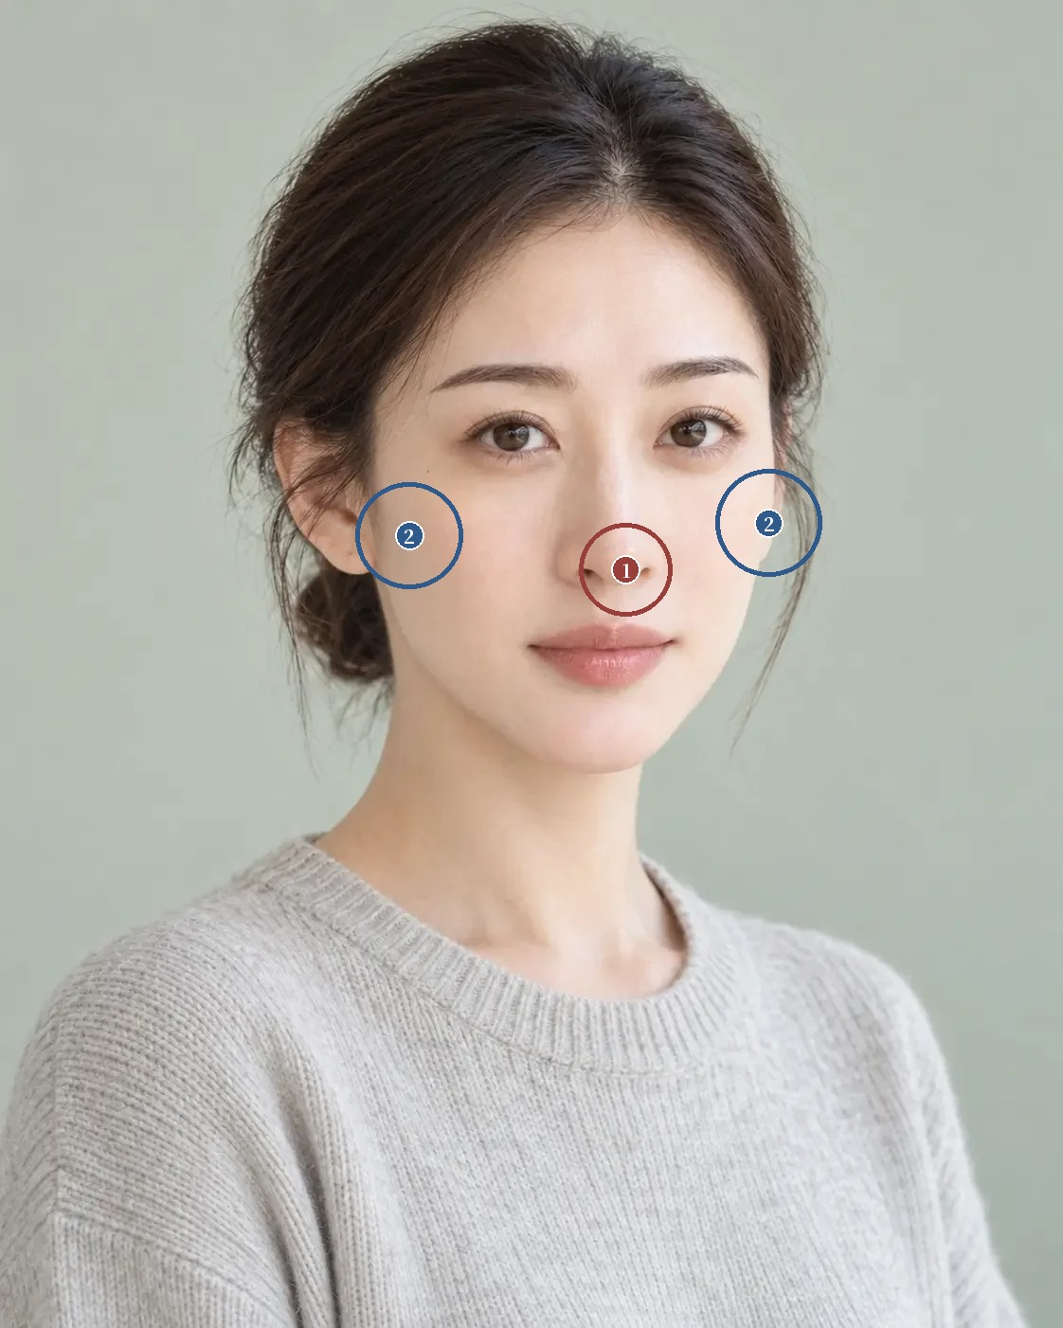
看图题参考位置 原图像素坐标系
1 鼻尖：需选 1 处；候选点 (660.6, 601.5)；容差半径 48.7 像素
2 两侧颧部的最突出点：需选 2 处；候选点 (432.0, 565.3), (811.7, 552.0)；容差半径 56.2 像素
网页交互练习：打开原讲练习

注
1 陈梦雷、蒋廷锡等编《钦定古今图书集成》，博物汇编艺术典第六百三十二卷，相术部汇考二，《神相全编二》「五岳」「四渎」条及「四曰鼻为审辨官」节，维基文库录文。录文为机器断句，引文标点据文意调整，待核影印本。
2 RAMACHANDRAN V S. Perception of shape from shading[J]. Nature, 1988, 331(6152): 163-166. DOI
3 WAGEMANS J, ELDER J H, KUBOVY M, et al. A century of Gestalt psychology in visual perception: I. Perceptual grouping and figure-ground organization[J]. Psychological Bulletin, 2012, 138(6): 1172-1217. DOI
4 KHOSRAVANIFARD B, RAKHSHAN V, RAEESI E. Factors influencing attractiveness of soft tissue profile[J]. Oral Surgery, Oral Medicine, Oral Pathology and Oral Radiology, 2013, 115(1): 29-37. DOI
5 HO W W S. Achieving the attractive Asian midface profile with hyaluronic acid-based fillers[J]. Dermatologic Clinics, 2024, 42(1): 113-120. DOI
6 ZHOU C, CHE Q, ZHAO R, et al. Facial overfilled syndrome: a narrative clinical review[J]. Clinical, Cosmetic and Investigational Dermatology, 2026, 19: 600459. DOI

第 10 讲 十二宫
「我想改善一下夫妻宫」
原文：查看本篇原始网页

场景模拟
就医者带着十二宫来，原话多是宫名加一句断语。「我想改善一下夫妻宫」「鼻头没肉，听说不聚财」「泪沟深，老人说子女缘薄」「眉心有川字纹，看着凶」「下巴尖，说是晚运不好」。宫名指的是脸上一块地方，断语讲的是人生的事，前一半能在脸上找到，后一半医生接不住，也不该接。
先接住她的说法，再问具体是哪一处、哪种样子。「夫妻宫」可能指眼尾外侧的凹陷，可能指鱼尾纹，也可能是整个眼周显得累。问清以后，宫名原样记进原话栏，部位和外观另写。

十二宫原文
十二宫的名目和部位，各家材料不尽相同。辞书的释义是「星相家以命宫、财帛、兄弟、田宅、男女、奴仆、妻妾、疾厄、迁移、官禄、福德、相貌为十二宫」¹。本讲用《古今图书集成》艺术典所收《神相全编》的「十二宫诀」，十二项与辞书一致，每一宫写明部位，再配一首诗和一段宫论²。按这一版本，命宫「居两眉之间，山根之上」，疾厄宫「印堂之下，位居山根」，男女宫「位居两眼下，名曰泪堂」，妻妾宫「位居鱼尾，号曰奸门」，第十二宫是相貌宫，「先观五岳，次辨三停」²。
同一卷里就有出入。「十二宫诀」以相貌宫为第十二，后面的「十二宫总诀」又有父母宫，「日月角须要高」²。财帛宫在「十二宫诀」里以鼻为主，「鼻乃财星」，同卷的「财帛宫论」却把「天仓地库，金甲柜井灶」合称财帛宫；田宅宫在「十二宫诀」里「位居两眼」，「田宅宫论」又说「土星为田宅，主地阁要朝」²。《三才图会》的十二宫分图把命宫画在两眉之间，疾厄宫画在山根，与这段文字一致³。读十二宫图，先写清用的是哪一版、哪一段。
宫名用人生事务给脸上的部位命名，原文的断语讲的也都是人生事务，「眉交者，身命早倾」「泪堂深陷，定为男女无缘」²。这些断语是相法体系里的解释，可以作为文化材料读，不进入医学判断。

宫位与解剖
读十二宫，可以在同一张面容图上叠两层。第一层写宫名、出处和原文部位，第二层写能在脸上指认的解剖区域。两层有时重合，有时一个宫位跨过几处组织，一个临床分区也可能被两个宫位分用，天仓就同时出现在迁移宫和福德宫里。下表按「十二宫诀」排列，父母宫取自同卷「十二宫总诀」。原文部位一栏据原文，天仓、中正和日月角的具体范围各书画法不一 待核；解剖区域一栏是本讲的对应 审读医生补。
宫名 | 原文部位 | 对应的解剖区域 | 面诊要核对的
命宫 | 两眉之间，山根之上 | 眉间 | 眉间竖纹，静态和皱眉时各看一次
财帛 | 鼻，「鼻乃财星」 | 鼻背，鼻尖和鼻翼 | 鼻背高度，鼻尖突度，鼻翼宽度
兄弟 | 两眉 | 眉 | 眉形，眉与眶上缘的关系
田宅 | 两眼 | 眼与上睑 | 睑裂，上睑皮肤和凹陷
男女 | 两眼下，名曰泪堂 | 下睑，泪沟和睑颊交界 | 卧蚕，眼袋和泪沟各自的来源
奴仆 | 地阁 | 颏部及两侧 | 颏部形态，下颌缘
妻妾 | 鱼尾，号曰奸门 | 外眦外侧 | 鱼尾纹，眼尾外侧凹陷
疾厄 | 印堂之下，位居山根 | 鼻根 | 鼻根高度，鼻根横纹
迁移 | 眉角，号曰天仓 | 眉尾外上方的额颞交界 | 颞部凹陷，眉尾位置
官禄 | 中正 | 额部中线，眉间上方 | 额部弧度，额纹
福德 | 天仓，牵连地阁 | 额外上方与颏部 | 额与颏的上下呼应
相貌 | 五岳，三停 | 全脸 | 三停比例，五岳的前后
父母（总诀） | 日月角 | 眉头上方的额部两侧 | 额部饱满度

图 10-A 是一张 AI 生成的正面像。两眉之间、山根和两眼下方都清楚可见，命宫、疾厄宫和泪堂可以直接在图上指认。两侧额角和鬓角被头发盖住，迁移宫和福德宫写到的天仓，迁移宫论写到的「山林发际」，在这张图上看不到。要看这几处，拍照前把头发拢到耳后，露出额角。
图 10-A · AI 生成 · 一张 AI 生成的正面像

解剖与临床
[审校提示] 本节专业判断待医学审读。原文中红字为待补、待核标记。
泪堂一带至少要分清三样东西。卧蚕是下睑缘下方、笑时更明显的一条隆起，主要由睑板前的眼轮匝肌形成 审读医生补；眼袋是眶脂向前膨出；泪沟和睑颊交界是眼下斜向的凹槽。一项尸体解剖研究认为，在皮下层面，泪沟和睑颊交界都位于眼轮匝肌睑部与眶部的交界处，同时是颧脂肪垫的上缘；在肌下层面，泪沟处的眼轮匝肌直接附着在骨面上，睑颊交界处经眼轮匝肌支持韧带附着；两者随年龄变明显，主要与皮肤和脂肪萎缩有关，眶脂膨出会让它们更明显⁴。三样东西的处理各不相同，下睑的暗还可能来自色素和透出的血管颜色，需要另外区分。
原文男女宫写「隐隐卧蚕，子息还须清贵」，「卧蚕陷者，阴骘少」²。今天的就医者想要卧蚕，为的是好看。一项亚洲人卧蚕审美研究里，有卧蚕的图像普遍被评为更好看；宽约 5 mm，与睑裂高度之比约 0.5 : 1，呈新月形，这样的卧蚕最受偏好；年龄在 40 岁及以下的受访者更偏好有卧蚕⁵。做卧蚕之前，先看她笑时原有的隆起有多少，再定加不加、加多少。
命宫一带看眉间。「命宫」条写「额如川字」，「命宫论」写「有川字纹者，为将相」²；来面诊的人多半嫌眉间的竖纹显得凶。修改照片的研究里，眉头压低、眉间出现皱纹最容易被看成生气⁶；上面部注射肉毒素以后，观察者从注射者的表情里读出生气和惊讶的比例在药效高峰时明显下降，读出高兴和平静的比例基本不变，也没有出现整张脸僵住的印象⁷。处理前分清静态纹和动态纹，静态时已经有的竖纹，单用肉毒素可能还会留下浅纹 审读医生补。
妻妾宫一带看外眦外侧，鱼尾纹来自眼轮匝肌外侧部的收缩，眼尾外侧的凹陷多与颞部和眶外侧的容量有关 审读医生补。疾厄宫在山根，医生可以借它留意鼻根一带的形色，判断有没有病，要靠问诊和相应检查。
以上为初稿，请审读医生逐条核对并修改

常见误判
第一种误判是把宫名和断语当成主诉。就医者说「改善夫妻宫」，医生按「夫妻宫要饱满」直接去填眼尾外侧，没问她在意的是纹还是凹。宫名记进原话栏，外观问清以后另写。
第二种是混用版本。拿一张列了父母宫的十二宫图，去对照以相貌宫为第十二的原文；或者把田宅宫定在上睑，引用的却是「位居两眼」的原文。引用之前写清出处，图和文出自同一版本。
第三种是把泪堂的暗当成凹。下睑发暗可以来自色素，可以来自透出的血管颜色，也可以来自凹陷的阴影 审读医生补。轻拉一下皮肤，换一个光源，分清来源再处理。
第四种是把宫位当成诊断或疗效。「疾厄宫发暗」不能写成有病，「财帛宫好」也不能写进鼻部手术的获益。宫位帮医生留意部位，判断要靠问诊和检查，获益只写外观上的改变。

面诊话术
[审校提示] 以下话术为原网页初稿，须结合实际面诊和专业审校。
先接住宫名，再问到部位。开场适合用的话术是：「您说的夫妻宫，是眼尾外侧这一块吗？您在意的是这里的细纹，是有点凹进去，还是整个眼周看着累？请您笑一下，我看纹路什么时候出来。」
就医者说泪沟时：「我先帮您分一下。笑起来鼓起来的这一条是卧蚕，是肌肉；下面斜着的这条沟是泪沟；如果是一个鼓包，那是眼袋。三样处理方法不一样，我们先看是哪一样。」说眉间纹的：「这几道竖纹，是您皱眉的时候才有，还是放松的时候也在？放松时也在的，打完肉毒素可能还会剩一些浅纹，到时候再看要不要处理。」
不能承诺的事要当面说：「十二宫讲的财运、子女这些，是相书里的说法，做鼻子、填泪沟都不会改变这些，这一块我没法给您保证。我能做的是让您在意的这一处看起来更舒服。」
以上为初稿话术，请按你的面诊实际修改

要点速查
一 读十二宫先写清版本，本讲用《神相全编》的「十二宫诀」，第十二宫是相貌宫，父母宫见于同卷的「十二宫总诀」。
二 同一部书里宫位也有出入，财帛宫和田宅宫在诀和宫论里写法不同，引用时注明是哪一段。
三 宫名和解剖区域分两层写，宫名照录，部位写能指认的标志，一个宫位可能跨过几处组织。
四 泪堂一带分清卧蚕、眼袋和泪沟，眉间和眼尾外侧分清是纹还是凹，静态和动态各看一次。
五 宫位的断语不进外观栏，不作为处理理由，也不写进治疗获益。

本讲题目
1按《神相全编》「十二宫诀」，男女宫在哪里
A 两眉之间
B 鱼尾奸门
C 两眼下的泪堂
D 地阁
2「十二宫诀」以哪一宫为第十二宫
A 父母宫
B 相貌宫
C 福德宫
D 官禄宫
3一项解剖研究认为，泪沟和睑颊交界随年龄变明显，最可能的原因是什么
A 皮肤和脂肪萎缩
B 面部组织整体下垂
C 下睑肌肉肥厚
D 眼球后退
4上面部注射肉毒素以后，观察者读出哪两种情绪的比例明显下降
A 高兴和平静
B 高兴和惊讶
C 平静和生气
D 生气和惊讶

看图定位题
图 10-A · AI 生成
在图 10-A 上点出命宫、疾厄宫和泪堂的位置，网页上按容差判定。按下面的顺序依次点击，点完显示标准位置和容差范围。
1 命宫
2 疾厄宫
3 泪堂
标准位置为初置点，容差圈的大小随脸在画面中的大小调整，偏差按原图像素计。
练习参考答案
选择题：1 C 2 B 3 A 4 D
看图题按原网页预设坐标生成，标记只供练习，须结合原文和专业审校。
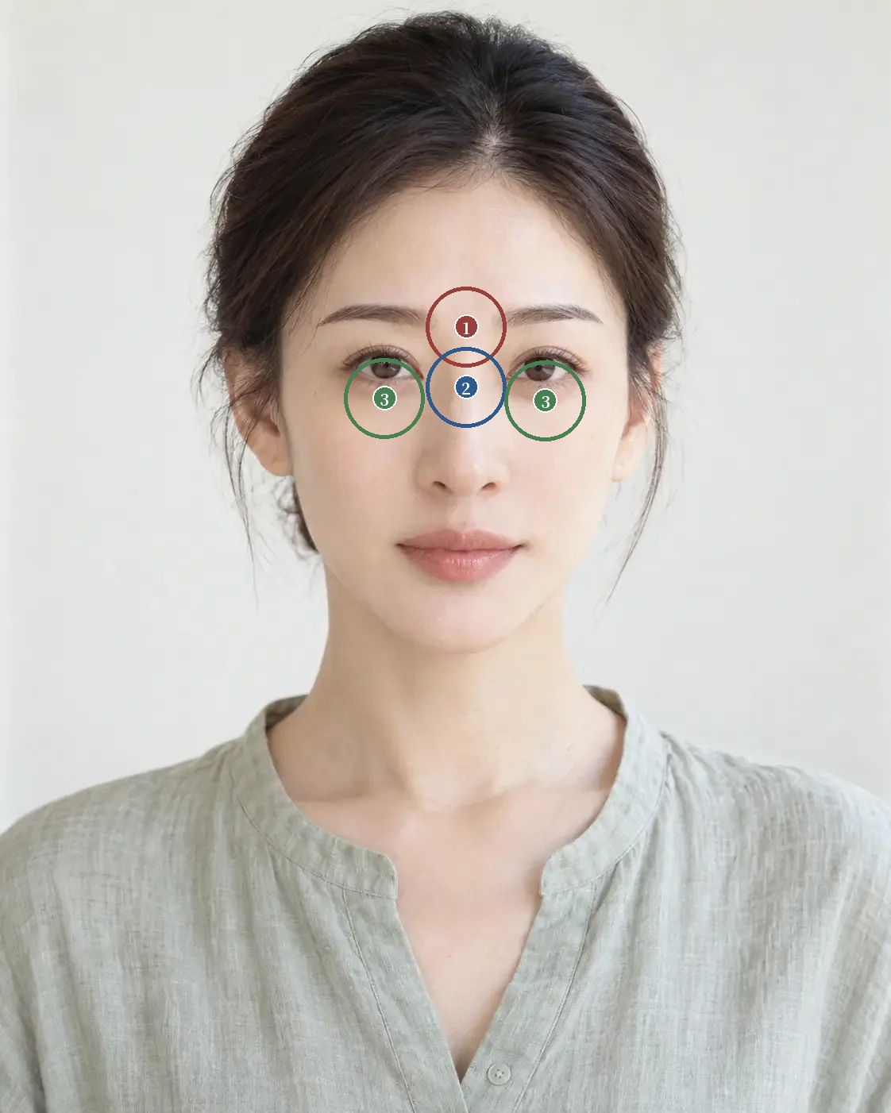
看图题参考位置 原图像素坐标系
1 命宫：需选 1 处；候选点 (587.2, 411.9)；容差半径 50.6 像素
2 疾厄宫：需选 1 处；候选点 (587.2, 487.8)；容差半径 50.6 像素
3 泪堂：需选 1 处；候选点 (484.2, 501.7), (686.5, 504.9)；容差半径 50.6 像素
网页交互练习：打开原讲练习

注
1 《重编国语辞典》「十二宫」条，汉典收录。
2 陈梦雷、蒋廷锡等编《钦定古今图书集成》，博物汇编艺术典第六百三十一卷，相术部汇考一，《神相全编一》「十二宫诀」「十二宫总诀」，维基文库录文。录文为机器断句，引文标点据文意调整，待核影印本。
3 王圻、王思义编《三才图会》，1609 年刊，身体七卷「十二宫分图」，页面影像。图上文字据影像辨认，待核。
4 HADDOCK N T, SAADEH P B, BOUTROS S, et al. The tear trough and lid/cheek junction: anatomy and implications for surgical correction[J]. Plastic and Reconstructive Surgery, 2009, 123(4): 1332-1340. DOI
5 CHI Y, LI Z, JIN L, et al. Defining ideal pretarsal rolls through a morphometric analysis in Asians[J]. Aesthetic Surgery Journal, 2024, 44(3): 265-274. DOI
6 KNOLL B I, ATTKISS K J, PERSING J A. The influence of forehead, brow, and periorbital aesthetics on perceived expression in the youthful face[J]. Plastic and Reconstructive Surgery, 2008, 121(5): 1793-1802. DOI
7 EILERT D W, HOPF A G M, ALFERTSHOFER M, et al. Botulinum toxin and social perception: effects of upper-face treatment on facial emotion attribution[J]. Aesthetic Surgery Journal, 2026, 网络首发. DOI

第 11 讲 甲由申田
「我是国字脸，想要鹅蛋脸」
原文：查看本篇原始网页

场景模拟
就医者说脸型，常用一个字或一种形状。「我是国字脸，想要鹅蛋脸」「方脸，腮帮子大」「上宽下窄，下巴太尖」「申字脸，颧骨突」「一边腮大一边腮小」。一个字说出来很快，额和颧，腮和下巴之间具体是什么关系，这句话里没有。
名称本身带着褒贬。苏民峰把申字面描述为形似鹅蛋，额与下巴略尖，颧高¹；就医者说「鹅蛋脸」多是在说想要的样子，说「申字脸」多半是在嫌颧骨突。记录时照录原话，轮廓另写。再问清她说的是哪一张照片里的脸，正面还是侧面，头发扎起来还是放下来，以及她想要的那个字具体要哪一处变窄或变宽。

十字面形
本讲的十字面取自苏民峰《观相知人》的论面形，十个字是「甲、圆、同、由、申、田、目、王、用、风」¹。按他的描述，甲字面额部广阔，下巴尖小；由字面上额尖小，下停肥厚；申字面形似鹅蛋，额与下巴略尖，颧高；圆字面轮廓圆转；同字面方中带圆；田字面与同字面相近，面形较短；目字面天庭窄长，鼻长颧窄；王字面面骨凸露；用字面上停中停正常，下停歪斜，一边腮骨大，一边腮骨小；风字面腮骨向外凸露¹。原书每个字后面都配了性格和运程的断语，本讲只取轮廓的部分。
用汉字比喻脸形，相书里早有。《神相全编》「女德论」有「面如同字，面如田字」，「神异赋」的注文有「面貌方圆如田字」²。十个字成套的分法最早见于哪部古籍，本讲还没有查到 出处待核；其他材料的分类可能不同，五行面形是另一套，使用时注明体系。
每个字提醒的是一种轮廓关系。甲和由看上下宽窄的方向，申看中段和上下的比较，圆和同看轮廓的圆转与方正，目看长宽比，王看骨点和横向层次，用看左右是否一致，风看腮部是否外展。

轮廓与字形
定字形，先把五官暂时淡化，只看外轮廓，从发际和额侧往下，经过颧部和下颌，到下巴。看的时候问三件事，最宽的位置在哪里，从最宽处向上向下怎样变化，轮廓的收束是缓慢的还是突然的。然后补一项，字形来自骨性轮廓、软组织体量，还是发型与阴影。同样下宽的脸，可能来自咬肌，可能来自下颌角，也可能只是腮边的头发和阴影。
图 11-A 是一张 AI 生成的正面像。在眼下的颧部高度，两侧面部边界之间约 440 像素，是全脸最宽处；嘴角高度约 350 像素，约为颧部的八成；眉上的额部两侧被头发盖住，露出来的宽度约 400 像素。颏部收得较快，颊部从颧到下颌的过渡偏直。按这几条线，中段宽、下段收，接近申字；额部的真实宽度被头发挡住，头发全部拢到后面以后额显得更宽，就更接近甲字。读数来自二维图像，只用于比较三处的相对宽窄，不换算成人体毫米。
图 11-A · AI 生成 · 一张 AI 生成的正面像
图 11-B 是一张 AI 生成的远景，人物只占画面一小块，脸型的印象主要来自垂到颈部的短发和两颊边的发梢，五官和轮廓的细节看不清。远看时定下的字形，要拿近景正面照再核一遍，把头发的影响去掉。

图 11-B · AI 生成 · 一张 AI 生成的远景，人物只占画面一小块，脸型的印象主要来自垂到颈部的短发和两颊边的发梢，五官和轮廓的细节看不清
真人多是混合。一张脸正面看中段较宽、下巴收束，斜面看下颌仍有明显体量，笑起来面颊圆转，只写申字会漏掉下脸的体量，只写圆字又会漏掉中段的宽度。可以写成「整体有申形的中段宽度，兼有圆转的软组织轮廓，下颌保留一定横向体量」。字形分类的可靠性本身也有限，法医人类学常用的 Pöch 面形分类，多位观察者对同一批脸各分两次，彼此之间和自己前后两次的一致程度都很低，只有圆形和椭圆形两类意见比较集中³。记录时写一个最接近的字，再写清几条轮廓线的宽窄和收束。

解剖与临床
[审校提示] 本节专业判断待医学审读。原文中红字为待补、待核标记。
下脸宽，先分清是肌肉还是骨。咬肌肥大在咬紧牙时隆起，能摸到肌肉变硬；下颌角和下颌体的骨性宽度咬牙时不变；颊脂肪和下颌缘以下的软组织也会让下脸显宽 审读医生补。一项咬肌分型研究结合触诊、B 超和解剖，按咬牙时隆起的样子把咬肌分成五型，按厚度分成三档，小于 10 mm，10～14 mm，大于 14 mm，再按分型定肉毒素的剂量和注射点；注射后三个月咬肌变薄，下脸最宽处与两内眦间距之比从约 3.3 降到约 3.0⁴。风字面和同字面说的腮宽，先用这个办法分清来源。
颧部显宽，要看颧骨体和颧弓本身的宽度，也要看邻近部位。颞部凹陷和颊部消瘦，会让颧部显得更突；下脸窄，也会让颧部显得更宽 审读医生补。申字面的颧宽，处理方向可能在颧，也可能在颞和颊，有时只是下脸收得太快。
两侧不对称，先排除拍摄。头偏一侧，两腮一大一小，照片上就像用字面。头位摆正以后仍不对称，再看一侧咬肌是否肥大，是否习惯偏侧咀嚼，下颌骨两侧发育是否一致，必要时做影像检查 审读医生补。
以上为初稿，请审读医生逐条核对并修改

常见误判
第一种误判是把字形直接翻成治疗方向。甲字就补下颏，由字就缩下脸，申字就处理颧骨，分类成了把所有人改成同一种脸的程序。先问本人想要的是轻盈一点、稳一点，还是只改善一处过渡；同一个人也可能喜欢自己轮廓里的对比。
第二种来自头发。刘海和鬓发盖住额侧，额显得窄，脸就像由字或申字；头发全部扎起，额角露出来，同一张脸可能更接近甲字。定字形之前，把头发拢到耳后，露出额角和下颌角。
第三种来自头位和镜头。头偏向一侧，两腮一大一小，容易被定成用字；近距离自拍时，靠近镜头的部位被放大，面中部显大，两侧显窄，拍摄距离的影响见第 5 讲。
第四种是只用一个字。中段宽，下巴收，笑起来面颊圆，只写申字，下脸的体量和笑时的圆转都丢了。写一个最接近的字，再写两条与它不完全相符的特征。

面诊话术
[审校提示] 以下话术为原网页初稿，须结合实际面诊和专业审校。
先问清这个字指的是哪一处。开场适合用的话术是：「您说想要鹅蛋脸，我想先弄清楚，您觉得现在哪一处最不像？是颧骨这一圈宽，是腮这里宽，还是下巴太尖或者太短？」接着请她配合：「请您把头发都拢到耳朵后面，我拍一张正面。现在请您咬紧牙，我摸一下腮这里，看是肌肉还是骨头。」
就医者说两边腮不一样大时：「您平时吃东西，是不是习惯用一边嚼？我先在头摆正的情况下拍一张，再摸一下两边，看差别有多少。」
不能承诺的事要当面说：「申字脸、甲字脸这些说法，书上还配了性格和运气，这一部分和治疗没有关系，我没法给您保证。我能做的是在您在意的这一处做调整，同时把您喜欢的轮廓留住。」
以上为初稿话术，请按你的面诊实际修改

要点速查
一 本讲的十字面取自苏民峰《观相知人》，使用前注明体系，十个字成套的古籍出处待核。
二 定字形先看三件事，最宽处在哪里，向上向下怎样变化，收束是缓是急。
三 字形可能来自骨性轮廓，可能来自软组织体量，也可能来自发型和阴影，照片之外还要触诊，看咬牙和表情时的变化。
四 真人多是混合，写一个最接近的字，再写两条不相符的特征，最后写一句组合描述。
五 字形不直接翻成治疗方向，下脸宽先咬牙触诊，分清咬肌和骨。

本讲题目
1按苏民峰的十字面，「上额尖小，下停肥厚」对应哪个字
A 甲
B 申
C 田
D 由
2就医者下脸显宽，咬紧牙时腮部明显隆起变硬，首先考虑什么
A 下颌角骨性宽大
B 咬肌肥大
C 颊脂肪多
D 头位倾斜
3一项面形分类可靠性研究里，观察者意见比较集中的是哪两类
A 圆形和椭圆形
B 方形和三角形
C 长方形和菱形
D 梯形和倒梯形
4正面照上额侧被头发盖住，额部宽度的读数会怎样
A 偏大
B 不受影响
C 偏小
D 无法读出

看图定位题
图 11-A · AI 生成
在图 11-A 上分别点出额部、颧部和嘴角高度的两侧面部边界，网页上按容差判定。按下面的顺序依次点击，点完显示标准位置和容差范围。
1 额部两侧边界（第 1 处）
2 额部两侧边界（第 2 处）
3 颧部两侧边界（第 1 处）
4 颧部两侧边界（第 2 处）
5 嘴角高度的两侧边界（第 1 处）
6 嘴角高度的两侧边界（第 2 处）
标准位置为初置点，容差圈的大小随脸在画面中的大小调整，偏差按原图像素计。
练习参考答案
选择题：1 D 2 B 3 A 4 C
看图题按原网页预设坐标生成，标记只供练习，须结合原文和专业审校。
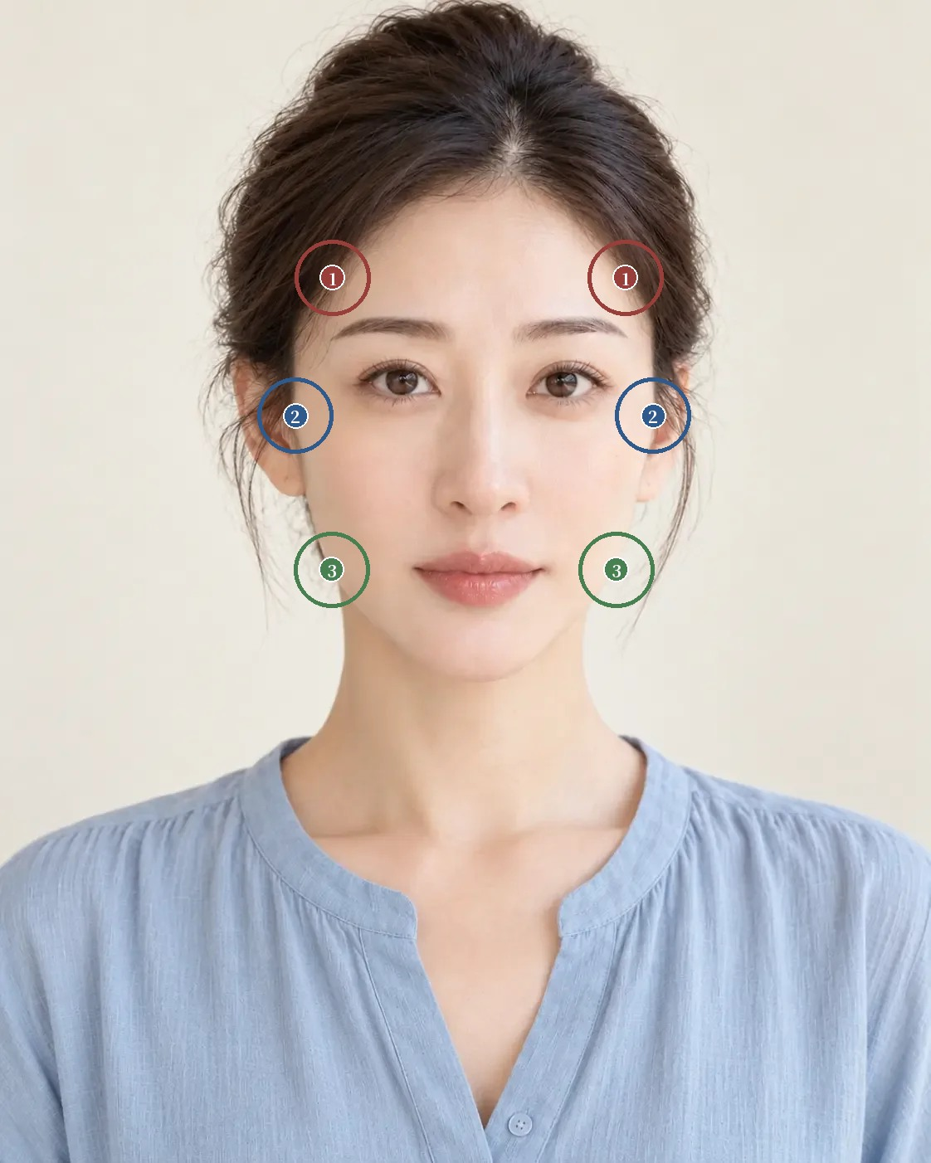
看图题参考位置 原图像素坐标系
1 额部两侧边界：需选 2 处；候选点 (400.9, 334.7), (753.9, 334.7)；容差半径 45.6 像素
2 颧部两侧边界：需选 2 处；候选点 (356.1, 501.1), (787.1, 501.1)；容差半径 45.6 像素
3 嘴角高度的两侧边界：需选 2 处；候选点 (399.8, 686.9), (742.8, 686.9)；容差半径 45.6 像素
网页交互练习：打开原讲练习

注
1 苏民峰. 观相知人：论面形[EB/OL]. 苏民峰命理风水网站 [2026-10-21]. 页面。页面注明内容节录自《观相知人》。
2 陈梦雷、蒋廷锡等编《钦定古今图书集成》，博物汇编艺术典第六百三十六卷，相术部汇考六，《神相全编六》「神异赋」，维基文库录文；第六百四十一卷，相术部汇考十一，《神相全编十一》「女德论」，维基文库录文。录文为机器断句，待核影印本。
3 VALLADARES J, LOPEZ-VALDES D A, FARRERA A. Technical note: reliability of Pöch's facial shape classification system: a morphometric approach[J]. Forensic Science International, 2025, 369: 112435. DOI
4 XIE Y, ZHOU J, LI H, et al. Classification of masseter hypertrophy for tailored botulinum toxin type A treatment[J]. Plastic and Reconstructive Surgery, 2014, 134(2): 209e-218e. DOI

第 12 讲 五行面形
「脸太方了，想柔和一点」
原文：查看本篇原始网页

场景模拟
就医者描述自己的脸，常用的字是「方」「长」「圆」「厚」「尖」。「脸太方了，想柔和一点」「脸长，显老」「脸圆，没有轮廓」「下半脸太厚重」「额头有点尖」。也有人带着五行来，「算命的说我是土形脸，要不要瘦一点」。一个字背后，可能是一处转折，也可能是整张脸的体量和线条。
先问她说的这个字指哪一处，在哪张照片里最明显，再问她喜欢自己脸上的什么。说脸方的人，有时喜欢的正是下颌那一点利落，只是不想正面看显宽。

五行取象
《古今图书集成》艺术典第六百三十一卷所收《人相篇》总论，引成和子《答陈希夷问》，写「金形主方，得其五方」「木形主长，得其五长」「水形主圆，得其五圆」「火形主明，得其五露」¹；同卷《神相全编》引成和子，补上「土形主厚，得其五厚」¹。每一形后面还配了动静，金形「动止规模，坐久而重」，木形「动止温柔，步久而清」，水形「动止宽容，行久而轻」¹。原体系里的五行面形，把形态、气色和动静放在一起讲，脸型只是其中一部分。
同书各段的描述不完全一致。陈图南的说法是「金形方正色洁白」「木形瘦直骨节坚」「水形圆厚重而黑」「火形丰锐赤焦燥」「土形敦厚色黄光」¹；第六百三十二卷「五行形相」的诗写「木瘦金方水主肥，土形敦厚背如龟，上尖下阔名为火」²。火形一条分歧最大，有「主明，得其五露」，有「丰锐」，也有「上尖下阔」，《风鉴》也写「欲识火形貌，下阔上头尖」¹。本讲用一组起步的提示，金重方整，木重修长，水重圆润，土重敦厚，火重尖露与鲜明的转折；原文里「上尖下阔」的火形，和苏民峰说的由字面（上额尖小，下停肥厚）是同一种轮廓。
原文还给每一形配了五色和生克，「金形带木，斲削方成」「木水相资，富而且贵」一类断语，讲的是性情和运程¹。这一部分作为原体系的背景读，面诊里不用一种形去替就医者定性格、职业或运气。

主形与兼形
原文已经处理过一张脸兼有几形的情况。第六百三十六卷「神异赋」的注文写，「若兼形，则择多者，即为主之矣」；又说金形人「兼得土局形气，则相生而主财富」，金形人得火局、木形人得金局，则是「形克之相」³。择多为主，就是本讲说的主形；生克那一层是原体系的推演，本讲不用。
主形是目前观察中最能组织全脸的一组特点，不一定是最醒目的那一处。找主形之前，先不用五行的名称，写三句话，这张脸最稳定的线条是什么，最主要的体量在哪里，最显著的转折集中在哪几处。三句写完，再看哪一种取象最能概括它们。额、颧和下颌的转折都明确，五官排列整饬，即使下巴偏圆，方整仍可以是主导；全脸线条连续圆转，只有眉弓清楚，就不必让这一处骨点压过大部分信息。
图 12-A 是一张 AI 生成的正面像。最稳定的线条是两侧从颧下到颏部的轮廓，较直，收向一个较窄的颏部；最主要的体量在额部和面中部，额宽而平滑；最显著的转折在眉和鼻梁，下颌角几乎看不出转折。用取象概括，修长偏多，可以记作木形为主；口唇饱满圆润，是一处兼具的圆。额宽颏窄，按十字面形更接近甲字。
图 12-A · AI 生成 · 一张 AI 生成的正面像
用合成照片做的实验里，从一批面孔中挑出最好看的那些合成的平均脸，比整批面孔的平均脸更受偏好；把它与整批平均脸的差别再放大，评价还会更高；日本和白人观察者的偏好方向一致⁴。好看的脸并不靠向平均，主形和兼形的配合常常就在偏离平均的那几处。

解剖与临床
[审校提示] 本节专业判断待医学审读。原文中红字为待补、待核标记。
五种取象各自对应几处组织。方整多来自下颌角和颧弓的骨性转折，也和咬肌的体量有关；修长看面高与面宽之比，中面部的长度和颏部的垂直高度；圆润多来自颊部脂肪和软组织的体量，骨性转折被软组织覆盖；敦厚看下面部的软组织体量和颏颈角；尖露看骨点是否显露，颏部是否窄，额颞是否窄 审读医生补。同一种取象可以有不同的组织来源，记录时取象和来源分开写。
兼形在临床上最容易被处理掉。一张修长为主、面颊带圆的脸，同时做瘦脸针和颊脂垫去除，修长更明显，圆润没了，脸可能显得干瘦和显老 审读医生补。反过来，给一张方整为主的脸全面填充柔化，局部更平滑，原来利落的下颌和颧部转折也一起变钝。处理前写清两件事，准备改善的是哪一处，这一处现在为整体承担了什么作用。
凹陷也要看它在整体里的作用。颧下一处轻微的凹，可能是过渡不连续，也可能正是让轮廓显得轻、显出骨点的那一处，填平之后脸变圆变钝 审读医生补。两种情况分开判断，依据是这张脸实际的关系和就医者本人的目标。
以上为初稿，请审读医生逐条核对并修改

常见误判
第一种误判是用一个部位定主形。下巴偏圆就定成水形，眉弓清楚就定成金形，全脸大部分的线条和体量都被略过。先写三句话，再选取象。
第二种是把圆润当成胖。圆润说的是轮廓的圆转和软组织对骨点的覆盖，和体重没有直接关系；体重下降以后，轮廓仍然可能是圆转的。
第三种是用五行定性格。原文给每一形配了性情和运程，「是为真金，主刑诛厄难」「是为真水，主聪明敏达」¹，这些断语不进外观栏，也不作为处理理由。
第四种来自发型和体重变化。刘海盖住额部，脸看起来更接近上尖下阔的火形；体重变化以后，同一个人的取象可能从木变成土。比较之前写清照片的拍摄时间、发型和当时的体重。

面诊话术
[审校提示] 以下话术为原网页初稿，须结合实际面诊和专业审校。
先请她自己说。开场适合用的话术是：「您先用自己的话说说，您觉得自己的脸最大的特点是什么？有没有哪一处是您特别喜欢、不想动的？」再说出医生看到的主导和兼具：「我看您的脸整体偏修长，线条比较直，但嘴唇和面颊这里是圆润的，这两样放在一起，是您脸上很好看的一点。」
就医者想往一个方向改时：「您想让脸更瘦更立体，可以做，但如果面颊的圆润一起去掉，脸会显得干，也会显老。我们先定好哪一处要改，哪一处要留。」
不能承诺的事要当面说：「土形、金形这些说法，书里配了性格和运气，这一部分和治疗没有关系，我没法给您保证。我能做的是在您在意的地方做调整，同时把您喜欢的特点留住。」
以上为初稿话术，请按你的面诊实际修改

要点速查
一 五行面形按《古今图书集成》所收原文，金主方，木主长，水主圆，火主明而露，土主厚，同书对火形另有「上尖下阔」的说法，使用时写清采用的讲法。
二 原文处理兼形的办法是「择多者，即为主之」，这就是主形；生克和性情的断语不进入面诊判断。
三 找主形先写三句话，最稳定的线条，最主要的体量，最显著的转折，写完再选取象。
四 记录主形，也记录至少两处兼具的特点，说明它们是冲突、补充，还是暂时无法确定。
五 好看的脸往往偏离平均，处理前写清准备改善的地方为整体承担了什么作用，再写一条保留理由。

本讲题目
1按《人相篇》所引成和子的说法，「主长，得其五长」的是哪一形
A 金形
B 木形
C 水形
D 土形
2第六百三十二卷「五行形相」诗里，「上尖下阔」说的是哪一形
A 火形
B 金形
C 木形
D 水形
3「神异赋」注文对兼形的处理办法是什么
A 取最醒目的一处
B 取颜色最显的一形
C 以多者为主
D 不论兼形
4合成照片实验里，哪一种合成脸评价最高
A 整批面孔的平均脸
B 最好看那组的平均脸
C 最不好看那组的平均脸
D 最好看那组的平均脸再放大差别

看图定位题
图 12-A · AI 生成
在图 12-A 上点出最显著的两处转折，网页上按容差判定。按下面的顺序依次点击，点完显示标准位置和容差范围。
1 眉
2 鼻梁
标准位置为初置点，容差圈的大小随脸在画面中的大小调整，偏差按原图像素计。
练习参考答案
选择题：1 B 2 A 3 C 4 D
看图题按原网页预设坐标生成，标记只供练习，须结合原文和专业审校。
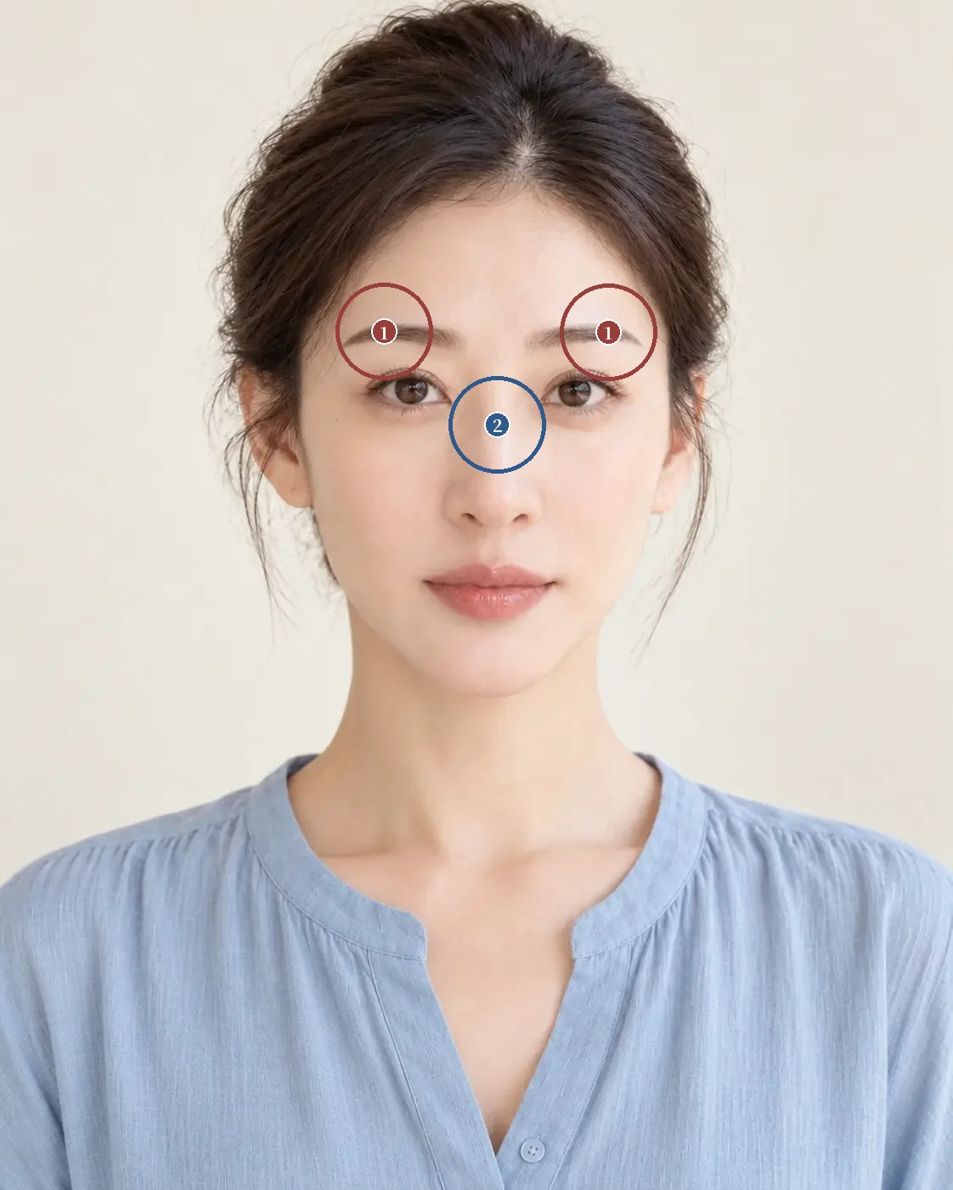
看图题参考位置 原图像素坐标系
1 眉：需选 1 处；候选点 (452.0, 390.8), (716.1, 391.1)；容差半径 57.0 像素
2 鼻梁：需选 1 处；候选点 (585.6, 500.2)；容差半径 57.0 像素
网页交互练习：打开原讲练习

注
1 陈梦雷、蒋廷锡等编《钦定古今图书集成》，博物汇编艺术典第六百三十一卷，相术部汇考一，《人相篇》总论，《神相全编一》「纯阳相法入门第一」「林宗相五德配五行第三」，维基文库录文。录文为机器断句，引文标点据文意调整，待核影印本。
2 陈梦雷、蒋廷锡等编《钦定古今图书集成》，博物汇编艺术典第六百三十二卷，相术部汇考二，《神相全编二》「五行形相」，维基文库录文。
3 陈梦雷、蒋廷锡等编《钦定古今图书集成》，博物汇编艺术典第六百三十六卷，相术部汇考六，《神相全编六》「神异赋」注文，维基文库录文。
4 PERRETT D I, MAY K A, YOSHIKAWA S. Facial shape and judgements of female attractiveness[J]. Nature, 1994, 368(6468): 239-242. DOI

第三单元 · 理解骨肉与轮廓

第 13 讲 骨相与皮相
「骨相」
原文：查看本篇原始网页

场景模拟
就医者常用「骨相」「皮相」评价自己的脸。「我想要骨相美，不想要皮相美」「骨相不好，打再多玻尿酸也没用」「脸上没肉，显老」「颧骨太突，想磨一下」「面颊凹，想填一下」。同一句「骨相好」，有人指轮廓转折清楚，有人指立体起伏，有人指面部比例；「皮相」可能指软组织体量，也可能指皮肤质地、肤色和五官。
先问清她说的骨相指哪一处，是正面的轮廓线还是侧面的起伏，再问她在哪张照片里觉得自己骨相好或者不好。两位医生都说「骨相好」，看的可能是两样东西，记录里要写清实际观察的对象。

骨肉论
《古今图书集成》艺术典所收《神相全编》「论骨肉」开头写，「相人之身，以骨为主，以肉为佐，以骨为形，以肉为容」，又说「形好容恶，至老不作；容好形恶，乍苦乍乐」¹。骨定形，肉定容，两者要配合。「相骨」一节要求「瘦者不欲露骨」「肥者不欲露肉」，「骨与肉相称，气与血相应」¹。「相肉」一节写「丰不欲有余，瘦不欲不足」，「肉不欲在骨之内」「骨不欲生肉之外」，又把皮单独提出来，「皮欲细而滑」，最坏的情形是「筋不束骨，肉不居体，皮不包肉」¹。原文看骨肉，皮也单列一层。
颧骨在原文里有专门的说法。「面上有骨卓起，名为颧骨」；「论骨肉」又写，「凡相面见颧骨，肉薄而开方者，主有权衡。若肉大骨藏，则无权衡」¹。同一处颧骨，覆盖薄、转折开阔是一种样子，覆盖厚、骨点藏住是另一种样子，相法给两种样子配了不同的断语。审美训练要看的是两种样子各自怎样与全脸相称，不给其中一种打更高的分。
今天说的骨相和皮相，范围比解剖宽。骨相常常包括轮廓转折、立体起伏和面部比例，皮相常常包括软组织体量和皮肤质地，也包括肤色和五官外观。临床记录要写清实际看到的东西。「颧部转折明确」是一句可以在照片上指认的描述，「颧骨突出」已经包含了组织来源的判断，两句不能互换。

轮廓的三层
一条轮廓至少有三层问题。第一层是可见的线，在哪里开始，向哪个方向走，在哪里转折，这一层尽量不猜原因。第二层是可能参与的组织，骨和肌肉，脂肪和皮肤，以及它们的相互位置，照片只提供线索，要结合病史、触诊和动态。第三层是评价，有人喜欢骨点清楚，有人希望柔和，有人在意日常看起来轻盈，有人更看重侧面的立体。组织评估说明能做到什么，审美讨论说明往哪个方向，方向最后由就医者本人的目标来定。
阴影不能单独说明来源。一项研究在相同条件下，分别用 0°、30° 和 60° 的光线角度拍摄同一批面孔，光线角度到 60° 时，评分者给出的吸引力下降，从脸上估计的体重指数上升²。颧下的一条暗带，可以来自体量不足，可以来自颧骨转折，也可以来自光线角度。
图 13-A 是一张 AI 生成的正面像。从鼻侧和颧下阴影的方向看，光从画面左上方来。两侧颧部有高光，颧下有一条从耳前斜向嘴角的暗带，下颌缘清楚，颏部较窄。这张图能确认的是暗带的位置和范围；暗带主要来自颧骨体的突度，颊部软组织较薄，还是光线角度，单凭这一张分不出来，更不能据此定填充的量。
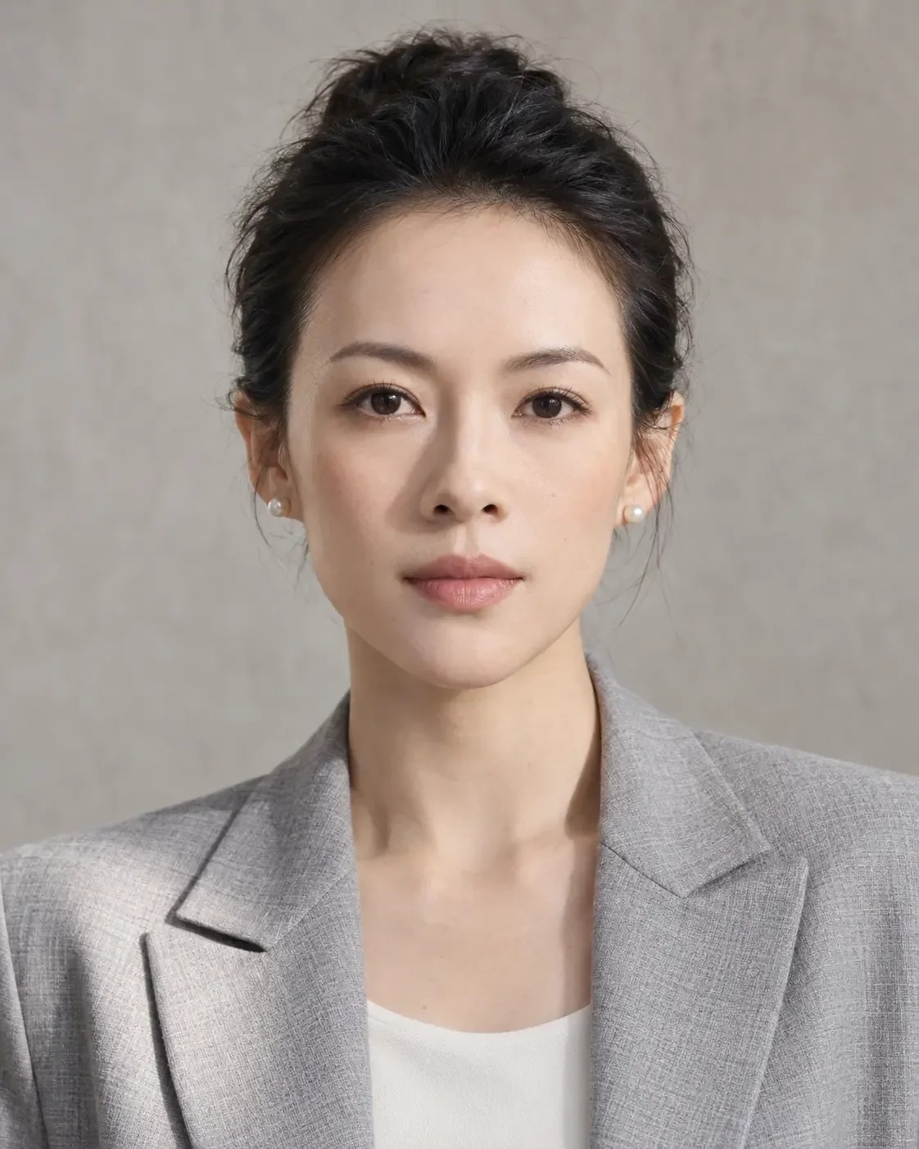
图 13-A · AI 生成 · 一张 AI 生成的正面像
骨肉相称还和观看的尺度有关。局部近看的一处凹，放回全脸可能是层次；全脸看不连续的过渡，放大以后可能并不明显。先看正面的宽窄和左右，再看侧面和斜面的前后，最后看说话和微笑时软组织怎样移动。有的静态轮廓到笑时完全不同，医生要知道就医者在意的是哪一种状态。

解剖与临床
[审校提示] 本节专业判断待医学审读。原文中红字为待补、待核标记。
面部从深到浅分层，骨和韧带，肌肉和脂肪，最外是皮肤。每一层都会衰老，开始的时间和速度各层不同，也因人、因族群而异³。皮下脂肪分成多个彼此独立的脂肪室，通常说的颧部脂肪由内侧、中间和外侧颞颊三个脂肪室组成，额部也分中央、中间和外侧颞颊三个单元，脸并不是作为一整块一起衰老的⁴。骨也在变，随年龄吸收较明显的部位有上颌骨及鼻旁的梨状孔区，眶缘的内上方和外下方，以及下颌的颏前区⁵。
所以骨相也会随年龄改变。年轻时颧部转折清楚，可能有一部分来自上面软组织的厚度合适；软组织变薄或位置改变以后，同一副骨架看起来就不一样了 审读医生补。
面颊凹，至少列三种假设。颊部软组织体量少；颧骨体或颧弓较突；咬肌和下颌角较显，让颊部相对显凹。此外还有拍摄条件。核对的办法是捏起颊部感觉软组织的厚度，咬紧牙看咬肌，问体重变化和既往治疗，需要时做超声 审读医生补。
皮肤也参与。色差、纹理和反光会加强或减弱起伏的观感，改善皮肤未必改变轮廓，改变轮廓也代替不了皮肤的目标，两类问题分开处理 审读医生补。
以上为初稿，请审读医生逐条核对并修改

常见误判
第一种误判是用阴影定来源。照片上颧下有暗带，就写成「面颊凹陷需填充」，没有区分体量、转折和光线。外观栏只写暗带的位置和范围，来源写成待查。
第二种是把骨相理解成只有骨。就医者说想要骨相，医生就去处理骨点。她在意的可能是软组织薄一点、转折清楚一点，也可能是侧面的起伏。问清骨相指的是轮廓线、起伏还是比例。
第三种是只看静态。静止时颊部平整，笑时苹果肌堆起；静止时颧下凹，说话时又被软组织填上。拍静态照，也录一段说话和微笑。
第四种是把皮肤问题当成轮廓问题。肤色不均、毛孔和反光让面颊显得不平，要处理的是皮肤；轮廓的问题，换一套护肤也改变不了。

面诊话术
[审校提示] 以下话术为原网页初稿，须结合实际面诊和专业审校。
先问清词的意思。开场适合用的话术是：「您说的骨相，是指脸的轮廓线清楚，还是侧面看起伏明显？您有没有一张照片，觉得自己在里面骨相最好？」触诊前说明：「我捏一下这里，看看皮下的组织厚不厚；再请您咬一下牙，我看看两边的肌肉。」
就医者说面颊凹想填时：「这一块暗，现在有三种可能，可能是这里的组织少，可能是颧骨本身比较突，也可能是灯光的角度。我先换一个光拍一张，再摸一下，分清是哪一种，再说填不填、填多少。」
不能承诺的事要当面说：「骨架的大小和形状，打针改变不了；软组织能调整的范围也有限。哪些能改、改到什么程度，我们看完资料一起定。」
以上为初稿话术，请按你的面诊实际修改

要点速查
一 《神相全编》以骨为形，以肉为容，要求骨肉相称，皮也单列一层。
二 骨相和皮相的范围比解剖宽，记录写可以指认的外观，「颧部转折明确」和「颧骨突出」不能互换。
三 一条轮廓分三层看，可见的线，参与的组织，评价，前两层不混，第三层由就医者的目标来定。
四 阴影不能单独说明来源，同一处暗带要换光、触诊、看动态再判断。
五 骨和脂肪都会随年龄改变，骨相也在变，面颊凹至少列三种假设和对应的核对办法。

本讲题目
1《神相全编》「论骨肉」里，「以骨为形」，以什么为容
A 以气为容
B 以神为容
C 以色为容
D 以肉为容
2「颧部转折明确」和「颧骨突出」两句的区别是什么
A 后一句包含组织来源的判断
B 两句意思相同
C 前一句是治疗建议
D 后一句只描述形状
3光线角度增大到 60° 时，评分者的评价怎样变化
A 吸引力上升
B 吸引力下降，估计的体重指数上升
C 没有变化
D 只影响年龄判断
4一篇综述列出的随年龄骨吸收较明显的部位，不包括哪一处
A 梨状孔区
B 眶缘外下方
C 颧弓中段
D 下颌颏前区

看图定位题
图 13-A · AI 生成
在图 13-A 上点出颧部高光和颧下暗带的位置，网页上按容差判定。按下面的顺序依次点击，点完显示标准位置和容差范围。
1 颧部高光
2 颧下暗带
标准位置为初置点，容差圈的大小随脸在画面中的大小调整，偏差按原图像素计。
练习参考答案
选择题：1 D 2 A 3 B 4 C
看图题按原网页预设坐标生成，标记只供练习，须结合原文和专业审校。
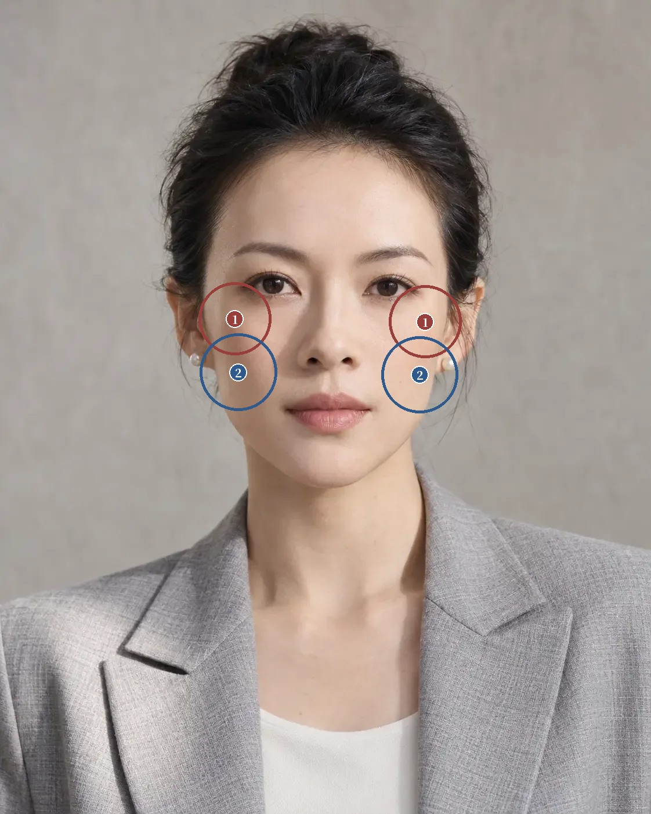
看图题参考位置 原图像素坐标系
1 颧部高光：需选 1 处；候选点 (404.8, 549.2), (732.6, 554.1)；容差半径 62.5 像素
2 颧下暗带：需选 1 处；候选点 (410.7, 641.3), (723.5, 645.5)；容差半径 66.4 像素
网页交互练习：打开原讲练习

注
1 陈梦雷、蒋廷锡等编《钦定古今图书集成》，博物汇编艺术典第六百三十一卷，相术部汇考一，《神相全编一》「论骨肉」「相骨」「相肉」，维基文库录文。录文为机器断句，引文标点据文意调整，待核影印本。
2 HERNANDEZ C A, ESPINAL J M, ZAPATA D U, et al. The influence of different light angles during standardized patient photographic assessment on the aesthetic perception of the face[J]. Aesthetic Plastic Surgery, 2021, 45(6): 2751-2759. DOI
3 COTOFANA S, FRATILA A A M, SCHENCK T L, et al. The anatomy of the aging face: a review[J]. Facial Plastic Surgery, 2016, 32(3): 253-260. DOI
4 ROHRICH R J, PESSA J E. The fat compartments of the face: anatomy and clinical implications for cosmetic surgery[J]. Plastic and Reconstructive Surgery, 2007, 119(7): 2219-2227. DOI
5 MENDELSON B, WONG C H. Changes in the facial skeleton with aging: implications and clinical applications in facial rejuvenation[J]. Aesthetic Plastic Surgery, 2012, 36(4): 753-760. DOI

第 14 讲 额头与颞部
「额头扁，想做饱满一点」
原文：查看本篇原始网页

场景模拟
上庭的诉求，原话里最多的是饱满和凹。「额头扁，想做饱满一点」「太阳穴凹，显老」「额头太大，只能留刘海」「想要额头和鼻梁连成一条线」「眉骨高，看着凶」。一句「额头饱满」，可能指正面的宽度合适，可能指侧面的弧线连续，可能指颞部的过渡柔和，也可能是想让眉弓以上更向前。
先问清她在意的是正面、侧面还是斜面，是平时照镜子就能看到，还是拍照时才明显；再问她喜欢自己额头和眉眼的什么。有人喜欢自己的眉弓，有人认同额部开阔，有人只是希望太阳穴那一块阴影不要太突兀。

天庭与天仓
《古今图书集成》艺术典所收《神相全编》「三才三停论」写「额为天，欲阔而圆，名曰有天者贵」，三停的上停是「自发际至眉」¹。「六府论」写「六府者，两辅骨、两颧骨、两颐骨」，引《灵台秘诀》，「上二府自辅角至天仓」，「天仓峻起多财禄」¹。「相骨」一节列了一组额部的骨名，「日角之左，月角之右，有骨直起，为金城骨」，「印堂有骨，上至天庭，名天柱骨，从天庭贯顶，名伏犀骨」，「额中正两边为龙角骨」，「颧骨入鬓名驿马骨」²。第 10 讲的十二宫里，官禄宫在额中的中正，迁移宫在眉角的天仓，父母宫在日月角，也是把额中和额侧分开来看。
这些名称提醒医生把额中和额侧、额侧和颞部连起来看。原文对额部的断语，「额尖初主灾」一类，讲的是运程¹；本讲只用它的分区，不把几个传统名称压缩成几处需要加量的位置。

上庭的形状与连接
正面看发际线怎样围出额部。中央的高度，两侧的转折，颞侧发际和露出的皮肤范围，共同决定上庭的长宽观感。发型改变以后，额部的印象也跟着变，刘海和鬓发带来的留白不能全算成骨性形态。侧面看额部从上往下怎样转入眉弓，是一段连续的圆弧，还是有清楚的起伏，最突出的位置在哪里。斜面看额侧向颞部的过渡，亮面怎样变窄，阴影从哪里开始。
饱满和突出要分开。饱满说的是体量被连续地承接，突出说的是某一处比周围更靠前或更显眼。一个区域可以体量充足却有突兀的边界，也可以整体不高但过渡连贯。上庭的完整不要求每一处一样高，额中可以舒展，额侧逐渐转入颞部，眉弓保留自己的起伏。把所有转折都处理成一样的圆面，局部更平滑，眉眼和额部之间的层次却可能变弱。
图 14-A 是一张 AI 生成的近侧面像。额部从发际向下是一段连续的弧线，到眉上方略微收进，再转入鼻根，中间没有明显的折角；眉尾外上方的颞部受光均匀，靠近发际处才转暗，这张图上看不出明显的凹陷。鬓角的头发盖住了颞部的后缘，颞部的完整范围要把头发拢起以后再看。
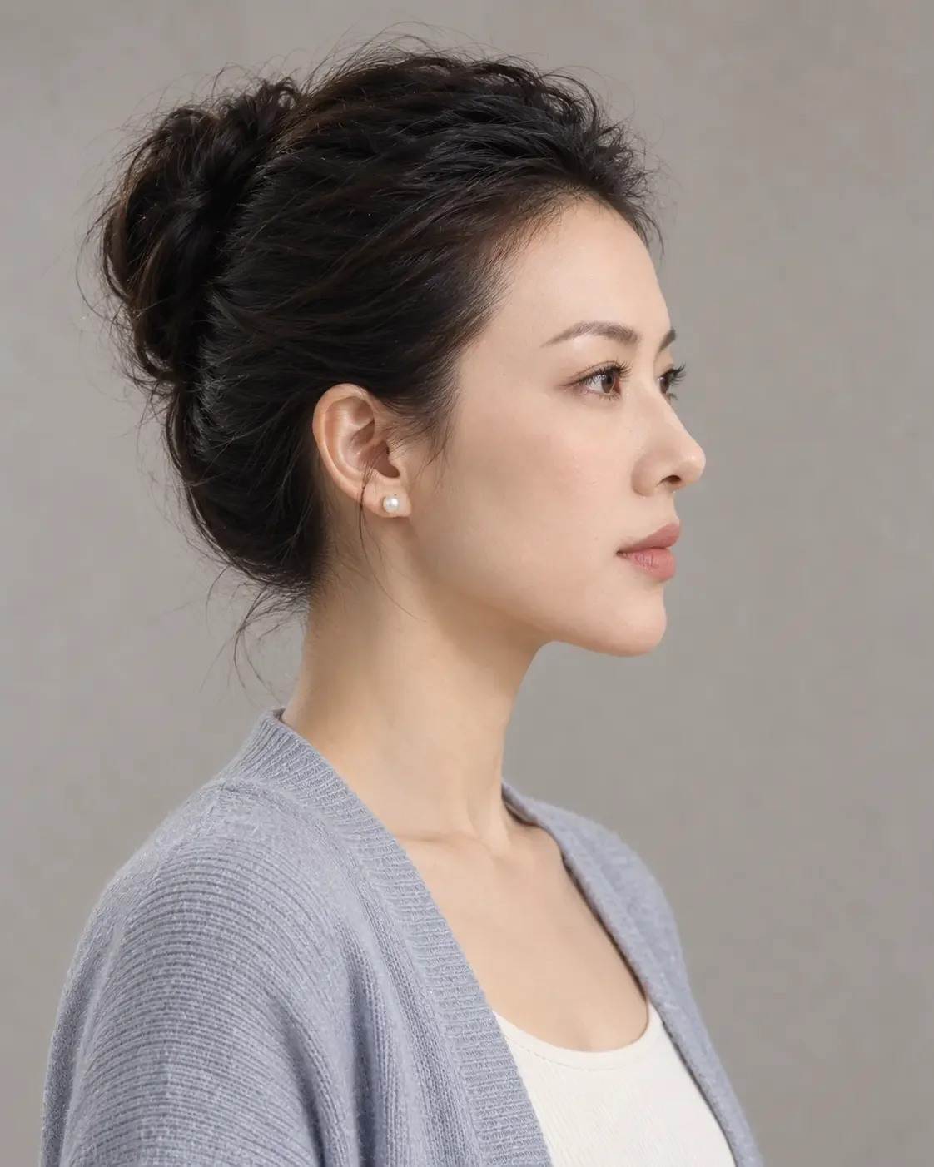
图 14-A · AI 生成 · 一张 AI 生成的近侧面像

解剖与临床
[审校提示] 本节专业判断待医学审读。原文中红字为待补、待核标记。
额部的皮下脂肪分成中央、中间和外侧颞颊三个单元³，额中和额侧的体量本来就可以不同。颞区的范围以颞窝为界，层次从浅到深有颞浅筋膜、颞深筋膜浅层和骨膜；颞部填充常在两个层次进行，在颞浅筋膜和颞深筋膜浅层之间用钝针，或者用锐针到达骨面后在骨膜上注射；这一区有颞浅动脉和颞中静脉，血管损伤是需要防范的并发症⁴。额部注射同样要考虑血管，眶上和滑车上血管从眶上缘向上走行 审读医生补。
太阳穴凹显老，先分清是哪一种。一种是颞部本身的局部凹陷，过渡不连续；一种是额侧较窄、颧部相对较宽，凹是比较出来的。前一种可以考虑颞部填充；后一种只补颞部，额颧的宽度关系未必改善，有时要连同额侧一起看 审读医生补。光线角度对颞部凹陷的评分影响不大，一项研究里，30° 和 60° 时颞部凹陷的评分都没有统计学意义上的变化⁵；同一位就医者的前后对比，仍然要在同样的光线下拍。
评估要看整张脸。一篇提出面部年轻化「360°」诊疗模式的文章主张，评估时考虑多种组织之间的关系，避免只盯一个部位带来意料之外的后果⁶。韩国一组额部填充病例的作者写到，在亚洲人群里，光滑前凸的额部被视为理想⁷；这是常见的审美方向，不等于每位就医者的目标，额头要不要更前凸，先问清她在意的是哪一种观感。
以上为初稿，请审读医生逐条核对并修改

常见误判
第一种误判来自发型。刘海盖住额部，额显得窄而小；头发全部梳起，额显得宽而高。比较上庭之前，统一把头发梳到脑后，露出发际和鬓角。
第二种是把额颧宽度的比较当成颞部凹陷。额侧窄、颧部宽，正面看太阳穴像凹进去，侧面额部曲线本身却是连续的。先分清是局部过渡的问题，还是宽度比较的问题。
第三种是把饱满做成突出。为了额头饱满，额中加量过多，侧面形成一处单独的鼓包，和眉弓、鼻根之间的过渡变得突兀。先画侧面线，定好最突出的位置和过渡，再定量。
第四种是只看一张额头侧面图。有的脸眉弓和鼻部起伏明确，上庭保留层次能和中轴呼应；有的脸整体圆转，上庭一处鲜明的凸起反而显得分离。判断时写清参照的是全脸的哪些关系。

面诊话术
[审校提示] 以下话术为原网页初稿，须结合实际面诊和专业审校。
先问清饱满指什么。开场适合用的话术是：「您说额头不够饱满，是正面看觉得窄，还是侧面看觉得扁？太阳穴这里，是照镜子就能看到，还是拍照时才明显？」接着请她配合：「请您把头发都梳到后面，我拍正面、侧面和斜面三张，看额头和太阳穴是怎么连起来的。」
就医者想要额头和鼻梁连成一条线时：「额头往前加，鼻根也垫高，侧面确实会更连贯，但眉骨这一点起伏可能就没了，眼睛会显得没那么深。您喜欢现在眉眼的样子吗？我们先定哪条线要留。」
不能承诺的事要当面说：「额头和太阳穴的血管多，注射有血管风险，我会选层次和方法尽量避开，但不能说完全没有风险。额头做到多饱满，我们对着侧面照一起定，不追求越高越好。」
以上为初稿话术，请按你的面诊实际修改

要点速查
一 相法把额部分成额中和额侧，「额为天，欲阔而圆」，天庭、天仓和日月角各有所指，本讲只用它的分区。
二 上庭的形状先看发际，正面看长宽，侧面看额部转入眉弓的弧线，斜面看额侧转入颞部的过渡，发型的影响要先去掉。
三 饱满和突出分开，饱满是体量被连续承接，突出是某一处更靠前，上庭的完整不要求每一处一样高。
四 太阳穴凹先分清是局部过渡的问题，还是额侧窄、颧部宽比较出来的。
五 颞部和额部注射涉及颞浅动脉、颞中静脉和眶上滑车上血管，先定层次，再定量。

本讲题目
1按《神相全编》「三才三停论」，上停的范围是
A 发际至印堂
B 发际至眉
C 眉至准头
D 印堂至山根
2「天仓峻起多财禄」出自哪一节
A 六府论
B 相骨
C 三才三停论
D 十二宫诀
3光线角度增大到 60° 时，哪一项评分没有明显变化
A 整体吸引力
B 估计的体重指数
C 颞部凹陷
D 不吸引程度
4在颞浅筋膜和颞深筋膜浅层之间做颞部填充，常用什么工具
A 锐针到骨面
B 激光
C 埋线
D 钝针

看图定位题
图 14-A · AI 生成
在图 14-A 上点出额部最突出处和额部转入鼻根的位置，网页上按容差判定。按下面的顺序依次点击，点完显示标准位置和容差范围。
1 额部最突出处
2 额部转入鼻根的位置
标准位置为初置点，容差圈的大小随脸在画面中的大小调整，偏差按原图像素计。
练习参考答案
选择题：1 B 2 A 3 C 4 D
看图题按原网页预设坐标生成，标记只供练习，须结合原文和专业审校。
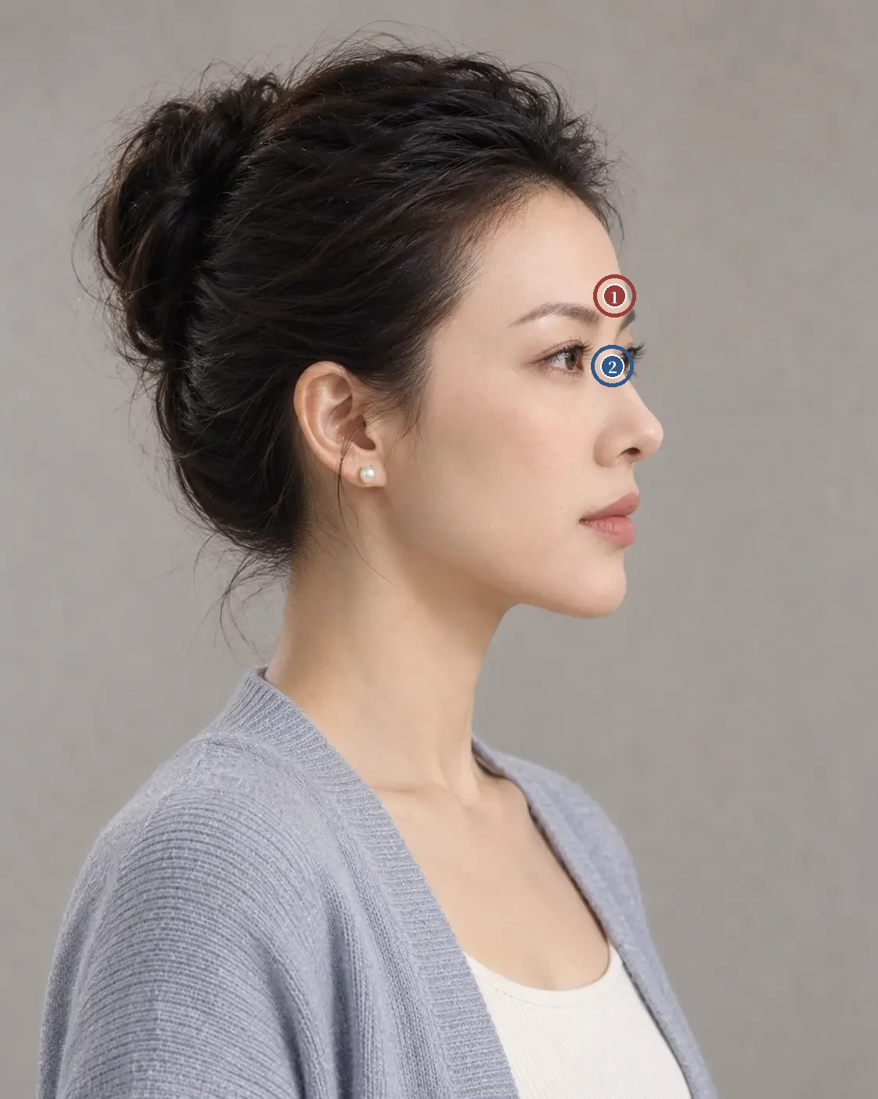
看图题参考位置 原图像素坐标系
1 额部最突出处：需选 1 处；候选点 (785.4, 377.6)；容差半径 26.9 像素
2 额部转入鼻根的位置：需选 1 处；候选点 (782.7, 467.0)；容差半径 26.9 像素
网页交互练习：打开原讲练习

注
1 陈梦雷、蒋廷锡等编《钦定古今图书集成》，博物汇编艺术典第六百三十二卷，相术部汇考二，《神相全编二》「三才三停论」「六府论」「相三主」，维基文库录文。录文为机器断句，引文标点据文意调整，待核影印本。
2 陈梦雷、蒋廷锡等编《钦定古今图书集成》，博物汇编艺术典第六百三十一卷，相术部汇考一，《神相全编一》「相骨」，维基文库录文。
3 ROHRICH R J, PESSA J E. The fat compartments of the face: anatomy and clinical implications for cosmetic surgery[J]. Plastic and Reconstructive Surgery, 2007, 119(7): 2219-2227. DOI
4 KIM S B, HU H, BAE H, et al. Anatomy of the temporal region to guide filler injections[J]. Surgical and Radiologic Anatomy, 2024, 46(5): 615-624. DOI
5 HERNANDEZ C A, ESPINAL J M, ZAPATA D U, et al. The influence of different light angles during standardized patient photographic assessment on the aesthetic perception of the face[J]. Aesthetic Plastic Surgery, 2021, 45(6): 2751-2759. DOI
6 HUMPHREY S, BERTUCCI V, HEYDENRYCH I, et al. A 360° approach to patient care in aesthetic facial rejuvenation[J]. Aesthetic Surgery Journal Open Forum, 2024, 6: ojae059. DOI
7 LEE H E, WAN J, SONG J K, et al. Hybrid poly-D,L-lactic acid and autologous fat transfer for forehead augmentation[J]. Aesthetic Plastic Surgery, 2026, 50(5): 1944-1952. DOI

第 15 讲 颧骨
「颧骨太高，显得凶」
原文：查看本篇原始网页

场景模拟
谈颧部，就医者最常用的两个评价是显老和立体。「颧骨太高，显得凶」「颧骨外扩，脸显宽」「老人说颧骨高克夫」「想要高颧骨那种高级感」「颧骨下面凹，显老」。相似的颧部形态，有人嫌它显老显凶，有人想要它的立体，颧部的评价依赖全脸关系，也依赖看的人偏好什么。
先问清是哪个方向的问题，正面看宽，侧面看高，还是颧下凹得让颧部显突；在哪张照片里最明显。再问她想减少的是横向的存在感、某一段阴影，还是整体的骨点感。有人只是不想让颧部抢眼，同时喜欢自己侧面清楚的轮廓，两句话要一起记下来。

两颧
《古今图书集成》艺术典所收《神相全编》「五岳」一条，以左颧为泰山，右颧为华山，要求「东岳须耸而朝应」，又说「东西倾侧无势，则心恶毒，无慈爱」¹。同书「十观」写「两颧为人府，宜方正插鬓，不粗不露，齐揖方拱，此人府成也。若粗露高低，尖员绷鼓，此人府不成也」²。「相骨」一节写「面上有骨卓起，名为颧骨」，「颧骨相连入耳，名王梁骨」，「颧骨入鬓名驿马骨」²。原文要的颧骨，向后接入鬓角，向中间与鼻和额颏照应，不粗不露。
颧骨的断语还男女有别。「神异赋」讲女相的段落写「颧露声雄，纵七夫之不了」，注文引古语「克婿两颧露，刑夫额不平」，又有「二颧高凸，刑夫未了期年」；同一篇另一处又说「三山突阔，万顷规模」，注文解释为「额与两颧高阔者，闳远发达之相也」³。民间「颧骨高克夫」的说法，在相书里有来源。这些断语讲的是性情和婚姻运程，不进外观栏，也不作为处理理由。

四个方向与明暗
颧部至少分四个方向看。第一是左右宽度，正面看到的外扩，要和额侧、下颌以及面颊轮廓比较，这里面有绝对宽度，还有和邻近部位比出来的相对宽度。第二是上下位置，主要体量在哪个高度，和眼下、口周怎样相接，「高颧骨」三个字把这些都省掉了。第三是前后突出，有的颧部正面不宽，侧面向前的起伏明确；有的正面横向显，侧面并不突出。第四是覆盖与过渡，骨性支点怎样被软组织承接，颧上颧下的线怎样变化，观感是清楚、圆润，还是某一段突然中断。
照片里的颧部，先看明暗。借用美术里大明暗分组的办法，把照明下看见的形块分成亮部、中间调和暗部三组，再写需要其他角度核实的解释。侧上方的光会让转折更明显，正面柔光会让它显得平缓，阴影强不等于问题严重。
图 15-A 是一张 AI 生成的正面像，光从画面左上方来。亮部是额中、鼻梁和两侧颧前；中间调是从颧前向下、向外过渡的一片；暗部集中在颧下靠近下颌的一带，还有画面右侧的耳前和下颌下方。画面右侧的颧下暗部比左侧深，多半和光的方向有关，两侧颧部的形态是否一致，要在正面柔光下再拍一张核对。
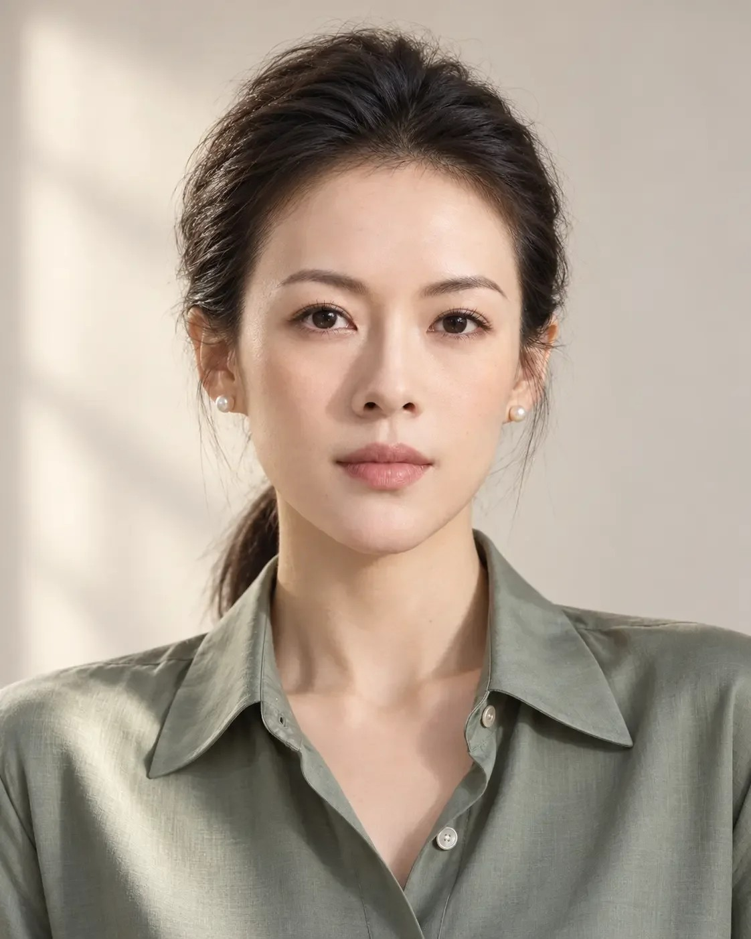
图 15-A · AI 生成 · 一张 AI 生成的正面像，光从画面左上方来
还可以做一个遮挡练习，先只看颧部附近，再露出额和下颌。额和下颌较窄时，颧部会显得更突；上下都有体量时，中段同样的宽度可能显得稳定。这样能看清自己的评价借用了哪些参照。用中国青年三维重建图像做的研究里，中性或前突的颧部在男女两组都被评为更好看，颧部和下面部前后关系的配合也影响评价⁴。另一项研究用三维模型改变颧部和鼻基底的突度，观察者对嘴唇突度的判断随之改变，观察角度也影响判断⁵，所以动颧部带来的变化不止在颧部。

解剖与临床
[审校提示] 本节专业判断待医学审读。原文中红字为待补、待核标记。
颧部的形态来自几层。颧骨体决定向前的突度，颧弓决定横向宽度，颧前的软组织和脂肪决定覆盖的厚薄 审读医生补。面部各层老化开始的时间和速度不同⁶，年轻时颧部被软组织圆润地承接，软组织变薄以后，同一副颧骨可能显得更突、更硬。
颧骨缩小术用于颧弓宽和颧骨体突出，方法有多种改良。一篇系统综述认为，每一种方法都不完美，都有发生并发症的可能；颧骨体和颧弓同时突出时，L 形截骨效果可能更好，其中不截除骨块的 L 形截骨并发症发生率最低，但能减少的骨量有限⁷。手术之外，颧部诉求有时可以从邻近部位处理，颞部凹陷补上以后，颧弓外扩显得不那么突；颧下的过渡填顺，颧部显得不那么孤立 审读医生补。
注射和皮肤科医生还要分清本专业能影响的范围。不能因为手里的方法能改变附近组织，就把所有颧部诉求都改写成适合这个方法的问题。就医者要的是颧骨本身变窄，填充改变不了骨的宽度，应当转诊做外科评估 审读医生补。
面诊记录里，对同一张脸写两份理由。支持改变的理由，是某段过渡和本人期待的风格不一致，并且在可比条件下持续存在；支持保留的理由，是颧部承担全脸中段的支点，和眉眼、鼻部的起伏相互呼应，也是本人认同的一部分。两份都写出来，选择的代价就清楚了。
以上为初稿，请审读医生逐条核对并修改

常见误判
第一种误判是用「高颧骨」三个字代替描述。宽窄和高低，前后和覆盖，是四件事，只写「颧骨高」，同事不知道指的是哪一件。
第二种是把阴影的深浅当成问题的轻重。侧上方光下颧下阴影加深，是转折被光线强调了，换成正面柔光再看。
第三种是只看颧部。额侧窄、下颌窄，颧部会显得更宽；颞部凹、颊部瘦，颧部会显得更突。比较之前先看上下的参照。
第四种是把诉求改写成手里方法的问题。就医者想让颧部不抢眼，医生只做填充，就把目标改成「填颧下」。先定目标，再看哪个专业能做到。

面诊话术
[审校提示] 以下话术为原网页初稿，须结合实际面诊和专业审校。
先分清方向。开场适合用的话术是：「您说颧骨高，是正面看脸宽，还是侧面看颧骨往前顶，还是颧骨下面凹进去显得颧骨突？您手机里哪张照片最明显？」接着问保留：「您喜欢自己侧面的轮廓吗？颧骨这一块如果变平，侧面也会跟着变，这个您能接受吗？」
就医者提到「颧骨高克夫」时：「这是相书里的说法，和婚姻、运气没有关系，我不会按这个来给您定方案。我们只说外观，您在意的是哪一处。」
不能承诺的事要当面说：「颧骨本身的宽度，打针改变不了，只能让周围过渡得更顺；真要让骨头变窄，需要外科评估，有手术的风险和恢复期。做到哪一步，我们一起定。」
以上为初稿话术，请按你的面诊实际修改

要点速查
一 相书把两颧列为东岳西岳和人府，要求「不粗不露」「插鬓」「朝应」，颧骨的断语男女有别，不进外观栏。
二 颧部分四个方向记录，左右宽度，上下位置，前后突出，覆盖与过渡。
三 先用亮部、中间调和暗部三组描述明暗，阴影强不等于问题重，换光再核对。
四 颧部的评价借用了额、下颌和颞颊的参照，改变颧部，嘴唇和下面部的观感也跟着变。
五 对同一张脸写一份保留理由、一份改变理由，并分清本专业能影响的范围。

本讲题目
1按《神相全编》「五岳」条，左颧对应哪座山
A 泰山
B 华山
C 衡山
D 恒山
2「十观」里，两颧为人府，原文的要求是什么
A 高耸外露
B 方正插鬓，不粗不露
C 圆而无骨
D 尖而上翘
3一项三维重建研究里，哪种颧部被评为更好看
A 后缩的颧部
B 明显外扩的颧部
C 中性或前突的颧部
D 两侧不对称的颧部
4侧上方光线下颧下阴影加深，应当怎样理解
A 颧骨问题更严重
B 软组织缺失更多
C 一定需要填充
D 转折被光线强调

看图定位题
图 15-A · AI 生成
在图 15-A 上分别圈出亮部、中间调和暗部三组，网页上按容差判定。按下面的顺序依次点击，点完显示标准位置和容差范围。
1 亮部
2 中间调
3 暗部
标准位置为初置点，容差圈的大小随脸在画面中的大小调整，偏差按原图像素计。
练习参考答案
选择题：1 A 2 B 3 C 4 D
看图题按原网页预设坐标生成，标记只供练习，须结合原文和专业审校。
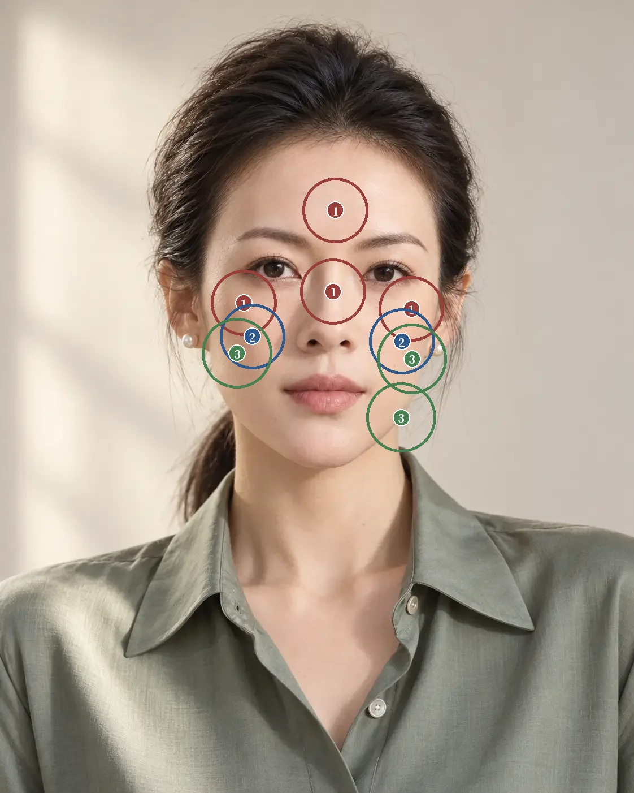
看图题参考位置 原图像素坐标系
1 亮部：需选 1 处；候选点 (593.5, 371.8), (589.5, 515.4), (431.3, 535.6), (728.1, 546.0)；容差半径 57.8 像素
2 中间调：需选 1 处；候选点 (446.9, 594.8), (711.2, 603.7)；容差半径 57.8 像素
3 暗部：需选 1 处；候选点 (419.6, 624.6), (729.1, 634.4), (710.2, 738.2)；容差半径 61.7 像素
网页交互练习：打开原讲练习

注
1 陈梦雷、蒋廷锡等编《钦定古今图书集成》，博物汇编艺术典第六百三十二卷，相术部汇考二，《神相全编二》「五岳」，维基文库录文。录文为机器断句，引文标点据文意调整，待核影印本。
2 陈梦雷、蒋廷锡等编《钦定古今图书集成》，博物汇编艺术典第六百三十一卷，相术部汇考一，《神相全编一》「十观」「相骨」，维基文库录文。
3 陈梦雷、蒋廷锡等编《钦定古今图书集成》，博物汇编艺术典第六百三十六卷，相术部汇考六，《神相全编六》「神异赋」及注文，维基文库录文。
4 WOO H K, AJMERA D H, SINGH P, et al. Evaluation of the relationship between malar projection and lower facial convexity in terms of perceived attractiveness in 3-dimensional reconstructed images[J]. Head & Face Medicine, 2020, 16(1): 8. DOI
5 CHEN L X, YANG X H, CHEN Z H, et al. A study on the effect of midface fullness on the overall perception of lip prominence[J]. 中华口腔医学杂志, 2025, 60(4): 365-374. DOI。原文为中文，中文题名待核。
6 COTOFANA S, FRATILA A A M, SCHENCK T L, et al. The anatomy of the aging face: a review[J]. Facial Plastic Surgery, 2016, 32(3): 253-260. DOI
7 ZHANG J, LIU H, LIU Y, et al. A systematic review and meta-analysis of complications among various reduction malarplasty[J]. Aesthetic Plastic Surgery, 2023, 47(3): 1018-1038. DOI

第 16 讲 下颌与腮部
「脸大，想瘦脸」
原文：查看本篇原始网页

场景模拟
下半脸的诉求，原话里最多的是宽和不清楚。「脸大，想瘦脸」「腮帮子大，方脸」「下颌线不清楚，拍照显胖」「两边腮不一样大」「想要下颌角那种利落的线条」。一句「瘦脸」，可能是想让下颌缘清楚一点，可能是想减少正面的横向体量，也可能只是拍照时不想让下段显得厚重。三个目标混在一起，做完以后很难评价效果。
先问清她说的宽在哪里，是耳垂下方的下颌角，是腮帮子中间，还是下巴两边；再问她喜欢自己下半脸的什么。有人喜欢自己的稳重，只希望某一处线条顺一点；有人愿意改变风格，但不希望下巴变尖。

腮与地府
《古今图书集成》艺术典所收《神相全编》「十观」写，「地角边腮为末景，地府喜辅，地阁悬壁，不昏不惨，不尖不歪，不粗不大，地府成也。若高低粗露尖削，耳后见重腮，地府不成也」¹。同部书「相面」一节以「颐骨为下两府」，又说「颔骨阔者富，尖者穷。腮骨大开阔，耳后见者心毒」²。「神异赋」写「腮见耳后，心地狡贪」，注文解释「腮即颐也，颐骨不宜太阔露」，引古语「耳后见垂腮，平生无往来」；同一篇又说「重颐丰颔，北方之人贵且强」，注文写「颏颐肥大而若重，两腮颔阔而如燕颔者，贵相」³。
同样是下半脸宽，相书一处判为贵相，一处判为心毒，分界在宽的位置。颏颐丰厚、两腮颔阔如燕颔的，判为贵相；腮骨向外开阔，从正面能看见耳后伸出的腮，判为心毒。断语讲的是性情，不进外观栏；原文区分宽的位置，这一点值得留下。苏民峰的十字面里，风字面腮骨向外凸露，用字面一边腮骨大、一边腮骨小，说的也是宽的位置和左右⁴。

宽的位置与走向
先在正面找最宽的位置，宽集中在颧部以下、靠近下颌角，还是沿下半脸均匀分布；两侧向下是逐渐内收、基本平行，还是先外展再突然收束。再看下巴，下巴窄时，同样的腮部体量显得更突出；下巴宽时，下半脸可能形成连贯的横向关系，评价腮部要把下巴留作参照。侧面和斜面补上下颌的走向与前后，只看正面，容易把不同来源的宽混在一起。
同一句「下半脸宽」，可以是三种情况。一种是下颌两侧骨性边界清楚，整体转折明确，要核对骨和覆盖组织的实际关系，再谈本人想保留多少力量感。一种是下半脸轮廓较圆，放松和咬紧时外形变化明显，动态提示肌肉参与，仍要实际检查。一种是照片里下颌缘模糊，抬头以后清楚很多，姿势和颈部位置，照明和覆盖组织，都要核对。光线角度对下颌轮廓评分的影响，在一项研究里并不明显⁵；头位和颈部姿势要另外核对，同一个人低头和抬头，看起来像两种组织状态。
窄与清楚是两个目标。下颌缘更清楚，不一定伴随明显变窄；横向体量减少，也不保证边界更利落。一项下颌轮廓手术的研究里，医生评分的形态改善和就医者自评的外观之间几乎没有相关⁶。方向要画出来，是轮廓向内，边界更连续，还是某段起伏减弱，再说明这种改变会怎样影响全脸，不要只让就医者在瘦与不瘦之间选。
图 16-A 是一张 AI 生成的斜面像，头转向画面右侧。近侧的下颌缘从耳垂下方到颏部是一条清楚的线，下颌角处的转折圆缓，没有明显的棱角；下颌下方有一条阴影，把下颌和颈部分开。远侧的下颌线被面颊挡住，两侧下颌角的宽窄在这张图上不能比较。
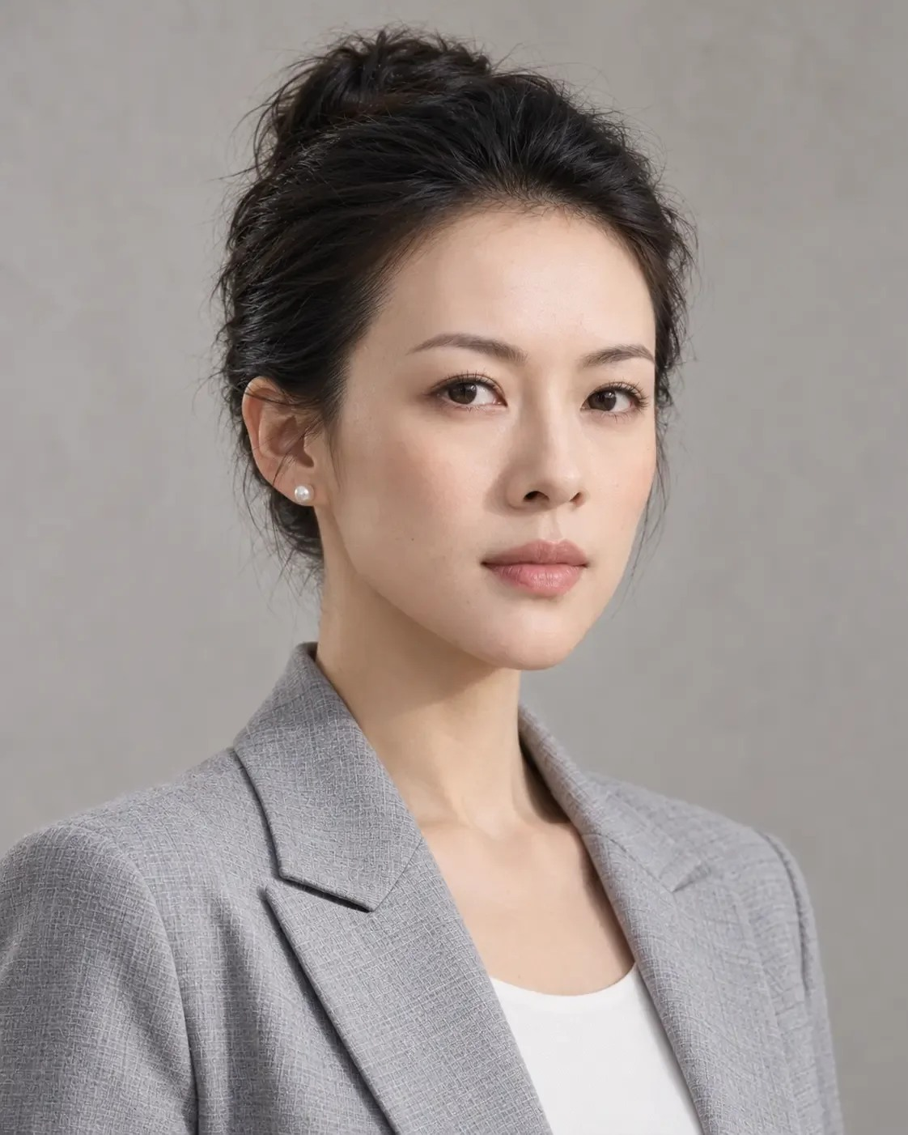
图 16-A · AI 生成 · 一张 AI 生成的斜面像，头转向画面右侧

解剖与临床
[审校提示] 本节专业判断待医学审读。原文中红字为待补、待核标记。
下半脸的宽来自几层。下颌角和下颌体是骨性的宽，咬肌是肌肉的宽，颊脂肪、皮下脂肪和下颌缘以下的软组织是脂肪的宽 审读医生补。咬肌分型的研究按咬牙时隆起的样子和肌肉厚度分型，再按分型定肉毒素的剂量和注射点⁷。皮下脂肪分成多个独立的脂肪室，下颌缘附近的脂肪室是最下方的一个⁸，随年龄变化时，下颌缘会从清楚变得模糊，临床常说的羊腮多在这一带 审读医生补。
来源不同，处理方向不同。咬肌为主的，可能考虑肉毒素；骨性为主的，需要外科评估下颌角；脂肪为主的，可能考虑减脂类方法；下颌缘模糊、羊腮明显的，可能考虑提升或下颌缘塑形 审读医生补。两侧不对称的，先摆正头位再比较，再问是否习惯一侧咀嚼。
下半脸的支撑也在为全脸服务。咬肌和下颌角减得过多，颧部会显得更宽，下巴会显得更尖，原来不明显的比例关系可能被放大 审读医生补。处理前写清这一处现在为整体承担的作用，以及本人想保留的关系。
以上为初稿，请审读医生逐条核对并修改

常见误判
第一种误判是把三种宽混在一起。骨性的宽、肌肉的宽和脂肪的宽都说成「脸大」，做了一种处理，另外两种还在，就医者觉得没有效果。先咬牙触诊，再定来源。
第二种来自姿势。低头、含胸或颈部前伸时，下颌缘变模糊，下巴下方显得堆积；抬头以后，同一个人的下颌线清楚很多。拍照时统一头位，平视前方，双肩放松。
第三种是只给瘦与不瘦两个选项。就医者想要的可能只是下颌缘清楚，做完变窄了，线条却没有清楚，她会觉得没做到。
第四种是把下半脸的稳定感写成人格评价。较宽的下颌可以和开阔的额部呼应，较清楚的转折可以平衡柔和的五官，记录写这些具体关系，不写「显得强势」「看起来凶」这类评价。

面诊话术
[审校提示] 以下话术为原网页初稿，须结合实际面诊和专业审校。
先问清瘦脸指什么。开场适合用的话术是：「您说想瘦脸，是想正面看窄一点，还是想下颌这条线清楚一点，还是拍照时下半脸不要显得厚？」接着请她配合：「请您咬紧牙，我摸一下腮这里；再放松，我对比一下。现在抬头，平视前方，我拍一张正面和一张侧面。」
就医者想要窄下脸、尖下巴时：「腮这里减下去，脸会窄，但颧骨可能显得更宽，下巴也会显得更尖。您希望下半脸保留一点稳重，还是整体变得更轻？」
不能承诺的事要当面说：「骨头的宽度，打针改变不了；肉毒素让咬肌变薄，要一段时间才见效，效果也会慢慢回去。哪一种适合您，要看宽是从哪里来的，我们查清楚再定。」
以上为初稿话术，请按你的面诊实际修改

要点速查
一 相书区分宽的位置，颏颐丰厚、两腮颔阔判为贵相，耳后见腮判为心毒，断语不进外观栏，位置值得留下。
二 正面先找最宽处和两侧向下的走向，下巴留作参照，侧面补下颌走向。
三 同一句下半脸宽，可能是骨，可能是肌肉，可能是脂肪，也可能是姿势和照明，先咬牙触诊，再统一头位拍照。
四 窄与清楚是两个目标，医生的评分和就医者的满意未必一致，方向要画出来。
五 下半脸的支撑会影响颧部和下巴的观感，记录写具体关系，不写人格评价。

本讲题目
1「十观」里，「耳后见重腮」被判为什么
A 地府成
B 天府成
C 人府成
D 地府不成
2就医者抬头后下颌缘清楚很多，首先要核对什么
A 姿势与颈部位置
B 咬肌厚度
C 下颌角骨性宽度
D 颊脂肪
3一项研究里，医生评分的下颌轮廓改善与就医者自评外观之间是什么关系
A 高度相关
B 几乎没有相关
C 中度相关
D 强负相关
4「神异赋」注文里，「两腮颔阔而如燕颔者」被判为什么
A 心毒
B 贫薄
C 贵相
D 孤相

看图定位题
图 16-A · AI 生成
在图 16-A 上点出近侧下颌角和颏部最低点，网页上按容差判定。按下面的顺序依次点击，点完显示标准位置和容差范围。
1 近侧下颌角
2 颏部最低点
标准位置为初置点，容差圈的大小随脸在画面中的大小调整，偏差按原图像素计。
练习参考答案
选择题：1 D 2 A 3 B 4 C
看图题按原网页预设坐标生成，标记只供练习，须结合原文和专业审校。
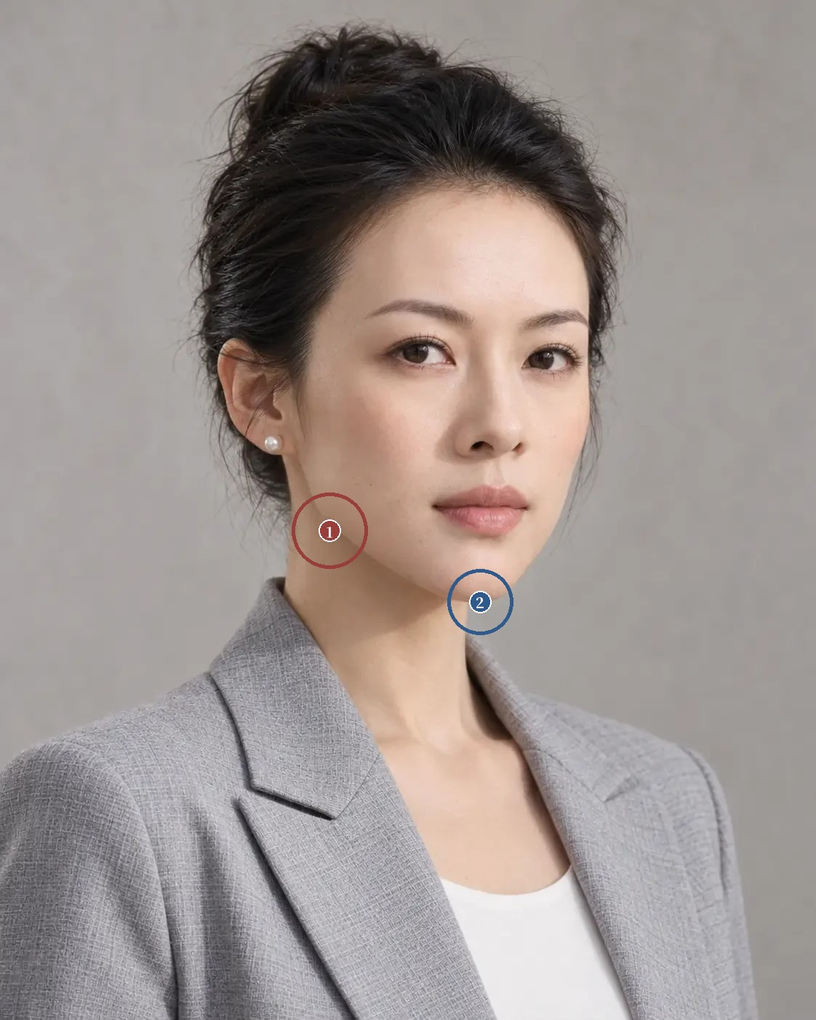
看图题参考位置 原图像素坐标系
1 近侧下颌角：需选 1 处；候选点 (453.1, 729.6)；容差半径 52.1 像素
2 颏部最低点：需选 1 处；候选点 (660.3, 827.2)；容差半径 45.2 像素
网页交互练习：打开原讲练习

注
1 陈梦雷、蒋廷锡等编《钦定古今图书集成》，博物汇编艺术典第六百三十一卷，相术部汇考一，《神相全编一》「十观」，维基文库录文。录文为机器断句，引文标点据文意调整，待核影印本。
2 陈梦雷、蒋廷锡等编《钦定古今图书集成》，博物汇编艺术典第六百三十三卷，相术部汇考三，《神相全编三》「相面」，维基文库录文。
3 陈梦雷、蒋廷锡等编《钦定古今图书集成》，博物汇编艺术典第六百三十六卷，相术部汇考六，《神相全编六》「神异赋」及注文，维基文库录文。
4 苏民峰. 观相知人：论面形[EB/OL]. 苏民峰命理风水网站 [2026-10-21]. 页面。
5 HERNANDEZ C A, ESPINAL J M, ZAPATA D U, et al. The influence of different light angles during standardized patient photographic assessment on the aesthetic perception of the face[J]. Aesthetic Plastic Surgery, 2021, 45(6): 2751-2759. DOI
6 MOMMAERTS M Y. Patient- and clinician-reported outcomes of lower jaw contouring using patient-specific 3D-printed titanium implants[J]. International Journal of Oral and Maxillofacial Surgery, 2021, 50(3): 373-377. DOI
7 XIE Y, ZHOU J, LI H, et al. Classification of masseter hypertrophy for tailored botulinum toxin type A treatment[J]. Plastic and Reconstructive Surgery, 2014, 134(2): 209e-218e. DOI
8 ROHRICH R J, PESSA J E. The fat compartments of the face: anatomy and clinical implications for cosmetic surgery[J]. Plastic and Reconstructive Surgery, 2007, 119(7): 2219-2227. DOI

第 17 讲 下巴
「下巴短，想垫长一点」
原文：查看本篇原始网页

场景模拟
下巴的诉求，原话里多是长短和前后。「下巴短，想垫长一点」「下巴往后缩，侧面没轮廓」「想要尖一点的下巴」「下巴有点歪」「一抿嘴下巴就起皱」。一句「下巴不够」，可能指长度，可能指宽度，可能指前后，也可能是嘴唇和下巴的关系。
先问她最介意哪一个视角，正面、侧面还是自拍；再问她希望保留现在的嘴唇关系吗，下半脸更尖或更长是不是她愿意接受的变化。这几句能把「立体一点」问得具体。

地阁
《古今图书集成》艺术典所收《神相全编》「三才三停论」写「颏为地，欲方而阔，名曰有地者富」，「相三主」写「欲知晚景事，地阁喜方高」，「五岳」条以颏为北岳，「北岳尖陷，末主无成」¹。「十观」写「地阁为北岳，喜在方员隆满，不可尖削歪斜，捲窍兜上」²。「神异赋」写「颏为地阁，见晚岁之规模」，注文说「丰厚者富饶，尖削者贫薄」；又写「地阁方圆」，注文把地阁的位置定在「承浆之下，颐颏之间」³。
相书对下巴的偏好前后一致，偏好方圆丰厚，忌尖削歪斜。今天不少就医者想要的是窄而尖的下巴。两种偏好各有背景，医生不必用相书否定她的偏好，也不必拿流行的尖下巴替她定目标。地阁在原文里看的是下段怎样承接上方、怎样结束全脸，本讲留下这一点。

四项关系
下巴分四项记录。第一是长度，正面写清从哪里量到哪里，下唇以下各段怎样分配；下巴看起来短，可能是下段整体比例的问题，也可能只是某一段在视觉上被压缩。第二是宽度，下巴的横向体量和嘴宽、下颌宽度怎样呼应，窄的收束可以显得轻巧，也可能和较宽的口周形成明显对比。第三是前后，侧面把下唇、颏部和下颌走向放在一起看，参考线能帮助描述，不能替所有人定审美目标。第四是连接，颏唇之间的转折怎样，向两侧怎样接入下颌线，笑和抿嘴时怎样变化。
同一句「下巴后缩」，可以是不同的问题。一位就医者侧面下唇较显，颏部相对靠后，正面下段长度并不短，下巴宽度也和嘴部相称，只追求侧面更向前，没有回答正面需要什么，也没有解释口唇关系的来源。另一位侧面突出度尚可，正面因为收束较急显得短小，问题更接近宽窄和线条。两种情况用同一张目标图沟通，会越谈越偏。
再看表情中的下巴。自然说话、轻闭口和微笑时，下巴的形态和纹理可能不同；有些人刻意闭口或拍照用力时，颏部出现皱纹和凹凸。记录写清发生条件，一个瞬间的肌肉动作，不当成持续存在的形态问题。
图 17-A 是一张 AI 生成的斜面像，头转向画面左侧。颏部较小，下缘圆转，颏唇沟较浅，下唇略饱满；颏部向近侧接入下颌线的前半段过渡平顺，下颌角被短发盖住，下巴和下颌线的完整连接在这张图上看不全。
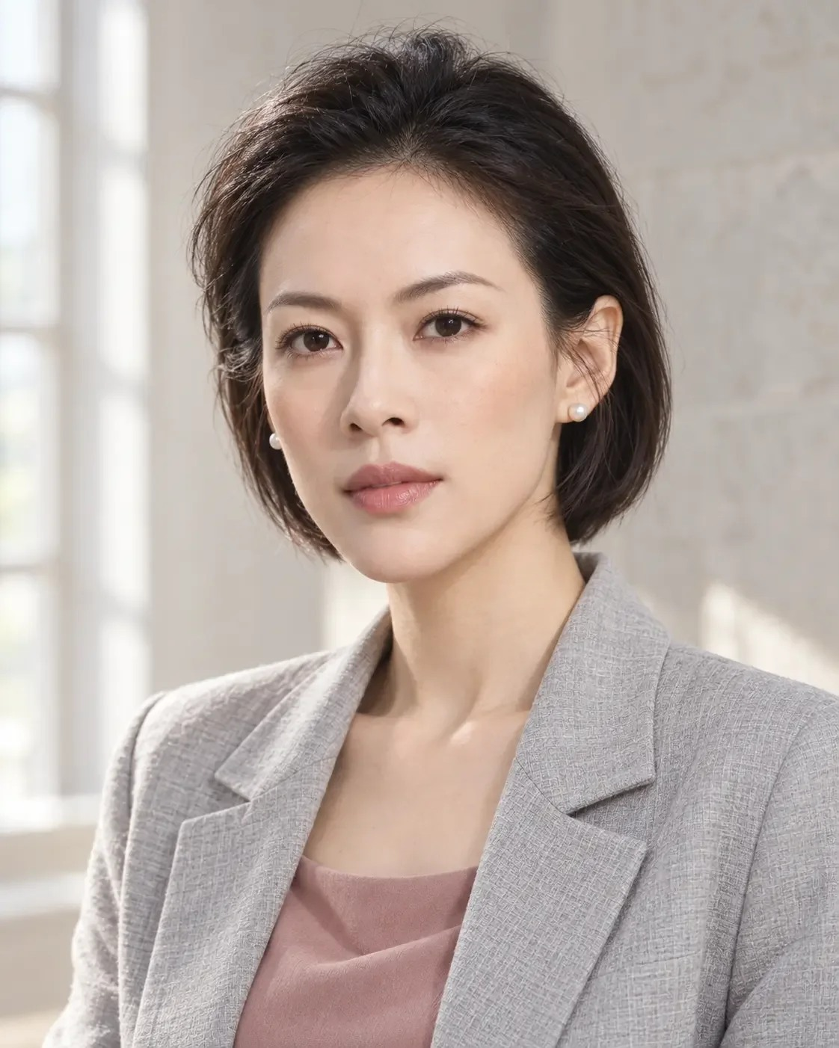
图 17-A · AI 生成 · 一张 AI 生成的斜面像，头转向画面左侧

解剖与临床
[审校提示] 本节专业判断待医学审读。原文中红字为待补、待核标记。
下巴由颏骨、颏部软组织和颏肌共同形成，向上经颏唇沟接下唇，向两侧接下颌缘 审读医生补。一篇注射综述写到，西方就医者常要求下颌线清晰，亚洲就医者更常需要的是颏部前突，正畸治疗的普及也改变了治疗目标；注射时要分清骨性和软组织的标志点，并熟悉面动脉及其分支⁴。
侧面后缩的来源要分开，可能是颏骨本身偏小，可能是下颌整体后缩，也可能是咬合关系或上下唇的位置让颏部显得靠后。涉及咬合和下颌整体位置的，应当请口腔正畸或正颌外科评估，不能让一项局部美容方法承担所有关系的调整 审读医生补。
闭口时的颏肌要特别看。一组硅胶假体隆颏的病例里，术前就有唇闭合不全、颏肌过度用力的就医者，术后假体下方出现进行性骨吸收⁵。闭口时颏部起皱、颏肌明显用力，要记录下来，作为选择方法时的考虑 审读医生补。下巴变长、变尖或更向前，正面长度和下颌收束，下唇关系和口周表情，都会跟着变 审读医生补。
以上为初稿，请审读医生逐条核对并修改

常见误判
第一种误判是只看侧面突出度。侧面照里下巴最醒目，向前一点似乎就能完成设计；正面的长度和宽度、下颌的收束没看，侧面改好了，正面可能变长、变尖。
第二种是把唇的问题当成下巴的问题。下唇外翻或较突，颏部看起来就靠后，垫下巴之前先看上下唇的位置和咬合。
第三种是把瞬间的动作当成形态。抿嘴、拍照用力时颏部起皱，放松时消失，说明颏肌在用力，记录写成动态表现。
第四种来自镜头和距离。镜头焦距和观看距离不匹配时，人对照片里形状的感知会变形，摄影里常用 50 mm 镜头来减少这种变形⁶；用手机近距离自拍，下巴的大小和前后都可能失真。比较前后照片，用同样的镜头和距离。

面诊话术
[审校提示] 以下话术为原网页初稿，须结合实际面诊和专业审校。
先问清视角。开场适合用的话术是：「您最介意下巴的哪个角度？正面看短，还是侧面看往后缩？您喜欢现在嘴唇的样子吗？」接着请她配合：「请您自然说一句话，再轻轻闭上嘴，现在笑一下。我看下巴在这几种状态下怎么变。」
就医者想要尖下巴时：「下巴往尖了做，侧面会更立体，但正面会显得长一些、窄一些，和您现在比较柔和的嘴唇放在一起，风格会变。您希望变成这样吗？」侧面后缩、伴有嘴凸的：「您的下巴靠后，有一部分和牙齿咬合、嘴唇的位置有关。单垫下巴能改善侧面，但嘴凸还在。我建议您先找口腔正畸医生看一下咬合，再一起定方案。」
不能承诺的事要当面说：「地阁方圆有晚福这些说法，和运气没有关系，我不能给您保证。我能做的是让下巴和嘴唇、下颌线连得更顺。」
以上为初稿话术，请按你的面诊实际修改

要点速查
一 相书的地阁偏好方圆丰厚，忌尖削歪斜，看的是下段怎样承接上方、怎样结束全脸，断语不进面诊判断。
二 下巴分四项记录，长度，宽度，前后，连接，长度写清从哪里量到哪里。
三 同一句后缩，可以是颏骨或下颌整体的问题，也可以是咬合和口唇的问题，涉及咬合的请相关专科评估。
四 看说话、轻闭口和微笑时的下巴，闭口时颏肌用力要记录，它和隆颏方法的选择有关。
五 下巴改变会牵动正面长度和下颌收束，同时写一条支持改变、一条支持保留的依据。

本讲题目
1「三才三停论」里，颏为地，原文的要求是什么
A 欲尖而长
B 欲方而阔
C 欲圆而小
D 欲高而翘
2一篇注射综述认为，亚洲就医者在下巴上更常见的需求是什么
A 下颌线清晰
B 颏部变宽
C 颏部前突
D 颏部缩短
3隆颏前就医者闭口时颏肌明显用力，提示什么
A 唇闭合不全，假体下骨吸收的风险值得考虑
B 下巴过长
C 咬肌肥大
D 不需要关注
4下唇较显、颏部相对靠后，首先要了解什么
A 下巴宽度
B 颏部肤色
C 嘴角形态
D 咬合与口唇关系

看图定位题
图 17-A · AI 生成
在图 17-A 上点出颏唇沟和颏部最前点，网页上按容差判定。按下面的顺序依次点击，点完显示标准位置和容差范围。
1 颏唇沟
2 颏部最前点
标准位置为初置点，容差圈的大小随脸在画面中的大小调整，偏差按原图像素计。
练习参考答案
选择题：1 B 2 C 3 A 4 D
看图题按原网页预设坐标生成，标记只供练习，须结合原文和专业审校。
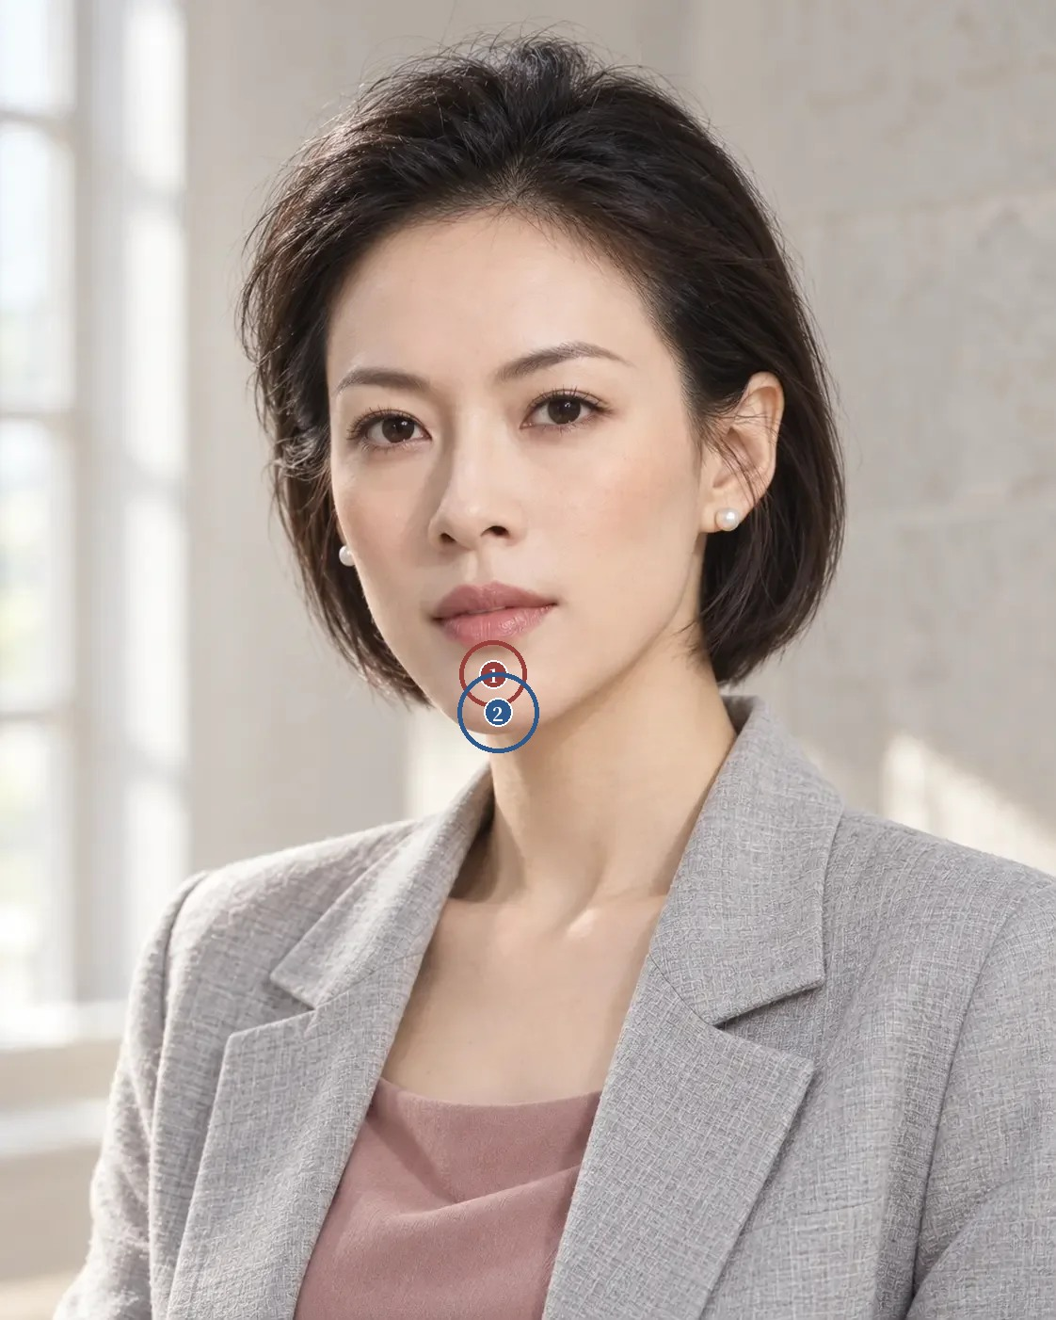
看图题参考位置 原图像素坐标系
1 颏唇沟：需选 1 处；候选点 (524.1, 716.2)；容差半径 35.5 像素
2 颏部最前点：需选 1 处；候选点 (529.4, 756.9)；容差半径 42.6 像素
网页交互练习：打开原讲练习

注
1 陈梦雷、蒋廷锡等编《钦定古今图书集成》，博物汇编艺术典第六百三十二卷，相术部汇考二，《神相全编二》「三才三停论」「相三主」「五岳」，维基文库录文。录文为机器断句，引文标点据文意调整，待核影印本。
2 陈梦雷、蒋廷锡等编《钦定古今图书集成》，博物汇编艺术典第六百三十一卷，相术部汇考一，《神相全编一》「十观」，维基文库录文。
3 陈梦雷、蒋廷锡等编《钦定古今图书集成》，博物汇编艺术典第六百三十六卷，相术部汇考六，《神相全编六》「神异赋」及注文，维基文库录文。
4 HONG G W, WAN J, YOON S E, et al. Anatomic-based diagnosis and filler injection techniques: chin augmentation and jawline contouring[J]. Journal of Craniofacial Surgery, 2025, 36(2): 688-694. DOI
5 MATARASSO A, ELIAS A C, ELIAS R L. Labial incompetence: a marker for progressive bone resorption in silastic chin augmentation[J]. Plastic and Reconstructive Surgery, 1996, 98(6): 1007-1014. DOI
6 COOPER E A, PIAZZA E A, BANKS M S. The perceptual basis of common photographic practice[J]. Journal of Vision, 2012, 12(5): 8. DOI

第 18 讲 骨肉相称
「脸太硬了，想柔和一点」
原文：查看本篇原始网页

场景模拟
骨肉相称很少出现在原话里，就医者说的多是结果。「脸太硬了，想柔和一点」「颧骨和下颌都明显，显得凶」「打完针脸圆了，不像我了」「想要骨相感，又怕显老」「别人说我脸上没肉，显得刻薄」。这几句有的要减弱骨点，有的要找回骨点，还有的在说某次改变之后，整张脸的关系变了。
先问她说的是哪一段，额与颧，还是下颌与下巴；再问她在意的是正面、斜面还是笑的时候；最后问她现在的脸里有没有喜欢、不想动的地方。最后一个问题的回答，是本讲保留清单的起点。

以骨为君
《古今图书集成》所收《神相全编》「论骨肉」开头写「相人之身，以骨为主，以肉为佐，以骨为形，以肉为容，以骨为君，以肉为臣」，又说「形好容恶，至老不作；容好形恶，乍苦乍乐」。写到面部，原文以颧骨为例，说「凡相面见颧骨，肉薄而开方者，主有权衡。若肉大骨藏，则无权衡」¹。「相骨」写「瘦者不欲露骨」「肥者不欲露肉」「骨与肉相称，气与血相应」；「相肉」写「丰不欲有余，瘦不欲不足」，骨肉一方胜过另一方，原文称为「一偏之相」¹。
《冰鉴》「容貌」章说「相顾相称则福生」，又说「容贵整，整非整齐之谓。短不豕蹲，长不茅立，肥不熊餐，瘦不鹊寒，所谓整也」；「情态」章说「容貌者，骨之余，常佐骨之不足」²。
两部书的断语讲权衡和福禄，不进面诊判断，留下的有两点。一是相书反对「一偏」，瘦而露骨和肥而露肉都算问题，颧部「肉大骨藏」也不被看好，骨点被软组织完全盖住，在原文里并不理想。二是《冰鉴》的「整」按各人的体型定，短有短的整，长有长的整，书里没有一套所有人共用的齐整标准。今天谈相称，也按这张脸自己的条件谈。

轮廓图与三栏
先画一张有轻重的轮廓图。不必画得像肖像，标出额与颧、下颌与下巴的主要边界，用线的粗细表示显著程度，淡色记阴影，箭头记说话和微笑时明显的移动方向。图上的标记分三类，照片能直接确认的外形，推测参与的组织，需要面诊核实的内容。三类用不同的线，避免推测在图上画成和事实一样的实线。
画完看轻重分配。体量主要在上段、中段还是下段，骨点显露集中在哪几处，有没有一处吸引了过多注意，让相邻区域被忽略。逐项挑缺点，每处都会被列成问题；轻重图先回答这张脸靠哪几处支撑，哪几处起连接作用，哪里是留白。
再写方案的三栏，希望获得什么，可能失去什么，目前无法确认什么。获得可以是某段过渡更连续，某个视角的体量更均衡；失去可以是轮廓的清晰度和辨识度，或者她喜欢的表达；无法确认的包括组织来源和动态中的变化，以及图像推演和实际结果之间的差距。
在一个脱敏示范案例里，一位就医者希望面部更柔和，观察可见中段骨点清楚，下颌线较直，眉眼和唇形相对柔和。把所有骨点都当作要减弱的对象，原有刚柔并存的特点会明显改变。可以先讨论她最介意的一段过渡，再比较有限改变和整体风格调整，两种目标所需的幅度和代价不同。
保留清单要写到具体条目。「自然」太宽，复诊时无法核对，展开成保留额侧的宽度，保留笑时面颊的移动，保留下颌一定的转折，保留口周和下巴原有的连接。这些条目是当前方案的约束，经本人确认后写进记录，复查时逐条核对；年龄、生活和偏好变化以后，条目可以调整。
图 18-A 是一张 AI 生成的斜面像，头略转向画面右侧，光从画面左前方来。额部开阔平整，头发后梳，额侧完整露出。画面左侧面颊是一块连续的亮面，从眼下延到下颌，没有明显的颧下凹。画面右侧的外轮廓从颧部到颏部接近一条斜直线，颧部在轮廓上有一处轻微外凸。下颌缘较直，颏部偏小、略尖；唇形饱满，边界柔和；眉形平缓，眉尾略向下收。这张脸的体量感主要来自额部和面颊的大块亮面，转折集中在画面右侧的颧部外凸和下颌缘，唇部最柔和。画面右侧的轮廓受头转影响，颧部外凸在正面像中是否同样明显，这张图回答不了。
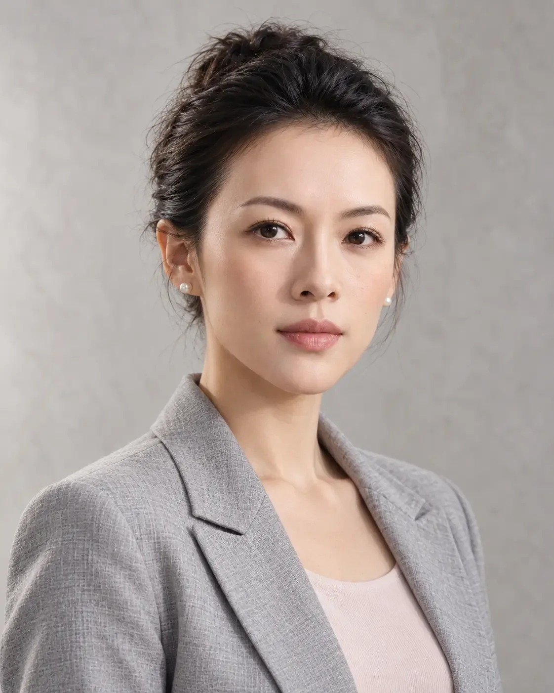
图 18-A · AI 生成 · 一张 AI 生成的斜面像，头略转向画面右侧，光从画面左前方来

解剖与临床
[审校提示] 本节专业判断待医学审读。原文中红字为待补、待核标记。
骨肉关系在解剖上对应多层组织。面部衰老涉及骨、脂肪、肌肉、韧带和皮肤，各层变化的部位和速度不同³。面部骨骼也随年龄改变，眶周、上颌和下颌的骨性支撑减少，覆盖其上的软组织失去一部分支撑⁴。今天看到的骨肉关系会随年龄变化，保留清单的条目要在复查时重新核对 审读医生补。
骨点清楚的区域，触诊时先分清显著程度主要来自骨性边界，来自覆盖组织偏薄，还是来自相邻区域体量不足造成的对比 审读医生补。同一处凹陷，可能是就医者想改善的缺陷，也可能参与了原有的立体感，治疗前把这两种作用都写进记录。
图像推演只作沟通用。一项鼻整形研究把术前三维模拟和术后实际结果放在一起，由不知分组的医生评分，评审在 77.5% 的病例中更偏好实际结果，实际鼻尖的突出度也和模拟不同⁵。模拟和结果的差距两个方向都会出现，第三栏「目前无法确认」要在知情同意时讲清 审读医生补。
以上为初稿，请审读医生逐条核对并修改

常见误判
第一种误判是把每个骨点都当成要处理的问题。颧部转折、下颌角和眉弓分别被标成「太明显」，逐一减弱以后，原有的支撑点没有了，全脸失去主次。
第二种是用一张标准脸的比例替这张脸定轻重。《冰鉴》说「整非整齐之谓」，用同一套比例要求所有人，各人自己的特点都会被记成偏差。
第三种是只看静态正面照。正面清楚的骨点，斜面和笑时可能被面颊的移动承接；有些柔和的轮廓，说话时才出现转折。保留清单里「笑时面颊的移动」一类条目，只能在动态中确认。
第四种是把模拟图当成承诺。模拟图帮助双方指认同一处变化，实际结果可能比图上明显，也可能不如图上，差距需要在方案里写明。

面诊话术
[审校提示] 以下话术为原网页初稿，须结合实际面诊和专业审校。
先问清范围。开场适合用的话术是：「您说想让脸柔和一点，我先确认一下，是哪个地方让您觉得硬？颧骨、下颌，还是下巴？是照镜子时觉得，拍照时觉得，还是别人说的？」
问保留：「您现在的脸里，有没有自己喜欢、不想动的地方？比如笑起来脸颊的样子，或者侧面下颌的线条。我会写下来，做方案时先保证这几处不变。」
讲取舍：「颧骨这一段柔和一点，脸会显得温和；可它现在也撑着您脸的立体感，减得太多，侧面会变平。我建议先处理您最介意的这一段过渡，看效果再决定要不要继续。」
讲模拟：「这张模拟图是为了让我们说的是同一件事。实际效果会和图有差别，有的地方可能比图上明显，有的地方可能不如图上。」
不能承诺的事要当面说：「骨相好、有福气这些说法，我没办法给您保证。我能做的是在您想改的地方和想留的地方之间，找到合适的幅度。」
以上为初稿话术，请按你的面诊实际修改

要点速查
一 《神相全编》以骨为君、以肉为臣，反对「一偏之相」，瘦而露骨和肥而露肉都算问题，肉大骨藏也不被看好，断语不进面诊判断。
二 《冰鉴》说「整非整齐之谓」，相称按各人的体型定。
三 轮廓图用线的粗细标轻重，可确认的外形、推测的组织和待核实的内容用三种线分开。
四 方案写三栏，获得什么，可能失去什么，目前无法确认什么，模拟图不等于实际结果。
五 保留清单写到部位和状态，经本人确认，复查时更新。

本讲题目
1「论骨肉」里，骨与肉的关系怎样表述
A 骨肉同等，各为其主
B 以肉为形，以骨为容
C 以骨为君，以肉为臣
D 骨藏于肉为上
2《冰鉴》「容贵整」的「整」指什么
A 按各人的体型相称
B 五官整齐对称
C 骨点全部隐藏
D 体量越大越好
3方案三栏中的第三栏写什么
A 治疗价格
B 医生的偏好
C 家人的意见
D 目前无法确认的内容
4下面哪一条可以写进保留清单
A 保持自然
B 保留笑时面颊的移动
C 不要显得假
D 看起来年轻

看图定位题
图 18-A · AI 生成
在图 18-A 上点出画面右侧轮廓的颧部外凸点和画面左侧的下颌角，网页上按容差判定。按下面的顺序依次点击，点完显示标准位置和容差范围。
1 画面右侧轮廓的颧部外凸点
2 画面左侧的下颌角
标准位置为初置点，容差圈的大小随脸在画面中的大小调整，偏差按原图像素计。
练习参考答案
选择题：1 C 2 A 3 D 4 B
看图题按原网页预设坐标生成，标记只供练习，须结合原文和专业审校。
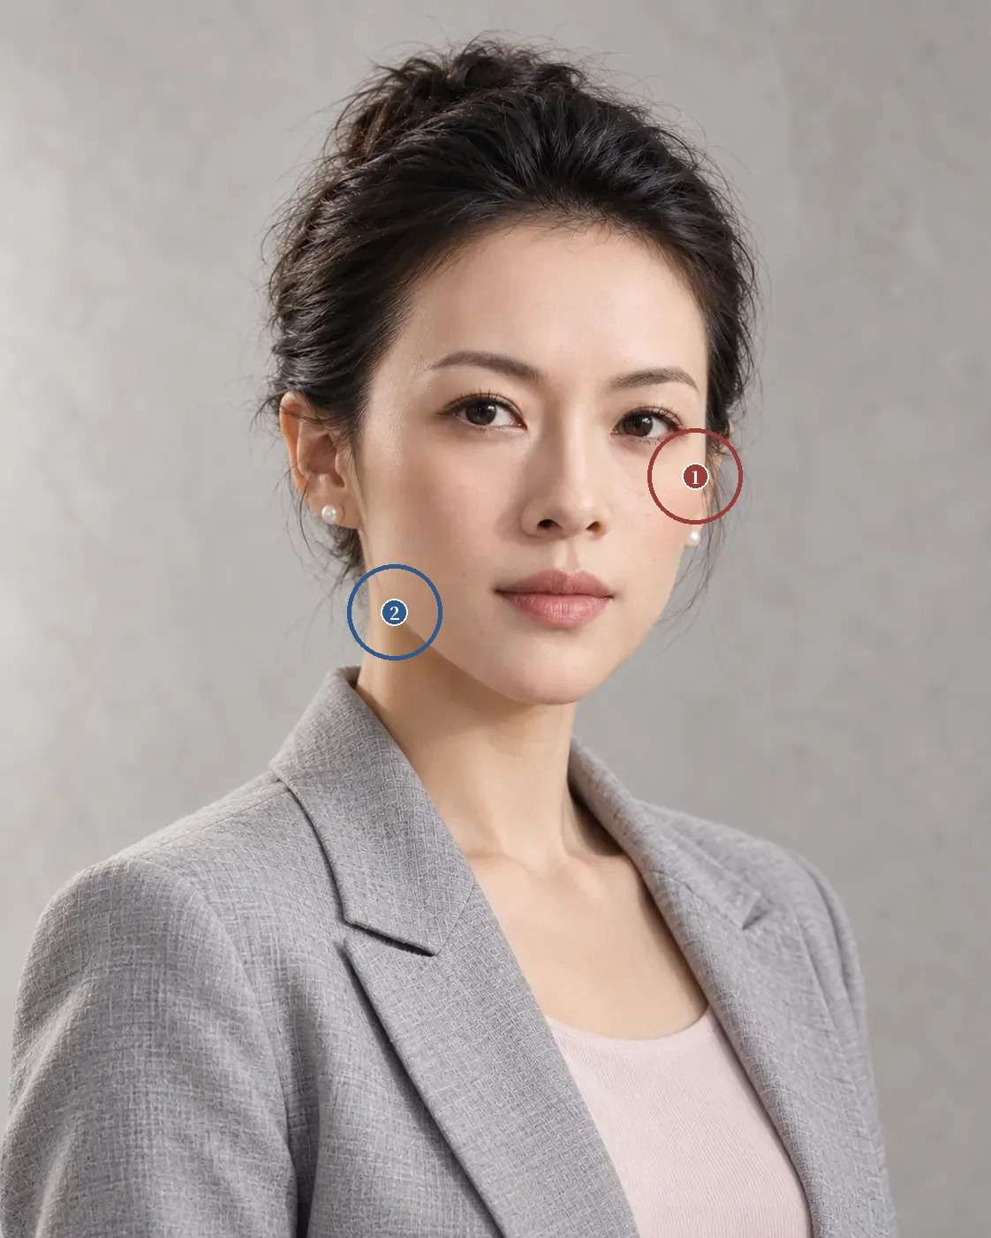
看图题参考位置 原图像素坐标系
1 画面右侧轮廓的颧部外凸点：需选 1 处；候选点 (787.1, 539.4)；容差半径 53.7 像素
2 画面左侧的下颌角：需选 1 处；候选点 (446.7, 693.3)；容差半径 53.7 像素
网页交互练习：打开原讲练习

注
1 陈梦雷、蒋廷锡等编《钦定古今图书集成》，博物汇编艺术典第六百三十一卷，相术部汇考一，《神相全编一》「论骨肉」「相骨」「相肉」，维基文库录文。录文为机器断句，引文标点据文意调整，待核影印本。
2 《冰鉴》，民国简沙侣抄、简熙尧校本，附清吴荣光跋，「容貌章第三」「情态章第四」，维基文库录文。此本题罗祖真人，通行本多题曾国藩，作者归属待核。
3 COTOFANA S, FRATILA A A M, SCHENCK T L, et al. The anatomy of the aging face: a review[J]. Facial Plastic Surgery, 2016, 32(3): 253-260. DOI
4 MENDELSON B, WONG C H. Changes in the facial skeleton with aging: implications and clinical applications in facial rejuvenation[J]. Aesthetic Plastic Surgery, 2012, 36(4): 753-760. DOI
5 PERSING S, TIMBERLAKE A, MADARI S, et al. Three-dimensional imaging in rhinoplasty: a comparison of the simulated versus actual result[J]. Aesthetic Plastic Surgery, 2018, 42(5): 1331-1335. DOI

第四单元 · 观察眉眼与上半脸

第 19 讲 眉形
「眉毛太淡，想纹浓一点」
原文：查看本篇原始网页

场景模拟
眉的诉求，原话里常把几件事说在一起。「眉毛太淡，想纹浓一点」「眉毛显得凶」「两边眉毛不一样高」「想要野生眉」「眉尾往下掉，看着没精神」「眉骨太高，显得厉害」。一句「眉毛不好看」，可能指毛发的密度和颜色，可能指画法，可能指眉的位置，也可能指眉骨。
先问她今天的眉是素眉还是画过的，平时照镜子时是放松还是用力睁眼；再问她觉得哪里凶、哪里没精神，是自己觉得还是别人说的。

保寿官
《古今图书集成》所收《神相全编》以眉为「保寿官」，标准是「眉须要宽广清长，双分入鬓，或如悬犀新月之样，首尾丰盈，高居额中」¹。诀文和注文分条写，「浓厚、淹留、孤独」，注说「眉黑稠浓密，主淹留蹇滞」；「短促兄弟非宜」，注引《广鉴集》「眉为君，目为臣，宜清长过目」；「骨棱高起，性勇好为非」，注说这是「眉骨尖峻显露」；「清秀弯如月样」；「印堂广，双分入鬓」；「竖毛多主杀」，注说「眉毛直立而生」；「交头并印促」，注说两眉头「侵犯印堂」；「低压眼相连不断，运至必灾危」¹。
《冰鉴》「须眉」章说「眉尚彩，彩者，杪处反光是也」，「宜疏爽不宜凝滞」，「如泼墨者，最下」，「倒竖者，上也；下垂者，最下」，「长有起伏，短有神气，浓忌浮光，淡忌枯索」，又列「压眼不利，散乱多忧，细而带媚，粗而无文」²。苏民峰「论眉」写好眉的条件是「比眼睛略长、颜色润泽、贴肉顺生、不低而压目、眉头无侵印堂、眉头无毛直竖、眉毛生在眉骨之上」，并说凌云、紫气两个部位指眉骨，常被误认作眉头³。
把这些条目分开，各自对应今天可以记录的一项。写密度的有「浓厚」「泼墨」「疏爽」「枯索」，写长度的有「短促」「清长过目」，写毛流的有「竖毛」「贴肉顺生」「散乱」，写整体走势的有「弯如月样」「倒竖」「下垂」，写位置的有「压眼」「交头」「双分入鬓」，眉骨另列为「骨棱高起」。相书已经把眉毛本身和眉的位置分开写，眉骨另列一条，断语再把它们接到性情和运限上，本讲留下前一半。
有两处要另外说明。《神相全编》的「竖毛」，注文说的是眉毛直立而生，属于毛流；《冰鉴》的「倒竖」和「下垂」对举，说的是整条眉的走向。一条忌，一条推崇，说的是两项不同的东西，正好说明毛流和走势要分开记。另一处是性别。《冰鉴》「须眉」章开头就说「须眉男子」，整章按男子定高下，「倒竖者上」和「细而带媚」列为下乘，都是男子的标准；苏民峰也说「男性眉毛较粗，女性眉毛较幼，这是正常的」，对女性眉「平如一字」另有断语³。拿这些条目评价一位女性就医者的眉，标准本身就对不上。

四项与位置
先看眉毛本身。浓淡是视觉密度，粗细是占据的宽度，长度从眉头量到眉尾，方向包括毛流和整体走势。四项各自独立，眉可以细而浓，也可以宽而疏淡。
再看位置，两眉之间的距离，眉与眼之间的距离，眉峰所在的区域，两侧眉尾怎样收束。最后看眉弓、额部和眼周的起伏，同一条眉放在不同的眉弓上，深浅感不同；只截一对眉毛的图片，不足以支持全脸设计。记录时写明当时是否化妆，是否用力睁眼。
走势影响视线的去向。眉头集中，视线被引向中轴；眉尾较长，横向延伸增加；中段转折鲜明，容易引起注意；连续的弧线让视线顺着滑过。这些是观看印象，几位观察者印象相近，也仍是印象，不能据此断言本人强势或难相处。
再做三种草图。在同一张获授权的成人素材上画三种眉形，第一种只调视觉密度，第二种只调走势，第三种只调长度，其余条件不变。每次变化后分别看局部和全脸，记下哪一处最先引起注意，眉眼关系是否改变，额部留白是否不同。草图画完先请本人选，并说出理由，医生的偏好放在后面说。草图是沟通材料，改变涉及组织位置时，可行范围要另外评估。
眉形目标要包含动态。放松、正常睁眼、微笑和说话时，眉的位置和形态不同，只用刻意睁眼的一张照片设计，基准会偏离日常。两侧差异写清在哪些状态下出现，本人是否在意，和主诉有没有关系。
图 19-A 是一张 AI 生成的正面放松像。两侧眉毛中等粗细，眉头较浓，毛流向上；眉身向外缓升，眉峰在眉身中段偏外，眉尾变细、略向下收。两眉头之间留有距离，眉与上睑之间的距离适中，看不到眉压眼。眼周有睫毛和眼线的妆感，眉毛有没有修画，照片上看不出。
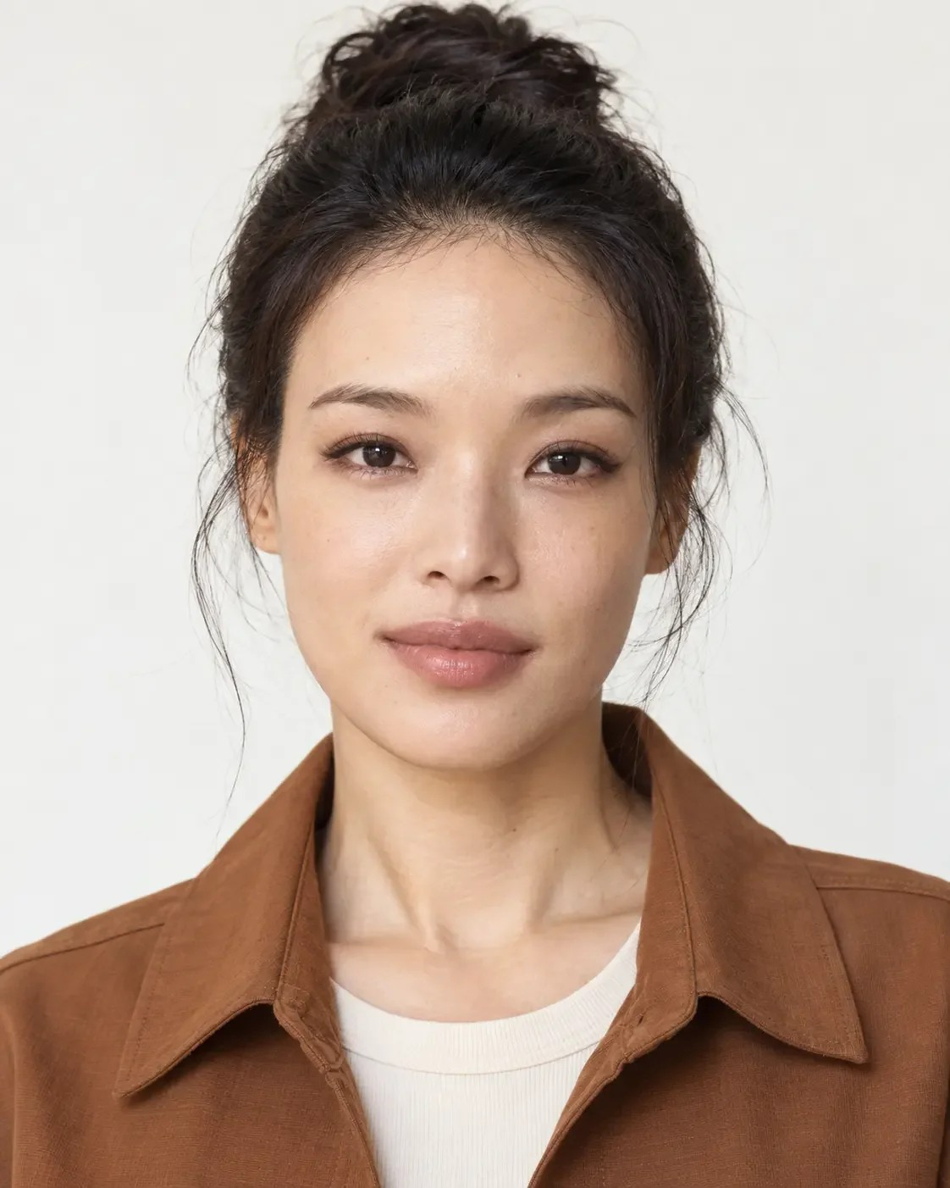
图 19-A · AI 生成 · 一张 AI 生成的正面放松像

解剖与临床
[审校提示] 本节专业判断待医学审读。原文中红字为待补、待核标记。
眉由眉毛、皮肤和其下的软组织组成，眉的位置受额肌上提，以及皱眉肌、降眉间肌和眼轮匝肌下拉的共同影响 审读医生补。一项研究用图像软件逐项改动同一张年轻面孔的上半脸，眉形改变对表情判断的影响大于眉的绝对高度；眉外侧抬高被看成惊讶，眉头压低加眉间纹被看成生气和厌恶，眉外侧压低会增加疲倦的观感⁴。就医者说「眉毛凶」，先看眉头在静止和表情时的位置，以及眉间的动作 审读医生补。
有些人平时靠额肌抬眉，代偿上睑下垂或上睑皮肤松弛。放松额肌以后，眉会下降，上睑显得更重，注射调整眉形之前要先查这一点 审读医生补。眉的改变只涉及毛发和颜色时，属于修眉、化妆和文绣的范围；涉及位置时，可能用到肉毒毒素调整肌肉平衡或眉提升手术，方法另做评估 审读医生补。
偏好研究的数字只能作讨论的起点。一项韩国研究测量了二十多岁女性的眉形，又请 300 名女性在示意图中选择，最受偏好的是眉峰到眼裂的垂直距离与眼裂宽度之比约 1:1，眉峰到眉内侧段中点的连线与两外眦连线的夹角约 10°；随年龄增长，这个比值减小，角度增大⁵。一项用 AI 生成图像和眼动仪的研究里，亚洲和白人志愿者都偏好中等高度、中等弯度的眉，12° 的弯度评分最高，亚洲组最受偏好的眉峰在外眦上方，白人组在角膜外缘和外眦之间⁶。另一项研究发现，模特和评分者的种族对理想眉峰位置都没有显著影响，年轻面孔偏好更靠外的眉峰，年长面孔偏好更靠内的⁷。几项研究的测量定义不同，数字不能互相换算，人种差异的结论也不一致。
医生的建议分量很重。一项在眉妆店做的调查里，186 名女性中 97.3% 表示，如果专家建议，她们会改变眉形⁸。草图练习先让本人选，再说医生的看法，原因在这里。眉对辨认一个人也很重要，一项实验里，去掉熟人面孔的眉毛，辨认成绩下降的幅度大于去掉眼睛⁹。眉形改动幅度大时，本人是否还认得出自己、熟人是否觉得陌生，值得在定方案前问一句。
以上为初稿，请审读医生逐条核对并修改

常见误判
第一种误判是把妆容当成眉形。化妆后的眉和素眉，密度、长度和走势都可能不同，只看化妆照片，会把画法记成本人的条件。
第二种是把「凶」全归到眉毛的浓淡上。眉头压低和眉间的动作同样让人显得凶，只把眉毛做淡，眉头的位置没有变，印象可能还在。
第三种是拿一组偏好数据替所有人定眉峰。几项研究对人种差异的结论相反，测量定义也不同，数据可以帮助讨论，不能代替本人的选择。
第四种是把额肌抬起的眉当成本来的位置。有人习惯性抬眉，照片上的眉偏高；放松以后眉下降，上睑显得更重，设计和注射都要按放松状态核对。

面诊话术
[审校提示] 以下话术为原网页初稿，须结合实际面诊和专业审校。
先分清素眉和妆容。开场适合用的话术是：「您今天的眉是画过的吗？我先看一下素眉的样子。请您放松，平视前面，再笑一下，再皱一下眉。」
就医者说眉毛凶时：「您觉得凶，是眉毛颜色太重，眉头太低，还是皱眉时眉心的纹？您对着镜子指给我看一下。」
用草图时：「我画了三种，一种只是浓淡不同，一种是走向不同，一种是长短不同。您先别管我的意见，看哪一种更像您想要的样子，再告诉我为什么。」
两侧不一样高时：「两边眉毛的高度差，您放松的时候不太明显，抬眉时更明显一些。您平时在意的是哪种时候？」
不能承诺的事要当面说：「眉主兄弟、主寿这些说法，我没办法给您保证。我能做的是让眉和您的眼睛、额头搭配协调。」
以上为初稿话术，请按你的面诊实际修改

要点速查
一 相书已经分开描述了眉毛本身的几项和眉的位置，眉骨另列一条，断语接到性情和运限上，不进面诊判断。
二 《神相全编》的「竖毛」说毛流，《冰鉴》的「倒竖」说走势，两项分开记；《冰鉴》论眉以男子为对象，不能直接用来评价女性的眉。
三 眉的观察分四项和位置，浓淡与粗细、长度与方向各自记录，注明是否化妆、是否用力睁眼。
四 让人显得凶的，可能是眉头压低和眉间的动作，眉形对表情判断的影响大于眉的高度。
五 偏好研究的结论不一致，医生的建议对就医者分量很重，草图先让本人选，再说医生的看法。

本讲题目
1《神相全编》把眉称为什么官
A 监察官
B 采听官
C 审辨官
D 保寿官
2「竖毛多主杀」的「竖毛」，注文说的是哪一项
A 整条眉向上扬
B 眉毛直立而生
C 眉骨突起
D 两眉头相连
3在 Knoll 等的研究中，眉头压低加眉间纹被看成哪种表情
A 生气
B 惊讶
C 疲倦
D 高兴
4三种眉形草图练习里，每张草图改变几个变量
A 三个
B 两个
C 一个
D 不限

看图定位题
图 19-A · AI 生成
在图 19-A 上点出图左眉的眉头和眉峰，网页上按容差判定。按下面的顺序依次点击，点完显示标准位置和容差范围。
1 图左眉的眉头
2 图左眉的眉峰
标准位置为初置点，容差圈的大小随脸在画面中的大小调整，偏差按原图像素计。
练习参考答案
选择题：1 D 2 B 3 A 4 C
看图题按原网页预设坐标生成，标记只供练习，须结合原文和专业审校。
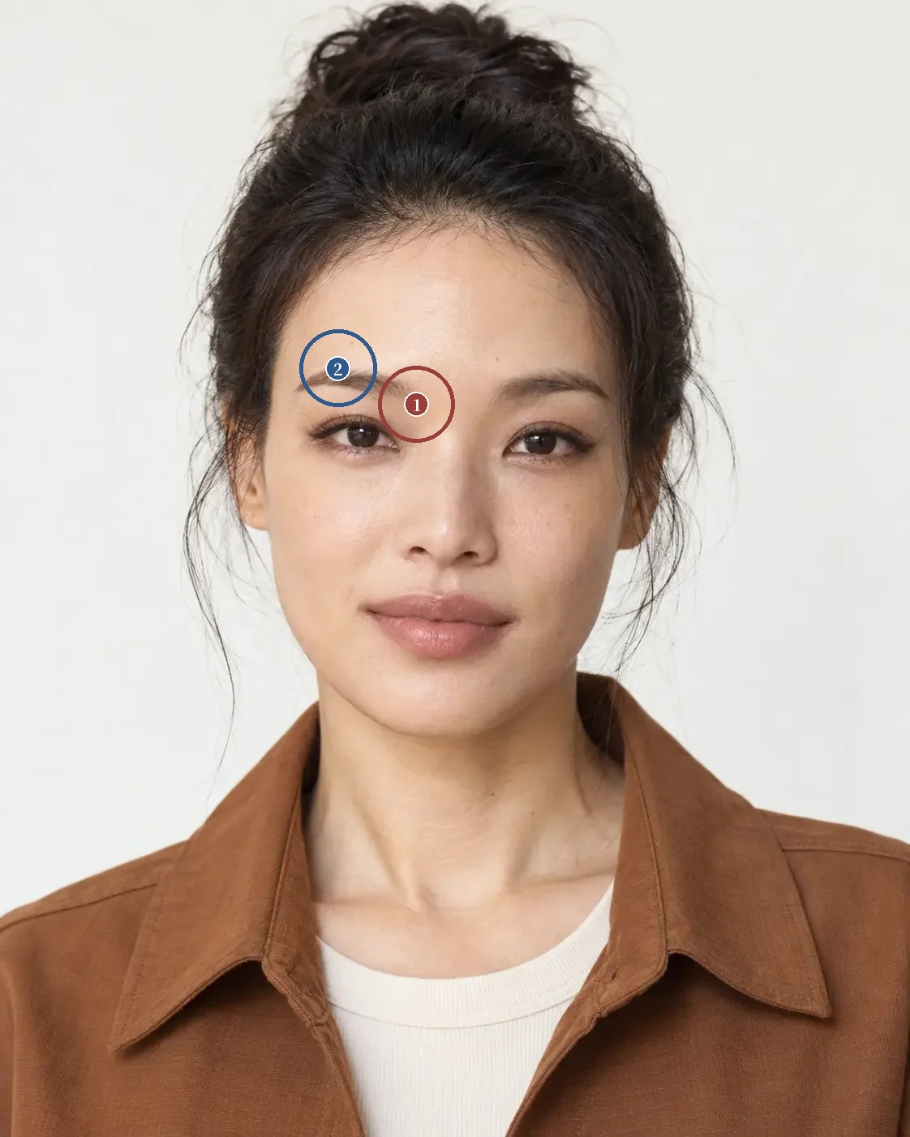
看图题参考位置 原图像素坐标系
1 图左眉的眉头：需选 1 处；候选点 (513.5, 498.5)；容差半径 47.4 像素
2 图左眉的眉峰：需选 1 处；候选点 (416.8, 454.0)；容差半径 47.4 像素
网页交互练习：打开原讲练习

注
1 陈梦雷、蒋廷锡等编《钦定古今图书集成》，博物汇编艺术典第六百三十二卷，相术部汇考二，《神相全编二》「保寿官」条及「二曰眉为保寿官」诀文与注文，维基文库录文。录文为机器断句，引文标点据文意调整，待核影印本。
2 《冰鉴》，民国简沙侣抄、简熙尧校本，附清吴荣光跋，「须眉章第五」，维基文库录文。此本题罗祖真人，通行本多题曾国藩，作者归属待核。
3 苏民峰. 观相知人：论眉[EB/OL]. 苏民峰命理风水网站 [2026-10-22]. 页面。
4 KNOLL B I, ATTKISS K J, PERSING J A. The influence of forehead, brow, and periorbital aesthetics on perceived expression in the youthful face[J]. Plastic and Reconstructive Surgery, 2008, 121(5): 1793-1802. DOI
5 JUNG G S, CHUNG K H, LEE J W, et al. Eyebrow position and shape favored by Korean women[J]. Journal of Craniofacial Surgery, 2018, 29(3): 594-598. DOI
6 ZENG R, MOELLHOFF N, COTOFANA S, et al. A gaze into the eyebrow standards of Asian versus Caucasian women[J]. Aesthetic Plastic Surgery, 2024, 48(23): 4725-4734. DOI
7 BILLER J A, KIM D W. A contemporary assessment of facial aesthetic preferences[J]. Archives of Facial Plastic Surgery, 2009, 11(2): 91-97. DOI
8 HWANG S J, KIM H, HWANG K, et al. Ideal or young-looking brow height and arch shape preferred by Koreans[J]. Journal of Craniofacial Surgery, 2015, 26(5): e412-e416. DOI
9 SADR J, JARUDI I, SINHA P. The role of eyebrows in face recognition[J]. Perception, 2003, 32(3): 285-293. DOI

第 20 讲 眉眼距离
「我眉压眼，看着凶」
原文：查看本篇原始网页

场景模拟
面诊时说到眉眼，原话大致有三类。第一类在意别人怎么看自己，「我眉压眼，看着凶」「同事说我工作照很严肃」；第二类在意自己的精神头，「眼睛总像没睡醒」「眼皮越来越重，看着没精神」；第三类已经替自己想好了做法，「想把眉毛提一提」「眉毛和眼睛离得太近了」。三类话指的可能是同一个部位，要解决的事各不相同。
先问清是在哪张照片、哪个场合里觉得，静态照片和说话、看手机时的样子分开问。眉眼会跟着视线和表情变，同一个人的证件照和视频聊天截图放在一起，眉眼之间的距离可以差得很明显。还要问一句觉得是凶还是累，凶和累对应的部位不同，这一句问清了，检查时先看眉还是先看眼皮就有了顺序。

面相眉眼
面相的十二宫里，眉眼一带占了两宫。明代《三才图会》身体部有一幅「十二宫分图」，兄弟、田宅两宫都标在眉眼附近¹。《神相全编》的十二宫诀说兄弟宫在两眉，田宅宫在两眼 原文、版本与卷次待核；今天流行的面相读物多把田宅宫画在眉与眼之间的上睑，有「田宅宽」「田宅窄」的说法 出处待核。「眉压眼」是民间说法，指眉低、眉眼之间的空当窄，常和脾气急、显凶连在一起讲 相书原文待核。
就医者用面相的话提诉求，常见的原话是「人家说我眉压眼，脾气看着不好」「田宅窄，想把眼皮弄宽一点」。面相把眉眼和性格、家宅连在一起，这一层医学回应不了。医学能回应的是陌生人看脸时的第一印象。一项实验只给受试者看陌生面孔 100 毫秒，他们对可信度、攻击性等五项特质的判断，和不限时间看出来的判断高度相关²。这类判断在不同观看者之间相当一致，拿来推断这个人真实的性格却不可靠³。就医者怕「显凶」，在意的就是这种一眼得出的印象，它确实会形成，和她本人的脾气关系不大。

眉眼位置
眉眼距离先写清两个端点。常见的量法有三种，眉下缘到上睑缘，眉下缘到重睑线，眉峰到眼裂，三种读数不能放在一起比。眉本身有宽度，取散毛的下缘还是主色带的下缘，读数会差出一截；画过眉、纹过眉的，看到的下缘是妆的边界。眼这一侧，上睑缘和重睑线是两条线，睫毛的阴影和眼线又是另外两条。记录里要写清取的是哪一条。
东亚女性的数据可以参照一项韩国研究。研究在法兰克福平面下拍正面照，用眉峰到眼裂的垂直距离比眼裂宽度（内眦到外眦），二十多岁女性平均约 1 : 1，这个比值随年龄变小；眉头段到眉峰的连线与两外眦连线的夹角平均约 12°。研究另请二十一至四十岁的韩国女性在五幅眉形图里挑选，68% 选了高宽比 1 : 1 的一幅，夹角选得最多的是 10°，占 40.7%⁴。用比值的好处是不用换算成毫米，一张照片就能量。
眉的高度还要看它和眶上缘的关系。泰国南部四个族群的测量里，二十至四十岁的人眉大多在眶上缘或高于眶上缘；华人组没有重睑、有内眦赘皮的人比其他组多⁵。中国成年人眉眼间距的人群常模，目前还没有找到权威来源 审读医生补。
东亚人的上睑本身就容易让眉眼显得近。一项解剖研究比较韩国人和白人的上睑，亚洲人上睑的皮下脂肪和眼轮匝肌下脂肪更多；单睑者眶隔和提上睑肌腱膜的融合点在睑板上缘以下，腱膜前脂肪往下延伸到睑板前方，这几处差别使重睑线偏低或者没有⁶。照片上看，眉下到睫毛之间是一整片饱满的皮肤，没有折痕分段，眉眼就显得近。拿白人的眉眼参照量东亚就医者，偏「近」的读数里有一部分来自人群差异。
眉眼给人的印象，眉的形状比眉的高度影响大。一项研究用数字修改同一张年轻面孔的上半脸，请受试者给七种表情打分。眉头压低、眉间出现皱纹，被看成生气和厌恶；眉尾抬高被看成惊讶；上睑缘降低、眉尾压低，被看成疲倦；改变眉的形状比整体抬高或降低眉，对表情判断的影响更大⁷。就医者说「凶」，多半要看眉头和眉间；说「累」，多半要看上睑和眉尾。
图 20-A 是一张 AI 生成的正面像。取右眼（画面左侧）量，眉峰到内外眦连线的垂直距离与眼裂宽之比约 0.94 : 1，瞳孔中线处眉下缘到上睑缘的间隙约为眼裂宽的一半。这张图的重睑线很窄，贴着睫毛根。读数来自二维图像，不换算成人体毫米；这里把眼裂取在内外眦连线上，韩国研究原文「眉峰到眼裂」的取点细节要对照全文核实 待核。
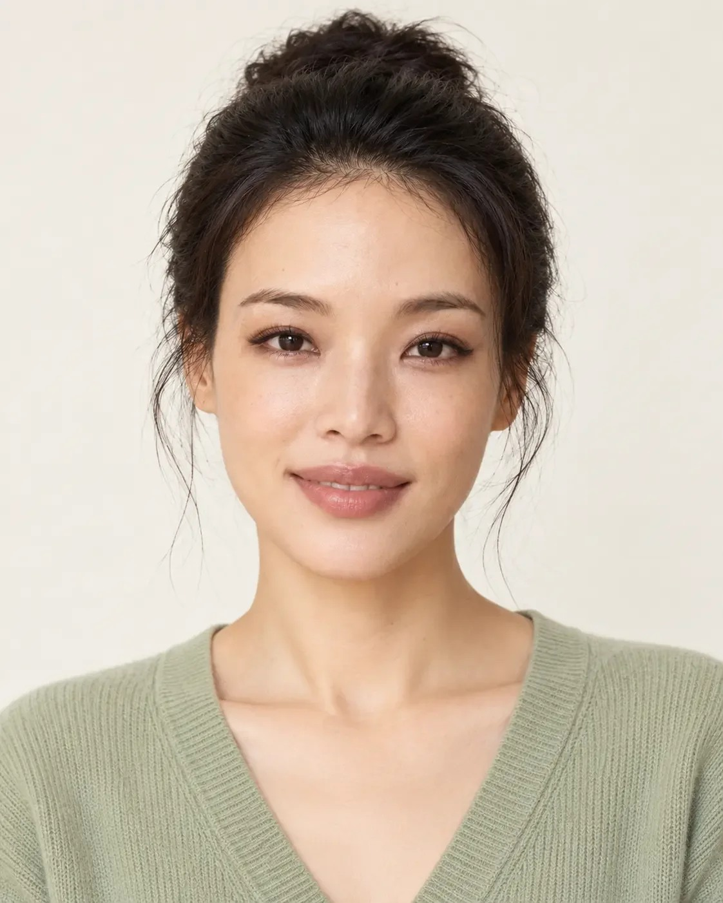
图 20-A · AI 生成 · 一张 AI 生成的正面像

解剖与临床
[审校提示] 本节专业判断待医学审读。原文中红字为待补、待核标记。
眉眼之间显窄，来源大致有四种，眉的位置低，上睑皮肤松垂，上睑下垂，眉下和上睑的软组织饱满，一个人身上常常不止一种。眉下垂是眉本身的位置偏低，眉尾最常见，眉尾落下来以后，外侧上睑的皮肤被压出堆积。皮肤松弛是上睑皮肤多余，垂到睫毛上，严重的会挡住外上方的视野。上睑下垂是上睑缘本身的位置偏低，临床用 MRD1 来量，也就是角膜映光点到上睑缘的距离，同时要测提上睑肌的肌力。三种情况在照片上都表现为眉和睫毛之间变窄，处理办法各不相同。
额肌代偿要先排除。上睑下垂或皮肤松弛的人常会不自觉地抬额头，把眼睛撑开，静态照片里眉的位置正常甚至偏高，额头上有横纹。检查时请就医者闭眼，放松额头，再慢慢睁眼、不抬眉，这时看到的才是眉和上睑原本的位置。代偿去掉以后，眉会往下落。日本一组退行性上睑下垂的手术记录里，矫正下垂以后，瞳孔中线处眉下降的眼睑占 58.5%，全部眼睑平均下降约 0.5 毫米，下降多少和术前下垂的程度有关⁸。额部注射肉毒素也会改变眉的位置。额肌下段负责提眉，整片额肌都打，有眉下垂的风险⁹。原本靠额肌撑着眼睛的人，额头打完，眼皮会显得更重。
「年纪大了眉掉下来了」这句话要先量一量。一项白人照片测量里，五十五岁以上组的眉比三十四岁以下组更高，女性的眉形随年龄变得接近男性¹⁰；韩国女性的数据里，眉峰到眼裂的高宽比随年龄变小⁴。两项研究的人群和量法不同，结论的方向也不一致。眉的位置未必随年龄下降，上睑皮肤和眼周软组织的变化同样会让眉眼显得近。
拍照和检查各有分工。正面平视的静态照看眉和上睑的位置关系，闭眼放松再睁眼的一组照片看有没有额肌代偿，向上看、向下看各拍一张，看上睑跟着视线怎么变。就医者说视野被挡、要仰着下巴看东西的，转眼科或眼整形评估上睑下垂；眼皮到下午或累了明显更重、看东西有重影的，要请神经内科排除重症肌无力一类的病。
几种情况的处理各不相同。眉下垂可以讨论提眉手术，或者用注射调整眉形；皮肤松弛讨论上睑皮肤切除或眉下切口；上睑下垂要做提肌一类的手术，只切皮肤解决不了；软组织饱满要分清是脂肪还是皮肤。上睑皮肤切得太多，睑板前露出的皮肤过宽，在修改照片的研究里反而被看成更疲倦⁷。几种情况合并时，先做哪一样要放在一起评估。
以上为初稿，请审读医生逐条核对并修改

常见误判
第一种误判来自表情。对着镜头，很多人会不自觉地抬眉、睁大眼，证件照里眉眼之间比平时宽；说话、看手机时额肌放松，眉眼更近。皱眉时眉头被拉低，眉间起竖纹，看着凶，放松以后就没有了。比较照片前先看额头有没有横纹、眉间有没有竖纹。
第二种来自眉妆。画眉、纹眉以后，看到的眉下缘是妆的边界。纹眉的位置偏低，或者眉尾往下画，眉眼看着就近。量之前问清有没有纹过眉，取点取的是自然眉毛的下缘还是妆的下缘，记录里写明。
第三种来自视线和头位。上睑随视线移动，镜头高于视线，人往上看，上睑和眉一起抬；镜头低于视线，往下看，上睑落下来，盖住的黑眼珠更多。手机举在胸前自拍，就是往下看的情况。拍面诊照片时，头位放平，眼睛平视镜头。
第四种来自光线。顶光下眉弓在上睑投下阴影，眉下一片发暗，眉眼之间看着窄；正面柔光下，同一个人的眉眼之间会显得开。两张照片光的方向不同，眉眼距离没法比。

面诊话术
[审校提示] 以下话术为原网页初稿，须结合实际面诊和专业审校。
先问清哪张照片、哪种感觉。开场适合用的话术是：「您说眉压眼，是哪张照片里最明显？证件照、工作照，还是平时视频聊天的截图？」看完照片再问：「您自己觉得是看着凶，还是看着累？平时画眉、纹过眉吗？额头以前打过除皱针吗？」
检查时请就医者配合一个动作：「请您先闭上眼睛，额头放松，然后慢慢睁开，眉毛不要动。」看完以后跟她说明：「您刚才睁眼的时候，额头会不自觉往上用力，眉是被额头提着的。放松以后眼皮盖得比较多，我想请眼科先量一下眼皮的位置，再决定是动眉还是动眼皮。」
就医者用面相的说法时，先问清指的是什么：「您说田宅窄，我理解是眼皮这一块看着窄、有点压，对吗？我们先看是眉的位置低、眼皮上的皮肤多，还是眼皮本身抬不起来，三种情况做法不一样。」
不能承诺的事要当面说：「眉眼的位置跟脾气、家里的事没有关系，这一块医学上没法给您任何保证。我们能做的是让眼睛看着不那么累、不那么紧。」有额肌代偿又想打额头除皱的，要提前讲清：「额头的纹现在打掉，眉可能会往下落一点，眼皮会显得更重。」眉具体提高多少毫米、能不能一次做到位，也不在面诊时承诺。
以上为初稿话术，请按你的面诊实际修改

要点速查
一 先问清在哪张照片、哪个场合觉得眉眼近，觉得是凶还是累。
二 眉眼距离先写清两个端点，端点取在重睑线还是上睑缘要写明，不能混用。
三 眉的形状比眉的高度更影响表情印象，眉头压低显凶，眉尾和上睑下落显累。
四 先解除额肌代偿，再看眉和上睑原本的位置，疑似上睑下垂的转眼科评估。
五 额部注射前先评估代偿，比较照片前核对表情和眉妆，也核对视线和光线。

本讲题目
1请就医者闭眼放松额头、再慢慢睁眼，主要为了检查什么
A 两侧眉形是否对称
B 是否存在额肌代偿
C 重睑线的实际高度
D 睫毛的生长方向
2按 2008 年一项修改照片的研究，哪种改动最容易被看成生气
A 眉尾抬高
B 下睑抬高
C 上睑降低
D 眉头压低
3临床衡量上睑下垂程度常用哪个指标
A MRD1 值
B 眼裂倾斜角
C 眉峰高宽比
D 重睑线宽度
4额肌代偿明显的就医者做整片额肌注射，最可能出现什么
A 眉形更上扬
B 眉位置升高
C 眼皮显更重
D 眉间纹加深

看图定位题
图 20-A · AI 生成
在图 20-A 上点出眉峰、内眦和外眦三个点，网页上按容差判定。按下面的顺序依次点击，点完显示标准位置和容差范围。
1 眉峰
2 内眦
3 外眦
标准位置为初置点，容差圈的大小随脸在画面中的大小调整，偏差按原图像素计。
练习参考答案
选择题：1 B 2 D 3 A 4 C
看图题按原网页预设坐标生成，标记只供练习，须结合原文和专业审校。
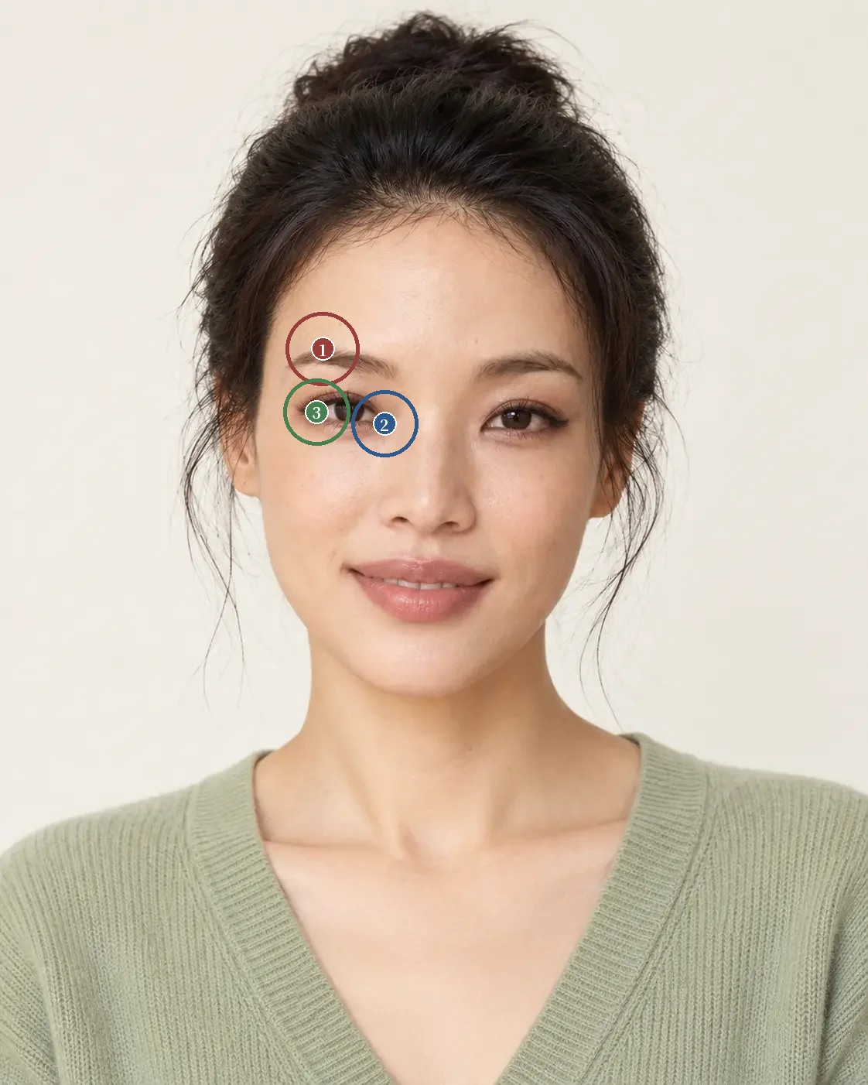
看图题参考位置 原图像素坐标系
1 眉峰：需选 1 处；候选点 (417.1, 450.9)；容差半径 47.3 像素
2 内眦：需选 1 处；候选点 (497.0, 547.9)；容差半径 43.0 像素
3 外眦：需选 1 处；候选点 (409.1, 532.2)；容差半径 43.0 像素
网页交互练习：打开原讲练习

注
1 王圻、王思义编《三才图会》，1609 年刊，身体七卷「十二宫分图」，页面影像。
2 WILLIS J, TODOROV A. First impressions: making up your mind after a 100-ms exposure to a face[J]. Psychological Science, 2006, 17(7): 592-598. DOI
3 TODOROV A, OLIVOLA C Y, DOTSCH R, et al. Social attributions from faces: determinants, consequences, accuracy, and functional significance[J]. Annual Review of Psychology, 2015, 66: 519-545. DOI
4 JUNG G S, CHUNG K H, LEE J W, et al. Eyebrow position and shape favored by Korean women[J]. The Journal of Craniofacial Surgery, 2018, 29(3): 594-598. DOI
5 PREECHAWAI P. Anthropometry of eyelid and orbit in four southern Thailand ethnic groups[J]. Journal of the Medical Association of Thailand, 2011, 94(2): 193-199. 研究对象为泰国南部四个族群的青年，每组十余人。PubMed
6 JEONG S, LEMKE B N, DORTZBACH R K, et al. The Asian upper eyelid: an anatomical study with comparison to the Caucasian eyelid[J]. Archives of Ophthalmology, 1999, 117(7): 907-912. DOI
7 KNOLL B I, ATTKISS K J, PERSING J A. The influence of forehead, brow, and periorbital aesthetics on perceived expression in the youthful face[J]. Plastic and Reconstructive Surgery, 2008, 121(5): 1793-1802. 用数字修改的照片请二十人评分。DOI
8 KOKUBO K, KATORI N, HAYASHI K, et al. Evaluation of the eyebrow position after external Müller's muscle tucking: a new technique for ptosis repair[J]. Journal of Plastic, Reconstructive & Aesthetic Surgery, 2019, 72(4): 662-668. DOI
9 WU L, MA H, LI B, et al. Harnessing the bidirectional feature of the frontalis muscle: the super-high injection technique[J]. Aesthetic Plastic Surgery, 2026, 50(3): 753-761. DOI
10 KRAUS D, FORMOLY E, IBLHER N, et al. A morphometric study of age- and sex-dependent changes in eyebrow height and shape[J]. Journal of Plastic, Reconstructive & Aesthetic Surgery, 2019, 72(6): 1012-1019. DOI

第 21 讲 眼裂形状与倾斜
「想把眼睛做大一点」
原文：查看本篇原始网页

场景模拟
眼睛的诉求，原话里最常见的是一个「大」字。「想把眼睛做大一点」「眼尾往下，看着没精神」「想要眼尾上挑」「两只眼睛一大一小」「眼睛看着凶」。一个「大」，可能指眼裂更长，可能指上下开合更大，可能指外侧走向更鲜明，也可能指上睑的形态更清楚。
就医者带来参考图时，先问她喜欢图里的哪三项，长度和重睑的形态，眼尾的走向，还是笑起来的神情；再问她现在的眼睛里有没有想保留的。

监察官
《古今图书集成》所收《神相全编》以目为「监察官」，标准是「眼须要含藏不露，黑白分明，瞳子端定，光彩射人，或细长极寸」¹。诀文里「眼大者多攻艺业」，注引《月波洞中经》，前提是「眼睛大而端定，不浮不露，黑白分明」；「圆大神光露，心怀凶狠」；「神清爽秀，长如凤目」，注说「凤目细长入鬓」；「三角深藏毒害」，注说「若是女子，妨夫不良」。同一组诀文里还有「上视者勿与交游」「斜观狼目」「频偷视」，注文说的是看人的姿态，「睛昂向上视」「低目沉吟，常常用眼偷观人」¹。《冰鉴》「容貌」章说「目者面之渊，不深则不清」「眼角入鬓，必掌刑名」²。
苏民峰「论眼」说好眼「首要黑白分明」「有神」，「眼形则为次要」；虹膜上下贴着眼缘、只在左右露白的「二白眼」是「正常之眼」，又说「眼大一定要眼珠也大。眼大而眼珠小则变为四白眼」³。
可以留下的有两点。一是相书和苏民峰都把「不露」和「有神」看得比大小更重。眼大可以，前提是不浮不露，「圆大神光露」被列为凶相；苏民峰把眼裂的大小和虹膜露出的比例分开讲，眼裂开大而虹膜相对小，就成了露白多的眼。今天的「眼睛大一点」，这两件事要分开问。二是诀文把形态的「圆大」「三角」「细长」和姿态的「上视」「斜观」「偷视」列在同一张单子里，本讲把两类分到不同的栏里。断语讲善恶和妨夫，不进面诊判断。

眼裂与三栏
先画眼裂。记下横向延伸和上下开合，两端形态和整体走向，不先用眼名代替这些信息。再看上下睑缘各自怎样成弧，两眼的差异出现在哪里，直视和微笑时是否一致。然后看眼周皮肤和眉毛，鼻根和面宽，眼睛看起来大还是小，总包含和周围的比较。拍照时轻微转头或抬下巴，眼裂和倾斜的观感都会变，左右不在同一平面时，不急着解释两侧差异。
谈上挑、平直或下垂，先说明比较的是哪两个点，以什么作水平参照，头位是否一致。外侧走向较明显，配细长的眼裂，观感清晰延展；同样的走向配较圆的开合、浓眉和不同的眼周起伏，整体感受又不同。不能从倾斜推断性格，也不能把某一种方向统一定为更年轻或更有精神。
记录分三栏。第一栏写眼裂和周边的可见形态，第二栏写当时呈现的神情，第三栏写本人希望怎样表达。例如，形态写眼裂横向延伸较明显，外侧走向较平；神情写交谈时注视稳定，微笑时下睑弧线变化明显；偏好写本人希望保留这种平和的感觉。医生觉得眼睛不够鲜明，本人却喜欢原有形态，这种差异要写进记录，医生的个人偏好不能写成专业结论。
图 21-A 是一张 AI 生成的正面像。站内标注取两眼的内眦和外眦，以图像水平线为参照，外眦较高记正值，读数为图左 5.7°，图右 6.1°。按标注坐标复算，两眼外眦都比内眦高 11 像素，内外眦的水平距离分别是 110 和 103 像素，两侧读数的差别来自这段水平距离。在这张 1122 像素宽的图上，任一点上下移动 1 像素，读数变化约 0.5°，两侧相差 0.4°，小于一个像素的取点误差。两侧的内眦和外眦都是图右比图左低 3 像素，头部可能有轻微侧倾；改用两外眦连线作水平参照，读数变为约 5.2° 和 6.6°，改用两内眦连线，变为约 4.2° 和 7.6°。这张图能说明两眼外眦都略高于内眦，不能说明两侧倾斜不同。图中上睑盖住虹膜上缘一小部分，下睑缘贴近虹膜下缘，虹膜下方没有露白；上睑眼线的外端延出外眦，取外眦点时以上下睑缘的交点为准。
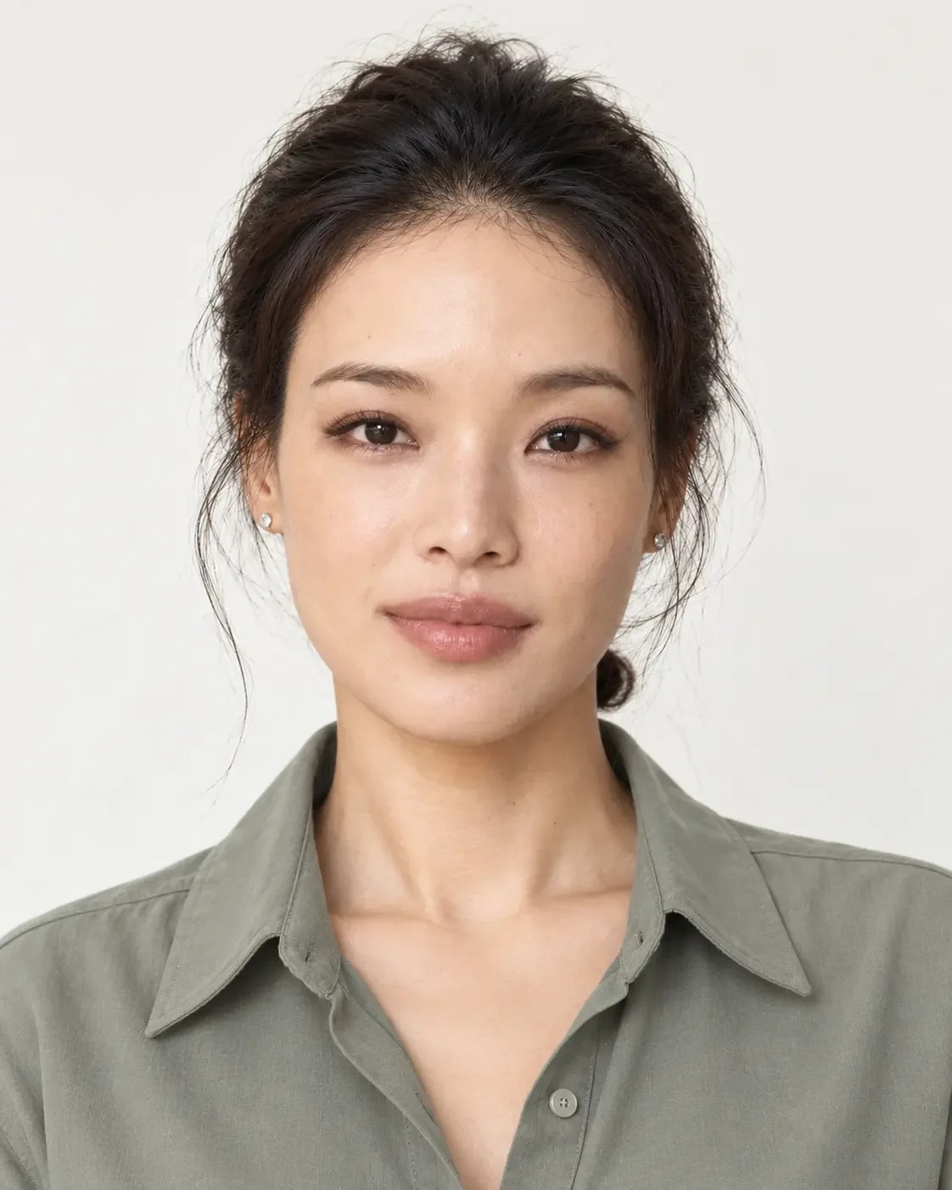
图 21-A · AI 生成 · 一张 AI 生成的正面像
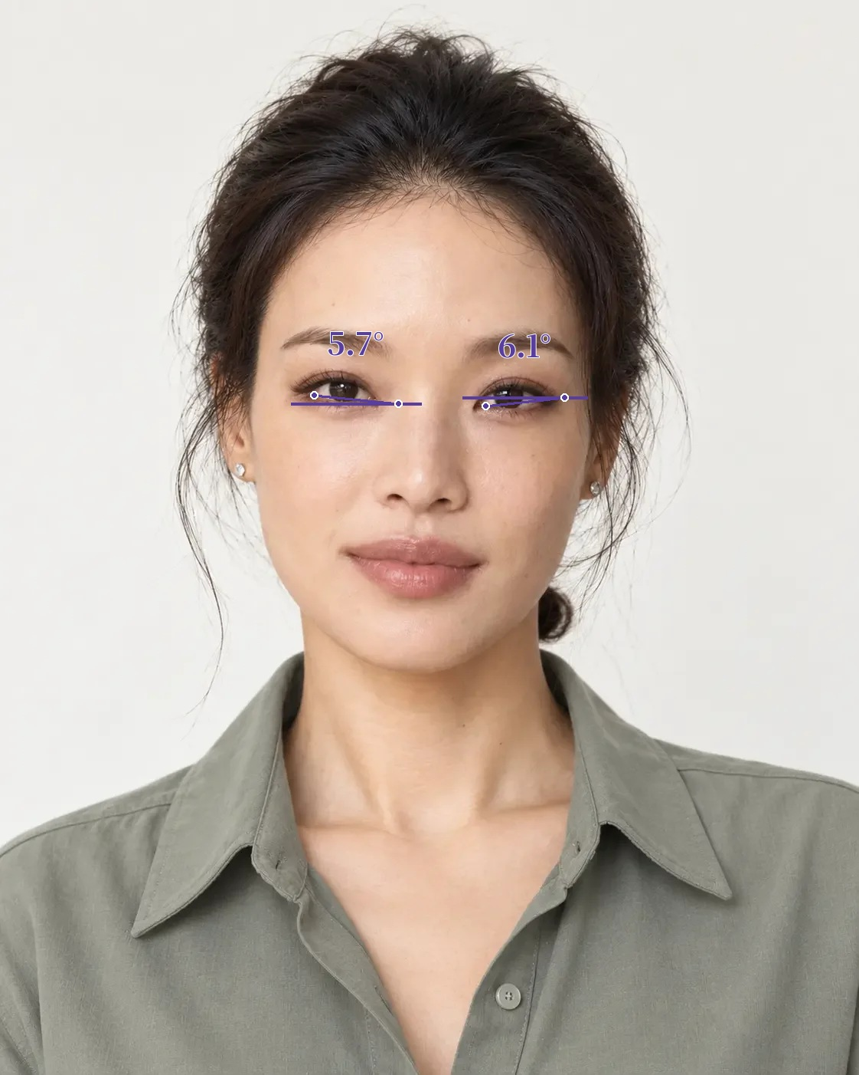
原网页可切换的标注层

解剖与临床
[审校提示] 本节专业判断待医学审读。原文中红字为待补、待核标记。
眼裂的形态由上下睑、内外眦和眼球的位置共同决定，外眦的高低与外眦韧带的附着有关 审读医生补。一项研究测量了 360 名韩国成人的上睑轮廓，正常亚洲人的上睑呈外侧高于内侧的弧形；随年龄增长，瞳孔中点到睑缘各方向的距离都减小，外侧段减小最明显，近外眦处尤甚⁴。就医者说「眼尾往下」，可能来自上睑外侧段的下降，外眦位置未必变了，两种情况的处理不同 审读医生补。
眼裂倾斜的数字要连同定义一起读。一项针对亚洲「悲伤眼」的研究里，这组就医者术前同时表现出内外眦高度差不超过 2 mm、眼裂倾斜小于 10°、下睑外侧轮廓向下几项特征，切开法上睑成形合并外侧组织松解后，这几项指标都增加⁵。这是几项特征合在一起的描述，测量方法也未必和照片标注相同，单看倾斜读数不能把一张脸归进这一类。
一项用亚洲成人人脸库做的横断面研究，对 3517 人测量了九项眼周指标，和 AI 给出的吸引力评分做相关分析。评分较高的一组，眉睑距离、内眦间距和眼裂长度较小，外眦角、上睑弧度指数、眼睑高度和眼裂倾斜较大；改用人工评分和年龄校正模型做敏感性分析，主要结果大体一致，男性的眼裂长度等几项不够稳定⁶。这是相关结果，评分来自算法；在这组数据里，眼裂更长并不对应更高的评分。
一篇针对白人女性眼周吸引力的文献综述，归纳出的因素包括内眦连线和眉的轴线向外上倾斜，睑板前区规整、上睑皱襞清楚，没有巩膜外露，以及眼裂开合露出虹膜的上半部分⁷。相书忌「露」，注文说的是眼珠突出、目光外射；苏民峰的「二白眼」说的是上下不露白；两者和这篇综述的「没有巩膜外露」方向相近。开大眼裂的方法可能增加上方或下方的巩膜外露，术前要估计 审读医生补。
一项上半脸表情研究发现，影响疲倦观感最大的是睑板前区的可见高度，例如上睑下垂；模拟上睑成形的去皮，反而增加了疲倦的观感⁸。就医者说「没精神」，先查上睑位置和提肌功能，单纯去除上睑皮肤未必改善 审读医生补。
眼周手术前的评估包括眼病史、系统回顾和相关体检，用来确认眼部健康和视力，并发现可能影响手术结果的眼病，以及有眼部表现的全身疾病⁹。视力、干眼、上睑下垂和既往眼部手术，都要在讨论形态之前问清 审读医生补。
以上为初稿，请审读医生逐条核对并修改

常见误判
第一种误判是把「大」当成一个方向。长度、开合、走向和重睑形态各不相同；开合做大，露白可能变多，看起来像在瞪眼。
第二种是拿一张照片上的角度定倾斜。读数取决于取点和水平参照，图 21-A 换一条参照线，两侧读数就从相差 0.4° 变成相差 1.4° 到 3.4°；头部侧倾和眼线外延也会改变读数。
第三种是拿文献里的数字给照片归类。一项研究里的「悲伤眼」是几项特征同时出现，倾斜小于 10° 本身不构成这一类；图 21-A 两侧读数都在 10° 以下，按单项读数归类就会出错。
第四种是用近距离自拍比较前后。一项测量研究里，全画幅相机在 8 英寸距离用短焦距拍摄，中面部纵向被拉长 12% 到 19%，手机在 8 英寸和 12 英寸也出现类似变形¹⁰。比较眼形变化，用同样的相机、焦距和距离。

面诊话术
[审校提示] 以下话术为原网页初稿，须结合实际面诊和专业审校。
先问清「大」指什么。开场适合用的话术是：「您说想让眼睛大一点。您带的这张图里，最喜欢的是哪几样？眼睛的长度，双眼皮的样子，眼尾的方向，还是笑起来的感觉？」
请她配合：「请您放松看前面，再往上看，往下看，现在笑一下。我看眼睛在这几种状态下怎么变。」
讲露白：「眼睛开得更大，黑眼珠上下露出来的白可能变多，看起来会有点瞪。您想要的是更有神，还是单纯更大？」
就医者说眼尾下垂时：「您觉得眼尾往下。我看了一下，眼角的位置变化不大，往下的主要是上眼皮外侧这一段，处理方法和动眼角不一样。」
讲安全：「做眼部的项目之前，我要先问问您的视力，眼睛干不干，以前有没有做过眼部手术。」
不能承诺的事要当面说：「凤眼、三角眼这些相书上的说法，和一个人的性格、运气没有关系，我不会按这个给您定方案。」
以上为初稿话术，请按你的面诊实际修改

要点速查
一 相书和苏民峰都把「不露」和「有神」看得比大小更重，眼裂大小和露白多少要分开问，断语不进面诊判断。
二 诀文把眼的形态和看人的姿态列在一起，记录时分栏写，形态、神情和偏好各占一栏。
三 眼裂按横向延伸和上下开合、两端形态和整体走向记录，倾斜要写明取点、参照和头位。
四 图 21-A 两侧读数相差 0.4°，小于取点误差，换参照线读数就变，单张照片的角度不足以说明两侧不同。
五 「眼尾往下」可能来自上睑外侧段随年龄下降，「没精神」先看上睑位置，术前先查视力和眼表。

本讲题目
1《神相全编》「监察官」的标准里，对眼的第一条要求是什么
A 圆大
B 含藏不露
C 上挑
D 双眼皮
2苏民峰所说的「二白眼」指什么
A 只在内侧露白
B 上下都露白
C 虹膜很小
D 虹膜上下贴眼缘，只在左右露白
3图 21-A 两侧读数相差 0.4°，能说明什么
A 两眼倾斜明显不同
B 图右眼更上挑
C 差值小于取点误差，不能说明两侧不同
D 需要矫正
4一项亚洲人脸 AI 评分研究中，评分较高的一组眼裂倾斜怎样
A 较大
B 较小
C 没有差别
D 只在男性中较大

看图定位题
图 21-A · AI 生成
在图 21-A 上点出图左眼的内眦和外眦，网页上按容差判定。按下面的顺序依次点击，点完显示标准位置和容差范围。
1 图左眼的内眦
2 图左眼的外眦
标准位置为初置点，容差圈的大小随脸在画面中的大小调整，偏差按原图像素计。
练习参考答案
选择题：1 B 2 D 3 C 4 A
看图题按原网页预设坐标生成，标记只供练习，须结合原文和专业审校。
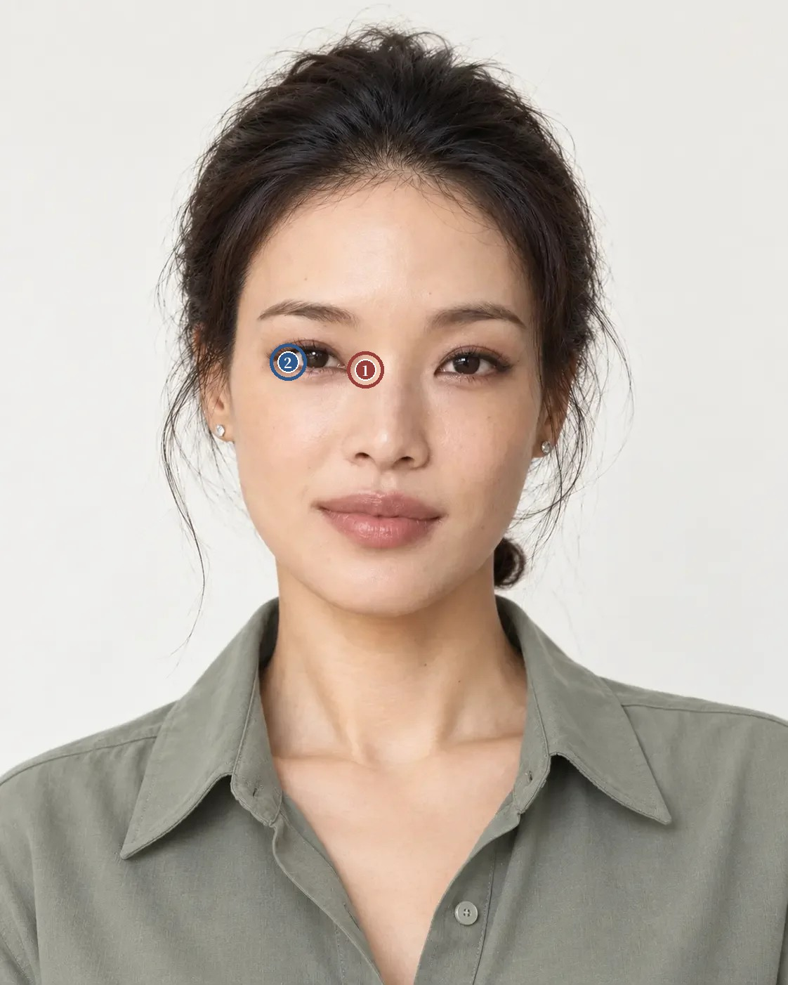
看图题参考位置 原图像素坐标系
1 图左眼的内眦：需选 1 处；候选点 (520, 526)；容差半径 26 像素
2 图左眼的外眦：需选 1 处；候选点 (410, 515)；容差半径 26 像素
网页交互练习：打开原讲练习

注
1 陈梦雷、蒋廷锡等编《钦定古今图书集成》，博物汇编艺术典第六百三十二卷，相术部汇考二，《神相全编二》「监察官」条及「三曰目为监察官」诀文与注文，维基文库录文。录文为机器断句，引文标点据文意调整，待核影印本。
2 《冰鉴》，民国简沙侣抄、简熙尧校本，附清吴荣光跋，「容貌章第三」，维基文库录文。此本题罗祖真人，通行本多题曾国藩，作者归属待核。
3 苏民峰. 观相知人：论眼[EB/OL]. 苏民峰命理风水网站 [2026-10-22]. 页面。
4 LEE H, LEE J S, CHANG M, et al. Analysis of lid contour change with aging in Asians by measuring midpupil lid distance[J]. Plastic and Reconstructive Surgery, 2014, 134(4): 521e-529e. DOI
5 WANG L, GU S, CHEN W. Quantifiable improvement in true downslanting palpebral fissure morphology following upper blepharoplasty: analysis of canthal position and fissure inclination[J]. Journal of Craniofacial Surgery, 2026, 网络首发. DOI
6 WANG B, RAN Z, DENG Y, et al. Associations between palpebral fissure morphology and AI-derived facial attractiveness scores in Asian adults[J]. Journal of Plastic, Reconstructive & Aesthetic Surgery, 2026, 123: 135-143. DOI
7 ZANCHETTA-BALINT E, HERSANT B, HANAN L, et al. A biological approach to periorbital aesthetics in Caucasian females: a review of the literature[J]. Aesthetic Surgery Journal, 2024, 44(8): NP540-NP550. DOI
8 KNOLL B I, ATTKISS K J, PERSING J A. The influence of forehead, brow, and periorbital aesthetics on perceived expression in the youthful face[J]. Plastic and Reconstructive Surgery, 2008, 121(5): 1793-1802. DOI
9 BURROUGHS J R, ANDERSON R L, PATRINELY J R, et al. Preoperative assessment of the eye and periocular region[J]. Seminars in Plastic Surgery, 2007, 21(1): 5-17. DOI
10 DERAKHSHAN A, GADKAREE S K, BARBARITE E R, et al. Quantifying facial distortion in modern digital photography[J]. The Laryngoscope, 2024, 134(3): 1234-1238. DOI

第 22 讲 卧蚕、眼袋与泪沟
「眼下不平」
原文：查看本篇原始网页

场景模拟
眼下的诉求，原话里常把几样东西说成一样。「眼下不平」「眼袋重，显老」「黑眼圈怎么都遮不住」「想要卧蚕」「泪沟深，看着累」「一笑眼下就鼓起来」。一句「眼下不好看」，可能指睑缘下方的隆起，可能指更下方的膨出，可能指眼睑和面颊交界处的沟，也可能只是颜色。
先请她对着镜子指出位置，再问是平时就这样，还是笑的时候、早上起床时、熬夜以后更明显；说黑眼圈的，再问她指的是颜色还是阴影。

泪堂与卧蚕
《古今图书集成》所收《神相全编》「十二宫」以两眼下为男女宫，「男女者，位居两眼下，名曰泪堂，三阳平满，儿孙福禄荣昌，隐隐卧蚕，子息还须清贵。泪堂深陷，定为男女无缘」；「男女宫论」又说「凡男女眼下无肉者，妨害男女。卧蚕陷者，阴骘少」¹。「神异赋」写「泪堂深陷，蠹肉横生」，注文解释「下眼眶为泪堂，宜丰满，不欲深陷。眶中肉虚若肿，曰蠹肉，不宜横生」；又说「卧蚕在眼下，为子息宫」，「眼下有肉，如卧蚕而紫色者，必生贵子」²。
相书在眼下分了三样，泪堂是丰满还是深陷，卧蚕有没有，蠹肉有没有横生。「眶中肉虚若肿」的蠹肉接近今天说的眼袋，「泪堂深陷」接近今天说的眼下凹陷和泪沟。卧蚕一词今天仍在用，原文只说「在眼下」「眼下有肉，如卧蚕」，没有说紧贴睑缘。相书喜欢卧蚕隐隐可见、泪堂丰满，忌深陷和蠹肉横生，断语全部接到子女和阴骘上，不进面诊判断。今天的就医者大多也喜欢卧蚕、不喜欢眼袋和泪沟，偏好方向和相书接近，理由已经完全不同。一篇测量研究在引言里写，中国面相把下睑睑板前的饱满看作女性之美³；《神相全编》原文把卧蚕归在子女宫，讲的是子息，没有限定女性，也没有讲美。

三处与光线
沿下睑向下辨认。卧蚕通常指紧贴下睑睑缘的一段隆起，笑时可能更明显，与这一段眼轮匝肌的形态和动作有关；「卧蚕」是沟通用语，记录时写清实际位置。眼袋常用来描述下睑区域的膨出，就医者说的眼袋未必来源相同。泪沟通常指下睑内侧向面颊过渡的一段凹沟，它和周围组织一起形成眼睑与面颊的连接，不能只凭一处阴影判断为缺少体积。
三处可以同时存在，相互影响观感。凸起会加深旁边的阴影，凹沟也会让相邻的起伏显得更明显。把三处放在一张图上分别标注，比逐项评价「该不该去掉」更有用。
阴影不等于沟的深度。同一个眼周，在顶光、侧光和柔和的正面光下，阴影的位置和范围差别很大；肤色、表面纹理和反光也影响眼下的明暗。就医者说黑眼圈，要问清是颜色、阴影，还是两者都有。可以做一个练习，头位和表情不变，只改光线，比较阴影的变化；阴影变化明显，说明照明参与了观感，组织因素仍要另外核对。
动态会改变眼下的起伏。自然微笑时，靠近睑缘的隆起可能加强，面颊上移，原有的沟和凸起也随之改变。审美目标不能只写「眼下平整」，要写清希望减少哪一段持续的膨出，减轻哪一处明显的分界，或者改善哪一类颜色，同时写下本人希望保留的笑时神情。
在一个脱敏示范案例里，一位就医者认为自己眼袋很重，带来的照片大多在笑。自然直视时，靠近睑缘的隆起仍较明显，下方有没有其他膨出看不清楚。这时先和她一起标出主诉的位置，暂不讨论去眼袋。
图 22-A 和图 22-B 是两张 AI 生成的像，前者头略转向画面左侧、表情平静，后者正面、闭口微笑。两张图下睑睑缘下方都有一条窄的隆起带，微笑像中略清楚一些；再往下，下睑到面颊的过渡平顺，看不到明显的膨出；内眦下方靠鼻侧有一段浅阴影。眼下皮肤可见散在的色点。两张图分别生成，光线和拍摄角度不同，隆起带的差别不能全算到微笑上；要说明动态的作用，需要同一人在同一光线下的直视和微笑资料。
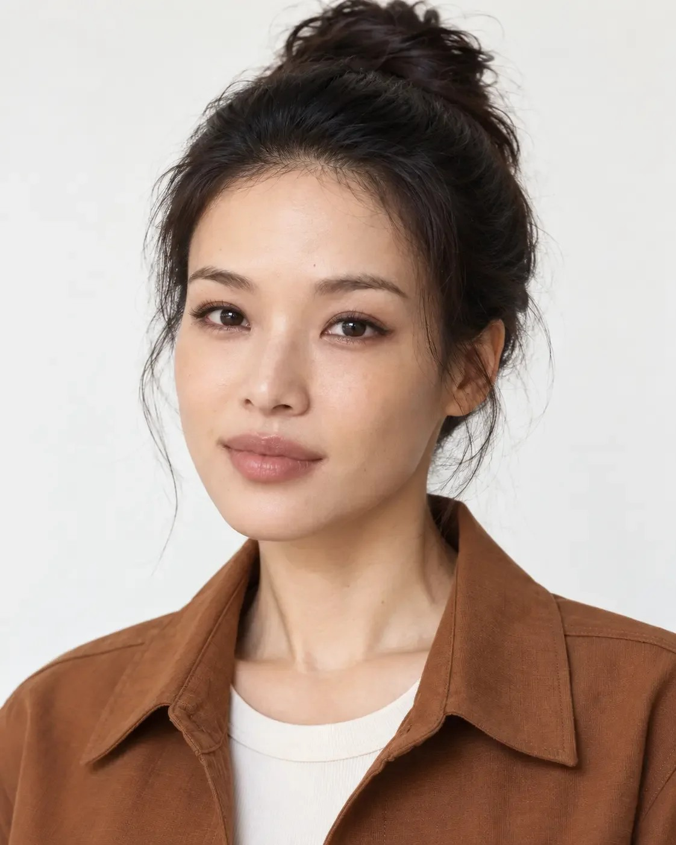
图 22-A · AI 生成 · 第 22 讲看图定位题配图
图 22-B · AI 生成 · 两张 AI 生成的像，前者头略转向画面左侧、表情平静，后者正面、闭口微笑

解剖与临床
[审校提示] 本节专业判断待医学审读。原文中红字为待补、待核标记。
卧蚕对应下睑睑板前的饱满，与睑板前眼轮匝肌有关 审读医生补。一项研究测量了 260 名东方女性，静态可见睑板前饱满的占 19.2%，动态时可见的占 74.0%，饱满的纵向尺寸随年龄增大³。同一个人笑与不笑，卧蚕可见与否差别很大，评估时两种状态都要记录。
泪沟的解剖基础，一项 48 侧半脸的尸体解剖研究认为是泪沟韧带。这是一条位于上颌骨表面、夹在眼轮匝肌睑部和眶部之间的骨皮韧带，从内眦韧带附着处的水平开始，向外到大约瞳孔内侧线，再向外延续为眼轮匝肌支持韧带⁴。泪沟的位置和形状与这条韧带有关，填充时要考虑韧带上下两侧组织的状态 审读医生补。
黑眼圈的来源不止一种。一项 65 例的研究用伍德灯和超声把黑眼圈分为色素型、血管型、结构型和混合型，占比分别为 5%、14%、3% 和 78%；有眼周浮肿的人隔膜前组织更厚，有下睑袋的人超声可见眶隔后脂肪突出⁵。混合型占多数，只用一种方法处理黑眼圈，常常只覆盖其中一部分来源 审读医生补。
一篇关于眶下凹陷的综述，列出的处理方法包括下睑成形合并脂肪转移或注射，以及透明质酸填充；需要一并鉴别的情况有颧丘、颧袋和黑眼圈；不良反应包括淤青肿胀、下睑与颧部水肿和血管栓塞；作者强调中面部容量对眶下区域效果的作用⁶。眼下的问题常和面颊的承接一起出现，只看眼下，可能解释不了本人看到的疲惫感。
问诊要了解表现持续多久，是否随时间或状态改变，既往有没有做过眼周治疗，有没有不适。突然出现、单侧或伴有其他症状的眼周肿胀，先按临床情况评估，不进入美容设计 审读医生补。眼周还涉及眼部功能，术前评估包括眼病史、系统回顾和相关体检⁷。
以上为初稿，请审读医生逐条核对并修改

常见误判
第一种误判是把所有的暗都当成凹。黑眼圈多数是混合来源，颜色、阴影和结构往往同时存在，只按凹陷去填，颜色问题还在。
第二种是把笑时的卧蚕当成眼袋。紧贴睑缘、笑时加强的隆起，和更下方持续存在的膨出，位置和来源都不同；就医者用笑着的照片说眼袋重，先在直视资料上确认位置。
第三种是只处理一处。眼袋和下方的凹沟同时存在时，只去掉膨出或只填平凹沟，另一处可能更明显，眼睑和面颊之间也可能出现新的分界。
第四种是用不同光线下的照片比较前后。顶光会加深眼下阴影，比较效果要用同样的光线、头位和表情。

面诊话术
[审校提示] 以下话术为原网页初稿，须结合实际面诊和专业审校。
先指位置。开场适合用的话术是：「您说眼下不好看，麻烦对着镜子指一下，是睫毛下面这一条，再往下鼓起来的地方，还是靠近鼻子这边的沟？」
问状态：「是一直这样，还是早上起来、熬夜以后更明显？笑的时候是不是更鼓？」
问黑眼圈：「您说的黑眼圈，是皮肤颜色发暗发青，还是看起来像有一道阴影？我把灯换个方向，您看看哪里变了。」
讲取舍：「您笑起来睫毛下面这一条隆起是卧蚕，不少人还专门想要。我们要处理的是下面这一块膨出，这一条我建议留着。」
不能承诺的事要当面说：「卧蚕主子女这些说法，我没办法给您保证。我能做的是把眼下和面颊连得顺一点，让您看起来没那么累。」
以上为初稿话术，请按你的面诊实际修改

要点速查
一 《神相全编》在眼下分了泪堂、卧蚕和蠹肉，喜卧蚕和泪堂丰满，忌深陷和蠹肉横生，断语讲子女，不进面诊判断。
二 卧蚕、眼袋和泪沟位置不同、来源不同，可以同时存在，在同一张图上分别标注。
三 阴影不等于凹陷，黑眼圈多数是混合来源，先问颜色还是阴影，再换光线核对。
四 卧蚕多在动态中出现，直视和微笑两种状态都要记录，目标里写下本人想保留的笑时神情。
五 突然出现、单侧或伴有其他症状的眼周肿胀，先按临床情况评估。

本讲题目
1「神异赋」注文所说的「蠹肉」指什么
A 眶中肉虚若肿
B 眼下有肉如卧蚕
C 下眼眶深陷
D 眉骨显露
2一项研究中，动态时可见睑板前饱满的比例约为多少
A 19%
B 39%
C 74%
D 95%
3一项黑眼圈研究里，占比最高的是哪一型
A 色素型
B 混合型
C 血管型
D 结构型
4就医者拿笑着的照片说眼袋重，第一步做什么
A 预约去眼袋
B 推荐填泪沟
C 推荐祛黑眼圈
D 在直视资料上标出主诉位置

看图定位题
图 22-B · AI 生成
在图 22-B 上点出下睑睑缘下方的隆起带和内眦下方的阴影，网页上按容差判定。按下面的顺序依次点击，点完显示标准位置和容差范围。
1 下睑睑缘下方的隆起带
2 内眦下方的阴影
标准位置为初置点，容差圈的大小随脸在画面中的大小调整，偏差按原图像素计。
练习参考答案
选择题：1 A 2 C 3 B 4 D
看图题按原网页预设坐标生成，标记只供练习，须结合原文和专业审校。
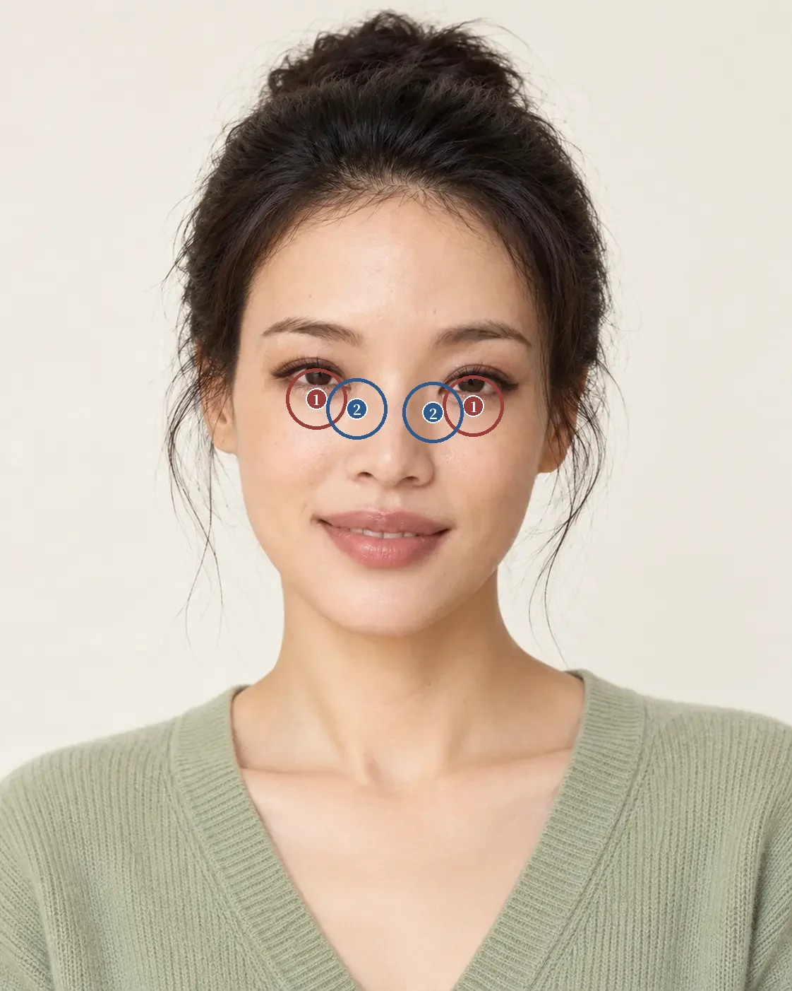
看图题参考位置 原图像素坐标系
1 下睑睑缘下方的隆起带：需选 1 处；候选点 (448.2, 564.1), (670.5, 574.0)；容差半径 43.0 像素
2 内眦下方的阴影：需选 1 处；候选点 (505.6, 578.0), (613.9, 583.7)；容差半径 43.0 像素
网页交互练习：打开原讲练习

注
1 陈梦雷、蒋廷锡等编《钦定古今图书集成》，博物汇编艺术典第六百三十一卷，相术部汇考一，《神相全编一》「十二宫」之「五男女」及「男女宫论」，维基文库录文。录文为机器断句，引文标点据文意调整，待核影印本。
2 陈梦雷、蒋廷锡等编《钦定古今图书集成》，博物汇编艺术典第六百三十六卷，相术部汇考六，《神相全编六》「神异赋」及注文，维基文库录文。
3 CHEN M C, MA H, LIAO W C. Anthropometry of pretarsal fullness and eyelids in oriental women[J]. Aesthetic Plastic Surgery, 2013, 37(3): 617-624. DOI
4 WONG C H, HSIEH M K H, MENDELSON B. The tear trough ligament: anatomical basis for the tear trough deformity[J]. Plastic and Reconstructive Surgery, 2012, 129(6): 1392-1402. DOI
5 HUANG Y L, CHANG S L, MA L, et al. Clinical analysis and classification of dark eye circle[J]. International Journal of Dermatology, 2014, 53(2): 164-170. DOI
6 WOODWARD J, COX S E, KATO K, et al. Infraorbital hollow rejuvenation: considerations, complications, and the contributions of midface volumization[J]. Aesthetic Surgery Journal Open Forum, 2023, 5: ojad016. DOI
7 BURROUGHS J R, ANDERSON R L, PATRINELY J R, et al. Preoperative assessment of the eye and periocular region[J]. Seminars in Plastic Surgery, 2007, 21(1): 5-17. DOI

第 23 讲 眼神
「同事说我看起来总是很累」
原文：查看本篇原始网页

场景模拟
眼神的诉求，原话多半转述的是别人的评价。「同事说我看起来总是很累」「眼睛没神」「拍照眼神很凶」「别人说我眼神冷，不好接近」「眼睛没有光」。这些话里有形态，有当时的状态，也有别人的印象，几样混在一起。
先问是谁说的、在什么场合，证件照、工作视频还是日常交谈；再请她找一段自己觉得最像自己的视频或照片，说说喜欢其中哪些细节。

观神
《冰鉴》开篇「神骨」章说「一身精神，具乎两目」，又说「相家论神，有清浊之辨。清浊易辨，邪正难辨。欲辨邪正，先观动静。静若含珠，动若水发；静若无人，动若赴敌」，「凡精神抖擞时易见，断续时难见」。「情态」章说「久注观人精神，乍见观人情态」，并把情态分成恒态和时态，「方与对谈，神忽他往」一类时态，「不必定人终身」¹。
《古今图书集成》所收《神相全编》「论神有余」写「眼光清莹，顾盼不斜」，接下来写的几乎都是行止，「其坐也，如界石不动，其卧也，如栖鸦不摇，其行也，洋洋然如平水之流」；「论神不足」写「似醉不醉，常如病酒；不愁似愁，常如忧戚；不睡似睡，才睡便觉」²。苏民峰「论眼」说好眼「首要黑白分明」「有神」，有神是「眼睛光亮像有光反射一样」，「眼形则为次要」；无神的眼「看去如不睡似睡，不醉似醉，常常无精打采」³。
可以留下的有三点。一是相书看神，看的是动静和行止，《冰鉴》要求「先观动静」「久注」，按原文的方法，一张静止的照片本来就不够。二是《冰鉴》分恒态和时态，承认一时的神情不能定一个人，这和本讲提醒照片会看错是同一个意思。三是苏民峰的「不睡似睡，不醉似醉」沿用了《神相全编》「论神不足」的说法；今天就医者说的「看起来很累」，相书归在神里，没有归到眼形上。相书论神的断语讲邪正和贵贱，本讲不用。

三个入口
记录眼神可以从三个入口进。第一是注视，目光是否朝向交流对象，转移时是否连贯，有没有明显的观看任务在影响它。第二是眼周动作，正常开合、眨眼和微笑时怎样变化。第三是互动，听到问题、回应和停顿时，面容怎样转换。
这些记录描述的是当时的状态。有人在镜头前拘谨，熟悉以后更自然；疲劳时眼周动作不同；文化习惯和个人沟通方式也影响注视。是否直视，不能当作诚实、胆量或修养的测验。传统词汇可以保留，觉得一个人神情内敛，先写整体感受，再补上目光停留、动作幅度和交谈中的变化。
照片截取的是连续过程中的一个瞬间。半眨眼、刚开始笑、正在转移视线，都可能成为最终画面。只挑最显疲惫的一张当证据，会把偶然的状态放大。练习时看一段简短的交谈视频，随机暂停三次，分别描述三个画面，再和连续观看的印象比较，有些静态判断在连续材料里不再成立。
神情也是要保留的目标。一个人希望看起来精神，未必希望变成总在用力睁眼；希望眼周更舒展，也可能很珍惜微笑时的弧线。可以请本人选一段最像自己的日常状态，问她喜欢哪些细节，哪种表现让她觉得不像自己，把回答写进目标。
在一个脱敏示范案例里，一位就医者认为自己眼睛无神，希望眼睛变大。静态资料里眼裂开合较小，正常交谈时注视稳定，笑时眼周变化丰富，她也认同这种神情。这时要把眼裂大小和眼神感受分开，问她在意的是证件照、工作视频，还是日常被说疲惫；如果目标只关乎某个拍摄情境，可能还要讨论表情习惯和拍摄条件，不能直接推出手术目标。
图 23-A 是一张 AI 生成的斜面像，头略转向画面左侧，目光朝向镜头。上睑放松，盖住虹膜上缘的一部分，下睑略向上提，嘴角微收，带一点闭口的笑意。单看这一帧，说不清她是在放松、刚要笑，还是在听人说话；这张图能记录的是这一瞬间的开合和视线，神情要靠连续的材料补充。
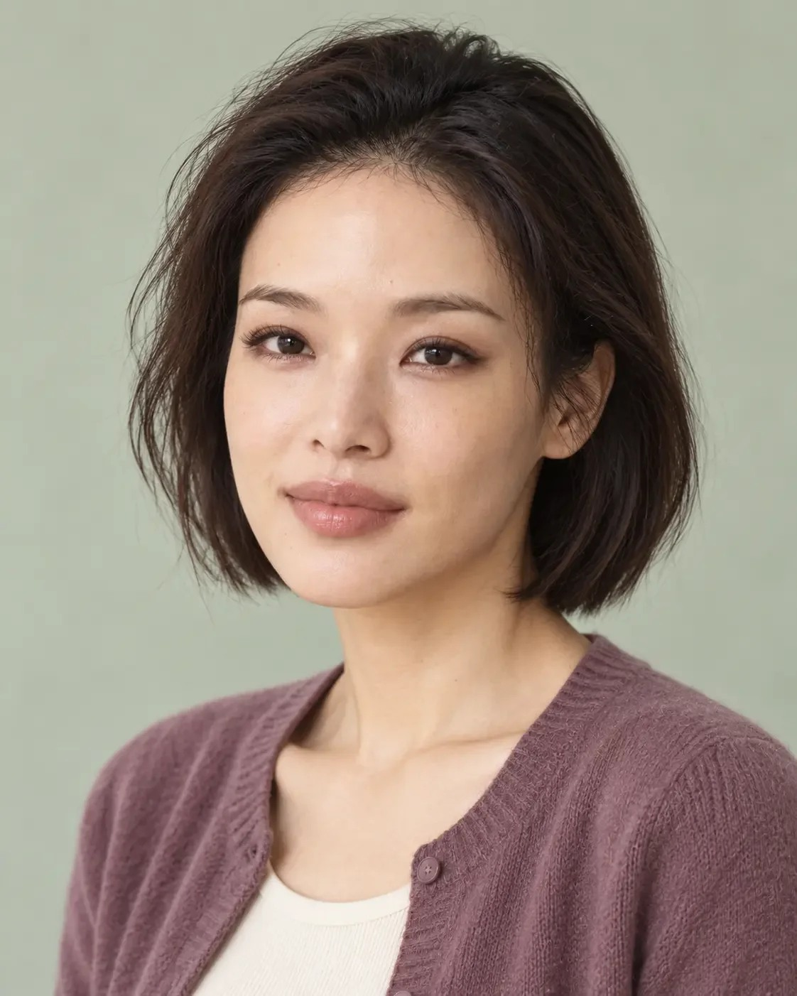
图 23-A · AI 生成 · 一张 AI 生成的斜面像，头略转向画面左侧，目光朝向镜头

解剖与临床
[审校提示] 本节专业判断待医学审读。原文中红字为待补、待核标记。
眼神涉及上睑的位置和提肌功能、眼轮匝肌的动作、眉和额肌的参与，以及眼表的状态 审读医生补。一项上半脸表情研究发现，疲倦的观感主要受睑板前区可见高度的影响，例如上睑下垂；下睑上提或出现鱼尾纹，被看成高兴⁴。注射或手术改变眼轮匝肌外侧的动作，可能同时改变笑时眼周的变化，涉及这类处理时，要把笑时神情列进保留项讨论 审读医生补。
照片和第一印象的关系，一组实验给了直接的证据。同一个人的不同照片，引起的社会印象差别可以和不同人之间的差别相当，甚至更大；挑照片的用途不同，人们偏好的那一张也不同，这种偏向在 40 毫秒的极短呈现下也能看到⁵。面诊时只用就医者自己挑的一张照片，看到的是她为某个用途选出的样子。
注视的解读受文化影响。一项比较芬兰和日本参与者的实验里，两组看到真人直视时，都比看到移开视线时出现更强的注意反应；在主观评价上，日本参与者更容易把直视的面孔评为生气、难以接近和不愉快⁶。就医者说「别人说我眼神凶」，评价的人和场合都要问清。
眼神突然改变，要先排除眼科和全身原因。上睑退缩带来的瞪视感、单侧上睑下垂、干眼导致的频繁眨眼和眼红，都可能被就医者描述成「眼神变了」审读医生补。苏民峰把有神解释为「眼睛光亮像有光反射一样」，照片里眼睛的反光点取决于光源的位置，也和角膜表面泪膜是否完整有关 审读医生补。
以上为初稿，请审读医生逐条核对并修改

常见误判
第一种误判是用一张照片定眼神。照片截取的是瞬间，同一个人不同照片的印象差别可以很大，至少看一段连续材料再下判断。
第二种是把直视当诚实，把回避当心虚。注视受文化习惯、紧张程度和沟通方式影响，记录写看到的动作，不写品德推断。
第三种是把「没神」直接翻译成「眼睛小」。眼裂开合只是一项，疲劳、上睑位置、表情习惯和拍摄条件都可能参与，先逐项建立依据。
第四种是漏掉状态因素。近期睡眠不足、熬夜、哭过、过敏和干眼，都可能让眼周在一段时间里显得疲惫，面诊时问一句最近的作息。

面诊话术
[审校提示] 以下话术为原网页初稿，须结合实际面诊和专业审校。
先问来源。开场适合用的话术是：「您说眼睛没神，是自己照镜子觉得，还是别人说的？是在哪种场合，拍证件照、开视频会议，还是平时聊天？」
请她选材料：「您手机里有没有一段觉得最像自己的视频？我们一起看，您说说喜欢里面哪些地方。」
讲照片：「这张照片刚好拍在眨眼的一半，看起来累。我们再看看您说话时的样子，结论可能不一样。」
讲保留：「您笑起来眼角这几条纹、下眼皮往上抬的样子，是您神情的一部分。打针或手术如果会影响这里，我会先跟您说清楚，再决定要不要做。」
不能承诺的事要当面说：「眼神清浊、有没有贵气这些说法，我没办法给您保证。我能做的是在不改变您喜欢的神情的前提下，处理您最在意的那一处。」
以上为初稿话术，请按你的面诊实际修改

要点速查
一 《冰鉴》看神要求「先观动静」「久注」，区分恒态和时态，时态「不必定人终身」，断语讲邪正和贵贱，不进面诊判断。
二 今天说的「看起来很累」，《神相全编》「论神不足」早有描述，相书归在神里，没有归到眼形上。
三 眼神从注视、眼周动作和互动三处记录，删去品德推断。
四 同一个人不同照片的印象差别可以很大，至少看一段连续材料，注视的解读也受文化影响。
五 神情是要保留的目标，涉及眼轮匝肌外侧的处理，要把笑时神情列进保留项。

本讲题目
1《冰鉴》说欲辨邪正，先观什么
A 骨相
B 气色
C 声音
D 动静
2「论神不足」里的「不睡似睡」接近今天就医者的哪种说法
A 眼睛太大
B 看起来很累
C 眼尾上挑
D 眉毛太浓
3Todorov 等的实验发现，同一个人不同照片引起的印象差别怎样
A 可以忽略
B 只在男性中存在
C 可以和不同人之间的差别相当甚至更大
D 只在极短呈现时出现
4记录眼神时应删去哪一类内容
A 聪明、善良一类品德推断
B 注视方向
C 眨眼频率
D 微笑时的眼周变化

看图定位题
图 23-A · AI 生成
在图 23-A 上点出两眼的瞳孔中心和上睑缘最高点，网页上按容差判定。按下面的顺序依次点击，点完显示标准位置和容差范围。
1 两眼的瞳孔中心（第 1 处）
2 两眼的瞳孔中心（第 2 处）
3 上睑缘最高点（第 1 处）
4 上睑缘最高点（第 2 处）
标准位置为初置点，容差圈的大小随脸在画面中的大小调整，偏差按原图像素计。
练习参考答案
选择题：1 D 2 B 3 C 4 A
看图题按原网页预设坐标生成，标记只供练习，须结合原文和专业审校。
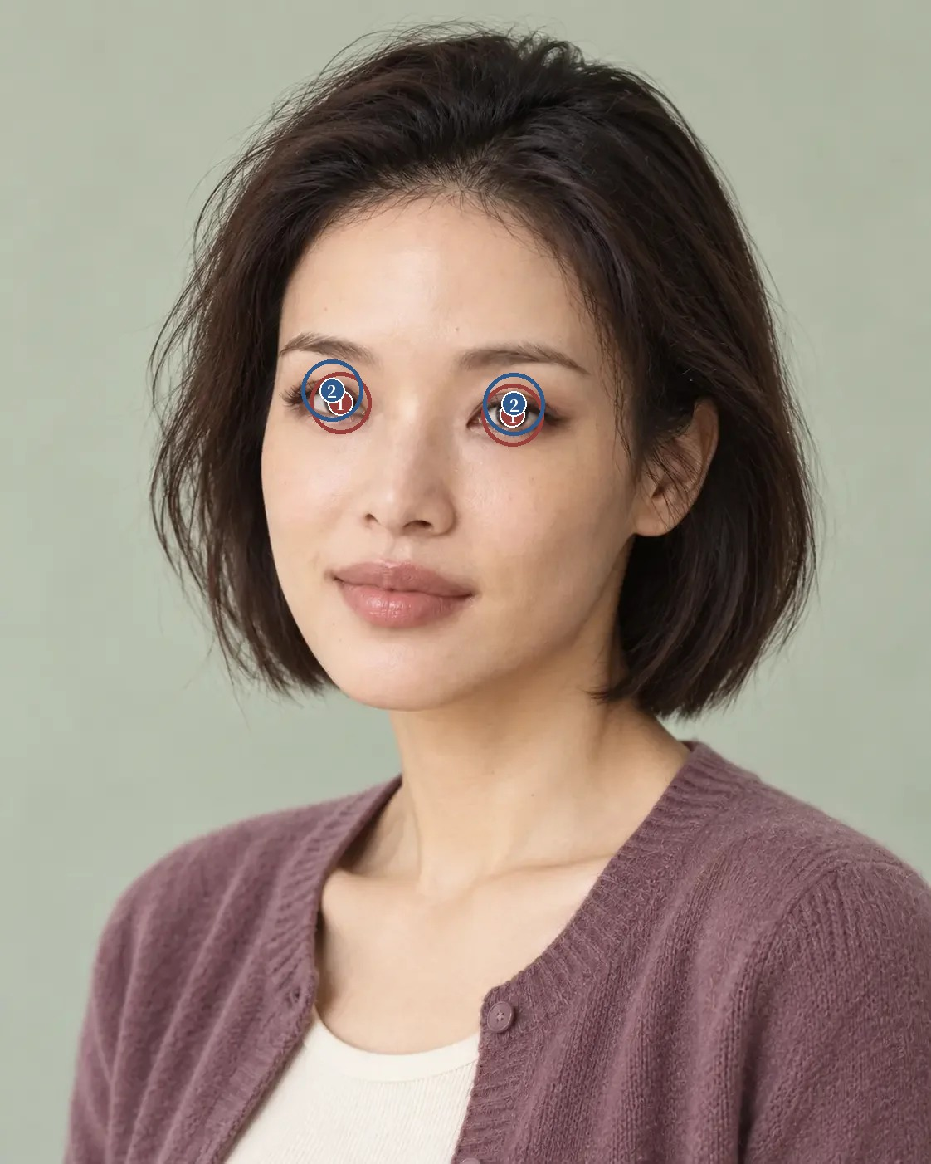
看图题参考位置 原图像素坐标系
1 两眼的瞳孔中心：需选 2 处；候选点 (410.4, 485.5), (617.7, 499.6)；容差半径 37.4 像素
2 上睑缘最高点：需选 2 处；候选点 (400.4, 470.4), (619.5, 486.8)；容差半径 37.4 像素
网页交互练习：打开原讲练习

注
1 《冰鉴》，民国简沙侣抄、简熙尧校本，附清吴荣光跋，「神骨章第一」「情态章第四」，维基文库录文。此本题罗祖真人，通行本多题曾国藩，作者归属待核。
2 陈梦雷、蒋廷锡等编《钦定古今图书集成》，博物汇编艺术典第六百三十一卷，相术部汇考一，《神相全编一》「论神有余」「论神不足」，维基文库录文。录文为机器断句，引文标点据文意调整，待核影印本。
3 苏民峰. 观相知人：论眼[EB/OL]. 苏民峰命理风水网站 [2026-10-22]. 页面。
4 KNOLL B I, ATTKISS K J, PERSING J A. The influence of forehead, brow, and periorbital aesthetics on perceived expression in the youthful face[J]. Plastic and Reconstructive Surgery, 2008, 121(5): 1793-1802. DOI
5 TODOROV A, PORTER J M. Misleading first impressions: different for different facial images of the same person[J]. Psychological Science, 2014, 25(7): 1404-1417. DOI
6 AKECHI H, SENJU A, UIBO H, et al. Attention to eye contact in the West and East: autonomic responses and evaluative ratings[J]. PLoS One, 2013, 8(3): e59312. DOI

第 24 讲 眉眼小手术
「想做个双眼皮」
原文：查看本篇原始网页

场景模拟
眉眼手术的诉求，原话里常常是好几件事一起说。「想做个双眼皮」「眼皮耷拉，显得没精神」「想要开扇的，不要太宽」「上次做的两边不一样」「不想让别人看出来做过」「就是个小手术，几天能消肿吧」。这里面有形态目标，有功能问题，有对恢复的预期，也有对别人眼光的顾虑。
先问她希望在什么状态下更好看，自然直视、拍照还是化妆以后；再问哪些地方不想变，比如原来的眼形、笑起来的样子；最后问以前做过什么眼周治疗。

左右与单双
《古今图书集成》所收《神相全编》「论形不足」把左右不一列在里面，「一眉曲，一眉直，一眼仰，一眼低，一睛大，一睛小，一颧高，一颧低」¹。「保寿官」的注文引《广鉴集》「眉为君，目为臣」，诀文又忌眉「低压眼相连不断」²，眉和眼在相书里一直放在一起看。
苏民峰「论眼」讲单双眼皮，说「眼睛不论双单眼皮，最重要者为眼有神采而黑白分明，便为好之眼」，又说「有说双眼皮之人性格较优游而单眼皮之人较决断，其实并不尽然」。他另外描述了一种「半睡眼」，上眼睑下垂，睁眼时也盖住眼的上半部³。
可以留下的有三点。一是相书把左右不一当作形不足，今天的就医者对不对称同样敏感，术前两侧原有的差别要先记下来。二是相书讲眉眼总把两者放在一起，上睑的改变会改变眉眼之间的距离，评价时也要放回眉眼一起看。三是苏民峰说单双眼皮本身不决定好坏，他描述的「半睡眼」，今天要先按上睑下垂排查，不能当成单纯的眼形问题。断语讲贵贱和性情，不进面诊判断。

三层幅度与纸上方案
先说明要改变哪种关系。就医者希望重睑更明显，要确认是希望自然直视时更容易看见，还是希望折叠的形态改变；是想减轻某处遮盖，还是期待眼睛整体更鲜明。目标图要放回本人的眉眼和全脸，相似的重睑形态，在不同的眉眼距离、上睑组织条件和眼裂上，效果不同。也要写明哪些不在本次目标里，比如保留原有的眼裂走向，保留某种笑时的弧线，或者不追求两侧完全一样。
改动幅度可以分三层讨论。第一层是局部表现的改善，某处更清楚或遮盖减轻，原有风格尽量保留。第二层是眉眼关系的调整，允许眉眼之间的空间和视觉重量有一定变化。第三层是更明显的风格改变，可能影响全脸的表达。分层帮助双方统一期待，每层没有固定的术式；医生还要说明哪些目标相互支持，哪些相互冲突，哪些超出当前条件。既要变化非常明显，又要所有人都看不出改过，就需要再谈。
纸上方案先于手术方案。在一个脱敏示范案例里，一位就医者希望改善上睑遮盖，平时喜欢自己细长的眼形，担心处理后显得陌生。拟改变项写自然直视时某处遮盖的可见表现；保留项写原有的横向延伸感、眼裂走向和她认同的笑时神情；待查项写实际组织情况、眉位与额部的参与、眼部舒适和相关功能，以及既往治疗。专科评估如果发现保留项和拟改变项不能兼得，要回头重新讨论，不能把约束默默删掉。
恢复期和最终评价分开。术后不同阶段可能出现肿胀、形态变化和适应过程，评价时点按实际情况安排，不能凭早期照片判断最终的协调性。复查沿用术前的关键状态，自然直视、正常睁眼、微笑和必要的功能记录，同时听本人是否更舒适、是否认同现在的样子。医生认为形态达标，本人却不满意，要追问原因。
图 24-A 是一张 AI 生成的正面平视像。两侧上睑都有一条较窄的皱襞，贴近睫毛根，向内侧收窄，皱襞以上的皮肤盖住了一部分；上睑缘盖住虹膜上缘一小段。眉与皱襞之间的距离较宽。睫毛和眼线有妆感，皱襞的实际宽度在这张图上不好判断。这张脸如果讨论重睑，眉眼之间的距离和眼裂的细长感都要写进保留项或待查项。
图 24-A · AI 生成 · 一张 AI 生成的正面平视像

解剖与临床
[审校提示] 本节专业判断待医学审读。原文中红字为待补、待核标记。
眼周手术前的评估包括眼病史、系统回顾和相关体检，目的是确认眼部健康和视力，发现会影响手术结果的眼病，以及有眼部表现的全身疾病⁴。眉位与额肌代偿、上睑下垂和提肌功能、眼睑闭合、干眼与既往眼部手术，都要在定形态目标之前查清 审读医生补。上睑遮盖的来源是皮肤松弛、眉下垂还是上睑下垂，术前分清，处理方向才不会错 审读医生补。
一篇综述专门讨论美容性眼睑成形术与干眼，内容包括发生率、临床表现、机制和预防，以及围手术期的术式选择和用药⁵。另一篇综述讨论眼睑成形术后的睑位异常，重点是术前评估中可以避免这类问题的要点，以及发生以后的处理⁶。眼周手术的并发症，从外观不满意到眶内血肿和视力丧失都有可能⁷，与本人有关的代价要在具体方案里说清楚。
重睑高度的偏好有研究数据。一项研究把 19 位华人女性的照片分别处理成低、中、高三种重睑高度，请华人和非华人评分者打分，两组都认为中等高度最有吸引力，没有皱襞的评分最低⁸。这是旁观者对照片的评分，本人是否想要重睑、想要多宽，仍由本人决定。
一项对 138 例眼睑手术投诉的回顾里，原发和修复重睑手术最常见的投诉原因都是不对称，其中重睑高度不对称占多数；修复手术更常因重睑形态不对称被投诉，内眦开大比原发重睑更常因瘢痕明显被投诉，下睑成形最常见的投诉是眼袋去除不彻底，提眉最常见的是上睑仍然松弛⁹。术前两侧原有的差别要拍照记录，并和本人约定术后对称的程度 审读医生补。
上睑去皮的效果要放回神情里看。一项上半脸表情研究里，模拟上睑成形的去皮，反而增加了疲倦的观感¹⁰。
以上为初稿，请审读医生逐条核对并修改

常见误判
第一种误判是用一张局部图定幅度。网上的重睑图只截眼睛，放到本人的眉眼距离和眼裂上，效果可能完全不同。
第二种是用「小手术」暗示影响有限。范围小不等于代价小，干眼、闭合、瘢痕和形态问题都可能出现，恢复快不快要按实际术式和组织条件判断。
第三种是不记录原有的不对称。术前两侧本来就有差别，没有拍照记录和事先约定，术后很难说清哪些差别是原有的。
第四种是用早期恢复照片评价结果。肿胀期的形态和最终形态不同，评价时点要事先约定。

面诊话术
[审校提示] 以下话术为原网页初稿，须结合实际面诊和专业审校。
先问目标状态。开场适合用的话术是：「您希望双眼皮在什么时候更好看？平时不化妆直视的时候，还是化妆、拍照的时候？」
问保留：「您现在的眼睛里，有没有哪里是您喜欢、不想变的？比如眼睛细长的感觉，或者笑起来的样子。」
讲不对称：「您两边眼皮本来就有一点差别，一边的褶比另一边明显一些。我先拍下来，术后对称到什么程度，我们现在先说好。」
讲功能：「做之前我要先查一下您的视力、眼睛干不干、闭眼能不能闭严，还有您抬眉是不是在帮眼皮使劲。」
讲恢复：「刚做完的一段时间，形态会一直变，那时候的照片不能代表最后的效果。我们约好几个时间点一起看。」
不能承诺的事要当面说：「保证别人完全看不出来，我做不到。我能做的是在您想改的地方和想留的地方之间，把幅度定清楚。」
以上为初稿话术，请按你的面诊实际修改

要点速查
一 相书把左右不一列为「形不足」，讲眉眼总放在一起看，苏民峰说单双眼皮不决定好坏，断语不进面诊判断。
二 先说明要改变哪种关系，目标图放回本人眉眼和全脸，写明不在本次目标里的内容。
三 幅度分三层讨论，局部改善，眉眼关系调整，风格改变。
四 功能评估先于形态设计，眉位与额肌代偿、上睑下垂、闭合和干眼都要查清；重睑手术最常见的投诉是不对称，术前记录原有差别并约定对称程度。
五 恢复期和最终评价分开，复查沿用术前的关键状态。

本讲题目
1「论形不足」列入了哪一类情况
A 眼裂细长
B 眉形弯曲
C 左右不一
D 重睑过宽
2一项投诉回顾中，重睑手术最常见的投诉原因是什么
A 不对称
B 瘢痕明显
C 肿胀时间长
D 眼袋残留
3纸上方案里，「眉位与额部的参与」属于哪一项
A 拟改变项
B 保留项
C 复查依据
D 待查项
4Knoll 等的研究中，模拟上睑去皮使哪种观感增加
A 惊讶
B 疲倦
C 生气
D 高兴

看图定位题
图 24-A · AI 生成
在图 24-A 上点出图左眼的重睑皱襞和同侧眉峰，网页上按容差判定。按下面的顺序依次点击，点完显示标准位置和容差范围。
1 图左眼的重睑皱襞
2 同侧眉峰
标准位置为初置点，容差圈的大小随脸在画面中的大小调整，偏差按原图像素计。
练习参考答案
选择题：1 C 2 A 3 D 4 B
看图题按原网页预设坐标生成，标记只供练习，须结合原文和专业审校。
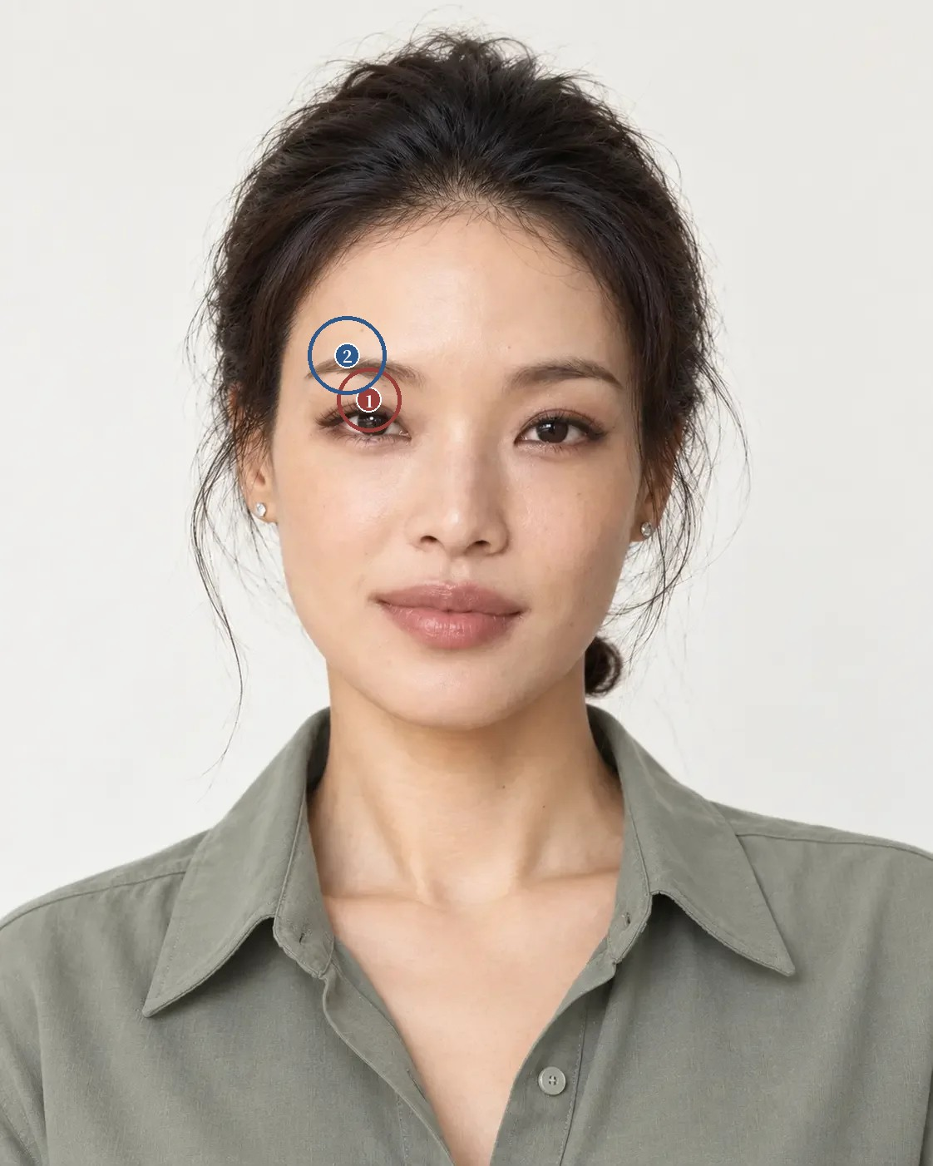
看图题参考位置 原图像素坐标系
1 图左眼的重睑皱襞：需选 1 处；候选点 (443.9, 480.8)；容差半径 38.4 像素
2 同侧眉峰：需选 1 处；候选点 (417.8, 427.1)；容差半径 46.9 像素
网页交互练习：打开原讲练习

注
1 陈梦雷、蒋廷锡等编《钦定古今图书集成》，博物汇编艺术典第六百三十一卷，相术部汇考一，《神相全编一》「论形不足」，维基文库录文。录文为机器断句，引文标点据文意调整，待核影印本。
2 陈梦雷、蒋廷锡等编《钦定古今图书集成》，博物汇编艺术典第六百三十二卷，相术部汇考二，《神相全编二》「二曰眉为保寿官」诀文与注文，维基文库录文。
3 苏民峰. 观相知人：论眼[EB/OL]. 苏民峰命理风水网站 [2026-10-22]. 页面。
4 BURROUGHS J R, ANDERSON R L, PATRINELY J R, et al. Preoperative assessment of the eye and periocular region[J]. Seminars in Plastic Surgery, 2007, 21(1): 5-17. DOI
5 ZHANG S Y, YAN Y, FU Y. Cosmetic blepharoplasty and dry eye disease: a review of the incidence, clinical manifestations, mechanisms and prevention[J]. International Journal of Ophthalmology, 2020, 13(3): 488-492. DOI
6 WILLIAMS K J, ALLEN R C. Eyelid malposition after blepharoplasty: an ounce of prevention[J]. Seminars in Plastic Surgery, 2021, 35(2): 72-77. DOI
7 TERELLA A M, WANG T D, KIM M M. Complications in periorbital surgery[J]. Facial Plastic Surgery, 2013, 29(1): 64-70. DOI
8 HWANG H S, SPIEGEL J H. The effect of ‘single’ vs ‘double’ eyelids on the perceived attractiveness of Chinese women[J]. Aesthetic Surgery Journal, 2014, 34(3): 374-382. DOI
9 SU X, CHEN D, ZHUANG J, et al. A 7-year analysis of complaints related to Asian blepharoplasty[J]. Journal of Cosmetic Dermatology, 2025, 24(3): e16271. DOI
10 KNOLL B I, ATTKISS K J, PERSING J A. The influence of forehead, brow, and periorbital aesthetics on perceived expression in the youthful face[J]. Plastic and Reconstructive Surgery, 2008, 121(5): 1793-1802. DOI

第五单元 · 观察鼻唇与面部中轴

第 25 讲 鼻相
「鼻子不够挺」
原文：查看本篇原始网页

场景模拟
鼻的诉求，原话里最常见的是「挺」和「大」。「鼻子不够挺」「侧面看鼻子塌」「鼻子太大，抢眼」「想要精致一点的鼻子」「鼻头太圆」。一句「鼻子不好看」，可能指鼻本身的某一段，也可能是鼻和额、颧、唇、下巴放在一起比较之后的印象。
先问她最在意哪个视角，正面、侧面还是斜面，再请她在镜子里指出位置；问她现在的鼻子有没有喜欢的地方；问以前有没有做过鼻部注射或手术。

中岳
《古今图书集成》所收《神相全编》的「十三部位」，从天中、天庭一路排到承浆、地阁，全部沿着面部中线，鼻占了其中山根、年上、寿上、准头四个位置¹。「五岳」以鼻为中岳嵩山，说「中岳要得高隆，东岳须耸而朝应」，「中岳薄而无势，则四岳无主」²。「审辨官」的标准是「鼻须要梁柱端直，印堂平阔，山根连印，年寿高隆，准圆库起，形如悬胆，齐如截筒」；注文引《广鉴集》说鼻「象乎山岳，山不厌高，土不厌厚」，又引《万金相》说鼻要「广大肉厚，接迎东西二岳」²。「许负论男女五官」把「鼻虽大，梁柱弱」列为无相，「鼻虽小梁柱成」则「法主聪明」²。《冰鉴》「容貌」章说「鼻者面之山，不高则不灵」³。苏民峰「论鼻」说「面形长相对鼻形要长，面形短则不忌鼻短，切不可面长鼻短」⁴。
相书确实偏好高隆，「山不厌高」是原话。同时它一再把鼻放回全脸，鼻要接迎两颧，中岳无势则四岳无主，鼻的长短要配面形；鼻小只要梁柱成立就可以，鼻大而梁柱弱反倒不行，看的是支撑，大小排在后面。按相书自己的思路，评价一个鼻子也要先看它和周围的关系。断语讲贵贱和财帛，不进面诊判断。
苏民峰页面上的鼻形分类里，有以民族命名并附带性格断语的名称，也有附带婚恋身份的名称。本讲描述鼻形只用鼻背起伏、鼻尖圆锐、鼻翼展开这一类形态词，不用这些名称。

中轴与遮挡
从侧面看，额部怎样转入鼻根，鼻背怎样走向鼻尖，鼻下怎样接到上唇，下唇又怎样与颏部呼应。把这几段看成一条连续的线，才能理解一处改变怎样影响上下两段。从正面看，鼻的长宽和边界与两侧面颊一起组织中面部，鼻的视觉分量还受眉眼、口唇和面宽影响；正面窄而侧面显，与正面宽而侧面平缓，是两种不同的组合。斜面补充鼻旁怎样接入面颊，以及周围的光影。
「挺」需要展开。就医者说希望鼻子挺一点，先问她在意哪个视角，再请她指出位置。鼻根的起点、鼻背的连续性、鼻尖的形态和整条中轴的起伏，都可能装在这一个字里。举两个脱敏示范案例。一位就医者觉得鼻子不够挺，带来的都是正面照；侧面资料里鼻已有明确起伏，正面存在感较弱和额颧的关系有关，这时只能说主诉涉及全脸比较，还不能推定该改变鼻的哪一段。另一位在意侧面鼻与额之间的转折，正面却很喜欢原有的鼻宽，如果不把鼻宽记作保留项，沟通时容易默认所有方向都可以一起改。
遮挡练习帮助识别参照。用一张获授权的成人面容图，先只露鼻部，再露出眉眼和面颊，最后露出口唇和下巴，每次回答同一个问题，我对鼻形的评价变了吗，依据是什么。第一眼觉得鼻大，完整显示后觉得与全脸相称，说明先前的评价缺少参照；露出下巴后觉得鼻更突出，说明侧面印象是比较的结果。这个练习不决定该处理哪个部位，它防止把相对印象记成单一部位的绝对问题；观察关系和选择治疗部位，要分两步论证。
鼻相也包含个人辨识度。有些鼻形不符合某种流行目标，却和眉眼、口唇一起形成很强的辨识度。本人希望保留什么，必须听到；也许她喜欢某一段弧线，只想改善一处不连续，也许愿意改变整体风格，两种意愿都要认真对待，再和实际条件核对。
图 25-A 是一张 AI 生成的侧面像，脸朝画面左侧；画面里还能看到远侧眼睛的睫毛，头没有完全转到正侧位。额部向下圆转，接入鼻根时转折平缓，鼻根最低处大约在眼的高度；鼻背基本平直；鼻尖圆，向前有一定突出；鼻下到上唇的转角偏钝；上唇略前于下唇；颏部圆，位置略后于下唇。从额到颏连起来看，鼻是这条侧面线上最向前的一段，额和颏都相对后收，鼻在侧面的显著程度，有一部分来自这两处的对比。
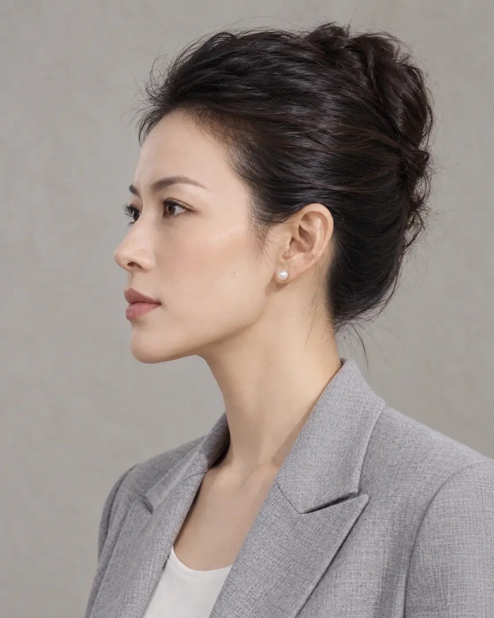
图 25-A · AI 生成 · 一张 AI 生成的侧面像，脸朝画面左侧；画面里还能看到远侧眼睛的睫毛，头没有完全转到正侧位

解剖与临床
[审校提示] 本节专业判断待医学审读。原文中红字为待补、待核标记。
侧面中轴的评价，研究里也常以额部作参照。一项比较亚洲和白人女性侧面的研究，以眉间为基准，测量鼻下点和颏前点的前后位置；被评为有吸引力的亚洲女性侧面，鼻下点相对眉间在前 0.5 到 4.5 mm 之间，颏前点相对鼻下点在后 5.5 到 9.0 mm 之间；有吸引力的白人女性侧面，鼻下点相对额部更靠前，颏部更突出⁵。这组数字来自正畸医生的评价，可以帮助理解额、鼻下和颏怎样一起被看，不能当作每个人的目标。另一项侧面吸引力研究里，下颌明显后缩是最影响吸引力的因素，被评为有吸引力的侧面鼻部突出较少、鼻尖较高⁶。
一篇面部年轻化诊疗框架的文章，把全面的面部评估放在方案之前，要求考虑多种组织及其相互关系，以免只针对单一部位的治疗带来意料之外的后果⁷。鼻的诉求尤其需要这样做，鼻的结构和通气功能、鼻中隔情况、既往鼻部手术和注射史，都可能改变方法的选择，涉及结构和功能的，请相应专科评估 审读医生补。
鼻是体像障碍就医者常集中关注的部位。一项荟萃分析纳入 15 项研究、1977 名亚洲鼻整形就诊者，合并的体像障碍患病率为 30.0%；用问卷筛查得到的比例约 36%，按诊断标准评估约 18%⁸。对细小差异反复关注、多次就诊仍不满意的就医者，术前要考虑筛查和转介 审读医生补。
以上为初稿，请审读医生逐条核对并修改

常见误判
第一种误判是只看鼻本身。鼻的大小和高低，常常借了额、颧、唇和下巴作参照，单独截出鼻部的照片，得出的评价未必成立。
第二种是把「挺」直接等同于垫高鼻背。挺可能指鼻根的起点、鼻背的连续、鼻尖的形态，也可能是额颧关系让鼻在正面显得平，先问清视角和位置。
第三种是用流行鼻形或带有群体色彩的名称描述鼻子。这类名称附带性格和身份的联想，记录和沟通都用形态词。
第四种是按本专业能处理的局部缩减需求。手里的方法能处理鼻背，就把整条中轴的诉求写成鼻背问题，会漏掉真正的比较对象。

面诊话术
[审校提示] 以下话术为原网页初稿，须结合实际面诊和专业审校。
先问视角。开场适合用的话术是：「您说鼻子不够挺，是正面看觉得平，还是侧面看觉得塌？麻烦对着镜子指一下，是两眼之间这一段，鼻梁中间，还是鼻头？」
问保留：「您现在的鼻子有没有喜欢的地方？比如正面的宽度，或者侧面这一段弧线。喜欢的我先写下来，方案里尽量不动。」
讲比较：「您侧面看鼻子显得高，一部分是因为额头和下巴往后收。我们先看看您在意的到底是鼻子本身，还是这几处放在一起的样子。」
讲范围：「鼻子里面的结构和通气，我这边看不全。如果您平时鼻子不通气，或者以前做过鼻子手术，我们需要先请耳鼻喉或者整形外科的医生一起看。」
不能承诺的事要当面说：「鼻子高有财运这些说法，我没办法给您保证。我能做的是让鼻子和额头、下巴的关系更协调。」
以上为初稿话术，请按你的面诊实际修改

要点速查
一 《神相全编》的十三部位沿面部中线排列，鼻占四位；相书偏好高隆，同时要求鼻接迎两颧、配合面形，看重梁柱是否成立，断语不进面诊判断。
二 侧面把额、鼻根、鼻背、鼻尖、鼻下、唇和颏看成一条连续的线，正面看鼻与面颊、眉眼和口唇的分量。
三 「挺」要展开到视角和具体位置，并写下保留项。
四 遮挡练习用来识别评价借用的参照，观察关系和选择治疗部位分两步论证。
五 鼻部诉求要留意结构、功能和体像障碍，涉及结构和功能的请相应专科评估。

本讲题目
1《神相全编》五岳中，鼻对应哪座山
A 衡山
B 嵩山
C 泰山
D 华山
2「许负论男女五官」认为鼻小也可以，前提是什么
A 鼻头圆
B 鼻孔不露
C 山根高
D 梁柱成
3遮挡练习的目的是什么
A 识别对鼻形的评价借用了哪些参照
B 决定先处理哪个部位
C 测量鼻长
D 判断鼻形属于哪一类
4一项荟萃分析中，亚洲鼻整形就诊者用问卷筛查的体像障碍阳性比例约为多少
A 6%
B 18%
C 36%
D 60%

看图定位题
图 25-A · AI 生成
在图 25-A 上点出鼻根最低处和鼻尖最前点，网页上按容差判定。按下面的顺序依次点击，点完显示标准位置和容差范围。
1 鼻根最低处
2 鼻尖最前点
标准位置为初置点，容差圈的大小随脸在画面中的大小调整，偏差按原图像素计。
练习参考答案
选择题：1 B 2 D 3 A 4 C
看图题按原网页预设坐标生成，标记只供练习，须结合原文和专业审校。
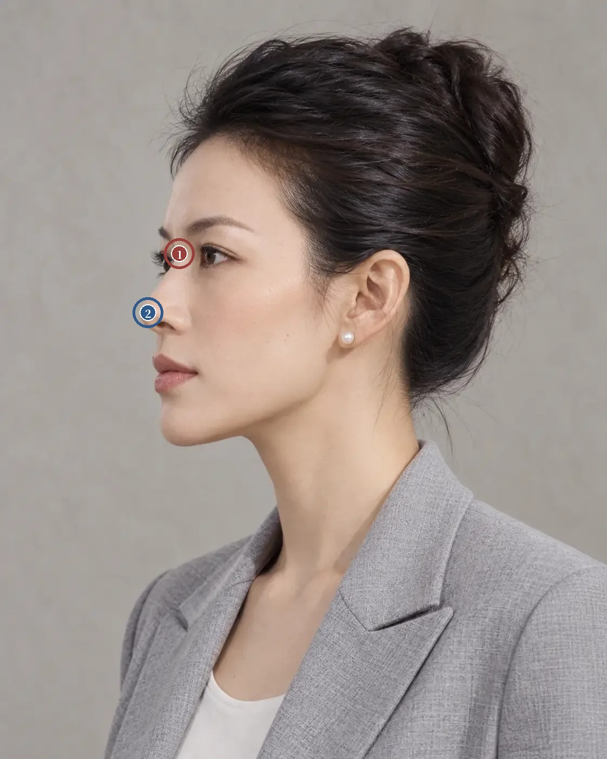
看图题参考位置 原图像素坐标系
1 鼻根最低处：需选 1 处；候选点 (331.7, 468.7)；容差半径 27.9 像素
2 鼻尖最前点：需选 1 处；候选点 (273.8, 577.6)；容差半径 27.9 像素
网页交互练习：打开原讲练习

注
1 陈梦雷、蒋廷锡等编《钦定古今图书集成》，博物汇编艺术典第六百三十一卷，相术部汇考一，《神相全编一》「十三部位总歌」，维基文库录文。录文为机器断句，引文标点据文意调整，待核影印本。
2 陈梦雷、蒋廷锡等编《钦定古今图书集成》，博物汇编艺术典第六百三十二卷，相术部汇考二，《神相全编二》「审辨官」条、「四曰鼻为审辨官」诀文与注文、「许负论男女五官」「五岳」，维基文库录文。
3 《冰鉴》，民国简沙侣抄、简熙尧校本，附清吴荣光跋，「容貌章第三」，维基文库录文。此本题罗祖真人，通行本多题曾国藩，作者归属待核。
4 苏民峰. 观相知人：论鼻[EB/OL]. 苏民峰命理风水网站 [2026-10-22]. 页面。
5 CHEN T, YANG X, XUE C, et al. Harmonizing soft tissue subnasale and chin position in a forehead-based framework: interracial commonalities and differences between Asian and Caucasian females[J]. The Angle Orthodontist, 2025, 95(1): 86-95. DOI
6 KHOSRAVANIFARD B, RAKHSHAN V, RAEESI E. Factors influencing attractiveness of soft tissue profile[J]. Oral Surgery, Oral Medicine, Oral Pathology and Oral Radiology, 2013, 115(1): 29-37. DOI
7 HUMPHREY S, BERTUCCI V, HEYDENRYCH I, et al. A 360° approach to patient care in aesthetic facial rejuvenation[J]. Aesthetic Surgery Journal Open Forum, 2024, 6: ojae059. DOI
8 CHUA N Y M, GAO E Z, LOH S B J, et al. The mirror of culture: a systematic review and meta-analysis of the prevalence of body dysmorphic disorder in Asian rhinoplasty seekers[J]. Facial Plastic Surgery, 2026, 42(3): 383-395. DOI

第 26 讲 山根、鼻背、鼻尖与鼻翼
「山根太低，想垫一下」
原文：查看本篇原始网页

场景模拟
鼻部的原话里，传统部位词和日常说法常常混在一起。「山根太低，想垫一下」「听说山根低不好」「鼻梁不直」「鼻头大」「鼻翼太宽，一笑更宽」。同一个「山根」，有人指两眼之间的起点，有人指整条鼻梁；同一个「鼻头大」，可能是鼻尖圆，也可能是鼻翼展开。
先请她指出位置，再问最在意正面还是侧面；用了传统说法的，问一句她为什么在意这个部位。

从印堂到兰台
《古今图书集成》所收《神相全编》「审辨官」条写「鼻须要梁柱端直，印堂平阔，山根连印，年寿高隆，准圆库起，形如悬胆，齐如截筒」，从印堂、山根、年寿一路写到准头和鼻翼¹。注文说「兰台左鼻胞名兰台，又右为廷尉」，另一处引《万金相》「左右胞谓之仙库」¹。「流年运气部位歌」开头说「欲识流年运气行，男左女右各分形」，写到鼻部是「山根路远四十一，四十二造精舍宫，四十三岁登光殿，四旬有四年上增，寿上又逢四十五，四十六七两颧宫，准头喜居四十八，四十九入兰台中，廷尉相逢正五十」²。疾厄宫的位置，「十二宫」写「疾厄者，印堂之下，位居山根」²；苏民峰「论鼻」则说年上、寿上「位在山根以下，准头以上有鼻骨之地方，这两个部位合称疾厄宫」，山根「亦即鼻之起点」，准头「位在鼻头」，兰台、廷尉「即是左右鼻翼」³。
原文对两种鼻形的描述更值得看。「如悬胆者，其形从印堂隆隆悬垂，直下准头，准头完美如弹者是也」；鹰嘴则是「岭根道三位，细细低下，年寿孤耸，准头尖垂向下者是也」¹。
这套部位词来自流年运限，一个名称对应一个年岁，划分依据是运限，与骨和软骨的分区不重合。两处对疾厄宫的位置说法不同，《神相全编》放在山根，苏民峰放在年上、寿上；兰台和廷尉分左右，流年歌又说「男左女右各分形」，按谁的左右要先说明。值得留下的是悬胆和鹰嘴两个形容，悬胆是从印堂到准头一路连续下来，鹰嘴是山根一带低、年寿高、准头下垂三段合起来的样子，两者描述的都是几段之间的关系，和本讲「连续性比逐段达标更重要」意思相同。断语讲财帛、疾厄和心术，不进面诊判断。

四段与一条线
从上到下读鼻部。山根一带，看它与额、眉间和鼻背怎样连接，起点显得高或低，一部分取决于局部位置，一部分来自与相邻起伏的比较。鼻背看线条是否连续，两侧边界怎样展开，不同视角里走向是否一致；照片上的一条亮线，不能直接当作鼻背的真实边界。鼻尖看体量、圆锐、方向和与鼻翼的配合，「精致」一词可能同时包含缩窄、转折更清楚和表面更平整，需要逐项问。鼻翼看展开程度、边界和与鼻底、面颊的连接，不能只凭正面一项宽度概括，也要问清她介意的是形态、笑时的变化，还是某个视角。
连续性比逐段达标更重要。每一段各对照一张目标图，鼻根取一张，鼻背取一张，鼻尖再取一张，最后可能得到彼此连不上的要求。可以把侧面简化成一条连续线，标出主要转折；正面画两条边界，看宽度怎样变化。线图只是分析工具，不能代替三维的组织评估，但能让双方看见几个目标之间是否一致。再把线放回全脸，某一段的变化可能让鼻与额连接得更直接，也可能增加中轴的视觉分量，这种整体变化是否正是她想要的，要她自己确认。
传统词和解剖词各有用处。就医者用山根或财帛宫来表达愿望，先了解她看重这个部位的原因，再说明能讨论的外观目标；尊重这套语言，不承诺外观改变会带来相应的人生事件。传统词用于文化理解，解剖词用于临床记录，一次面诊里可以并用。
本讲作业是一张有空白的对照图。把山根、年上、寿上、准头、兰台、廷尉标在示意图上，再写上鼻根、鼻背、鼻尖、鼻翼等实际观察区域；能大致对应的用说明连接，范围不同或对应不上的保留空白，写出原因，不为表格整齐制造精确对应。
图 26-A 是一张 AI 生成的正面像，光从画面左侧窗口方向来。鼻背中线有一条窄的亮线，从两眉之间一直延到鼻尖；两眼之间山根一带两侧的阴影很浅，起点在正面上不明显。鼻尖圆，正面能看到一点鼻孔；两侧鼻翼外缘之间的宽度和两内眦之间的距离相近。这条亮线是鼻背受光最强的一条带，鼻背两侧的真实边界要结合斜面看；山根起点的高低，需要侧面资料补充。
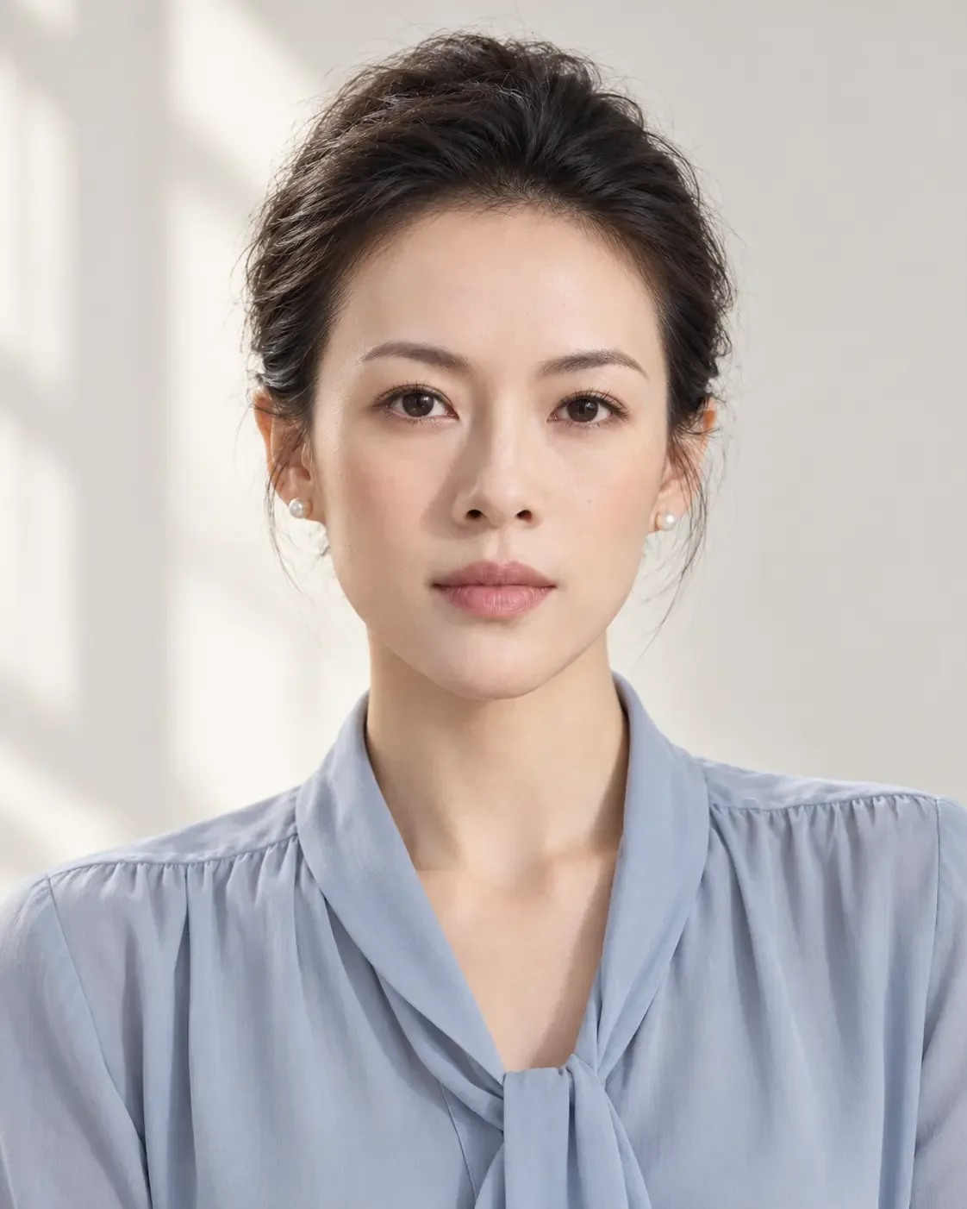
图 26-A · AI 生成 · 一张 AI 生成的正面像，光从画面左侧窗口方向来

解剖与临床
[审校提示] 本节专业判断待医学审读。原文中红字为待补、待核标记。
临床上的鼻部分区按表面形态划分。一篇关于鼻重建的经典文献指出，鼻表面由若干凹面和凸面组成，彼此以嵴和谷分开，可以分为鼻尖、鼻背、侧壁、鼻翼小叶和软三角等亚单位⁴。这套分区的依据是光影和轮廓，与按流年划分的传统部位词不能一一对应，对照图上留空白是合理的。
鼻根和鼻背上段以鼻骨为支架，下段、鼻尖和鼻翼以软骨为支架；鼻根和鼻尖的皮肤较厚，鼻背中段较薄，这些差别影响注射和手术后的表面效果 审读医生补。鼻翼的宽度在说话和微笑时会变化，评估时记录静态和动态两种状态 审读医生补。
非手术隆鼻的风险要说清楚。一篇系统综述纳入 30 项研究、9657 名接受非手术隆鼻的就医者，透明质酸占 96.76%，满意度 99.08%；并发症总发生率 39.11%，以红斑和肿胀为主，占 27.95%；有 0.27% 发生动脉栓塞，严重者可致失明、皮肤坏死和脑梗死⁵。另一篇综述列出的早期问题有不对称、注射部位反应和过敏，远期还有丁达尔现象、结节、肉芽肿和生物膜⁶。鼻部注射前，既往鼻部手术和假体、注射史都要问清，血管走行和注射层次由操作医生把握 审读医生补。
以上为初稿，请审读医生逐条核对并修改

常见误判
第一种误判是把传统部位词和解剖分区一一对应。传统部位按流年划分，同一个宫位在不同书里位置不同，硬对会制造假精确。
第二种是逐段对照几张目标图。山根、鼻背和鼻尖各取一张喜欢的图，合在一起未必连得上，先画一条连续线看整体。
第三种是把正面照片上的亮线当成鼻背的边界。亮线随光源位置移动，鼻背的宽窄和两侧过渡要在斜面和面诊中核对。
第四种是只用正面宽度概括鼻翼。鼻翼在笑和说话时会展开，侧面和仰视看到的也不同，先问清她介意的是哪种状态。

面诊话术
[审校提示] 以下话术为原网页初稿，须结合实际面诊和专业审校。
先确认位置。开场适合用的话术是：「您说想垫山根，我们先一起确认一下，您指的是两眼之间这一段起点，还是整条鼻梁？您最希望正面有变化，还是侧面？」
就医者提到运势时：「山根高有福气这种说法，我没办法给您保证。我们能讨论的是这一段在正面和侧面看起来怎么样，跟额头和鼻尖连得顺不顺。」
问鼻头：「您觉得鼻头大，是正面看鼻头圆、宽，还是侧面看太往前，或者笑起来鼻翼撑开？」
讲连续性：「这三张图您分别喜欢山根、鼻梁和鼻头，放到一起不一定能连上。我们先在您的侧面照上画一条线，看看您想要的是哪一种连法。」
讲风险：「鼻子上打针，血管方面的风险虽然少见，后果可能很重。打之前我要先问清您以前做过什么，有没有放过假体。」
以上为初稿话术，请按你的面诊实际修改

要点速查
一 山根、年上、寿上、准头、兰台、廷尉来自流年运限，《神相全编》的「审辨官」从印堂写到鼻翼，断语讲财帛、疾厄和心术，不进面诊判断。
二 不同书对同一宫位的位置说法不同，兰台、廷尉的左右要先说明以谁为准。
三 悬胆和鹰嘴描述的都是几段之间的关系，读鼻部时山根、鼻背、鼻尖、鼻翼各看长度、宽度和转折，再连成一条线。
四 临床亚单位按表面凹凸和光影划分，与传统部位词对不上的地方在对照图上留空白。
五 非手术隆鼻有低比例但后果严重的血管并发症，注射前问清既往手术、假体和注射史。

本讲题目
1流年运气部位歌里，准头对应的年岁是
A 四十八
B 四十一
C 四十五
D 五十
2《神相全编》注文说「兰台」指什么
A 鼻梁
B 鼻尖
C 左鼻胞
D 人中
3「如悬胆」描述的是什么
A 鼻孔外露
B 鼻翼宽大
C 鼻尖下垂
D 从印堂到准头连续下垂
4一篇系统综述中，非手术隆鼻发生动脉栓塞的比例约为多少
A 2.7%
B 0.27%
C 27%
D 0.027%

看图定位题
图 26-A · AI 生成
在图 26-A 上点出山根最低处和两侧鼻翼最外缘，网页上按容差判定。按下面的顺序依次点击，点完显示标准位置和容差范围。
1 山根最低处
2 两侧鼻翼最外缘（第 1 处）
3 两侧鼻翼最外缘（第 2 处）
标准位置为初置点，容差圈的大小随脸在画面中的大小调整，偏差按原图像素计。
练习参考答案
选择题：1 A 2 C 3 D 4 B
看图题按原网页预设坐标生成，标记只供练习，须结合原文和专业审校。
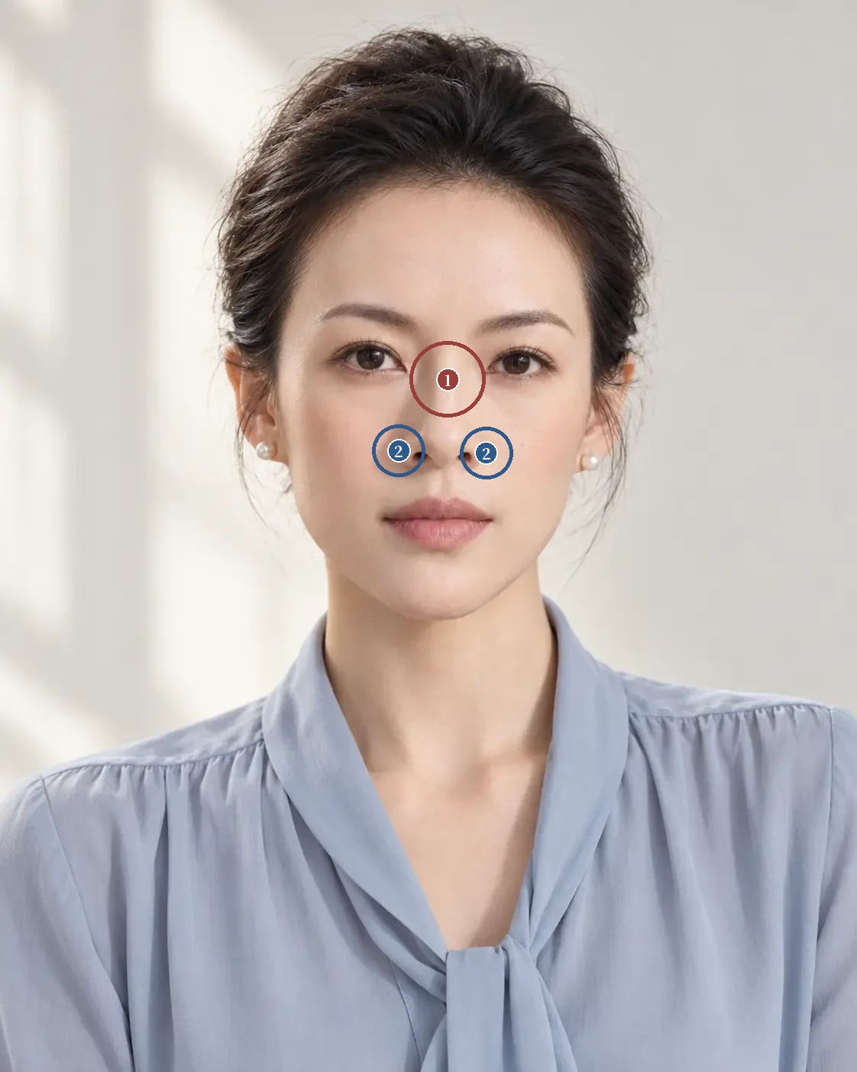
看图题参考位置 原图像素坐标系
1 山根最低处：需选 1 处；候选点 (586.1, 496.1)；容差半径 49.7 像素
2 两侧鼻翼最外缘：需选 2 处；候选点 (522.1, 589.5), (636.9, 592.4)；容差半径 34.4 像素
网页交互练习：打开原讲练习

注
1 陈梦雷、蒋廷锡等编《钦定古今图书集成》，博物汇编艺术典第六百三十二卷，相术部汇考二，《神相全编二》「审辨官」条、「四曰鼻为审辨官」诀文与注文，维基文库录文。录文为机器断句，引文标点据文意调整，待核影印本。
2 陈梦雷、蒋廷锡等编《钦定古今图书集成》，博物汇编艺术典第六百三十一卷，相术部汇考一，《神相全编一》「流年运气部位歌」及「十二宫」之「八疾厄」，维基文库录文。
3 苏民峰. 观相知人：论鼻[EB/OL]. 苏民峰命理风水网站 [2026-10-22]. 页面。
4 BURGET G C, MENICK F J. The subunit principle in nasal reconstruction[J]. Plastic and Reconstructive Surgery, 1985, 76(2): 239-247. DOI
5 SONG D, WANG X, YU Z. Nonsurgical rhinoplasty: an updated systematic review of technique, outcomes, complications, and its treatments[J]. Aesthetic Plastic Surgery, 2024, 48(23): 4902-4915. DOI
6 CARANTI A, THOMAS R, FACCHINI F, et al. Complications of nonsurgical rhinoplasty with hyaluronic acid injections: a narrative review[J]. Aesthetic Plastic Surgery, 2025, 49(11): 3016-3025. DOI

第 27 讲 鼻颧关系
「不立体」
原文：查看本篇原始网页

场景模拟
中面部的诉求，原话里常说的是「平」和「不立体」。「脸太平，五官不立体」「鼻子垫过了，脸还是平」「拍照显脸大」「颧骨太宽，显得鼻子塌」。一句「鼻子不够立体」，有时说的是鼻本身，有时说的是鼻和两侧面颊合在一起的空间。
先问她在意的是拍照还是日常，正面还是斜面；再问她说的立体，是希望鼻更显眼，还是希望整张脸更有轮廓。

中岳与两颧
《古今图书集成》所收《神相全编》「五岳」以鼻为中岳，左右颧为东岳、西岳，说「中岳要得高隆，东岳须耸而朝应」，「中岳薄而无势，则四岳无主」；注文引《万金相》，说鼻要「广大肉厚，接迎东西二岳」¹。苏民峰「论鼻」说「颧则宜与鼻配」，鼻高颧高、鼻低颧低各有断语，颧高鼻低、鼻高颧低则各有毛病，「鼻高颧低名孤独耸」；又说「鼻形细小，两颧丰满而有肉包裹」叫「五岳无主之相」²。他对「颧高」的界定是「颧之标准线为齐鼻之中央线，高于此线为高，低于此线为低」，并说「颧骨宜高不宜低，宜藏不宜露……如颧骨凸露只是颧骨大而已，并不一定是颧高」²。
相书看鼻颧，看的是两者配不配。鼻高而颧低叫孤独耸，鼻小而颧丰叫五岳无主，都是按相对高低来判断，和本讲把立体感看成中轴与两侧的相对关系是同一个思路。苏民峰说的「颧高」指颧骨在面部的上下位置，以鼻的中线为界，「凸露」另算；今天医生说颧骨高，常指前突或外扩，两个「高」字含义不同，就医者用这个词时要问清。断语讲权势和六亲，不进面诊判断。

三个方向
左右关系，先看鼻周围的面宽，两侧面颊的展开、颧部的位置和鼻的宽度，一起影响中轴的视觉分量。前后关系要借助侧面和斜面，看鼻向前的起伏与鼻旁、颧前和面颊的承接怎样组合；同一条侧面轮廓，放在不同的面颊空间里，正面观感可能不同。上下关系涉及眼下、鼻侧和口周之间的连续，体量集中在哪里，过渡在哪一段变得明显。三组关系一起构成立体感，一个突出度数字代替不了。
画亮面，也画转折。在斜面素材里找出主要亮面，画它怎样从鼻侧延伸到颧前，再找转入阴影的位置，看它是缓慢变化还是突然中断。换一种光线再做一次，边界明显改变，说明照明对这次观感影响很大；不同条件下仍有一致的关系，再结合面诊继续核对。亮面窄不等于组织不足，阴影深也不一定适合增加体量。
同一个主诉可以先写两种解释。在一个脱敏示范案例里，一位就医者说鼻子不够挺，希望正面更有立体层次，现有资料可见中轴起伏不强，面颊横向展开较明显。第一种解释是鼻部某一段的形态和她的期待有差距，需要明确具体部位和组织条件；第二种解释是中轴与两侧面颊的相对关系影响了她对立体感的评价，需要补充斜面、动态和全脸资料。两种解释可以同时成立，也可能有一种在面诊后不成立；先写出来，是为了不让第一印象决定后面所有的观察。还要问她，她说的立体是否伴随更鲜明、更成熟、更有轮廓的风格期待；有时她只想减少拍照里的平面感，并不希望日常里鼻更显眼。
看见鼻颧关系，不等于鼻和颧都要处理。观察范围要充分，干预范围各自要有依据。提出多部位方案，每一个部位都要说明承担什么任务、增加什么代价，以及不处理会怎样，不能用「整体设计」四个字代替逐项理由。以注射和皮肤为主的医生可以问自己一句，如果今天不考虑手里任何项目，我还会把这个主诉写成同一个问题吗。
图 27-A 是一张 AI 生成的斜面像，头略转向画面右侧，光从画面左侧来。画面左侧，从鼻侧壁到颧前是一大片连续的亮面，中间没有明显分界，颧部没有清楚的高点；画面右侧，鼻侧有一条阴影，阴影外缘向面颊过渡较快。鼻翼旁和上唇之间的转折平顺。画面左侧的亮面宽，有迎光和转面两重原因，不能据此推断这一侧组织更多；鼻与颧的前后关系，要用侧面和换光后的资料核对。
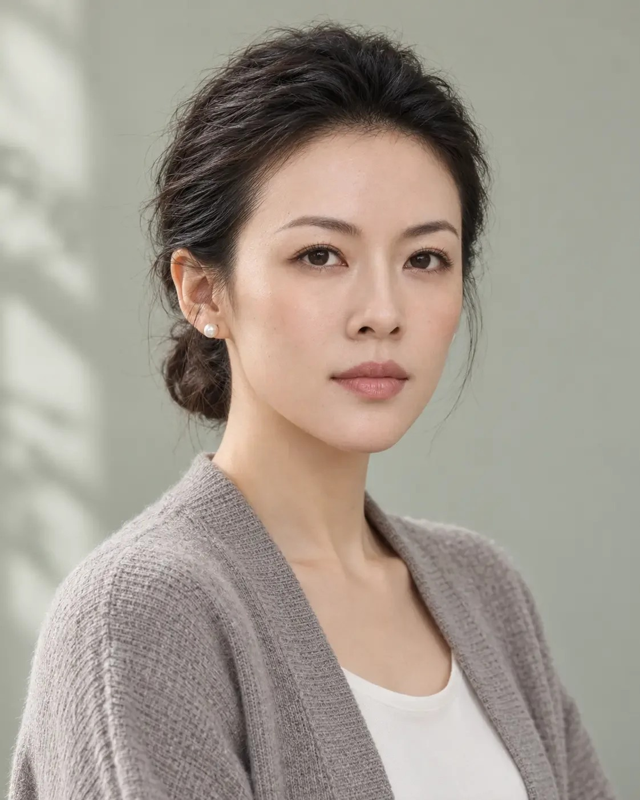
图 27-A · AI 生成 · 一张 AI 生成的斜面像，头略转向画面右侧，光从画面左侧来

解剖与临床
[审校提示] 本节专业判断待医学审读。原文中红字为待补、待核标记。
颧部和颌部的前后位置会一起影响审美评价。一项研究用两名华人青年（一男一女）的三维重建图像，把颧骨或上下颌复合体向前或向后移动 4 mm，请 103 名牙科学生评分；颧部中性、颌部后缩的组合最受欢迎，颧部前突组和颧部相对突出组的评分也更高³。样本只有两名模特，评分者是牙科学生，结论用来说明「相对关系会改变评价」，不用来定目标。
鼻旁和中面部的凹陷也会影响「鼻不挺」的观感。一项韩国研究认为轻度中面部凹陷在东亚人群中较常见，回顾了 93 名咬合正常、接受鼻旁硅胶假体填充的就医者，多数用 5 mm 厚的假体，平均增加 4.26 mm，侧面轮廓都有改善；9 例出现上唇一过性麻木，3 例假体移位，2 例因不适取出⁴。这项研究只纳入咬合正常的就医者，中面部凹陷伴有咬合异常的，要先请口腔正畸或正颌外科评估 审读医生补。鼻旁和颧前注射同样有血管风险，注射层次和血管走行由操作医生把握 审读医生补。
光线影响评价，有定量的数据。一项研究在 0°、30° 和 60° 三种光线角度下拍摄 51 名受试者的正面照，由 27 名评分者盲评；60° 时对面部吸引力的评价下降，对体重指数的估计上升，颧颅凹陷、下面颊饱满和下颌线这几项区域评分在 30° 和 60° 时都没有明显变化⁵。侧光改变的是整体印象，前后对比的照片要用同样的光线。
一篇诊疗框架文章把全面的面部评估放在前面，初始方案从评估里产生，再调用所有可用的方法⁶。方案跟着评估走，可以减少「手里有什么就做什么」的偏差。
以上为初稿，请审读医生逐条核对并修改

常见误判
第一种误判是把立体感等同于鼻的突出度。左右、前后和上下三组关系一起形成立体感，只把鼻垫高，面颊的空间没有变，正面可能还是平。
第二种是看见关系就联动治疗。鼻和颧有关系，不等于两处都要处理，每个部位单独说明任务、代价和不处理的后果。
第三种是把亮面和阴影当成体量。亮面窄未必组织少，阴影深未必该填，换光线和视角再看。
第四种是用手里的项目解释问题。擅长填充的医生容易把主诉写成缺体积，擅长手术的医生容易写成缺支撑，先把主诉写成不带项目名的目标。

面诊话术
[审校提示] 以下话术为原网页初稿，须结合实际面诊和专业审校。
先问清立体指什么。开场适合用的话术是：「您说脸平，是拍照的时候觉得平，还是照镜子也觉得？您希望鼻子更显眼，还是整张脸更有轮廓？」
讲关系：「您鼻子本身有一定高度，正面看着平，一部分是因为两边脸颊比较宽。我们先从斜面和侧面再看看，确定问题主要在哪里。」
讲取舍：「鼻子和颧骨这两处有关系，但不一定两处都要动。如果只做一处，我会跟您说清楚能改善多少；如果建议做两处，我会分别说明为什么。」
讲拍照：「这张照片光从侧面打过来，脸显得比平时平。我们用正面的柔光再拍一张，前后对比都用这个条件。」
不能承诺的事要当面说：「鼻高颧高有权势这些说法，我没办法给您保证。我能做的是让中间和两边的关系更协调，并把可以改善到什么程度事先说清楚。」
以上为初稿话术，请按你的面诊实际修改

要点速查
一 相书看鼻颧看的是配不配，鼻高颧低叫孤独耸，鼻小颧丰叫五岳无主，断语讲权势和六亲，不进面诊判断。
二 苏民峰的「颧高」指上下位置，今天医生说的颧高常指前突或外扩，就医者用这个词要问清。
三 立体感由左右、前后和上下三组关系共同形成，画亮面也画转折，换光线核对。
四 同一主诉先写两种解释，各附一项需要补充的信息；中面部凹陷伴咬合异常的先请相应专科评估。
五 看见关系不等于联动治疗，多部位方案逐项说明任务、代价和不处理的后果。

本讲题目
1《神相全编》说中岳薄而无势会怎样
A 东岳朝应
B 天柱高耸
C 四岳无主
D 五岳朝拱
2苏民峰界定「颧高」，以什么为界
A 眼尾
B 鼻的中央线
C 嘴角
D 耳垂
3一项光线角度研究中，哪个角度明显改变了对面部整体吸引力的评价
A 60°
B 0°
C 30°
D 15°
4多部位方案里，每个部位都要说明什么
A 项目价格
B 用什么品牌
C 疗程次数
D 承担什么任务、增加什么代价、不处理会怎样

看图定位题
图 27-A · AI 生成
在图 27-A 上点出画面右侧鼻侧阴影的外缘和画面左侧颧前最亮处，网页上按容差判定。按下面的顺序依次点击，点完显示标准位置和容差范围。
1 画面右侧鼻侧阴影的外缘
2 画面左侧颧前最亮处
标准位置为初置点，容差圈的大小随脸在画面中的大小调整，偏差按原图像素计。
练习参考答案
选择题：1 C 2 B 3 A 4 D
看图题按原网页预设坐标生成，标记只供练习，须结合原文和专业审校。
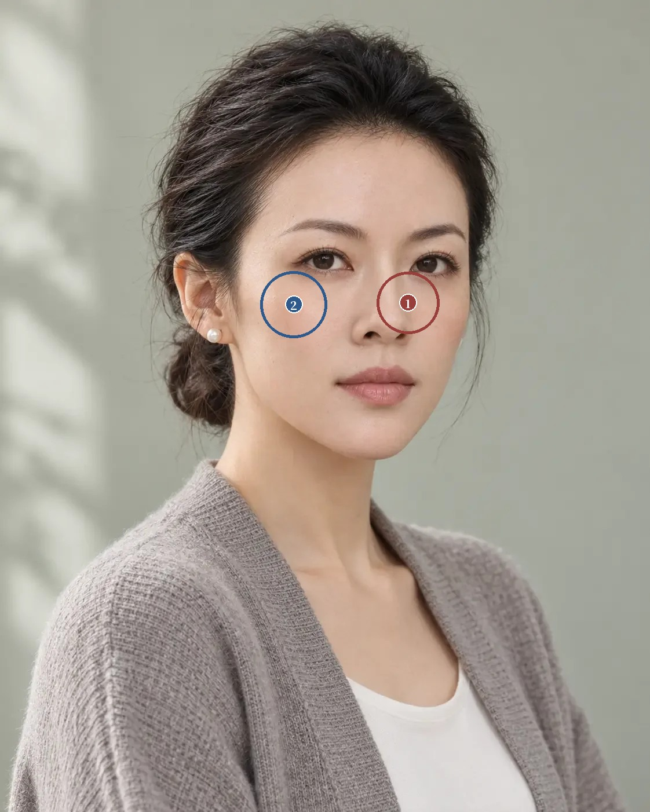
看图题参考位置 原图像素坐标系
1 画面右侧鼻侧阴影的外缘：需选 1 处；候选点 (704.4, 522.9)；容差半径 53.6 像素
2 画面左侧颧前最亮处：需选 1 处；候选点 (507.1, 525.8)；容差半径 57.2 像素
网页交互练习：打开原讲练习

注
1 陈梦雷、蒋廷锡等编《钦定古今图书集成》，博物汇编艺术典第六百三十二卷，相术部汇考二，《神相全编二》「五岳」及「四曰鼻为审辨官」注文，维基文库录文。录文为机器断句，引文标点据文意调整，待核影印本。
2 苏民峰. 观相知人：论鼻[EB/OL]. 苏民峰命理风水网站 [2026-10-22]. 页面。
3 WOO H K, AJMERA D H, SINGH P, et al. Evaluation of the relationship between malar projection and lower facial convexity in terms of perceived attractiveness in 3-dimensional reconstructed images[J]. Head & Face Medicine, 2020, 16(1): 8. DOI
4 KIM J H, JUNG M S, LEE B H, et al. Silicone implant-based paranasal augmentation for mild midface concavity[J]. Archives of Craniofacial Surgery, 2016, 17(1): 20-24. DOI
5 HERNANDEZ C A, ESPINAL J M, ZAPATA D U, et al. The influence of different light angles during standardized patient photographic assessment on the aesthetic perception of the face[J]. Aesthetic Plastic Surgery, 2021, 45(6): 2751-2759. DOI
6 HUMPHREY S, BERTUCCI V, HEYDENRYCH I, et al. A 360° approach to patient care in aesthetic facial rejuvenation[J]. Aesthetic Surgery Journal Open Forum, 2024, 6: ojae059. DOI

第 28 讲 人中与唇形
「人中太长，显老」
原文：查看本篇原始网页

场景模拟
口周的诉求，原话往往很短。「人中太长，显老」「嘴唇太薄」「想要嘟嘟唇」「嘴有点凸」「唇形不清楚，口红画不出形状」。一句「嘴唇薄」，有时说的是正面露出的红唇少，有时说的是侧面不够饱满，有时说的是唇缘不清楚。
先问她在意的是哪一段，鼻底到唇缘的那段皮肤，红唇本身，还是嘴和下巴的连接；再问她是照镜子时在意，还是说话和拍照时在意，希望别人看得出变化，还是看不出来。

沟洫与出纳官
《古今图书集成》所收《神相全编》「人中论」把人中比作「一身沟洫之象」，要求人中「欲长而不欲缩，中深而外阔，直而不斜」，「相人中篇」另有「人中高厚，寿年不久」一句。同卷「相口」开头说「口为言语之门，饮食之具」，「论唇」说唇「欲厚而不欲薄，欲棱而不欲缩」，「许负相唇篇」看重「唇上下相当」¹。卷六百三十一「十观」把「唇红齿白，两唇齐丰，人中深长」列为出纳官成²。苏民峰「中央十四位置」说人中「会随着年龄增长而变长」，「男人的人中往往比女人的人中较长」，又说「口部最重要是上下唇平均，形状端正」³。《冰鉴》论声音，有「大言不张唇，细言若无齿，上也」一句⁴。
相书对人中的偏好是深而长，今天来求诊的就医者，常把人中长当作显老的原因，方向正好相反。两边看的内容也不同，相书看沟的深浅、直斜和长短，断语讲寿夭和子女；就医者在意的是鼻底到唇缘这段皮肤在下面部占多大比例。苏民峰说人中随年龄变长、男性较长，和一项中国人群的三维测量结果一致⁵。他另说男性下唇较厚、女性上唇通常厚过下唇，按同一项研究，男女的红唇高度相近，这一条的性别差异没有得到支持⁵。相书看口先讲言语和饮食，《冰鉴》把说话时口唇的动作也列入观察，功能和动态在古代相法里本来就是看口的内容。断语讲寿夭、子女和情欲，不进面诊判断。

三段与体量
先分三段，鼻底到上唇唇缘是皮肤段，上下红唇是一段，下唇缘到颏下是一段。说人中长，先确认指的是哪一段，在什么头位和表情下看。人中两侧的嵴和中间的沟会改变长短观感，光线和口红会加强唇缘；同样的距离，放在中庭和下巴长度不同的脸上，看起来也不一样。一张截图测出的长度，不能全部算作组织长度。
体量分三项看，正面看到的红唇高度，侧面的突出度，中央和外侧怎样分配。唇缘清楚，体量不一定大；中央饱满、外侧较薄，和整条唇均匀丰厚，视觉重量不同。上下唇的关系单独记，上下红唇差多少，唇珠明不明显，唇缘怎样收向嘴角。就医者只说希望唇形清楚，医生不能默认她同意明显增厚。
唇形各有节奏。有的中央转折鲜明，有的唇缘平缓；有的上下唇对比强，有的整体连续。画草图时分三张，一张只改唇缘，一张只改中央体量，一张只改外侧分配，分别放回全脸，比较哪一个变量改变了全脸的观感，几处改动不要合成一张「更好看」的图。传统口相的分类可以当观察素材，唇的厚薄和感情、忠诚无关，记录时分开写。
口唇用来说话、进食、闭合和表达。面诊时问闭口是否费力，有没有口周习惯和既往处理，必要时了解牙齿和咬合。看自然闭口、轻微张口、说话和微笑四种状态，记下她是否要用力才能做出照片里的唇形。刻意抿出来的形状，不适合当作所有状态的目标；有些关系要请口腔或相关专科判断，外观方法解释不了。
图 28-A 是一张 AI 生成的正面像，口唇自然闭合，光线柔和，从正面来。上红唇的可见高度明显小于下红唇，唇峰不突出，唇缘过渡柔和；下唇饱满，中央有高光。人中两条嵴较浅，沟不深。嘴角大致水平，略隐在阴影里；下唇下方的颏唇沟浅，下巴圆。网页标注取了五个点，初置读数为鼻底到上唇缘 36.0 px，上红唇 31.0 px，下红唇 44.0 px，下唇缘到颏下 99.0 px，上下红唇可见高度比 0.70。这张图的唇缘是渐变的，上唇缘和下唇缘的点各往上挪 4 px 左右也说得通，比值会随之升到 0.88 上下；这个比值只描述这张图，不能拿来定目标。
图 28-A · AI 生成 · 一张 AI 生成的正面像，口唇自然闭合，光线柔和，从正面来
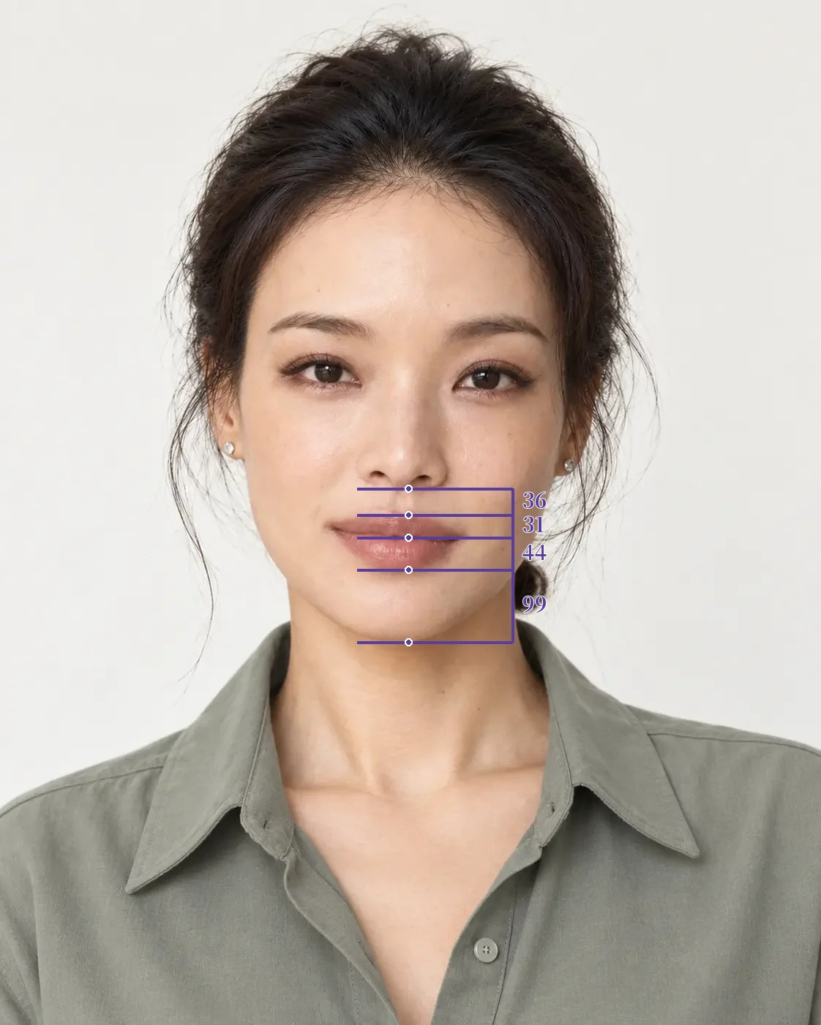
原网页可切换的标注层

解剖与临床
[审校提示] 本节专业判断待医学审读。原文中红字为待补、待核标记。
人中长度和红唇高度随年龄和性别变化，有中国人群的数据。一项研究用三维相机测量了 124 名健康中国成年人（20 至 35 岁和 50 至 65 岁两组），男性的人中长度、宽度和唇宽都大于女性，红唇高度男女相近；随年龄增加，人中和上唇皮肤段变长，红唇高度和嘴角相关的角度变小，唇的前突度没有明显变化⁵。同样说人中长，二十多岁和五十多岁的就医者，来源可能不同。
上唇衰老以重新分布为主。一项德国研究综合了照片测量（182 人）、头部 MRI（60 名女性）和上唇组织切片（20 例），发现上唇随年龄变长，皮肤段增加而可见红唇减少；MRI 显示厚度向长度转移，总体积没有减少；口轮匝肌变薄，唇缘向前的弧度减弱⁶。按这个结果，单纯增加体积未必能恢复年轻时的唇形，唇缘支撑和上唇长度要分别评估 审读医生补。
亚洲就医者人中长，常和牙颌治疗有关。一项韩国研究回顾了 202 例中央唇提升，西方就医者的长人中主要来自衰老，多在 40 至 59 岁；亚洲就医者的长人中主要来自正颌或正畸后的骨性后退，多为 20 至 39 岁、双颌手术后的年轻人；约一半（52.0%）的就医者把面相改善列为手术目的⁷。问诊时要问牙颌治疗史；计划做正颌或正畸的，唇部手术的时机要和相应专科商量 审读医生补。
上下唇比例的偏好随人群和展示方式变化。一项韩国问卷（330 人，看示意图选择）中，上红唇为下红唇的 4/5 最常被选为好看（49.4%）⁸；一项黎巴嫩团队的研究用 AI 生成的白人女性面孔做评分，上下唇比在 0.618 到 1 之间最受欢迎，上唇高度超过半侧唇宽的 30% 被认为不好看⁹。另一项 727 人的研究发现，同一组唇部比例，成组展示时评分偏向「平均」，单张展示时更能接受明显的特征¹⁰。这些数字来自不同人群和不同的展示方法，适合用来说明偏好会变，不适合当作统一的目标值。
唇部注射有血管风险，注射层次和唇动脉走行由操作医生把握 审读医生补。闭口费力、口唇闭合不全或明显的牙颌前突，先请口腔正畸或正颌外科评估 审读医生补。
以上为初稿，请审读医生逐条核对并修改

常见误判
第一种误判是把人中长都算作组织长度。头位、表情、鼻尖和上唇的形态、中庭比例都会改变观感，换角度和状态再看。
第二种是把「薄」等同于缺体积。正面露出的红唇少，可能来自唇缘内翻、上唇变长或牙颌支撑不足，侧面体量未必少。
第三种是用一个比值定目标。上下唇比的偏好随人群、年龄和展示方式变化，照片上取点本身也有几个像素的误差。
第四种是只按抿嘴的照片设计。功能和说话、微笑时的样子没有问到，目标就只适用于那一张照片。

面诊话术
[审校提示] 以下话术为原网页初稿，须结合实际面诊和专业审校。
先问清是哪一段。开场适合用的话术是：「您说人中长，是照镜子觉得鼻子下面这段皮肤长，还是笑的时候上唇露得少？以前做过牙齿矫正或者正颌手术吗？」
讲分项：「嘴唇薄可以分成三件事，正面露出来的红色多少，侧面饱不饱，唇边清不清楚。您最在意的是哪一件？」
讲比例：「上下唇的比例，没有一个所有人都适用的数字。我们拿您放松时和说话时的照片来定，看改到什么程度您还觉得像自己。」
讲功能：「闭嘴的时候需要用力吗？说话、吃东西有没有不舒服？这些要先问清楚，有的情况需要请口腔科一起看。」
不能承诺的事要当面说：「人中深长主长寿、嘴唇厚薄看感情这些说法，我没办法给您保证。我能做的是把这一段的比例和形态调到您认可的样子，并且事先说清楚能改善到什么程度。」
以上为初稿话术，请按你的面诊实际修改

要点速查
一 相书要求人中「欲长而不欲缩」，今天的就医者常把人中长当作显老的原因，两边方向相反；苏民峰说人中随年龄变长、男性较长，与中国人群三维测量一致，断语不进面诊判断。
二 口周分三段记录，鼻底到唇缘的皮肤段，上下红唇，下唇缘到颏下；长度观感受头位、表情、光线和中庭比例影响。
三 红唇体量分正面高度、侧面突出和中央外侧分配三项，唇缘清楚不代表体量大。
四 上唇衰老以厚度向长度转移为主；亚洲就医者的长人中常和正颌、正畸后的骨性后退有关，问诊要问牙颌治疗史。
五 上下唇比例的偏好随人群和展示方式变化，图上取点也有误差，不设通用目标值。

本讲题目
1《神相全编》「人中论」对人中的要求是
A 欲短而不欲长
B 欲长而不欲缩，中深而外阔
C 欲平而不欲深
D 欲阔而不欲直
2一项中国人群三维测量研究中，随年龄增加而变小的是
A 人中长度
B 上唇皮肤段高度
C 唇宽
D 红唇高度
3图 28-A 网页初置点给出的上下红唇可见高度比是
A 0.70
B 0.88
C 1.00
D 0.62
4一项韩国中央唇提升回顾中，亚洲就医者长人中的主要来源是
A 衰老
B 外伤
C 正颌或正畸后的骨性后退
D 唇部填充

看图定位题
图 28-A · AI 生成
在图 28-A 上点出上唇唇缘中点和下唇唇缘中点，网页上按容差判定。按下面的顺序依次点击，点完显示标准位置和容差范围。
1 上唇唇缘中点
2 下唇唇缘中点
标准位置为初置点，容差圈的大小随脸在画面中的大小调整，偏差按原图像素计。
练习参考答案
选择题：1 B 2 D 3 A 4 C
看图题按原网页预设坐标生成，标记只供练习，须结合原文和专业审校。
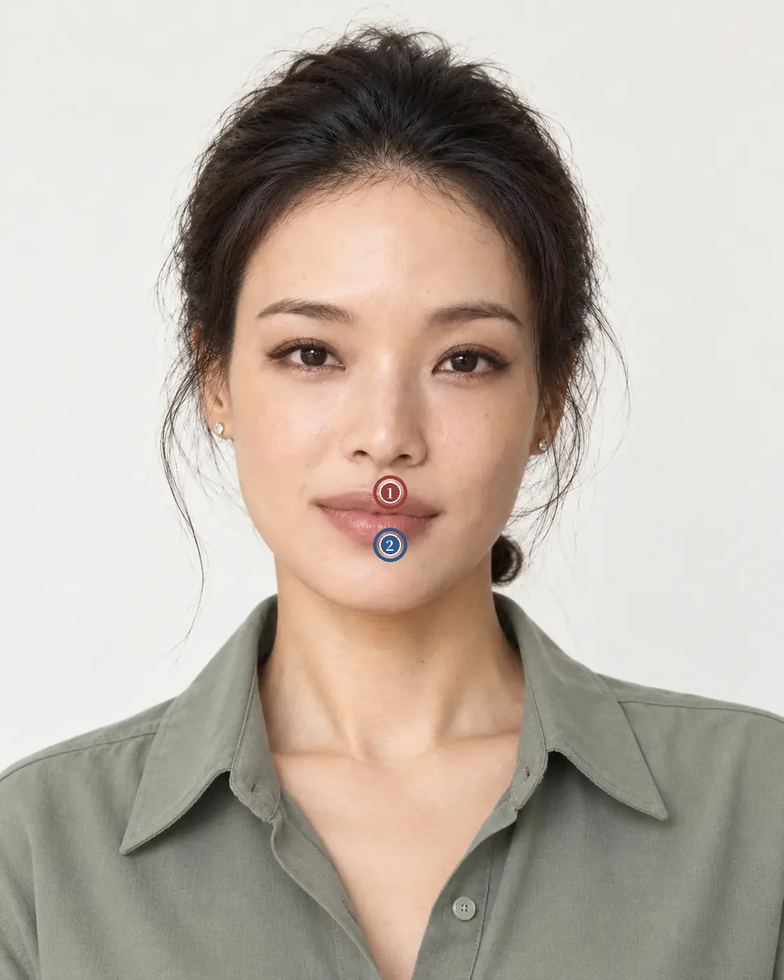
看图题参考位置 原图像素坐标系
1 上唇唇缘中点：需选 1 处；候选点 (558, 704)；容差半径 24 像素
2 下唇唇缘中点：需选 1 处；候选点 (558, 779)；容差半径 24 像素
网页交互练习：打开原讲练习

注
1 陈梦雷、蒋廷锡等编《钦定古今图书集成》，博物汇编艺术典第六百三十四卷，相术部汇考四，《神相全编四》「人中论」「相人中篇」「相口」「论唇」「许负相唇篇」，维基文库录文。录文为机器断句，引文标点据文意调整，待核影印本。
2 陈梦雷、蒋廷锡等编《钦定古今图书集成》，博物汇编艺术典第六百三十一卷，相术部汇考一，《神相全编一》「十观」，维基文库录文。录文为机器断句，引文标点据文意调整，待核影印本。
3 苏民峰. 观相知人：中央十四位置[EB/OL]. 苏民峰命理风水网站 [2026-10-22]. 页面。
4 《冰鉴》，民国简沙侣抄、简熙尧校本，附清吴荣光跋，「声音章第六」，维基文库录文。此本题罗祖真人，通行本多题曾国藩，作者归属待核。
5 YANG Y, ZHANG M, JIN L, et al. Gender- and age-related characterization of lip morphology: a three-dimensional analysis in a Chinese population[J]. Aesthetic Surgery Journal, 2023, 43(12): NP990-NP1000. DOI
6 IBLHER N, STARK G B, PENNA V. The aging perioral region: do we really know what is happening?[J]. The Journal of Nutrition, Health & Aging, 2012, 16(6): 581-585. DOI
7 LEE D E, HUR S W, LEE J H, et al. Central lip lift as aesthetic and physiognomic plastic surgery: the effect on lower facial profile[J]. Aesthetic Surgery Journal, 2015, 35(6): 698-707. DOI
8 HWANG K, KIM Y S, KIM H. Perceptions of attractive and healthy-looking lips[J]. The Journal of Craniofacial Surgery, 2019, 30(2): 596-603. DOI
9 ATIYEH B S, BEAINEH P T, HAKIM C R A, et al. Lip augmentation with soft tissue fillers: social media, perceptual adaptation, and shifting beauty trends beyond golden standard ideals[J]. Plastic and Reconstructive Surgery Global Open, 2024, 12(10): e6238. DOI
10 ALFERTSHOFER M, KEMPA J, BIESMAN B S, et al. The central tendency bias in the assessment of facial attractiveness in group-based and individual ratings: a survey-based study in 727 volunteers[J]. Journal of Plastic, Reconstructive & Aesthetic Surgery, 2024, 92: 264-275. DOI

第 29 讲 嘴角与笑容
「嘴角往下，看着不高兴」
原文：查看本篇原始网页

场景模拟
嘴角和笑容的诉求，原话常带着别人的评价。「嘴角往下，看着不高兴」「同事老问我是不是生气了」「笑起来牙龈露得多」「拍照不会笑，笑得假」。一句「显得凶」，有时说的是放松时的嘴角，有时说的是说话时的口周，有时说的只是照片里的一个瞬间。
先问她是在照片里在意，还是面对面交流时也有人这样说；再问有没有一段自己的笑容，她喜欢，希望保留下来。

两角与情态
《古今图书集成》所收《神相全编》「五曰口为出纳官」口诀有「亲曾见，低垂两角，常被世人嫌」，注文说「两角下垂者，无衣食也。最招人憎嫌」，同段引《五总龟》，说口「形如弓稍向上者，主贵」¹。卷六百三十四「四字口」写「两头略仰不垂低」，「方口」写「笑而不露齿且白」，「樱桃口」写「笑如含莲情和畅」，「论齿」有「语不见齿者富贵」²。卷六百三十六《神异赋》有「唇不盖齿，无事招嫌」，注文说「不笑而齿龈常露者，好谈人过，与众不和」³。《冰鉴》「情态」章说「容貌者，骨之余，常佐骨之不足。情态者，神之余，常佐神之不足。久注观人精神，乍见观人情态」，又说一时的情态「不必定人终身」⁴。苏民峰「三停」把「嘴角没有下垂」列为下停好的条件之一⁵。
相书看嘴角，形状上喜「略仰」、忌「低垂」，和今天「嘴角下垂显得不高兴」的观感方向一致。它也看笑和说话时露齿、露龈的程度，「笑而不露齿」「语不见齿」都算好相，动态本来就在相书的观察范围里，只是同样被写成了断语。《冰鉴》把情态放在「乍见」时看，又说一时的情态不定终身，这和本讲要处理的问题相同，第一眼看到的表情，和这个人平时的样子可能不一样。断语讲衣食、品行和人缘，不进面诊判断。

静态与笑的过程
放松时，先记嘴角两侧的位置、口裂的走向，以及旁边的皮肤和软组织怎样承接，不要求她为了拍照刻意闭口。头位、相机角度和两侧照明都要核对，轻微转头就会改变两侧观感；持续存在的形态和某一瞬间的状态，记录方式要分开。第一印象是嘴角下垂，就补一句，写明哪一段边界朝什么方向，旁边哪条线、哪片阴影参与了这个印象。
笑有开始、展开和回落。嘴角动的时候，口唇、面颊、鼻旁和眼周一起参与，峰值的一张照片只是其中一个时刻。自然的笑和按指令用力的笑也不同，她最喜欢的笑容未必是露齿最多的那一刻。说话的资料同样要收，有的口周表现只在发音和表情转换时出现，有的静态不对称在连续交谈里并不明显。
观看印象和本人感受要分开记。静态看着严肃的人，日常交流里可能让人觉得温和；笑得明显的人，自己可能不喜欢被拍到的那个表情。可以问她最希望改变别人看到的哪一种印象，困扰主要出现在照片、视频还是面对面。没有本人困扰或意愿的静态特征，不自动列入待处理清单。
目标写成两个状态。一句写放松时希望改善哪段静态关系，一句写说话和笑时希望保留什么，再写一句目前还不确定什么。在一个脱敏示范案例里，就医者拿来一张静态照，觉得嘴角显得低落；另一段正常交谈的视频里，她笑时两侧口周变化自然，她自己很喜欢。静态照支持继续观察嘴角和邻近的线条，视频给出一条约束，现有的笑容要保留。两份资料拍摄条件差别很大时，先补可比的资料，不要为了让两份证据一致而忽略其中一份。复查也按这两个状态做；静态照片改善了，她却觉得笑起来不像自己，要认真追问。
图 29-A 是一张 AI 生成的正面微笑像，光从画面右侧来。上排牙露出，看不到牙龈，下排牙没有露出；嘴角向外上方提起，略高于口裂中部。笑时上红唇被拉薄，下唇仍然饱满；鼻翼旁到嘴角有一道浅阴影，下睑略向上抬。这是笑的峰值附近的一个定格，起笑和回落都看不到；两侧嘴角的高低差，要和放松照、视频对照后再记。
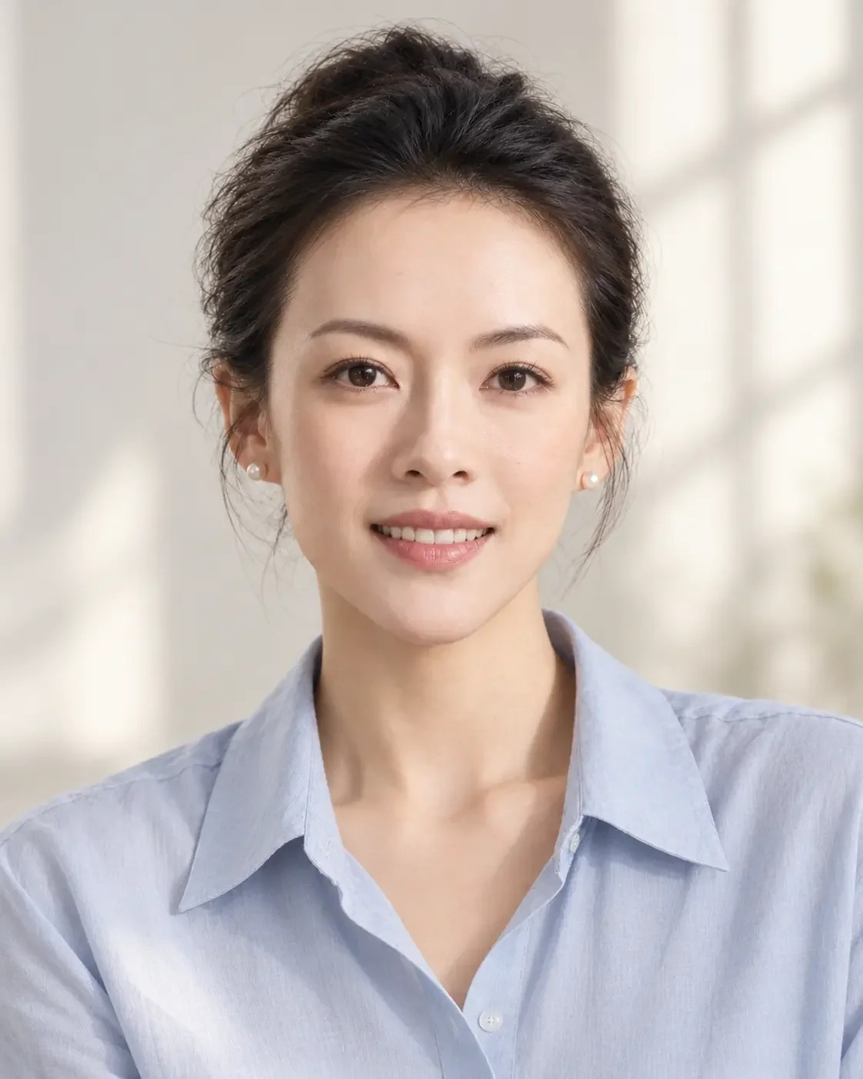
图 29-A · AI 生成 · 一张 AI 生成的正面微笑像，光从画面右侧来

解剖与临床
[审校提示] 本节专业判断待医学审读。原文中红字为待补、待核标记。
放松时嘴角的位置，和口角周围提肌与降肌之间的张力、口角外下方软组织的支撑、牙颌支撑都有关系 审读医生补。年龄也有影响，一项中国人群三维测量研究发现，嘴角相关的角度和红唇高度都随年龄减小⁶。同样说嘴角往下，要先分清是一直如此，还是随年龄出现的变化。
观看者怎样判断一个笑，研究结果比直觉复杂。一项研究给受试者看杜兴微笑的视频，只改变笑容回落的时长，真诚度评价就会变化，只改变起笑的时长则没有影响⁷。另一项研究分析了 136 人在不同实验任务中的 751 个笑，眼周收缩（杜兴标志）对正向情绪只提供有限的信息，而且很依赖情境⁸。还有一项评分研究发现，观看者对表情是否真诚的判断，常常和表情者实际的情绪对不上⁹。笑的观感取决于过程和情境，静态照片能提供的信息有限，观看者的判断也代替不了本人的感受。
露龈的原因常常不止一个。一项牙医和普通人共同参与的评分研究（40 人）中，露龈 0 mm 最受欢迎，3 mm 最不受欢迎¹⁰。一篇综述认为露龈的病因是多因素的，肌肉动力常被忽视，并据此提出以治疗为导向的分类¹¹；另一篇综述指出几种病因可以同时存在，要全部找出来才能排出合理的治疗顺序，常需要几个口腔专科协作¹²。涉及牙齿、牙龈或骨性的原因，先请口腔专科评估；上唇运动相关的处理，适应证和剂量由审读医生补充 审读医生补。
嘴角下垂常用的处理方式、适应证以及对笑容的影响，由审读医生补充 审读医生补。一篇透明质酸填充的国际共识把「自然」分成看、触、感受和表达四个维度，表达一项对应的就是动态和笑容，共识把原则概括为 treat the patient, not the photograph¹³。
以上为初稿，请审读医生逐条核对并修改

常见误判
第一种误判是把嘴角下垂等同于情绪不好。观看者的印象和本人的感受常常对不上，先问她自己是否在意、在什么场合在意。
第二种是用一张笑的峰值照片定目标。笑有起笑、展开和回落，峰值照片看不到过程，也看不到说话时的口周。
第三种是把露龈都当成上唇的问题。牙齿、牙龈、骨骼和上唇运动都可能参与，几种原因可以同时存在。
第四种是只用静态照片判断效果。放松时的嘴角改善了，笑起来她觉得不像自己，这次处理仍然要重新评估。

面诊话术
[审校提示] 以下话术为原网页初稿，须结合实际面诊和专业审校。
先问清印象从哪里来。开场适合用的话术是：「别人说您看着不高兴，是看照片说的，还是见面聊天的时候也这么说？您自己在意吗？」
讲过程：「笑是一个过程，我想看您从开始笑到笑开、再到收回来的样子。方便的话，用手机录一段十几秒说话和笑的视频给我。」
讲保留：「您有没有哪张照片里的笑是自己喜欢的？我们把那个样子写下来，当作这次要保住的东西。」
讲露龈：「笑的时候牙龈露得多，原因可能在牙齿、牙龈、骨头，也可能在上唇的动作，常常不止一个。先请口腔科一起看，再决定从哪里入手。」
不能承诺的事要当面说：「嘴角上翘主贵、露齿招嫌这些说法，我没办法给您保证。我能做的是让放松时的嘴角少一点下压感，同时尽量保住您现在笑的样子，做之前把对笑容可能的影响说清楚。」
以上为初稿话术，请按你的面诊实际修改

要点速查
一 相书看嘴角喜「略仰」、忌「低垂」，也看笑和说话时露齿、露龈，动态本来就在观察范围内，断语讲衣食、品行和人缘，不进面诊判断。
二 《冰鉴》说「乍见观人情态」，又说一时的情态不定终身，第一眼的表情和平时的样子要分开记。
三 静态先记边界和拍摄条件，笑按起笑、展开、回落三段看，说话资料也要收。
四 观看者对笑的判断受过程和情境影响，常和本人感受对不上；目标写成放松时和表达时两句。
五 露龈常有几种原因同时存在，涉及牙齿、牙龈和骨性的先请口腔专科评估。

本讲题目
1《神相全编》口诀「低垂两角」后面一句是
A 富贵双全
B 位至三公
C 口如含丹
D 常被世人嫌
2一项研究调整杜兴微笑视频的时长，单独改变哪一段会影响真诚度评价
A 回落
B 起笑
C 峰值
D 三段都不会
3一项牙医和普通人共同评分的研究中，最受欢迎的露龈量是
A 3 mm
B 2 mm
C 0 mm
D 1 mm
4《冰鉴》说「乍见」时观人的什么
A 精神
B 情态
C 骨相
D 气色

看图定位题
图 29-A · AI 生成
在图 29-A 上点出两侧嘴角，网页上按容差判定。按下面的顺序依次点击，点完显示标准位置和容差范围。
1 两侧嘴角（第 1 处）
2 两侧嘴角（第 2 处）
标准位置为初置点，容差圈的大小随脸在画面中的大小调整，偏差按原图像素计。
练习参考答案
选择题：1 D 2 A 3 C 4 B
看图题按原网页预设坐标生成，标记只供练习，须结合原文和专业审校。
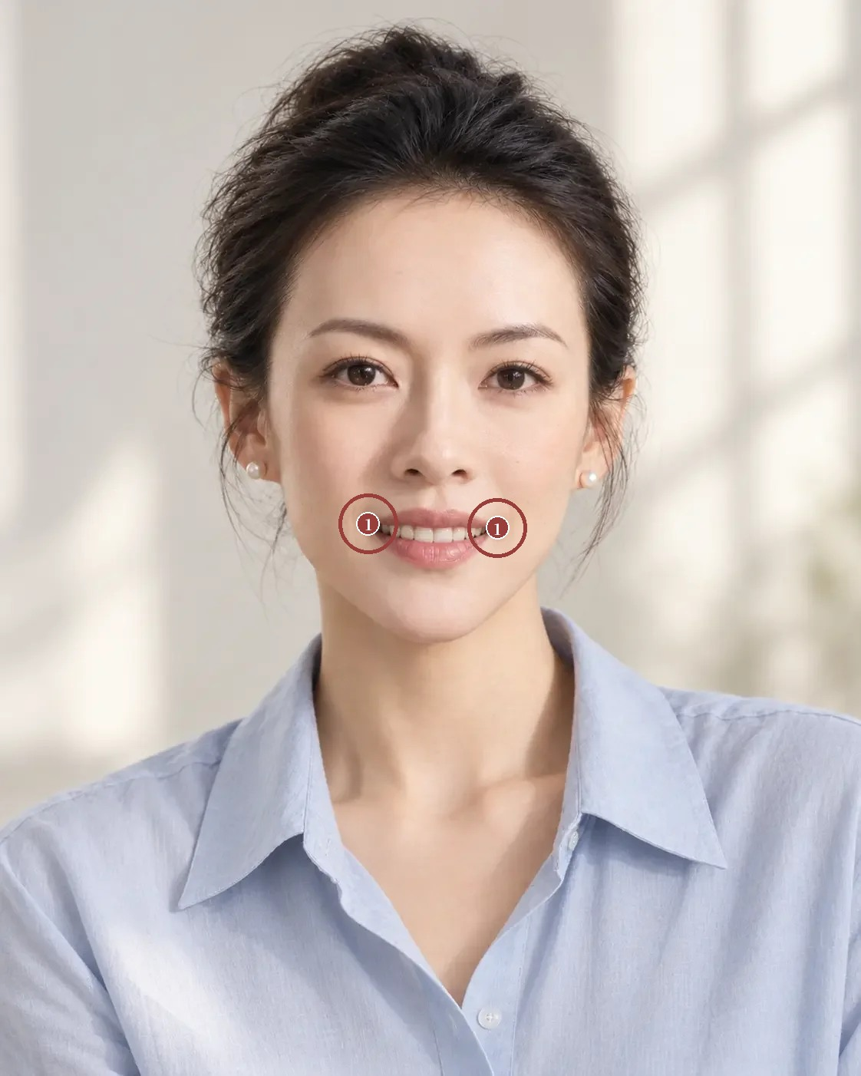
看图题参考位置 原图像素坐标系
1 两侧嘴角：需选 2 处；候选点 (479.8, 682.5), (648.1, 687.8)；容差半径 38.7 像素
网页交互练习：打开原讲练习

注
1 陈梦雷、蒋廷锡等编《钦定古今图书集成》，博物汇编艺术典第六百三十二卷，相术部汇考二，《神相全编二》「五曰口为出纳官」及注文，维基文库录文。录文为机器断句，引文标点据文意调整，待核影印本。
2 陈梦雷、蒋廷锡等编《钦定古今图书集成》，博物汇编艺术典第六百三十四卷，相术部汇考四，《神相全编四》「四字口」「方口」「樱桃口」「论齿」，维基文库录文。录文为机器断句，引文标点据文意调整，待核影印本。
3 陈梦雷、蒋廷锡等编《钦定古今图书集成》，博物汇编艺术典第六百三十六卷，相术部汇考六，《神相全编六》《神异赋》，维基文库录文。录文为机器断句，引文标点据文意调整，待核影印本。
4 《冰鉴》，民国简沙侣抄、简熙尧校本，附清吴荣光跋，「情态章第四」，维基文库录文。此本题罗祖真人，通行本多题曾国藩，作者归属待核。
5 苏民峰. 观相知人：三停[EB/OL]. 苏民峰命理风水网站 [2026-10-22]. 页面。
6 YANG Y, ZHANG M, JIN L, et al. Gender- and age-related characterization of lip morphology: a three-dimensional analysis in a Chinese population[J]. Aesthetic Surgery Journal, 2023, 43(12): NP990-NP1000. DOI
7 HORIC-ASSELIN D, BROSSEAU-LIARD P, GOSSELIN P, et al. Effects of temporal dynamics on perceived authenticity of smiles[J]. Attention, Perception, & Psychophysics, 2020, 82(7): 3648-3657. DOI
8 GIRARD J M, COHN J F, YIN L, et al. Reconsidering the Duchenne smile: formalizing and testing hypotheses about eye constriction and positive emotion[J]. Affective Science, 2021, 2(1): 32-47. DOI
9 DAWEL A, WRIGHT L, IRONS J, et al. Perceived emotion genuineness: normative ratings for popular facial expression stimuli and the development of perceived-as-genuine and perceived-as-fake sets[J]. Behavior Research Methods, 2017, 49(4): 1539-1562. DOI
10 ARORA K, CHOUDHARY S, BAIJAL R, et al. Perception of altered smile esthetics including buccal corridor, gingival display, and smile arc by dentists and laypersons[J]. Journal of Pharmacy & Bioallied Sciences, 2025, 17(Suppl 5): S3654-S3656. DOI
11 ANGULO-MANZANEQUE G, BAUS-DOMÍNGUEZ M, RUIZ-DE-LEÓN G, et al. Proposal of a new therapeutic classification in gingival smiles focused on treatment with semi-permanent infiltrations[J]. Dentistry Journal, 2024, 12(10): 319. DOI
12 PAVONE A F, GHASSEMIAN M, VERARDI S. Gummy smile and short tooth syndrome, part 1: etiopathogenesis, classification, and diagnostic guidelines[J]. Compendium of Continuing Education in Dentistry, 2016, 37(2): 102-107. PubMed
13 SUWANCHINDA A, CHOI H, CORDUFF N, et al. See, touch, feel, and express: achieving safe and natural outcomes with HA fillers. An international consensus[J]. Journal of Cosmetic Dermatology, 2026, 25(3): e70784. DOI

第 30 讲 鼻唇颏组合
「鼻子不挺，嘴有点凸，下巴短」
原文：查看本篇原始网页

场景模拟
鼻唇颏放在一起的诉求，原话常是几处连着说。「鼻子不挺，嘴有点凸，下巴短」「侧面不好看」「想要好看的侧颜」「垫了鼻子以后，觉得嘴更凸了」。几个部位一起说出来，背后常常只有一个在意的画面，多半是某张侧面照片。
先问她最希望改善的是哪一种整体感觉；再问哪一样不想变，比如正面下巴的长度、说话时嘴的样子；还要问能接受多长的恢复期，预算大概多少。

三停与中线
《古今图书集成》所收《神相全编》「十观」以额、准头和地角为面部三停，要求「俱要平等」；三停有缺陷时，「可照流年部位气色而推，不可一体而断」¹。同卷「十三部位总歌」从天中往下排，鼻以下依次是人中、水星、承浆和地阁，全部在面部中线上¹。苏民峰「三停」把下停定为「鼻尖下至颐部（下巴）间，包括人中、正口、腮骨及地阁」，几处合在一起判断晚年；讲中停时，他说鼻梁低「配以圆面形」和「配以瘦面形」，断语完全不同²。
相书看中线，按上下顺序排，也看相邻部位配不配。「不可一体而断」的意思是三停有缺陷也要按流年、部位和气色分别推断，不一概而论。一处的好坏放在相邻部位里判断，和本讲的出发点相同，改一处，其余几处的相对分量会跟着变。相书只讲判断，不讨论先改哪里，改动的顺序要靠今天的检查和评估来定。断语讲晚年、子女和成败，不进面诊判断。

一个目标，三种方案
先写一个优先目标。她可能同时说鼻不挺、嘴凸、下巴短，先问这三句话背后最希望改善的是哪一种整体关系，侧面中轴更连贯，正面下段更稳定，还是只对某张照片里的口周突出不满意。目标不同，要核查的内容也不同。把目标写成一句不带项目名称的话，并带一个约束，例如「希望侧面口唇和下巴的连接更协调，同时保留正面下段的长度」，后半句的约束让讨论有边界。
三种方案各有成立条件。单部位的前提是主诉明确、来源经评估较清楚，有限的改变能回应主要需求，还要写明其余关系大致不变时会剩下哪些局限。分阶段是先处理有独立依据的一项，等恢复和稳定后，再判断还要不要其他改变；它的价值在于减少不确定性，具体间隔由实际治疗决定。多部位综合时，每一处都要有自己的任务和适应证，同时评估叠加的代价和恢复负担；一张全脸图上能画出几处差距，证明不了应该一起做。三种方案都没有预设答案。
纸上推演一次只改一个变量。分别模拟鼻部、口周和颏部的一项变化，每次其余不动，看原来的主诉有没有变化。改下巴的示意后鼻显得不那么突出，说明相对评价变了，仍不能直接证明该处理下巴，模拟回答不了组织条件、功能和真实效果。任何单项变化都偏离她的认同时，可能要重新定义目标，继续叠加改动解决不了问题。
未选的方案也写理由。在一个脱敏示范案例里，一位成年人希望侧面更协调，恢复时间有限，最在意保持口唇的表情；现有资料提示要先核对口周和咬合，这时优先项可以是补充评估，暂不选择具体部位。未选鼻部或下巴处理，理由是当前依据还不足以说明它怎样回应她的目标，并不意味着它永远没有价值。计划里还要写出哪些新信息会改变顺序，比如功能评估发现其他需求，她对改变幅度的接受程度变了，可比资料显示原来的问题主要来自姿势。预算、恢复安排和对改变的意愿，都是真实的决策条件。
图 30-A 是一张 AI 生成的侧斜面像，脸朝画面左侧，远侧的眼睛还能看到，这张图不算标准侧位。鼻尖向前突出，鼻背平直，鼻小柱和上唇之间的转折清楚。上唇皮肤段较长，上红唇略在下唇前方，两唇轻闭。下巴圆，位置在下唇后方，颏唇沟浅；下颌线清楚，向耳下延伸。网页标注沿额鼻、鼻唇和唇颏三段描线，三个转折点依次在鼻根、鼻底和颏唇沟附近。这是侧斜面，鼻唇角和唇的前后位置不在这张图上测量，要用标准侧位照片核对。
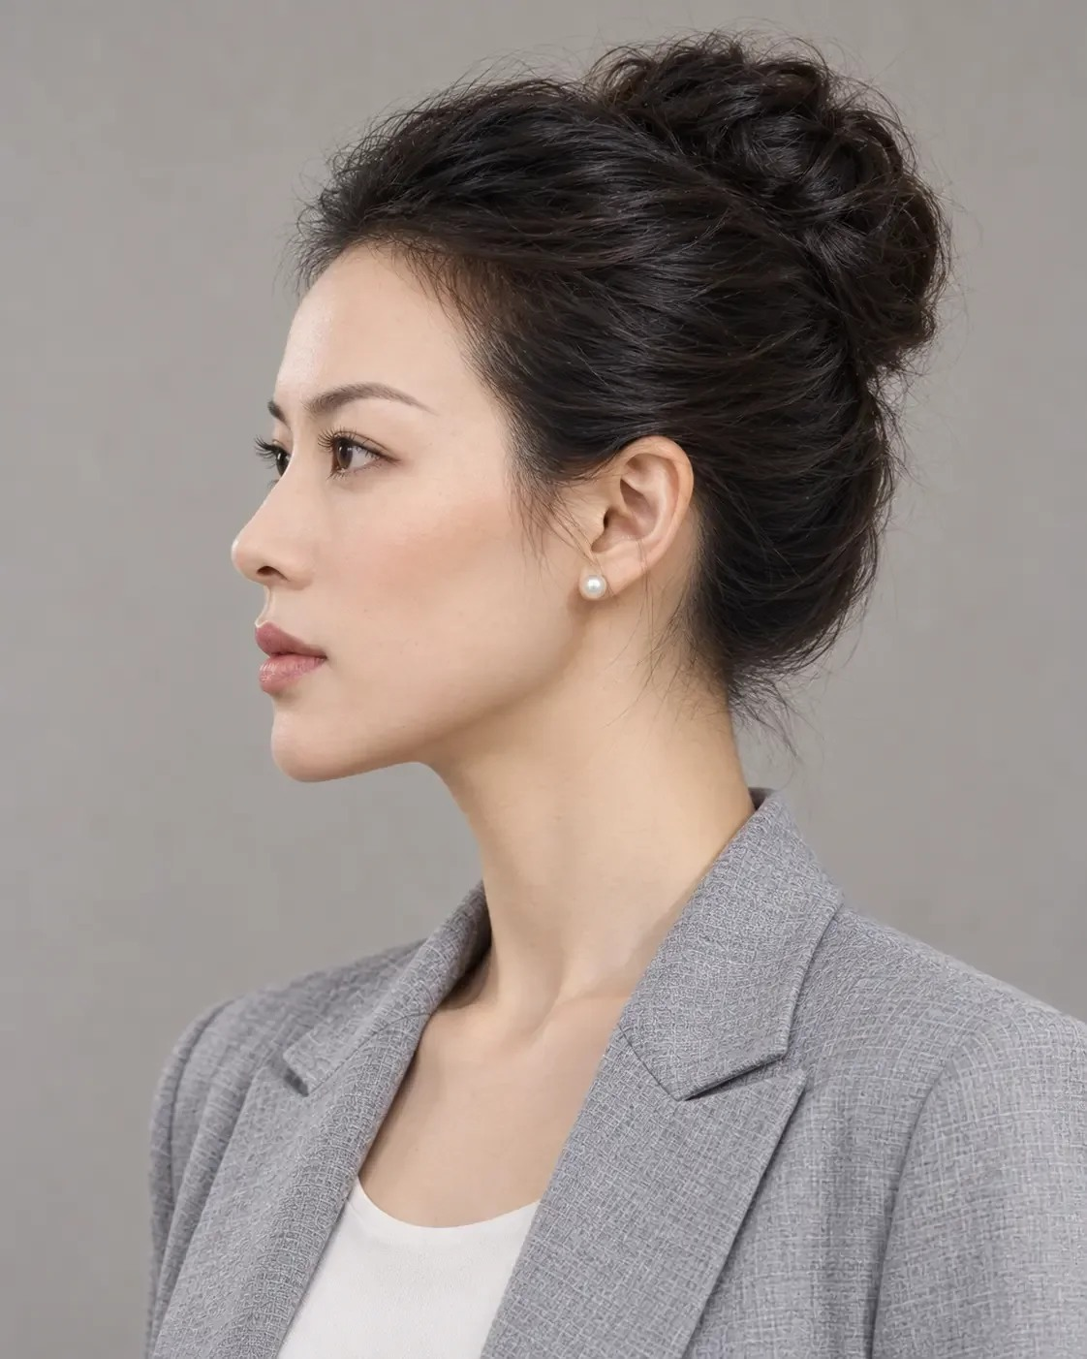
图 30-A · AI 生成 · 一张 AI 生成的侧斜面像，脸朝画面左侧，远侧的眼睛还能看到，这张图不算标准侧位

解剖与临床
[审校提示] 本节专业判断待医学审读。原文中红字为待补、待核标记。
骨性位置改变会带动鼻唇软组织。一项西班牙研究回顾了 27 名侧面后缩、接受双颌手术的就医者，一年随访时鼻唇沟长度平均缩短 4.4 mm，上红唇平均变长 1.6 mm 并略向外翻，上唇更向前³。一项比利时研究指出，Le Fort I 截骨后上唇（尤其人中）变长和鼻翼变宽是常见变化；采用软组织复位缝合后，平均变化多控制在 1 mm 以内，上颌下移时唇长的增加主要发生在人中，上颌上移时鼻宽增加⁴。一项韩国研究中，亚洲就医者的长人中主要来自正颌或正畸后的骨性后退，不少人在双颌手术后再做唇提升⁵。按这几项结果，涉及牙颌和骨性的方案先由口腔正畸或正颌外科评估，鼻、唇和颏的软组织处理等骨性方案确定后再讨论，具体次序和间隔由审读医生补充 审读医生补。
正颌领域的规划思路也在变。一篇荷兰综述提出「正面部外科」（orthofacial surgery）的说法，诊断和规划主要看比例、突度和平衡，除咬合外还要评估面部协调和气道；颏部假体、脂肪移植、颧骨增量截骨和二期鼻整形（secondary rhinoplasty）都可以作为辅助手段⁶。
同一个侧面问题可以从不同部位入手。一篇法国综述讨论鼻尖过度突出时指出，皮肤很厚、回缩能力差的就医者，降低鼻尖要非常谨慎，可以分析鼻根、鼻背和颏部的突度，考虑增加这些部位来平衡侧面，矫正要循序渐进⁷。单部位和多部位之间怎样取舍，这里的依据是组织条件。
「嘴凸」的判断受观看者影响。一项研究让 251 名白人和华人评分者（牙医和普通人）给华人侧面像的唇位排序，以华人均值为基线，把唇位前后移动 0.5、1.0 和 2.0 个标准差；华人评分者把比均值靠后 1.0 个标准差的唇位排在最前，白人评分者偏好靠后 0.5 个标准差，华人评分者也更容易把前突的唇位评为不可接受⁸。审美线是一个参照，不同人群偏好的位置不同，不能直接当作目标。
一篇诊疗框架文章把全面的面部评估放在前面，初始方案从评估里产生⁹。多部位方案每增加一处，都要回到评估里找依据。
以上为初稿，请审读医生逐条核对并修改

常见误判
第一种误判是主诉里提到几个部位就处理几个部位。几句主诉背后常常只有一个在意的画面，先找出这个画面。
第二种是把模拟图当作预测。模拟能显示相对关系的变化，回答不了组织条件、功能和真实效果。
第三种是先做软组织，后查牙颌。嘴凸、人中长、颏后缩和牙颌位置有关时，正颌或正畸会改变鼻唇软组织，先做的处理可能要重新调整。
第四种是顺序定下就不再修订。计划里写明哪些新信息会改变顺序，未选的方案也写理由。

面诊话术
[审校提示] 以下话术为原网页初稿，须结合实际面诊和专业审校。
先问优先目标。开场适合用的话术是：「您说鼻子、嘴和下巴，如果只能先改善一样，您最想改哪一样？哪一样您不想变？」
讲关系：「这三处要连着看。下巴往前一点，鼻子看着可能没那么突出，嘴也显得没那么凸。所以先定一个您最在意的，再看其他地方要不要动。」
讲骨性：「嘴凸有时和牙齿、骨头的位置有关。如果是这种情况，先请口腔科评估，牙齿和骨头的方案定了，再决定鼻子和下巴怎么做，不然先做的可能要重新调整。」
讲方案：「可以先做一处，看效果再决定下一步；也可以几处一起做，恢复期和费用都会增加。两种做法各自的好处和代价，我都跟您说清楚。」
不能承诺的事要当面说：「下停饱满主晚年安乐这些说法，我没办法给您保证。我能做的是按您最在意的目标排好先后，每一步做之前说清楚预期和风险。」
以上为初稿话术，请按你的面诊实际修改

要点速查
一 相书按上下顺序看中线，三停要求「俱要平等」，有缺陷时「不可一体而断」；断语讲晚年、子女和成败，不进面诊判断。
二 先写一个不带项目名的优先目标，附一个约束。
三 单部位、分阶段和多部位三种方案各写成立条件、主要局限和待查事项，未选的方案也写理由。
四 纸上推演一次只改一个变量，模拟用来沟通，代替不了临床预测。
五 骨性和牙颌位置会带动鼻唇软组织，涉及牙颌的先请口腔正畸或正颌外科评估，顺序随新信息修订。

本讲题目
1《神相全编》「十观」说三停有缺陷时应怎样推断
A 照流年部位气色而推，不可一体而断
B 只看准头
C 只看地角
D 三停合在一起论定
2苏民峰「三停」把哪几处划入下停
A 印堂和山根
B 颧骨和鼻梁
C 人中、正口、腮骨及地阁
D 额和眉
3一项白人和华人评分者的比较研究中，华人评分者更偏好怎样的唇位
A 比华人均值靠前
B 正好等于华人均值
C 与白人评分者相同
D 比白人评分者偏好的更靠后
4一项双颌手术研究在一年随访时观察到上红唇怎样变化
A 变短并内收
B 变长并略向外翻
C 没有变化
D 变薄

看图定位题
图 30-A · AI 生成
在图 30-A 上点出鼻唇转折和唇颏转折，网页上按容差判定。按下面的顺序依次点击，点完显示标准位置和容差范围。
1 鼻唇转折
2 唇颏转折
标准位置为初置点，容差圈的大小随脸在画面中的大小调整，偏差按原图像素计。
练习参考答案
选择题：1 A 2 C 3 D 4 B
看图题按原网页预设坐标生成，标记只供练习，须结合原文和专业审校。
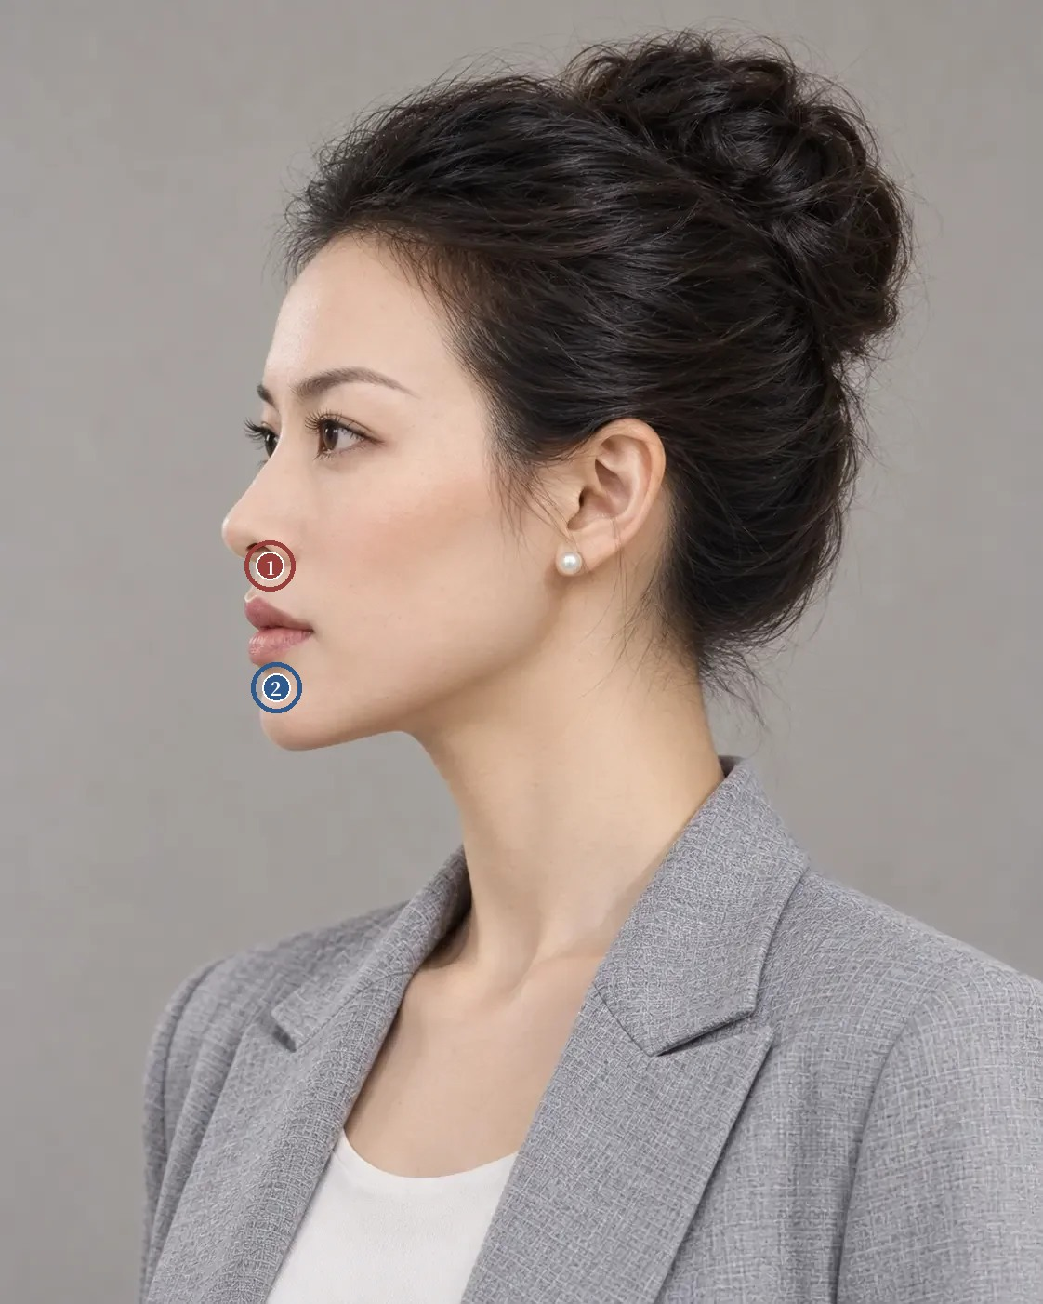
看图题参考位置 原图像素坐标系
1 鼻唇转折：需选 1 处；候选点 (290.8, 608.6)；容差半径 26.9 像素
2 唇颏转折：需选 1 处；候选点 (297.3, 739.4)；容差半径 26.9 像素
网页交互练习：打开原讲练习

注
1 陈梦雷、蒋廷锡等编《钦定古今图书集成》，博物汇编艺术典第六百三十一卷，相术部汇考一，《神相全编一》「十观」及「十三部位总歌」，维基文库录文。录文为机器断句，引文标点据文意调整，待核影印本。
2 苏民峰. 观相知人：三停[EB/OL]. 苏民峰命理风水网站 [2026-10-22]. 页面。
3 VIVAS-CASTILLO J S, VALLS-ONTAÑÓN A, HERNÁNDEZ-ALFARO F J. Can the upper vermilion and the nasolabial fold be changed with orthognathic surgery?[J]. Journal of Oral and Maxillofacial Surgery, 2024, 82(11): 1386-1401. DOI
4 VAN OPSTAL E, VAN DE CASTEELE E, CARLIER A, et al. The influence of tissue redraping after Le Fort I type osteotomy[J]. British Journal of Oral and Maxillofacial Surgery, 2023, 61(2): 141-146. DOI
5 LEE D E, HUR S W, LEE J H, et al. Central lip lift as aesthetic and physiognomic plastic surgery: the effect on lower facial profile[J]. Aesthetic Surgery Journal, 2015, 35(6): 698-707. DOI
6 SCHEPERS R H, BECKING A G, JANSMA J. From orthognathic to orthofacial surgery[J]. Nederlands Tijdschrift voor Tandheelkunde, 2026, 133(9): 384-392. DOI。荷兰文，附英文摘要。
7 DURON J B, NGUYEN P S, LEVET Y, et al. Over projected tip[J]. Annales de Chirurgie Plastique Esthétique, 2014, 59(6): 489-497. DOI。法文，附英文摘要。
8 CHONG H T, THEA K W, DESCALLAR J, et al. Comparison of White and Chinese perception of esthetic Chinese lip position[J]. The Angle Orthodontist, 2014, 84(2): 246-253. DOI
9 HUMPHREY S, BERTUCCI V, HEYDENRYCH I, et al. A 360° approach to patient care in aesthetic facial rejuvenation[J]. Aesthetic Surgery Journal Open Forum, 2024, 6: ojae059. DOI

第六单元 · 把气色与皮肤审美联系起来

第 31 讲 气色
「气色不好」
原文：查看本篇原始网页

场景模拟
就医者说「气色不好」，指的东西差别很大。有人在意脸上颜色不匀，有人在意眼周发暗，有人觉得皮肤发黄、发灰，也有人只是对某一张照片不满意。常听到的原话有「最近脸色发黄」「拍照显灰，没有光泽」「想看起来干净一点」「黑眼圈太重，像没睡醒」「是不是气血不足」。后面常常还跟一句「但我不想变得很白」。
先请她指一个具体场景，是自然光下照镜子，还是某一张照片；一直这样，还是最近才这样；自己最认可哪一张照片里的样子。记录时在「气色不好」后面补一句澄清，例如「本人主要介意两颊颜色不均，工作照里更明显」，或者「本人指眼周发暗，希望保留原来的肤色」。两份记录接下来要做的事完全不同。

面相气色
相书讲气色，讲的是脸上颜色和光彩的变化，常和运势连在一起。旧题曾国藩撰的《冰鉴》共七篇，最后一篇就是「气色」，开头说「面部如命，气色如运。大命固宜整齐，小运亦当亨泰」¹。这一篇把脸比作命，把气色比作运，按一生、一年、一月、一日分出不同时间尺度的气色，以黄色为上，忌青、忌白 原文与版本待核。
就医者用面相或中医的话说气色，原话常是「印堂发暗」「脸色发青」「是不是气血不足，脸才这么黄」。气色和运势、和脏腑的对应，美容医生不做判断，也不做承诺。能做的是把「暗」「青」「黄」对应到脸上具体的位置和条件，哪一片发暗，在什么光下看，和旁边的皮肤比差多少。脸色确实异常的，转到相应科室去查。

肤色观察
皮肤上的气色可以分成色调、匀净、质地和光泽四项来写。色调是整体偏红、偏黄还是偏灰，要和参照一起说；匀净是颜色在脸上怎么分布，局部一片、左右不同，还是整体一致；质地是表面的纹理和毛孔，以及细纹和痘印；光泽是亮区的位置、面积和过渡，油光和柔和的高光要分开写。四项都可以写「资料不足」，也不合成一个总分。
匀净对「气色好不好」的影响有研究支持。一项研究截取十一至七十六岁女性的面颊皮肤图像请人盲评，颜色越均匀，评得越有吸引力，看着越健康、越年轻，估计的年龄也越低；颜色的均匀程度由黑色素和血红蛋白的分布决定²。另一项研究发现，皮肤表面的纹理更影响别人对年龄的判断，颜色分布更影响对健康的判断³。坦桑尼亚的马赛人和玻利维亚的齐曼内人平时很少见到浅肤色，让他们评判英国女性的面颊皮肤图像，同样把颜色均匀的看成更年轻、更健康⁴。
整体色调的研究，人群之间结论不一。用白人照片做的实验里，受试者为了让脸显得更健康，会把皮肤调得更红更黄，也调得更亮⁵。一项比较中国和西欧观察者的研究用的是校准过、未修改的真人照片，中国观察者评中国面孔时，肤色越亮，评得越有吸引力，看着越健康、越年轻；西欧观察者评中国面孔时，偏黄的反而得分更高；两组都没有表现出偏红更健康⁶。中国就医者说「想白一点」，和这项研究里中国观察者看重亮度的结果一致。记录时把亮度和色调分开写，她说的「白」可能指更亮、更匀，要当面问清楚。
图 31-A 是一张 AI 生成的正面像，光从画面左侧来。按 sRGB 文件换算到 CIELAB 取样，画面左侧面颊 L*（亮度）约 86，右侧面颊约 69，相差 17；两侧 a*（偏红程度）都在 10 到 11 之间，b*（偏黄程度）分别约 10 和 13。同一张脸两颊的颜色接近，差别主要在明暗。画面左侧眼下 L* 也在 86 左右，和同侧面颊一样亮，这张图看不出眼下发暗。读数取自图像文件，换一台设备、换一种白平衡或后期处理，数值就会变。
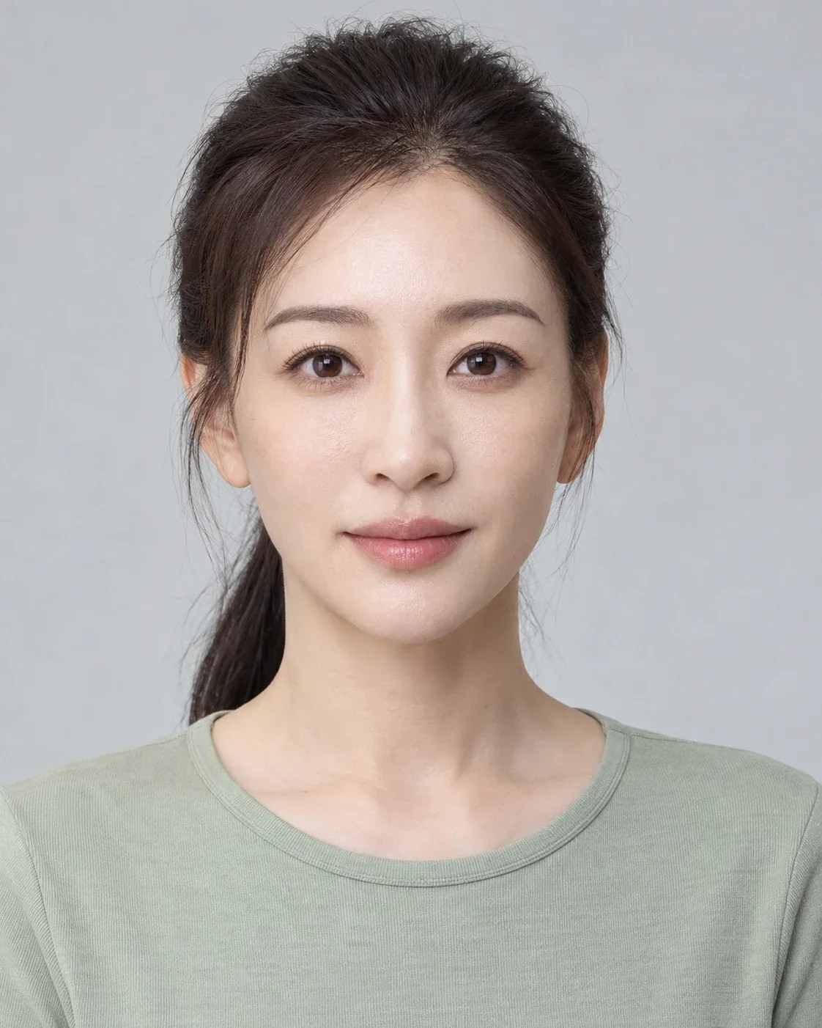
图 31-A · AI 生成 · 一张 AI 生成的正面像，光从画面左侧来

解剖与临床
[审校提示] 本节专业判断待医学审读。原文中红字为待补、待核标记。
皮肤的颜色主要来自三样东西，黑色素决定棕褐，血红蛋白决定红，胡萝卜素一类的色素让皮肤偏黄。黑色素分布不匀，表现为斑、晒斑和炎症后色沉，局部发暗发褐；血管和血红蛋白分布不匀，表现为局部发红和红血丝。光怎么反射，取决于角质层、皮脂和表面纹理，表面粗糙、角质堆积，脸会显得发灰、没有光泽；皮脂多的地方是油亮的高光。
眼周发暗要先分型。台湾长庚纪念医院一组黑眼圈病例用伍德灯和超声检查，分为色素型（棕色）、血管型（青紫色）、结构型和混合型，单纯色素型占 5%，血管型 14%，结构型 3%，混合型 78%⁷。结构型指泪沟、眼袋和眼睑浮肿投下的阴影。门诊上换一个正面的光源再看，阴影造成的暗会明显变淡，色素和血管造成的暗变化不大。混合型占多数，处理往往不止一种办法。中国大陆就医者的分型比例，目前还没有找到权威来源 审读医生补。
脸色会跟着身体状态变。一项交叉实验给健康白人志愿者分别注射细菌内毒素和生理盐水，内毒素引起短时的炎症反应，注射后一到三小时，面部皮肤就变得更亮、更不红⁸。反过来用脸色判断身体状况，就不可靠了。下眼睑内侧的结膜发白可以提示贫血，一项住院病人的研究里，结膜苍白的人重度贫血的可能明显升高，结膜不白却排除不了贫血⁹。皮肤和眼白一起发黄，要先排除黄疸。就医者说气色差，又伴有乏力和心慌，体重明显变化，月经量大，或者眼白发黄的，先请她去内科验血，美容处理放在后面。
不同来源的「气色差」处理不同。斑、晒斑和炎症后色沉，讨论防晒、外用药和光电治疗，黄褐斑要单独评估，处理不当会加重；发红和红血丝先排除玫瑰痤疮一类的皮肤病；发灰、没有光泽，先看清洁、保湿和角质，再考虑换肤一类的项目；眼周的阴影型和结构型，讨论的是泪沟和眼袋，属于注射或手术的范围。
以上为初稿，请审读医生逐条核对并修改

常见误判
第一种误判来自光源的颜色。暖色灯下自拍，整张脸偏黄；阴天窗边或冷白灯下，脸偏青偏灰。拿两张光源不同的照片比脸色，比出来的差别大半来自灯。面诊拍照用固定的光源和白平衡，画面里放一张灰卡或白纸做参照。
第二种来自明暗。光从一侧来，背光一侧的面颊发暗，看着像脸色不匀；顶光在眼下、鼻侧投下阴影，看着像黑眼圈。图 31-A 两颊的亮度相差 17，偏红和偏黄的读数很接近。记录时先写这一处比旁边暗，暗的原因列为待查。
第三种来自美颜和后期。磨皮抹掉纹理和细小的色斑，锐化让纹理更显眼，滤镜改变整体色调，社交软件发出来的图大多还经过压缩。就医者带来的照片要问一句有没有开美颜、加滤镜，能拿到原图的用原图。
第四种来自妆面和周围的颜色。粉底、遮瑕和腮红直接改变色调和匀净；衣服和背景的颜色也会改变看上去的肤色。同一块颜色放在不同背景上，看起来不一样，约瑟夫·阿尔伯斯的《色彩互动学》专门做过这类练习¹⁰。面诊前请就医者卸妆，拍照用中性灰的背景。

面诊话术
[审校提示] 以下话术为原网页初稿，须结合实际面诊和专业审校。
先请她指出场景。开场适合用的话术是：「您说气色不好，是哪张照片里最明显？在家里照镜子也这样吗？」看完照片再问：「您最介意的是颜色不匀、发黄发灰、眼下发暗，还是没有光泽？有没有哪张照片里的样子是您自己满意的？」
接着问清希望保留什么：「您是想看起来更干净、更亮一点，还是想整体变白？自己的肤色有哪些地方是喜欢的？」照片条件不一致的，当面说清楚：「这张是暖光下自拍的，这张开了美颜，两张的颜色没法直接比。我们用同样的灯光拍一组，再一起看哪里确实不匀。」
就医者用中医或面相的说法时，先接住她的说法，再问具体位置：「您说印堂发暗，我先看看具体是哪一块，是颜色深还是阴影。您提到容易累、心慌，建议先去内科查个血，身体上的事我没法替内科判断。」
不能承诺的事要当面说：「气色和运气的说法，医学上没法给您任何保证。我们能做的是把斑、红、暗、没光泽这些具体的问题一项一项处理。」做几次能白几个度、多久能达到某种「透亮」，也不在面诊时承诺。
以上为初稿话术，请按你的面诊实际修改

要点速查
一 先问清在哪张照片、哪种光下觉得气色不好，最介意的是哪一项。
二 把气色分成色调、匀净、质地、光泽四项来写，每项都可以写资料不足。
三 先分明暗和颜色，背光和阴影造成的暗不算色调问题。
四 眼周发暗多为混合型，色素、血管和阴影分开看。
五 气色差又有乏力、心慌或眼白发黄的，先转内科验血。

本讲题目
1两颊一亮一暗，偏红偏黄的读数接近，最可能的原因是什么
A 色素分布不匀
B 光从一侧照来
C 局部血管扩张
D 皮脂分泌不均
2按 2007 年一项女性面颊图像的研究，哪一项和「看起来健康」正相关
A 颜色越均匀
B 毛孔越细小
C 颜色越偏红
D 光泽越明显
3长庚一组黑眼圈病例的分型里，占比最高的是哪一型
A 色素型
B 血管型
C 结构型
D 混合型
4中西观察者比较研究里，中国观察者评中国面孔时，哪项读数与评分正相关
A 偏红 a*
B 偏黄 b*
C 亮度 L*
D 色相角 h

看图定位题
图 31-A · AI 生成
在图 31-A 上圈出背光一侧的面颊和眼下取样区，网页上按容差判定。按下面的顺序依次点击，点完显示标准位置和容差范围。
1 背光一侧的面颊
2 眼下取样区
标准位置为初置点，容差圈的大小随脸在画面中的大小调整，偏差按原图像素计。
练习参考答案
选择题：1 B 2 A 3 D 4 C
看图题按原网页预设坐标生成，标记只供练习，须结合原文和专业审校。
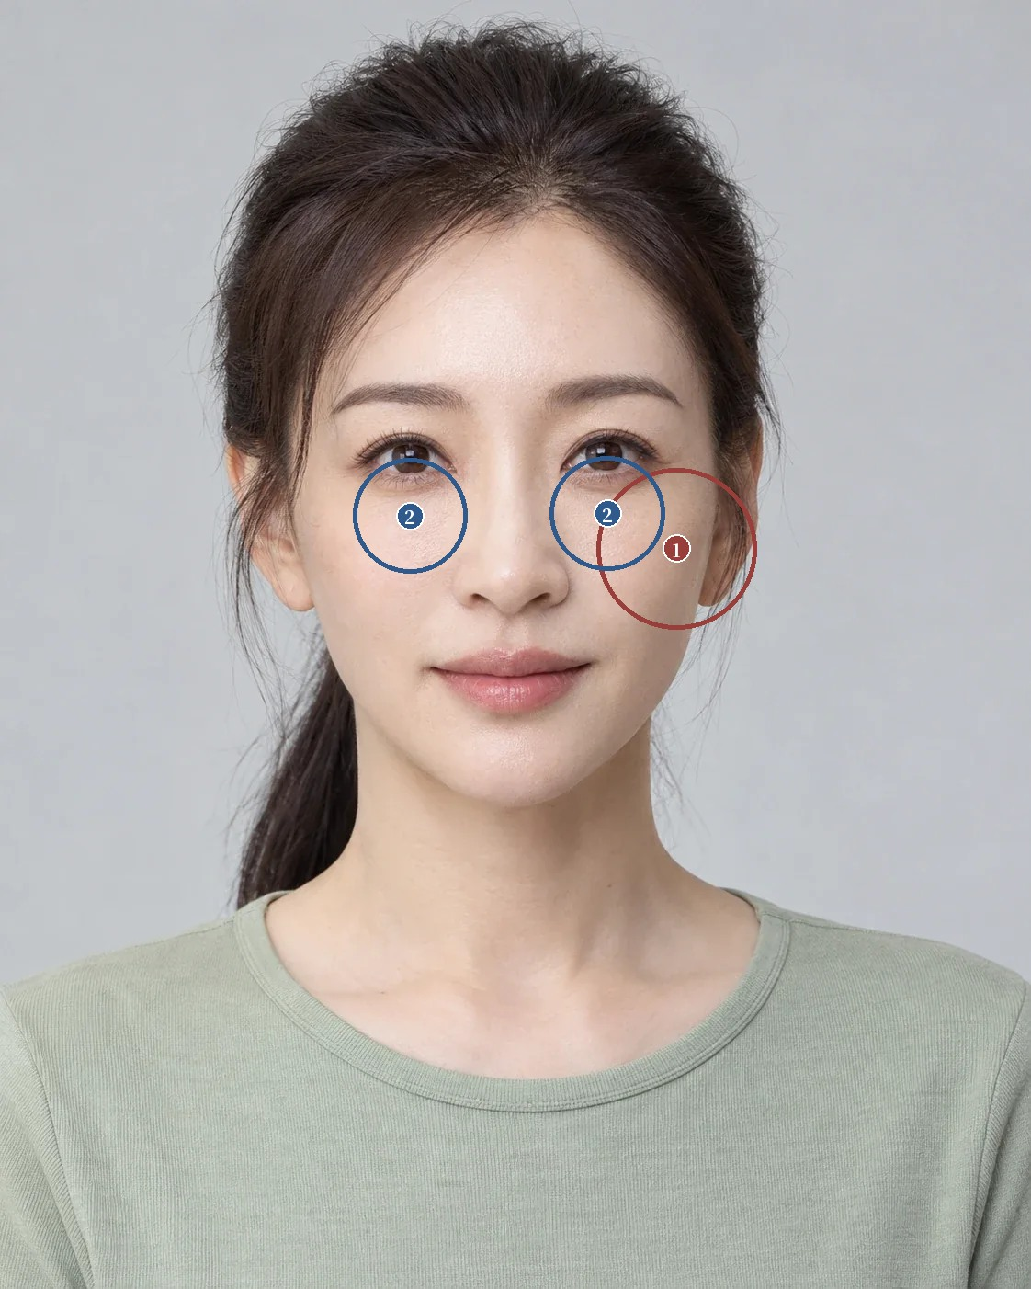
看图题参考位置 原图像素坐标系
1 背光一侧的面颊：需选 1 处；候选点 (736.3, 596.9)；容差半径 87.2 像素
2 眼下取样区：需选 1 处；候选点 (446.3, 561.0), (661.2, 558.6)；容差半径 62.3 像素
网页交互练习：打开原讲练习

注
1 旧题曾国藩《冰鉴》第七篇「气色」，网络文本，纸本版本待核。
2 MATTS P J, FINK B, GRAMMER K, et al. Color homogeneity and visual perception of age, health, and attractiveness of female facial skin[J]. Journal of the American Academy of Dermatology, 2007, 57(6): 977-984. DOI
3 FINK B, MATTS P J. The effects of skin colour distribution and topography cues on the perception of female facial age and health[J]. Journal of the European Academy of Dermatology and Venereology, 2008, 22(4): 493-498. DOI
4 FINK B, BUTOVSKAYA M, SOROKOWSKI P, et al. Visual perception of British women's skin color distribution in two nonindustrialized societies, the Maasai and the Tsimane'[J]. Evolutionary Psychology, 2017, 15(3): 1474704917718957. DOI
5 STEPHEN I D, LAW SMITH M J, STIRRAT M R, et al. Facial skin coloration affects perceived health of human faces[J]. International Journal of Primatology, 2009, 30(6): 845-857. DOI
6 LU Y, YANG J, XIAO K, et al. Skin coloration is a culturally-specific cue for attractiveness, healthiness, and youthfulness in observers of Chinese and western European descent[J]. PLoS One, 2021, 16(10): e0259276. DOI
7 HUANG Y L, CHANG S L, MA L, et al. Clinical analysis and classification of dark eye circle[J]. International Journal of Dermatology, 2014, 53(2): 164-170. 台湾长庚纪念医院六十五例。DOI
8 HENDERSON A J, LASSELIN J, LEKANDER M, et al. Skin colour changes during experimentally-induced sickness[J]. Brain, Behavior, and Immunity, 2017, 60: 312-318. DOI
9 SHETH T N, CHOUDHRY N K, BOWES M, et al. The relation of conjunctival pallor to the presence of anemia[J]. Journal of General Internal Medicine, 1997, 12(2): 102-106. DOI
10 ALBERS J. Interaction of color[M]. New Haven: Yale University Press, 1963.

第 32 讲 肤色与匀净
「想白一点」
原文：查看本篇原始网页

场景模拟
肤色的诉求，原话里最常见的是「想白一点」。「脸色黄」「看着没气色」「脸上一块一块的」「两颊比额头红」「这几块斑想去掉」。同一句「想白」，有时说的是整张脸更亮，有时说的是颜色更匀，有时说的是某几块深色淡一些。
先问她说的白，是希望整张脸的明暗变化，还是某几处颜色差别减轻；再问是在照片里在意，还是日常照镜子也在意，平时用什么护肤品和美白产品。

润泽与粉白
《古今图书集成》所收《神相全编》「论气色」说「色最难审，当于清明昧爽之时观之。又须隔绝不醉，不近色，乃可决耳」，又说气色「在皮内肉外，隐隐可掬者，方是真气色」。五种颜色各有正邪，白色「如玉而有润泽，为正，为吉」，「如粉如雪而起栗，则为邪，为凶」¹。《冰鉴》「气色」章说「有终身之气色，少淡、长明、壮艳、老素是也。有一年之气色，春青、夏红、秋黄、冬白是也」，月有月的气色，日有日的气色；又把「白如傅粉」列为凶色，「桃花散面颊」列入「最不佳者」²。苏民峰「论额」说额要「高、润、饱满、无纹痣缺陷和气色明润」³；「论耳」说耳廓周围有「像雀斑之浅啡色细斑」，代表其人「听觉不灵敏」⁴。
相书看白，同时看润。白而有润泽算正色，白得像粉、像雪，表面起栗，反算凶色，「白如傅粉」也在凶色里；相书在乎的是颜色的质感，单看深浅定不了好坏。这和本讲把「变白」与「匀净」分成两个目标的思路相通。相书还承认颜色随年龄、季节、月份和一天的早晚变化，要求在清晨、清醒的条件下观察，等于先把观察条件定下来，和今天要求前后照片条件可比是同一个要求。把耳边的浅褐色小斑读成听力差，这类断语和各种吉凶断语一样，不进面诊判断，色斑的来源由皮肤科判断。

明暗、色调与分布
颜色可以从三个方向记。明暗是某处比周围亮还是暗；色调是偏红、偏褐，或与本人其他区域不同；差异程度是局部与背景对比强不强、范围大不大。再看分布，是点状、片状、沿某段边界出现，还是几处同时存在。同样程度的色差，位置和范围不同，在全脸里的显著程度也不同。这些是描述用的语言，看起来相近的颜色可能来源不同，诊断要结合病史、检查和皮肤科的分类。
颜色的观感还受背景影响。网页图解把同一个色值（#B88874）放在两种背景上，两块看起来深浅不同，色值并没有变。照片里的肤色印象也一样，要和光源、妆面、衣服和背景分开记。
匀净不要求全脸同一个颜色。唇、眼周和面颊本来就有差别，这些差别构成面部的颜色层次。就医者希望更匀净，要说清楚是减少哪一种让她困扰的对比。肤色深浅本身不分好坏，希望整体变亮是可以讨论的个人偏好，原因、可行性和代价要另外核对，不能当作所有人的默认方向。
同一张脸可以写出三份目标，分别是整体看起来更明亮，两颊和鼻周之间的色差减轻，某几处局部深色不再显眼。第一份要先问清明亮指的是光泽、妆容还是整体明暗；第二份要核对各区域差异的来源；第三份要先完成皮损判断，不能只按颜色选方法。三份目标的评估、方法和复查记录都不同，全写成「美白」，事后就说不清有没有回应原来的需求。
色差也会改变五官和轮廓的对比，某段色差明显时，注意力会停在那里。可以请她分别在日常交谈距离和贴近镜子时，指出最在意的地方，两种距离的优先项常常不同。颜色改善的价值不用靠轮廓变化来证明，颜色也解决不了组织起伏带来的疲惫感。
图 32-A 是一张 AI 生成的正面像，光线柔和，从正面来，背景浅灰白，人物穿浅灰绿上衣。肤色整体均匀，偏暖的浅色；鼻翼和鼻尖比两颊略红，下睑下方比颊部略暗；颊部放大后能看到细密的纹理和几处很小的浅褐色点。鼻梁中线有一条窄高光，两颊偏哑光，唇色和面颊的差别清楚。生成图像的颜色经过算法处理和压缩，这张图只用来练习分项描述，不能用来推断真实肤色或判断色斑类型。
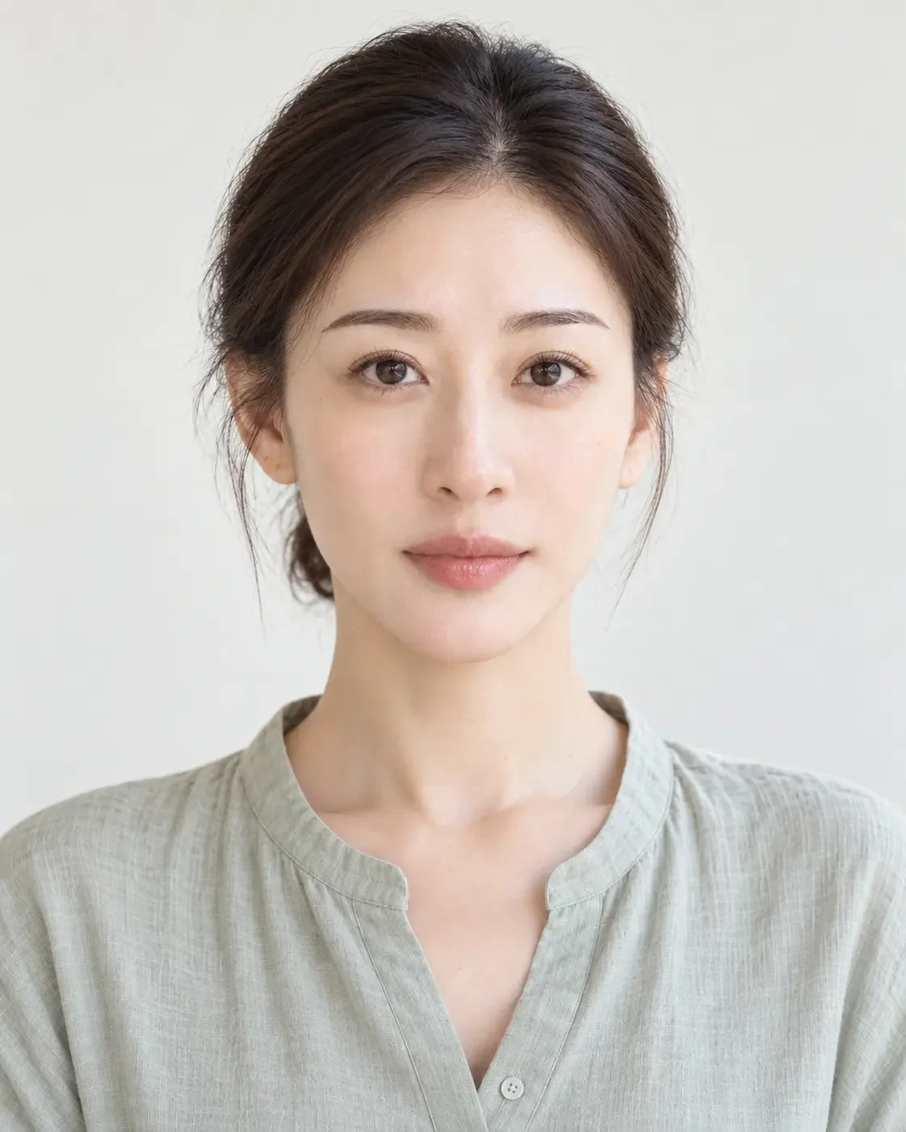
图 32-A · AI 生成 · 一张 AI 生成的正面像，光线柔和，从正面来，背景浅灰白，人物穿浅灰绿上衣

解剖与临床
[审校提示] 本节专业判断待医学审读。原文中红字为待补、待核标记。
肤色均匀度影响观感，有较多感知研究。一项研究截取 170 名女性的颊部皮肤图像，请 353 人盲评，颜色越均匀，评分者判断的年龄越小，吸引力、健康感和年轻感越高，黑色素和血红蛋白的分布都参与其中⁵。另一项研究比较了颜色分布和表面起伏，起伏对年龄判断的影响更大，颜色分布对健康判断的影响更大⁶。一项覆盖五个族群的研究请同族群评分者给 180 名女性的面部照片打分，皱纹和松垂对年龄和吸引力的预测力最强，肤色均匀度和光泽对健康判断另有作用⁷。
一项国际共识把皮肤质量归纳为肤色均匀、表面平整、紧致度和光泽四个感知类别，并认为这些表现可能来自多个组织层次，只处理表面未必足够⁸。
看起来相似的深色斑，来源可能不同。一项中国皮肤科门诊调查中，获得性太田痣样斑（Hori 痣）在初诊患者中占 3.18%，其中 20.6% 同时有黄褐斑⁹。一项泰国研究比较了 50 例黄褐斑和 46 例 Hori 痣的皮肤镜表现，两者通常需要不同的治疗，同时存在时诊断尤其困难，皮肤镜有助于区分¹⁰。局部深色先由皮肤科明确诊断，再讨论处理方式；各类色素问题的治疗选择和反黑风险，由审读医生补充 审读医生补。
美白产品要问。一项研究检测了在美国、中国、台湾地区、泰国、日本和斯里兰卡等地购买的 549 种美白产品，6.0% 的汞含量超过 1000 ppm，含汞产品中 45% 超过 10000 ppm¹¹。云南有一篇 2026 年的病例报告，一名 32 岁女性使用美白霜 4 个月后出现肾病综合征，尿汞明显升高¹²。就医者说想白，问诊要包括正在用的产品；来源不明的美白霜提醒停用并核对成分 审读医生补。
颜色最容易受拍摄条件影响。一项研究用智能手机拍摄不同肤色的标准色卡，拍摄角度会同时改变明度和色度，拍摄距离主要改变明度，开闪光灯并不能减少这种变化，RAW 格式比 JPG 变化小¹³。前后对比要固定相机、距离、角度、光源和曝光，必要时放色卡，并记录妆容和恢复阶段 审读医生补。
以上为初稿，请审读医生逐条核对并修改

常见误判
第一种误判是把变白、匀净和局部色差写成同一个目标。三者的评估、方法和复查方式不同，写成「美白」就无法判断效果。
第二种是按颜色选方法。外观相近的深色斑可能是不同的问题，还可能几种同时存在，先由皮肤科诊断。
第三种是追求全脸一个颜色。唇、眼周和面颊的自然差别构成层次，目标只针对让她困扰的那部分对比。
第四种是用条件不同的照片判断效果。相机角度、距离、光源和曝光都会改变照片里的肤色。

面诊话术
[审校提示] 以下话术为原网页初稿，须结合实际面诊和专业审校。
先问清白指什么。开场适合用的话术是：「您说想白一点，是希望整张脸看着亮一些，还是希望某几块颜色深的地方淡一些？」
讲诊断：「这几块颜色看着差不多，来源可能不一样，处理方法也不一样，有时候还会两种同时有。先请皮肤科看清楚，再定方案。」
讲产品：「最近在用什么美白产品？有的产品成分不合格，对身体有害。方便的话把包装拍给我看看。」
讲照片：「前后对比我们在同一个房间、同一盏灯、同样的距离拍，不化妆，这样比出来的变化才可信。」
不能承诺的事要当面说：「白如玉、气色明润主吉这些说法，我没办法给您保证。我能做的是把您最在意的那块色差查清来源，再告诉您大概能淡到什么程度。」
以上为初稿话术，请按你的面诊实际修改

要点速查
一 相书看白也看润，白如玉而有润泽为正，如粉如雪、白如傅粉为凶；相书还承认气色随年龄、季节和早晚变化，要求清晨、清醒时观察，断语不进面诊判断。
二 颜色按明暗、色调、差异程度三个方向记，再看分布，背景、光源和妆面单独记。
三 变白、匀净和减少局部色差是三份目标，各有评估、方法和复查方式。
四 外观相近的深色斑可能来源不同，还可能同时存在，先由皮肤科诊断；问诊要问美白产品，部分产品汞含量超标。
五 前后照片固定相机、距离、角度和光源，智能手机的拍摄角度和距离都会改变照片里的肤色。

本讲题目
1《神相全编》「论气色」说观气色宜在什么时候
A 正午
B 黄昏
C 清明昧爽之时
D 饮酒之后
2《神相全编》说白色怎样才算正色
A 如玉而有润泽
B 如粉如雪
C 越白越好
D 白中带青
3一项智能手机拍摄研究中，只改变拍摄距离时，主要变化的是
A 红度
B 黄度
C 色相
D 明度
4一项中国皮肤科门诊调查中，Hori 痣患者同时有黄褐斑的比例约为
A 3%
B 20.6%
C 52%
D 0%

看图定位题
图 32-A · AI 生成
在图 32-A 上点出鼻翼旁偏红的区域和下睑下方偏暗的区域，网页上按容差判定。按下面的顺序依次点击，点完显示标准位置和容差范围。
1 鼻翼旁偏红的区域
2 下睑下方偏暗的区域
标准位置为初置点，容差圈的大小随脸在画面中的大小调整，偏差按原图像素计。
练习参考答案
选择题：1 C 2 A 3 D 4 B
看图题按原网页预设坐标生成，标记只供练习，须结合原文和专业审校。
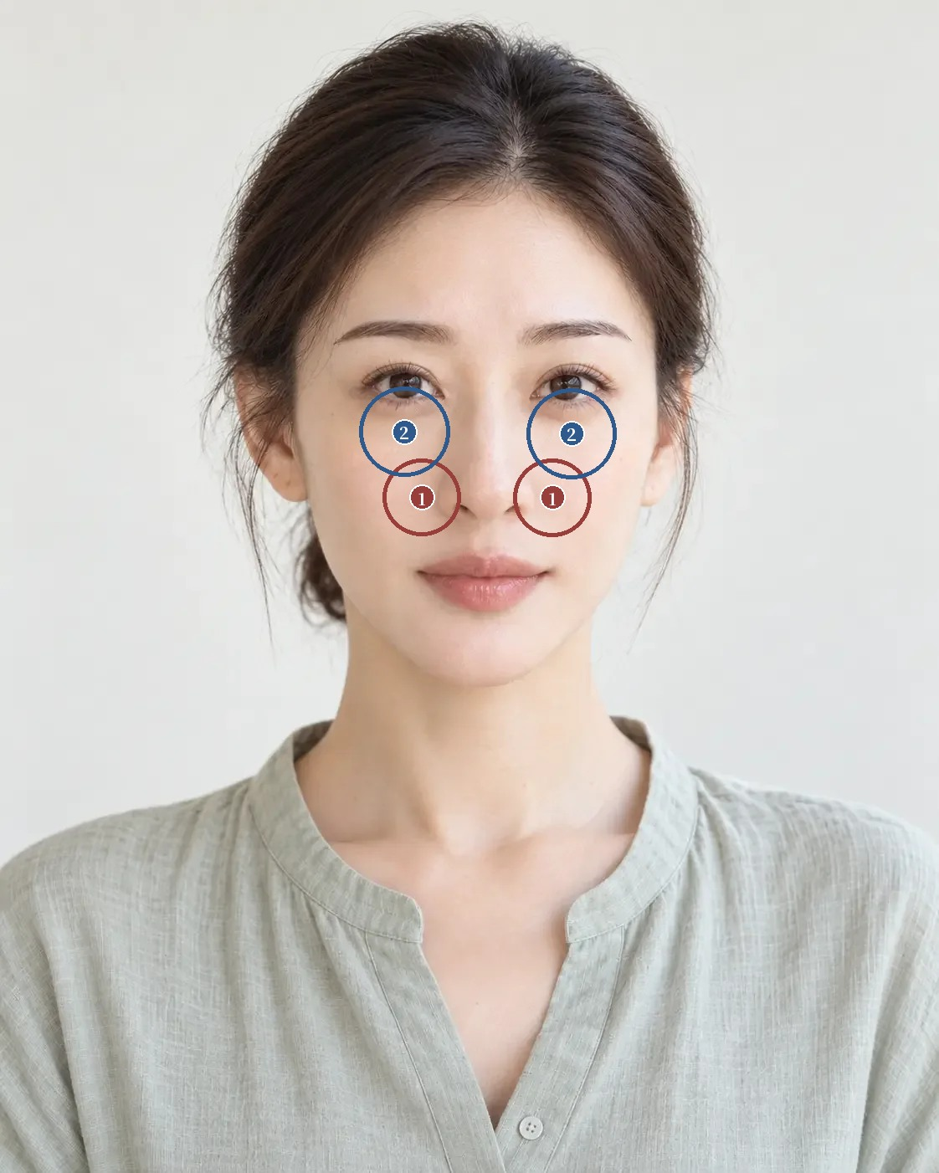
看图题参考位置 原图像素坐标系
1 鼻翼旁偏红的区域：需选 1 处；候选点 (504.0, 594.7), (660.0, 594.9)；容差半径 46.1 像素
2 下睑下方偏暗的区域：需选 1 处；候选点 (483.3, 516.1), (683.1, 518.4)；容差半径 53.8 像素
网页交互练习：打开原讲练习

注
1 陈梦雷、蒋廷锡等编《钦定古今图书集成》，博物汇编艺术典第六百三十一卷，相术部汇考一，《神相全编一》「论气色」，维基文库录文。录文为机器断句，引文标点据文意调整，待核影印本。
2 《冰鉴》，民国简沙侣抄、简熙尧校本，附清吴荣光跋，「气色章第七」，维基文库录文。此本题罗祖真人，通行本多题曾国藩，作者归属待核。
3 苏民峰. 观相知人：论额[EB/OL]. 苏民峰命理风水网站 [2026-10-22]. 页面。
4 苏民峰. 观相知人：论耳[EB/OL]. 苏民峰命理风水网站 [2026-10-22]. 页面。
5 MATTS P J, FINK B, GRAMMER K, et al. Color homogeneity and visual perception of age, health, and attractiveness of female facial skin[J]. Journal of the American Academy of Dermatology, 2007, 57(6): 977-984. DOI
6 FINK B, MATTS P J. The effects of skin colour distribution and topography cues on the perception of female facial age and health[J]. Journal of the European Academy of Dermatology and Venereology, 2008, 22(4): 493-498. DOI
7 VOEGELI R, CAMPICHE R, BIASSIN R, et al. Predictors of female age, health and attractiveness perception from skin feature analysis of digital portraits in five ethnic groups[J]. International Journal of Cosmetic Science, 2023, 45(5): 672-687. DOI
8 GOLDIE K, KERSCHER M, FABI S G, et al. Skin quality: a holistic 360° view: consensus results[J]. Clinical, Cosmetic and Investigational Dermatology, 2021, 14: 643-654. DOI
9 ZHANG Q, JIANG P, TAN C, et al. Clinical profile and triggering factors for acquired, bilateral nevus of Ota-like macules[J]. Cutaneous and Ocular Toxicology, 2017, 36(4): 327-330. DOI
10 RATTANANUKROM T, SUCHONWANIT P, THADANIPON K, et al. A comparative study of dermatoscopic features of melasma and Hori's nevus in Asian patients[J]. The Journal of Clinical and Aesthetic Dermatology, 2022, 15(3): 16-20. PubMed
11 HAMANN C R, BOONCHAI W, WEN L, et al. Spectrometric analysis of mercury content in 549 skin-lightening products: is mercury toxicity a hidden global health hazard?[J]. Journal of the American Academy of Dermatology, 2014, 70(2): 281-287.e3. DOI
12 ZHOU W J, LI X N, ZHANG W, et al. Mercury-associated minimal change disease induced by whitening cream: a case report[J]. Frontiers in Medicine, 2026, 13: 1931047. DOI
13 CRONIN A, TKACZYK E R, HUSSAIN I, et al. Effect of camera distance and angle on color of diverse skin tone-based standards in smartphone photos[J]. Journal of Biophotonics, 2023, 16(6): e202200381. DOI

第 33 讲 皮肤质地
「皮肤不好」
原文：查看本篇原始网页

场景模拟
质地的诉求，原话常是一句「皮肤不好」。「毛孔粗」「脸上有坑」「摸起来粗糙」「近拍全是细纹」「想要瓷肌，零毛孔」。一句「皮肤不好」，可能是毛孔，可能是痘坑，可能是细纹，也可能只是手机近拍放大了正常的纹理。
先请她指出最在意的三处，问是在一米外交谈时别人能看到，还是贴近镜子、放大照片时才看到；再问有没有正在长的痘或反复发红，以前做过什么处理，能接受多长的恢复期。

细滑与「揣着如绵」
《古今图书集成》所收《神相全编》「相肉」说「肉欲香而暖，色欲白而润，皮欲细而滑，皆美质也。色昏而枯，皮黑而臭，庞多加块，非令相也」，所附诗句有「骨人肉细滑如苔，红白光凝富贵来。揣着如绵兼又暖，一生终是少凶灾。肉紧皮粗最不堪，急如绷鼓命难长」¹。卷六百三十三「聪明」条有「肉皮细滑主聪明」，「清闲安乐」条有「面皮滑泽，一生安乐」，「散格例」把「面皮急绷」列入散格²。
相书对皮肤的要求是细和滑，粗、绷都算坏相。「揣着如绵兼又暖」一句说明相书也用手摸，触感是判断的一部分，这和本讲要求把就医者对触感、上妆贴合的描述单独记录一致。「庞多加块」说的是表面有隆起和块状，相书只给断语，不区分来源；今天毛孔、痘坑、细纹和瘢痕要分开分类，才谈得上处理。「面皮急绷」列入散格，说明过紧在相书里也不算好皮肤。断语讲聪明、富贵和寿夭，不进面诊判断。

分类与观看距离
点状的开口、细线、局部凹凸和瘢痕，属于不同的问题，可能有不同的临床来源，需要不同的评估。描述时写明位置、范围、在什么光线下明显，以及是静态可见还是某个动作时才出现；相关的皮肤表现还要结合症状、持续时间和既往处理来分类。有活动性的皮肤问题，先完成相应的临床判断，不能只凭一张表面照片就定美容处理的顺序。
日常交谈距离看到的是颜色、整体纹理和形态的综合，极近距离看到的是某一项表面细节，两种尺度提供的信息不能互相代替。用同一张未经美化的照片，分别看全脸和局部放大，各记三项最显眼的表现。手机放大、锐化和强侧光会让细小起伏更显，设备制造的显著程度，不能直接当作严重程度。日常距离不明显的细节，她仍然在意，也不能轻易否定她的感受，要一起确认这个期待来自哪种观看情境。
希望更平滑，可能只是想让某一类凹凸减轻，也可能期待接近滤镜效果的无纹理表面，两种期待要分开沟通。真实的皮肤有纹理，目标要写明准备改善哪一项、能影响多大范围、哪些会一直存在，「瓷肌」「零毛孔」不能当作目标。有些纹理参与年龄感和辨识度，她可能希望减轻一部分细纹，同时保留自然表情，把保留项写清楚，可以避免从局部平整一路改到没有边界。
在一个脱敏示范案例里，一位成年人同时在意局部凹陷性瘢痕、两颊粗糙和近照中的毛孔。先做临床分类，了解有没有仍在活动的问题、以前的处理和她能接受的恢复负担；再分三项讨论，哪一项日常最困扰，哪一项有清楚可实现的阶段目标，哪一项需要长期观察。不同表现未必同步改善，复查也按原来的分类逐项记录，不能用一句「肤质变好」总结。
图 33-A 是一张 AI 生成的近正面像，头略有转动，窗光从画面右侧来，背景右侧是明亮的窗。亮面集中在鼻梁和画面右侧面颊，过渡柔和；画面左侧面颊靠近耳前有一个小的深色点。面颊放大后可见细密均匀的纹理，看不出明显的凹凸或瘢痕，鼻翼旁略红。窗光柔和、方向接近正面，细小起伏不容易显出来；换成贴着皮肤掠过的侧光，同一块皮肤的纹理可能明显得多，这张图上看不出的东西，不能当作不存在。
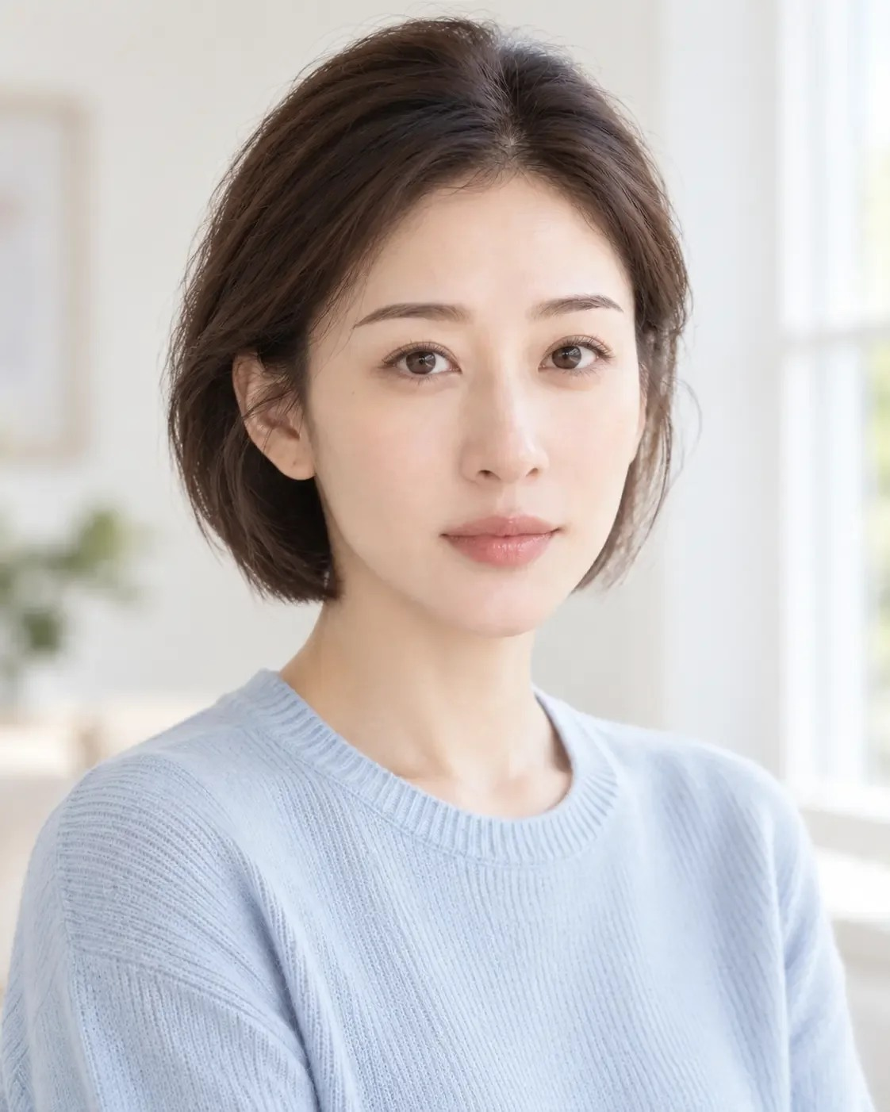
图 33-A · AI 生成 · 一张 AI 生成的近正面像，头略有转动，窗光从画面右侧来，背景右侧是明亮的窗

解剖与临床
[审校提示] 本节专业判断待医学审读。原文中红字为待补、待核标记。
表面起伏主要影响年龄感。一项研究把一名 61 岁英国女性的面部图像按 25% 的梯度逐步去除表面起伏或均匀肤色，请 160 人两两比较，结果是去除表面起伏对「看起来更年轻」的影响更大，50% 以上时尤其明显；均匀肤色对「看起来更健康」的影响更大，25% 的变化就能察觉³。
毛孔粗大的原因不止一个。一篇综述归纳了三个主要的临床原因，皮脂分泌多、毛孔周围弹性下降和毛囊体积增大，反复的痤疮、性激素和护肤习惯也有影响，处理要按原因个体化⁴。
痘坑分型靠肉眼可能出错。一项研究用 22 MHz 高频超声检查了 41 名患者的 81 处痤疮瘢痕，超声和临床判断大体一致，但有 8 处临床判断为冰锥型的瘢痕，超声显示为箱车型；冰锥型和箱车型最深，95.8% 在 0.2 至 0.5 mm 之间⁵。瘢痕分型、深度评估和对应的治疗选择，由审读医生补充 审读医生补。
本人评价和他人评价常常不同。一项覆盖中国、法国、印度、日本和南非五个族群女性的研究中，各族群女性给自己打的年龄都比同族群评分者打的小，吸引力和健康感都比评分者打的高，差距随年龄和族群变化⁶。一篇评论讨论了带滤镜的自拍怎样改变人们对自身外观的期待，以及由此出现的就诊诉求⁷。
一项国际共识把「表面平整」列为皮肤质量的四个感知类别之一，并认为表面表现可能来自更深的组织层次⁸。活动性痤疮、玫瑰痤疮等问题先控制，再安排美容处理；色素沉着风险和恢复期安排由审读医生补充 审读医生补。
以上为初稿，请审读医生逐条核对并修改

常见误判
第一种误判是把毛孔、细纹、凹凸和瘢痕当成一种问题。它们来源不同，评估方法和改善速度也不同。
第二种是用放大或锐化的照片定严重程度。设备会放大细小起伏，日常距离的观感要另外记录。
第三种是把「瓷肌」「零毛孔」当作目标。真实的皮肤有纹理，目标要写明改善哪一项、改善多少、哪些会保留。
第四种是只凭肉眼给痘坑分型。部分临床判断的分型和超声结果不符，分型会影响治疗选择。

面诊话术
[审校提示] 以下话术为原网页初稿，须结合实际面诊和专业审校。
先问清在意哪一项。开场适合用的话术是：「您说皮肤不好，最在意的是毛孔、痘坑、细纹，还是摸起来粗？是别人在一米外能看到的，还是自己贴近镜子才看到的？」
讲分类：「毛孔、痘坑和细纹，原因各不相同，要分开处理，改善的速度也不一样，不会一起变好。」
讲边界：「真实的皮肤都有纹理。我们定目标会说清楚哪一项能减轻多少，哪些会一直在。」
讲照片：「手机放大和美颜会让纹理看起来更重或更轻。前后对比我们用同样的灯光和距离，拍原图。」
不能承诺的事要当面说：「皮细而滑主聪明、面皮滑泽一生安乐这些说法，我没办法给您保证。我能做的是把您最在意的那一项说清楚，告诉您大概需要几次、恢复期多长、能改善到什么程度。」
以上为初稿话术，请按你的面诊实际修改

要点速查
一 相书要求「皮欲细而滑」，粗和绷都算坏相，「揣着如绵」说明相书也用手摸；断语讲聪明、富贵和寿夭，不进面诊判断。
二 毛孔、细纹、凹凸和瘢痕分开分类，写明位置、范围、光线条件和动静状态，有活动性问题先做临床判断。
三 日常距离和近距离分别记录，设备放大的显著程度不等于严重程度。
四 表面起伏主要影响年龄感，毛孔粗大有皮脂、弹性和毛囊体积三类原因，痘坑分型靠肉眼可能出错。
五 本人评价和他人评价常常不同，照片变化、触感和日常体验分开记，复查按原分类逐项记录。

本讲题目
1《神相全编》「相肉」说皮宜怎样
A 细而滑
B 厚而粗
C 急如绷鼓
D 薄而亮
2一篇毛孔综述归纳的三个主要临床原因不包括
A 皮脂分泌多
B 毛孔周围弹性下降
C 毛囊体积增大
D 肤色偏深
3一项超声研究中，部分临床判断为冰锥型的痘坑，超声显示为
A 增生性瘢痕
B 箱车型
C 滚动型
D 正常皮肤
4逐步修图的研究中，对「看起来更年轻」影响更大的是去除
A 肤色不均
B 唇色差异
C 表面起伏
D 背景杂色

看图定位题
图 33-A · AI 生成
在图 33-A 上点出亮面最集中的位置和画面左侧面颊的小深色点，网页上按容差判定。按下面的顺序依次点击，点完显示标准位置和容差范围。
1 亮面最集中的位置
2 画面左侧面颊的小深色点
标准位置为初置点，容差圈的大小随脸在画面中的大小调整，偏差按原图像素计。
练习参考答案
选择题：1 A 2 D 3 B 4 C
看图题按原网页预设坐标生成，标记只供练习，须结合原文和专业审校。
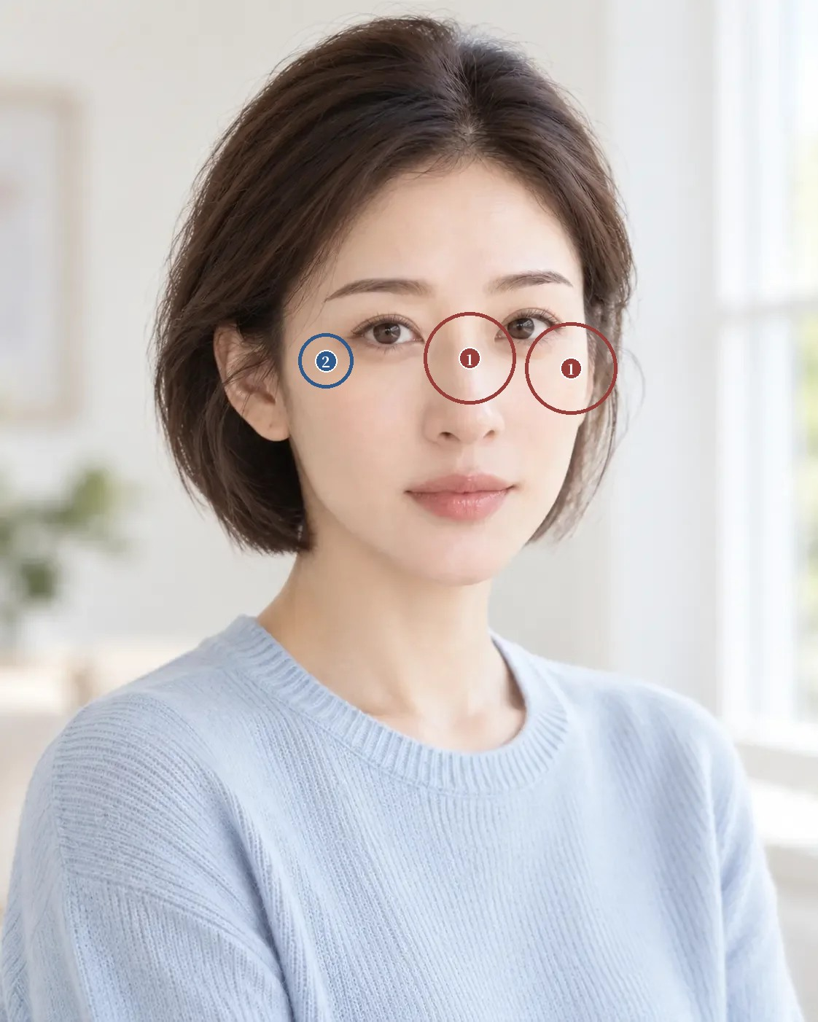
看图题参考位置 原图像素坐标系
1 亮面最集中的位置：需选 1 处；候选点 (644.2, 491.8), (783.2, 505.3)；容差半径 63.1 像素
2 画面左侧面颊的小深色点：需选 1 处；候选点 (447.0, 495.0)；容差半径 37.1 像素
网页交互练习：打开原讲练习

注
1 陈梦雷、蒋廷锡等编《钦定古今图书集成》，博物汇编艺术典第六百三十一卷，相术部汇考一，《神相全编一》「相肉」，维基文库录文。录文为机器断句，引文标点据文意调整，待核影印本。
2 陈梦雷、蒋廷锡等编《钦定古今图书集成》，博物汇编艺术典第六百三十三卷，相术部汇考三，《神相全编三》「聪明」「清闲安乐」「散格例」，维基文库录文。录文为机器断句，引文标点据文意调整，待核影印本。
3 SAMSON N, FINK B, MATTS P. Interaction of skin color distribution and skin surface topography cues in the perception of female facial age and health[J]. Journal of Cosmetic Dermatology, 2011, 10(1): 78-84. DOI
4 LEE S J, SEOK J, JEONG S Y, et al. Facial pores: definition, causes, and treatment options[J]. Dermatologic Surgery, 2016, 42(3): 277-285. DOI
5 LACARRUBBA F, VERZÌ A E, TEDESCHI A, et al. Clinical and ultrasonographic correlation of acne scars[J]. Dermatologic Surgery, 2013, 39(11): 1683-1688. DOI
6 FINK B, CAMPICHE R, SHACKELFORD T K, et al. Age-dependent changes in skin features and perceived facial appearance in women of five ethnic groups[J]. International Journal of Cosmetic Science, 2024, 46(6): 1017-1034. DOI
7 RAJANALA S, MAYMONE M B C, VASHI N A. Selfies: living in the era of filtered photographs[J]. JAMA Facial Plastic Surgery, 2018, 20(6): 443-444. DOI
8 GOLDIE K, KERSCHER M, FABI S G, et al. Skin quality: a holistic 360° view: consensus results[J]. Clinical, Cosmetic and Investigational Dermatology, 2021, 14: 643-654. DOI

第 34 讲 光泽
「想要有光泽」
原文：查看本篇原始网页

场景模拟
光泽的诉求，原话里常是几个说不清的词。「想要有光泽」「通透」「水光感」「脸看着暗沉」「一到下午就油光满面」。同样说「有光泽」，有人想要整张脸亮一点，有人想要颧骨上一点柔和的光，有人困扰的恰恰是额头鼻子太亮。
先问她喜欢的光泽出现在哪种情境，素颜还是上妆后，室内还是户外，照片里还是镜子里；再问哪些区域容易出油，平时用什么保湿和底妆产品。

润泽与「砑光」
《古今图书集成》所收《神相全编》「论气色」列五色的正邪，青、红、白、黑、黄都以「有润泽」为正为吉，失去润泽、焦枯或暗沉的为邪为凶；「相肉」所附诗句说「红白光凝富贵来」，又说「遍体生光性急刚」¹。卷六百三十三「发达」条说「满面光润者发达」²。卷六百三十六《神异赋》有「诸脂砑光克子，终无成日」，注文解释「诸脂者，即面若涂膏也。砑光者，即帛用砑石砑光之类也」³。《冰鉴》「气色」章说「光焰不发，珠玉与瓦砾同观」，又说一日之气色「早透、昼满、晚停、暮静」⁴。
相书已经区分了两种亮。有润泽、光润、光凝算好相；面若涂膏、像布帛用石头砑过的那种亮，以及「遍体生光」，都算坏相。前一种是润，后一种是油亮和硬光，这和本讲说的「亮有不同的质感」相合。《冰鉴》把一日之内的气色分成早、昼、晚、暮四段，说明同一张脸在不同时间看起来不同，复查时固定拍摄时间也有依据。断语讲发达、克子和性情，不进面诊判断。

光源、表面与轮廓
保持人物、头位和表情不变，分别用正面柔光、偏侧面的光和较集中的光源拍摄，额、鼻、面颊和下巴的亮区，位置、边界和显著程度都会变。拍摄距离、曝光和相机处理也会影响结果。看到一张明亮的术后照片，先核对条件，再谈外观变化。教学时可以给每张照片附一行说明，写明照明方向、是否化妆、是否使用滤镜、当时皮肤表面的状态。
表面油脂、保湿产品、底妆和高光，都能让某些区域反光增加。局部亮点明显，和整体看起来柔和有光泽，是两个目标。要问她喜欢哪一种。有人喜欢清爽、反光少，有人希望面颊保留一点明亮，有人只是困扰鼻额区域油亮。外观亮，不能单独证明屏障状态或整体健康；不发亮，也不能据此判断皮肤不好。
光泽会让某些曲面更容易被看见。连续的亮面可能加强体量感，突然出现的亮点会吸引注意，颜色和纹理又会改变这种感受。评估时把表面反光和真实轮廓分开记，避免把反光减弱当成体量减少，或把高光加强当成某处更饱满。传统的「明润」可以作为整体印象的入口，再说明自己看到的是颜色较匀、亮区连续，还是神情和照明一起造成的感受。
在一个脱敏示范案例里，就医者带来一张喜欢的照片，希望皮肤长期保持同样的光泽，照片用了底妆和明显的补光。先确认她喜欢的是整体明亮、局部反光，还是纹理不明显；再在日常条件下观察，区分哪些属于妆容和照明的表达，哪些涉及可以评估的皮肤表现。治疗目标指向她日常能感受到、有临床依据的变化，某张照片的全部效果不适合直接变成治疗承诺。复查时追问她日常觉得更清爽还是更油亮，上妆和素颜有没有差别，喜欢的光泽在真实生活里是否出现过。
图 34-A 是一张 AI 生成的正面像，光从画面左侧斜射过来，背景墙上有窗格投下的光斑。画面左侧的额、颧和鼻梁左缘明亮，鼻梁中线有一条窄高光，画面右侧面颊稍暗；颊部放大后可见细密纹理和几处浅褐色小点，鼻翼周围略红，唇面有反光。图 32-A 与这张来自同一组 AI 习作，人物、头位和表情相近，前者用正面柔光；两张对照，亮区的位置、边界和面颊的明暗分配都不同。两张图之间的差别，不能解释为皮肤发生了变化。
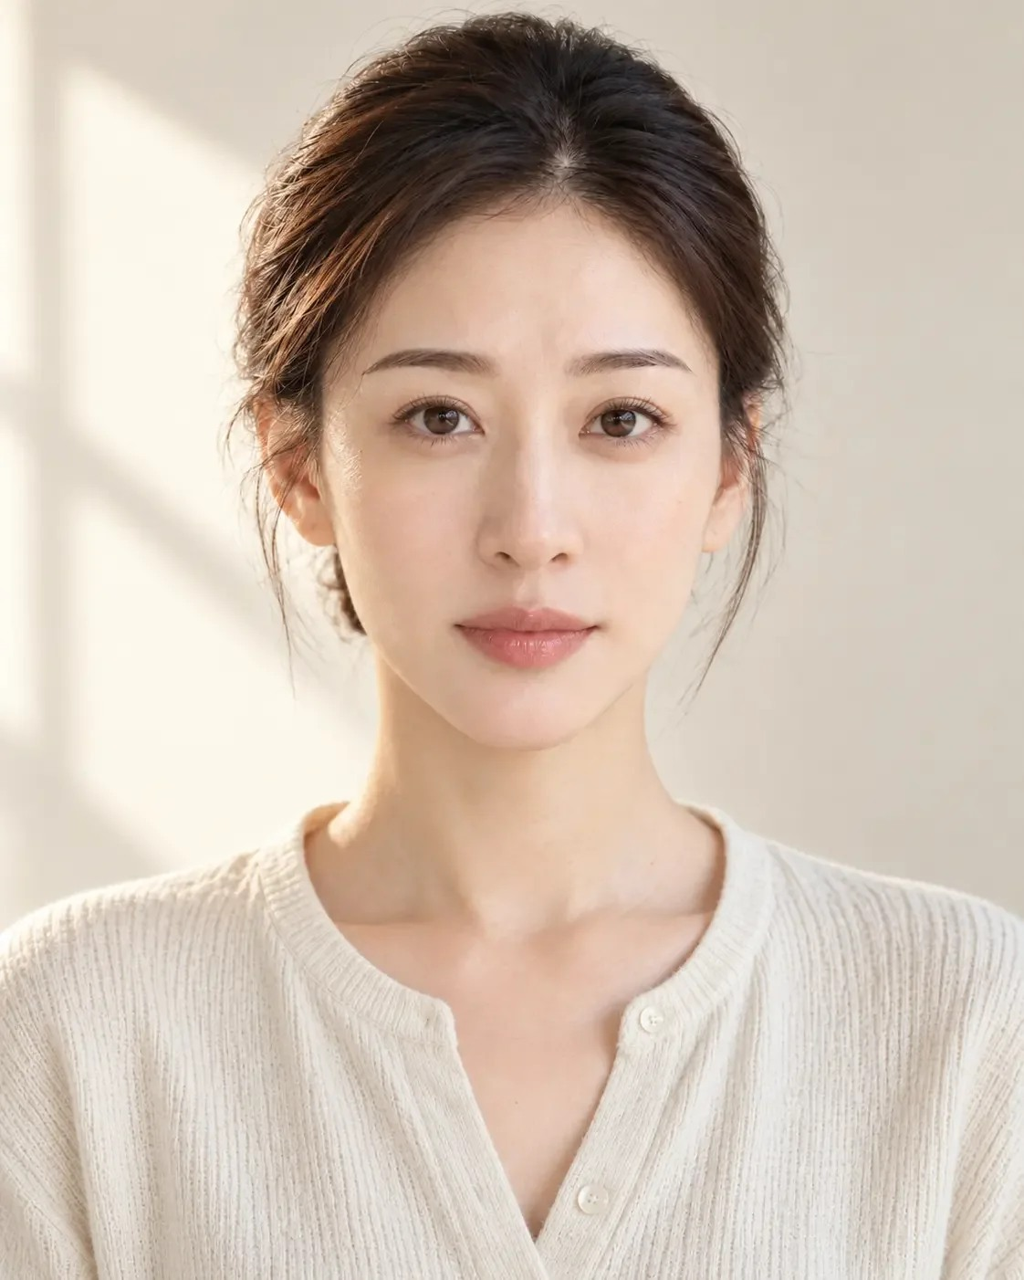
图 34-A · AI 生成 · 一张 AI 生成的正面像，光从画面左侧斜射过来，背景墙上有窗格投下的光斑

解剖与临床
[审校提示] 本节专业判断待医学审读。原文中红字为待补、待核标记。
一项国际共识把「光泽」列为皮肤质量的四个感知类别之一⁵。把光泽量化并不容易。一项研究测量了 300 名 20 至 69 岁白人女性额部、颊部、颈部、前胸和手背的黑色素指数、红斑指数和光泽值，面部这三项指标都和年龄没有相关，颈部、前胸和手背的部分指标与年龄有相关⁶。这提示日常说的「有光泽」，除了表面反光，还有颜色、纹理和照明的成分。
光泽对观感的作用随人群不同。一项覆盖五个族群的研究中，皱纹和松垂是年龄和吸引力评分的主要预测因素，肤色均匀度和光泽对健康评分另有作用⁷；同一团队的另一项研究发现，印度和南非女性的镜面光泽和肤色均匀度低于其他族群⁸。
光线角度会改变整体印象。一项研究在 0°、30° 和 60° 三种光线角度下拍摄 51 名受试者的正面照，由 27 名评分者盲评，60° 时对面部吸引力的评价下降⁹。智能手机的拍摄角度和距离也会改变照片里的明度和色度，开闪光灯并不能减少这种变化¹⁰。光泽类的前后对比，固定光源方向、距离、角度、拍摄时间和皮肤表面状态（是否清洁、是否涂抹产品）审读医生补。
鼻额区域油亮、皮脂分泌旺盛，以及伴有发红、脱屑的情况，先由皮肤科评估；以「水光」「光泽」为卖点的各类处理，证据强度和适应证由审读医生补充 审读医生补。
以上为初稿，请审读医生逐条核对并修改

常见误判
第一种误判是把术后照片更亮当成皮肤改善。光源方向、曝光、妆容和滤镜都会让照片变亮。
第二种是把油亮当成好光泽。局部油亮和整体柔和的光泽是两个目标，先问她喜欢哪一种。
第三种是把反光变化当成体量变化。高光加强未必更饱满，反光减弱也未必体量减少。
第四种是把带妆、补光的参考照当作治疗目标。照片里的光泽有一部分来自妆和光，治疗只能承诺皮肤本身能做到的部分。

面诊话术
[审校提示] 以下话术为原网页初稿，须结合实际面诊和专业审校。
先问清喜欢哪种亮。开场适合用的话术是：「您说想要有光泽，是想整张脸看着亮一点，还是颧骨这里有一点柔和的光？额头和鼻子容易出油吗？」
讲条件：「同一张脸，换一盏灯，亮的位置就变了。前后对比我们固定房间、灯光和时间，洗完脸、不上妆拍。」
讲参考图：「这张照片打了光，也上了底妆。我们先分清哪些是妆和光的效果，哪些是皮肤本身能做到的。」
讲体量：「这里看着亮，是光照在曲面上，不一定说明这里更饱满。」
不能承诺的事要当面说：「满面光润主发达这些说法，我没办法给您保证。我能做的是让您素颜时最在意的那种状态改善一些，并且事先说清楚能维持多久。」
以上为初稿话术，请按你的面诊实际修改

要点速查
一 相书区分两种亮，有润泽、光润为正，面若涂膏、砑光和「遍体生光」为凶；《冰鉴》把一日之气色分成早透、昼满、晚停、暮静，断语不进面诊判断。
二 同一张脸换光，亮区的位置、边界和显著程度都会变，看到明亮的术后照片先核对条件。
三 油脂、保湿产品、底妆和高光都能增加反光，局部油亮和整体柔和光泽是两个目标。
四 表面反光和真实轮廓分开记，高光加强不等于更饱满。
五 光泽类目标要能在日常条件下重复出现，复查固定光源、距离、角度、时间和皮肤表面状态。

本讲题目
1《神异赋》注文说「诸脂」指什么
A 唇色红润
B 面若涂膏
C 眼有神光
D 眉清目秀
2《冰鉴》描述一日之气色的四个词是
A 少淡、长明、壮艳、老素
B 春青、夏红、秋黄、冬白
C 朔后森发、望后隐跃
D 早透、昼满、晚停、暮静
3一项 300 名白人女性的研究中，面部光泽值与年龄的关系是
A 没有相关
B 强正相关
C 强负相关
D 只在额部相关
4一项光线角度研究中，哪个角度降低了面部吸引力评价
A 0°
B 30°
C 60°
D 15°

看图定位题
图 34-A · AI 生成
在图 34-A 上点出鼻梁中线的高光和画面右侧面颊较暗的区域，网页上按容差判定。按下面的顺序依次点击，点完显示标准位置和容差范围。
1 鼻梁中线的高光
2 画面右侧面颊较暗的区域
标准位置为初置点，容差圈的大小随脸在画面中的大小调整，偏差按原图像素计。
练习参考答案
选择题：1 B 2 D 3 A 4 C
看图题按原网页预设坐标生成，标记只供练习，须结合原文和专业审校。
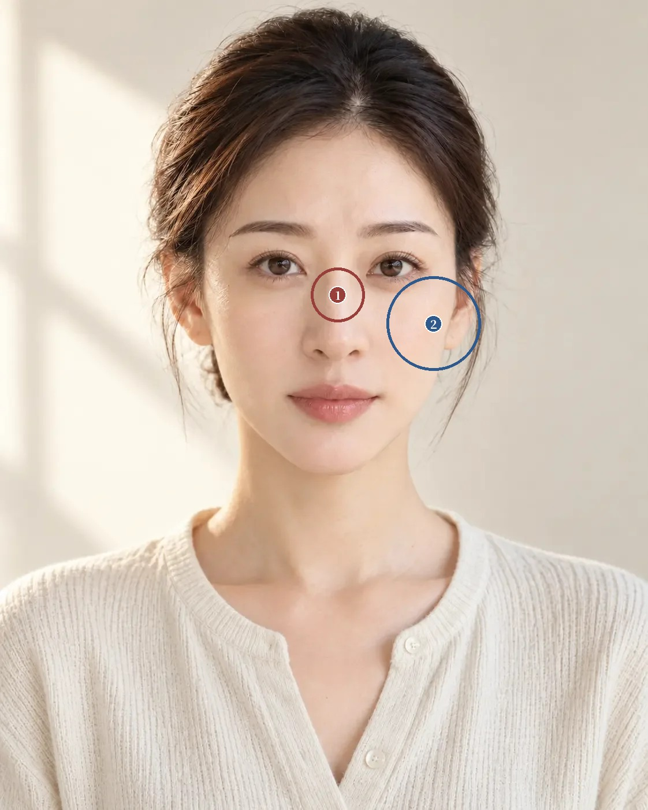
看图题参考位置 原图像素坐标系
1 鼻梁中线的高光：需选 1 处；候选点 (584.9, 510.5)；容差半径 46.6 像素
2 画面右侧面颊较暗的区域：需选 1 处；候选点 (750.8, 560.1)；容差半径 81.5 像素
网页交互练习：打开原讲练习

注
1 陈梦雷、蒋廷锡等编《钦定古今图书集成》，博物汇编艺术典第六百三十一卷，相术部汇考一，《神相全编一》「论气色」「相肉」，维基文库录文。录文为机器断句，引文标点据文意调整，待核影印本。
2 陈梦雷、蒋廷锡等编《钦定古今图书集成》，博物汇编艺术典第六百三十三卷，相术部汇考三，《神相全编三》「发达」，维基文库录文。录文为机器断句，引文标点据文意调整，待核影印本。
3 陈梦雷、蒋廷锡等编《钦定古今图书集成》，博物汇编艺术典第六百三十六卷，相术部汇考六，《神相全编六》《神异赋》，维基文库录文。录文为机器断句，引文标点据文意调整，待核影印本。
4 《冰鉴》，民国简沙侣抄、简熙尧校本，附清吴荣光跋，「气色章第七」，维基文库录文。此本题罗祖真人，通行本多题曾国藩，作者归属待核。
5 GOLDIE K, KERSCHER M, FABI S G, et al. Skin quality: a holistic 360° view: consensus results[J]. Clinical, Cosmetic and Investigational Dermatology, 2021, 14: 643-654. DOI
6 ROESSLE A, KERSCHER M. Objectification of skin glow: in vivo evaluation of 300 women in relation to age[J]. Journal of Cosmetic Dermatology, 2025, 24(Suppl 4): e70373. DOI
7 VOEGELI R, CAMPICHE R, BIASSIN R, et al. Predictors of female age, health and attractiveness perception from skin feature analysis of digital portraits in five ethnic groups[J]. International Journal of Cosmetic Science, 2023, 45(5): 672-687. DOI
8 FINK B, CAMPICHE R, SHACKELFORD T K, et al. Age-dependent changes in skin features and perceived facial appearance in women of five ethnic groups[J]. International Journal of Cosmetic Science, 2024, 46(6): 1017-1034. DOI
9 HERNANDEZ C A, ESPINAL J M, ZAPATA D U, et al. The influence of different light angles during standardized patient photographic assessment on the aesthetic perception of the face[J]. Aesthetic Plastic Surgery, 2021, 45(6): 2751-2759. DOI
10 CRONIN A, TKACZYK E R, HUSSAIN I, et al. Effect of camera distance and angle on color of diverse skin tone-based standards in smartphone photos[J]. Journal of Biophotonics, 2023, 16(6): e202200381. DOI

第 35 讲 松紧薄厚
「脸松了，往下掉」
原文：查看本篇原始网页

场景模拟
松紧薄厚的诉求，原话里的词常常混用。「脸松了，往下掉」「皮肤薄，一碰就红」「肉肉的，显胖」「下颌线没了」「脸垮了」。同一个「松」字，有时说的是看见的轮廓，有时说的是摸到的手感，有时是对深层支撑的猜测。
先问这个感觉从哪里来，是照镜子看见的，自己摸到的，还是别人说的；再问在意的是触感、表面纹理，还是整张脸的体量和轮廓，最近体重有没有变化。

皮包肉与急如绷鼓
《古今图书集成》所收《神相全编》「相肉」说肉「丰不欲有余，瘦不欲不足」，「肉不欲横，横则性刚而暴；肉不欲缓，缓则性懦而怕人」，又说「肉不欲在骨之内」「骨不欲生肉之外」，最坏的情形是「筋不束骨，肉不居体，皮不包肉」；所附诗句有「肉紧皮粗最不堪，急如绷鼓命难长」¹。卷六百三十六《神异赋》有「面皮太急，虽沟洫长而寿亦亏」，注文说「若面皮与肉俱急如绷鼓，虽然人中深，终无寿之人也」²。卷六百三十三「散格例」也把「面皮急绷」列入散格³。
相书对皮肉的要求是不过也不缺，太缓、太急都算坏相，皮要包得住肉，肉要附得住骨，越紧越好在相书里同样站不住。「筋不束骨，肉不居体，皮不包肉」一句，已经把骨、筋、肉、皮分开来看，和本讲把松紧薄厚放回皮肤、覆盖组织和轮廓的配合里看，思路一致。断语讲性情和寿夭，不进面诊判断。

信息来源与层次
照片能显示纹理、边界和形态，不能完整提供组织厚度、触感和活动度；触诊能补充信息，判断时仍要结合病史、动态和专业评估。记录时把来源写明，比如视觉上下颌缘某段不够清楚，触诊待查；面诊时某区覆盖组织的手感如何，结论还需其他信息支持。照片里的「显薄」，不能写成「测得皮肤薄」。写清来源，同事才知道依据是什么，下一步该核对什么。
皮肤紧实的外观可以是一个讨论目标，轮廓清不清楚还受骨性边界、软组织体量和位置、肌肉动作以及姿势影响。下颌缘模糊，不能直接推定需要紧致；表面细纹明显，也不能据此认定深层支撑不足。面部各层组织衰老的起点和速度不同，个体之间也不同步，观察是为了提出分层的问题，不给每张脸套同一套变化机制。
厚薄要放进配合里看。骨点清楚配较薄的覆盖，转折鲜明；覆盖有体量，线条柔和，两种关系都可能是本人喜欢的。把薄一律当成显老、厚一律当成臃肿，就失去了判断个体配合的空间。要分别问清，她在意的是触感、表面纹理，还是全脸体量；同一个「松」或「厚」字背后的诉求不同，不进同一套目标。
在一个脱敏示范案例里，一位成年人觉得面颊松，希望看起来利落，照片里某段轮廓不连续，表面纹理并不突出。可以列出几类待核查的信息，包括皮肤本身的状态、覆盖组织的体量和位置、深层轮廓、动态和拍摄姿势，再按实际问诊和检查判断哪些相关，不要求每个人都做同样的检查。她的主要目标是日常正面的体量感，复查就不能只给侧面轮廓；她在意的是触感，照片也不足以单独评价，目标和证据要对得上。
保留项也要分层写。一张脸可以希望某段边界更清楚，同时保留面颊柔和的体量；也可以希望某类纹理减轻，却不希望整体变紧、表情改变。治疗能不能兼顾，由临床条件决定；有冲突时说明优先哪一项，请本人参与选择，可能影响的质感事先讲，不留到事后解释。
图 35-A 是一张 AI 生成的室内场景像，横幅构图，人物坐着，右手托腮，头略向画面左侧倾，窗光从画面右侧来，画面左侧有一面圆镜和梳妆台。手指托在下巴和下颌下缘，画面左侧的一段下颌线被手挡住，手的支撑也会推动下颌下方和面颊的软组织；面部表面平滑，看不出明显细纹。这张图适合练习写「看不到什么」。在托腮姿势和侧倾头位下，下颌缘的清晰度和面颊的松紧都无法判断，要用自然坐姿、头位端正的照片和面诊触诊来补。

图 35-A · AI 生成 · 一张 AI 生成的室内场景像，横幅构图，人物坐着，右手托腮，头略向画面左侧倾，窗光从画面右侧来，画面左侧有一面圆镜和梳妆台

解剖与临床
[审校提示] 本节专业判断待医学审读。原文中红字为待补、待核标记。
一篇综述指出，面部衰老涉及骨、韧带、肌肉、脂肪和皮肤，各结构衰老的起点和速度不同，在个体之间、不同族群之间也不同⁴。另一篇综述归纳了 65 篇研究，内源性和外源性因素共同导致皱纹、松弛和皮肤变薄，衰老过程因人而异⁵。看起来「松」和「薄」，可能来自不同层次，单看表面难以分辨；触诊方法和评估顺序由审读医生补充 审读医生补。
软组织的厚薄因部位、年龄和体重而不同。北京协和医院的一项超声研究测量了 51 人下颌缘 8 个点和颈部 4 个点的皮肤与浅层脂肪总厚度，从下颌前沟到颊外侧逐渐变薄，下颌赘肉（jowl）处最厚，年龄和体重指数都与下颌缘、颈部的软组织厚度正相关⁶。一项 186 对同卵双胞胎的研究发现，体重指数高 4 个点，在 40 岁以下的人看起来更老，40 岁以后反而显得更年轻⁷。同样的「肉感」，放在不同年龄和部位，意义不同。
姿势会改变面部软组织的形态。一项研究用三维摄影比较了 62 人平躺和坐直时的面部，平躺时眼下和眼外下方的软组织外凸，口角外侧和鼻唇沟附近回缩，变化在毫米级，年龄较大者更明显⁸。坐姿、仰头、托腮和躺着拍的照片，不能直接拿来比较松紧；评估和复查统一头位和体位 审读医生补。
一项国际共识把「紧致度」列为皮肤质量的四个感知类别之一，认为它可能受深层组织影响，只用外用产品未必足够⁹。紧致类处理（能量设备、线材、注射等）的适应证，以及对皮肤质感和表情的影响，由审读医生补充 审读医生补。
以上为初稿，请审读医生逐条核对并修改

常见误判
第一种误判是把照片里的「显薄」写成「皮肤薄」。照片提供不了组织厚度和触感，结论要有触诊和面诊支持。
第二种是把轮廓模糊一律当成皮肤松。骨性边界、软组织体量和位置、肌肉动作和姿势都会影响轮廓。
第三种是把薄当显老、厚当臃肿。厚薄要看和骨点、轮廓怎样配合，本人喜欢的配合可能和医生的预设不同。
第四种是用不同姿势的照片比较松紧。平躺、坐直、仰头和托腮时，面部软组织的形态都不一样。

面诊话术
[审校提示] 以下话术为原网页初稿，须结合实际面诊和专业审校。
先问清松从哪里来。开场适合用的话术是：「您说脸松，是照镜子看到下颌这条线不清楚，还是摸上去觉得软、往下坠？最近体重有变化吗？」
讲分层：「看起来松，可能是皮肤的问题，也可能是下面的脂肪位置变了，还可能和骨头的轮廓有关。我先摸一下，再看您坐直、低头和笑的时候是什么样。」
讲保留：「您希望下颌线清楚一些，脸颊这点肉感要不要留着？有的人做得太紧会觉得不像自己，我们事先说好。」
讲照片：「托着下巴、仰着头拍的照片，下颌线会显得不一样。前后对比我们都坐直、头摆正拍。」
不能承诺的事要当面说：「皮要包肉、肉要附骨这些相书说法，跟寿数和性格挂钩，我没办法给您保证。我能做的是先查清松的是哪一层，再说清楚能改善多少、会不会影响质感。」
以上为初稿话术，请按你的面诊实际修改

要点速查
一 相书要求皮包得住肉、肉附得住骨，太缓、太急都算坏相，越紧越好在相书里也站不住，断语不进面诊判断。
二 记录写明信息来源，照片里的显薄、显松不能写成测得的结论，要有触诊和面诊补充。
三 轮廓清晰度还受骨性边界、软组织体量和位置、肌肉动作和姿势影响，下颌缘模糊不能直接推定皮肤松。
四 软组织厚度因部位、年龄和体重不同，同样的肉感在不同年龄意义不同。
五 姿势会改变面部软组织形态，评估和复查统一头位和体位；保留项按层次写，有冲突时请本人参与选择。

本讲题目
1《神相全编》「相肉」认为最坏的是哪种情形
A 肉坚而实
B 皮欲细而滑
C 筋不束骨，肉不居体，皮不包肉
D 丰而不余
2一项下颌缘超声研究中，浅层软组织最厚的位置是
A 下颌赘肉处
B 下颌前沟
C 颊外侧
D 颈部
3一项同卵双胞胎研究中，40 岁以后体重指数偏高与什么有关
A 显得更老
B 皱纹更多
C 色斑更多
D 显得更年轻
4一项三维摄影研究比较平躺和坐直，平躺时口角外侧的软组织怎样变化
A 外凸
B 回缩
C 不变
D 上移

看图定位题
图 35-A · AI 生成
在图 35-A 上点出被手挡住的那段下颌缘和画面右侧可见的下颌缘，网页上按容差判定。按下面的顺序依次点击，点完显示标准位置和容差范围。
1 被手挡住的那段下颌缘
2 画面右侧可见的下颌缘
标准位置为初置点，容差圈的大小随脸在画面中的大小调整，偏差按原图像素计。
练习参考答案
选择题：1 C 2 A 3 D 4 B
看图题按原网页预设坐标生成，标记只供练习，须结合原文和专业审校。
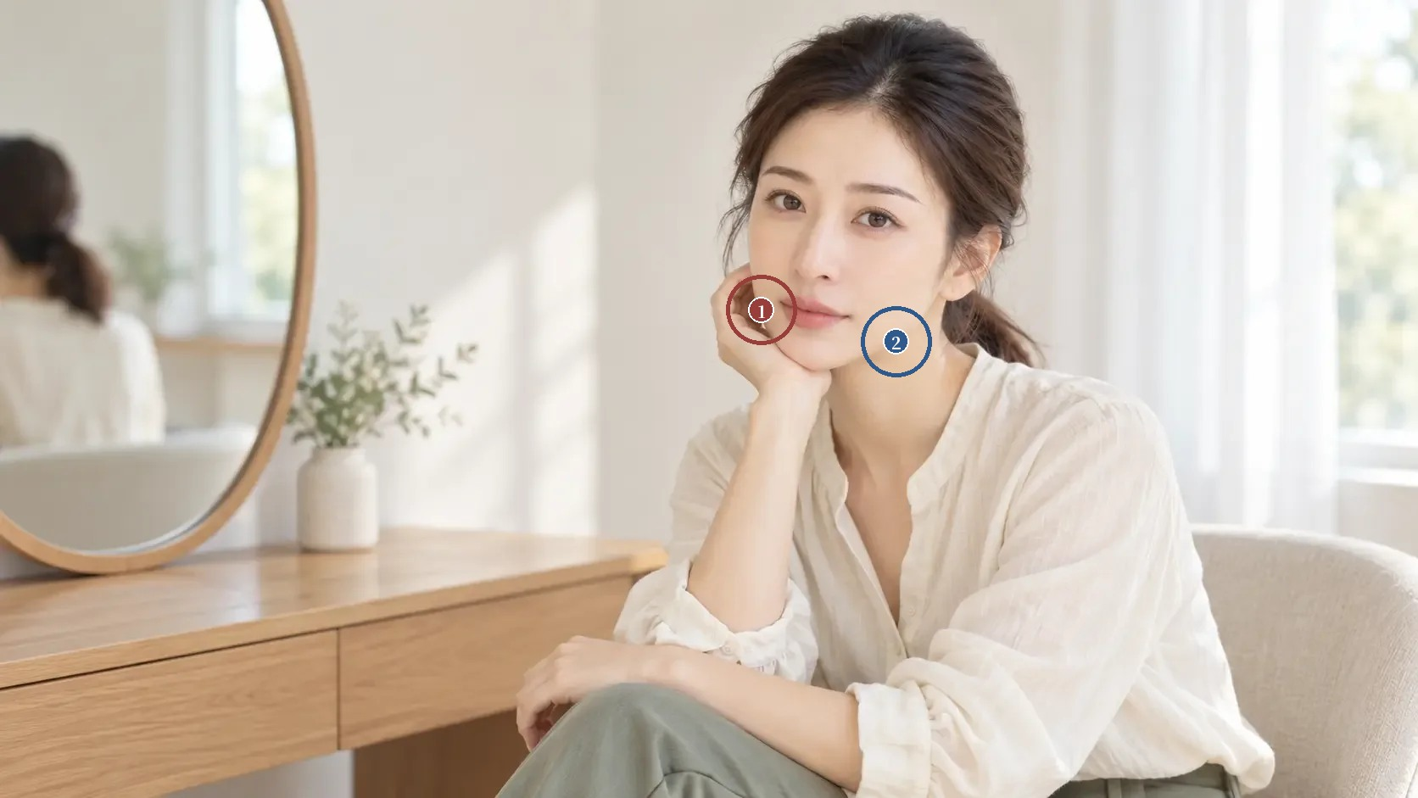
看图题参考位置 原图像素坐标系
1 被手挡住的那段下颌缘：需选 1 处；候选点 (897.9, 365.6)；容差半径 41.3 像素
2 画面右侧可见的下颌缘：需选 1 处；候选点 (1056.8, 402.7)；容差半径 41.3 像素
网页交互练习：打开原讲练习

注
1 陈梦雷、蒋廷锡等编《钦定古今图书集成》，博物汇编艺术典第六百三十一卷，相术部汇考一，《神相全编一》「相肉」，维基文库录文。录文为机器断句，引文标点据文意调整，待核影印本。
2 陈梦雷、蒋廷锡等编《钦定古今图书集成》，博物汇编艺术典第六百三十六卷，相术部汇考六，《神相全编六》《神异赋》，维基文库录文。录文为机器断句，引文标点据文意调整，待核影印本。
3 陈梦雷、蒋廷锡等编《钦定古今图书集成》，博物汇编艺术典第六百三十三卷，相术部汇考三，《神相全编三》「散格例」，维基文库录文。录文为机器断句，引文标点据文意调整，待核影印本。
4 COTOFANA S, FRATILA A A M, SCHENCK T L, et al. The anatomy of the aging face: a review[J]. Facial Plastic Surgery, 2016, 32(3): 253-260. DOI
5 ZARGARAN D, ZOLLER F, ZARGARAN A, et al. Facial skin ageing: key concepts and overview of processes[J]. International Journal of Cosmetic Science, 2022, 44(4): 414-420. DOI
6 ZHANG M, YANG Y, SHI Y, et al. A comprehensive ultrasound investigation of lower facial and neck structure[J]. Aesthetic Plastic Surgery, 2025, 49(1): 1-12. DOI
7 GUYURON B, ROWE D J, WEINFELD A B, et al. Factors contributing to the facial aging of identical twins[J]. Plastic and Reconstructive Surgery, 2009, 123(4): 1321-1331. DOI
8 MUNN L, STEPHAN C N. Changes in face topography from supine-to-upright position: and soft tissue correction values for craniofacial identification[J]. Forensic Science International, 2018, 289: 40-50. DOI
9 GOLDIE K, KERSCHER M, FABI S G, et al. Skin quality: a holistic 360° view: consensus results[J]. Clinical, Cosmetic and Investigational Dermatology, 2021, 14: 643-654. DOI

第 36 讲 痣与瘢痕
「这颗痣想点掉」
原文：查看本篇原始网页

场景模拟
痣和瘢痕的诉求，原话里常带着别人的说法。「这颗痣想点掉」「算命的说这颗痣不好」「脸上的痘疤想去掉」「小时候摔的疤，一直用头发遮着」「别人老问我脸上这个是什么」。同样想去掉一颗痣，起点可能是总被人评论，可能是面相的说法，也可能是被提醒之后才开始担心。
先问这个标记存在多久，最近有没有变大、变色、发痒或出血；再问它对她意味着什么，是困扰、是习惯，还是她辨认自己的一部分。瘢痕的来历讲多少，由她决定。

黑子与痕伤
《古今图书集成》所收《神相全编》「论黑子」把痣比作山上的林木、地上的土堆，说「人有美质也，则生其黑以彰其贵；有浊质也，则生恶痣以表其贱」，又说「凡黑子生于显处者多凶，生于隐处者多吉，生于面上者皆不利也」，痣色「黑如漆，赤如朱者善也」；随后的「相黑子」把面部各处的痣逐一配上断语，「论斑点」说雀卵斑、豆斑「主妻子难为」「伤夫克子」¹。卷六百三十二「四曰鼻为审辨官」注引许负，说鼻上「疮窝疵瘕痕伤也，亦主妨厄，最不利」²；卷六百三十一「八学堂论」以「印堂平明，无痕伤」为好相³。
相书对面部的痣和瘢痕大多持负面看法，面上的痣「皆不利」，鼻上的痕伤「最不利」，再按部位逐处配吉凶。今天有一部分就医者想点痣、去疤，动机里就有这一层，有人是带着「算命说这颗痣不好」来求诊的。医生可以先听她在意的含义，处理方式要由痣的性质决定。断语讲贵贱、六亲和灾厄，不进面诊判断，也不能承诺去痣能改运。

本人意义与医学性质
先听这个标记对她意味着什么。有人想去掉一颗痣，因为总被人评论；有人喜欢它带来的辨识度；有人原本不在意，被提醒后才担心。起点不同，目标也不同。她用痣相的语言，可以先了解她关注的含义，再一起讨论外观和实际诉求，尊重这种理解方式，不等于承诺处理后运势改变。瘢痕不替她编故事，可以问它是否带来不适、她在意哪种表现、希望保留或改变什么。
色素痣和其他皮损的性质，要由相应的临床评估确定。新出现、持续变化，或伴有出血、瘙痒，更要按实际情况检查，必要时由皮肤科决定是否进一步检查或取材。不能按面部地图选去除方式，也不能把看起来小而平的皮损都当成一类。审美上觉得适合去掉，还没有回答医学上怎样处理更合适；先明确性质和相关条件，再比较外观目标和代价。
标记在全脸里的显著程度，要在局部和日常距离分别看。位置、大小、颜色和与五官的关系，决定它会不会被注意。有的放大后很明显，在全脸里并不抢眼；有的位于视线中心，更容易被注意。瘢痕还要看颜色、表面起伏、走向，以及表情时有没有牵拉；伴有功能问题或持续不适，请相应专科判断，不能只按美观排序。一个标记可以同时带来辨识度和困扰，这两面都要记下来。
希望皮损得到合适处理、希望色差减轻、希望瘢痕平缓一些、希望表情时牵拉减少，属于不同的任务，方法和结果评价要分别对应。处理可能留下新的颜色或纹理变化，瘢痕改善也不等于完全消失，具体可能性由实际情况评估。她主要担心被人注意，可以按不同观看距离定目标；她想保留辨识度、只改善一项困扰，这个有限目标也要写清楚。
在一个脱敏示范案例里，一位成年人希望处理面颊上一处长期存在的标记，担心完全改变后不像自己，也担心处理后留下痕迹。记录分四段写，第一段写本人的困扰和保留意愿，第二段写皮损性质和需要核实的医学信息，第三段写标记在全脸中的位置和显著程度，第四段比较保留、适当改善和按临床需要处理各自的条件与代价。医学判断还没完成时，审美选择可以先谈，具体处理方法不预先定死。
图 36-A 是一张 AI 生成的正面像，正面柔光，背景米白，人物穿浅紫色上衣。面部肤色均匀，看不到明显的痣或瘢痕，颊部放大后有细密纹理，鼻翼旁略红。这张图用来练习先找、再写、找不到就如实写。在全脸和局部两个距离各找一遍标记，找不到就记录「未见明显标记」，不为凑练习去指认阴影或毛孔。真实就医者的痣和瘢痕，要在面诊时用合适的光线和放大设备检查，照片只能提示。
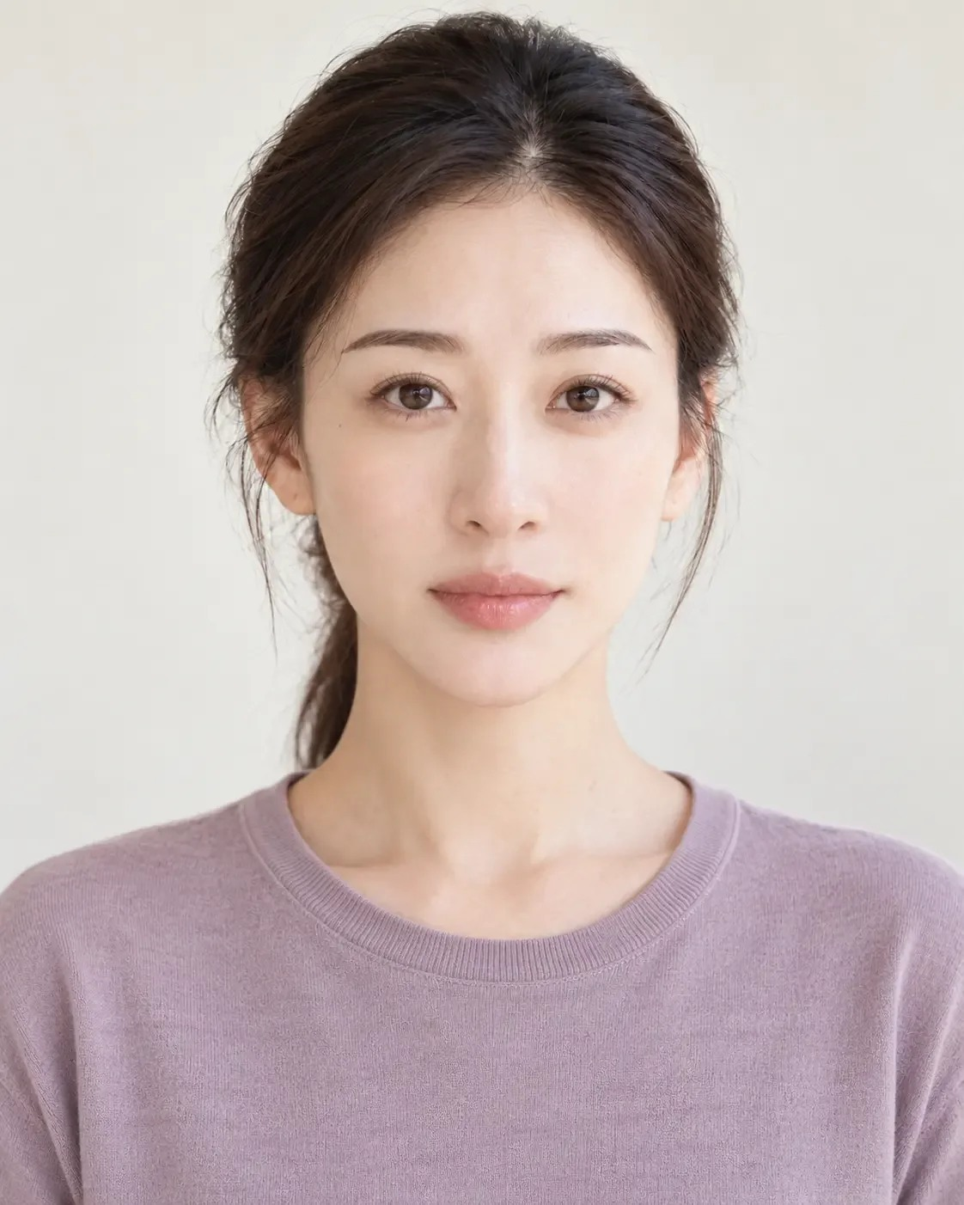
图 36-A · AI 生成 · 一张 AI 生成的正面像，正面柔光，背景米白，人物穿浅紫色上衣

解剖与临床
[审校提示] 本节专业判断待医学审读。原文中红字为待补、待核标记。
痣的变化是需要就诊的信号。美国皮肤科学会的公众说明指出，痣很常见，大多数成年人都有；新长出的痣或原有的痣发生变化，常常是黑色素瘤最早的迹象；痣开始长大、发痒或出血，应当找皮肤科医生检查⁴。
中国人群黑色素瘤的类型分布和欧美不同。北京大学肿瘤医院 522 例连续病例的研究中，肢端雀斑样痣型占 41.8%，黏膜型占 22.6%，多数患者确诊时已在 II 期以上⁵。面部美容门诊接触的痣以面部为主，问诊时可以顺带提醒手足和黏膜部位的色素变化 审读医生补。
先处理后诊断的风险有病例报道。一篇德国病例报告描述了两名患者，皮损在临床上被误判为良性痣并接受激光汽化，复发后经组织学检查才确诊为黑色素瘤，作者指出激光去除使正确诊断变得复杂和延迟⁶。哪些痣需要病理检查、选择哪种去除方式，由审读医生补充 审读医生补。
评价瘢痕，医生和本人看重的东西不同。患者与观察者瘢痕评估量表（POSAS）的原始研究发现，观察者的总体评价主要受血管化、厚度、色素和表面起伏影响，患者的总体评价主要受瘙痒和厚度影响⁷。一项供皮区瘢痕研究中，患者和医护的评分一致性差，患者满意度主要与瘙痒和表面起伏相关，医护更看重色素和柔韧度，作者主张共同决策⁸。瘢痕的分型、处理时机和方法由审读医生补充 审读医生补。
一篇诊疗框架文章把全面评估放在方案之前，初始方案从评估中产生⁹。痣和瘢痕的处理，先有医学评估，再谈审美方案。
以上为初稿，请审读医生逐条核对并修改

常见误判
第一种误判是按面相地图决定去不去痣。痣的位置在相书里有吉凶，处理与否要看性质和本人意愿。
第二种是没有明确性质就去除。误判的皮损被激光汽化后，诊断会变得困难和延迟。
第三种是把瘢痕改善说成完全消失。处理后可能留下新的颜色或纹理变化，目标要按实际情况说。
第四种是用医生的评分代替本人的感受。医生看色素和起伏，本人更在意瘙痒和厚度，两边都要问。

面诊话术
[审校提示] 以下话术为原网页初稿，须结合实际面诊和专业审校。
先问清标记的变化和来由。开场适合用的话术是：「这颗痣长了多久？最近有没有变大、变色、发痒或者出血？您想处理它，主要是因为什么？」
讲性质：「去之前要先确定它是什么。大多数痣是良性的，少数需要进一步检查，这一步请皮肤科医生看，看完再定用什么方法。」
讲痕迹：「去掉之后可能会留下一点颜色或纹理的变化。疤痕能做得平一些、淡一些，完全看不出来的情况很少。」
讲保留：「有的人觉得这颗痣是自己的特点。如果您只是不想被人注意，我们也可以只处理最在意的那一点，不一定全部去掉。」
不能承诺的事要当面说：「点了这颗痣运气会不会变，我没办法给您保证。我能做的是先查清它的性质，再用安全的方式处理，事先说清楚可能留下什么。」
以上为初稿话术，请按你的面诊实际修改

要点速查
一 相书对面部的痣和瘢痕大多持负面看法，「生于面上者皆不利」，并按部位逐处配吉凶；部分就医者带着这类说法来求诊，断语不进面诊判断，也不承诺改运。
二 先听标记对本人意味着什么，瘢痕的来历讲多少由她决定。
三 痣和皮损的性质先由皮肤科判断，新出现、变化、长大、发痒或出血都要检查，不按面部地图选去除方式。
四 标记在全脸里的显著程度看位置、大小、颜色和与五官的关系，瘢痕还看起伏、走向和表情牵拉。
五 医生和本人评价瘢痕看重的东西不同，处理后可能留下颜色或纹理变化，目标和保留项按本人意愿写清楚。

本讲题目
1《神相全编》「论黑子」说生在什么位置的黑子「皆不利」
A 隐处
B 足底
C 手臂
D 面上
2美国皮肤科学会的说明中，常常是黑色素瘤最早迹象的是
A 痣的数量多
B 新痣或原有痣发生变化
C 痣的颜色很黑
D 痣长在面部
3一项 522 例中国黑色素瘤研究中，占比最高的类型是
A 肢端雀斑样痣型
B 黏膜型
C 结节型
D 浅表扩散型
4POSAS 原始研究中，患者的总体评价主要受哪两项影响
A 色素和血管化
B 表面起伏和色素
C 瘙痒和厚度
D 面积和位置

看图定位题
图 36-A · AI 生成
在图 36-A 上点出鼻翼旁偏红的区域，网页上按容差判定。按下面的顺序依次点击，点完显示标准位置和容差范围。
1 鼻翼旁偏红的区域
标准位置为初置点，容差圈的大小随脸在画面中的大小调整，偏差按原图像素计。
练习参考答案
选择题：1 D 2 B 3 A 4 C
看图题按原网页预设坐标生成，标记只供练习，须结合原文和专业审校。
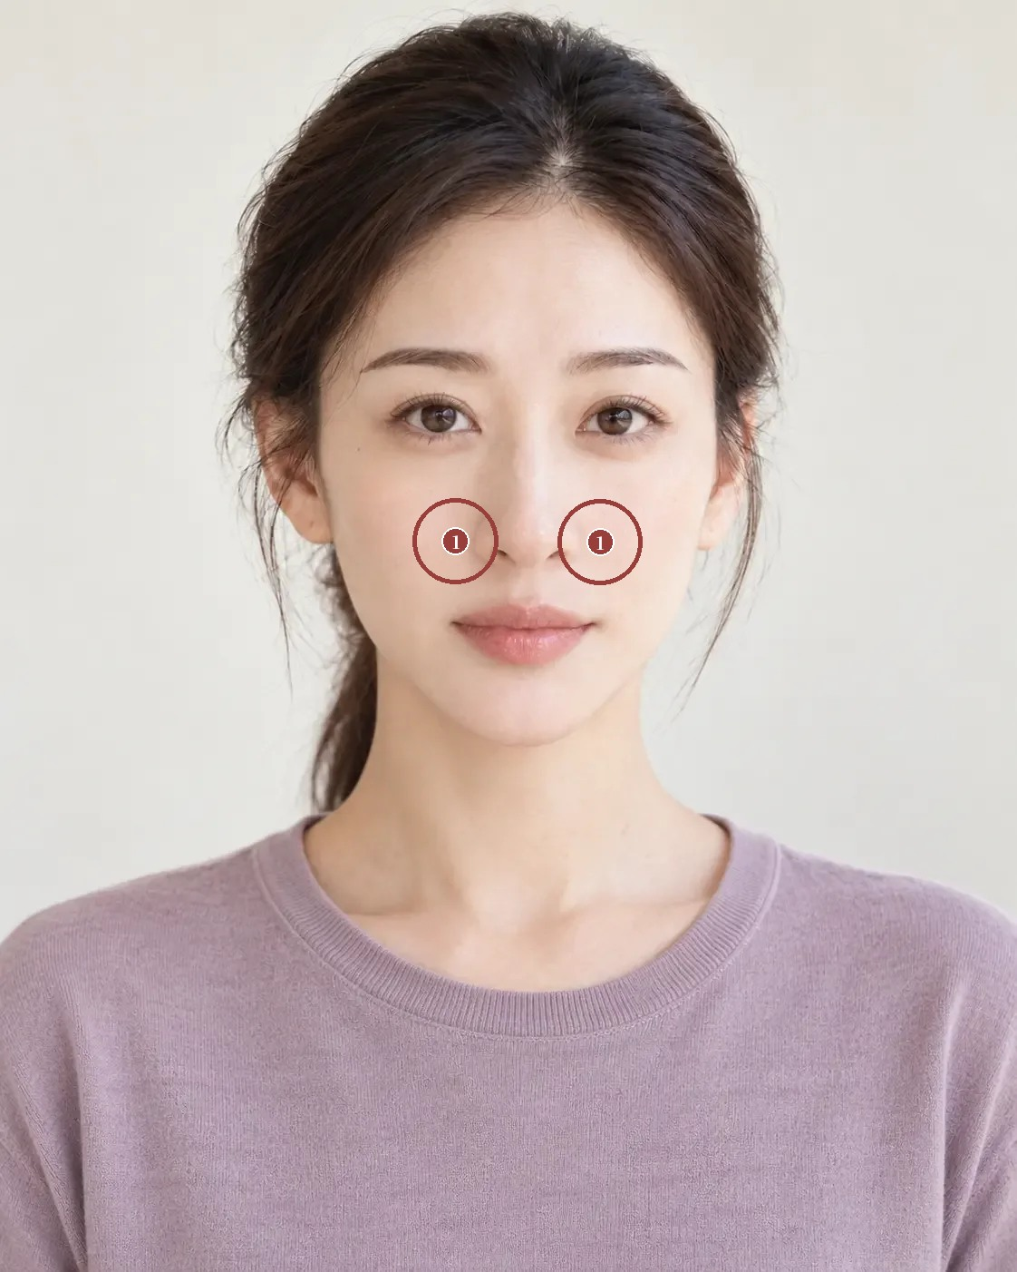
看图题参考位置 原图像素坐标系
1 鼻翼旁偏红的区域：需选 1 处；候选点 (502.7, 596.4), (662.1, 597.2)；容差半径 46.8 像素
网页交互练习：打开原讲练习

注
1 陈梦雷、蒋廷锡等编《钦定古今图书集成》，博物汇编艺术典第六百四十二卷，相术部汇考十二，《神相全编十二》「论黑子」「相黑子」「论斑点」，维基文库录文。录文为机器断句，引文标点据文意调整，待核影印本。
2 陈梦雷、蒋廷锡等编《钦定古今图书集成》，博物汇编艺术典第六百三十二卷，相术部汇考二，《神相全编二》「四曰鼻为审辨官」注文，维基文库录文。录文为机器断句，引文标点据文意调整，待核影印本。
3 陈梦雷、蒋廷锡等编《钦定古今图书集成》，博物汇编艺术典第六百三十一卷，相术部汇考一，《神相全编一》「八学堂论」，维基文库录文。录文为机器断句，引文标点据文意调整，待核影印本。
4 American Academy of Dermatology. Moles: overview[EB/OL]. [2026-10-22]. 页面。
5 CHI Z, LI S, SHENG X, et al. Clinical presentation, histology, and prognoses of malignant melanoma in ethnic Chinese: a study of 522 consecutive cases[J]. BMC Cancer, 2011, 11: 85. DOI
6 BÖER A, WOLTER M, KAUFMANN R. Pseudomelanoma following laser treatment or laser-treated melanoma?[J]. Journal der Deutschen Dermatologischen Gesellschaft, 2003, 1(1): 47-50. DOI。德文，附英文摘要。
7 DRAAIJERS L J, TEMPELMAN F R H, BOTMAN Y A M, et al. The patient and observer scar assessment scale: a reliable and feasible tool for scar evaluation[J]. Plastic and Reconstructive Surgery, 2004, 113(7): 1960-1965. DOI
8 ESKES A M, BRÖLMANN F E, VAN DE KAR A L, et al. Values of patients and caregivers for donor site scars: an inter-observer analysis between patients and caregivers and prediction of cosmetic satisfaction[J]. Burns, 2012, 38(6): 796-801. DOI
9 HUMPHREY S, BERTUCCI V, HEYDENRYCH I, et al. A 360° approach to patient care in aesthetic facial rejuvenation[J]. Aesthetic Surgery Journal Open Forum, 2024, 6: ojae059. DOI

第七单元 · 理解神情气质与风格

第 37 讲 相由心生
「最近老被说看着累」
原文：查看本篇原始网页

场景模拟
这一类诉求，原话里常带着对自己状态的担心。「最近老被说看着累」「脸越来越凶，是不是心态问题」「想看起来温和一点，有亲和力」「这几年脸变得很紧绷」。就医者自己也会说「相由心生」，有时是自我解释，有时是担心别人从脸上读出自己的状态。
先问这个变化是她自己发现的，还是别人说的，大概从什么时候开始；再问她希望改善的是外观，还是也有睡眠、疲劳之类的不适需要讨论。

相逐心生与相形不如论心
今天常说的「相由心生」，相书里对应的说法是「有心无相，相逐心生；有相无心，相随心灭」。《古今图书集成》所收《神相全编》「麻衣相心」以这一句开篇，接着说心「神形体内，不可得而见也。其可见者，心之外表也」，所附口诀有「先观动静，次见心田」「相者但能观外表，内者谁能识得全」；随后列出的「三十六善养心要诀」，条目都是待人处事的行为，如「与人不失信」「不多言妄语」¹。卷六百三十一「十观」说「纵相貌不如，其心田好，终有富贵。若相貌堂堂，心事奸险，纵然富贵，不日贫穷」，「纯阳相法入门第一」注引陈图南同一句，并引《神机》「心在形先，形居心后」²。《荀子·非相》说得更直接：「相形不如论心，论心不如择术」，「形相虽恶而心术善，无害为君子也；形相虽善而心术恶，无害为小人也」³。卷六百五十「相术部杂录」收了《孔氏杂说》「相之不可凭也」，列举相貌和结局相反的史事；又收了《齐东野语》，说前辈名人的知人之明「初非有袁、李之术，特眼力高，阅人多故耳」⁴。《冰鉴》「情态」章说「久注观人精神，乍见观人情态」，一时的情态「不必定人终身」⁵。
这几处放在一起看，相书自己也承认心看不见，能看的只是「外表」；「心田」要靠「先观动静」和长时间的交往去了解，列出的三十六条也都是行为。荀子和《孔氏杂说》走得更远，认为形貌预测不了品行和结局；《齐东野语》把知人归于阅人多。今天学「相由心生」，能用的是把观察延长到动态和情境里；至于从脸上读出心术和经历，相书自己也说「内者谁能识得全」。断语讲富贵穷通，不进面诊判断。

情境与时间
一个人在正式拍照、熟悉交谈、专注工作和自然微笑时，神情可能不同；观察这些变化，能帮助医生理解她日常认同的状态。先用同一人的材料比较，不要一开始就把不同人之间的差别解释成内在差别；同一人的连续资料，更容易看出哪些特征稳定、哪些随情境变化。初见的印象可以记下，但不能单独决定对一个人的全部理解。
面对面交流能听到她的感受、生活安排和期待，不能从眉眼或皱纹直接读出她的经历。看起来疲倦，可能只是当次状态，也可能有别的情况需要了解。可以问她最近注意到什么变化，哪些状态更像平时的自己，希望改善的是外观，还是也有不适要讨论。持续的情绪或身体困扰，按实际需要转介相应的专业支持；不根据面相判断心理问题，也不把面容特征解释成修养高低。
长期资料里，表情、皮肤、组织和风格都可能变，年龄、体重、生活安排、妆发、拍摄条件和既往治疗也会参与，不能把变化都归到心境上。可以做一条时间轴，每个时期写可见表现，另列她愿意提供的背景；两列有关联，关联不等于原因。在一个脱敏示范案例里，一位成年人说这几年看起来更紧绷，她拿来的照片里，有的是正在用力皱眉，有的只是光线不同。先区分资料条件，再问清她说的紧绷是外观还是实际的感受。
她可能希望看起来轻松、精神或更有亲和力，医生要把这些感受展开成可以讨论的外观，同时问她想保留的个人表达。她想保留严肃、安静的风格，只减少某一处困扰，方案就不应默认把整张脸变得常带笑意。美容处理不承担解决生活问题的承诺，能回应的具体目标，在临床评估后说明。
图 37-A 是一张 AI 生成的室内半身像，身体略斜，脸接近正面，背景是书架和窗帘，光从画面右侧来。人物闭唇微笑，嘴角略向上，眼睛放松，眉间平整；肤色均匀，没有明显皱纹。看这张图很容易写出「温和」「好相处」，这只是一个瞬间给观看者的印象，换一张照片、换一个场合可能就不同，她的性格和经历在图上看不出来。练习时先写可见的神情和拍摄条件，再写这份材料需要本人确认的部分。

图 37-A · AI 生成 · 一张 AI 生成的室内半身像，身体略斜，脸接近正面，背景是书架和窗帘，光从画面右侧来

解剖与临床
[审校提示] 本节专业判断待医学审读。原文中红字为待补、待核标记。
从面孔推断性格，可靠性低于直觉。一篇《心理学年评》综述认为，人们从面孔推断性格的结果彼此相当一致，形成印象所需的时间也很短，但这些推断的诊断效度在文献中被严重高估⁶。另一项研究发现，同一个人的不同照片引出的印象差异，和不同人之间的差异相当，甚至更大⁷。
面容随时间的变化有多种来源。一项 186 对同卵双胞胎的研究发现，吸烟时间越长、日晒越多，看起来越老；体重指数的影响随年龄变化；使用激素替代治疗的一方看起来更年轻⁸。一篇综述归纳，面部皮肤衰老由遗传、激素等内源性因素和光老化等外源性因素共同作用，过程因人而异⁹。时间轴上的变化，要先把这些可以核实的因素列出来。
「看起来累」「显凶」这类诉求，可能和眉间、眼周的表情肌活动，眼周的容量变化，以及睡眠、情绪等身体和心理状态都有关系；常用的评估和处理方式由审读医生补充 审读医生补。持续的疲乏、情绪低落等表现，转介相应专科，不在美容面诊里下结论 审读医生补。
以上为初稿，请审读医生逐条核对并修改

常见误判
第一种误判是从面容推断性格和经历。相书自己也说内在看不全，研究也显示这类推断的效度被高估。
第二种是把变化都归到心境。年龄、体重、日晒、吸烟、拍摄和既往治疗都会参与，先把可以核实的列出来。
第三种是用一张照片定神情。同一个人的不同照片，印象差异可能不小于不同人之间的差异。
第四种是把亲和力当成统一目标。她可能想保留安静、严肃的风格，美容处理也不承担解决生活问题的承诺。

面诊话术
[审校提示] 以下话术为原网页初稿，须结合实际面诊和专业审校。
先问清变化的来历。开场适合用的话术是：「别人说您看着累，大概从什么时候开始的？您自己觉得是看起来累，还是确实容易累、睡不好？」
讲资料：「方便的话，找几张不同时期、不同场合的照片给我，我们看看哪些是一直这样，哪些跟拍照的时候有关。」
讲保留：「您平时给人的感觉比较安静，这个您喜欢吗？我们只改善您最在意的那一处，不把整张脸往一个方向改。」
讲转介：「如果这段时间睡眠和情绪确实不太好，我建议您也找相关的医生聊聊，这部分我在这里判断不了。」
不能承诺的事要当面说：「相由心生、改了面相就能转运这些说法，我没办法给您保证。我能做的是让您最在意的那一处看起来轻松一些，并且事先说清楚能做到什么程度。」
以上为初稿话术，请按你的面诊实际修改

要点速查
一 「相由心生」在相书里对应「有心无相，相逐心生；有相无心，相随心灭」，相书自己也说「相者但能观外表，内者谁能识得全」，荀子和《孔氏杂说》更认为形貌预测不了品行和结局，断语不进面诊判断。
二 先比较同一人在不同情境的材料，分出稳定特征和情境变化，初见印象不单独决定理解。
三 心看不见，不从眉眼和皱纹读经历，不根据面相判断心理问题，持续不适按需转介。
四 时间轴上的变化有年龄、体重、日晒、吸烟、拍摄和既往治疗等多种来源，关联不等于原因。
五 从面孔推断性格的效度被高估，同一人不同照片的印象差异不小于不同人之间；目标写成今天可以讨论的外观，保留本人想要的风格。

本讲题目
1「麻衣相心」口诀「相者但能观外表」下一句是
A 心田自可知
B 内者谁能识得全
C 富贵在眼前
D 先相心田后相形
2《荀子·非相》说「相形不如论心」，接着说
A 论心不如观色
B 论心不如听声
C 论心不如相骨
D 论心不如择术
3一项研究比较同一人的不同照片，引出的印象差异与不同人之间相比
A 相当甚至更大
B 小得多
C 只在年龄判断上相当
D 无法比较
4一项同卵双胞胎研究中，与看起来更老有关的是
A 使用激素替代治疗
B 使用防晒
C 吸烟时间更长
D 睡眠时间更长

看图定位题
图 37-A · AI 生成
在图 37-A 上点出两侧嘴角和眉间，网页上按容差判定。按下面的顺序依次点击，点完显示标准位置和容差范围。
1 两侧嘴角（第 1 处）
2 两侧嘴角（第 2 处）
3 眉间
标准位置为初置点，容差圈的大小随脸在画面中的大小调整，偏差按原图像素计。
练习参考答案
选择题：1 B 2 D 3 A 4 C
看图题按原网页预设坐标生成，标记只供练习，须结合原文和专业审校。
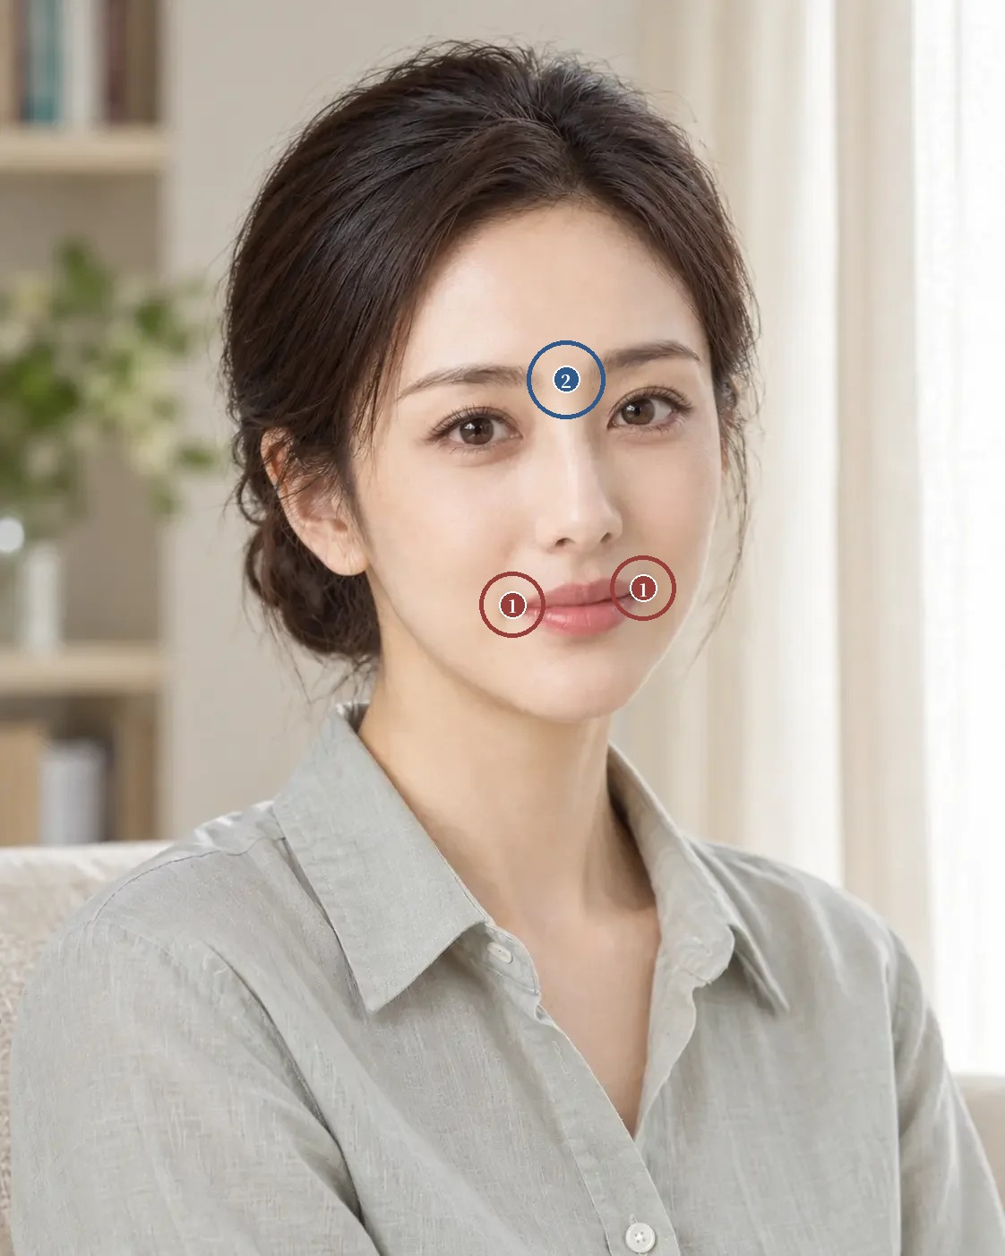
看图题参考位置 原图像素坐标系
1 两侧嘴角：需选 2 处；候选点 (572.1, 675.0), (718.1, 656.6)；容差半径 36.2 像素
2 眉间：需选 1 处；候选点 (632.1, 423.6)；容差半径 43.4 像素
网页交互练习：打开原讲练习

注
1 陈梦雷、蒋廷锡等编《钦定古今图书集成》，博物汇编艺术典第六百三十四卷，相术部汇考四，《神相全编四》「麻衣相心」，维基文库录文。录文为机器断句，引文标点据文意调整，待核影印本。
2 陈梦雷、蒋廷锡等编《钦定古今图书集成》，博物汇编艺术典第六百三十一卷，相术部汇考一，《神相全编一》「十观」及「纯阳相法入门第一」注文，维基文库录文。录文为机器断句，引文标点据文意调整，待核影印本。
3 《荀子》「非相篇第五」，维基文库录文。
4 陈梦雷、蒋廷锡等编《钦定古今图书集成》，博物汇编艺术典第六百五十卷，相术部杂录，《孔氏杂说》《齐东野语》条，维基文库录文。录文为机器断句，引文标点据文意调整，待核影印本。
5 《冰鉴》，民国简沙侣抄、简熙尧校本，附清吴荣光跋，「情态章第四」，维基文库录文。此本题罗祖真人，通行本多题曾国藩，作者归属待核。
6 TODOROV A, OLIVOLA C Y, DOTSCH R, et al. Social attributions from faces: determinants, consequences, accuracy, and functional significance[J]. Annual Review of Psychology, 2015, 66: 519-545. DOI
7 TODOROV A, PORTER J M. Misleading first impressions: different for different facial images of the same person[J]. Psychological Science, 2014, 25(7): 1404-1417. DOI
8 GUYURON B, ROWE D J, WEINFELD A B, et al. Factors contributing to the facial aging of identical twins[J]. Plastic and Reconstructive Surgery, 2009, 123(4): 1321-1331. DOI
9 ZARGARAN D, ZOLLER F, ZARGARAN A, et al. Facial skin ageing: key concepts and overview of processes[J]. International Journal of Cosmetic Science, 2022, 44(4): 414-420. DOI

第 38 讲 笑、皱眉与说话
「一笑眼角全是纹」
原文：查看本篇原始网页

场景模拟
这一类诉求，困扰多半出现在某个动作里。「一笑眼角全是纹」「抬头纹不想要，可我说话眉毛动得多，怕打完不会动了」「拍照还好，开视频会议看自己很别扭」「别人说我不笑的时候看着凶」。也有人担心处理以后表情发僵，说话不像自己。
先问她在意的是哪个动作，在照片、视频还是镜子里看到的；再问她喜欢自己哪些表情，哪些动作希望保留。

先观动静
《冰鉴》「神骨」章论神，说「欲辨邪正，先观动静」，并用成对的比喻写静和动：「静若含珠，动若水发；静若无人，动若赴敌」；又说「凡精神抖擞时易见，断续时难见」，精神饱满时容易看，停顿和接续之间难看¹。「情态」章说「容貌者，骨之余」「情态者，神之余」，「久注观人精神，乍见观人情态」；情态分恒态和时态，恒态有弱态、狂态、疏懒态、周旋态，「皆根其性，不由矫枉」，时态是对谈中一时的表现，「不必定人终身」²。《神相全编》「相行篇」引许负：「凡相行，须行十步，即唤回头」，看人走动之后转身的那一下³。今天的面相读物也从动作下断语，如「闭目而后语者诈」「笑而眨眼者，在说谎话」⁴。
这几处共同的做法是延长观察，静和动分开看，饱满时和停顿时分开看，一时的情态和长期的恒态分开看。许负让人走十步再唤回头，相当于给了一个固定的动作指令。今天面诊分别记录微笑、皱眉和说话，做法相通。从动作推断邪正、贵贱和是否说谎的断语，不进面诊判断。

开始、展开与结束
先看放松直视，再请她微笑、皱眉、正常说一段话。每个动作看三段，开始时哪里先动，展开时主要变化在哪里，结束后怎样回到放松。只截最明显的一帧，会漏掉各区域的先后和同步，也分不清某处纹理一直都有，还是只在动作中出现。
联动要一起看。微笑时看口唇，也看面颊和眼周；皱眉时看眉间，也看额部和上睑；说话时看口周，也看下巴、鼻旁和左右两侧。联动观察帮助医生看到准备处理的那条纹旁边还有哪些区域在参与表达，不用来推定某块肌肉的功能，也不凭视频决定操作。放松时不明显、动作时才清楚的纹，和放松时也存在的纹，目标和评价分开写，不都写成「去皱」。
请她从简短的视频或连拍里选出最像自己的片段，说说喜欢哪些细节、介意哪些表现。有人喜欢笑起来眼睛变窄，有人喜欢说话时眉毛扬起来，也有人介意某个动作里下巴发紧。这些写下来，「保留表情」才有具体的对象。如果她主要为视频会议或公开讲话而来，要问清实际场景，日常照、讲话视频和摆拍微笑，评价重点可以不同。
静态改善和动态目标之间可能有张力。在一个脱敏示范案例里，一位成年人希望额部横纹淡一些，又希望保留说话时丰富的眉部变化。医生先判断纹理的实际情况和适合的方法，再讨论两项目标能兼顾到什么程度、她能接受多大的幅度；只展示放松时的平整，或者用一句「会保留表情」带过，都不够。另一种情况，她在意的是静态时的某处阴影，动态自然，她也满意，评估时要说明拟改变的内容会不会影响她喜欢的动态，以及这个预测有多少把握。
动态记录表可以有五列，动作与条件、主要可见表现、本人困扰、希望保留的内容、待核实的问题。复查时用相近的动作指令、头位和拍摄条件，必要时再录一段自然交谈，避免只凭指令动作判断；前后视频条件不同要注明，不从单帧差异里放大结论。还要问她在生活里有没有觉得表达变了；她觉得某个表情陌生，记下发生的情境，再和客观资料一起看。
图 38-A 是一张 AI 生成的正面胸像，短发，浅灰背景，左侧墙面有窗光投影。人物闭唇，嘴角略向上，眉间和额部平整，眼周没有明显的笑纹。这张图只有一个静态时刻，看不出这个微笑是刚开始、正在展开，还是一个保持住的拍照表情，也看不出她皱眉和说话时眉间、口周怎样变化。用它练习时，把看得到的写进「主要可见表现」，把需要补拍的微笑、皱眉、说话三项写进「待核实的问题」。

图 38-A · AI 生成 · 一张 AI 生成的正面胸像，短发，浅灰背景，左侧墙面有窗光投影

解剖与临床
[审校提示] 本节专业判断待医学审读。原文中红字为待补、待核标记。
动态面孔和静态面孔按不同的标准被评判。一项研究比较了两种条件下的吸引力评价，发现两者依据的标准不同；判断动态面孔的吸引力时，观看者感知到的情绪分量更重⁵。
上面部纹理的评估量表把静态和动态分开评分。一组国际专家建立的上面部量表，额纹、眉间纹和鱼尾纹分别在放松和动态表情下评分，评分者之间的一致性较好；眉位置量表的评分者间一致性则不够⁶。眉的位置单凭观察难以稳定记录，复查要用同条件的照片和测量。
额肌提眉，降眉间肌、皱眉肌、降眉肌和眼轮匝肌参与降眉，两组相互拮抗；处理额纹时，眉的位置和活动受这组平衡影响，方案要根据个人的肌肉功能、眉的解剖和她的目标来定⁷。有研究在 41 名 35 至 50 岁的东亚受试者中，用三维摄影分别测量额纹的静态、动态评分和眉的活动范围，处理后额纹评分下降，眉的活动范围保持稳定⁸。「保留眉部活动」可以作为单独的指标记录和复查，具体方法、适应证和风险由审读医生补充 审读医生补。
表情的辨认会受影响。一项研究请 118 名评价者在处理前、作用高峰期和 16 周后，辨认上面部接受肉毒毒素处理者摆出的愤怒、喜悦、惊讶和中性表情；高峰期愤怒和惊讶的辨认比例明显下降，喜悦和中性保持稳定，没有出现整体僵硬的印象，作者建议把面部表情纳入治疗前评估⁹。说话时眉毛动得多的人，惊讶一类的表达要事先讨论。
一份关于透明质酸填充自然效果的国际共识，把「自然」分成看、触、感受和表达四个维度，其中「表达」一项对应表情和动作¹⁰。微笑和说话时口周、面颊参与的肌肉，填充对动态的影响，以及动态评估的常用方法，由审读医生补充 审读医生补。
以上为初稿，请审读医生逐条核对并修改

常见误判
第一种误判是只看一张放松照。动态和静态面孔的评价标准不同，困扰常常只在动作里出现。
第二种是把动态纹和静态纹都写成「去皱」。评估量表也把两者分开评分，目标和复查要分开写。
第三种是只盯准备处理的那一处。微笑、皱眉、说话都有多个区域参与，处理一处可能改变相邻区域的表达。
第四种是用「会保留表情」一句带过。上面部处理后，愤怒和惊讶的辨认可能减弱，她喜欢的表情要写进目标，复查时逐项核对。

面诊话术
[审校提示] 以下话术为原网页初稿，须结合实际面诊和专业审校。
先问清困扰出现在哪个动作里。开场适合用的话术是：「您说的这个纹，是笑的时候、说话的时候，还是不动的时候也有？您一般是在照片、视频还是镜子里注意到的？」
讲资料：「我请您做几个动作，放松看前面，笑一下，皱一下眉，再随便说两句话。我录下来，我们一起看哪里先动、哪里动得多。」
讲保留：「您说话的时候眉毛挺有表情的，这个您喜欢吗？喜欢的话我们写下来，方案里把它当成要保留的东西。」
讲权衡：「抬头纹淡一些，和说话时眉毛动得多，有时候没办法两头都做到最满。我们先定一个您能接受的幅度，复查的时候用同样的动作再录一次。」
不能承诺的事要当面说：「我没办法保证处理以后每个表情都和原来一样，尤其是惊讶、生气这类要靠额头和眉毛的表情，可能会弱一些。我能做的是事先把您想保留的表情记下来，复查的时候逐项对照。」
以上为初稿话术，请按你的面诊实际修改

要点速查
一 《冰鉴》论神「先观动静」，论情态分恒态和时态，许负相行要「行十步，即唤回头」，相书也把观察延长到动作里；从动作推断邪正、贵贱和说谎的断语不进面诊判断。
二 放松、微笑、皱眉、说话分开记录，每个动作看开始、展开和结束，同时看相邻区域的联动。
三 动态纹和静态纹分开写目标，联动观察不用来推定肌肉功能或决定操作。
四 让她选出最像自己的片段，把希望保留的表情写进目标；上面部处理可能减弱愤怒和惊讶的辨认，静态改善和动态目标有张力时先讨论幅度。
五 复查用同一张表、相近的动作指令和拍摄条件，条件不同要注明，再问她在生活里是否觉得表达变了。

本讲题目
1《冰鉴》「神骨」章说「欲辨邪正」，先要
A 观骨色
B 观动静
C 听声音
D 看气色
2《冰鉴》「情态」章「久注观人精神」的下一句是
A 乍见观人情态
B 细看观人骨相
C 久处观人言语
D 初见观人气色
3一组上面部评分量表的信度研究中，评分者之间一致性不够的是
A 额纹
B 鱼尾纹
C 眉间纹
D 眉位置
4一项研究中，上面部肉毒毒素处理到作用高峰期，辨认比例明显下降的表情是
A 喜悦和中性
B 只有喜悦
C 愤怒和惊讶
D 所有表情同等下降

看图定位题
图 38-A · AI 生成
在图 38-A 上点出两侧外眼角和眉间，网页上按容差判定。按下面的顺序依次点击，点完显示标准位置和容差范围。
1 两侧外眼角（第 1 处）
2 两侧外眼角（第 2 处）
3 眉间
标准位置为初置点，容差圈的大小随脸在画面中的大小调整，偏差按原图像素计。
练习参考答案
选择题：1 B 2 A 3 D 4 C
看图题按原网页预设坐标生成，标记只供练习，须结合原文和专业审校。
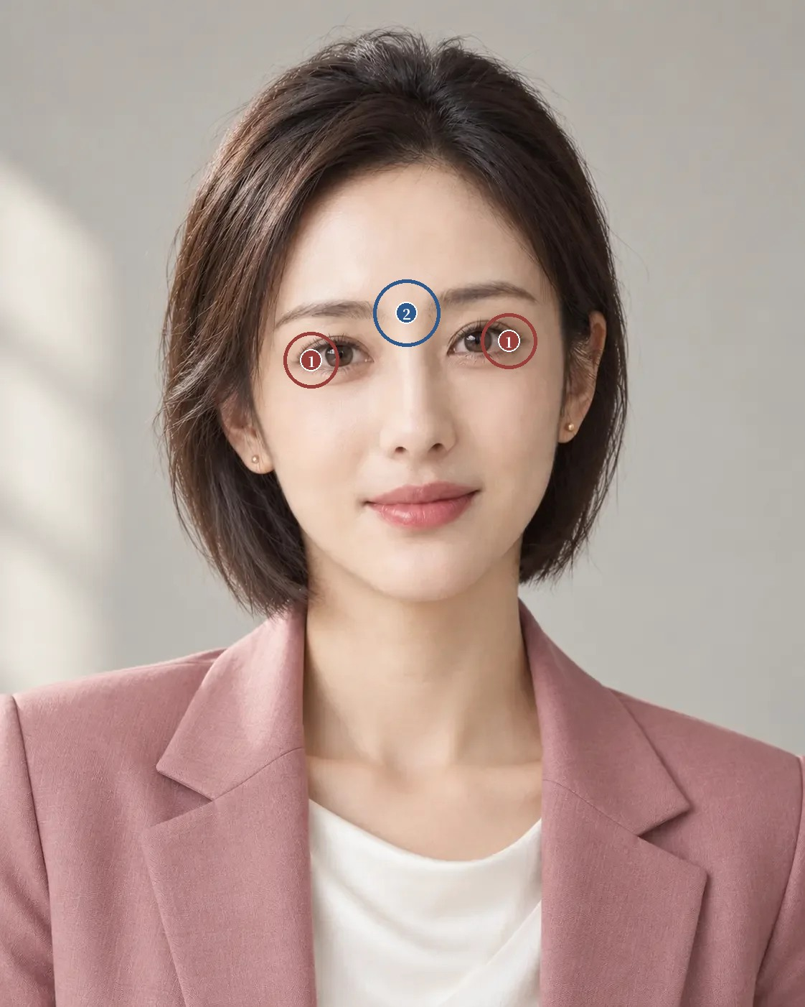
看图题参考位置 原图像素坐标系
1 两侧外眼角：需选 2 处；候选点 (433.8, 501.6), (709.3, 474.7)；容差半径 38.7 像素
2 眉间：需选 1 处；候选点 (566.7, 435.6)；容差半径 46.4 像素
网页交互练习：打开原讲练习

注
1 《冰鉴》，民国简沙侣抄、简熙尧校本，附清吴荣光跋，「神骨章第一」，维基文库录文。此本题罗祖真人，通行本多题曾国藩，作者归属待核。
2 《冰鉴》，民国简沙侣抄、简熙尧校本，附清吴荣光跋，「情态章第四」，维基文库录文。此本题罗祖真人，通行本多题曾国藩，作者归属待核。
3 陈梦雷、蒋廷锡等编《钦定古今图书集成》，博物汇编艺术典第六百三十五卷，相术部汇考五，《神相全编五》「相行篇」，维基文库录文。录文为机器断句，引文标点据文意调整，待核影印本。
4 苏民峰. 观相知人：面相秘法[EB/OL]. 苏民峰命理风水网站 [2026-10-22]. 页面。
5 RUBENSTEIN A J. Variation in perceived attractiveness: differences between dynamic and static faces[J]. Psychological Science, 2005, 16(10): 759-762. DOI
6 FLYNN T C, CARRUTHERS A, CARRUTHERS J, et al. Validated assessment scales for the upper face[J]. Dermatologic Surgery, 2012, 38(2 Spec No.): 309-319. DOI
7 LORENC Z P, SMITH S, NESTOR M, et al. Understanding the functional anatomy of the frontalis and glabellar complex for optimal aesthetic botulinum toxin type A therapy[J]. Aesthetic Plastic Surgery, 2013, 37(5): 975-983. DOI
8 WU L, MA H, LI B, et al. Harnessing the bidirectional feature of the frontalis muscle: the super-high injection technique[J]. Aesthetic Plastic Surgery, 2026, 50(3): 753-761. DOI
9 EILERT D W, HOPF A G M, ALFERTSHOFER M, et al. Botulinum toxin and social perception: effects of upper-face treatment on facial emotion attribution[J]. Aesthetic Surgery Journal, 2026. DOI
10 SUWANCHINDA A, CHOI H, CORDUFF N, et al. See, touch, feel, and express: achieving safe and natural outcomes with HA fillers—an international consensus[J]. Journal of Cosmetic Dermatology, 2026, 25(3): e70784. DOI

第 39 讲 清古奇秀
「我想要那种清冷感」
原文：查看本篇原始网页

场景模拟
这一类诉求，常用一个风格词来说。「我想要那种清冷感」「朋友说我长得有点古典，不知道是好是坏」「我鼻子比较特别，有人说有辨识度，有人劝我去做」「想显得灵一点、秀气一点」。同一个词，每个人说的意思不同，有人指五官，有人指神情，也有人其实在说妆发和穿着。
先请她找一张她觉得符合这个词的照片，说说照片里哪一点让她有这种感觉；再问她现在的样子里，哪些已经接近，哪些想保留。

清古奇秀与观人八相
《冰鉴》「容貌」章提到这四个字，原文是「相貌家有清、古、奇、秀之别，总之不必，须看科名星、阴骘纹为主」¹。作者提到相家的这种分法，随即说不必拘泥，转去讲他看重的科名星和阴骘纹，四个字本身没有展开。较完整的解释见于《神相全编》「观人八相法」：「清者，精神翘秀谓之清，如桂林一枝，昆山片玉，洒然高秀，而尘不染。或清而不厚，则近乎薄也」；「古者，骨气岩棱谓之古。古而不清，则近乎俗也」²。八相依次为威、厚、清、古、孤、薄、恶、俗，「论形」称郭林宗有《观人八法》³。「神异赋」「骨格清奇，必须贵显」一句，注文说「怪异非常曰奇」；另一句「形容古怪，石中有美玉之藏」，注文说「形相古怪者，不可作下贱看」⁴。「秀」多用来说眉目，「论眉」说「眉欲细平而阔、秀而长」，「达摩相眼」以「秀而正」开头，注「秀者论其光，正者论其体」，又说「细而不长，小巧之人」³。卷六百三十一「论形俗」记各地相人的偏重：「蜀人相眼，闽人相骨，浙人相清，淮人相重，宋人相口，江西人相色，鲁人相轩昂，胡人相鼻，太原人相重厚」⁵。
这几处放在一起看，清古奇秀在相书里原是相家的几种分法，《冰鉴》作者认为「总之不必」。「观人八相法」给清和古下了定义，又各加一道限制，清而不厚近于薄，古而不清近于俗；「奇」的注文把怪异非常、形相古怪也列为可贵；论眼的「秀」看的是光彩，眼细而不长反被看作小巧。「论形俗」记下各地相人各有偏重，同一张脸到了不同地方，被看重的部分也不同。今天借这四个字，用的是它们提供的观看方向和彼此之间的限制，不当作一套分类标准；断语讲贵贱，不进面诊判断。

四个观看方向
清可以从关系是否清楚开始看，线条、边界、色调和五官排列，有没有给人清朗的感觉。清朗可能来自视觉干扰少，也可能来自主次分明、局部之间衔接得当。清不要求瘦，也不要求肤色浅，一张有体量的脸，轮廓和神情关系清楚，也可能显得清朗。「清而不厚，则近乎薄」这一句，可以拿来检查方案有没有把清理解成越少越好。
古可以作为端凝、含蓄或古拙感的讨论入口，观察可能涉及较稳的轮廓、不过分尖锐的转折，以及和神情相配的整体。古和年纪大无关，也不要求模仿某个历史时期，年轻的成年人也可能有沉静、厚重的样子。医生如果只以减轻成熟感为目标，可能忽略她认同的这部分风格。请把古的感受写成三条可见依据，写不出来就保留为感受，不强行判定。
奇用来观看少见、但有组织力量的组合，比如一个突出的鼻形、一处鲜明的骨点或一种不均匀的节奏，可能让全脸有很强的辨识度。少见不保证协调，也不意味着需要矫正。接着问它和哪些部位呼应，是否主导全脸，她认不认同，有没有真实的困扰。面对不熟悉的面容，先找关系，再形成评价，不因为不熟悉就急着调整。
秀可以作为细致、灵动、有神采的观察入口，可能来自五官和轮廓的精巧配合，也可能来自动态中的轻盈变化。相书论眼的秀，看的也是光彩。较大的眼睛、较有体量的唇，同样可能和全脸形成细致的关系，把每个部位缩小换不来秀。秀也不和某一性别绑定，不同性别表达的人都可能认同细致、生动的风格。
四个词可以交叠，清而带古，秀中见奇。用同一张素材写两段有依据的风格说明，一段从轮廓和比例写，一段从神情和质感写；两段都成立，说明这张脸可以从不同方面理解，不必马上选定一个标签。写完请本人确认这些词是否符合她的自我认同，医生的文字再准确，也不能替她决定想成为什么样的人。在两个脱敏示范案例里，一位成年人喜欢自己沉静、轮廓清楚的样子，只想改善局部色差，可以把「保留整体端凝感」写进目标，不因为发现某处骨点就扩大轮廓调整；另一位希望保留少见的鼻形，只讨论皮肤质地，识别出这份辨识度，本次范围会更准确。
图 39-A 是一张 AI 生成的横幅室内照，人物坐在木桌前，一手托腮，桌上摊开一本书，身后是书架和绿植，左侧大窗进光，整体色调浅；她穿灰蓝色西装外套和白色内搭，短发，闭唇微笑，看向镜头。看这张图很容易写出「清」「秀」「书卷气」，其中书架、书本、托腮的姿势、浅色调和衣着提供了不少线索；面容本身能写的，是眉眼之间的距离和边界清楚、唇色浅、神情放松。练习时把这两类线索分两列写，再和图 38-A 对照。同一组 AI 习作的面容设定相近，换成浅灰背景和粉色西装，写出来的风格词可能就不同。

图 39-A · AI 生成 · 一张 AI 生成的横幅室内照，人物坐在木桌前，一手托腮，桌上摊开一本书，身后是书架和绿植，左侧大窗进光，整体色调浅；她穿灰蓝色西装外套和白色内搭，短发，闭唇微笑，看向镜头

解剖与临床
[审校提示] 本节专业判断待医学审读。原文中红字为待补、待核标记。
面孔吸引力的判断里，个人口味和共同标准的分量相近。一项研究用三个实验、多组面孔和评价者，比较私人口味和共同口味对吸引力判断的贡献，结论是两者大致相当，和文献里「标准大体一致」的流行看法不同⁶。
个人口味主要来自各自的经历。一项双胞胎研究发现，个人对面孔的偏好可以可靠地测量，主要由每个人独有的环境塑造；同一研究中，辨认面孔的能力则主要受遗传影响⁷。
平均也不在每个维度上都有吸引力。一项研究在多维面孔空间里建立吸引力的回归模型，发现平均性在一些维度上有吸引力，在另一些维度上没有；平均性和性别二态性只能解释吸引力差异中较小的一部分⁸。少见的特征不必然减分，讨论「奇」有这层依据。
风格印象依赖具体的照片。同一个人的不同照片引出的印象差异，和不同人之间的差异相当甚至更大⁹。用一张照片给一个人定风格词并不可靠，要多看几张不同场合的资料，再请本人确认。
不同的风格诉求，如「清冷感」「古典感」「秀气」，在临床上常对应哪些评估项目，例如眉眼间距、唇色和唇形、颧颊与下颌的过渡，以及可以选择的处理方式，由审读医生补充 审读医生补。
以上为初稿，请审读医生逐条核对并修改

常见误判
第一种误判是把风格词当分类标准。清古奇秀在相书里原是相家的几种分法，《冰鉴》作者也说「总之不必」。
第二种是把清等同于瘦和白，把秀等同于小。相书说清而不厚近于薄，论眼的秀看的是光彩，较大的五官也可能显得秀。
第三种是把场景和穿着带来的印象算到脸上。书架、托腮、浅色调都会参与风格印象，先把这些线索和面容本身分开写。
第四种是用医生的词替本人决定。个人口味在吸引力判断里的分量和共同标准相近，风格词要请本人确认。

面诊话术
[审校提示] 以下话术为原网页初稿，须结合实际面诊和专业审校。
先问清这个词在她那里指什么。开场适合用的话术是：「您说想要清冷一点的感觉，能找一张您觉得符合的照片给我看看吗？照片里哪个地方让您有这种感觉？」
讲区分：「这张照片里，有一部分感觉来自发型、衣服和背景，有一部分来自五官本身。我们先把属于脸的那部分挑出来，再看您现在离它有多远。」
讲保留：「我看您整体给人的感觉比较沉静、端正，这个您喜欢吗？喜欢的话，这次我们只处理您说的色差，轮廓先不动。」
讲辨识度：「您的鼻子确实有特点，跟眉眼也搭。您自己在意它吗？不在意的话，这次就不把它列进来。」
不能承诺的事要当面说：「做完以后别人会不会用『清冷』『古典』来形容您，我保证不了，这里面有很多是穿搭、发型和神情的事。我能做的是把您说的那几处，调整到我们事先说好的程度。」
以上为初稿话术，请按你的面诊实际修改

要点速查
一 《冰鉴》「容貌」章说「相貌家有清、古、奇、秀之别，总之不必」，「观人八相法」定义清为「精神翘秀」、古为「骨气岩棱」，并说清而不厚近乎薄、古而不清近乎俗，「论形俗」记各地相人各有偏重，断语不进面诊判断。
二 清看关系是否清楚，古看沉静和厚度，奇看少见组合的组织力量，秀看细致和神采，四个词可以交叠。
三 清不要求瘦和白，古和年纪大无关，奇不意味着需要矫正，秀不靠缩小五官，也不和性别绑定。
四 先把场景、穿着、姿势带来的线索和面容本身分开写，同一人的不同照片印象可能差别很大。
五 个人口味在吸引力判断里的分量与共同标准相近，主要由个人经历塑造；风格词请本人确认，再决定保留和改变的范围。

本讲题目
1《冰鉴》「容貌」章说「相貌家有清、古、奇、秀之别」，接着说
A 四者兼备者贵
B 总之不必
C 清者为上
D 古者多寿
2「观人八相法」说「清而不厚」，则近乎
A 俗
B 孤
C 薄
D 恶
3一项双胞胎研究中，个人对面孔的偏好主要来自
A 每个人独有的环境
B 遗传
C 家庭共同环境
D 年龄
4「论形俗」说「浙人相」
A 骨
B 眼
C 口
D 清

看图定位题
图 39-A · AI 生成
在图 39-A 上点出两侧外眼角和鼻尖，网页上按容差判定。按下面的顺序依次点击，点完显示标准位置和容差范围。
1 两侧外眼角（第 1 处）
2 两侧外眼角（第 2 处）
3 鼻尖
标准位置为初置点，容差圈的大小随脸在画面中的大小调整，偏差按原图像素计。
练习参考答案
选择题：1 B 2 C 3 A 4 D
看图题按原网页预设坐标生成，标记只供练习，须结合原文和专业审校。

看图题参考位置 原图像素坐标系
1 两侧外眼角：需选 2 处；候选点 (1024.2, 290.9), (1164.0, 265.2)；容差半径 40.1 像素
2 鼻尖：需选 1 处；候选点 (1102.4, 345.6)；容差半径 40.1 像素
网页交互练习：打开原讲练习

注
1 《冰鉴》，民国简沙侣抄、简熙尧校本，附清吴荣光跋，「容貌章第三」，维基文库录文。此本题罗祖真人，通行本多题曾国藩，作者归属待核。
2 陈梦雷、蒋廷锡等编《钦定古今图书集成》，博物汇编艺术典第六百三十五卷，相术部汇考五，《神相全编五》「观人八相法」，维基文库录文。录文为机器断句，引文标点据文意调整，待核影印本。
3 陈梦雷、蒋廷锡等编《钦定古今图书集成》，博物汇编艺术典第六百三十三卷，相术部汇考三，《神相全编三》「论形」「论眉」「达摩相眼」，维基文库录文。录文为机器断句，引文标点据文意调整，待核影印本。
4 陈梦雷、蒋廷锡等编《钦定古今图书集成》，博物汇编艺术典第六百三十六卷，相术部汇考六，《神相全编六》「神异赋」注文，维基文库录文。录文为机器断句，引文标点据文意调整，待核影印本。
5 陈梦雷、蒋廷锡等编《钦定古今图书集成》，博物汇编艺术典第六百三十一卷，相术部汇考一，《神相全编一》「论形俗」，维基文库录文。录文为机器断句，引文标点据文意调整，待核影印本。
6 HÖNEKOPP J. Once more: is beauty in the eye of the beholder? Relative contributions of private and shared taste to judgments of facial attractiveness[J]. Journal of Experimental Psychology: Human Perception and Performance, 2006, 32(2): 199-209. DOI
7 GERMINE L, RUSSELL R, BRONSTAD P M, et al. Individual aesthetic preferences for faces are shaped mostly by environments, not genes[J]. Current Biology, 2015, 25(20): 2684-2689. DOI
8 SAID C P, TODOROV A. A statistical model of facial attractiveness[J]. Psychological Science, 2011, 22(9): 1183-1190. DOI
9 TODOROV A, PORTER J M. Misleading first impressions: different for different facial images of the same person[J]. Psychological Science, 2014, 25(7): 1404-1417. DOI

第 40 讲 刚柔与圆锐
「想柔和一点，但不想没有下颌线」
原文：查看本篇原始网页

场景模拟
这一类诉求，刚和柔常被说成同一个方向上的两端。「想柔和一点，但不想没有下颌线」「脸太硬了，像男生」「打完苹果肌整个人变圆了，不像我了」「想要利落一点，有点英气」。细问下去，她想要的往往是某几处变柔，另几处保持清楚。
先问她说的柔和或利落，指整张脸还是某几个部位；再问她喜欢自己哪些清楚的线条、哪些圆润的地方。

外刚柔与内刚柔
《冰鉴》专设「刚柔」章，开头说「刚柔即五行生克之数，名曰先天种子」，接着讲五行之间的顺合与逆合；后半章分出两层，「五行为外刚柔，内刚柔则喜怒、伏跳、深浅者是」，并以「喜高怒重，过目辄忘」「伏亦不伉，跳亦不扬」「初念甚浅，转念甚深」分出近粗、近蠢、近奸几类¹。《神相全编》「五行象说」讲形：「金不嫌方，木不嫌瘦，水不嫌肥，火不嫌尖，土不嫌浊」，后面各配一句断语²。卷六百三十一「相容贵贱」把形和性情直接连在一起：「眼竖而性刚，睛露而性毒」，「性刚强而心必曲，气温柔而貌必和」³。
这几处放在一起看，《冰鉴》的刚柔讲五行配合和性情起伏，没有讲线条和轮廓；方、瘦、肥、尖这类形状词出现在五行形的描述里，「不嫌」的意思是这些特点在相应的形里都不算缺点，看重的是形与所属的五行是否相得。「相容贵贱」从眼形推断性情，属于断语。今天讲刚柔与圆锐，借用相书看配合与变化的思路，形状另用圆、锐、转折、体量这类可以指认的词来描述；从眼形、面形推断性情和贵贱的断语，不进面诊判断。

线条、转折、体量与对比
线条可以长或短、直或曲，转折可以明确或平缓，体量可以集中或分散，局部和周围的对比可以强或弱。几组变量相关，但各自独立。一张轮廓较直的脸，配上圆润的面颊和柔和的眉眼，可能刚柔并存；一张整体较圆的脸，如果眉眼和鼻部边界鲜明，也可能有明确的视觉力度。看到刚或柔，先写出至少两项共同起作用的因素，再下结论。
同一处尖锐转折，周围都鲜明时未必突出，放进连续的圆面里就很醒目；同样体量的唇，配上不同的下巴和下颌，分量也不同。观察对比时从局部往外扩，先看这个部位，再看相邻区域，最后看全脸，记下评价在哪一步变了，就知道自己借用了哪些关系。改一个局部可能改变全脸的风格，局部模拟里更平滑，不能推定整体更协调。
同一个方向也有不同幅度。在一个脱敏示范案例里，一位成年人希望面容柔和，但喜欢清楚的下颌线。接着问她，是希望眉形不那么鲜明，面颊过渡更连续，还是口周表达更放松。主要诉求在眉眼，保留下颌完全可以符合她的目标；她如果希望整体风格变化，就把允许改变和希望保留的部分重新核对一遍。柔和不必让全脸变圆，利落也不必减少所有体量。
有些面容的特点就在反差，比如轮廓鲜明而笑容温和，五官细致而下段稳重，体量柔和而眉形清楚。医生要能说出保留反差的理由，也要认真听她是否想改；不能因为自己欣赏这份反差就否定她的诉求，也不能因为流行偏好忽略她喜欢的特点。可以把一项反差写成明确的关系，问她这是困扰、优势，还是暂时没有意见，得到回答后再决定它是否进入本次目标。
检验时一次只改一项。用同一份获授权的素材，保持两组变量不变，只调第三组，比如保持轮廓和体量，只改眉形的视觉密度；或者保持眉眼和鼻唇，只画出不同的下段线条。每次写局部变化和整体感受，再判断是否仍符合她希望的表达；模拟只用于观察和沟通，不暗示真实治疗可以复制。最后请另一位观察者独立描述，不告诉对方你期待看到刚还是柔，描述不同时回到具体依据讨论，不以谁的词更高级来裁定。
图 40-A 是一张 AI 生成的正面胸像，头发向后扎起，两鬓垂下几缕碎发，穿粉色亚麻衬衫，背景浅灰，光线柔和。人物双唇微开，露出上排牙齿，像是正在说话。圆转的线索有面颊外缘连续的弧线、圆润的鼻头和上唇的弧形；边界较清楚的有平直的鼻梁、眉形的轮廓和略窄的下巴。碎发、柔软的衬衫和说话时的神情也会让整体显得松弛，写风格说明时把它们和面容线索分开。

图 40-A · AI 生成 · 一张 AI 生成的正面胸像，头发向后扎起，两鬓垂下几缕碎发，穿粉色亚麻衬衫，背景浅灰，光线柔和

解剖与临床
[审校提示] 本节专业判断待医学审读。原文中红字为待补、待核标记。
五官是在整张脸里被识别的。一项经典实验发现，受试者在整张脸里辨认某个五官，比单独看这个五官更准确；打乱的脸、倒置的脸和房屋没有这种优势⁴。局部的改变要放回整张脸里评价，局部模拟的结论不能直接推到全脸。
视觉会把断开的线段组织成整体。格式塔心理学总结的分组原则包括接近、相似、良好连续、闭合和对称等，轮廓的补全受这些原则影响⁵。看轮廓时，自己补全的方向要回到照片里核对真实的边界，遮挡处的结构不能靠补全推断。
对日常物体的研究发现，人们一般更喜欢曲线轮廓的物体，尖角轮廓更容易引起负面倾向，研究者推测和尖角带来的威胁感有关⁶。这项研究用的是物体，不能直接套到面孔上；医生对锐利线条的偏好或回避，可能在看清这张脸之前就已经形成，记录时要和本人的意愿分开。
临床实践里存在按性别分化的处理方向。一项按年龄匹配、男女各 100 例的填充部位比较中，男性下颌线填充更多，女性唇和口周填充更多，面颊的注射位置也有差别⁷。「柔和」「利落」的诉求不和性别绑定，方案从她本人希望的表达出发。
一种以就医者为中心的面部年轻化框架主张全面的面部评估，考虑多种组织结构及其相互关系，避免只针对单个部位带来的意外后果⁸。下颌线、颧颊过渡、眉形等常见刚柔诉求涉及的骨性、软组织和肌肉因素，以及相应的评估和处理方式，由审读医生补充 审读医生补。
以上为初稿，请审读医生逐条核对并修改

常见误判
第一种误判是用一处骨点或一条线判断刚柔。实际观看中，刚柔由线条、转折、体量和对比共同形成，至少写出两项因素再下结论。
第二种是把柔和理解成全脸变圆。方向和幅度要分开，她可能只想眉眼柔和，保留清楚的下颌线。
第三种是只在局部模拟里看效果。五官在整张脸里被识别，局部更平滑，整体未必更协调。
第四种是替她消除反差，或者把风格和性别绑定。反差可能正是她的辨识度，先问她这是困扰、优势还是没有意见。

面诊话术
[审校提示] 以下话术为原网页初稿，须结合实际面诊和专业审校。
先问清方向和范围。开场适合用的话术是：「您说想柔和一点，是希望整张脸都柔和，还是某几个地方？哪些线条您喜欢，想留着？」
讲变量：「您觉得脸硬，我看主要是眉形比较锋利，下颌其实不算方。我们先从眉眼看，下颌这次可以不动。」
讲反差：「您轮廓挺清楚，笑起来又很温和，这个反差很有您自己的特点。您介意吗？不介意的话，我们就把它留着。」
讲模拟：「我在照片上只改一处给您看，其他地方都不动。模拟是帮我们沟通的，真实效果没办法和图上完全一样。」
不能承诺的事要当面说：「做完以后别人觉得您柔和还是利落，跟发型、妆容、神情都有关系，别人怎么看我保证不了。我能做的是只动我们说好的那几处，并且事先讲清楚每一处预计的变化范围。」
以上为初稿话术，请按你的面诊实际修改

要点速查
一 《冰鉴》「刚柔」章以五行生克为外刚柔、以喜怒伏跳深浅为内刚柔，「五行象说」说「金不嫌方，木不嫌瘦，水不嫌肥，火不嫌尖，土不嫌浊」，从眼形面形推断性情贵贱的断语不进面诊判断。
二 把线条、转折、体量和对比分开写，看到刚或柔，写出至少两项共同起作用的因素。
三 从局部往外扩看对比，五官在整张脸里被识别，改一处可能改变全脸风格，局部模拟的结论不能直接推到全脸。
四 方向和幅度分开，柔和不必全脸变圆，利落不必减少所有体量，反差可能正是辨识度。
五 一次只改一项做模拟，请另一位观察者独立描述，风格诉求不和性别绑定。

本讲题目
1《冰鉴》「刚柔」章说「五行为外刚柔」，内刚柔指
A 骨肉厚薄
B 面形方圆
C 喜怒、伏跳、深浅
D 声音高低
2「五行象说」里，「火不嫌」
A 方
B 尖
C 肥
D 瘦
3一项经典实验中，受试者辨认五官更准确的条件是
A 放在完整的脸里
B 单独呈现该五官
C 放在倒置的脸里
D 放在打乱的脸里
4一项男女填充部位比较中，男性填充更多的部位是
A 唇
B 口周
C 太阳穴
D 下颌线

看图定位题
图 40-A · AI 生成
在图 40-A 上点出鼻尖和下巴尖，网页上按容差判定。按下面的顺序依次点击，点完显示标准位置和容差范围。
1 鼻尖
2 下巴尖
标准位置为初置点，容差圈的大小随脸在画面中的大小调整，偏差按原图像素计。
练习参考答案
选择题：1 C 2 B 3 A 4 D
看图题按原网页预设坐标生成，标记只供练习，须结合原文和专业审校。
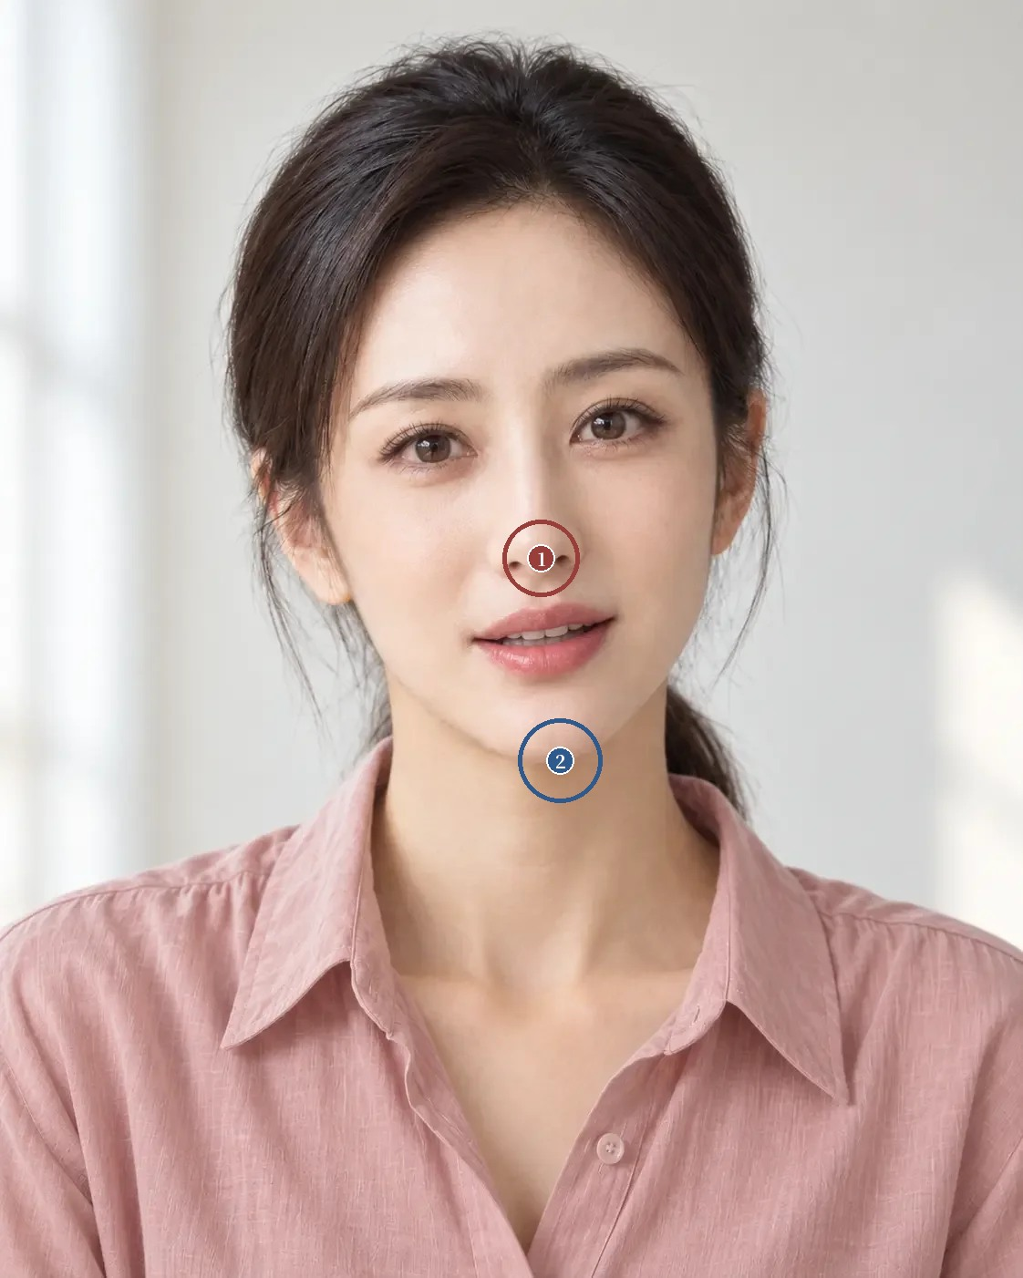
看图题参考位置 原图像素坐标系
1 鼻尖：需选 1 处；候选点 (593.8, 612.4)；容差半径 42.1 像素
2 下巴尖：需选 1 处；候选点 (614.5, 834.4)；容差半径 45.9 像素
网页交互练习：打开原讲练习

注
1 《冰鉴》，民国简沙侣抄、简熙尧校本，附清吴荣光跋，「刚柔章第二」，维基文库录文。此本题罗祖真人，通行本多题曾国藩，作者归属待核。
2 陈梦雷、蒋廷锡等编《钦定古今图书集成》，博物汇编艺术典第六百三十三卷，相术部汇考三，《神相全编三》「五行象说」，维基文库录文。录文为机器断句，引文标点据文意调整，待核影印本。
3 陈梦雷、蒋廷锡等编《钦定古今图书集成》，博物汇编艺术典第六百三十一卷，相术部汇考一，《神相全编一》「相容贵贱」，维基文库录文。录文为机器断句，引文标点据文意调整，待核影印本。
4 TANAKA J W, FARAH M J. Parts and wholes in face recognition[J]. The Quarterly Journal of Experimental Psychology Section A, 1993, 46(2): 225-245. DOI
5 WAGEMANS J, ELDER J H, KUBOVY M, et al. A century of Gestalt psychology in visual perception: I. Perceptual grouping and figure-ground organization[J]. Psychological Bulletin, 2012, 138(6): 1172-1217. DOI
6 BAR M, NETA M. Humans prefer curved visual objects[J]. Psychological Science, 2006, 17(8): 645-648. DOI
7 WANG J V, VALIGA A, ALBORNOZ C A, et al. Comparison of injectable filler locations in men and women: an age-matched case analysis[J]. Journal of Cosmetic Dermatology, 2021, 20(8): 2469-2471. DOI
8 HUMPHREY S, BERTUCCI V, HEYDENRYCH I, et al. A 360° approach to patient care in aesthetic facial rejuvenation[J]. Aesthetic Surgery Journal Open Forum, 2024, 6: ojae059. DOI

第 41 讲 亲和与威严
「同事说我看着凶，不好接近」
原文：查看本篇原始网页

场景模拟
这一类诉求，多半从别人的评价开始。「同事说我看着凶，不好接近」「开会的时候别人总以为我在生气」「想显得亲和一点，又怕没有气场」「我带团队，不想看起来太好说话」。她们转述的是别人的第一印象，有时也夹着性格被误读的委屈。
先问这个评价是谁说的、在什么场合说的，她自己同不同意；再问她希望别人在哪种场合怎样看她。

威与和
《神相全编》「观人八相法」第一相是威：「尊严可畏谓之威，主权势也。如豪鹰搏兔而百鸟自惊，如怒虎出林而百兽自战，盖神色严肃而人所自畏也」；第二相是厚：「体貌敦重谓之厚，主福禄也」¹。同卷「相善」说「善恶在心，而见于貌，为心之表也。表端则心正，表欹则心曲，故曰观其表则知其里矣」，所附口诀把「气和而顺，声圆而宽」「进退有仪，行坐有度」列为善相；「相德」却说「善相者先察其德，后相其形」¹。卷六百三十一「相容贵贱」说「目善而必慈」「气温柔而貌必和」²。《冰鉴》「情态」章把人的常态分为弱态、狂态、疏懒态、周旋态，说「弱而不媚，狂而不哗，疏懒而真诚，周旋而健举，皆能成器」³。今天的面相读物里，「眼神柔和者，遇困难而可忍耐」「眼带杀气者，即双眼露光，不甘居于人下」这类说法仍很常见⁴。
这几处放在一起看，相书给「威」下定义，用的是观看者的反应，「人所自畏」，威是旁人感到的敬畏。「相善」说观其表可知其里，「相德」又要先察其德、后相其形，相书在能不能从外貌读出性情这件事上前后不一。《冰鉴》给四种常态都留了成器的条件，没有把某一种定为好的。今天讲亲和与威严，可以借「威」这个定义的写法，把印象写成观看者的感受，再去找依据；从眼神、面形推断性情、权势和贵贱的断语，不进面诊判断。

印象、依据与本人目标
先给印象注明主体。「这个人很凶」和「在这张静态照片里，我觉得她的眉眼较严肃」，信息量不同，后一句写明了观看者、资料和情境，留出了核对的余地。同一个人的不同照片会引起不同印象，观看者之间也有差异，印象要当作需要解释的观察结果来记，不能当作人格的结论。
再为印象找可见依据。觉得亲和，可以看眼周和口周的动态、线条与体量怎样配合；觉得威严，可以看轮廓、眉眼走势、姿态和注视方式。每一项都写清条件，比如拍照时眉间是否正在用力，放松时嘴角是什么走向，照明有没有加深眉眼的阴影。条件写清楚，才能分出哪些可能稳定，哪些来自当次情境。找不到依据的，记为一时说不清的整体感受，暂不变成治疗目标。
本人想不想改，由她决定。有人工作中需要明确、稳重的形象，有人希望日常轻松一点，也有人喜欢自己的安静和距离感。可以问：「这个印象给您带来什么困扰？多发生在哪种场合？您想改的是某个常被误读的表情，还是整体风格？有没有不想失去的特点？」她不介意的印象，不自动列为问题；她很在意的，也要写成具体的外观目标，说明能做到的范围，不承诺别人看了以后一定会怎样评价。
性格化的评语要改写。在一个脱敏示范案例里，原评语是「颧骨高，眉眼凶，需要柔化」。改写成「在本次正位照片中，面中轮廓转折较明显，眉间有用力的动作；观察者觉得静态表情较严肃」。本人希望工作视频里看起来更舒展，同时保留轮廓的清楚感。还需要补充自然交谈和其他照明条件下的资料，再核对相关组织情况。新记录保留了最初的感受，去掉的是从形态直接跳到人格、再跳到治疗的那两步。
目标要能评价。「变亲和」很难单独评价，可以补成「某种静态的紧张表现减轻，日常说话的节奏保持原样」，由本人确认是否更接近她的期望。复查时除了看外观，还要问她在实际场合中的感受；别人的反应受很多因素影响，不能把美容处理和职业、人际结果连成确定的承诺。
图 41-A 是一张 AI 生成的户外半身照，人物站在石栏边，一只手臂搭在栏杆上，背景是绿植和石质建筑，光线柔和；她穿浅绿色亚麻衬衫和米白色针织内搭，头发在脑后扎起，头部略微倾斜，闭唇微笑，看向镜头。看这张图很容易写出「亲和」「好相处」。能找到的依据有嘴角略向上、眉间平整、头部倾斜，也有倚栏的姿势、柔和的光线和低饱和的衣着配色。写印象时注明「在这张户外照片里」，再想想换成正面证件照，哪些依据还在。

图 41-A · AI 生成 · 一张 AI 生成的户外半身照，人物站在石栏边，一只手臂搭在栏杆上，背景是绿植和石质建筑，光线柔和；她穿浅绿色亚麻衬衫和米白色针织内搭，头发在脑后扎起，头部略微倾斜，闭唇微笑，看向镜头

解剖与临床
[审校提示] 本节专业判断待医学审读。原文中红字为待补、待核标记。
看脸形成印象很快，但不一定准。一项研究对大量中性表情面孔的性格评价做主成分分析，发现两个相互独立的维度就能概括面孔评价，一个接近「可信」，一个接近「支配」；前者对类似表情的特征更敏感，后者对体现力量强弱的特征更敏感，作者认为这类判断快，但不一定准确⁵。日常说的亲和与威严，和这两个维度大体相近。
印象也取决于观看者自己的观念。一篇综述梳理了面孔印象研究，指出印象有相当一部分可以用面孔图像中的物理线索预测，也有一部分来自观看者对性格的概念联想和刻板印象，并提出要研究非西方文化和印象的可塑性⁶。一项研究在英国和中国观看者中都发现，个人对性格特质之间关系的看法，能预测他对日常多变面孔照片的印象⁷。同一个人的不同照片引出的印象差异，和不同人之间的差异相当甚至更大⁸。
处理会改变别人的部分评价。一项研究请不知情的评价者给 30 位接受面部年轻化手术的白人女性的术前、术后照片打分，术后在讨喜程度、社交能力、吸引力和女性化程度上的评分提高，可信度、攻击性、外向程度和冒险倾向没有显著变化⁹。样本是白人女性和手术，结论不能直接用到东亚就医者和非手术项目上。另一项研究发现，上面部接受肉毒毒素处理后，在作用高峰期，观察者从照片中辨认出愤怒表情的比例下降¹⁰。
「看起来凶」常和眉间、眼周的静态与动态表现、眉的位置以及光照有关，相应的评估方法和适合的处理方式由审读医生补充 审读医生补。
以上为初稿，请审读医生逐条核对并修改

常见误判
第一种误判是把第一印象当性格。印象形成快，不一定准，同一人不同照片的印象可能差别很大。
第二种是印象不写主体。「她很凶」要改成谁在什么资料里觉得什么，留出核对的余地。
第三种是默认所有人都想更亲和。有人需要稳重的形象，有人喜欢自己的距离感，她不介意的印象不列为问题。
第四种是承诺别人的反应。研究显示处理能改变部分评价，别人的反应仍受很多因素影响，职业和人际结果不能承诺。

面诊话术
[审校提示] 以下话术为原网页初稿，须结合实际面诊和专业审校。
先问清印象从哪里来。开场适合用的话术是：「您说别人觉得您凶，一般是谁这么说、在什么场合？您自己觉得是这样吗？」
讲依据：「我看这几张照片，拍照的时候您眉间有一点用力，光也是从上往下打的。我们先看看您平时说话的时候是不是也这样。」
讲保留：「您带团队，可能也需要别人觉得您有分量。您想留住哪一部分？是讲话时的干脆，还是轮廓的清楚？」
讲目标：「我们把目标写具体一点，开会时眉间不那么紧，说话的样子不变。做完以后您自己看一段视频，再判断是不是更接近您想要的。」
不能承诺的事要当面说：「别人会不会因此觉得您好接近，我保证不了，这跟表情、说话方式、场合都有关系。我能做的是把您在意的那处紧张感，减轻到我们事先说好的程度。」
以上为初稿话术，请按你的面诊实际修改

要点速查
一 「观人八相法」以「人所自畏」定义威，「相善」说观其表知其里，「相德」又要先察其德、后相其形，相书在以貌知人这件事上前后不一；从眼神、面形推断性情和贵贱的断语不进面诊判断。
二 先给印象注明主体，写清观看者、资料和情境，再找可见依据和拍摄条件。
三 想不想改由本人决定，她不介意的印象不列为问题。
四 把性格化评语改写成外观依据、观看印象和本人目标三段。
五 目标写成可以评价的外观变化；研究显示处理能改变部分评价，别人的反应和职业、人际结果不能承诺。

本讲题目
1「观人八相法」说「尊严可畏谓之」
A 厚
B 清
C 威
D 古
2一项面孔评价研究归纳出的两个独立维度接近
A 可信与支配
B 美与丑
C 年轻与年老
D 男性化与女性化
3「相德」说「善相者先察其德」，接着说
A 后观其色
B 后听其声
C 后问其心
D 后相其形
4一项面部年轻化手术研究中，术后评分没有显著变化的是
A 讨喜程度
B 可信度
C 社交能力
D 吸引力

看图定位题
图 41-A · AI 生成
在图 41-A 上点出两侧嘴角和眉间，网页上按容差判定。按下面的顺序依次点击，点完显示标准位置和容差范围。
1 两侧嘴角（第 1 处）
2 两侧嘴角（第 2 处）
3 眉间
标准位置为初置点，容差圈的大小随脸在画面中的大小调整，偏差按原图像素计。
练习参考答案
选择题：1 C 2 A 3 D 4 B
看图题按原网页预设坐标生成，标记只供练习，须结合原文和专业审校。
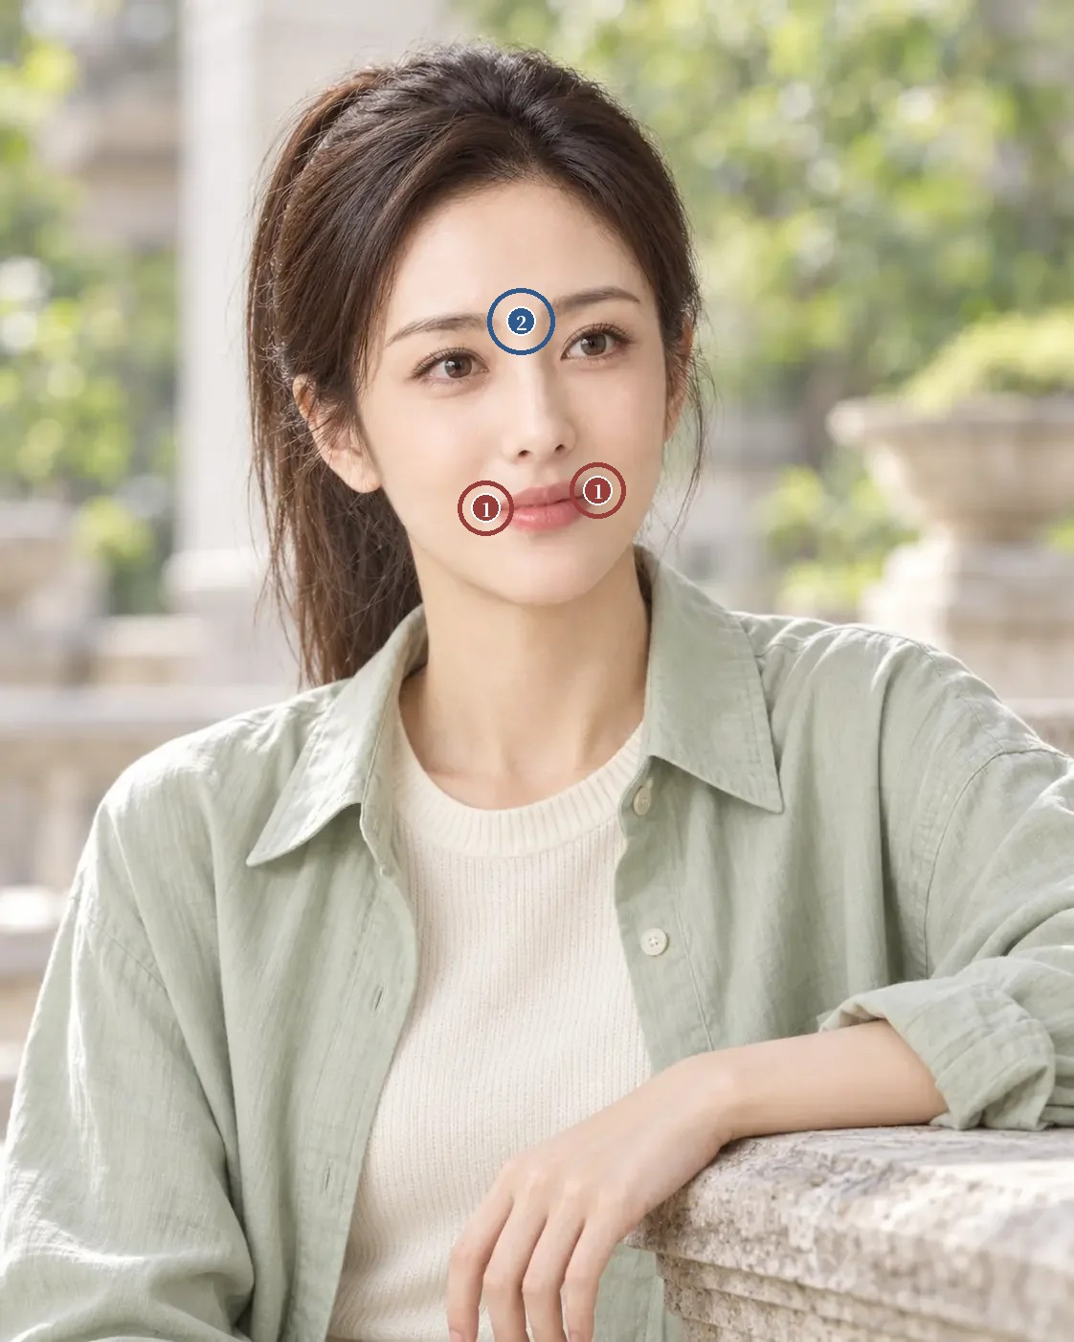
看图题参考位置 原图像素坐标系
1 两侧嘴角：需选 2 处；候选点 (507.6, 530.9), (624.8, 512.3)；容差半径 28.9 像素
2 眉间：需选 1 处；候选点 (544.5, 335.7)；容差半径 34.7 像素
网页交互练习：打开原讲练习

注
1 陈梦雷、蒋廷锡等编《钦定古今图书集成》，博物汇编艺术典第六百三十五卷，相术部汇考五，《神相全编五》「观人八相法」「相善」「相德」，维基文库录文。录文为机器断句，引文标点据文意调整，待核影印本。
2 陈梦雷、蒋廷锡等编《钦定古今图书集成》，博物汇编艺术典第六百三十一卷，相术部汇考一，《神相全编一》「相容贵贱」，维基文库录文。录文为机器断句，引文标点据文意调整，待核影印本。
3 《冰鉴》，民国简沙侣抄、简熙尧校本，附清吴荣光跋，「情态章第四」，维基文库录文。此本题罗祖真人，通行本多题曾国藩，作者归属待核。
4 苏民峰. 观相知人：面相秘法[EB/OL]. 苏民峰命理风水网站 [2026-10-22]. 页面。
5 OOSTERHOF N N, TODOROV A. The functional basis of face evaluation[J]. Proceedings of the National Academy of Sciences of the United States of America, 2008, 105(32): 11087-11092. DOI
6 SUTHERLAND C A M, YOUNG A W. Understanding trait impressions from faces[J]. British Journal of Psychology, 2022, 113(4): 1056-1078. DOI
7 ILLITHOVA B, YOUNG A W, CHU M, et al. Conceptual trait associations predict impressions of highly variable faces[J]. British Journal of Psychology, 2026, 117(1): 337-355. DOI
8 TODOROV A, PORTER J M. Misleading first impressions: different for different facial images of the same person[J]. Psychological Science, 2014, 25(7): 1404-1417. DOI
9 REILLY M J, TOMSIC J A, FERNANDEZ S J, et al. Effect of facial rejuvenation surgery on perceived attractiveness, femininity, and personality[J]. JAMA Facial Plastic Surgery, 2015, 17(3): 202-207. DOI
10 EILERT D W, HOPF A G M, ALFERTSHOFER M, et al. Botulinum toxin and social perception: effects of upper-face treatment on facial emotion attribution[J]. Aesthetic Surgery Journal, 2026. DOI

第 42 讲 年龄、性别表达与个人认同
「想看起来精神点，但不想装嫩」
原文：查看本篇原始网页

场景模拟
这一类诉求里，方向常常没有明说。「想看起来精神点，但不想装嫩」「我不想变得太女人，下颌线要留着」「想要成熟一点、有点气场」「别给我做成网红脸」。也有人直接说想年轻十岁，或者想更女性化，具体指哪里却说不清。
先问她希望哪里有变化、哪里保持不变；她用了「年轻」「女性化」「成熟」这类词，再请她指出具体是哪一处。

老成与男女之相
《神相全编》「陈希夷风鉴歌」说：「老人不欲似年少，后生仍须带老成。男儿不欲带女相，女子不欲带男形，阴反于阳必损寿，老怀色嫩必须倾。丈夫妇女两般详，女要柔和男要刚」，又说「良人有威而无媚」¹。「五行象说」讲女子：「如女子之气，欲其和媚；相貌欲其严整」²。卷六百四十一「女人九善相」列出「头圆额平」「眼长眉秀」「神气清和，皮肤细润」等九条³。今天的面相读物还会把男女额头的形态差别直接推到能力上，如「男性额角通常长得较女性为高，所以男性一般重分析」⁴。
这几处放在一起看，相书对年龄和性别都有固定的期待，并且和寿夭贵贱的断语连在一起。老人不该显得年少，年轻人反倒要带几分老成；男女各守其形，越界被看作损寿。同一部书里，对女子既要求「柔和」「和媚」，又要求相貌「严整」、有威无媚，相书对女子的期待里，柔与威同时存在。这些是当时的审美惯例和社会角色要求，可以拿来说明惯例会随时代变化；年龄、性别与寿夭、能力之间的断语，不进面诊判断。

惯例、年龄感与性别表达
审美方案常在没有明说的时候预设了方向，更年轻、更女性化、更英气、更符合某种职业形象。对有些人，这正是愿望；对另一些人，却偏离了自我认同。社会和文化里对不同面容有习惯性的联想，医生可以了解这些惯例，也要知道它们随时代、地区和群体变化。同一条下颌线，有人想要更鲜明，有人想要更柔和；不能只凭身份资料或外观猜测，替她预先定好方向。传统分类和现代风格词都可以用来沟通，用的时候说明这是某种观看习惯，再问她认不认同。
年龄感有不同的任务。有人希望减轻疲惫感，并不想显得年纪更小；有人希望保留成熟感，只改善皮肤问题；也有人愿意讨论更明显的年轻化。三类诉求不用同一份默认目标。可以问：「您希望哪里更精神？现在的年龄感里有哪些是您喜欢的？如果某项改变让整体显得更幼态，您能接受吗？」她怎样呈现自己的年龄，是需要认真听的偏好。
性别表达用开放问题进入。直接问希望加强或减弱哪些形态和风格，不要求她先选一个固定标签；她主动用了「更女性化」「更中性」「更阳刚」这类词，再一起指认具体内容。同一个词可能指轮廓、眉形、体量、皮肤质感或动态，要逐项理解，不把某一种表达等同于一张标准脸。与本次临床判断无关的私密经历不问；相关病史会影响评估时，说明询问的目的，以实际需要为限。
参考图要分开看。在一个脱敏示范案例里，一位成年人带来几张风格不同的图，希望眼周柔和，同时保留较鲜明的下颌和鼻部。只用「更女性化」概括，容易误以为她希望全脸一起变；更准确的记录是「本人希望讨论眼周的某项关系，保留中轴和下段的清楚轮廓，各处目标分别核对条件」。另一位希望看起来更成熟，又不想增加明显体量，医生要继续找她说的「成熟」有哪些可见依据，不默认它等于更厚重或更严肃。
专业判断要说明条件和代价。尊重她的选择，不等于任何目标都能承诺。医生要说明技术能做到的程度、组织条件、功能和代价，必要时说明眼下不适合的理由；双方可以找一个较有限的目标，也可以保留分歧。复查时除了形态，还要问她现在是否更接近自己的认同；某项变化符合医生的预想，她却觉得陌生，要回头检查目标有没有理解准确。
图 42-A 是一张 AI 生成的正面胸像，短发齐至下颌，穿灰蓝色西装外套和米白色内搭，背景是浅灰绿色，光线均匀。人物闭唇，嘴角略向上，眉形清楚，看向镜头。看这张图，有人会写「干练」「职业」，有人会写「中性」「知性」，这些词多半来自短发、西装和端正的正面姿态。练习时写一份不预设方向的提问。如果这是一位就医者，先问她喜欢这身形象里的哪些部分，再问她希望面容在其中起什么作用。

图 42-A · AI 生成 · 一张 AI 生成的正面胸像，短发齐至下颌，穿灰蓝色西装外套和米白色内搭，背景是浅灰绿色，光线均匀

解剖与临床
[审校提示] 本节专业判断待医学审读。原文中红字为待补、待核标记。
处理可能在没有明说的方向上改变印象。一项研究请不知情的评价者给 30 位接受面部年轻化手术的白人女性的术前、术后照片打分，术后女性化程度的评分也提高了⁵。手术的目标是年轻，女性化的变化随之发生；对不想变得更女性化的人，这一点要事先讨论。样本是白人女性和手术，结论不能直接用到东亚就医者和非手术项目上。
年龄判断受表情和观看者影响。一项以亚洲受试者为对象的研究发现，年轻面孔在微笑和生气时被判断得比中性表情时更老，观看者年龄越大，这种效应越强，对其他族群面孔的效应也更大；面孔本身较老时，微笑不再让它显老⁶。一项眼动研究发现，被要求估计年龄时，观看者更多看下面部和颈部，更少看上面部⁷。
观看者自己的认同会影响他看哪里。一项针对面部女性化手术效果的眼动研究中，跨性别观看者花更多时间看额眉、颊部下颌和下巴区域，但两组观看者给出的性别外观评分分布没有显著差别⁸。
一种以就医者为中心的面部年轻化框架，把充分了解就医者列为第一步，包括她当前的关切、生活方式、治疗史、治疗目标和对美容处理的态度⁹。与性别表达相关的骨性和软组织差异（额眉、颧颊、下颌、下巴、颈部），常见诉求对应的评估项目、可实现程度和功能代价，由审读医生补充 审读医生补。涉及性别肯定相关诊疗时，按相关诊疗规范和多学科评估处理 审读医生补。
以上为初稿，请审读医生逐条核对并修改

常见误判
第一种误判是默认方向。更年轻、更女性化只是一部分人的目标，方向由本人确认；年轻化处理也可能顺带改变女性化的印象。
第二种是把年龄当作要抹掉的错误。有人只想减轻疲惫感，有人想保留成熟感，三类诉求分开写目标。
第三种是用标签代替指认。「女性化」可能指轮廓、眉形、体量、质感或动态，要逐项指出具体部位。
第四种是为了尊重选择而省略专业判断。技术能做到的程度、组织条件、功能和代价要说清，必要时说明不适合的理由。

面诊话术
[审校提示] 以下话术为原网页初稿，须结合实际面诊和专业审校。
先问清方向。开场适合用的话术是：「您希望哪里有变化，哪里保持现在这样？您说的『年轻一点』，是想精神一些，还是想看起来年纪小一些？」
讲指认：「您说想更女性化一点，我们一处一处看，是眉形、眼周、下颌，还是皮肤的质感？您指给我看。」
讲保留：「您现在的成熟感我觉得挺好，您自己喜欢吗？喜欢的话，这次就只处理皮肤，不往幼态的方向走。」
讲代价：「下颌想要到图上那个程度，以您现在的条件做不到，勉强去做会有代价。我们可以先定一个小一点的目标。」
不能承诺的事要当面说：「做完以后别人觉得您多大年纪、是什么风格，我保证不了。我能做的是把您说的那几处，按事先说好的方向和程度来处理。」
以上为初稿话术，请按你的面诊实际修改

要点速查
一 「陈希夷风鉴歌」说「老人不欲似年少，后生仍须带老成」「女要柔和男要刚」，同一部书又要求女子相貌「严整」、有威无媚，这些是当时的惯例；年龄、性别与寿夭、能力之间的断语不进面诊判断。
二 审美惯例可以讨论，不自动代替目标，方向由本人确认。
三 年龄感分减轻疲惫、保留成熟、明显年轻化等不同任务，分开写目标。
四 性别表达用开放问题进入，标签要逐项指认成具体形态，与临床判断无关的私密经历不问。
五 专业判断要说明技术程度、组织条件、功能和代价；研究显示年轻化处理也会改变女性化评分，年龄判断受表情和观看者影响。

本讲题目
1「陈希夷风鉴歌」说「老人不欲似年少」，下一句是
A 后生仍须带老成
B 少年须带少年形
C 后生不欲似老人
D 老来须有老来容
2「五行象说」说女子「相貌欲其」
A 和媚
B 柔顺
C 严整
D 丰满
3一项眼动研究中，被要求估计年龄时观看者更多看
A 上面部
B 眼周
C 头发
D 下面部和颈部
4一项面部年轻化手术研究中，术后评分显著提高的项目包括
A 攻击性
B 女性化程度
C 冒险倾向
D 外向程度

看图定位题
图 42-A · AI 生成
在图 42-A 上点出两侧眉峰和下巴尖，网页上按容差判定。按下面的顺序依次点击，点完显示标准位置和容差范围。
1 两侧眉峰（第 1 处）
2 两侧眉峰（第 2 处）
3 下巴尖
标准位置为初置点，容差圈的大小随脸在画面中的大小调整，偏差按原图像素计。
练习参考答案
选择题：1 A 2 C 3 D 4 B
看图题按原网页预设坐标生成，标记只供练习，须结合原文和专业审校。
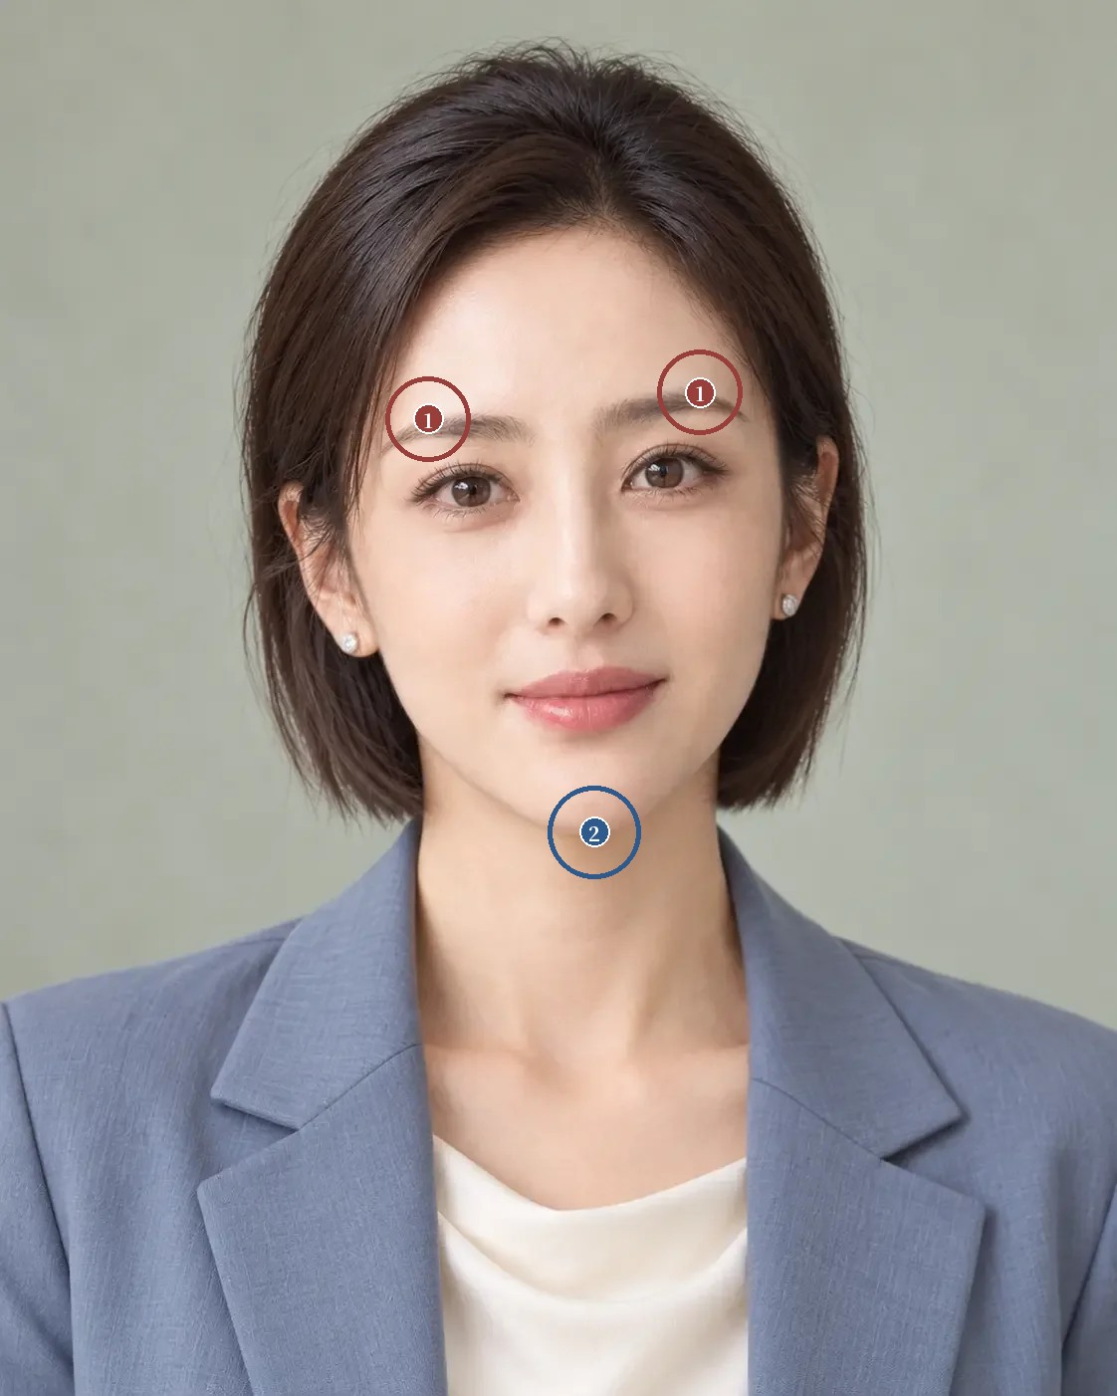
看图题参考位置 原图像素坐标系
1 两侧眉峰：需选 2 处；候选点 (430.1, 420.7), (703.0, 394.2)；容差半径 42.5 像素
2 下巴尖：需选 1 处；候选点 (597.1, 835.8)；容差半径 46.4 像素
网页交互练习：打开原讲练习

注
1 陈梦雷、蒋廷锡等编《钦定古今图书集成》，博物汇编艺术典第六百三十八卷，相术部汇考八，《神相全编八》「陈希夷风鉴歌」，维基文库录文。录文为机器断句，引文标点据文意调整，待核影印本。
2 陈梦雷、蒋廷锡等编《钦定古今图书集成》，博物汇编艺术典第六百三十三卷，相术部汇考三，《神相全编三》「五行象说」，维基文库录文。录文为机器断句，引文标点据文意调整，待核影印本。
3 陈梦雷、蒋廷锡等编《钦定古今图书集成》，博物汇编艺术典第六百四十一卷，相术部汇考十一，《神相全编十一》「女人九善相」，维基文库录文。录文为机器断句，引文标点据文意调整，待核影印本。
4 苏民峰. 观相知人：三停[EB/OL]. 苏民峰命理风水网站 [2026-10-22]. 页面。
5 REILLY M J, TOMSIC J A, FERNANDEZ S J, et al. Effect of facial rejuvenation surgery on perceived attractiveness, femininity, and personality[J]. JAMA Facial Plastic Surgery, 2015, 17(3): 202-207. DOI
6 JI L, LIAO S, HAYWARD W G. The effect of emotional expression on age estimates is modulated by face age and participant age[J]. BMC Psychology, 2025, 13(1): 1035. DOI
7 LIAO D, ISHII L E, CHEN J, et al. How old do I look? Exploring the facial cues of age in a tasked eye-tracking study[J]. Facial Plastic Surgery & Aesthetic Medicine, 2020, 22(1): 36-41. DOI
8 MARTIN S A, MORRISON S D, PATEL V, et al. Social perception of facial feminization surgery outcomes: does gender identity alter gaze?[J]. Aesthetic Surgery Journal, 2021, 41(10): 1207-1215. DOI
9 HUMPHREY S, BERTUCCI V, HEYDENRYCH I, et al. A 360° approach to patient care in aesthetic facial rejuvenation[J]. Aesthetic Surgery Journal Open Forum, 2024, 6: ojae059. DOI

第八单元 · 理解时间中的面容

第 43 讲 一张脸在不同年龄中的连续性
「你看我五年前，脸没这么垂」
原文：查看本篇原始网页

场景模拟
这一类诉求，常带着旧照片来。「你看我五年前，脸没这么垂」「想回到结婚那会儿的样子」「我年轻时候脸圆，现在反而喜欢瘦一点的自己」「同学都说我没怎么变，可我自己觉得老了好多」。旧照能提供偏好线索，也会带进拍摄条件、妆发和体重的差别。
先问她带来的是哪几年的照片、当时怎么拍的；再问她最喜欢哪个时期的哪一点，想带到今天的是什么。

骨格与气色
卷六百三十一「纯阳相法入门第一」注引《麻衣》：「骨格为一世之荣枯，气色定行年之休咎」¹。《冰鉴》「气色」章开头说「面部如命，气色如运」，又说「有终身之气色，少淡、长明、壮艳、老素是也。有一年之气色，春青、夏红、秋黄、冬白是也」²。相书还把年龄分配到面部各处，今天的面相读物仍在沿用，如上停「代表十五至三十岁」，中停「代表三十岁到五十岁间之运气」³。
这几处放在一起看，相书把面容分成两层，骨格管一生，变化慢；气色随年、随季、随日都在变。《冰鉴》把「少淡、长明、壮艳、老素」写成一生中气色的正常走向，年老转为素净，在书里属于常态。流年部位把面部各处配给不同年龄段，用来断运气，属于断语，不进面诊判断。今天看同一张脸在不同年龄的变化，可以借这种分层，先分出相对稳定的部分和会变的部分，再谈原因。

时间轴
先整理材料，再解释。选同一成年人四个时期的资料，注明大致时间、拍摄方式、头位、表情和是否化妆；她愿意提供、又和判断相关的体重变化与既往治疗，也可以记下。先判断哪些能比较。近距离自拍和较远的人像、用力的笑和自然直视、强光和柔光，都不适合直接用来推断同一处结构的变化。资料不够时不必把时间轴填满，写「无法确认」，比画一条过于确定的衰老曲线更诚实。
稳定项和变化项分开写。稳定项可以是相对轮廓、五官关系、某些动态特点和辨识度；变化项分别记录色调、表面纹理、体量分配、边界和神情。同一张脸上，不同内容的变化未必同步，有些变得明显，有些一直稳定。面部年龄变化涉及多种组织，不能一律解释为缺体积或整体下移。
变化和原因分开。看见某段线条和过去不同，是观察；认为它来自体重、组织变化或某次治疗，是解释。每项变化后面写两个可能的解释，注明哪个更有依据，防止最熟悉的机制自动成为所有人的答案。在一个脱敏示范案例里，旧照里面颊显得较圆，今天较清楚，两张照片的拍摄距离、表情和当时的体重都不同。这时只能记录视觉差异，不能推算缺了多少体量，更不能据此定下「恢复到旧照」的目标。
风格也在变。发型、妆容、穿着和表达习惯，会让同一张脸呈现不同的年龄感；她也可能不再喜欢年轻时的样子，更认同现在的成熟和清楚。可以问：「这几个时期，您最喜欢哪些特点？想带到今天的是哪一项？现在有哪些不愿失去的部分？」答案常常指向某种精神状态或某组关系，很少是回到某个年龄。旧照不能自动比她今天的意愿更有分量。
目标可以延续，也可以重新选。阶段方案写明拟改善的表现，也写明希望延续的特点，比如某处色差减轻，同时保留现在的轮廓和成熟感。她希望更明显的年轻感，也要分到色调、质地、轮廓或动态上，逐项核对组织条件和代价。年龄数字本身没法直接操作，也不能用「年轻几岁」的承诺代替结果说明。
图 43-A 是一张 AI 生成的正面胸像，短发，刘海斜向一侧，穿蓝色立领衬衫，浅灰背景，光线柔和均匀。人物闭唇，嘴角略向上，神情平静；皮肤上能看到细小的纹理和毛孔，眼下和鼻唇沟一带有浅淡的过渡。练习时只写当下的形态和状态，不猜实际年龄。这张图只有一个时间点，做时间轴练习需要同一人不同时期的资料；用 AI 生成的「同一人不同年龄」图片练习时，图与图之间的差异来自生成过程，不能当作真实的年龄变化来读。
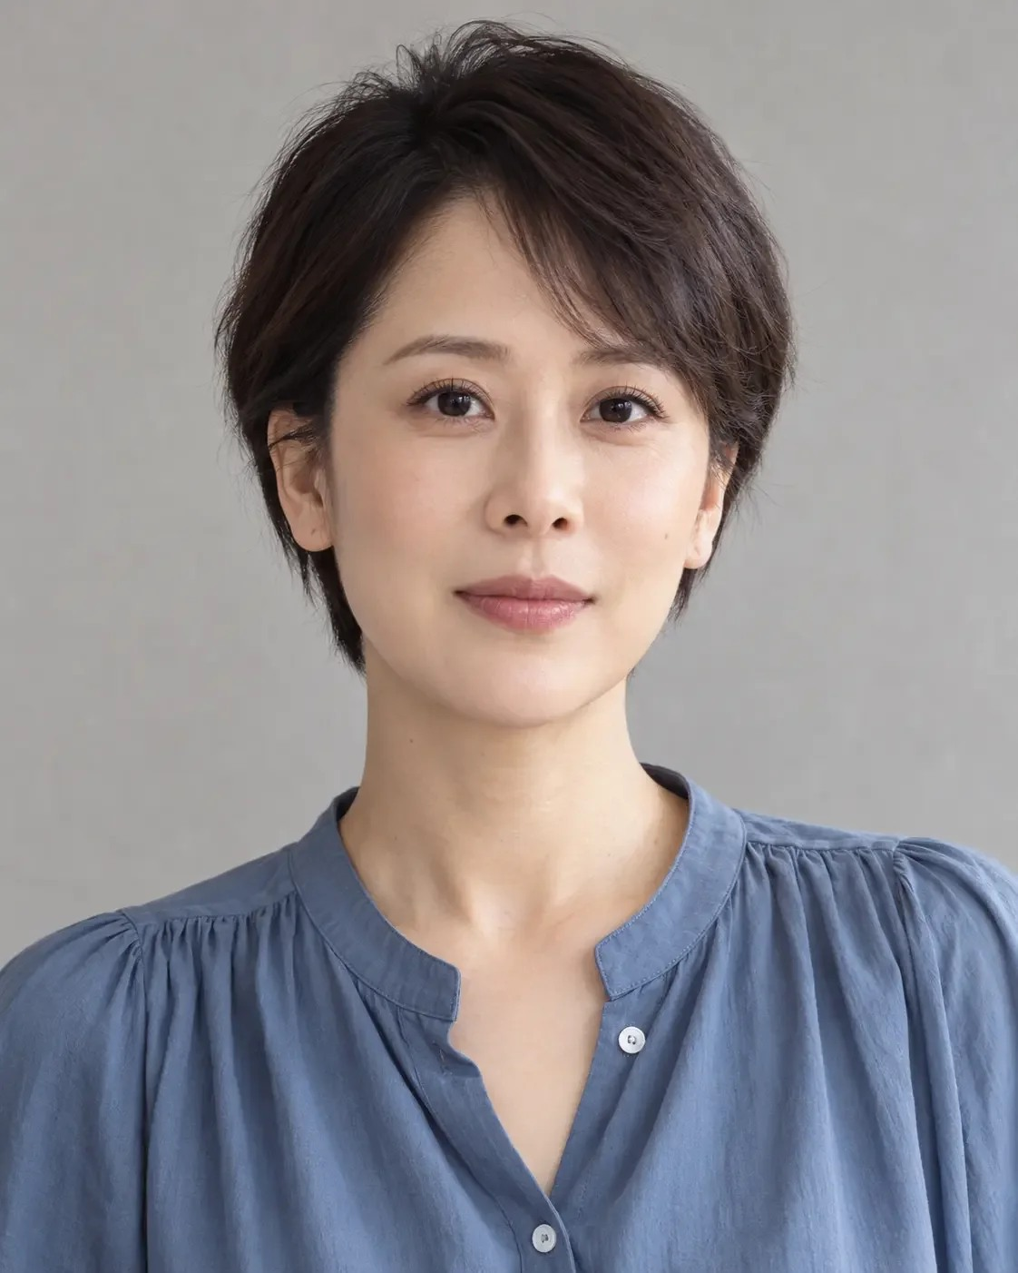
图 43-A · AI 生成 · 一张 AI 生成的正面胸像，短发，刘海斜向一侧，穿蓝色立领衬衫，浅灰背景，光线柔和均匀

解剖与临床
[审校提示] 本节专业判断待医学审读。原文中红字为待补、待核标记。
面部衰老涉及各层组织，各层不同步。一篇解剖综述指出，骨骼、韧带、肌肉、脂肪和皮肤都会发生年龄相关变化，但各结构变化开始的时间和速度不同，个体之间、族群之间也不同⁴。另一篇综述归纳，面部皮肤衰老由遗传、激素等内源性因素和光老化等外源性因素共同作用⁵。
骨骼也在变。一项研究比较了 14 位初始年龄 40 至 55 岁、无面部手术史的成年人间隔约 10 年的面部 CT，发现上颌角等角度减小、梨状孔变宽⁶。作者指出，此前的衰老研究多是比较不同年龄组的不同人，同一组人不同时间点的资料更能说明个体变化。一项 186 对同卵双胞胎的研究发现，吸烟时间越长、日晒越多，看起来越老，体重指数的影响随年龄变化⁷。
照片条件会混进年龄差。一项研究用数学模型说明，短距离自拍会让鼻子显得更大，并计算了不同拍摄距离下的变形幅度⁸。另一项研究发现，面部图像的红绿对比增加时，同一张脸被判断得更年轻；彩色图像比灰度图像的年龄判断更一致⁹。微笑和生气也会让年轻面孔显得更老¹⁰。旧照和新照的拍摄距离、色彩处理和表情不同，看到的年龄差里就混进了照片本身的差别。
不同时期资料的标准化拍摄要求（距离、焦距、光照、头位、表情），以及时间轴上常见变化的临床评估方法，由审读医生补充 审读医生补。
以上为初稿，请审读医生逐条核对并修改

常见误判
第一种误判是先下「变老了」的结论再找证据。先整理材料，判断哪些能比较，资料不够就写无法确认。
第二种是把照片条件的差别当成面部变化。自拍距离、色彩和表情都会改变看到的鼻形和年龄感。
第三种是把所有变化都归到缺体积或下移。面部衰老涉及多层组织，体重、吸烟、日晒和既往治疗也参与，每项变化写两个可能的解释。
第四种是以旧照为目标。她可能更认同现在的样子，旧照提供偏好线索，阶段目标由今天的意愿和条件决定。

面诊话术
[审校提示] 以下话术为原网页初稿，须结合实际面诊和专业审校。
先问清旧照的来历。开场适合用的话术是：「这几张照片大概是哪几年拍的？是自拍还是别人拍的，当时有没有化妆、开美颜？」
讲可比：「这张是手机贴近拍的，这张是站远了拍的，鼻子和脸形看起来本来就会不一样。我们先挑几张条件差不多的来对比。」
讲连续：「您这几个时期，笑起来眼睛的样子一直没变，这是您很有辨识度的地方，方案里我们把它留着。」
讲目标：「您说想回到结婚那会儿，那时候您最喜欢自己哪一点？我们把那一点找出来，看看今天能做到什么程度。」
不能承诺的事要当面说：「让您看起来年轻几岁，这个数字我给不了。我能说清楚的是这次准备改善哪几处、大概改善到什么程度，还有哪些地方我们会保持现在的样子。」
以上为初稿话术，请按你的面诊实际修改

要点速查
一 相书分骨格和气色两层，「骨格为一世之荣枯，气色定行年之休咎」，《冰鉴》写「少淡、长明、壮艳、老素」，把年老的素净当作常态；流年部位断运气的说法不进面诊判断。
二 先整理材料，注明时间、拍摄方式、头位、表情和妆容，判断哪些可比，资料不够就写无法确认。
三 稳定项和变化项分开写，面部衰老从骨骼到皮肤各层都有参与，变化未必同步。
四 观察和解释分开，每项变化写两个可能的解释；自拍距离、色彩和表情都会影响看到的形态和年龄感。
五 旧照提供偏好线索，阶段目标由今天的意愿和条件决定，写明改善的表现和延续的特点，不承诺年轻几岁。

本讲题目
1《冰鉴》「气色」章说终身之气色是
A 少艳、长明、壮淡、老素
B 少淡、长明、壮艳、老素
C 少明、长淡、壮素、老艳
D 少素、长艳、壮明、老淡
2卷六百三十一注引《麻衣》「骨格为一世之荣枯」，接着说
A 气色定行年之休咎
B 神气定一生之贵贱
C 声音定晚年之福禄
D 部位定少年之穷通
3一项研究中，面部图像做哪种调整后，同一张脸被判断得更年轻
A 降低红绿对比
B 转为灰度
C 增加红绿对比
D 降低黄蓝对比
4一项间隔约 10 年的面部 CT 纵向研究发现
A 梨状孔变窄
B 骨骼没有变化
C 上颌角增大
D 上颌角减小、梨状孔变宽

看图定位题
图 43-A · AI 生成
在图 43-A 上点出两侧鼻翼和下巴尖，网页上按容差判定。按下面的顺序依次点击，点完显示标准位置和容差范围。
1 两侧鼻翼（第 1 处）
2 两侧鼻翼（第 2 处）
3 下巴尖
标准位置为初置点，容差圈的大小随脸在画面中的大小调整，偏差按原图像素计。
练习参考答案
选择题：1 B 2 A 3 C 4 D
看图题按原网页预设坐标生成，标记只供练习，须结合原文和专业审校。
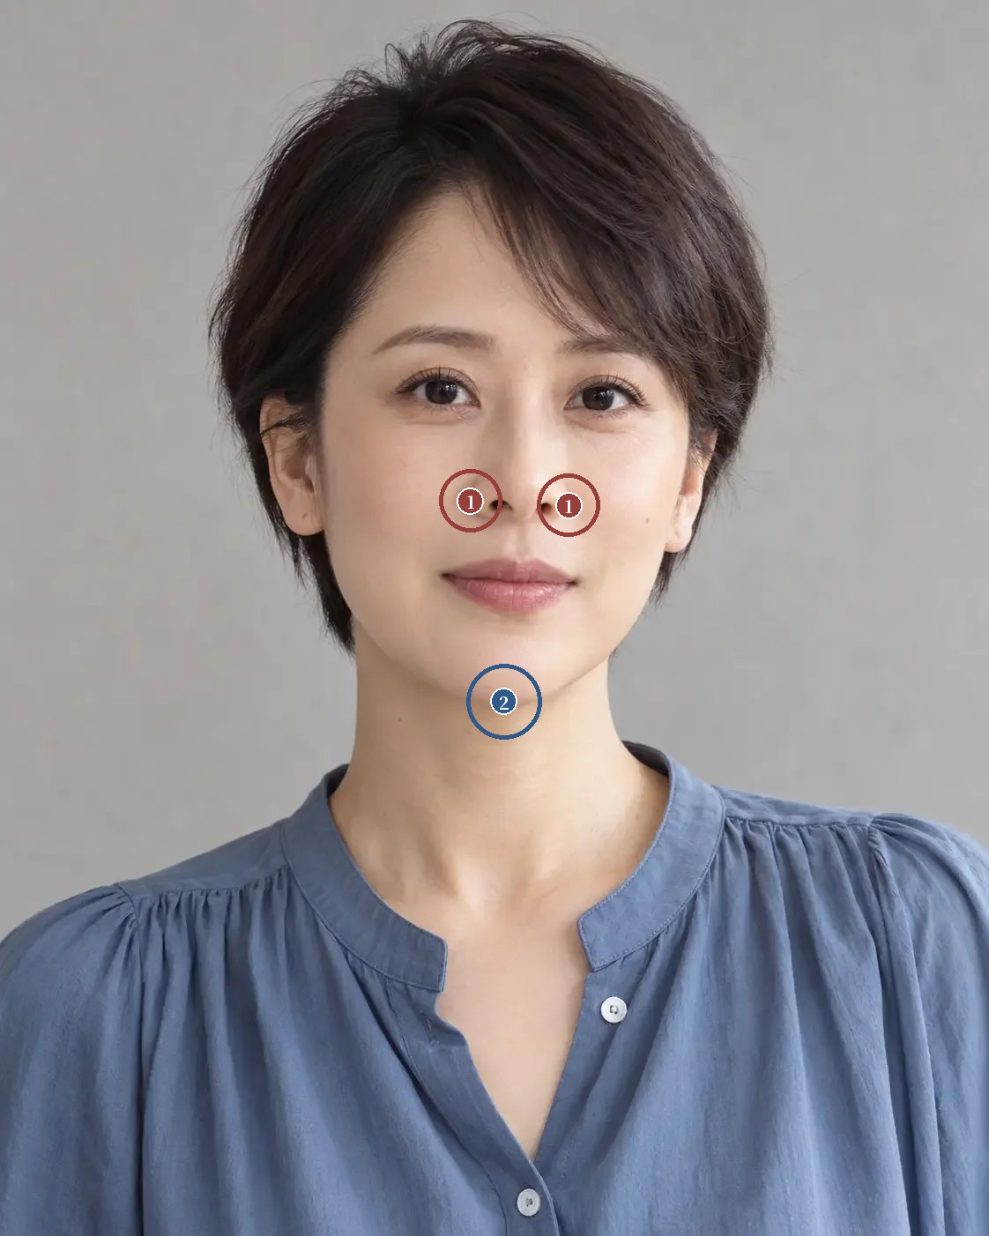
看图题参考位置 原图像素坐标系
1 两侧鼻翼：需选 2 处；候选点 (533.8, 568.2), (645.3, 573.3)；容差半径 35.5 像素
2 下巴尖：需选 1 处；候选点 (571.6, 795.6)；容差半径 42.5 像素
网页交互练习：打开原讲练习

注
1 陈梦雷、蒋廷锡等编《钦定古今图书集成》，博物汇编艺术典第六百三十一卷，相术部汇考一，《神相全编一》「纯阳相法入门第一」注文，维基文库录文。录文为机器断句，引文标点据文意调整，待核影印本。
2 《冰鉴》，民国简沙侣抄、简熙尧校本，附清吴荣光跋，「气色章第七」，维基文库录文。此本题罗祖真人，通行本多题曾国藩，作者归属待核。
3 苏民峰. 观相知人：三停[EB/OL]. 苏民峰命理风水网站 [2026-10-22]. 页面。
4 COTOFANA S, FRATILA A A M, SCHENCK T L, et al. The anatomy of the aging face: a review[J]. Facial Plastic Surgery, 2016, 32(3): 253-260. DOI
5 ZARGARAN D, ZOLLER F, ZARGARAN A, et al. Facial skin ageing: key concepts and overview of processes[J]. International Journal of Cosmetic Science, 2022, 44(4): 414-420. DOI
6 PASKHOVER B, DURAND D, KAMEN E, et al. Patterns of change in facial skeletal aging[J]. JAMA Facial Plastic Surgery, 2017, 19(5): 413-417. DOI
7 GUYURON B, ROWE D J, WEINFELD A B, et al. Factors contributing to the facial aging of identical twins[J]. Plastic and Reconstructive Surgery, 2009, 123(4): 1321-1331. DOI
8 WARD B, WARD M, FRIED O, et al. Nasal distortion in short-distance photographs: the selfie effect[J]. JAMA Facial Plastic Surgery, 2018, 20(4): 333-335. DOI
9 HSIEH J Y J, BOYCE W P, GODDARD E, et al. Colour information biases facial age estimation and reduces inter-observer variability[J]. Scientific Reports, 2023, 13(1): 13224. DOI
10 JI L, LIAO S, HAYWARD W G. The effect of emotional expression on age estimates is modulated by face age and participant age[J]. BMC Psychology, 2025, 13(1): 1035. DOI

第 44 讲 早期变化
「最近拍照发现眼下有点凹了」
原文：查看本篇原始网页

场景模拟
这一类诉求，来得早，变化也小。「最近拍照发现眼下有点凹了」「法令纹好像出来了，要不要先打点预防」「同事都说我没变，可我觉得脸开始松了」「才二十八，是不是该开始抗衰了」。她们看到的变化往往来自一两张照片，担心的是趋势。
先问她是在哪几张照片或什么场合注意到的，日常照镜子时是否也这样；再问她最近的睡眠、体重和作息有没有变化。

隐显与微芒
《神相全编》「鬼谷子相辨微芒第二」有「彷彷佛佛难测度」一句，注引《秘诀》：「相有隐有显，显者易观，隐者难见」；同卷「论气色」说「气色在皮内肉外，隐隐可掬者，方是真气色」，观察时要「当于清明昧爽之时观之。又须隔绝不醉，不近色，乃可决耳，慎之慎之」¹。《冰鉴》「气色」章写同是青色、白色，成因和样子各不相同：「心事忧劳，青如凝墨；祸生不测，青如浮烟；酒色惫倦，白如卧羊；灾晦催人，白如傅粉」²。
这几处放在一起看，相书承认细微的征象难以判断。同一种颜色，《冰鉴》列出了忧劳、酒色疲倦这类日常原因，也列出了灾祸一类的断语，并用「凝墨」「浮烟」这样的质地去区分；「论气色」先排除饮酒、作息和光线的影响，再下判断。今天看早期变化，可以借这套做法，同一种表现准备几个解释，先控制观察条件。凭气色断祸福的部分，不进面诊判断。

观察与解释之间
先确认变化是否持续。同一表现是否在不同日期、相近条件下都出现？她在日常是否也注意到？有没有只在某一张照片里明显、其他资料并不支持的情况？一次观察可以提出问题，不必急着定义趋势；没有紧迫的临床问题时，可以用连续记录增加信息，不用治疗去验证猜测。记录写具体位置、范围和条件，比如「自然直视时某段边界与此前资料不同，两次照明是否可比待核」，这比写「开始衰老」更有用。
至少准备一个替代解释。替代解释可以来自拍摄、表情、体重、短期状态、妆容或既往处理，选和当前情境有关的几项即可。面颊某段阴影更明显，可以同时考虑真实的空间关系和照明变化；眼周较暗，要分清是颜色还是阴影；下颌线较模糊，要核对头颈姿势和实际组织情况。替代解释的作用是让最初的判断接受核对，核对之后，医生才能更有根据地说明哪些变化和临床目标相关。
每个解释带上核查方法。怀疑照明影响，就补拍相近条件下的资料；涉及体重变化，就了解相关背景；涉及组织状态，就完成问诊、触诊和必要的检查。只列可能、不写下一步，记录就停在猜测上；也不要无依据地扩大检查。资料仍不足时，写明暂不能确定，并说明何时、依据什么重新讨论，等待也可以是一项有内容的安排。
在一个脱敏示范案例里，一位成年人认为这半年眼下变凹。旧照是室外柔光，新照是室内顶光，近来体重不明，也没有可比的动态资料。当前观察是新照中某段阴影较深。解释一，眼周与面颊的空间关系确有变化；解释二，照明和拍摄条件放大了差异；还可能有睡眠等其他背景。下一步是问清她日常最介意的表现，补拍合适的资料，完成眼周评估。这时把目标直接写成「补回流失的体量」，等于让未核实的原因提前决定了方法。
早并不自动意味着应该处理。一项表现被较早注意到，说明可以更早观察，不能单独证明需要立即干预；是否处理，要看临床对象、本人困扰、可实现的目标和代价。有些明确的皮肤问题可以在相应适应证下讨论，有些细小的形态变化更适合继续记录。不能用「预防」两个字省略每项处理与当前目标的关系。也不要因为她年轻，就否定真实的困扰，年龄只是背景之一。
图 44-A 是一张 AI 生成的正面胸像，短发，穿白色衬衫，米白背景，光色偏暖。人物闭唇，嘴角略向上，神情放松。和图 43-A 放在一起看，两张图的面容设定相近，肤色的冷暖、明暗和背景色调却不一样，44-A 整体更暖更亮，43-A 的背景偏灰。这些差别来自生成过程和光色，不能读成面部变化。练习时把两张图当作「旧照」和「新照」，为看到的每一处差异写两个解释，再写出各自的核查方法。
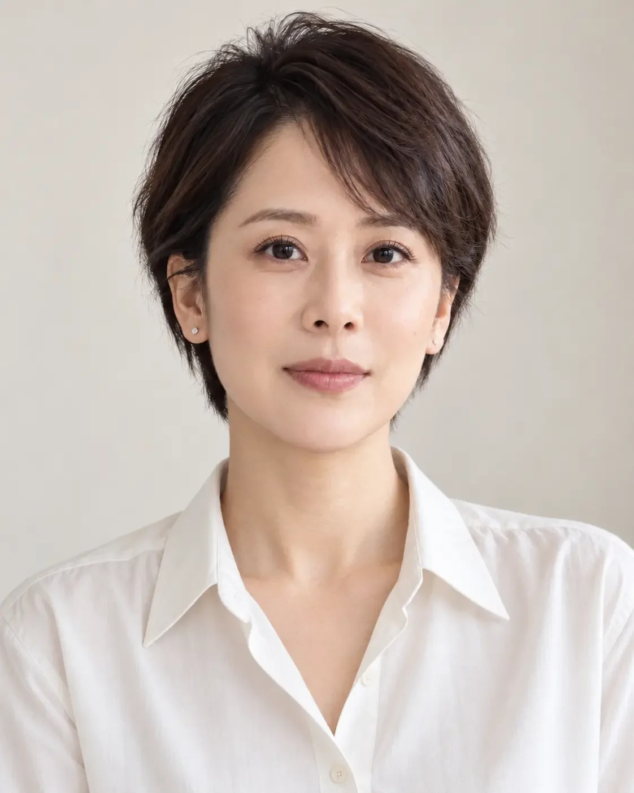
图 44-A · AI 生成 · 一张 AI 生成的正面胸像，短发，穿白色衬衫，米白背景，光色偏暖

解剖与临床
[审校提示] 本节专业判断待医学审读。原文中红字为待补、待核标记。
衰老在各层组织的起始时间和速度不同。一篇解剖综述指出，骨骼、韧带、肌肉、脂肪和皮肤都会发生年龄相关变化，各结构变化开始的时间和速度不同，个体之间、族群之间也不同³。另一篇综述归纳，面部皮肤衰老由遗传、激素等内源性因素和光老化等外源性因素共同作用⁴。
眼周发暗的成因要分开看。一项对 65 例黑眼圈的分析用伍德灯和超声把黑眼圈分为色素型、血管型、结构型和混合型，混合型占 78%⁵。「眼下暗」可能是颜色，也可能是阴影，多数时候两者都有。
光线会改变纹理的可见程度。一种皱纹评估方法专门用侧向掠射光把皱纹投成阴影来量化⁶，同样的纹理，在侧光下显得更明显；新旧照片的光线方向不同，纹理和凹陷的显著程度也会不同。
短期状态也会改变外观。一项研究让 10 人分别在正常睡眠后和睡眠剥夺后拍照，评价者认为睡眠剥夺后眼睑更下垂、眼睛更红更肿、黑眼圈更深、皮肤更苍白、细纹更多、嘴角更下垂，皮疹和嘴唇紧张则没有明显变化⁷。
关于长期肉毒毒素处理能否预防静态纹，有一份病例报告比较了一对同卵双胞胎，规律接受额部和眉间处理 13 年的一方没有明显的静态额纹和眉间纹，另一方有，未处理的鼻唇沟两人相近⁸。单对个案能说明一种可能，不足以支持对所有年轻就医者提前处理。
眼周、面颊和下颌早期变化的评估方法（触诊、动态观察、必要的影像检查），以及哪些早期表现有明确的处理适应证，由审读医生补充 审读医生补。
以上为初稿，请审读医生逐条核对并修改

常见误判
第一种误判是用一两张照片定趋势。先确认变化是否在不同日期、相近条件下持续出现。
第二种是只有一个解释。拍摄、表情、体重、睡眠、妆容和既往处理都可能参与，至少准备一个替代解释。
第三种是把颜色当阴影，或把阴影当缺体量。眼周发暗多数是混合因素，先分清再谈方法。
第四种是用「预防」代替适应证。较早注意到只说明可以更早观察，预防性处理的证据有限，每项处理都要说明和当前目标的关系。

面诊话术
[审校提示] 以下话术为原网页初稿，须结合实际面诊和专业审校。
先问清变化是从哪里看到的。开场适合用的话术是：「您是在哪几张照片里注意到的？平时照镜子的时候也这样吗？最近睡眠和体重有没有变化？」
讲替代解释：「这两张一张是室外柔光，一张是屋里顶灯，眼下的阴影本来就会差不少。我们先按同样的条件补拍一组，再判断是不是真的变了。」
讲记录：「这个变化现在还说不准，我先把位置和样子记下来，过一段时间用同样的方式再拍一次，有变化再讨论处理。」
讲预防：「现在做能不能预防以后的纹，证据没有大家说的那么多。我们先看您现在真正在意的是什么，有明确需要处理的再处理。」
不能承诺的事要当面说：「我没办法保证现在做了以后就不会老，也没办法告诉您做得越早越好。我能做的是把现在的情况看清楚，该处理的说明理由，暂时不用处理的定好复查时间。」
以上为初稿话术，请按你的面诊实际修改

要点速查
一 「鬼谷子相辨微芒第二」说「相有隐有显，显者易观，隐者难见」，《冰鉴》为同一种颜色列出忧劳、酒色疲倦等不同成因，「论气色」要求清明昧爽、不醉之时观察；凭气色断祸福的断语不进面诊判断。
二 先确认变化是否在不同日期、相近条件下持续出现，一次观察只提出问题。
三 每个变化至少准备一个替代解释，拍摄、表情、体重、睡眠、妆容和既往处理都可能参与；眼周发暗多数是颜色与阴影的混合。
四 每个解释带上核查方法，资料不足就写明何时、依据什么重新讨论。
五 较早注意到不等于需要立即处理，预防性处理的证据有限，年轻也不能作为否定真实困扰的理由。

本讲题目
1「鬼谷子相辨微芒第二」注引《秘诀》：「相有隐有显」，接着说
A 隐者为贵，显者为贱
B 显者易观，隐者难见
C 显者在形，隐者在心
D 隐者易观，显者难见
2《冰鉴》「气色」章说「酒色惫倦」，白如
A 傅粉
B 凝墨
C 浮烟
D 卧羊
3一项对 65 例黑眼圈的分析中，占比最高的类型是
A 混合型
B 色素型
C 血管型
D 结构型
4一项睡眠剥夺研究中，评价者认为睡眠剥夺后没有明显变化的是
A 眼睑下垂
B 黑眼圈
C 皮疹或湿疹
D 皮肤苍白

看图定位题
图 44-A · AI 生成
在图 44-A 上点出两侧外眼角和两侧嘴角，网页上按容差判定。按下面的顺序依次点击，点完显示标准位置和容差范围。
1 两侧外眼角（第 1 处）
2 两侧外眼角（第 2 处）
3 两侧嘴角（第 1 处）
4 两侧嘴角（第 2 处）
标准位置为初置点，容差圈的大小随脸在画面中的大小调整，偏差按原图像素计。
练习参考答案
选择题：1 B 2 D 3 A 4 C
看图题按原网页预设坐标生成，标记只供练习，须结合原文和专业审校。
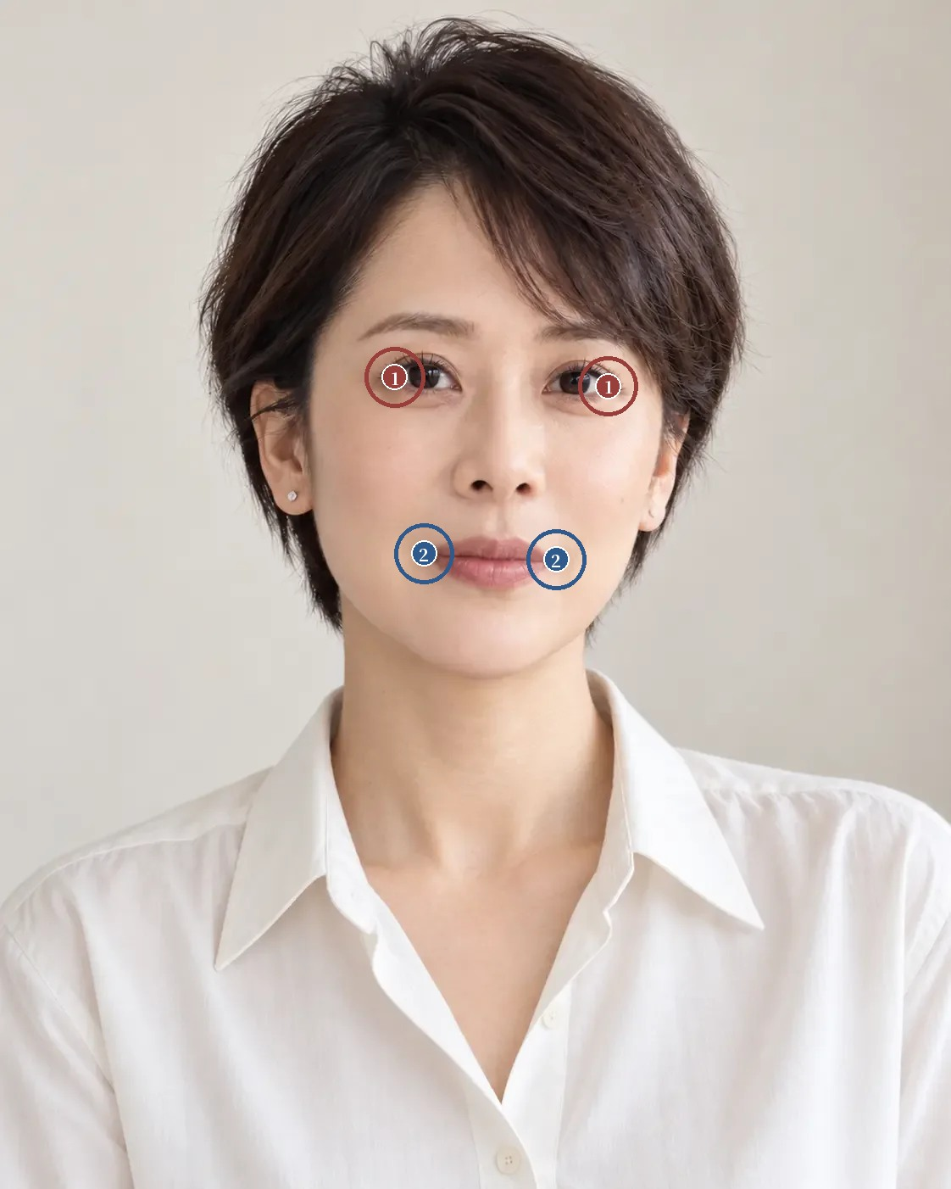
看图题参考位置 原图像素坐标系
1 两侧外眼角：需选 2 处；候选点 (465.6, 444.9), (717.5, 455.4)；容差半径 35.4 像素
2 两侧嘴角：需选 2 处；候选点 (500.4, 652.6), (656.4, 659.8)；容差半径 35.4 像素
网页交互练习：打开原讲练习

注
1 陈梦雷、蒋廷锡等编《钦定古今图书集成》，博物汇编艺术典第六百三十一卷，相术部汇考一，《神相全编一》「鬼谷子相辨微芒第二」注文及「论气色」，维基文库录文。录文为机器断句，引文标点据文意调整，待核影印本。
2 《冰鉴》，民国简沙侣抄、简熙尧校本，附清吴荣光跋，「气色章第七」，维基文库录文。此本题罗祖真人，通行本多题曾国藩，作者归属待核。
3 COTOFANA S, FRATILA A A M, SCHENCK T L, et al. The anatomy of the aging face: a review[J]. Facial Plastic Surgery, 2016, 32(3): 253-260. DOI
4 ZARGARAN D, ZOLLER F, ZARGARAN A, et al. Facial skin ageing: key concepts and overview of processes[J]. International Journal of Cosmetic Science, 2022, 44(4): 414-420. DOI
5 HUANG Y L, CHANG S L, MA L, et al. Clinical analysis and classification of dark eye circle[J]. International Journal of Dermatology, 2014, 53(2): 164-170. DOI
6 JIANG L I, STEPHENS T J, GOODMAN R. SWIRL, a clinically validated, objective, and quantitative method for facial wrinkle assessment[J]. Skin Research and Technology, 2013, 19(4): 492-498. DOI
7 SUNDELIN T, LEKANDER M, KECKLUND G, et al. Cues of fatigue: effects of sleep deprivation on facial appearance[J]. Sleep, 2013, 36(9): 1355-1360. DOI
8 BINDER W J. Long-term effects of botulinum toxin type A (Botox) on facial lines: a comparison in identical twins[J]. Archives of Facial Plastic Surgery, 2006, 8(6): 426-431. DOI

第 45 讲 成熟感、疲惫感与衰老感
「想年轻一点」
原文：查看本篇原始网页

场景模拟
这一类诉求，三个词常常混着说。「想年轻一点」「老被人说没精神」「显老，看着比实际年龄大」「我不想变嫩，就是想气色好点」。细问下去，说想年轻的人，有时只是希望看起来有精神；说显累的人，有的确实睡不好，有的只在照片里显累。
先问她说的「年轻」「精神」具体指哪里，是照片里还是日常也这样；再问她最近是否真的容易累、睡不好，有没有身体上的不适。

藏与困
卷六百三十一「人相篇·总论」论神，说「寂然不动，视之有威，谓之古；澄然莹彻，视而可爱，谓之秀；朗然沉静，视若无神，谓之藏」，又说「似醉不醉，似困不困，谓之失精失灵」；讲睡眠时引《经》「少睡者贵，多睡者废」，并说「睡多则神困也。如一惊就觉，一醒就精，皆聪俊之人也」¹。卷六百三十三「劳碌格」把「眉重气弱者」「鱼尾纹多者」都列为劳碌之相²。《冰鉴》「气色」章说「有终身之气色，少淡、长明、壮艳、老素是也」³。
这几处放在一起看，相书把「看起来没神」分成两种，一种是「朗然沉静，视若无神」的藏，和古、秀一起列入贵相；一种是「似困不困」的失精失灵，并且把神困和睡眠连在一起看。鱼尾纹在「劳碌格」里对应的是一生的辛劳。《冰鉴》把年老气色转「素」写成常态。今天讲成熟感、疲惫感与衰老感，可以借这种区分，安静沉稳的样子可能正是她喜欢的成熟感，和疲惫分开看；劳碌、贵贱、穷通的断语，不进面诊判断。

三个圈
成熟感可以被喜欢。成熟感可能来自轮廓、比例、神情、妆发和整体表达，不一定等于皮肤问题，也不一定代表她觉得不好看。有人希望工作中保持稳重，只想减轻一项局部困扰；把成熟统一当作要减弱的结果，方案可能偏离她的认同。可以问：「现在有哪些特点让您觉得更像自己？想保留怎样的年龄与风格表达？」这些回答和拟改善项一样清楚地写进记录。
疲惫感要分外观与实际感受。看起来疲惫，可能涉及眼周明暗、色调、神情或轮廓关系；实际感到疲劳，要按具体症状和背景了解，不能只用美容目标解释。持续或明显的身体不适，应完成相应的医学评估；外观的讨论可以继续，但不承诺皮肤或形态的改变能解决实际疲劳。如果主要是照片里显累，再核对照明、表情和拍摄条件。
衰老感是综合评价。年龄变化涉及多种组织和皮肤表现，观看者所说的衰老感，是对多条年龄线索的综合判断，不能用一处凹陷或一条纹代表全部。同样的细纹，放在舒展、有活力的动态里，和放在某张静态照片里，感受可能不同；颜色、光泽和整体状态也参与评价。先描述具体表现，再讨论哪些与年龄变化有关、哪些还没确认。
为同一个人画三个圈。把成熟、疲惫、衰老分别写在三处，往每处填入可见依据；某项表现被认为同时参与几个感受，就在旁边注明，并说明理由。在一个脱敏示范案例里，一位成年人喜欢清楚的轮廓和沉静的表达，却在意局部色差和眼下阴影。前两项可能参与她认同的成熟感，后两项可能和她说的疲惫感有关。这时目标可以是改善经评估适合处理的具体表现，同时保留原有的成熟感和轮廓，不要求把所有年龄线索一起减弱。另一位希望整体年龄感更年轻，就要进一步讨论允许改变的关系和幅度。同一张脸，目标不同，取舍也不同。
把「更精神」写成可以复查的目标。「更精神」不能只由医生看术后照片决定，要记录她最在意的状态和表现，选相应的资料，再问日常感受。目标是某类色差，就重点核对颜色；是眼周起伏，就补相关视角和动态；涉及实际不适，按临床需要另作评估。一个综合词底下常常有几项不同的任务，要分开写。
图 45-A 是一张 AI 生成的胸像，短发，穿蓝色圆领针织衫，浅灰背景，头部略向一侧转。人物闭唇微笑，面颊上提，下眼睑略有上抬，眼神明亮；皮肤上能看到细小的纹理。和同组的图 43-A、44-A 对照，面容设定相近，这张多了笑意。练习时为成熟、疲惫、衰老各写三条可能依据，再回到图上检查哪些真的看得到，哪些只是自己原先的联想。比如短发和沉静的配色可能让人写出「成熟」，图上却找不到疲惫的依据。
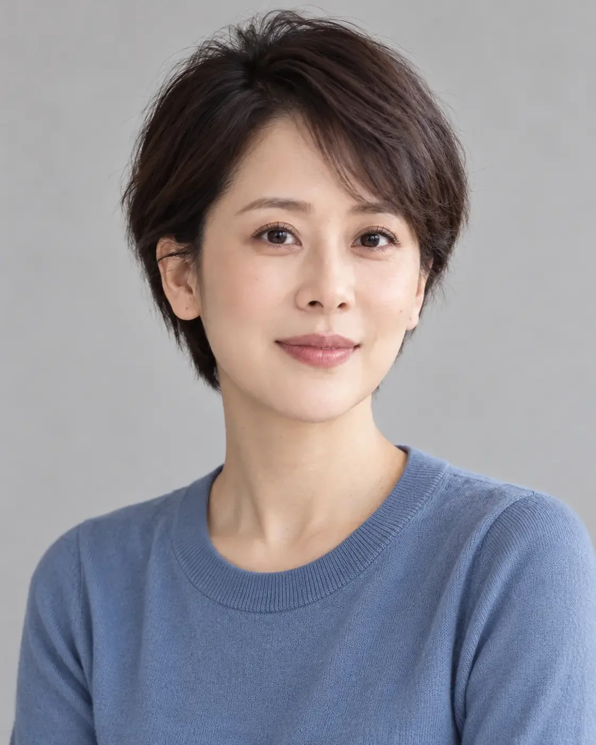
图 45-A · AI 生成 · 一张 AI 生成的胸像，短发，穿蓝色圆领针织衫，浅灰背景，头部略向一侧转

解剖与临床
[审校提示] 本节专业判断待医学审读。原文中红字为待补、待核标记。
疲惫有可见的面部线索。一项研究让 10 人分别在正常睡眠后和睡眠剥夺后拍照，评价者认为睡眠剥夺后眼睑更下垂、眼睛更红更肿、黑眼圈更深、皮肤更苍白、细纹更多、嘴角更下垂；对疲惫的判断与这些线索都有关，睡眠剥夺后的人也被看得更悲伤⁴。这些线索里有几项和年龄线索重叠，比如细纹和嘴角下垂，疲惫感和衰老感因此容易混在一起。
眼周发暗的成因要分开。一项对 65 例黑眼圈的分析把它分为色素型、血管型、结构型和混合型，混合型占 78%⁵。「显累」的眼周可能是颜色、阴影和形态几种因素叠在一起。
一份全球专家共识把好的皮肤质量定义为健康、看起来年轻于实际年龄、未受损的皮肤，并用肤色均匀度、表面平整度、紧致度和光泽四个感知类别来描述⁶。这份定义把「显年轻」写进了皮肤质量，用到就医者身上时，还要先问她是否以显年轻为目标。
看起来的年龄是一种综合判断。一项丹麦双胞胎队列研究中，护士等评价者从照片判断的「看起来的年龄」，在校正实际年龄后，仍与 70 岁以上老人的生存、体能和认知功能相关⁷。研究对象是老年人，它说明「显老」里有健康状况的成分；就医者持续乏力、消瘦或有其他不适时，先转相关专科评估 审读医生补。
一种以就医者为中心的面部年轻化框架，主张先充分了解就医者的关切、生活方式和目标，再做全面的面部评估，避免只针对单个部位⁸。眼周疲惫外观、色差、静态纹等表现的评估和适合的处理方式，由审读医生补充 审读医生补。
以上为初稿，请审读医生逐条核对并修改

常见误判
第一种误判是把三个词当成一个目标。「想年轻」可能只是想有精神，成熟感、疲惫感和衰老感分开写依据。
第二种是把成熟当作要减弱的问题。她可能喜欢自己的稳重，保留目标和改善目标同样写清楚。
第三种是用美容处理回应实际的疲劳。持续的乏力和不适先做医学评估，外观改善不承诺解决疲劳。
第四种是用一处凹陷或一条纹代表衰老。衰老感是综合判断，同样的纹在动态和静态里感受不同。

面诊话术
[审校提示] 以下话术为原网页初稿，须结合实际面诊和专业审校。
先问清她说的是哪一种。开场适合用的话术是：「您说想年轻一点，是想看起来年纪小一些，还是想显得有精神、不那么累？」
讲区分：「您这个眼下发暗，有一部分是颜色，有一部分是阴影，处理的思路不一样。我们先分清楚。」
讲保留：「您整体给人的感觉挺沉稳的，这个您喜欢吗？喜欢的话我们只处理眼下这一块，不往整体变嫩的方向走。」
讲转诊：「如果最近确实总是累、睡不好，我建议您也去看看相关的科室，脸上的处理解决不了这个问题。」
不能承诺的事要当面说：「做完以后显不显得有精神，跟睡眠、状态、拍照的光线都有关系，我没办法保证。我能做的是把我们说好的那一两处改善到事先讲清楚的程度，同时把您喜欢的部分留着。」
以上为初稿话术，请按你的面诊实际修改

要点速查
一 「人相篇·总论」把「朗然沉静，视若无神」的藏和「似困不困」的失精失灵分开，并把神困和睡眠连在一起看，「劳碌格」把鱼尾纹读作劳碌；劳碌、贵贱的断语不进面诊判断。
二 成熟感可以被喜欢，保留目标和改善目标同样写清楚。
三 疲惫感分外观和实际感受，持续不适先做医学评估，照片里显累先核对拍摄条件；睡眠剥夺会让眼周、嘴角和肤色的线索变化，其中几项和年龄线索重叠。
四 衰老感是综合判断，先描述具体表现，再讨论哪些与年龄有关。
五 把成熟、疲惫、衰老画成三个圈填依据，「更精神」写成可以复查的具体目标；皮肤质量共识把显年轻写进了定义，用前先问她的目标。

本讲题目
1「人相篇·总论」说「朗然沉静，视若无神，谓之」
A 古
B 秀
C 藏
D 媚
2「劳碌格」把哪一项列为劳碌之相
A 鱼尾纹多者
B 眉疏而秀者
C 声圆而宽者
D 额方而广者
3一项睡眠剥夺研究中，评价者认为睡眠剥夺后更明显的是
A 皮疹
B 嘴角下垂
C 嘴唇紧张
D 肤色更红润
4一份皮肤质量全球专家共识提出的四个感知类别不包括
A 肤色均匀度
B 表面平整度
C 光泽
D 毛孔大小

看图定位题
图 45-A · AI 生成
在图 45-A 上点出两侧外眼角和两侧嘴角，网页上按容差判定。按下面的顺序依次点击，点完显示标准位置和容差范围。
1 两侧外眼角（第 1 处）
2 两侧外眼角（第 2 处）
3 两侧嘴角（第 1 处）
4 两侧嘴角（第 2 处）
标准位置为初置点，容差圈的大小随脸在画面中的大小调整，偏差按原图像素计。
练习参考答案
选择题：1 C 2 A 3 B 4 D
看图题按原网页预设坐标生成，标记只供练习，须结合原文和专业审校。
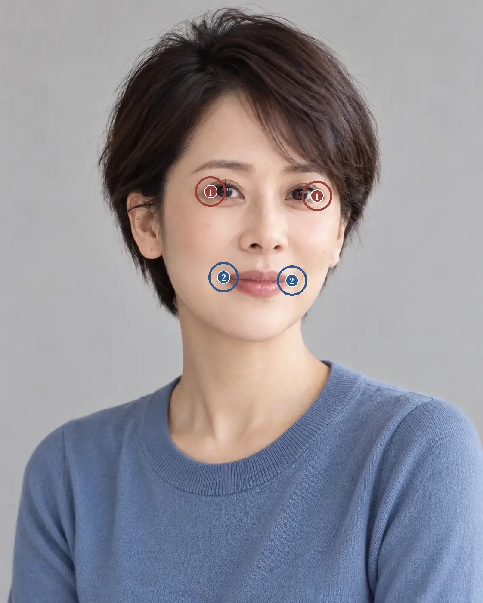
看图题参考位置 原图像素坐标系
1 两侧外眼角：需选 2 处；候选点 (489.0, 445.8), (736.3, 455.3)；容差半径 35.1 像素
2 两侧嘴角：需选 2 处；候选点 (519.6, 644.1), (678.1, 652.3)；容差半径 35.1 像素
网页交互练习：打开原讲练习

注
1 陈梦雷、蒋廷锡等编《钦定古今图书集成》，博物汇编艺术典第六百三十一卷，相术部汇考一，《人相篇》「总论」，维基文库录文。录文为机器断句，引文标点据文意调整，待核影印本。
2 陈梦雷、蒋廷锡等编《钦定古今图书集成》，博物汇编艺术典第六百三十三卷，相术部汇考三，《神相全编三》「劳碌格」，维基文库录文。录文为机器断句，引文标点据文意调整，待核影印本。
3 《冰鉴》，民国简沙侣抄、简熙尧校本，附清吴荣光跋，「气色章第七」，维基文库录文。此本题罗祖真人，通行本多题曾国藩，作者归属待核。
4 SUNDELIN T, LEKANDER M, KECKLUND G, et al. Cues of fatigue: effects of sleep deprivation on facial appearance[J]. Sleep, 2013, 36(9): 1355-1360. DOI
5 HUANG Y L, CHANG S L, MA L, et al. Clinical analysis and classification of dark eye circle[J]. International Journal of Dermatology, 2014, 53(2): 164-170. DOI
6 GOLDIE K, KERSCHER M, FABI S G, et al. Skin quality - a holistic 360° view: consensus results[J]. Clinical, Cosmetic and Investigational Dermatology, 2021, 14: 643-654. DOI
7 CHRISTENSEN K, THINGGAARD M, MCGUE M, et al. Perceived age as clinically useful biomarker of ageing: cohort study[J]. BMJ, 2009, 339: b5262. DOI
8 HUMPHREY S, BERTUCCI V, HEYDENRYCH I, et al. A 360° approach to patient care in aesthetic facial rejuvenation[J]. Aesthetic Surgery Journal Open Forum, 2024, 6: ojae059. DOI

第 46 讲 年轻感与个人辨识度
「想年轻一点，但别让人看出来做过」
原文：查看本篇原始网页

场景模拟
这一类诉求，常把两件事放在一句话里。「想年轻一点，但别让人看出来做过」「别把我做成另一个人」「我朋友打完以后，熟人都说不像她了」「照着这张图做，但要像我」。她们要年轻感，也要别人一眼还认得出自己。
先问她最想改善的是哪一处，只改善这一处是否已经满意；再问她最喜欢自己哪三个地方，哪些变了她会觉得不像自己。

相顾相称
《冰鉴》「容貌」章说：「容以七尺为期，貌合两仪而论……相顾相称则福生，如肖如凑，则林林总总不足论也。容贵整，整非整齐之谓。短不豕蹲，长不茅立，肥不熊餐，瘦不鹊寒，所谓整也」¹。《神相全编》论「土耳」，把「鹤发童颜」当作好的结局²；「陈希夷风鉴歌」却说「老怀色嫩必须倾」³。
这几处放在一起看，《冰鉴》看重的是各部分彼此照应、相互相称，「如肖如凑」，拼凑得像某种样子，在它看来不值得论。「整」在书里另有所指，短不豕蹲、长不茅立、肥不熊餐、瘦不鹊寒，短长肥瘦各自不走到极端就算整，书里明说「整非整齐之谓」。相书对老来显年轻的态度前后不一，一处夸「鹤发童颜」，一处说「老怀色嫩必须倾」。今天讨论年轻感与辨识度，可以借「相顾相称」看一组特点之间的关系，借「整非整齐之谓」提醒自己不以统一的标准脸为目标；寿夭、福祸的断语，不进面诊判断。

年轻感、辨识度与幅度
年轻感先写成具体内容。请她说最希望改善什么，是局部色差、某段阴影、皮肤纹理，还是整体体量与轮廓。目标越清楚，越容易讨论适合的方法和预期的局限。可以接着问：「如果只改善这一项，您是否已经满意？」这能区分明确的主诉和没有边界的整体期待。年龄数字可以作为感受的表达，不宜变成效果保证。
辨识度由一组特点组成。辨识度可能来自轮廓、五官比例、局部形态，也可能来自神情；只保留一颗痣或一个鼻形，保证不了整体仍然熟悉。请她从自己的资料里选出最喜欢的三项特点，医生也独立写三项，比较两份清单，常会发现医生认为关键的，未必是她认同的重点。随后共同确认保留项，比如眼裂走向、下颌的某段转折、笑时口周的关系，写得越具体，越能在方案讨论和复查中用上。
幅度要有参照。可以分有限改善、中等范围调整和更明显的风格变化三档来讨论，每档说明哪些关系可能保持、哪些可能改变。这些档位是沟通工具，不对应固定项目或剂量；真实能做到的程度要靠临床评估，图像模拟也不能当作效果承诺。她说既要变化明显、又完全不影响熟悉感时，请她具体指出愿意变的部分和不能变的部分，矛盾常常只是还没有对应到可见的关系上。
保留项也要检查合理性。有些保留目标和改善目标可以兼容，有些在实际条件下会冲突，医生要说明冲突在哪里，不能为了方案看起来完整而全部承诺。在一个脱敏示范案例里，一位成年人希望减轻面中某处阴影，又喜欢自己鲜明的骨点。评估之后，要讨论过渡改变到什么程度，既回应阴影的困扰，又不明显改变她认同的层次；两项不能充分兼顾时，她可以选较有限的改善，也可以重新排序。知道代价之后的取舍，比模糊的承诺更能支持长期满意。
复查同时看获得与保留。结果记录分两部分，拟改善的表现发生了什么，希望保留的特点是否仍符合她的认同。只核对第一部分，会漏掉方案的重要约束。也要了解她是否需要时间适应；她觉得陌生，先听清哪里陌生，再结合资料分析，不急着把不熟悉解释为需要继续调整。
图 46-A 是一张 AI 生成的正面胸像，短发，穿蓝色立领衬衫，浅灰背景，人物闭唇微笑，面颊上提，鼻唇沟和下眼睑在笑时更明显。它和图 43-A 是同一组习作，衣着和背景相同，一张平静，一张微笑。两张对照，可以分出哪些线条是笑时的正常表达，哪些特点在两种神情里都在，比如眼形、短发的轮廓和唇形。这组是表情习作，不能用来推断时间或疗效。练习时给 46-A 写三项保留候选，每项补一句需要问本人的问题。
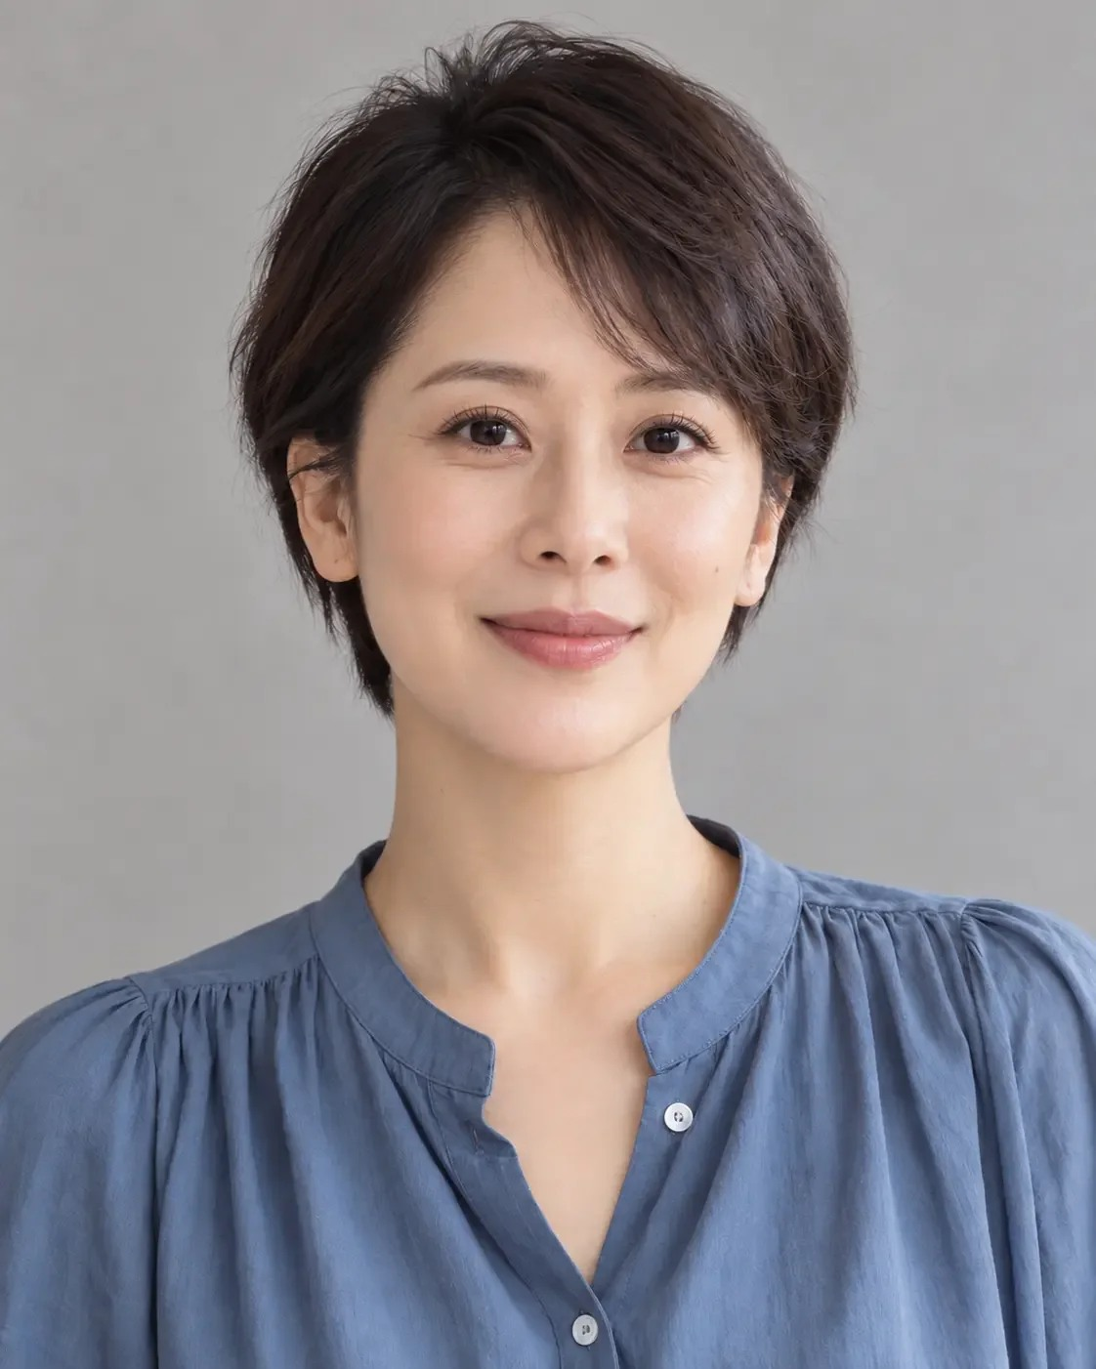
图 46-A · AI 生成 · 一张 AI 生成的正面胸像，短发，穿蓝色立领衬衫，浅灰背景，人物闭唇微笑，面颊上提，鼻唇沟和下眼睑在笑时更明显

解剖与临床
[审校提示] 本节专业判断待医学审读。原文中红字为待补、待核标记。
熟悉感来自多种状态下的样子。一项研究发现，用同一人差异较大的多张照片去认识一个人，比用同一场合的几张照片，更能在新照片里认出她⁴。别人认得出一个人，靠的是看过她在各种状态下的样子；复查辨识度时，宜同时看几种状态下的资料。
五官在整张脸里被识别。一项经典实验发现，受试者在整张脸里辨认某个五官，比单独看这个五官更准确⁵。保留单个五官的形态，周围关系变了，整体的熟悉感也可能跟着变。
面部以外的特征也参与辨认。一项计算机模拟研究把面部中央区域在两人之间互换，观察者辨认受者的比例，在保留头部轮廓、头发和耳朵时为 66%，去掉这些外部特征后降到 19%⁶。辨识度有一部分在发型、头型和轮廓上，只看五官会低估它。
一篇解剖综述指出，骨骼、韧带、肌肉、脂肪和皮肤的年龄变化，起始时间和速度因结构、因人、因族群而异⁷。同样说想年轻，各人需要讨论的层次未必相同。一份关于透明质酸填充自然效果的国际共识，把自然效果分为看、触、感受和表达四个维度，并提出治疗要针对就医者本人，避免照着照片做⁸。一种以就医者为中心的面部年轻化框架，主张把治疗规划成可以调整的长期时间线⁹，幅度可以分阶段讨论。
不同幅度对应的常见方法、可实现程度，以及对辨识度影响较大的处理（如较大体量的填充、轮廓改变），由审读医生补充 审读医生补。
以上为初稿，请审读医生逐条核对并修改

常见误判
第一种误判是把年轻感当作没有边界的整体目标。先写成具体改善项，问只改善一项是否满意。
第二种是只保留一两个局部特征。辨识度来自一组特点，也包括发型、头型和神情。
第三种是同时承诺改善和保留。两者冲突时要说明冲突在哪里，由她取舍。
第四种是复查只看获得。还要核对保留项是否仍符合她的认同，觉得陌生先听清哪里陌生。

面诊话术
[审校提示] 以下话术为原网页初稿，须结合实际面诊和专业审校。
先问清最在意的一处。开场适合用的话术是：「您最想改善的是哪一处？如果只把这一处改好，您会满意吗？」
讲保留：「您挑三个最喜欢自己的地方，我也写三个，我们对一下。对上的那几项，方案里都不动。」
讲幅度：「同样是年轻一点，有小改、中等和比较明显三种做法。越往后，别人越容易看出变化，您想先从哪一档开始？」
讲冲突：「您想把这块阴影减轻，又想留着颧骨的线条，这两样到一定程度会打架。我们先定一个两边都能接受的程度。」
不能承诺的事要当面说：「看起来年轻几岁、别人一定看不出来做过，这两件事我都保证不了。我能做的是把您说的那一处改善到事先讲好的程度，您挑出来的那几个特点尽量保持原样。」
以上为初稿话术，请按你的面诊实际修改

要点速查
一 《冰鉴》看重「相顾相称」，认为「如肖如凑」不足论，又说「整非整齐之谓」；相书对老来显年轻的态度前后不一，寿夭、福祸的断语不进面诊判断。
二 年轻感先写成具体改善项，问只改善一项是否满意，年龄数字不变成效果保证。
三 辨识度由一组特点组成，本人和医生各写三项保留候选再对照；研究显示熟悉感来自多种状态下的样子，发型、头型等面部以外的特征也参与辨认。
四 幅度分有限、中等、明显三档讨论，档位是沟通工具，不对应固定项目或剂量。
五 保留项和改善项冲突时说明冲突在哪里，由她取舍；复查同时核对获得与保留。

本讲题目
1《冰鉴》「容貌」章说「相顾相称则福生」，接着说
A 不相称则祸至
B 五官端正则贵
C 如肖如凑，则林林总总不足论也
D 骨肉相称则寿
2《冰鉴》说「容贵整」，又说
A 整非整齐之谓
B 整即整齐之谓
C 整在骨不在肉
D 整在神不在形
3一项面部中央区域互换的计算机模拟研究中，保留头发、头部轮廓和耳朵时，观察者辨认受者的比例约为
A 19%
B 2.6%
C 100%
D 66%
4一项面孔学习研究中，更能在新照片里认出一个人的学习方式是
A 看同一场合的几张照片
B 看同一人差异较大的多张照片
C 只看一张标准照
D 看黑白照片

看图定位题
图 46-A · AI 生成
在图 46-A 上点出两侧嘴角和两侧鼻翼，网页上按容差判定。按下面的顺序依次点击，点完显示标准位置和容差范围。
1 两侧嘴角（第 1 处）
2 两侧嘴角（第 2 处）
3 两侧鼻翼（第 1 处）
4 两侧鼻翼（第 2 处）
标准位置为初置点，容差圈的大小随脸在画面中的大小调整，偏差按原图像素计。
练习参考答案
选择题：1 C 2 A 3 D 4 B
看图题按原网页预设坐标生成，标记只供练习，须结合原文和专业审校。
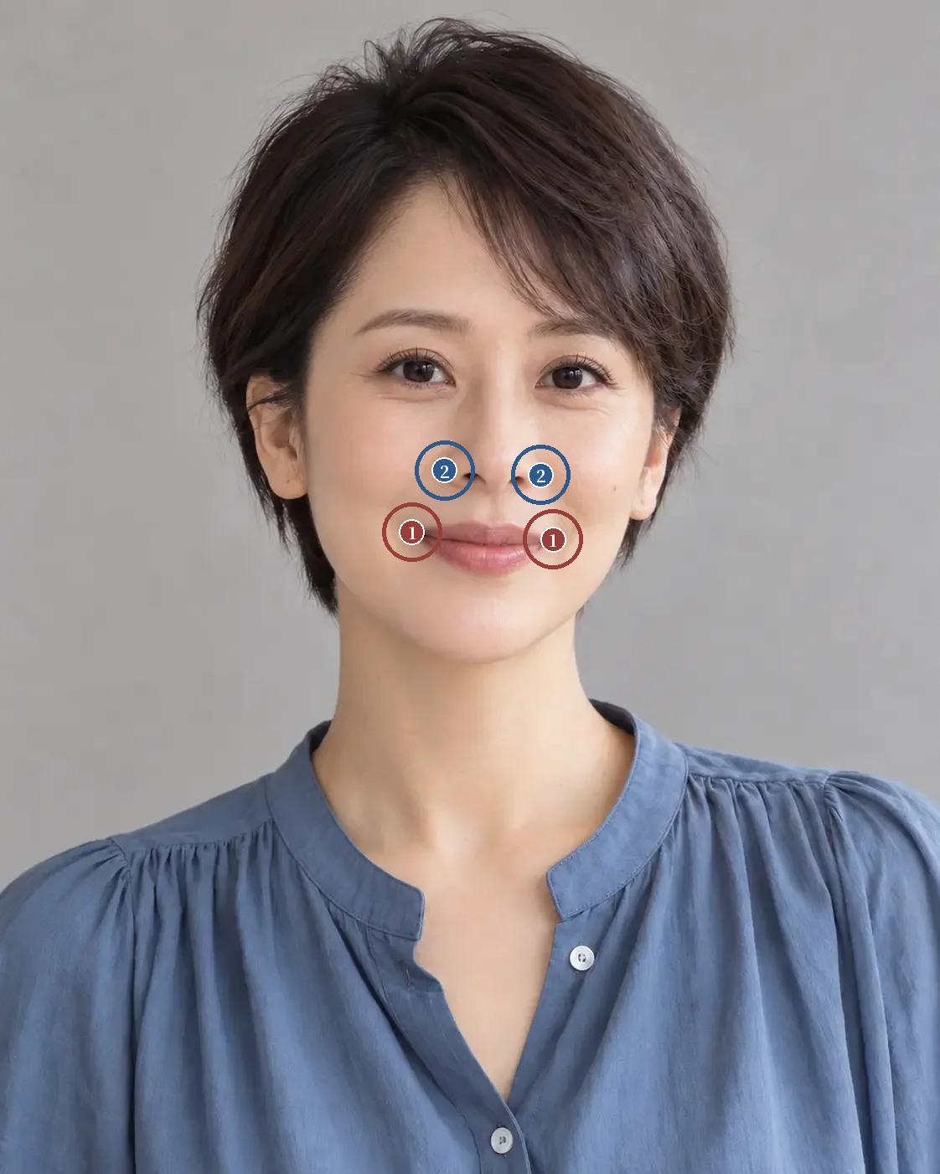
看图题参考位置 原图像素坐标系
1 两侧嘴角：需选 2 处；候选点 (491.7, 635.5), (660.1, 644.1)；容差半径 35.3 像素
2 两侧鼻翼：需选 2 处；候选点 (530.8, 561.7), (645.5, 567.2)；容差半径 35.3 像素
网页交互练习：打开原讲练习

注
1 《冰鉴》，民国简沙侣抄、简熙尧校本，附清吴荣光跋，「容貌章第三」，维基文库录文。此本题罗祖真人，通行本多题曾国藩，作者归属待核。
2 陈梦雷、蒋廷锡等编《钦定古今图书集成》，博物汇编艺术典第六百三十四卷，相术部汇考四，《神相全编四》「土耳」，维基文库录文。录文为机器断句，引文标点据文意调整，待核影印本。
3 陈梦雷、蒋廷锡等编《钦定古今图书集成》，博物汇编艺术典第六百三十八卷，相术部汇考八，《神相全编八》「陈希夷风鉴歌」，维基文库录文。录文为机器断句，引文标点据文意调整，待核影印本。
4 RITCHIE K L, BURTON A M. Learning faces from variability[J]. Quarterly Journal of Experimental Psychology, 2017, 70(5): 897-905. DOI
5 TANAKA J W, FARAH M J. Parts and wholes in face recognition[J]. The Quarterly Journal of Experimental Psychology Section A, 1993, 46(2): 225-245. DOI
6 POMAHAC B, AFLAKI P, NELSON C, et al. Evaluation of appearance transfer and persistence in central face transplantation: a computer simulation analysis[J]. Journal of Plastic, Reconstructive & Aesthetic Surgery, 2010, 63(5): 733-738. DOI
7 COTOFANA S, FRATILA A A M, SCHENCK T L, et al. The anatomy of the aging face: a review[J]. Facial Plastic Surgery, 2016, 32(3): 253-260. DOI
8 SUWANCHINDA A, CHOI H, CORDUFF N, et al. See, touch, feel, and express: achieving safe and natural outcomes with HA fillers—an international consensus[J]. Journal of Cosmetic Dermatology, 2026, 25(3): e70784. DOI
9 HUMPHREY S, BERTUCCI V, HEYDENRYCH I, et al. A 360° approach to patient care in aesthetic facial rejuvenation[J]. Aesthetic Surgery Journal Open Forum, 2024, 6: ojae059. DOI

第 47 讲 旧照片 · 今天的面容参考
「想回到这张照片的样子」
原文：查看本篇原始网页

场景模拟
这一类诉求，常带着一张自己的旧照片来。「想回到这张照片的样子」「我那时候脸没这么瘦」「这是我最好看的一年」「就照着我的结婚照做」。照片里的人是她自己，比明星图更有说服力；照片也同时记下了当年的年龄、体重、妆发、表情、镜头和生活情境。
先问她喜欢照片里的什么，皮肤、轮廓、神情，还是那时整个人的状态；只能选一项的话，最想今天重新有的是哪一项。再问这张照片怎么来的，谁拍的，用什么拍的，修没修过图，是原片还是翻拍。

时隐时见
《冰鉴》「容貌」章讲科名星和阴骘纹：「科名星见于印堂、眉尾，时隐时见，或为刚针，或为小丸，常有光气，酒后及发怒时易见。阴骘纹见于眼角，阴雨便见，如三叉样，假寐时最易见」¹。《神相全编》「鬼谷子相辨微芒」的注文引《秘诀》讲九方皋相马，九方皋报回的马「牝牡毛色毕呈」，「马至则与前报者戾」，穆公不悦，伯乐说：「若皋之所观，天机也。得其精而忘其粗，在其内而忘其外」²。
这几处放在一起看，《冰鉴》写的两种征象，要在酒后、发怒、阴雨、假寐这些时候才容易看见，相书已经把观看时的状态算进了判断。九方皋把马的雌雄毛色报错，伯乐认为他看到了要紧的东西，故事讲的是相马相人要抓住精要，外表细节可以有出入。用到旧照片上，一张照片只记下某个时刻、某种光线和某种状态下的样子，比较之前先核对条件；就医者喜欢照片里的什么，问到具体的那一处为止，照片里其余的细节不必都当成目标。科名、前程、子贵的断语，不进面诊判断。

旧照片里的三类信息
先问喜欢的是什么。她说想回到这张照片，可以接着问：「喜欢的是当时的皮肤、轮廓、神情，还是整个人的状态？如果只能选一项，最希望今天重新获得什么？」答案有时是眼周看起来轻松，有时是笑容，有时是较少的局部色差。问到这一步，常会发现她并不需要照片里的全部比例。有些喜爱来自当时的生活记忆，医生可以尊重这份情感，同时只讨论今天能够评估的外观；一次治疗回应不了回到过去的愿望，这一点要说清楚。
再看照片怎么形成。旧照可能用了不同的焦距、距离、曝光和后期处理；扫描、压缩和滤镜会抹平纹理，打印照翻拍后，颜色和细节都会改变。比较时注明正面还是斜面、头位、表情和妆容，无法核对的项目写「未知」。图像越旧、信息越少，越不适合据此推算形态差异。必要时先在相近的头位和表情下拍一组今天的资料，看原先的差距有多少仍然存在，这一步本身就可能修改目标。
照片里的信息分三类记。第一类可以参考，比如她认同的笑时形态、某种相对关系或整体风格，帮助医生理解她想保留或重新接近的方向。第二类不宜直接复制，比如依赖特定光线和修图的无纹理皮肤，或无法从画面确认来源的体量差异。第三类需要本人确认，比如照片里的脸较圆，她真正喜欢的是圆，还是当时看起来轻松，两者不能自动等同。
在一个脱敏示范案例里，一位成年人带来十年前的微笑照，希望恢复当时的面颊。今天的资料是自然直视，拍摄距离也不同。先确认她喜欢的是笑时面颊上移的样子、体量分布，还是整体的精神感；再补拍今天的自然微笑和相应角度，结合实际组织条件评估。比较之后发现她最在意的是某一段过渡，目标就缩小到这一处；她仍希望整体变化，就说明今天的组织条件和代价，不承诺复制过去。
旧照也可以用来问不想要的部分。请她在旧照上圈出三处喜欢的特点，在今天的资料上圈出三处希望保留的特点，两份清单合在一起，比一句「回到年轻时」清楚得多。还可以问：「旧照里有哪些，今天并不想再有？」这个问题让她说出已经改变的偏好，目标也就按今天的认同来定。
图 47-A 是一张 AI 生成的生活照式习作，短发人物坐在木扶手椅上，手里拿着一本打开的书，穿粉色开衫和白色上衣，一侧是窗，墙上有植物的影子，人物闭唇微笑。人脸在画面中占比很小，面部细节有限，窗光从一侧照来，皮肤显得均匀柔和。练习时把 47-A 当作一张旧照，分三类记录，可以参考的（如短发轮廓、闭唇微笑时口周的关系），不宜直接复制的（如窗光下的肤色和纹理），需要本人确认的（如她喜欢的是这张脸，还是读书时放松的状态），再写一份今天的目标说明。

图 47-A · AI 生成 · 一张 AI 生成的生活照式习作，短发人物坐在木扶手椅上，手里拿着一本打开的书，穿粉色开衫和白色上衣，一侧是窗，墙上有植物的影子，人物闭唇微笑

解剖与临床
[审校提示] 本节专业判断待医学审读。原文中红字为待补、待核标记。
修图会改变照片，也可能改变对治疗的考虑。一项 252 人的问卷调查发现，使用某些社交应用和修图滤镜的人，对整形手术的接受度或考虑程度更高³。另一项 20 人的前瞻性研究请参与者用修图应用编辑自己的头像一周，之后他们考虑整形手术的倾向增加，自尊评分没有显著变化⁴。旧照如果是精修过的影楼照或开过美颜的照片，画面里的皮肤和轮廓有一部分来自修图。
一张照片代表不了一个人。一项研究发现，同一个人的不同照片引出的印象差异，与不同人之间的差异相当甚至更大；人们为交友网站和竞选宣传挑选同一个人的照片时，也会挑不同的几张⁵。她带来的「最好看的一张」，本身是从许多照片里挑出来的。请她再带几张同一时期、不同场合的照片，比单看一张更接近当时的样子。
拍摄距离会改变五官的比例。一项研究用数学模型说明，短距离自拍会让鼻子显得更大，并计算了不同距离下的变形幅度⁶。旧照和今天的照片拍摄距离不同，鼻形的差别里就混进了镜头的影响。
一种以就医者为中心的面部年轻化框架，把全面了解就医者列为第一步，内容包括她目前的顾虑、生活方式、病史和治疗史、治疗目标、对治疗的态度以及经济条件⁷。旧照适合用在这一步，用来了解她认同什么、在意什么；今天的目标，还要结合当前的组织条件来定。
旧照中常见的差别（如面颊体量、眶周轮廓、下颌缘）哪些可以从照片初步判断、哪些必须面诊评估，以旧照为目标追补体量的风险，以及拍今日对照照片的规范，由审读医生补充 审读医生补。
以上为初稿，请审读医生逐条核对并修改

常见误判
第一种误判是把旧照和今天的全部差别当成要恢复的组织差距。年龄、体重、妆发、表情和镜头都在差别里。
第二种是不问来历就比较。修图、美颜、翻拍和拍摄距离，都会改变照片里的皮肤和五官。
第三种是把喜欢的状态当成喜欢的形态。照片里脸圆，她喜欢的可能是当时的轻松。
第四种是只问想找回什么。还要问旧照里哪些今天并不想再有。

面诊话术
[审校提示] 以下话术为原网页初稿，须结合实际面诊和专业审校。
先问清她喜欢照片里的哪一处。开场适合用的话术是：「这张照片里，您最喜欢的是哪一处？要是只能找回一样，您选哪一样？」
讲照片的来历：「这张是谁拍的，修过图吗？今天我们用差不多的角度和表情也拍一张，两张放在一起，看哪些差别今天还在。」
讲三类信息：「照片里有三样东西，一样是您真喜欢、我们可以参考的；一样是光线和修图带出来的，照着做不出来；还有一样要您告诉我，比如这张脸圆一些，您是喜欢圆，还是喜欢那时候看着轻松。」
讲不想要回来的：「这张照片里，有没有哪样是您今天并不想再要的？」
不能承诺的事要当面说：「变回照片里的样子，我保证不了。我能做的是把您最在意的那一处，在今天的条件下改善到我们事先讲好的程度。」
以上为初稿话术，请按你的面诊实际修改

要点速查
一 《冰鉴》写科名星「酒后及发怒时易见」、阴骘纹「假寐时最易见」，相书已把观看时的状态算进判断；九方皋相马「得其精而忘其粗」，借来提醒问清她喜欢照片里的哪一处；科名、前程的断语不进面诊判断。
二 先问喜欢照片里的什么，只能选一项时选哪项。
三 核对照片如何形成，包括焦距、距离、曝光、修图、扫描与翻拍，无法核对的写「未知」，必要时在相近条件下补拍今天的资料。
四 照片信息分为可以参考、不宜直接复制、需要本人确认三类；研究显示修图可能增加考虑整形的倾向，同一人的不同照片印象差别很大。
五 请她在旧照上圈出喜欢的三处、在今天的资料上圈出想保留的三处，再问旧照里哪些今天并不想再有。

本讲题目
1《冰鉴》说阴骘纹「假寐时最易见」，同段说科名星易见于
A 晨起时
B 阴雨时
C 久坐时
D 酒后及发怒时
2九方皋报错了马的雌雄毛色，伯乐的评价是
A 牝牡毛色毕呈
B 得其精而忘其粗，在其内而忘其外
C 相有隐有显
D 未观形貌，先相心田
3一项研究请参与者用修图应用编辑自己的头像一周，之后的结果是
A 考虑整形手术的倾向增加，自尊评分无显著变化
B 自尊评分明显升高
C 考虑整形手术的倾向下降
D 两项都没有变化
4一项研究比较同一个人的不同照片引出的印象，发现其差异与不同人之间的差异相比
A 小得多
B 无法比较
C 相当甚至更大
D 只在男性中更大

看图定位题
图 47-A · AI 生成
在图 47-A 上点出两侧外眼角和鼻尖，网页上按容差判定。按下面的顺序依次点击，点完显示标准位置和容差范围。
1 两侧外眼角（第 1 处）
2 两侧外眼角（第 2 处）
3 鼻尖
标准位置为初置点，容差圈的大小随脸在画面中的大小调整，偏差按原图像素计。
练习参考答案
选择题：1 D 2 B 3 A 4 C
看图题按原网页预设坐标生成，标记只供练习，须结合原文和专业审校。
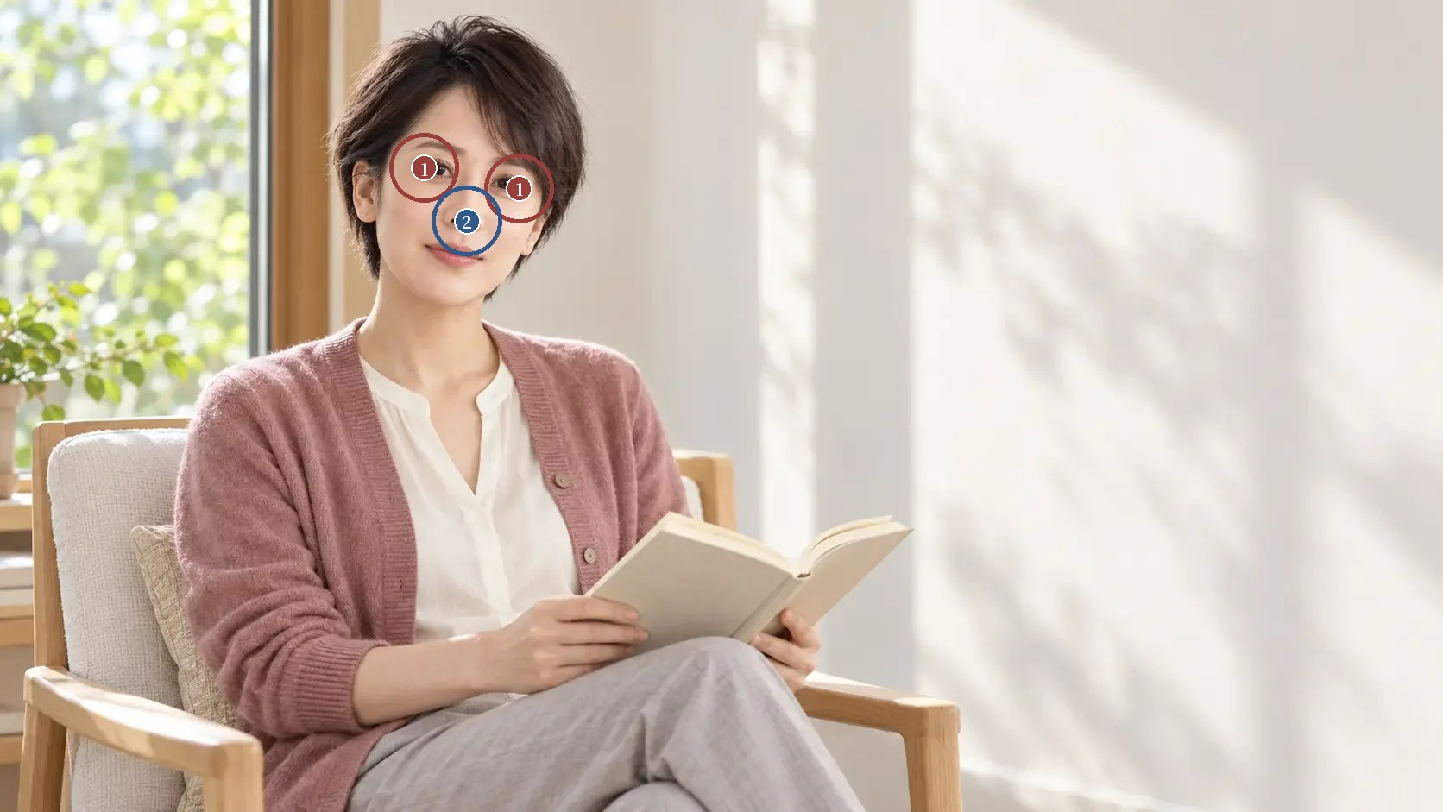
看图题参考位置 原图像素坐标系
1 两侧外眼角：需选 2 处；候选点 (491.5, 194.7), (601.7, 218.4)；容差半径 40.1 像素
2 鼻尖：需选 1 处；候选点 (541.0, 256.0)；容差半径 40.1 像素
网页交互练习：打开原讲练习

注
1 《冰鉴》，民国简沙侣抄、简熙尧校本，附清吴荣光跋，「容貌章第三」，维基文库录文。此本题罗祖真人，通行本多题曾国藩，作者归属待核。
2 陈梦雷、蒋廷锡等编《钦定古今图书集成》，博物汇编艺术典第六百三十一卷，相术部汇考一，《神相全编一》「鬼谷子相辨微芒第二」，维基文库录文。录文为机器断句，引文标点据文意调整，待核影印本。
3 CHEN J, ISHII M, BATER K L, et al. Association between the use of social media and photograph editing applications, self-esteem, and cosmetic surgery acceptance[J]. JAMA Facial Plastic Surgery, 2019, 21(5): 361-367. DOI
4 PARSA K M, PRASAD N, CLARK C M, et al. Digital appearance manipulation increases consideration of cosmetic surgery: a prospective cohort study[J]. Facial Plastic Surgery & Aesthetic Medicine, 2021, 23(1): 54-58. DOI
5 TODOROV A, PORTER J M. Misleading first impressions: different for different facial images of the same person[J]. Psychological Science, 2014, 25(7): 1404-1417. DOI
6 WARD B, WARD M, FRIED O, et al. Nasal distortion in short-distance photographs: the selfie effect[J]. JAMA Facial Plastic Surgery, 2018, 20(4): 333-335. DOI
7 HUMPHREY S, BERTUCCI V, HEYDENRYCH I, et al. A 360° approach to patient care in aesthetic facial rejuvenation[J]. Aesthetic Surgery Journal Open Forum, 2024, 6: ojae059. DOI

第 48 讲 长期维养与阶段目标
「我该多久来一次」
原文：查看本篇原始网页

场景模拟
这一类诉求，多在做过几次之后提出。「我该多久来一次」「是不是每年都要做一套」「停了会不会垮得更快」「朋友说维养得一直做下去」。她们想要一张时间表，也担心一停下来，之前做的就白费了。
先问她这一阶段最在意的是哪一项，到什么程度就算满意；再问这几年做过什么、在哪里做、哪个部位、用的什么材料，记不清的也先记下大概的时间和部位。

终身、一年、一月、一日
《冰鉴》「气色」章说：「大者主一生祸福，小者亦三月吉凶」，又说：「有终身之气色，少淡、长明、壮艳、老素是也。有一年之气色，春青、夏红、秋黄、冬白是也。有一月之气色，朔后森发，望后隐跃是也。有一日之气色，早透、昼满、晚停、暮静是也」¹。《神相全编》「论气色」说：「但色最难审，当于清明昧爽之时观之」，又说：「气色半月一换，交一节气，子时即变矣」²。
这几处放在一起看，相书把面上的变化按时间分层，终身一层，一年一层，一月一层，一日一层，各层有各自正常的起落；观看的时刻也要固定，「当于清明昧爽之时观之」。长期维养可以借这种分层整理记录，分出一天之内就会变的，比如早晚的差别、睡眠不足时的气色；几周到几个月里变化的，比如治疗后的恢复过程；一年以上才看得出的组织变化。不同层的变化分开比较，复查时才不会拿恢复期的样子去评价长期结果。祸福、吉凶的断语，不进面诊判断。

阶段目标、记录与复查
先定义这一阶段要做的事。从她最在意的一项表现开始，写明当前状态、希望的方向、允许的幅度和可以接受的代价。皮肤、轮廓和动态目标分别记录，不必每个阶段都处理。保留项也要写，长期方案里的保留，除了某个部位，还包括她对恢复负担、表达和生活安排的要求。目标越清楚，复查时越容易判断是否还需要继续，或者应该调整；目标只写「一直保持年轻」，后面几乎什么项目都能放进来，也就无从评估。
记录要简单而连续。选几项和她的目标有关的资料长期保留，比如可比的照片、必要的动态、临床表现和她自己的感受。每次记下日期、拍摄条件和所在阶段，不同恢复状态下的资料不直接比较。颜色目标看重色调和可比条件；动态目标需要连续的材料，单张照片不够。病史、既往治疗和实际变化要及时更新，长期判断需要知道发生过什么，不能每次都像第一次看照片。
复查时问三个问题。第一，原先想改善的表现发生了什么？第二，想保留的特点和表达是否仍符合她的期待？第三，她的需求、生活安排或能接受的代价有没有改变？三个问题分别核对结果、约束和当前意愿，照片显示某项改善了，后两项也不能省。没有达到目标，要分析偏差出在判断、方法、恢复阶段、资料条件，还是对期待的理解上，不把所有情况都解释为需要再做一次。
计划允许结束和暂停。达到目标后进入观察；出现新的临床情况时暂停，重新评估；生活安排变了，调整优先级。具体项目是否需要重复、何时复查、能否联合，按实际治疗、组织情况和相关规定评估，本讲不设统一间隔。她提出新目标时，要重新说明这个目标和她的需求有什么关系，不能借维养的名义把旧目标无限延长。
在一个脱敏示范案例里，一位成年人希望一年内改善某类局部色差，同时保持轮廓和日常表达，工作安排不允许她频繁经历明显的恢复期。计划可以写明阶段目标、所需的临床评估和记录方式，再按实际方法安排复查；每次复查核对三个问题，根据结果继续、调整或停止。纸面计划不预设固定次数和套餐，先有清楚的目标和临床依据，再谈具体安排，可以避免先定了方法再去找需求。
图 48-A 是一张 AI 生成的正面胸像，短发，白色衬衫，蓝灰色背景，平视，闭唇，表情平静。光线均匀，背景单一，头位端正，可以当作一份基线资料的格式参考。刘海斜盖住一侧额头，一侧头发别在耳后、另一侧垂到耳前，发型使左右两侧的轮廓边界不同；记录均衡时要注明这是发型造成的，不当成面部的不对称。目标若涉及额部或眉，拍基线时要把头发拨开，否则以后每次发型不同，额部就没法比。练习时以 48-A 为基线，写下下一次复查必须回答的三个问题。
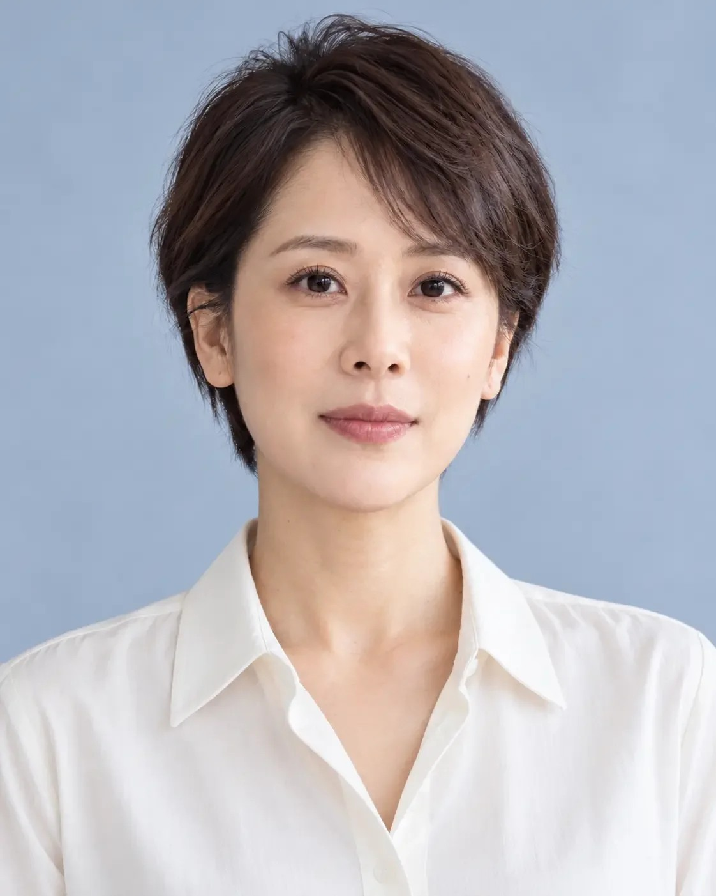
图 48-A · AI 生成 · 一张 AI 生成的正面胸像，短发，白色衬衫，蓝灰色背景，平视，闭唇，表情平静

解剖与临床
[审校提示] 本节专业判断待医学审读。原文中红字为待补、待核标记。
既往治疗史要连续更新，并且按部位和材料问。一组三例的病例报告描述了眼周注射透明质酸数年后才出现的肿胀，作者指出，通常宣传效果只有数月的透明质酸，可能在体内留存长达九年；详细的病史和足够的警觉，可以避免昂贵的侵入性检查³。另一例病例在泪沟注射透明质酸后出现下睑持续肿胀，多次注射透明质酸酶无效，进一步追问才得知她十年前注射过聚丙烯酰胺水凝胶，手术证实为残留的不可降解材料⁴。还有一例双侧上睑持续肿胀，影像和化验未见异常，手术后病理提示与透明质酸相符的沉积，就医者此时才想起两年前做过颞部填充⁵。她以为无关的、记不清的、在别处做的治疗，都可能影响今天的判断，病史要按部位、材料和大致时间逐项问，每次复查再补充。
皮肤的变化一直在继续。一篇综述归纳，面部皮肤衰老由遗传、激素等内源性因素和光老化等外源性因素共同作用⁶。长期计划除了治疗项目，也要写进日常防护和生活安排，具体内容由审读医生补充。
一种以就医者为中心的面部年轻化框架，在治疗规划中加入时间维度，目标是一条可以修改的长期时间线，并要求就医者充分参与⁷。阶段目标随复查修订，修订的理由写进记录。
各类项目的复查时点与重复间隔、不同材料在组织中的代谢与留存、出现哪些情况应暂停并重新评估，以及日常防护的具体建议，由审读医生补充 审读医生补。
以上为初稿，请审读医生逐条核对并修改

常见误判
第一种误判是把维养写成固定的时间表和套餐。间隔和次数按具体项目与复查结果评估。
第二种是目标只写「一直保持年轻」。这样的目标什么项目都能放进来，无从评估。
第三种是拿恢复期的资料评价长期结果。不同时间尺度的变化要分开比较，拍摄条件要一致。
第四种是没达到目标就再做一次。先分析原因，再问她的需求和安排有没有改变。

面诊话术
[审校提示] 以下话术为原网页初稿，须结合实际面诊和专业审校。
先问清这一阶段的目标。开场适合用的话术是：「这一阶段您最想解决的是哪一样？到什么程度，您会觉得可以先停下来看看？」
讲病史：「以前打过、做过的，不管多少年前、在哪里做的、哪个部位，都告诉我；记不清是什么材料也没关系，先说大概的时间和部位。」
讲记录：「每次来，我们都在同样的光线和角度下拍几张，下次对比时，看到的差别才能算作脸的变化。」
讲复查：「下次复查我会问您三件事，想改善的那处怎么样了，想保留的有没有变，您自己的想法和安排有没有变。」
讲停下来：「目标达到了，我们就先观察，不用为了维养一直排着做。」
不能承诺的事要当面说：「做一套就能管几年、停了也不会变，这样的话我不能说。脸还会变，下一步按每次复查的结果来定。」
以上为初稿话术，请按你的面诊实际修改

要点速查
一 《冰鉴》把气色分为终身、一年、一月、一日四层，《神相全编》说「气色半月一换」，并要求「当于清明昧爽之时观之」；借来按时间尺度整理记录、固定观看条件，祸福吉凶的断语不进面诊判断。
二 阶段目标写明当前状态、方向、幅度、可接受的代价和保留项，皮肤、轮廓、动态分开记，不写「一直保持年轻」。
三 记录简单而连续，注明日期、条件和阶段；病史按部位、材料和时间逐项问，每次更新，病例报告显示，遗忘或未提及的既往填充可能影响多年后的判断。
四 复查问三件事，拟改善的表现、保留项、她的需求与安排；没达到目标先分析原因。
五 计划允许结束与暂停，本讲不设统一间隔，新目标要重新说明与需求的关系。

本讲题目
1《冰鉴》说「有一日之气色」，指的是
A 春青、夏红、秋黄、冬白
B 朔后森发，望后隐跃
C 少淡、长明、壮艳、老素
D 早透、昼满、晚停、暮静
2《神相全编》「论气色」说气色
A 一年一换
B 半月一换
C 一日一换
D 十年一换
3一组眼周病例报告指出，透明质酸在体内可能留存长达
A 六个月
B 两年
C 九年
D 二十年
4本讲复查的三个问题，分别核对
A 结果、约束和当前意愿
B 价格、次数和套餐
C 疼痛、肿胀和恢复期
D 照片、视频和测量

看图定位题
图 48-A · AI 生成
在图 48-A 上点出两侧眉尾和下颏最低点，网页上按容差判定。按下面的顺序依次点击，点完显示标准位置和容差范围。
1 两侧眉尾（第 1 处）
2 两侧眉尾（第 2 处）
3 下颏最低点
标准位置为初置点，容差圈的大小随脸在画面中的大小调整，偏差按原图像素计。
练习参考答案
选择题：1 D 2 B 3 C 4 A
看图题按原网页预设坐标生成，标记只供练习，须结合原文和专业审校。
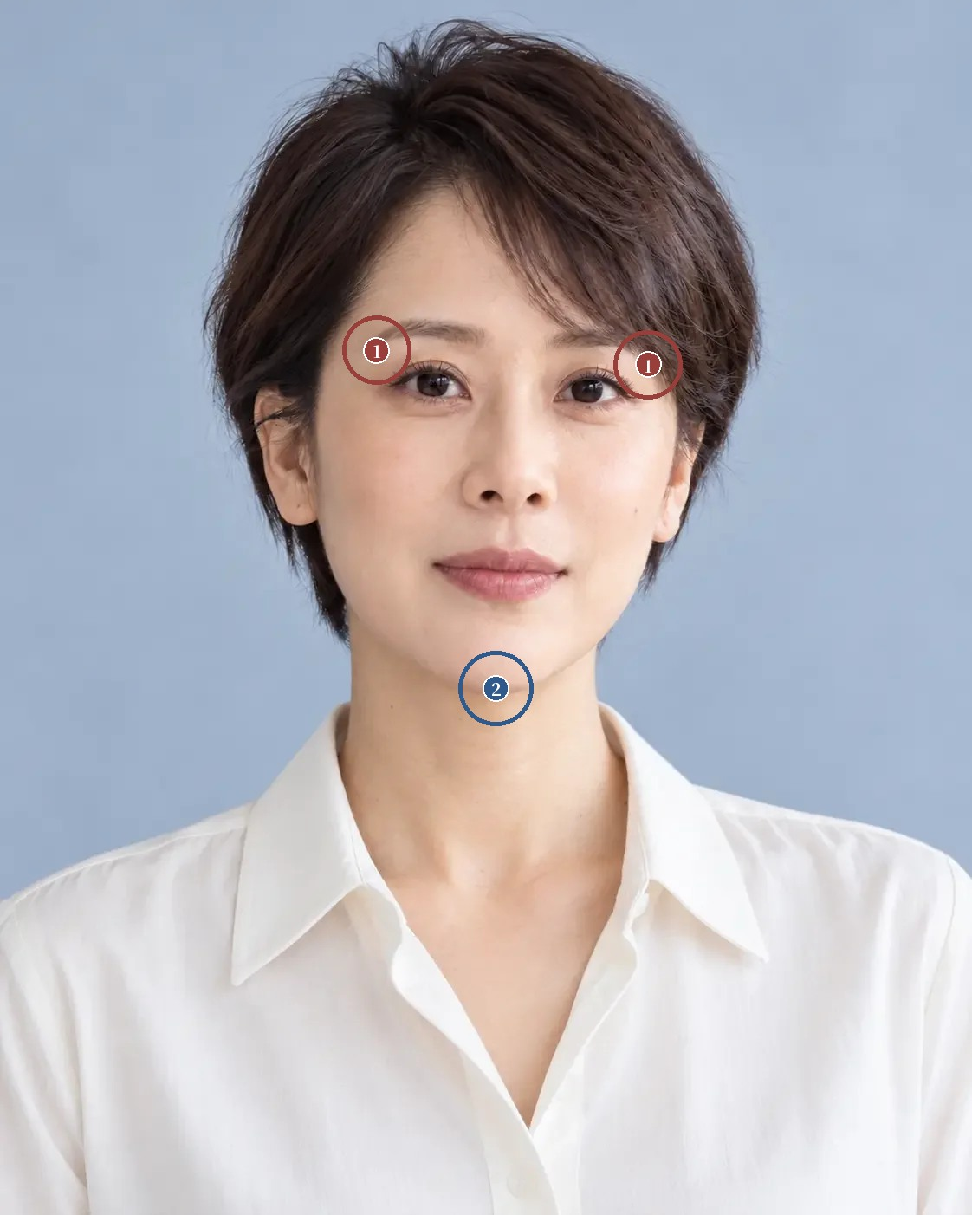
看图题参考位置 原图像素坐标系
1 两侧眉尾：需选 2 处；候选点 (434.7, 404.3), (748.1, 420.6)；容差半径 39.4 像素
2 下颏最低点：需选 1 处；候选点 (572.9, 794.0)；容差半径 43.0 像素
网页交互练习：打开原讲练习

注
1 《冰鉴》，民国简沙侣抄、简熙尧校本，附清吴荣光跋，「气色章第七」，维基文库录文。此本题罗祖真人，通行本多题曾国藩，作者归属待核。
2 陈梦雷、蒋廷锡等编《钦定古今图书集成》，博物汇编艺术典第六百三十一卷，相术部汇考一，《神相全编一》「论气色」，维基文库录文。录文为机器断句，引文标点据文意调整，待核影印本。
3 CHANG J R, BAHARESTANI S, SALEK S S, et al. Delayed superficial migration of retained hyaluronic acid years following periocular injection[J]. Ophthalmic Plastic and Reconstructive Surgery, 2017, 33(3S Suppl 1): S116-S118. DOI
4 ZHANG W, PAN Y. Iatrogenic migration from a multiple filler injections for tear trough: a case report[J]. International Journal of Surgery Case Reports, 2025, 136: 111941. DOI
5 EL FEGHALY C, TAWA P. Late-onset upper eyelid edema following temporal hollow correction with hyaluronic acid[J]. Plastic and Reconstructive Surgery Global Open, 2026, 14(4): e7612. DOI
6 ZARGARAN D, ZOLLER F, ZARGARAN A, et al. Facial skin ageing: key concepts and overview of processes[J]. International Journal of Cosmetic Science, 2022, 44(4): 414-420. DOI
7 HUMPHREY S, BERTUCCI V, HEYDENRYCH I, et al. A 360° approach to patient care in aesthetic facial rejuvenation[J]. Aesthetic Surgery Journal Open Forum, 2024, 6: ojae059. DOI

第九单元 · 把审美判断用于临床取舍

第 49 讲 把看脸结果写成治疗目标
「想精神一点」
原文：查看本篇原始网页

场景模拟
这一类诉求，开口常常是一句很宽的话。「想精神一点」「想变好看点」「你帮我看看哪里需要做」「你觉得我适合做什么」。话虽然宽，里面常已经带着期待和顾虑，比如「但别把脸弄得更饱满」。
先把原话照录，再请她指出部位、状态，以及什么时候最困扰；记下她最在意的一处，也记下她明确不想要的变化。

五法与十观
《神相全编》「五法」说：「择交在眼」「问贵在眼」「问富在鼻」「问寿在神」「求全在声」，注文说：「上相不出此五法，拘于口耳眉额手足腹背之间者，凡庸相士也」¹。同卷「十观」按次序排出要看的内容，从「一取威仪」「二看敦重及精神」「三取清浊」开始，再看头额、五岳三停、五官六府，然后是腰背、手足、声音与心田，最后看形局与五行；看五岳三停一条又说：「可照流年部位气色而推，不可一体而断」¹。
这几处放在一起看，「五法」先定要问的事，再定看哪里，每个问题配一个观察对象；注文看低的，是拘泥于口耳眉额逐个部位的相士。「十观」从整体的威仪、精神看起，再到局部，中间还提醒不能一体而断。写治疗目标可以借这种次序，先写这次要回应的需求，再写对应要看的表现和部位，最后才是方法。部位和项目列得再多，对不上需求，方案也说不清这次要解决什么。贵贱、富寿的断语，不进面诊判断。

从原话到目标
先保留本人的话。记下场景模拟，再请她具体指出部位、状态和困扰；原话里常有真实的期待，术语等确认之后再用。「精神一点」可能指眼周阴影、某类皮肤表现，也可能指整体表情，医生要通过观察和询问继续确认，不急着换成某个项目的适应证语言。随后分三栏记可见事实、临床判断、尚待核实的问题。三栏之间有联系，不要并成一句「看起来显老，所以需要处理」。
目标写清表现、情境和幅度。一份较完整的目标，写明希望改善的表现、主要的观看情境、可接受的幅度和保留项，并注明具体方法的可行性是否已经评估。比如「自然直视时某段色差减轻，日常仍保留原有肤色和表情」，比「皮肤年轻化」容易理解，也容易评价。目标有几个部分时分别排序，优先项要和她确认，不能只按医生看到的显著程度来定。
给每种方法安排一个任务。提出方法时，说明它和目标的关系、预期的局限、需要满足的条件和主要代价，不只列优点，也不指望一个方法解决所有问题。某个方法说不清怎样回应优先目标，就要重新考虑它为什么出现在这次方案里，即使它本身有价值，也可能不属于这次的范围。同一目标有几种做法时，用同一套标准比较适合性、可实现程度、恢复负担、风险和她的偏好。不同方法不必为了整齐给出同一种效果承诺。
在一个脱敏示范案例里，就医者的原话是「想看起来精神些，但不想脸变得更饱满。」当前观察到某区域色差较明显，另有一段眼周阴影，拍摄条件需补充核对。目标可以先写为优先明确并改善她最在意的颜色表现，保留原有体量；眼周阴影待完成相关评估后，再决定是否纳入本次范围。这份目标不写尚未完成的诊断，也不因为她想精神就自动加入轮廓改变。后续临床评估可能修订它，修订的理由也要写下来。
删掉品牌名再读一遍。把方案里的品牌和商业名称暂时删去，剩下的文字应当仍能说明拟处理的对象、选择的理由、预期的局限和复查方式。删掉之后只剩「变美」「抗衰」「改善肤质」，说明目标还没有建立，要回到具体表现，补再多项目名称也没有用。再请她用自己的话复述一遍，双方对改善的部位或幅度理解不同时，先处理理解上的差异，再谈具体选择。
为结果安排对应的证据。颜色目标用可比的颜色资料，轮廓目标用相应的视角，动态目标用连续的记录，功能或不适按相应的临床标准评价。复查还要核对保留项和她的感受。一次治疗值不值得，要看变化是否回应了最初的任务、代价是否在预期之内，局部有没有变化只是其中一项。
图 49-A 是一张 AI 生成的正面胸像，及肩黑发，发丝略乱，浅灰背景，灰绿色西装外套内搭米色针织上衣，表情平静。眉形平直清楚，唇形较饱满，面颊和鼻部有散在的浅褐色小点。这些小点在照片上很显眼，可能是她想淡化的主诉，也可能是她认同的特点、要写进保留项，单看照片分不出来。练习时把对 49-A 的记录分成三栏，观察事实、推测的诉求、需要本人确认的问题，再写出确定目标前要问她的两个问题。
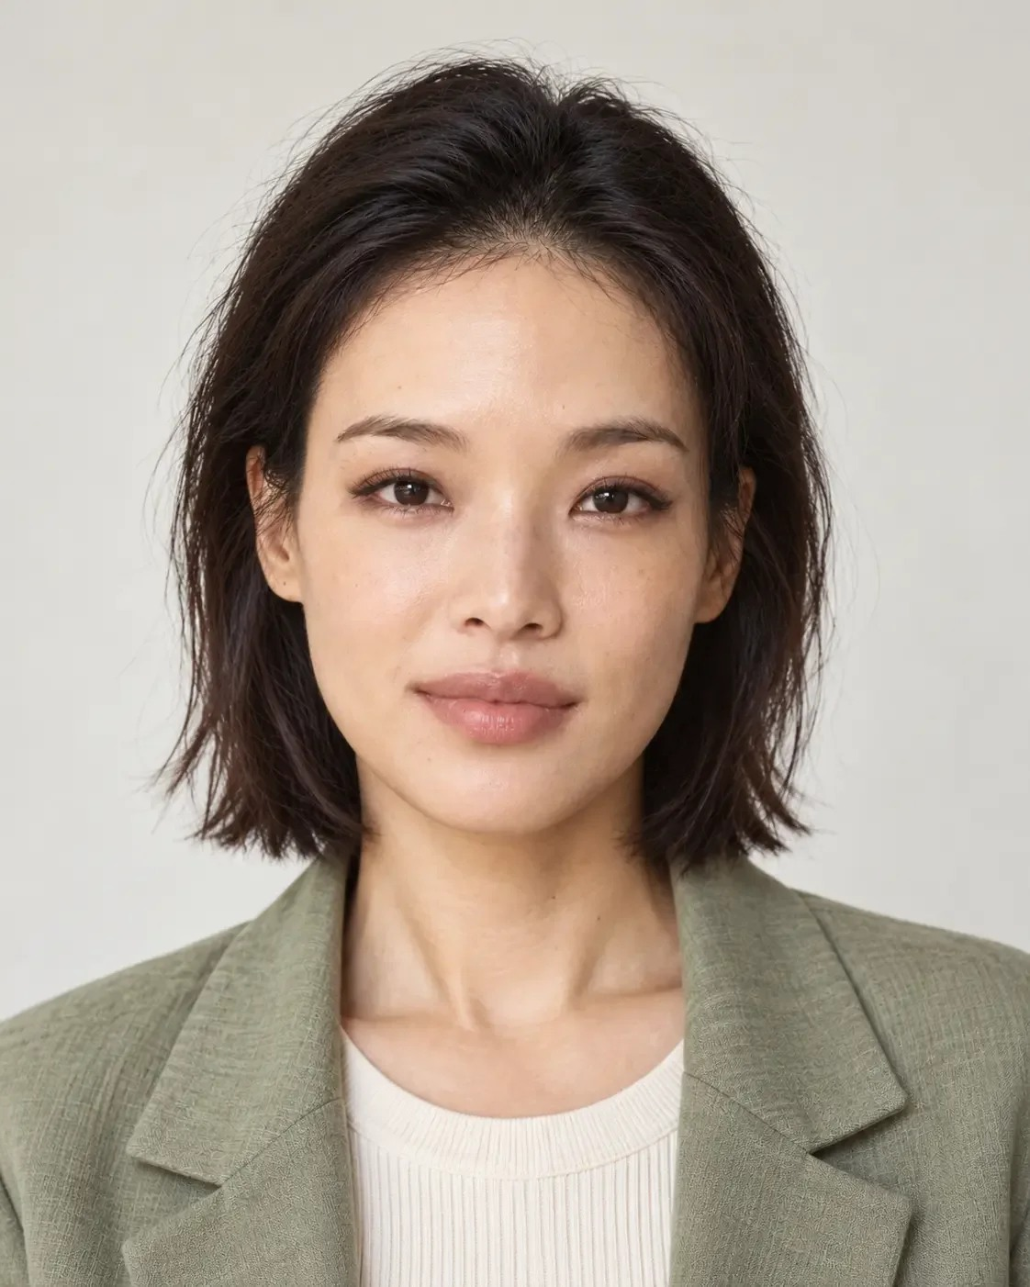
图 49-A · AI 生成 · 一张 AI 生成的正面胸像，及肩黑发，发丝略乱，浅灰背景，灰绿色西装外套内搭米色针织上衣，表情平静

解剖与临床
[审校提示] 本节专业判断待医学审读。原文中红字为待补、待核标记。
「有改善」和「达到目标」是两种评价。一项多中心随机对照研究随访了 235 名接受面中部透明质酸填充的就医者，治疗后 6 个月和 2 年，自评面颊体量改善或明显改善的比例分别为 92.8% 和 79.0%，自评达到治疗目标的比例分别为 67.8% 和 49.0%²。同一批人、同一时间点，自评达到目标的比例低于自评有改善的比例。写进目标的内容，就是复查时要对照的标准。
有效的定义会变。一篇关于眉间纹治疗疗效持续时间的综述指出，早期关键试验把「有效」定义为眉间纹达到无或轻度，后来的试验扩展为较基线至少改善一级，并加入受试者满意度和心理健康问卷³。定义不同，结论也会不同；目标说明里写清用什么标准评价，复查才有据可依。
本人的感受可以用量表记录。FACE-Q 是一套就医者自评的面部美容结局量表，一项研究在 702 名参与者中验证了其中的心理健康、社交功能、对治疗决定的满意度、对治疗结果的满意度和治疗早期对生活的影响等量表，结果显示信度、效度和对变化的反应度良好⁴。复查核对她的感受时，除了随口一问，也可以用这类经过验证的工具。
自然效果分维度评价。一份关于透明质酸填充自然效果的国际共识，把自然效果分为看、触、感受和表达四个维度⁵。目标涉及哪个维度，复查就拿出对应的资料，比如表达要看动态记录。
一种以就医者为中心的面部年轻化框架主张整体评估面部，考虑多种组织结构及其相互关系，避免只针对单一部位的治疗带来意料之外的后果⁶。目标里的保留项，也是这种整体评估的一部分。
各类方法分别适合回应哪些目标、各自的局限和前提条件，以及常用的部位严重程度量表与评价方式，由审读医生补充 审读医生补。
以上为初稿，请审读医生逐条核对并修改

常见误判
第一种误判是用术语替换原话。「精神一点」还没确认含义，就写成某个项目的适应证。
第二种是把观察、判断和待核写成一句。「显老所以需要处理」里，三栏的内容混在了一起。
第三种是方案只剩项目名称。删掉品牌名后说不清处理什么、为什么、管不了什么，目标还没建立。
第四种是复查只问有没有改善。还要对照目标、保留项和她的感受。

面诊话术
[审校提示] 以下话术为原网页初稿，须结合实际面诊和专业审校。
先问清「精神」指什么。开场适合用的话术是：「您说想精神一点，是哪里让您觉得不精神？早上照镜子、拍照，还是别人说您看着累？」
讲目标：「我把这次要做的先写下来，减轻您最在意的这块颜色，脸的饱满度不动；眼下的阴影，等检查完再决定这次做不做。您看对不对？」
讲方法：「每个方法我都会说清三件事，它管哪一处，管不了什么，要付出什么，比如恢复期多长。」
讲复查：「下次来，我们在同样的光线下看这块颜色有没有变化，也看您说不想动的饱满度有没有动。」
不能承诺的事要当面说：「『变年轻』『气质变好』这样的结果，我写不进目标，也保证不了。能写进去的，是哪一处、改到什么程度、用什么来检查。」
以上为初稿话术，请按你的面诊实际修改

要点速查
一 「五法」先定要问的事再定看哪里，注文看低拘泥于口耳眉额的相士；「十观」从整体看到局部，提醒「不可一体而断」；贵贱富寿的断语不进面诊判断。
二 先照录原话，再分可见事实、临床判断、待核问题三栏记。
三 目标写清表现、观看情境、幅度和保留项，优先项和本人确认；每种方法说明与目标的关系、局限、条件和代价。
四 删掉品牌名再读，仍应能说明处理对象、理由、局限和复查方式。
五 结果按目标安排对应证据；研究显示自评有改善的比例高于自评达到目标的比例，复查同时对照目标、保留项和本人感受。

本讲题目
1《神相全编》「五法」中，「问富」看的是
A 眼
B 鼻
C 神
D 声
2「五法」注文说，「拘于口耳眉额手足腹背之间者」是
A 上相
B 神相
C 凡庸相士
D 良工
3一项面中部填充研究随访 2 年时，自评面颊体量改善的比例为 79.0%，自评达到治疗目标的比例为
A 92.8%
B 67.8%
C 79.0%
D 49.0%
4删掉方案里的品牌名后，目标说明应当仍能说明
A 拟处理的对象、选择理由、预期局限和复查方式
B 产品的价格和疗程次数
C 医生的资历和机构的规模
D 治疗后年轻的岁数

看图定位题
图 49-A · AI 生成
在图 49-A 上点出两侧眉峰和两侧口角，网页上按容差判定。按下面的顺序依次点击，点完显示标准位置和容差范围。
1 两侧眉峰（第 1 处）
2 两侧眉峰（第 2 处）
3 两侧口角（第 1 处）
4 两侧口角（第 2 处）
标准位置为初置点，容差圈的大小随脸在画面中的大小调整，偏差按原图像素计。
练习参考答案
选择题：1 B 2 C 3 D 4 A
看图题按原网页预设坐标生成，标记只供练习，须结合原文和专业审校。
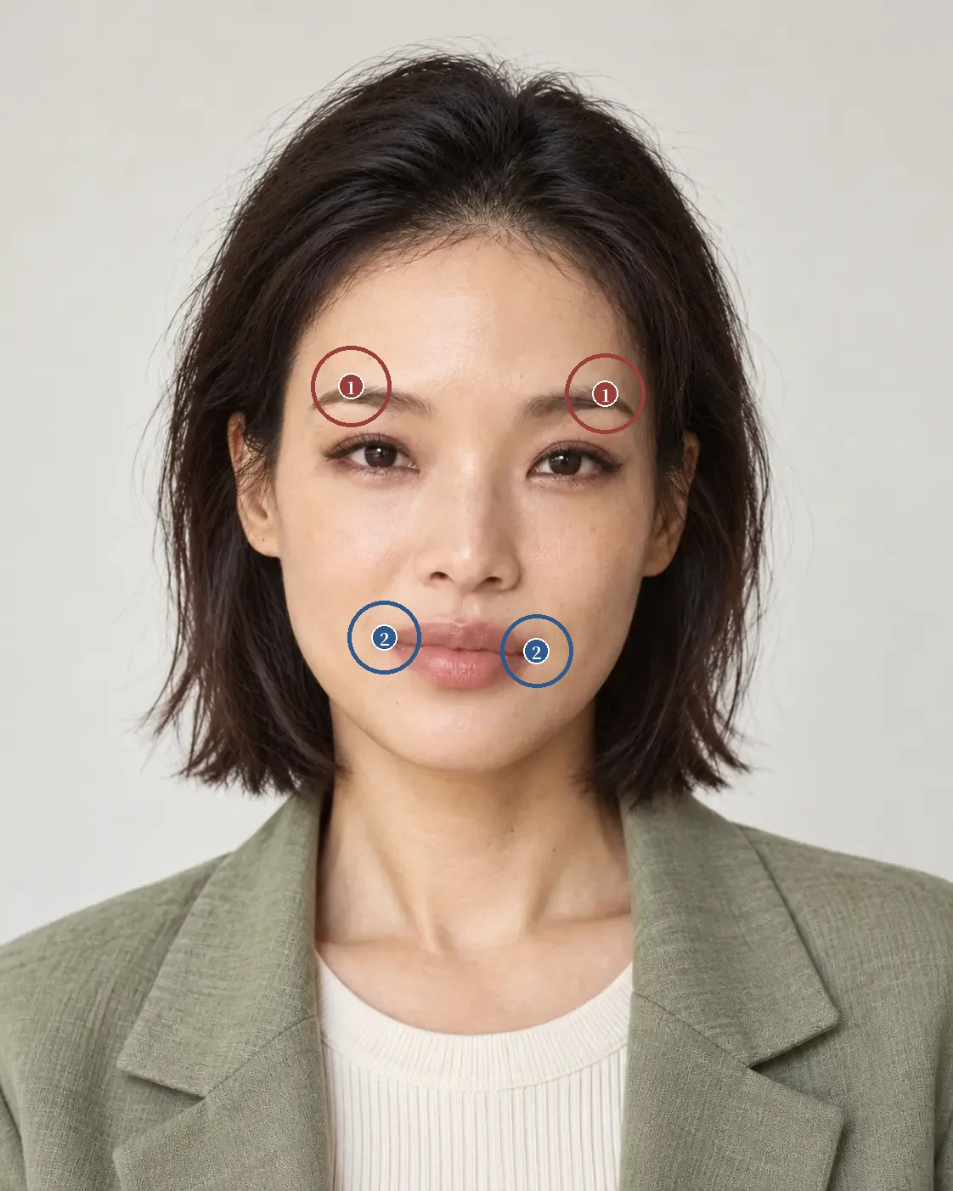
看图题参考位置 原图像素坐标系
1 两侧眉峰：需选 2 处；候选点 (413.1, 454.9), (712.7, 463.7)；容差半径 47.1 像素
2 两侧口角：需选 2 处；候选点 (452.7, 750.6), (631.9, 766.6)；容差半径 42.8 像素
网页交互练习：打开原讲练习

注
1 陈梦雷、蒋廷锡等编《钦定古今图书集成》，博物汇编艺术典第六百三十一卷，相术部汇考一，《神相全编一》「五法」「十观」，维基文库录文。录文为机器断句，引文标点据文意调整，待核影印本。
2 FEW J, COX S E, PARADKAR-MITRAGOTRI D, MURPHY D K. A multicenter, single-blind randomized, controlled study of a volumizing hyaluronic acid filler for midface volume deficit: patient-reported outcomes at 2 years[J]. Aesthetic Surgery Journal, 2015, 35(5): 589-599. DOI
3 COHEN J L, COX S E, GLASER D A, et al. A review of current data on duration of effect in glabellar lines after treatment with abobotulinumtoxinA 50 U[J]. Dermatologic Surgery, 2024, 50(9S): S5-S11. DOI
4 KLASSEN A F, CANO S J, SCHWITZER J A, et al. FACE-Q scales for health-related quality of life, early life impact, satisfaction with outcomes, and decision to have treatment: development and validation[J]. Plastic and Reconstructive Surgery, 2015, 135(2): 375-386. DOI
5 SUWANCHINDA A, CHOI H, CORDUFF N, et al. See, touch, feel, and express: achieving safe and natural outcomes with HA fillers—an international consensus[J]. Journal of Cosmetic Dermatology, 2026, 25(3): e70784. DOI
6 HUMPHREY S, BERTUCCI V, HEYDENRYCH I, et al. A 360° approach to patient care in aesthetic facial rejuvenation[J]. Aesthetic Surgery Journal Open Forum, 2024, 6: ojae059. DOI

第 50 讲 美容皮肤科在整体面容中的作用
「皮肤不好」
原文：查看本篇原始网页

场景模拟
这一类诉求，常常说得很笼统。「皮肤不好」「脸看着脏」「想白一点、透一点」「想把肤质弄好」。一句「肤质」，可能指颜色不均、发红、粗糙、毛孔、凹凸或没有光泽，常常几项同时存在，她最在意的未必是医生在放大照片上最先看到的那一项。
先问她什么时候最在意，素颜、化妆后、拍照，还是近距离说话时；再请她指出最在意的一两处，说说是颜色、平整度还是光泽。

色与泽
《神相全编》「相肉」说：「色欲白而润，皮欲细而滑，皆美质也」。同卷「论气色」讲五色，各分正邪：「青如晴天日未出之色，而有润泽，为正为吉；如打伤痕而干焦，则为邪为凶」，「白如玉而有润泽，为正，为吉；如粉如雪而起栗，则为邪，为凶」¹。《冰鉴》「气色」章说：「光焰不发，珠玉与瓦砾同观；藻绘未扬，缯帛与布葛齐价」²。
这几处放在一起看，相书看皮肤，看色，也看泽和细滑。同一种颜色，有润泽算正，干焦、起栗算邪，连白也分「如玉」和「如粉如雪」两种；《冰鉴》说得更直接，光泽不显，珠玉和瓦砾看上去差不多。今天讨论皮肤目标，可以借这一点把色调、平整度和光泽分开记录，白不白只是其中一项。吉凶的断语，不进面诊判断。

皮肤目标与全脸
先判断皮肤在主诉中的分量。她觉得不精神，可能有皮肤颜色和质地的原因，也可能主要来自眼周或其他关系。医生要观察和核对，不预设皮肤一定最重要，也不预设它只是陪衬。全脸和局部分别记录皮肤表现，看哪一项最影响她在意的日常情境。局部放大后明显的细节，未必是全脸的首要问题；范围较广的色差，局部看不突出，放回全脸却可能明显影响观感。这样排出来的皮肤目标有自己的依据，不靠项目热度排序。
临床分类先于设备选择。颜色、纹理或瘢痕的诉求，先完成相应的诊断和分类，了解有没有活动性问题、症状、既往治疗和实际条件，再在各自适应证内比较设备、药物或其他方法。不先选设备，再把所有表现都解释成它能改善的问题；也不把来源不同的红、褐、粗糙和凹凸，用一个「肤质」包起来。皮肤疾病和美容诉求同时存在时，分别说明各自的任务和相互关系，当前先处理什么，由临床条件和她的需求共同决定。
皮肤目标和轮廓目标分开写。色调改善后，面容可能显得更清楚，骨性轮廓并没有因此改变；某类纹理改善，也不能保证阴影和疲惫感随之消失。反过来，轮廓改变也代替不了皮肤问题的处理。双方期待的效果不在同一层次时，要提前说清楚，不用另一类结果证明目标已经达到。可以写两句，一句写本次皮肤治疗希望影响什么，一句写哪些尚未评估或不在范围内的关系这次不处理。
在一个脱敏示范案例里，一位成年人希望面容更清爽，喜欢现在的五官和轮廓。沟通后发现，她主要在意两颊某类色差和近距离看到的纹理，能安排的恢复时间也有限。医生先完成具体的临床判断，再给两项目标排序，比较适合的方法和恢复负担。现阶段更支持先处理其中一项，就说明另一项为什么往后放，以及复查看什么。看到轮廓上的某些差异，也不必因此扩大本次目标，她已经认同的形态写进保留项。
效果评价放回真实情境。可比照片帮助记录，临床评估帮助判断，她在素颜、上妆和日常交流中的感受，帮助确认目标有没有实际价值。她最在意的是日常看得到的色差，改变却只出现在近距离纹理上，就要承认两者不同，一项改善替代不了主要目标的完成。恢复负担和不适是否符合预期，也要写进复盘，照片上成立的效果，对她未必就是最合适的取舍。
图 50-A 是一张 AI 生成的正面胸像，及肩黑发，浅灰绿色背景，米白色西装外套内搭深豆沙色上衣，闭唇，表情平静。肤色整体均匀，鼻梁和额部有轻微反光，面颊和鼻部可见少量浅褐色小点。它和图 49-A 是同一组习作，49-A 里这些小点明显得多。差别可能来自光线和背景，也可能来自生成差异，单凭两张图判断不了皮肤有没有变化，所以皮肤目标的复查要用同条件的照片。练习时为 50-A 写一份皮肤记录，色调、平整度、光泽各记一句，再写三项不随皮肤治疗改变的保留项，比如眉形、唇形和下颌的线条。
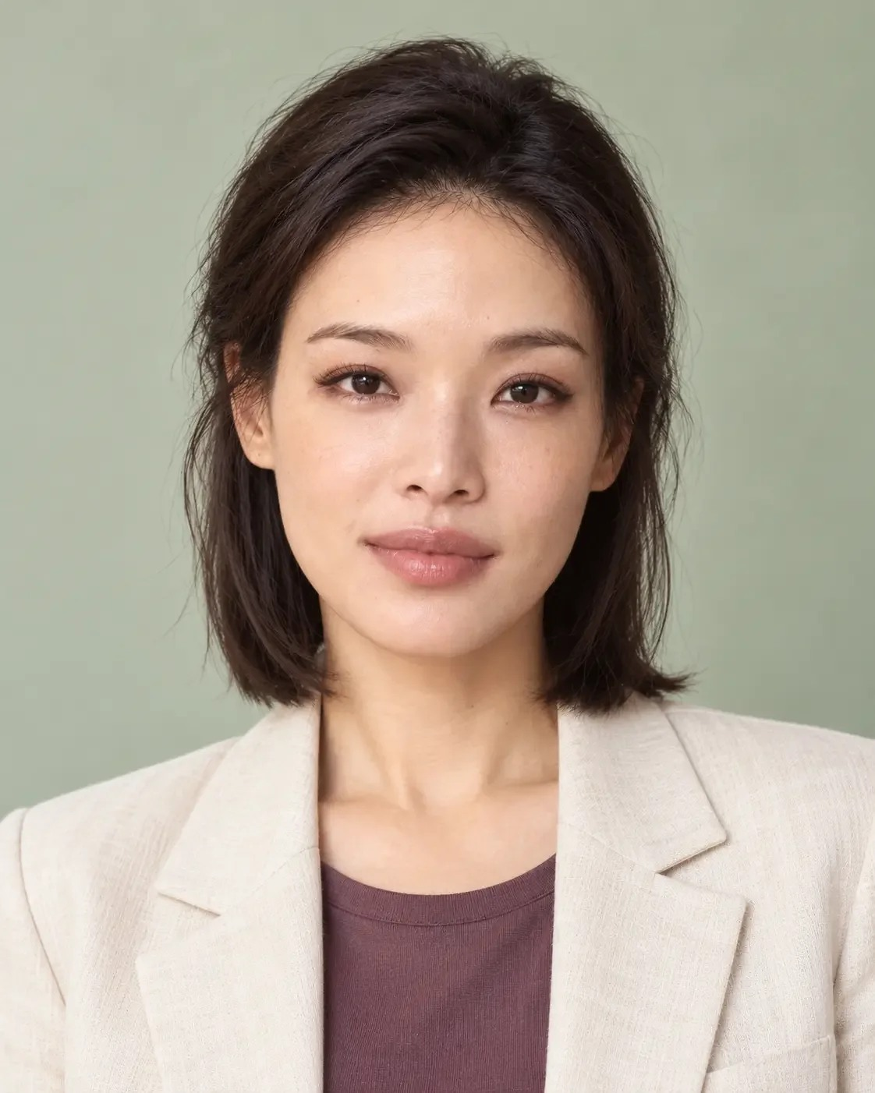
图 50-A · AI 生成 · 一张 AI 生成的正面胸像，及肩黑发，浅灰绿色背景，米白色西装外套内搭深豆沙色上衣，闭唇，表情平静

解剖与临床
[审校提示] 本节专业判断待医学审读。原文中红字为待补、待核标记。
皮肤质量可以分几项来看。一份由十位美容皮肤科医生通过改良德尔菲法形成的共识，把皮肤质量描述为肤色均匀度、表面平整度、紧致度和光泽四个感知类别，并指出这些表现可能受多层组织影响，只做表面处理未必足够³。相书挑出的色、润、细滑，和其中三项大致对应。这份共识把「看起来比实际年龄年轻」写进了好皮肤的定义，讨论目标时，年龄感和皮肤本身的表现宜分开写。
颜色和纹理对观感的影响不同。一项研究分别考察了皮肤颜色分布和表面纹理两类线索，发现两者都显著影响观看者对女性面部年龄和健康的判断，纹理线索能解释年龄判断中较大的一部分差异，颜色分布对健康判断的作用更强⁴。颜色和纹理分开记，也分开设目标，评价时才知道改变的是哪一项。
设备要服从诊断。以黄褐斑为例，一项纳入五项随机对照试验、139 名就医者的荟萃分析发现，皮秒翠绿宝石激光降低黄褐斑严重程度评分的效果不如三联外用乳膏，炎症后色素沉着也更常见⁵。热门设备未必适合某一类色素问题，先分清是哪一类，再比较方法。
医生评估和本人感受要一起看。一项纳入 31 项研究、2801 名就医者的荟萃分析发现，调Q激光联合强脉冲光治疗黄褐斑，客观评分改善和有效率都优于单一治疗，复发率也较低，就医者满意度却没有显著差别；作者建议把就医者报告的结局和医生评估一起考虑⁶。
一种以就医者为中心的面部年轻化框架主张整体评估面部，考虑多种组织及其相互关系⁷。皮肤是其中一层，它在这张脸、这个目标里占多大分量，要放回全脸判断。
常见色素、红斑、纹理和瘢痕问题的临床分类与鉴别要点，各类方法的适应证与禁忌，深肤色和敏感皮肤的风险，以及皮肤目标的常用评价量表，由审读医生补充 审读医生补。
以上为初稿，请审读医生逐条核对并修改

常见误判
第一种误判是把皮肤放在方案最后一句「改善肤质」。皮肤可以是独立的优先目标，要写清具体表现。
第二种是先选设备，再找适应证。颜色、纹理和瘢痕先完成诊断和分类。
第三种是用皮肤的改善证明轮廓目标已经达到，或者反过来。两类目标分开写、分开评价。
第四种是只看照片评价效果。还要问素颜、上妆和日常交流中的感受，以及恢复负担是否在预期之内。

面诊话术
[审校提示] 以下话术为原网页初稿，须结合实际面诊和专业审校。
先问清她说的「肤质」指什么。开场适合用的话术是：「您说的皮肤不好，最在意的是颜色不匀、发红、粗糙，还是没有光泽？平时什么时候最明显，素颜、化完妆，还是拍照的时候？」
讲诊断：「同样是脸上发黄发暗，原因可能不一样，治法也不一样。我先看清楚是哪一类，再跟您谈用什么方法。」
讲分工：「这次处理的是两颊的颜色，脸型和轮廓不会因此改变。您喜欢的眉形和唇形，我写在不动的那一栏。」
讲评价：「复查时我们比同样光线下的照片，也请您说说素颜和化妆时，自己看着有没有不一样。」
不能承诺的事要当面说：「白几个度、斑以后不再长，这两件事我都保证不了。能写进目标的，是哪一处的颜色淡到什么程度，用什么照片来比。」
以上为初稿话术，请按你的面诊实际修改

要点速查
一 相书看皮肤，看色也看泽，「色欲白而润，皮欲细而滑」，五色有润泽为正、干焦起栗为邪，《冰鉴》说「光焰不发，珠玉与瓦砾同观」；吉凶的断语不进面诊判断。
二 先判断皮肤在主诉中的分量，全脸和局部分别记录，不按项目热度排序。
三 临床分类先于设备选择，红、褐、粗糙、凹凸分开诊断；研究显示，热门设备对某类色素问题未必优于外用药物。
四 皮肤目标与轮廓目标分开写，说明本次影响什么、哪些不处理。
五 效果评价包括同条件照片、临床评估和本人在素颜、上妆、日常交流中的感受；研究显示客观评分改善了，就医者满意度未必随之提高。

本讲题目
1《神相全编》「论气色」说「白如玉而有润泽」为正为吉，被视为邪、为凶的白是
A 白如凝脂
B 白而光洁
C 如粉如雪而起栗
D 白如秋月
2《冰鉴》「气色」章说「光焰不发」，则
A 珠玉与瓦砾同观
B 缯帛与布葛异价
C 气色自明
D 神采自足
3一项研究发现，皮肤表面纹理线索对观看者哪一项判断的影响更大
A 健康
B 年龄
C 性格
D 性别
4一项黄褐斑荟萃分析比较皮秒翠绿宝石激光与三联外用乳膏，结果是
A 激光效果明显更好
B 两者没有差别，也都没有不良反应
C 激光只在浅肤色人群有效
D 激光降低评分的效果不如外用乳膏，炎症后色素沉着更常见

看图定位题
图 50-A · AI 生成
在图 50-A 上点出两侧内眼角和鼻尖，网页上按容差判定。按下面的顺序依次点击，点完显示标准位置和容差范围。
1 两侧内眼角（第 1 处）
2 两侧内眼角（第 2 处）
3 鼻尖
标准位置为初置点，容差圈的大小随脸在画面中的大小调整，偏差按原图像素计。
练习参考答案
选择题：1 C 2 A 3 B 4 D
看图题按原网页预设坐标生成，标记只供练习，须结合原文和专业审校。
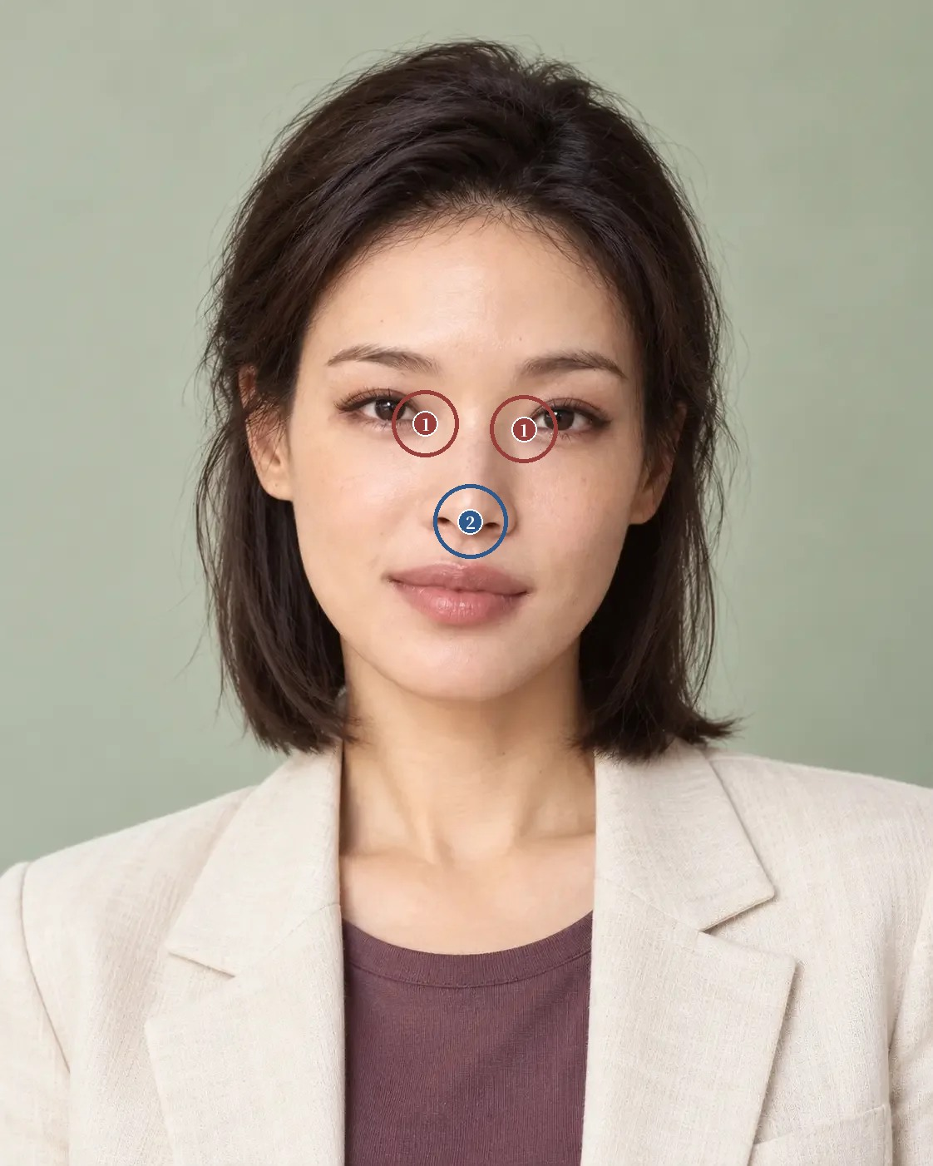
看图题参考位置 原图像素坐标系
1 两侧内眼角：需选 2 处；候选点 (511.5, 509.3), (630.1, 516.2)；容差半径 40.3 像素
2 鼻尖：需选 1 处；候选点 (565.8, 627.0)；容差半径 44.4 像素
网页交互练习：打开原讲练习

注
1 陈梦雷、蒋廷锡等编《钦定古今图书集成》，博物汇编艺术典第六百三十一卷，相术部汇考一，《神相全编一》「相肉」「论气色」，维基文库录文。录文为机器断句，引文标点据文意调整，待核影印本。
2 《冰鉴》，民国简沙侣抄、简熙尧校本，附清吴荣光跋，「气色章第七」，维基文库录文。此本题罗祖真人，通行本多题曾国藩，作者归属待核。
3 GOLDIE K, KERSCHER M, FABI S G, et al. Skin quality - a holistic 360° view: consensus results[J]. Clinical, Cosmetic and Investigational Dermatology, 2021, 14: 643-654. DOI
4 FINK B, MATTS P J. The effects of skin colour distribution and topography cues on the perception of female facial age and health[J]. Journal of the European Academy of Dermatology and Venereology, 2008, 22(4): 493-498. DOI
5 CHUA K R, VANKAYALAPATI D K, SHAMI M Z, et al. Assessing the safety and efficacy of picosecond alexandrite lasers in the management of melasma: a systematic review and meta-analysis of randomised control trials[J]. The Australasian Journal of Dermatology, 2026, 67(3): 140-150. DOI
6 ZHANG Y, ZHENG J, WANG H, et al. Efficacy and safety of Q-switched laser combined with intense pulsed light in treating melasma: a meta-analysis[J]. Frontiers in Medicine, 2026, 13: 1749950. DOI
7 HUMPHREY S, BERTUCCI V, HEYDENRYCH I, et al. A 360° approach to patient care in aesthetic facial rejuvenation[J]. Aesthetic Surgery Journal Open Forum, 2024, 6: ojae059. DOI

第 51 讲 微创注射 · 体量、轮廓与表情
「想打个填充，把这里垫一垫」
原文：查看本篇原始网页

场景模拟
这一类诉求，常常直接报项目名。「想打个填充，把这里垫一垫」「打个瘦脸针」「把抬头纹打掉」「朋友打了水光，说效果很好」。项目名里都带着「打」或「注射」，各自要处理的对象和评价方法却不一样。
先问她希望哪里看起来不一样，是某个表情时的纹路、某处的凹陷或过渡，还是皮肤本身；再问她最不想失去的是什么，比如笑起来的样子、说话时的神情、现在的脸宽。

骨肉相称
《神相全编》「论骨肉」说：「相人之身，以骨为主，以肉为佐，以骨为形，以肉为容，以骨为君，以肉为臣」；「相骨」说：「瘦者不欲露骨……肥者不欲露肉……骨与肉相称，气与血相应」；「相肉」说：「丰不欲有余，瘦不欲不足」¹。《冰鉴》「情态」章开篇说：「容貌者，骨之余，常佐骨之不足。情态者，神之余，常佐神之不足」²。
这几处放在一起看，相书以骨为形、以肉为容，要求骨肉相称，瘦不要露骨，胖不要露肉，丰满也不要过头。《冰鉴》把容貌看作骨的补充，把情态看作神的补充，形和神分两头看。借来讨论注射，体量的调整要看它和骨架是否相称，丰满有限度；表情的调整要连着神情一起看。肥瘦、祸福的断语，不进面诊判断。

任务、保留与代价
先问希望影响什么。注射能处理的任务不止一种。一类和某些肌肉活动带来的外观有关，需要评估动作、邻近区域的联动和功能；一类涉及体量和轮廓，需要了解现有组织和过渡关系；其他注射产品也各有具体对象和条件，不能按营销名称归到同一种作用里。药品和器械的实际使用，依据所在地现行注册的适应证、具体产品说明书和专科评估；国外资料可以帮助理解研究和风险，代替不了国内的注册适应证和临床要求。分类是为了说清楚准备影响哪一种表现，为什么认为这类方法和目标有关。本讲只讨论审美和方案理由，具体点位、剂量、层次和操作，属于另外规范的训练。
体量目标要写出方向。增加体量，可能同时改变突出度、宽度、边界和相邻的过渡，产生的效果不止一种「饱满」。某处局部更平滑，放回全脸，也可能改变这一区域的视觉分量。所以要记录希望改善的具体关系，也记录不希望改变的部分，比如希望某段承接更连续，同时保留原来的宽度和骨点感；能不能做到，要根据组织条件和方法来评估。不能把所有阴影都解释成缺量，也不能把图像模拟里填平的效果当成真实治疗的预测。
表情目标要写出保留。与动作相关的外观改变，要同时看放松和动态。她希望某类纹路减轻，也可能很珍惜说话、微笑或睁眼时的某种样子。目标里写明希望保留的动作和神情，并评估相关功能和邻近区域；某种外观和重要的动作分不开时，说明取舍，不只许诺「自然」。不同产品、部位和个体的反应要靠临床判断，一份模板解释不了所有表情目标。
微创也有具体代价。注射可能出现肿胀、淤青以及和产品、部位有关的其他问题；填充治疗还有误入血管等严重风险，可能造成组织坏死、视力损害，风险识别和处置必须接受专门训练。也不能笼统承诺所有材料都能随时恢复原状，即使有减少或去除的办法，也有条件，可能带来新的风险和不确定性。审美选择里的代价，除了风险发生的概率，还包括恢复安排、长期维护和她对变化的接受程度。
比较三份不同的理由。以下三份取自脱敏示范案例。第一份目标是某个动作中的局部表现，希望保留自然的表达；第二份目标是某段体量和过渡，希望保留全脸的宽窄；第三份诉求主要来自皮肤颜色。前两份各有需要进一步核实的注射相关条件；第三份不能因为她愿意打针，就默认注射是合适的方法，要回到真实的临床对象。每份都写目标、作用对象、待查条件、预期局限和保留项。几份理由可以原样互换，说明还在用方法名称代替判断。
复查回到最初的任务。体量目标按相应的视角和状态评价，动态目标保留连续记录；复查同时听她的日常感受，注明所在阶段，不把早期变化直接当成稳定结果。发现和目标不一致时，先核对组织、恢复、资料和理解上的差异，再决定是否调整，追加处理不能当作所有问题的默认答案。
图 51-A 是一张 AI 生成的半侧胸像，头发松松挽起，有碎发垂在两侧，灰绿色衬衫，米白色背景，头部略转向一侧，人物微笑，唇微启，露出少量上齿，面颊上提，面颊和鼻部有散在的浅褐色小点。它和图 49-A、50-A 是同一组习作。在 49-A 或 50-A 的平静表情里写下的保留项，比如平直的眉形、较饱满的唇形、面颊的线条，放到 51-A 的笑里，有些仍然成立，有些变了。唇形在笑时被拉宽，面颊的轮廓随上提改变。练习时把静态保留清单逐项放到 51-A 上核对，标出哪些在笑时依然成立，哪些需要补一条动态的说明。
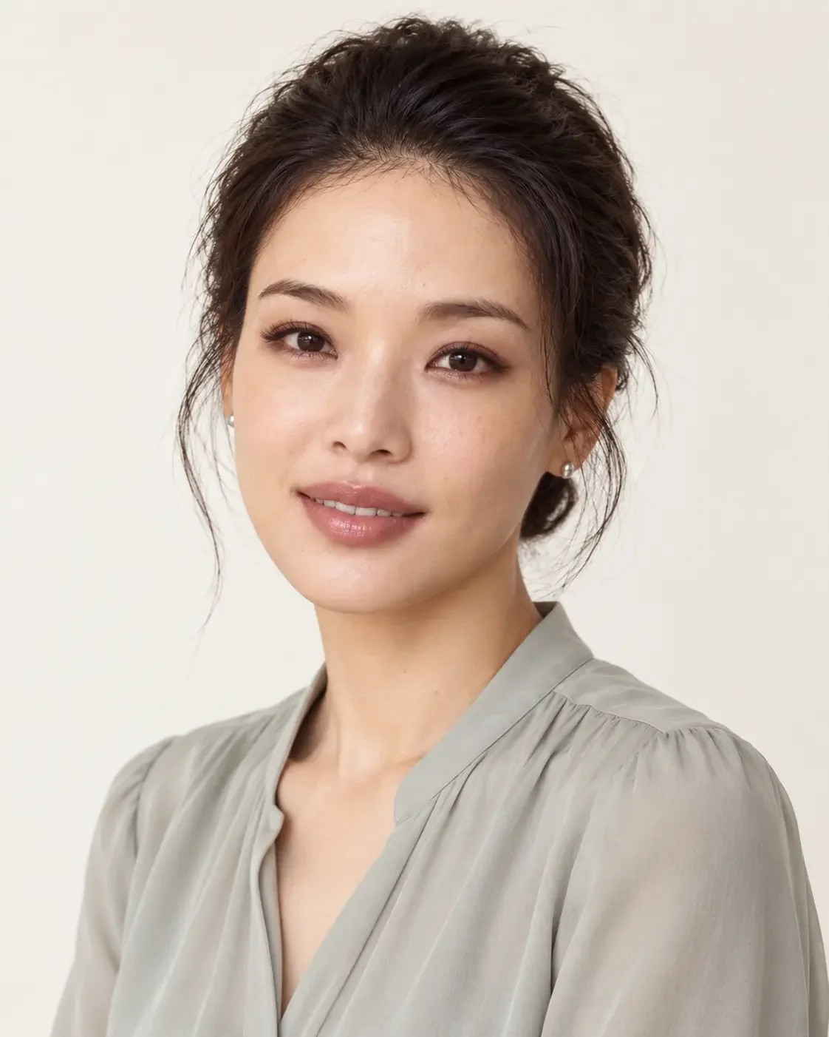
图 51-A · AI 生成 · 一张 AI 生成的半侧胸像，头发松松挽起，有碎发垂在两侧，灰绿色衬衫，米白色背景，头部略转向一侧，人物微笑，唇微启，露出少量上齿，面颊上提，面颊和鼻部有散在的浅褐色小点

解剖与临床
[审校提示] 本节专业判断待医学审读。原文中红字为待补、待核标记。
自然效果包括表达。一份关于透明质酸填充自然效果的国际共识，把自然效果分为看、触、感受和表达四个维度³。体量目标在静态照片上看着合适，还要在说话和笑的时候检查表达。
表情改变会影响别人读到的情绪。一项研究用就医者在眼角纹肉毒毒素治疗前后的照片检验微笑的观感，治疗前眼轮匝肌参与的微笑，被评为更真心、更自发、更强烈、更开心；治疗后的人看起来更年轻，却没有显得更有吸引力⁴。同一次治疗，年轻感和笑容的感染力可能朝不同方向变化，表情目标里要写明她更看重哪一项。
血管并发症罕见，后果严重。一篇文献综述汇总了 2015 年至 2018 年间新报告的 48 例填充注射后视力损害病例，风险最高的部位依次为鼻部、眉间、额部和鼻唇沟，81.3% 由透明质酸引起；视力完全恢复的只有 20.8%，没有一种处理方法被证明始终有效⁵。
材料能不能去除，取决于材料本身。一例病例报告中，泪沟透明质酸填充后出现持续肿胀，多次注射透明质酸酶无效，追问才知道十年前注射过聚丙烯酰胺水凝胶，最终需要手术取出⁶。「打错了可以溶掉」这句话，只对部分材料、在一定条件下成立。
肉毒毒素与各类填充材料在国内的注册适应证、各部位的动作评估要点、血管栓塞的识别与处置流程，以及不同材料的可逆性，由审读医生补充 审读医生补。
以上为初稿，请审读医生逐条核对并修改

常见误判
第一种误判是按项目名归类。名称里都带「注射」，作用对象和评价方法各不相同。
第二种是把所有阴影都解释成缺量。体量会同时改变突出度、宽度和过渡，图像模拟里的填平效果也不能当作预测。
第三种是只在静态照片上定保留项。保留项要放到说话和笑里再核对一遍。
第四种是用「微创」淡化代价。血管并发症罕见但后果严重，材料能否去除取决于材料和条件。

面诊话术
[审校提示] 以下话术为原网页初稿，须结合实际面诊和专业审校。
先问清希望影响什么。开场适合用的话术是：「您希望哪里看起来不一样？是做表情时的纹路，某一块凹下去，还是皮肤本身？」
讲保留：「您笑起来的样子、说话时眉眼的动作，有哪些是您特别喜欢、不想变的？我写下来，打完以后也照着这几条看。」
讲取舍：「眼角的纹路打掉以后，笑的时候眼睛周围的变化会少一些，有人会觉得笑容没以前生动。您更在意哪一样？」
讲代价：「打针也有风险，常见的是肿和青，少见但严重的是材料进了血管，可能伤到皮肤，甚至影响视力。这些我都要先跟您讲清楚。」
不能承诺的事要当面说：「打了不满意随时能溶掉，这句话我不能对您说。有的材料能溶，有的不能，能溶的也有条件。」
以上为初稿话术，请按你的面诊实际修改

要点速查
一 相书「以骨为形，以肉为容」，要求「骨与肉相称」「丰不欲有余」，《冰鉴》说容貌佐骨、情态佐神；借来看体量与骨架是否相称、表情与神情一起看，肥瘦祸福的断语不进面诊判断。
二 先问希望影响什么，按作用对象分类，药品器械按国内注册适应证、说明书和专科评估使用。
三 体量目标写出方向和不希望改变的部分，表情目标写出要保留的动作和神情；研究显示眼角纹治疗后人显得更年轻，微笑却被评为不那么真心。
四 代价写具体，血管并发症罕见但可致视力损害，材料能否去除取决于材料和条件。
五 复查回到最初的任务，注明阶段，追加处理不作为默认答案。

本讲题目
1《神相全编》「论骨肉」说相人之身「以骨为主」，接着说
A 以神为辅
B 以气为佐
C 以色为辅
D 以肉为佐
2《冰鉴》「情态」章开篇说「情态者」
A 神之余，常佐神之不足
B 骨之余，常佐骨之不足
C 气之余，常佐气之不足
D 色之余，常佐色之不足
32015 年至 2018 年新报告的填充注射后视力损害病例中，由透明质酸引起的比例约为
A 23.5%
B 47.9%
C 81.3%
D 100%
4一项眼角纹治疗前后照片的研究中，治疗前的微笑被评为
A 看起来更年轻
B 更真心、更自发
C 更有吸引力
D 更严肃

看图定位题
图 51-A · AI 生成
在图 51-A 上点出两侧口角和两侧外眼角，网页上按容差判定。按下面的顺序依次点击，点完显示标准位置和容差范围。
1 两侧口角（第 1 处）
2 两侧口角（第 2 处）
3 两侧外眼角（第 1 处）
4 两侧外眼角（第 2 处）
标准位置为初置点，容差圈的大小随脸在画面中的大小调整，偏差按原图像素计。
练习参考答案
选择题：1 D 2 A 3 C 4 B
看图题按原网页预设坐标生成，标记只供练习，须结合原文和专业审校。
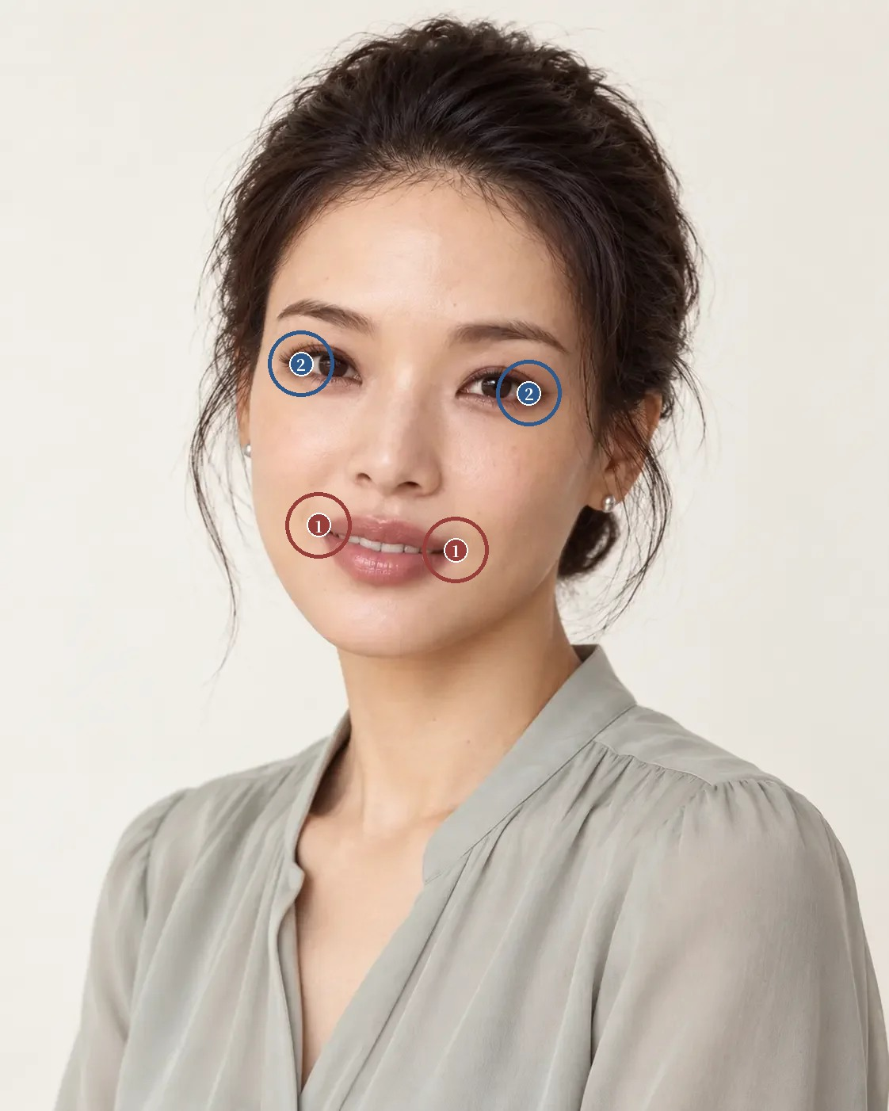
看图题参考位置 原图像素坐标系
1 两侧口角：需选 2 处；候选点 (402.3, 662.6), (575.2, 694.1)；容差半径 41.4 像素
2 两侧外眼角：需选 2 处；候选点 (380.0, 459.3), (667.5, 496.1)；容差半径 41.4 像素
网页交互练习：打开原讲练习

注
1 陈梦雷、蒋廷锡等编《钦定古今图书集成》，博物汇编艺术典第六百三十一卷，相术部汇考一，《神相全编一》「论骨肉」「相骨」「相肉」，维基文库录文。录文为机器断句，引文标点据文意调整，待核影印本。
2 《冰鉴》，民国简沙侣抄、简熙尧校本，附清吴荣光跋，「情态章第四」，维基文库录文。此本题罗祖真人，通行本多题曾国藩，作者归属待核。
3 SUWANCHINDA A, CHOI H, CORDUFF N, et al. See, touch, feel, and express: achieving safe and natural outcomes with HA fillers—an international consensus[J]. Journal of Cosmetic Dermatology, 2026, 25(3): e70784. DOI
4 ETCOFF N, STOCK S, KRUMHUBER E G, et al. A novel test of the Duchenne marker: smiles after botulinum toxin treatment for crow's feet wrinkles[J]. Frontiers in Psychology, 2021, 11: 612654. DOI
5 BELEZNAY K, CARRUTHERS J D A, HUMPHREY S, et al. Update on avoiding and treating blindness from fillers: a recent review of the world literature[J]. Aesthetic Surgery Journal, 2019, 39(6): 662-674. DOI
6 ZHANG W, PAN Y. Iatrogenic migration from a multiple filler injections for tear trough: a case report[J]. International Journal of Surgery Case Reports, 2025, 136: 111941. DOI

第 52 讲 美容外科小手术 · 改变幅度与代价
「就是个小手术吧」
原文：查看本篇原始网页

场景模拟
这一类诉求，常把手术说得很轻。「就是个小手术吧」「割个双眼皮，一周就能上班」「点颗痣而已」「这道疤能不能弄得一点都看不出来」「怕留疤破相」。「小」有时指范围，有时只是日常叫法，改变的幅度、恢复的难易和能不能撤回，都要另外说。
先问她希望改变的是什么，眼周的哪一段、哪一颗痣、疤的哪一方面；再问她能接受多长的恢复期，最不想失去的是什么，比如原来的眼神。

两目、黑子与瘢痕
《冰鉴》「神骨」章说：「一身精神，具乎两目；一身骨相，具乎面部」¹。《神相全编》「论骨肉」说：「假使形容俱好，若有纹痣黑子，亦不为佳。夫纹欲得深而正，黑子欲得大而明」²；「论黑子」却说：「凡黑子生于显处者多凶，生于隐处者多吉，生于面上者皆不利也」³。「六府论」引《灵台秘诀》：「六府充直，无缺陷瘢痕者，主财旺」⁴。
这几处放在一起看，《冰鉴》认为一个人的精神集中在两眼；相书对痣的说法前后不一，一处要黑子「大而明」，一处说长在脸上的都不利；瘢痕一律当作缺陷。相书看痣和瘢痕，看的是部位、颜色和吉凶，不讨论性质。面诊遇到皮损，先确认性质，外观和痕迹的讨论在后；眼周手术可以借「一身精神，具乎两目」提醒自己顾及神情。吉凶、财禄的断语，不进面诊判断。

任务、相邻关系与代价
为手术写一个明确的任务。任务指向实际问题，比如眼周某项形态目标、某处皮损经评估后的处理需要、瘢痕的颜色、起伏或牵拉。不同任务需要不同专科评估，「更精致」概括不了。还要写明本次范围和保留项，比如改善上睑某一段，同时保留原来的眼形；处理一处皮损，同时知道可能留下的痕迹；改善瘢痕的某一项困扰，不期待完全无痕。任务仍然模糊时，先补信息，不急着用术式名称填空。
改变放回相邻区域。眼周看眉、额、眼裂和动态；口周看唇、鼻下和下巴；瘢痕看走向、周围组织和动作中的关系。局部边界整齐了，全脸未必更协调，术前要解释某项形态改变可能怎样影响相邻区域和她认同的风格。传统面相讲部位之间的配合和整体神情，可以帮医生保持全脸意识；临床评估进一步说明组织和功能条件，两者一起参与选择。
代价写具体。代价可能包括恢复期、瘢痕或颜色变化、两侧不一致、功能影响和后续修整的不确定性，具体内容随术式和个人条件不同，由专科说明。眼周尤其要把眼表舒适、闭合及相关功能放进评估；皮损先明确性质和合适的处理，不能只按「不留痕」来选；瘢痕改善要说明能影响哪些表现、到什么程度。「小手术」「常规操作」代替不了个体判断，每个人能接受的恢复和风险不同，同样的外观收益，对不同的人分量不同。
三个纸上案例。以下均为脱敏示范案例。第一位成年人希望眼周变化明显，又很在意原来的神情，需要把两项目标的关系说清，并完成相关功能评估。第二位成年人希望去掉一处皮损，首要任务是确认性质和处理需要，再讨论外观和痕迹，审美偏好参与选择，不替代医学判断。第三位成年人希望瘢痕不再被人注意，要进一步问她在意的是颜色、起伏还是动作时的牵拉，再说明真实可以达到的范围；她期待完全消失，要在决定之前讲清楚。三份记录不应套用同一句「改善美观、恢复快」。
把不做和其他方法列入比较。观察、有限改善、转诊或暂不处理，都可以进入讨论。比较时用同一套标准，看能回应多少目标、需要哪些条件、要承担什么代价、她是否接受。转诊也要有具体问题，说明需要相关专科判断什么、这些信息会怎样影响后续选择，不能只说一句「比较复杂」。决定处理后，记下她理解的目标和保留项，复查按原任务评价，局部照片符合医生的预想，也不能忽略她的感受和功能。
图 52-A 是一张 AI 生成的半侧胸像，及肩黑发，灰绿色西装外套内搭米色针织上衣，浅灰背景，头部转向一侧，闭唇微笑，面颊和鼻部有少量浅褐色小点。它和图 49-A 是同一组习作，衣着相同，一张正面平静，一张转头微笑。练习时假设她希望改善上睑的某一段形态，先在 49-A 和 52-A 上分别写下眼形、眼尾走向和眼神里她可能想保留的部分，再写出术前需要补的资料，比如睁眼、闭眼、向上看时的照片，以及需要专科评估的功能项目。
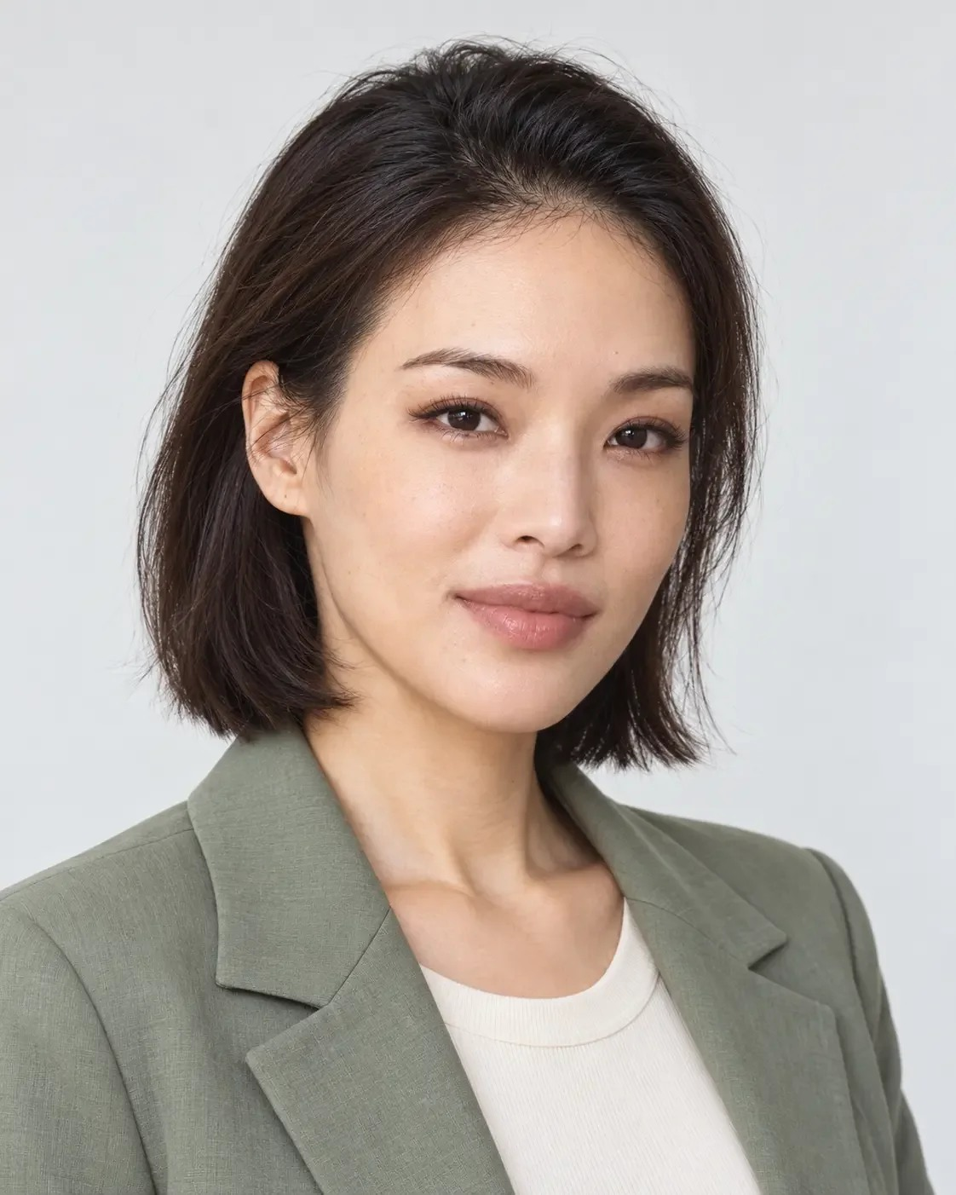
图 52-A · AI 生成 · 一张 AI 生成的半侧胸像，及肩黑发，灰绿色西装外套内搭米色针织上衣，浅灰背景，头部转向一侧，闭唇微笑，面颊和鼻部有少量浅褐色小点

解剖与临床
[审校提示] 本节专业判断待医学审读。原文中红字为待补、待核标记。
眼周手术前的评估包括眼部健康。一篇综述提出，眼及眶周手术前要系统回顾眼科病史、相关系统症状并做针对性检查，目的是确认眼部健康和视力，并发现有眼部表现的全身性疾病；存在可能影响手术结果的情况时，需要有资质的医生进一步检查⁵。
眼睑手术有具体的功能风险。一篇综述专门讨论了美容性眼睑整形引起或加重干眼的发生率、临床表现、机制和预防，并讨论如何通过术式选择和围手术期用药减少术后干眼⁶。另一篇综述讨论眼睑整形后的眼睑位置异常，指出这类看似简单的手术可能导致需要再次处理的眼睑位置问题，并总结了术前评估要点⁷。
皮损先确认性质。一篇关于激光治疗痣的综述指出，激光处理痣存在争议，原因是某些痣可能有恶变潜能，治疗前后都需要相应的评估⁸。一项前瞻性研究观察了半导体激光脱毛时被顺带照射的腿部痣，6 次治疗后 47.9% 出现皮肤镜下的变化，未照射的对照痣为 9.8%；作者指出，这些变化不总能和黑色素瘤区分，建议激光治疗时避开痣⁹。没有明确性质就处理色素性皮损，可能处理不当，还可能让以后的判断更难。
医生和就医者看瘢痕的着眼点不同。一项瘢痕评估量表的研究发现，观察者对瘢痕的总体评价主要受血管化、厚度、色素和起伏影响，就医者的总体评价主要受瘤痒和厚度影响¹⁰。瘢痕目标要问清她在意的是哪一项，复查也要听她自己的评价。
上睑与下睑常见术式的适应证与功能风险、色素性皮损的皮肤镜和病理评估指征、各类瘢痕的分型与处理时机，以及各术式的典型恢复期，由审读医生补充 审读医生补。
以上为初稿，请审读医生逐条核对并修改

常见误判
第一种误判是把「小手术」当成影响小。范围小，不代表改变有限、恢复简单或可以撤回。
第二种是只看局部。眼周、口周和瘢痕的改变要放回相邻区域和动态里看。
第三种是按「不留痕」选择皮损的处理方式。先确认性质，再讨论外观和痕迹。
第四种是不把不做和转诊列入比较。观察、有限改善、转诊和暂不处理，用同一套标准比较。

面诊话术
[审校提示] 以下话术为原网页初稿，须结合实际面诊和专业审校。
先问清这次要改的是什么。开场适合用的话术是：「您最想改的是眼睛的哪一段？是睁眼时的形状、眼皮的厚重感，还是别的？现在的眼神里，有没有您特别喜欢、不想变的？」
讲小手术：「范围不大，恢复也需要时间，肿胀、淤青、疤痕变淡都有一个过程。您那段时间的工作和见人的安排，我们先对一下。」
讲皮损：「这颗痣去掉之前，我要先看清楚它是什么性质，必要时取一点组织化验。先确认安全，再谈怎么去、会留下什么样的痕迹。」
讲瘢痕：「您最在意这道疤的哪一点，颜色、凸起，还是动的时候发紧？不同的问题，能改善的程度不一样。」
讲破相的担心：「您说怕破相，我理解。我们说具体的，会在哪个位置留下多长、什么样的痕迹，大概多久变淡。」
不能承诺的事要当面说：「一点疤都不留、做完跟原来的神情一模一样，这两件事我都保证不了。我能说清楚的是会改变哪里、要付出什么，以及怎么复查。」
以上为初稿话术，请按你的面诊实际修改

要点速查
一 《冰鉴》说「一身精神，具乎两目」，相书对痣的说法前后不一，瘢痕一律视为缺陷，看的都是部位与吉凶；眼周手术借此顾及神情，皮损先确认性质，吉凶财禄的断语不进面诊判断。
二 为手术写明确的任务、范围和保留项，任务模糊时先补信息。
三 改变放回相邻区域与动态，代价写具体，包括恢复期、痕迹、不一致、功能和修整的不确定性；眼周手术前要评估眼部健康，干眼和眼睑位置异常是需要讨论的风险。
四 皮损先确认性质，研究显示被激光照射过的痣常出现难以和黑色素瘤区分的变化；医生和就医者评价瘢痕的着眼点不同。
五 把观察、有限改善、转诊和暂不处理放进同一套标准比较，复查按原任务评价。

本讲题目
1《冰鉴》「神骨」章说「一身精神」
A 具乎面部
B 具乎两目
C 具乎声音
D 具乎眉宇
2《神相全编》「论黑子」说黑子「生于面上者」
A 多吉
B 主贵
C 主寿
D 皆不利也
3一项前瞻性研究中，半导体激光脱毛 6 次后出现皮肤镜变化的腿部痣比例为
A 9.8%
B 4.7%
C 47.9%
D 100%
4一项瘢痕评估量表研究中，就医者对瘢痕的总体评价主要受什么影响
A 瘤痒和厚度
B 血管化
C 色素
D 起伏

看图定位题
图 52-A · AI 生成
在图 52-A 上点出两侧外眼角和两侧眉尾，网页上按容差判定。按下面的顺序依次点击，点完显示标准位置和容差范围。
1 两侧外眼角（第 1 处）
2 两侧外眼角（第 2 处）
3 两侧眉尾（第 1 处）
4 两侧眉尾（第 2 处）
标准位置为初置点，容差圈的大小随脸在画面中的大小调整，偏差按原图像素计。
练习参考答案
选择题：1 B 2 D 3 C 4 A
看图题按原网页预设坐标生成，标记只供练习，须结合原文和专业审校。
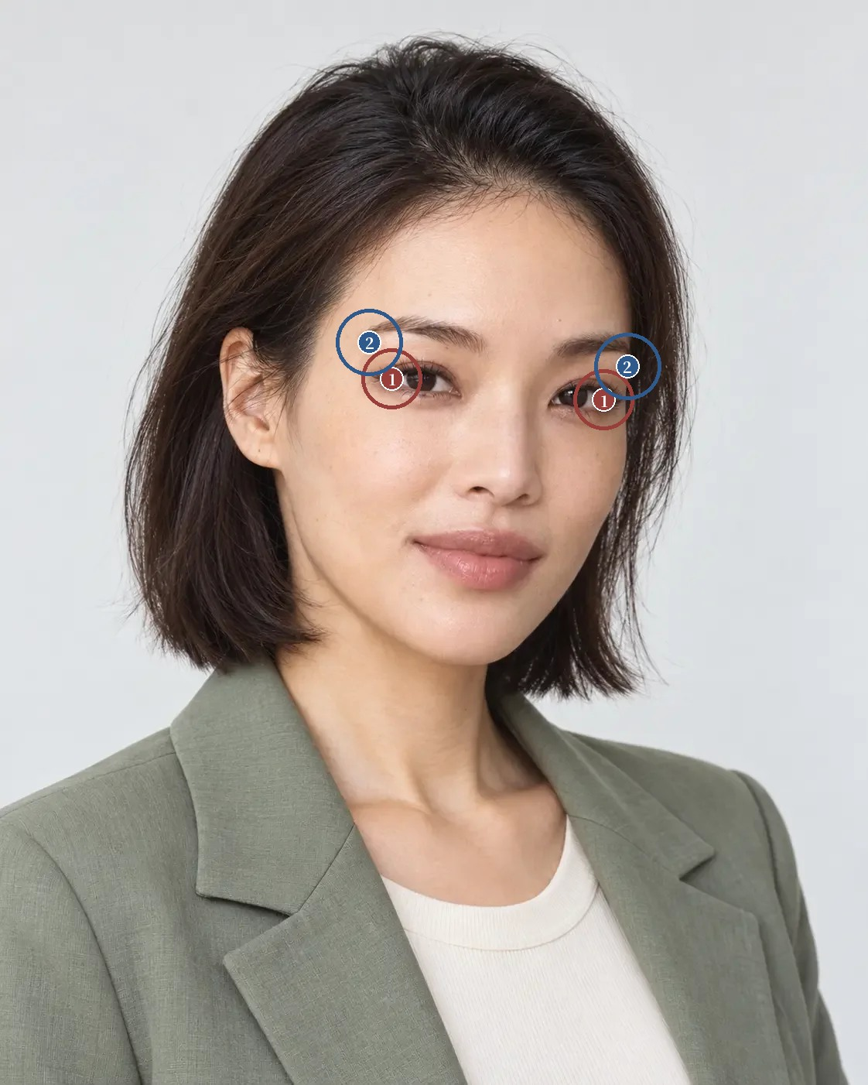
看图题参考位置 原图像素坐标系
1 两侧外眼角：需选 2 处；候选点 (506.6, 489.2), (780.8, 516.6)；容差半径 39.1 像素
2 两侧眉尾：需选 2 处；候选点 (477.7, 442.1), (811.1, 473.0)；容差半径 43.0 像素
网页交互练习：打开原讲练习

注
1 《冰鉴》，民国简沙侣抄、简熙尧校本，附清吴荣光跋，「神骨章第一」，维基文库录文。此本题罗祖真人，通行本多题曾国藩，作者归属待核。
2 陈梦雷、蒋廷锡等编《钦定古今图书集成》，博物汇编艺术典第六百三十一卷，相术部汇考一，《神相全编一》「论骨肉」，维基文库录文。录文为机器断句，引文标点据文意调整，待核影印本。
3 陈梦雷、蒋廷锡等编《钦定古今图书集成》，博物汇编艺术典第六百四十二卷，相术部汇考十二，《神相全编十二》「论黑子」，维基文库录文。录文为机器断句，引文标点据文意调整，待核影印本。
4 陈梦雷、蒋廷锡等编《钦定古今图书集成》，博物汇编艺术典第六百三十二卷，相术部汇考二，《神相全编二》「六府论」，维基文库录文。录文为机器断句，引文标点据文意调整，待核影印本。
5 BURROUGHS J R, ANDERSON R L, PATRINELY J R, et al. Preoperative assessment of the eye and periocular region[J]. Seminars in Plastic Surgery, 2007, 21(1): 5-17. DOI
6 ZHANG S Y, YAN Y, FU Y. Cosmetic blepharoplasty and dry eye disease: a review of the incidence, clinical manifestations, mechanisms and prevention[J]. International Journal of Ophthalmology, 2020, 13(3): 488-492. DOI
7 WILLIAMS K J, ALLEN R C. Eyelid malposition after blepharoplasty: an ounce of prevention[J]. Seminars in Plastic Surgery, 2021, 35(2): 72-77. DOI
8 ARORA H, FALTO-AIZPURUA L, CHACON A, et al. Lasers for nevi: a review[J]. Lasers in Medical Science, 2015, 30(7): 1991-2001. DOI
9 ACLE R, ZAMBRANO-MERICQ M J, NAVARRETE-DECHENT C, et al. Clinical and dermoscopic evaluation of melanocytic nevi changes during diode laser hair removal: a prospective study[J]. Lasers in Surgery and Medicine, 2022, 54(7): 970-977. DOI
10 DRAAIJERS L J, TEMPELMAN F R H, BOTMAN Y A M, et al. The patient and observer scar assessment scale: a reliable and feasible tool for scar evaluation[J]. Plastic and Reconstructive Surgery, 2004, 113(7): 1960-1965. DOI

第 53 讲 多种方法的安排顺序
「能不能一次都做了」
原文：查看本篇原始网页

场景模拟
这一类诉求，常把几件事放在一起问。「能不能一次都做了」「先打针还是先做光电」「我下个月有婚礼，来得及吗」「做个全脸套餐是不是更省事」。她们关心顺序，多半是为了省时间、赶日期，或者觉得一起做效果更好。
先问她这次一共想解决哪几件事，哪一件最重要；再问她接下来几个月有哪些重要安排，能接受几次恢复期。

次第
《神相全编》「袁柳庄杂论」下篇说：「形体，相之根本也；气色，相之枝叶也……夫论相，所以先究形骨而后观其气色」；同卷「贵贱相法」说：「乃知相法，端造元机，当观次第。盖先观其额而别其眼，然后察其形而听其声。乃取貌形，细观气色」¹。《冰鉴》「情态」章说：「大旨亦辨清浊，细处兼论取舍」²。
这几处放在一起看，相书讲观察有次第，先根本后枝叶，先形骨后气色，大处辨清浊，细处再谈取舍。相书讲的是看的先后，搬到治疗上能借的只有一点，先后要有理由。治疗的顺序由诊断、恢复和新得到的信息决定，没有一张通用的先后表。贵贱、吉凶的断语，不进面诊判断。

任务、条件与方案
先列任务，再列方法。把主诉分成具体目标，比如某类色差、某段纹理、某处轮廓或动作中的表现。每项目标先写临床待查和保留项，再考虑可能的方案。两种方法被安排去解决同一个宽泛目标时，要说明它们各有作用对象，还是重复承担了同一项任务；重复也可能有价值，但要有具体依据。删掉某种方法后，方案对主要目标的说明没有变化，这种方法在本次计划里的必要性就值得重新检查。
临床条件决定能否开始。存在需要先处理或进一步评估的情况时，顺序要服从临床判断。活动性问题、既往治疗、恢复状态和其他相关条件，都可能让某些处理暂缓或调整。具体项目能否联合、间隔多久，按产品、设备、术式和实际条件评估，从审美关系推不出统一的时间表。这一步关心的是能否开始、怎样开始，不必把每个观察问题都扩大成额外检查，收集的信息要和当前决定有关。
信息会改变顺序。有时先完成一项独立目标，后面的判断会更清楚；有时先处理某处，会暂时改变外观，另一项目标反而难以评价。可以先问两件事，做完这一项，下一项更容易判断还是更难；要不要等恢复和稳定之后，再看原来的需求是否还在。分阶段是为了获得信息，每个阶段都允许按新结果修改、停止或转向，把套餐分成几次做，算不上分阶段。
用两种方案比较。在一个脱敏示范案例里，一位成年人同时在意局部色差和眼周某段阴影，眼周的组织评估还没有完成。方案一是先完成必要评估，把两项问题都弄清楚，再决定各自怎么处理。方案二是色差已有独立的临床依据、条件合适、她本人也认可，先讨论色差，眼周继续核查。两种方案在具体条件下都可能成立。某种方法更方便，不能成为把它排在前面的理由；为了全脸设计，也不必要求所有问题同一天完成。某项新信息会让方案改变，要提前写明，比如眼周评估发现功能问题或其他需要优先处理的情况，顺序就要修订。
生活安排进入选择。恢复期、工作、重要活动、预算和她能接受的幅度，都会影响实际安排。这些替代不了医学判断，却决定方案适不适合这个人。为了赶时间调整顺序，医生要说明会牺牲哪些观察或恢复上的便利，她知道了这些，才能做有内容的选择。某项处理一定不影响工作、某个日期一定达到最终状态，这类话不要说，恢复有个体差异，要结合具体方法说明。
为阶段设置结束条件。每个阶段写清目标、评价方式和下一步的条件，达到目标就进入观察，结果仍不清楚就补充评估，她不再希望改变，也要重新讨论。整个计划再写一个暂停条件和一个结束条件。计划只能继续加项目、说不出什么时候可以停，就要回到目标本身。
图 53-A 是一张 AI 生成的半身像，短发人物坐在木桌前，穿灰蓝色西装外套和米色针织上衣，一手轻托下巴，视线看向一侧，闭唇微笑；桌上有一张画着脸的草图和几本笔记，背后是书架和绿植，窗光从一侧照来。画面是一次讨论的场景。练习时把图 49-A 到 52-A 当作同一位示范就医者的资料，假设她同时在意两颊的浅褐色小点和上睑某一段形态，为她画两种可选方案，每种写明任务、开始条件、先后理由和复查节点，再列出会改变顺序的信息。

图 53-A · AI 生成 · 一张 AI 生成的半身像，短发人物坐在木桌前，穿灰蓝色西装外套和米色针织上衣，一手轻托下巴，视线看向一侧，闭唇微笑；桌上有一张画着脸的草图和几本笔记，背后是书架和绿植，窗光从一侧照来

解剖与临床
[审校提示] 本节专业判断待医学审读。原文中红字为待补、待核标记。
间隔有助于看清结果。一份由 15 位专家形成的共识，讨论了肉毒毒素、透明质酸、羟基磷灰石钙和可视化微聚焦超声在面部的联合使用与先后顺序。共识认为，面部治疗从全面评估和个体化计划开始；相继治疗间隔一到两周，可以让副作用消退，也便于评估效果；同一天进行时，肉毒毒素和填充剂先后均可，微聚焦超声放在注射之前³。这份共识针对的是特定几类产品和设备，结论不宜直接套到其他组合上。
顺序写进长期计划。一种以就医者为中心的面部年轻化框架，在形成初始方案时考虑所有可用的治疗和技术，并在规划里加入时间维度，目标是一条可以修改的长期时间线，由就医者充分参与⁴。顺序和间隔写进这条时间线，每个节点都可以按复查结果修改。
评价需要时机。一份关于透明质酸填充自然效果的国际共识，把自然效果分为看、触、感受和表达四个维度⁵。前一项治疗还在恢复期时，后一项的触感和表达都难以评价，这也是分阶段的一个理由。
常见项目组合的先后与间隔（如光电与注射、注射与手术），同日联合的适应条件和禁忌，以及恢复期内会干扰评估的表现，由审读医生补充 审读医生补。
以上为初稿，请审读医生逐条核对并修改

常见误判
第一种误判是把多种方法一起出现当成完整方案。每种方法要有明确任务，删掉后说明不变的方法要重新检查。
第二种是按方便或热度排顺序。顺序由临床条件、恢复和信息决定。
第三种是把套餐分成几次当作分阶段。分阶段要能获得信息，并允许修改、停止或转向。
第四种是只写开始，不写结束。每个阶段写结束条件，整个计划写暂停条件和结束条件。

面诊话术
[审校提示] 以下话术为原网页初稿，须结合实际面诊和专业审校。
先问清这次要解决哪几件事。开场适合用的话术是：「您这次想解决的有哪几件？如果只能先做一件，您选哪一件？」
讲顺序：「先做哪个、后做哪个，要看检查结果和恢复情况。有时候先做完一项，下一项看得更清楚；有时候先做了，反而要等消肿才能判断下一项。」
讲日期：「您下个月有重要安排，我们可以往前排，但要说清楚，赶时间的话，有些效果来不及看稳定，有些项目可能要往后放。」
讲套餐：「几样一起做，效果未必更好。每一样我都会说明它管哪一处，说不清管什么的，就不放进来。」
讲停：「每一步做完我们都看结果，达到了就先停下来观察，没有必须做满一整套的说法。」
不能承诺的事要当面说：「哪一天一定恢复好、一定不影响上班，这样的话我不能说。每个人恢复不一样，我能告诉您的是一般要多久，以及哪些情况会拖长。」
以上为初稿话术，请按你的面诊实际修改

要点速查
一 相书讲观察「当观次第」，「先究形骨而后观其气色」，「大旨亦辨清浊，细处兼论取舍」；借到治疗上只借「先后要有理由」，贵贱吉凶的断语不进面诊判断。
二 先列任务再列方法，删掉后说明不变的方法要重新检查。
三 临床条件决定能否开始，联合与间隔按具体产品、设备、术式评估，没有通用公式；一份专家共识建议相继治疗间隔一到两周，便于副作用消退和评估效果，结论只适用于它讨论的产品组合。
四 分阶段为了获得信息，信息会改变顺序，要提前写明哪些信息会改变方案。
五 生活安排进入选择，每个阶段写结束条件，整个计划写暂停条件和结束条件。

本讲题目
1《神相全编》「袁柳庄杂论」下篇说「形体，相之根本也」，接着说
A 气色，相之枝叶也
B 声音，相之枝叶也
C 神气，相之根本也
D 骨格，相之枝叶也
2「贵贱相法」说相法「当观次第」，第一步是
A 察其形而听其声
B 细观气色
C 先观其额而别其眼
D 先观手足
3一份关于面部联合治疗的专家共识建议，相继治疗之间间隔
A 当天即可
B 三个月
C 半年
D 一到两周
4本讲认为分阶段安排的主要用处是
A 把套餐分成几次
B 获得信息，并允许修改、停止或转向
C 增加治疗次数
D 方便排期

看图定位题
图 53-A · AI 生成
在图 53-A 上点出两侧内眼角和鼻尖，网页上按容差判定。按下面的顺序依次点击，点完显示标准位置和容差范围。
1 两侧内眼角（第 1 处）
2 两侧内眼角（第 2 处）
3 鼻尖
标准位置为初置点，容差圈的大小随脸在画面中的大小调整，偏差按原图像素计。
练习参考答案
选择题：1 A 2 C 3 D 4 B
看图题按原网页预设坐标生成，标记只供练习，须结合原文和专业审校。
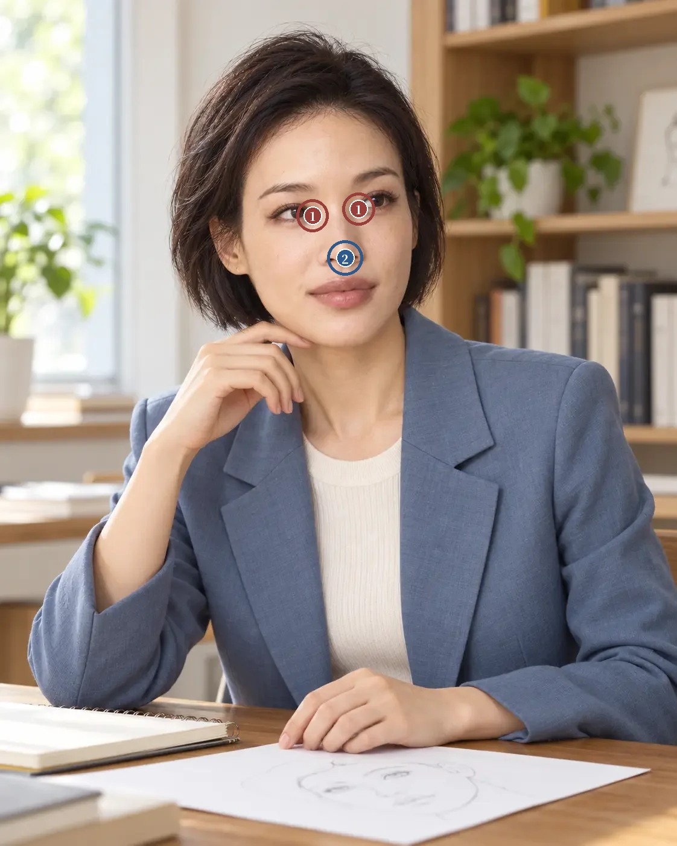
看图题参考位置 原图像素坐标系
1 两侧内眼角：需选 2 处；候选点 (518.0, 357.3), (594.3, 346.3)；容差半径 26.9 像素
2 鼻尖：需选 1 处；候选点 (572.0, 427.6)；容差半径 29.3 像素
网页交互练习：打开原讲练习

注
1 陈梦雷、蒋廷锡等编《钦定古今图书集成》，博物汇编艺术典第六百三十九卷，相术部汇考九，《神相全编九》「袁柳庄杂论」「贵贱相法」，维基文库录文。录文为机器断句，引文标点据文意调整，待核影印本。
2 《冰鉴》，民国简沙侣抄、简熙尧校本，附清吴荣光跋，「情态章第四」，维基文库录文。此本题罗祖真人，通行本多题曾国藩，作者归属待核。
3 CARRUTHERS J, BURGESS C, DAY D, et al. Consensus recommendations for combined aesthetic interventions in the face using botulinum toxin, fillers, and energy-based devices[J]. Dermatologic Surgery, 2016, 42(5): 586-597. DOI
4 HUMPHREY S, BERTUCCI V, HEYDENRYCH I, et al. A 360° approach to patient care in aesthetic facial rejuvenation[J]. Aesthetic Surgery Journal Open Forum, 2024, 6: ojae059. DOI
5 SUWANCHINDA A, CHOI H, CORDUFF N, et al. See, touch, feel, and express: achieving safe and natural outcomes with HA fillers—an international consensus[J]. Journal of Cosmetic Dermatology, 2026, 25(3): e70784. DOI

第 54 讲 保留、等待与暂不治疗
「先不做」
原文：查看本篇原始网页

场景模拟
这一类诉求，常在医生说出「先不做」「再等等」的那一刻出现。「那我是不是白来了」「别家说可以做，你为什么不给我做」「等多久？等到什么时候」「是不是我的要求太高了」。她来的时候是想改变的，保留、等待和暂不治疗，都需要讲清楚。
先听她怎么理解这个决定，再说明依据，为什么保留、等什么、什么情况下再讨论；她仍然想做，也要听清楚她最在意的是哪一点。

趋奉与定论
《神相全编》「相说」列出看相要看的各项之后说：「俱依部位流年而推，骨格形局而断，不可顺时趋奉，有玷家传」；同卷「十观」讲精神一条，结尾说「不可妄谈定」，讲头额一条又说「不可一例而言」¹。
这几处放在一起看，相书自己也提醒两件事，判断要依据看到的东西，不顺着来人一时的心意说话；没有把握时不轻易下定论，不拿一个标准套所有人。借到今天的面诊，医生清楚地说不建议，和不急着定论、安排等待，都有来处。富贵、刑克的断语，不进面诊判断。

保留、等待与暂不治疗
保留来自理解。一处特征被保留，可以因为它和全脸相称，因为她认同，也可以因为改变会影响其他重要关系。理由要具体，比如保留颧部某段转折，因为它是面中段的支点；保留笑时的眼形，因为她珍惜这种表达；保留目前的肤色，因为本次目标只是局部色差。这些理由会约束后面的方案，拟用的方法可能影响保留项时，要重新讨论；纸上写了保留，实际选择时又忽略，等于没写。
等待要有要解决的问题。等待可以为了取得可比资料、观察某项变化是否持续，或在合适的恢复阶段重新评价，具体时点按临床情况定。要写清等什么信息、到时比较什么、出现什么情况需要提前复诊；这些都没有，等待就成了含糊的拖延。在一个脱敏示范案例里，一位成年人认为最近某处轮廓变了，但两次资料的拍摄条件差别很大，她又刚接受过相关处理。这时先核对既往信息和实际状态，再安排合适的评估，不用另一项处理马上去追照片上的差异。
暂不治疗也要有完整理由。可能因为当前目标和可用方法不匹配，临床条件不适合，或她不能接受相应的代价；也可能只是她暂时没有明确的改变意愿。说明时尊重她，不把犹豫解释成不理性，也不给高期待自动贴心理标签，先确认期待能不能进一步具体化，再解释专业判断。需要其他专科信息时，转诊围绕明确的问题；暂不开展这项美容处理，和是否存在其他医疗需要，分开判断。
让她知道还有哪些选择。可以讨论继续观察、补充评估、范围更小的目标、其他合适的方法，或就此结束，选项和当前问题有关即可，不必为了显得全面罗列一切可能。专业判断清楚时，医生可以明确说不建议，并说明理由，同时听她的意见。尊重选择不等于答应每个要求，清楚拒绝也不需要贬低她对美的理解。双方审美方向不同、但还有可以商量的有限目标，可以继续；核心条件谈不拢，保留分歧也是完整的结果。
代价和收益一起摆出来。在另一个脱敏示范案例里，一位成年人希望某处细小差异完全消失，这个差异只在特定近照里明显，改变它可能影响她喜欢的动态，或带来她不愿承担的恢复。可以说明目前更支持保留或观察，理由是目标收益有限、关键的保留项可能受影响；将来出现新的临床表现，或她的偏好变了，再重新讨论。这样的决定需要具体评估支持，不能把所有细小的主诉都轻率归为不值得，同样程度的外观差异，对不同的人意义不同。
写一份有内容的保留说明。为一份纸上方案写三段，为什么保留，为什么等待，为什么当前不开展某项治疗。每段包含依据、她的意愿和下一步条件。写完检查两点，她读了能不能知道医生认真理解了她的诉求；有没有只写「不需要做」，或者用过于确定的话否认将来的变化。
图 54-A 是一张 AI 生成的正面胸像，黑发在脑后松松扎起，两侧有碎发，米白色西装外套内搭豆沙粉色上衣，浅灰背景，闭唇，表情平静。它和图 49-A 到 52-A 是同一组习作。本系列配图研习在这张图上画了三处保留候选，眼部一个框，唇部一个框，一侧下颌旁一个圆点，分别对应眼形、唇形和轮廓。这三处是示范练习选出来的候选，还没有她本人的偏好资料，医生的偏好不能当作她的目标。练习时为每一处写一句要问她的问题，比如「您喜欢自己眼睛的哪一点，睁大的时候还是笑的时候」，再把三项保留候选和仍待核实的问题并排写成一张表。
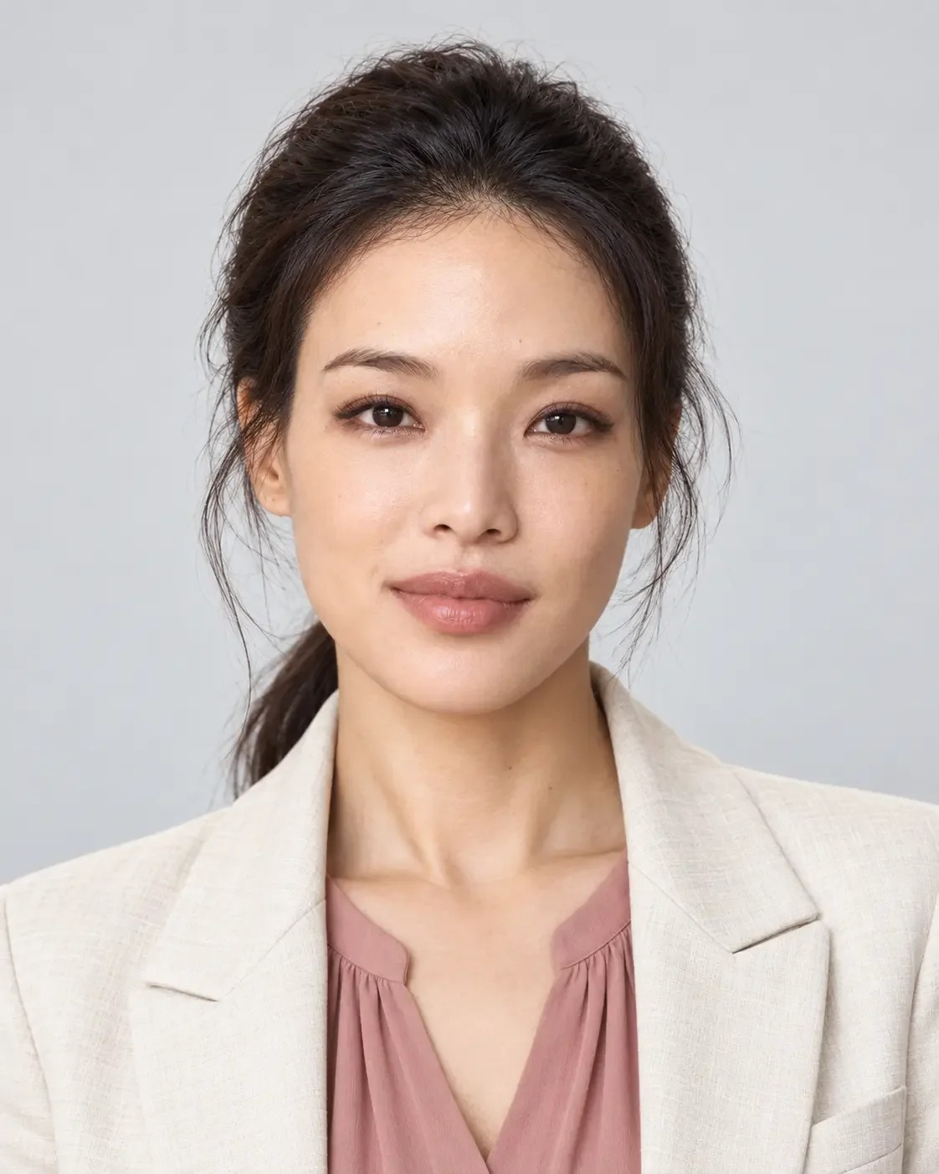
图 54-A · AI 生成 · 一张 AI 生成的正面胸像，黑发在脑后松松扎起，两侧有碎发，米白色西装外套内搭豆沙粉色上衣，浅灰背景，闭唇，表情平静
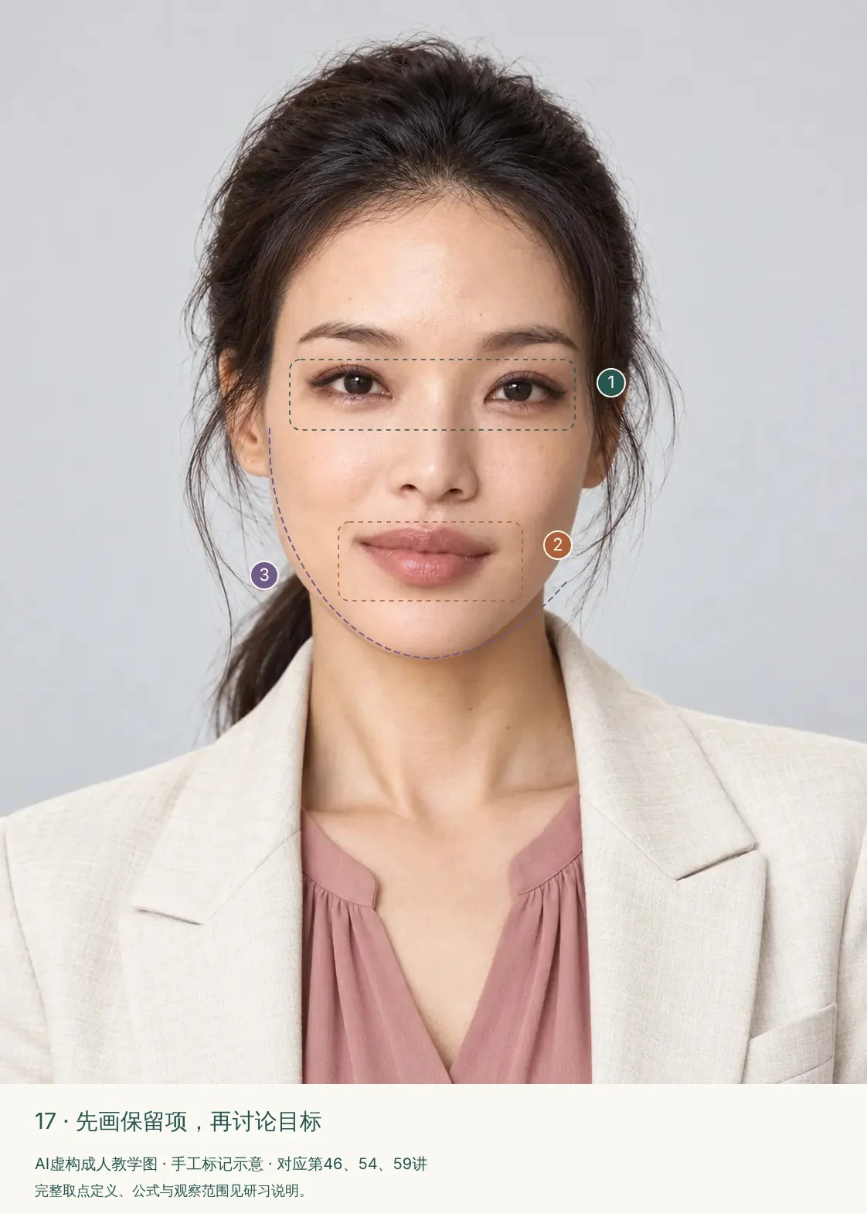
图 54-A 的标注图

解剖与临床
[审校提示] 本节专业判断待医学审读。原文中红字为待补、待核标记。
保留和等待写进长期计划。一种以就医者为中心的面部年轻化框架，第一步是通过积极倾听全面了解就医者，包括她的顾虑、生活方式、病史与治疗史、治疗目标和对治疗的态度；第四步是一条可以修改的长期时间线²。保留、等待和暂不治疗，都可以是这条时间线上的节点，各自写明下一次重新讨论的条件。
高期待和身体变形障碍要分开判断。一项纳入 65 项研究、17107 名就医者的荟萃分析估计，美容与修复整形就医者中身体变形障碍的患病率约为 18.6%，不同国家和专科之间差异很大，皮肤科最低；作者建议主动筛查并多学科处理³。识别要靠经过验证的筛查工具和相应专科的评估，期待高、犹豫不决，本身不能当作诊断依据。
美容治疗很少改善这类情况。一项研究回顾了 200 名身体变形障碍患者的治疗经历，其中 42 人接受过手术或微创美容治疗；这些治疗较常减轻对治疗部位的关注，但只有 2.3% 的治疗让整体病情得到改善⁴。怀疑存在这类情况时，暂不开展美容治疗并转介相应专科，是有依据的选择。
身体变形障碍等心理问题的常用筛查工具与转诊路径、常见项目在恢复期内的形态变化与合适的复评时点、不建议治疗时的告知与记录要求，由审读医生补充 审读医生补。
以上为初稿，请审读医生逐条核对并修改

常见误判
第一种误判是把保留写成方案里随手加的一句。保留要有具体理由，并且约束后面的方法选择。
第二种是等待不写等什么。要写明等待的信息、届时比较什么、什么情况提前复诊。
第三种是给犹豫和高期待贴心理标签。先确认期待能否具体化；需要筛查时用经过验证的工具。
第四种是为了不得罪人而答应。专业判断清楚时明确说不建议，并说明理由。

面诊话术
[审校提示] 以下话术为原网页初稿，须结合实际面诊和专业审校。
先说清这次的决定和理由。开场适合用的话术是：「这一处我建议先保留。一是它和您的颧骨、下颌连着，动了会牵连您喜欢的轮廓；二是两次照片的条件不一样，差别还说不准。您听了怎么想？」
讲等待：「我们等一段时间，在同样的光线和角度下再拍一组。到时候比两样，这一处还明不明显，您自己还在不在意。期间要是哪里突然变了，就提前来。」
讲暂不治疗：「这次我不建议做，理由跟您说清楚了。您今天没有白来，我们把您最在意的问题弄清楚了，下一步怎么走也定下来了。」
讲分歧：「这一点我们看法不太一样。我把我的理由告诉您，您也可以再听听其他医生的意见。」
不能承诺的事要当面说：「以后一定不用做、等一等就会自己好，这两样我都保证不了。我能做的是告诉您这次为什么先不做、等什么，以及什么时候再谈。」
以上为初稿话术，请按你的面诊实际修改

要点速查
一 相书「相说」要求「不可顺时趋奉」，「十观」说「不可妄谈定」「不可一例而言」；借来说明清楚拒绝和不急于定论都有来处，富贵刑克的断语不进面诊判断。
二 保留理由要具体，并约束后续方法选择。
三 等待写明等什么信息、届时比较什么、何时提前复诊；暂不治疗也要有完整理由，转诊围绕明确问题。
四 让本人知道仍有哪些选择，专业判断清楚时明确说不建议，分歧可以保留。
五 高期待和犹豫不能作为诊断依据，怀疑身体变形障碍时用经过验证的工具筛查、转介专科；研究显示美容治疗很少改善这类患者的整体病情。

本讲题目
1《神相全编》「相说」提醒看相者「不可顺时趋奉」，后面接的是
A 必主富贵
B 有误相诀
C 有玷家传
D 慎之慎之
2「十观」讲精神一条，结尾说
A 不可妄谈定
B 万无一失
C 必以贵推之
D 不可忽诸
3一项荟萃分析估计，美容与修复整形就医者中身体变形障碍的患病率约为
A 2.3%
B 12.65%
C 50%
D 18.6%
4一项研究中，身体变形障碍患者接受手术或微创美容治疗后，整体病情得到改善的治疗占
A 18.6%
B 2.3%
C 42%
D 一半以上

看图定位题
图 54-A · AI 生成
在图 54-A 上点出两侧外眼角和两侧口角，网页上按容差判定。按下面的顺序依次点击，点完显示标准位置和容差范围。
1 两侧外眼角（第 1 处）
2 两侧外眼角（第 2 处）
3 两侧口角（第 1 处）
4 两侧口角（第 2 处）
标准位置为初置点，容差圈的大小随脸在画面中的大小调整，偏差按原图像素计。
练习参考答案
选择题：1 C 2 A 3 D 4 B
看图题按原网页预设坐标生成，标记只供练习，须结合原文和专业审校。
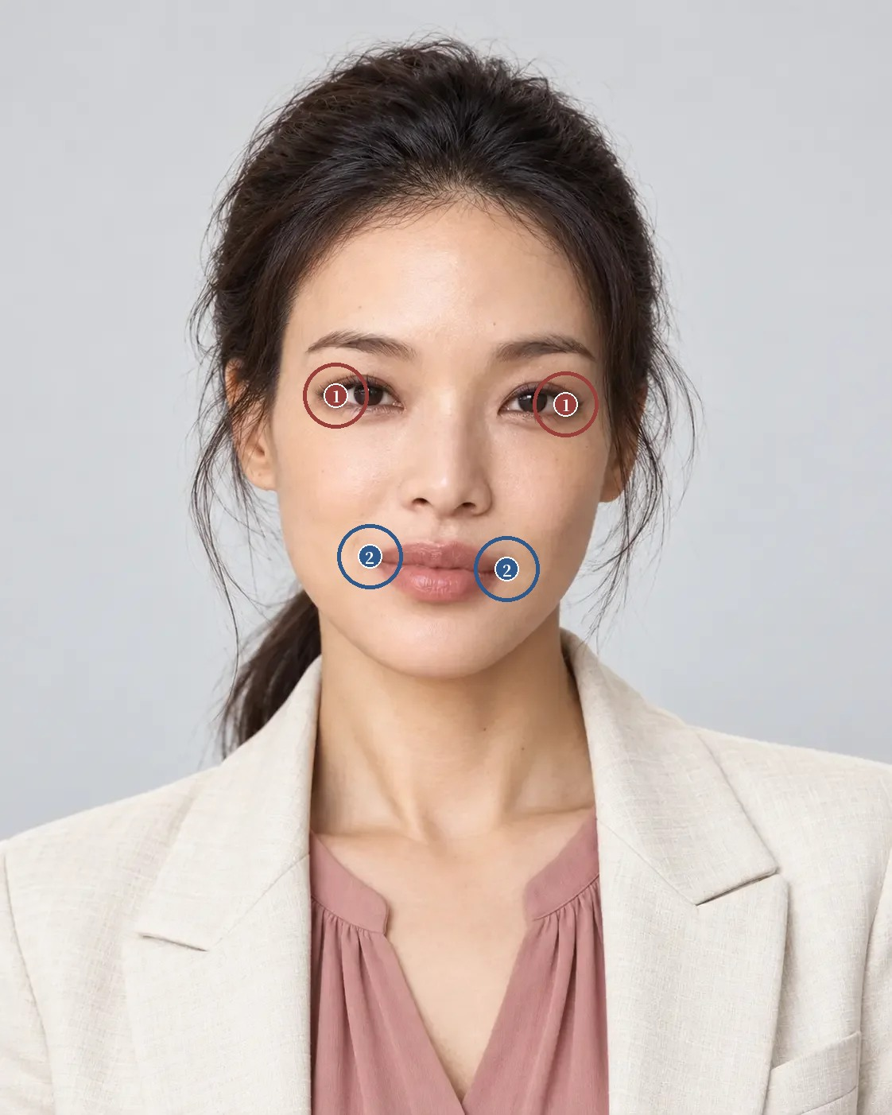
看图题参考位置 原图像素坐标系
1 两侧外眼角：需选 2 处；候选点 (422.7, 497.4), (711.6, 508.5)；容差半径 40.8 像素
2 两侧口角：需选 2 处；候选点 (465.2, 699.9), (637.6, 715.6)；容差半径 40.8 像素
网页交互练习：打开原讲练习

注
1 陈梦雷、蒋廷锡等编《钦定古今图书集成》，博物汇编艺术典第六百三十一卷，相术部汇考一，《神相全编一》「相说」「十观」，维基文库录文。录文为机器断句，引文标点据文意调整，待核影印本。
2 HUMPHREY S, BERTUCCI V, HEYDENRYCH I, et al. A 360° approach to patient care in aesthetic facial rejuvenation[J]. Aesthetic Surgery Journal Open Forum, 2024, 6: ojae059. DOI
3 KALEENY J D, JANIS J E. Body dysmorphic disorder in aesthetic and reconstructive plastic surgery—a systematic review and meta-analysis[J]. Healthcare (Basel), 2024, 12(13): 1333. DOI
4 CRERAND C E, MENARD W, PHILLIPS K A. Surgical and minimally invasive cosmetic procedures among persons with body dysmorphic disorder[J]. Annals of Plastic Surgery, 2010, 65(1): 11-16. DOI

第十单元 · 综合面诊与审美复盘

第 55 讲 综合面诊 · 看起来显凶的面容
「同事说我不笑的时候很凶」
原文：查看本篇原始网页

场景模拟
这一类诉求，常从别人的话说起。「同事说我不笑的时候很凶」「视频会议里我看着像在生气」「我明明没生气，别人总问我怎么了」「想看起来温和一点，但别把脸做圆」。困扰是真实的，「凶」却常常只在某个场景、某种光线或某个瞬间里出现。
先问这个困扰发生在哪里、谁说的、什么时候最明显；再问她希望别人看到什么样的自己，以及她喜欢自己的哪些特点，比如清楚的下颌线。

威仪与善恶
《神相全编》「十观」第一条说：「一取威仪，『如虎下山，百兽自惊，如鹰升腾，狐兔自战。』不怒而威，不但在眼，亦观颧骨，神气取之」¹。同书「贵贱相法」说：「有善藏于恶之内，有恶隐于善之中」；「袁柳庄杂论」中篇说：「乌可浅浅而论之哉」²。
这几处放在一起看，相书把「不怒而威」当作好相，看它也不只看眼睛，还要看颧骨和神气，是几处合起来的印象。同一种不笑时的严肃，相书称作「威」，她自己和同事可能叫它「凶」，评价随观看者和场合而变。「贵贱相法」承认外表和内里可以相反，袁柳庄则反对浅浅地下结论。今天面对「显凶」的主诉，可以借这几点，先承认这是观看者的印象，再把它分到眉眼、颧部、口周和神情几处去查，不从面容推断性格。贵贱、善恶的断语，不进面诊判断。

从印象到目标
以下用一份脱敏示范案例走完一次显凶主诉的分析，不提供个人治疗建议。一位成年人希望工作视频里看起来更舒展，觉得自己不笑时显得凶；她喜欢清楚的下颌线，不希望整体变圆。现有资料是一张较强顶光的静态照和一段自然交谈的视频，还没有做临床检查。
先把显凶放回情境。先问困扰发生在哪里。材料提示是工作视频，还要确认是否和静态截图、实际交流或别人的评论有关；也要了解她希望怎样表达，不默认答案就是更温柔。再写观察条件，顶光可能加重眉眼和轮廓的阴影；视频有动作，照明和拍摄角度还要核对。两份条件不同的资料，不能直接合并成稳定的形态结论。此时的记录可以写成「本人对特定场景里的严肃观感有困扰，希望更舒展，同时保留下段清楚的轮廓」。
用几种方法一起看。传统的形、神、气色提醒医生看轮廓、神情和当下的状态；眉目关系把视线带到眉形、眉间和眼周；五岳和地阁让人记得全脸的支点和收束。形式观察再补上密度、走向、转折和明暗对比。分别记录眉形的视觉重量、静态时的动作、口周的走向和轮廓关系，不急着说哪一处就是原因。这些方法不必分出高下，它们给同一张脸多几个入口，最后都要回到可见的依据和她的目标。
保留两个解释。解释一，某些持续的形态或动作关系参与了她不喜欢的严肃观感，需要面诊核对。解释二，拍摄条件和特定瞬间放大了这种印象，日常动态里未必这么明显。再看自然交谈里她自己最认同的片段，视频里表达舒展，说明静态和动态之间有值得理解的差别；几种状态都符合主诉，再进一步明确主要表现。不从显凶推断性格，也不把颧部或眉形单独一项当作人格的证据。
确认一个优先目标。初步目标可以写成「在她实际使用的视频情境里，明确并改善她最在意的持续表现，保留清楚的下颌关系和自然表情」。这还要双方一起指认具体部位。主要问题来自拍摄时，先讨论拍摄条件；有适合美容处理的对象，再比较临床方案。不能因为她来找的是美容医生，就跳过第一种可能。优先补充的信息，是相近照明和头位下的静态与自然动态资料，以及她对其中哪些画面满意；临床问诊和检查再按主诉推进。
让方案和目标一一对应。评估支持某项有限处理时，说明它希望影响哪种表现、保证不了什么、可能影响哪些保留项；当前依据不足时，保留和继续观察也写出理由。「看起来凶」不能改写成全脸柔化套餐，她已经说了不希望整体变圆，这项约束要实际影响选择。复查用和工作情境相关的可比资料，并听她自己的感受；外观可以改变，别人会怎样评价，医生无法承诺。
图 55-A 是一张 AI 生成的半身像，短发，白色立领上衣，坐在桌边，面前有一本打开的笔记本，头微侧，视线看向一侧，像在听人说话，闭唇，嘴角略上扬；窗光从一侧照来，背景有绿植。发型和图 43-A 至 46-A 那组习作相近。这张图的神情偏温和，同一类面容在正面、平光、不笑的照片里可能显得严肃得多，差别来自表情、角度和光线。练习时把 55-A 和 43-A 并排，各写三条可见的观察，比如眉的走向、口角的位置、光线的方向，再分别写出两种解释和一项优先补充的信息。
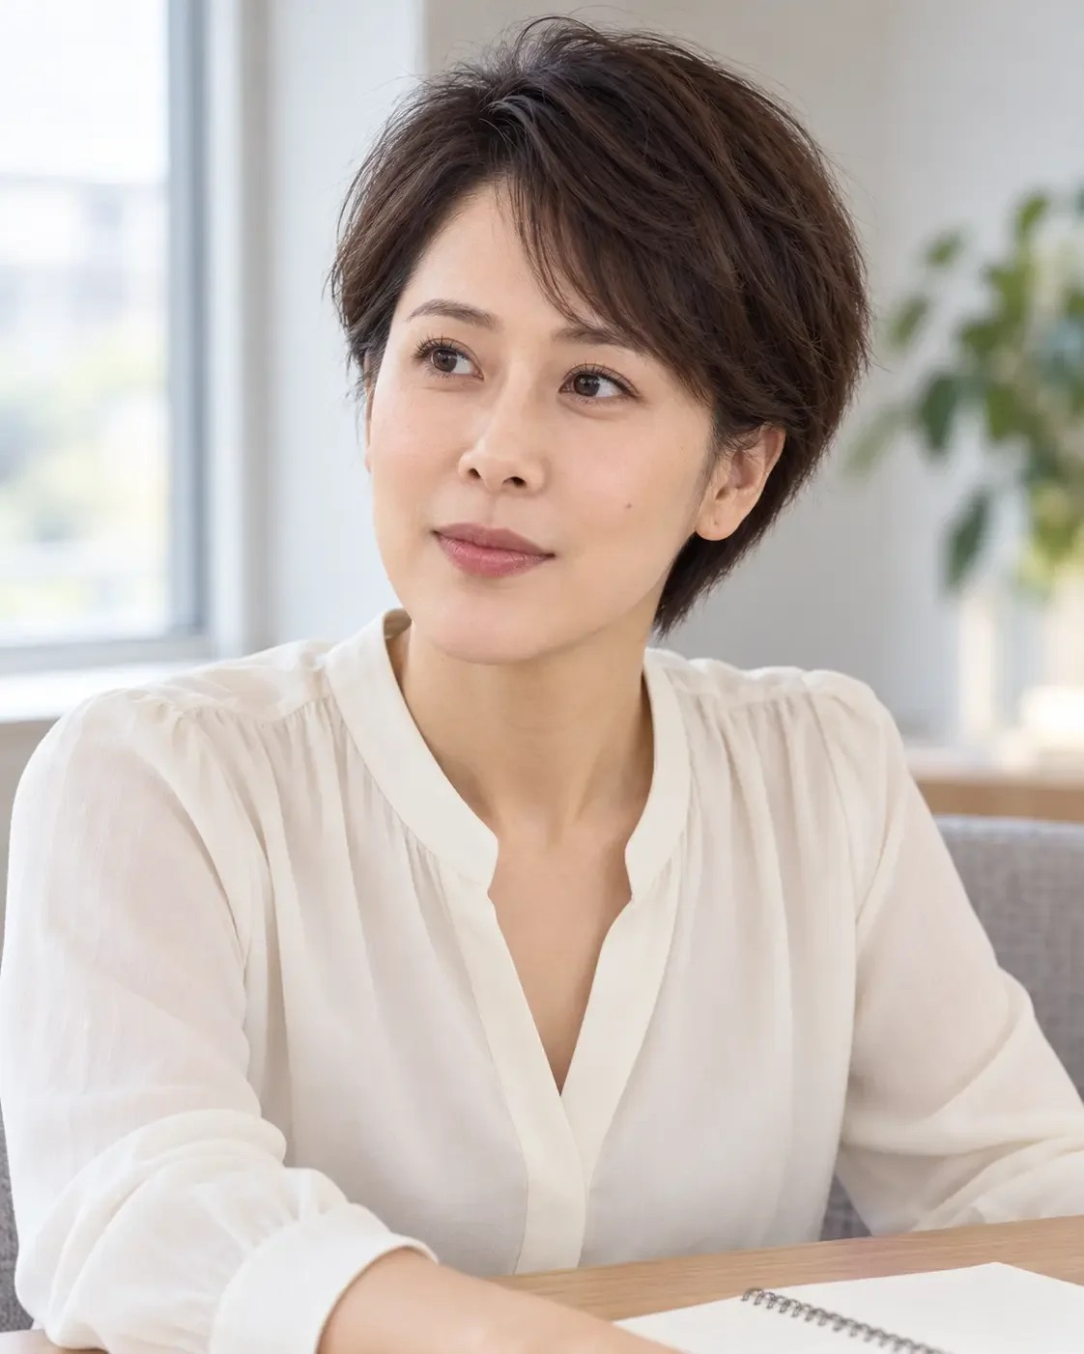
图 55-A · AI 生成 · 一张 AI 生成的半身像，短发，白色立领上衣，坐在桌边，面前有一本打开的笔记本，头微侧，视线看向一侧，像在听人说话，闭唇，嘴角略上扬；窗光从一侧照来，背景有绿植

解剖与临床
[审校提示] 本节专业判断待医学审读。原文中红字为待补、待核标记。
中性脸也会被读出情绪。一项研究用计算机模型测量中性表情的面孔在结构上与各种情绪的相似程度，发现越像生气的中性脸越容易被评为危险，越像惊讶的越容易被评为天真，年轻和年长的观看者都是如此³。不笑时显凶，可能来自面部结构和生气表情的相似，观看者把它当成了性格信息。
一张照片代表不了一个人。同一个人的不同照片引出的印象差异，和不同人之间的差异相当甚至更大⁴。一张顶光下的静态照，不足以说明她在日常交流里的样子。
印象有两个来源。一篇综述梳理了面孔印象研究，指出印象有相当一部分可以由面孔图像中的物理线索预测，也有一部分来自观看者对性格的联想和刻板印象⁵。面诊能处理的，是其中和面部可见线索有关的那一部分。
一种以就医者为中心的面部年轻化框架主张通过积极倾听全面了解就医者，并整体评估面部，避免只针对单一部位的治疗带来意料之外的后果⁶。显凶的主诉尤其需要这两步，先听清场景，再看全脸。
眉间、眉形、口角以及其他常与严肃观感有关的结构和动作的评估要点，相应方法的适应证与局限，以及面诊拍摄条件的规范，由审读医生补充 审读医生补。
以上为初稿，请审读医生逐条核对并修改

常见误判
第一种误判是把「显凶」直接当成要处理的形态。先放回场景，核对拍摄条件和别人评价的来源。
第二种是从面容推断性格。显凶是观看者的印象，不能当作人格证据。
第三种是只留一个解释。至少写两个解释，再决定补充什么信息。
第四种是把「看起来凶」改写成全脸柔化套餐。她明确的约束，比如不希望变圆，要实际影响选择。

面诊话术
[审校提示] 以下话术为原网页初稿，须结合实际面诊和专业审校。
先把困扰放回场景。开场适合用的话术是：「别人说您凶，一般是在什么时候？视频会议、拍照，还是当面说话的时候？」
讲期待：「您希望别人看到一个什么样的您？舒展一点、亲切一点，还是只要别被误会在生气？」
讲解释：「这张照片是顶光拍的，眉眼的阴影会重一些。我们在差不多的光线下，再录一段您平时说话的视频，看看那种严肃感是一直都有，还是某些瞬间才有。」
讲保留：「您说喜欢自己的下颌线，这一条我写进不动的那一栏，后面不管做什么，都不往整体变圆的方向走。」
不能承诺的事要当面说：「我能改善的是您最在意的那一处，改到什么程度事先讲好。别人怎么看您、还会不会说您凶，这个我保证不了。」
以上为初稿话术，请按你的面诊实际修改

要点速查
一 「十观」以「不怒而威」为好相，看眼也看颧骨和神气，「贵贱相法」说「有善藏于恶之内」，袁柳庄说「乌可浅浅而论之哉」；同一种严肃，相书称威、旁人可能叫凶，贵贱善恶的断语不进面诊判断。
二 先把显凶放回场景，写清拍摄条件，条件不同的资料不合并成形态结论。
三 几种方法一起看，至少保留两个解释，不从显凶推断性格；研究显示中性脸越像生气越容易被评为危险，同一人的不同照片印象差别很大。
四 确认一个优先目标，拍摄条件和美容处理两种可能都要考虑。
五 方案和目标一一对应，本人的约束要实际影响选择，复查用工作情境中的可比资料，不承诺他人的评价。

本讲题目
1「十观」第一条说「不怒而威」，接着说
A 只在眼中
B 不但在眼，亦观颧骨，神气取之
C 在于声音
D 在于眉毛
2「贵贱相法」中与「有善藏于恶之内」相对的一句是
A 有恶显于善之外
B 善恶自分
C 有善显于恶之上
D 有恶隐于善之中
3一项研究发现，结构上越像生气的中性面孔，越容易被评为
A 危险
B 天真
C 年轻
D 聪明
4本讲案例中，就医者明确提出的约束是
A 希望变得更温柔
B 不想留疤
C 不希望整体变圆
D 不想拍视频

看图定位题
图 55-A · AI 生成
在图 55-A 上点出两侧眉头和两侧口角，网页上按容差判定。按下面的顺序依次点击，点完显示标准位置和容差范围。
1 两侧眉头（第 1 处）
2 两侧眉头（第 2 处）
3 两侧口角（第 1 处）
4 两侧口角（第 2 处）
标准位置为初置点，容差圈的大小随脸在画面中的大小调整，偏差按原图像素计。
练习参考答案
选择题：1 B 2 D 3 A 4 C
看图题按原网页预设坐标生成，标记只供练习，须结合原文和专业审校。
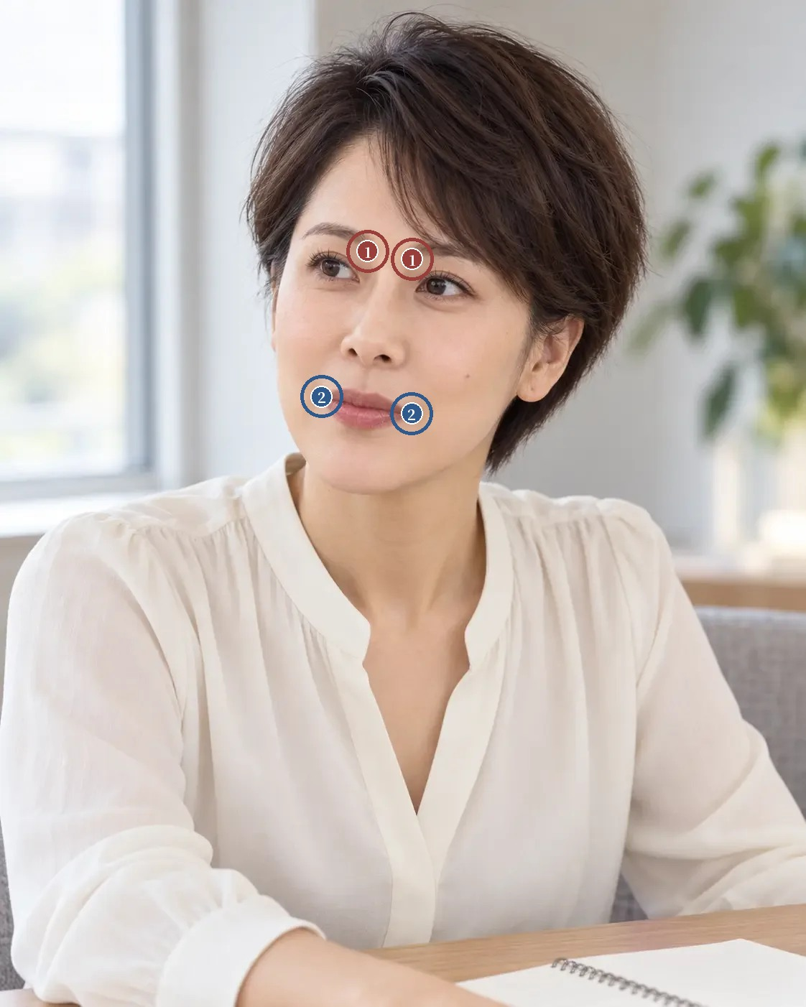
看图题参考位置 原图像素坐标系
1 两侧眉头：需选 2 处；候选点 (511.8, 349.8), (573.8, 360.8)；容差半径 29.6 像素
2 两侧口角：需选 2 处；候选点 (447.7, 552.3), (573.3, 575.9)；容差半径 29.6 像素
网页交互练习：打开原讲练习

注
1 陈梦雷、蒋廷锡等编《钦定古今图书集成》，博物汇编艺术典第六百三十一卷，相术部汇考一，《神相全编一》「十观」，维基文库录文。录文为机器断句，引文标点据文意调整，待核影印本。
2 陈梦雷、蒋廷锡等编《钦定古今图书集成》，博物汇编艺术典第六百三十九卷，相术部汇考九，《神相全编九》「贵贱相法」「袁柳庄杂论」，维基文库录文。录文为机器断句，引文标点据文意调整，待核影印本。
3 FRANKLIN R G, ZEBROWITZ L A. Older adults' trait impressions of faces are sensitive to subtle resemblance to emotions[J]. Journal of Nonverbal Behavior, 2013, 37(3): 139-151. DOI
4 TODOROV A, PORTER J M. Misleading first impressions: different for different facial images of the same person[J]. Psychological Science, 2014, 25(7): 1404-1417. DOI
5 SUTHERLAND C A M, YOUNG A W. Understanding trait impressions from faces[J]. British Journal of Psychology, 2022, 113(4): 1056-1078. DOI
6 HUMPHREY S, BERTUCCI V, HEYDENRYCH I, et al. A 360° approach to patient care in aesthetic facial rejuvenation[J]. Aesthetic Surgery Journal Open Forum, 2024, 6: ojae059. DOI

第 56 讲 综合面诊 · 总显得疲惫的面容
「同事老问我昨晚是不是没睡好」
原文：查看本篇原始网页

场景模拟
这一类诉求，常常先说别人的反应。「同事老问我昨晚是不是没睡好」「素颜拍照看着特别累」「我睡够了还是显得没精神」「想精神一点，但眼睛和脸型别变」。说的都是累，来源却不止一种，有的是别人的评价，有的是照片里的样子，有的是她自己确实觉得疲劳。
先问这个累是别人说的、照片里看到的，还是她自己确实觉得累；再问持续了多久、什么时候最明显、有没有身体上的不适、以前做过哪些处理；最后请她从自己的照片里挑一张她觉得精神的。

舒与滞
「袁柳庄杂论」下篇说：「夫气舒则色畅，气恬则色润，气润则光泽华美见于色，此皆气色之善也。气偏则色焦，气滞则色枯，气蔽则憔悴黯黑见于色，此皆气色之凶也。」中篇说辨相「须于三停五行中求其要妙，次求气色，左顾右盼，寻根揣本」。同卷「麻衣杂论」说：「或有老而色嫩者，谓之弱也，或有少而色老者，亦弱也」，又说「形与神相照，气与色相附，神全则气全，气全则色全矣」¹。
这几处放在一起看，相书写的「憔悴黯黑」「色枯」，和今天说的显累很接近。相书把色看作气的外显，气舒则色畅，气滞则色枯，气色属于随状态变动的部分；看相的顺序是先三停五行，再看气色，并且要「左顾右盼，寻根揣本」，不凭一处的颜色下结论。「老而色嫩」「少而色老」都算弱，可见相书看色，看的是它和这个人整体是否相称。今天面对显累的主诉，可以借这两点，先把会变动的状态和相对稳定的形态分开，再把颜色放回全脸去看。气色善凶的断语，不进面诊判断。

三个待查方向
以下为脱敏示范案例，不提供个人治疗建议。一位成年人说自己总显得疲惫，最在意日常交流和素颜照片，希望看起来精神，但不想眼睛或脸型明显改变。现有资料里，眼下明暗较明显，两颊有局部色差，几张照片的光线和角度不一致；身体感受和既往治疗的信息还不完整。此时先不选眼周项目，也不选皮肤项目。
先问疲惫指什么。别人看她显累，和她自己觉得累，可能同时存在，也可能各自需要不同的评估。有持续的身体不适，先按实际情况完成相应的医学判断，美容讨论代替不了对症状的了解。外观方面，请她指出最在意的具体表现，再从自己的资料里选一张认为精神的照片；拿来比较之前，先核对两张照片的条件是否可比。
用形、神、气色整理信息。形，记录眼下的起伏、眼睑和面颊的连接以及全脸关系；神，记录自然直视、交谈和微笑时的变化；气色，先写整体感受，再写色调、光泽和当天的状态。这样整理不预先认定哪一种原因为主，眼周和皮肤都会被看到，也避免只盯着主诉里最容易对应到项目的那一处。传统的整理方式帮助组织视线，临床分区继续辨认实际的组织和皮肤表现，两者写进同一份记录。
建立三个待查方向。第一是颜色，眼下和两颊的暗与色差，哪些属于颜色本身，哪些可能受阴影影响，需要在合适的条件下观察，并由皮肤科判断。第二是空间，眼下有没有膨出或凹沟，面颊的承接有没有差异，它们怎样一起形成明暗，需要相应的眼周评估，暗不能直接写成缺量。第三是动态与状态，自然交谈时和静态照片是否一致，拍照时是否刻意用力，相关症状、短期状态和既往处理如何。三个方向用来核查，不要求每个人都做一套固定检查，按实际信息决定哪些相关。
把不改变写成明确的约束。她说不希望眼睛和脸型明显改变，还要继续确认要保留的是眼裂形状、笑起来的特点、面部宽度，还是现在整体的辨识度。约束具体以后，有些方法更适合讨论，有些可能和目标冲突，医生不能只用「做得自然」代替解释。评估后主要困扰来自某类皮肤表现，先讨论它自己的目标；眼周关系更主要，也要说明能改善到什么程度、代价是什么；两者都相关，再比较优先级和顺序。
写出阶段目标和复查依据。初步目标可以写成「先核实颜色、空间和动态各自对疲惫观感的影响，经她确认后，优先处理临床依据明确的一项，保留原有的眼形和轮廓」。颜色目标用可比的照片复查，眼周目标保留相应的角度和动态资料，身体上的不适按临床需要另行跟进。某项外观改善后仍然显累，不自动追加其他处理，先核对最初的判断、期待和剩下的问题，再一起决定下一步。记录写完，再回答一个问题，目前哪一项信息最可能改变方案。
图 56-A 是一张 AI 生成的半身像，短发，浅灰绿色西装外套，内搭米白色针织衫，一手托着下颌，正面看向镜头，闭唇，嘴角略上扬；背景有书架和绿植，窗光从画面右侧照来。画面的光线柔和，眼下和两颊的明暗过渡比较平缓。练习时写三条可见的观察，分别归入颜色、空间、动态三个方向，再写一条要换光线或角度才能核实的问题。

图 56-A · AI 生成 · 一张 AI 生成的半身像，短发，浅灰绿色西装外套，内搭米白色针织衫，一手托着下颌，正面看向镜头，闭唇，嘴角略上扬；背景有书架和绿植，窗光从画面右侧照来
图 56-B 是本系列配图研习用的标注图，底图是一张 AI 生成的四分之三侧面像，盘发，灰色西装，珍珠耳钉。标注借用美术里的明暗分组，把照明下看到的大块明暗简化成亮部、中间调和暗部三组形块。形块是人工简化的示意，不对应像素分割、深度图或软组织层次，也不能当作体积测量。练习时先写三组明暗各在哪里，再写至少一种需要换角度核实的解释，比如某一块暗来自颜色、凹陷还是遮挡。
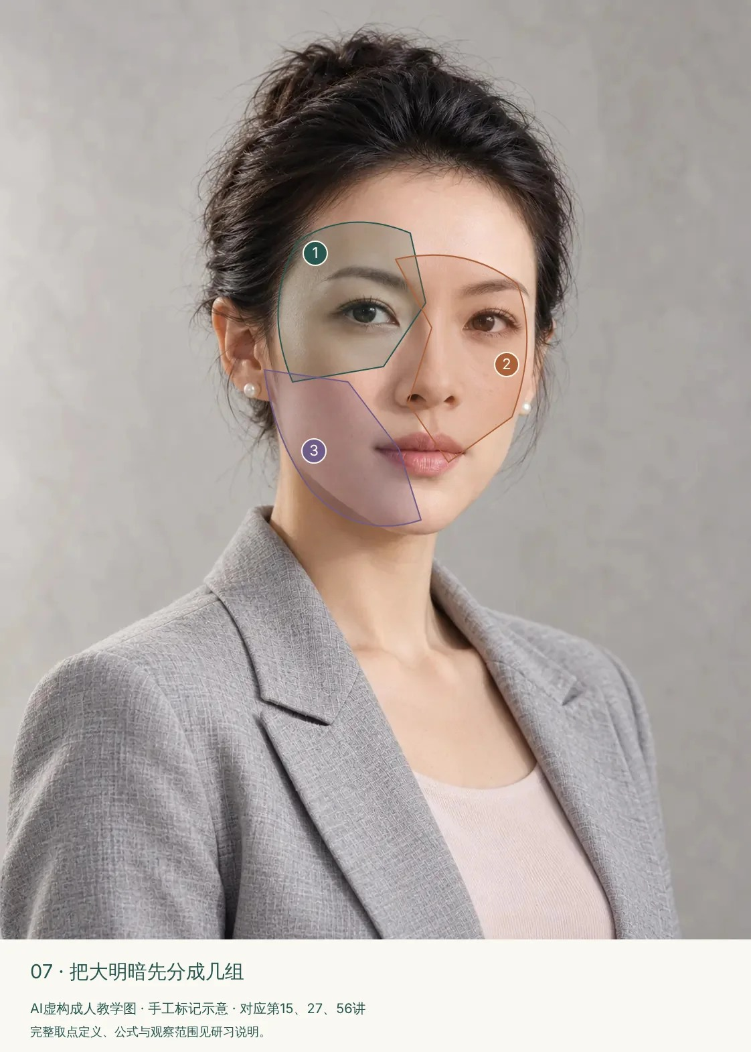
图 56-B · 标注图 · 本系列配图研习用的标注图，底图是一张 AI 生成的四分之三侧面像，盘发，灰色西装，珍珠耳钉

解剖与临床
[审校提示] 本节专业判断待医学审读。原文中红字为待补、待核标记。
眼下发暗常常不止一种成因。一项对 65 例黑眼圈的分析把它分为色素型、血管型、结构型和混合型，混合型占 78%²。「眼下暗」要先分颜色和阴影，多数时候两者都有。
眶下凹陷常和其他表现叠在一起。一篇综述梳理了眶下凹陷的解剖、成因和临床评估，指出它常和颧部隆起、颧袋以及黑眼圈同时存在；文中讨论的不良事件包括瘀青肿胀、下睑和颧部水肿以及血管栓塞，并强调面中部容量对眶下区域和整体外观的影响³。眼下的暗写成凹陷之前，要先看清周围几种表现各占多少，也要看面中部。
一天之内的状态也会改变观感。一项研究在同一个工作日的上班前、工作 4 小时后和 8 小时后，分别为 60 名 20 至 40 岁的中国女性拍摄标准照片；专家评分显示鼻唇沟、眼周和两眼之间的细纹以及颊部毛孔有轻微变化，非专业评价者认为她们随着一天的推移显得更疲惫、更暗沉，年龄也被估得更大，31 至 40 岁组更明显⁴。拍摄的时段也是可比条件的一项。
睡眠和眼周表现有关联，幅度有限。一项对上海 1017 名 18 至 40 岁健康女性的横断面研究发现，睡眠质量差的人更常自述皮肤显疲惫、肤色发黄，临床评分的黑眼圈严重程度也略高；作者提醒，横断面设计说明不了先后关系⁵。她说睡够了还是显累，睡眠以外的因素更值得查；她确实睡不好，相应的问诊和处理也要写进记录。
黑眼圈各型的临床鉴别方法，眶下凹陷和眼袋的检查要点，疲劳相关症状需要转诊或进一步检查的情形，以及相应处理的适应证和局限，由审读医生补充 审读医生补。
以上为初稿，请审读医生逐条核对并修改

常见误判
第一种误判是听到「显累」就直接选眼周项目或皮肤项目。先分开别人的评价、照片里的样子和她自己的疲劳感。
第二种是把眼下的暗直接写成缺量。暗可能来自颜色、阴影、膨出或几者叠加，要分方向核查。
第三种是用条件不同的照片下结论。光线、角度和拍摄时段不同，明暗和疲惫感都会变。
第四种是一项改善后仍显累，就自动追加处理。先回到最初的判断、期待和剩下的问题，再一起决定。

面诊话术
[审校提示] 以下话术为原网页初稿，须结合实际面诊和专业审校。
先问清这个累从哪里来。开场适合用的话术是：「您说总显得累，是别人这么说，还是照片里看着累，还是您自己确实觉得疲劳？」
讲身体：「如果最近真的容易累、睡不好，或者有别的不舒服，这部分要先看清楚。脸上的处理改变不了身体的疲劳。」
讲来源：「眼下发暗，可能是颜色，可能是阴影，也可能两样都有。我们先在差不多的光线下拍几张，分开看，再决定先处理哪一项。」
讲保留：「您说眼睛和脸型不想变，我想再问细一点，是眼睛的形状、笑起来的样子，还是脸的宽度？说清楚了，我写进不动的那一栏。」
不能承诺的事要当面说：「处理一项以后，您可能看起来精神一些，但不一定完全不显累。到时候我们先对照今天的记录，看剩下的是什么，不会直接再加项目。」
以上为初稿话术，请按你的面诊实际修改

要点速查
一 「袁柳庄杂论」说「气滞则色枯，气蔽则憔悴黯黑见于色」，又说先三停五行、次求气色、「左顾右盼，寻根揣本」，「麻衣杂论」以「老而色嫩」「少而色老」为弱；相书把气色当作随状态变动、要和全脸相称的部分，善凶断语不进面诊判断。
二 先问疲惫指什么，分开别人的评价、照片里的样子和本人的疲劳感，身体不适先完成相应的医学判断。
三 建立颜色、空间、动态与状态三个待查方向，眼下的暗不直接写成缺量；研究显示黑眼圈多为混合型，眶下凹陷常和颧袋、黑眼圈并存，一个工作日之内的疲惫观感也会加重。
四 把不改变写成具体的约束，说明它会影响哪些方法。
五 阶段目标先核实各方向的影响，复查用可比资料，改善后仍显累时不自动追加。

本讲题目
1「袁柳庄杂论」下篇说「气蔽则」什么「见于色」
A 光泽华美
B 色润
C 憔悴黯黑
D 色畅
2「麻衣杂论」把「老而色嫩」和「少而色老」都称作
A 弱
B 贵
C 寿
D 清
3一项对 65 例黑眼圈的分析中，占比最高的类型是
A 色素型
B 混合型
C 血管型
D 结构型
4本讲案例中，就医者明确提出的约束是
A 希望看起来更年轻
B 只做皮肤项目
C 不想拍照
D 不想眼睛或脸型明显改变

看图定位题
图 56-A · AI 生成
在图 56-A 上点出两侧下眼睑的中点和两侧颧部最高点，网页上按容差判定。按下面的顺序依次点击，点完显示标准位置和容差范围。
1 两侧下眼睑的中点（第 1 处）
2 两侧下眼睑的中点（第 2 处）
3 两侧颧部最高点（第 1 处）
4 两侧颧部最高点（第 2 处）
标准位置为初置点，容差圈的大小随脸在画面中的大小调整，偏差按原图像素计。
练习参考答案
选择题：1 C 2 A 3 B 4 D
看图题按原网页预设坐标生成，标记只供练习，须结合原文和专业审校。
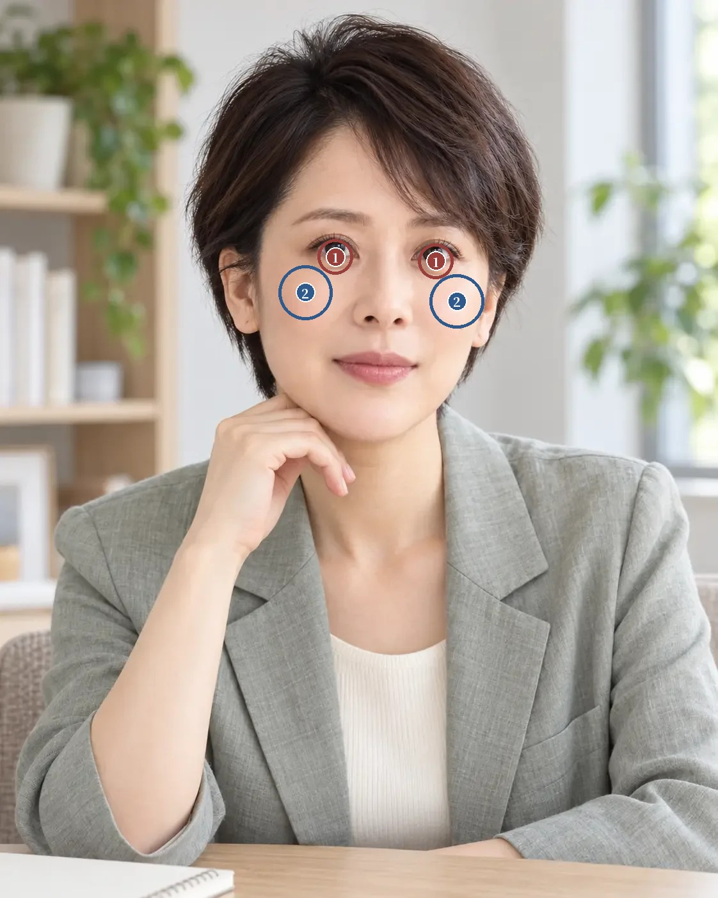
看图题参考位置 原图像素坐标系
1 两侧下眼睑的中点：需选 2 处；候选点 (524.1, 401.1), (681.0, 407.8)；容差半径 27.3 像素
2 两侧颧部最高点：需选 2 处；候选点 (477.4, 456.9), (714.2, 470.4)；容差半径 42.4 像素
网页交互练习：打开原讲练习

注
1 陈梦雷、蒋廷锡等编《钦定古今图书集成》，博物汇编艺术典第六百三十九卷，相术部汇考九，《神相全编九》「袁柳庄杂论」「麻衣杂论」，维基文库录文。录文为机器断句，引文标点据文意调整，待核影印本。
2 HUANG Y L, CHANG S L, MA L, et al. Clinical analysis and classification of dark eye circle[J]. International Journal of Dermatology, 2014, 53(2): 164-170. DOI
3 WOODWARD J, COX S E, KATO K, et al. Infraorbital hollow rejuvenation: considerations, complications, and the contributions of midface volumization[J]. Aesthetic Surgery Journal Open Forum, 2023, 5: ojad016. DOI
4 FLAMENT F, QIU H, ABRIC A, et al. Assessing changes in some facial signs of fatigue in Chinese women, induced by a single working day[J]. International Journal of Cosmetic Science, 2019, 41(1): 21-27. DOI
5 WANG S, WANG P, LIU J, et al. Associations of sleep quality and perceived stress with skin, scalp, and hair health among 1,017 Chinese women: a cross-sectional observational study[J]. Clinical, Cosmetic and Investigational Dermatology, 2026, 19: 617950. DOI

第 57 讲 审美复盘 · 局部改善与整体协调
「这里是改好了，可整张脸怎么看着有点怪」
原文：查看本篇原始网页

场景模拟
这一类诉求，常在复查时出现。「这里是改好了，可整张脸怎么看着有点怪」「朋友说我变了，又说不出哪里变了」「照片里还行，照镜子总觉得不像我」「医生说很成功，我自己不太习惯」。原定的那一处做到了，整张脸的感受却不对，这种情况最需要认真复盘。
先问她觉得哪里不对，是照片里、镜子里，还是别人的反应；再问原来最困扰的那一处现在怎么样，有没有不舒服或异常的变化；然后把术前的记录和照片拿出来一起看。

一处与全局
《神相全编》「十二宫诀」引诗说：「相貌须教上下停，三停平等更相生，若还一处无均等，好恶中间有改更」¹。《照胆经》论鼻，说「若山根陷，次看人中……不可止凭一处，遽定子孙。余形准此」；论口，说「唇蹇齿露，虽是恶相，视其唇与舌而红色，观其口方正有棱角，视其齿清白而平长。如此六相，自不妨贵」²。
这几处放在一起看，相书认为一处不均，整张脸的评价都可能改变；一处的缺点也要放回其他几处去看，唇蹇齿露配上红润的唇舌、方正的口形和整齐的牙齿，就不算坏相，「余形准此」把这个看法推到所有部位。今天复盘「局部好了、整体不协调」，可以借这个思路，局部的评价要回到全脸，全脸的感受也要分回几处去查。贵贱、子孙的断语，不进面诊判断。

三种解释
以下为脱敏示范案例，用纸上模拟进行，不代表真实治疗效果。同一份成人面容素材，只有一个区域做了明确标注的图像调整，其他区域保持不变；调整后的局部符合原定目标，整张脸却让人觉得不协调。
先确认两张图能否比较。检查图像尺寸、头位、裁切、照明和后期处理，目标区域以外还有别的变化，逐项标出。两张不可比的图，讨论不了整体协调。真实复查还要核对恢复阶段和实际的临床情况；有异常症状或疑似并发问题，先完成相应的处理和评估，不能只归为审美上的不适应。资料条件清楚以后，再讨论改变了什么、为什么带来新的观感。
第一种解释，目标只写了局部。假设原目标是让某段过渡更平滑，模拟确实做到了，但方案没有记录这个区域原来在全脸轻重和层次里的作用，改变以后，全脸的轻重关系跟着变了。这时要回看术前观察，是否只收集了缺陷，漏掉了它在整体里的作用。改进要补全目标、约束和本人的偏好，再由临床判断可行的方法，简单地反向处理解决不了问题。纸上练习可以把调整幅度逐步减小，观察哪些关系重新出现；这能帮助理解变量的作用，真实的修整方法另由临床决定。
第二种解释，幅度偏离了双方的共同期待。双方可能都同意改善某项表现，对幅度的理解却不同，医生认为变化明显才算达标，本人期待的只是有限的改善。核查时回看术前的文字、图示和本人的复述，看当时有没有具体讨论过变化范围，还是只用了「自然」「适度」这样的宽泛词。约束不清的，要回头检查沟通流程，不能只说本人的要求前后矛盾。下一次的方案，把可接受的幅度和保留项说得更具体，并说明预测的限度。
第三种解释，评价的对象变了。局部改善以后，观看者的注意力可能转到别的区域，本人在适应过程中也可能有新的期待。新的关注不能自动证明原来的处理失败，也不能自动证明应该继续追加。要问：「原来最主要的困扰改善了没有？现在说的不协调具体指什么？是新出现的关系，还是以前就有、当时没在意的表现？」分开这两类，才能判断下一步。还有一种情况，医生觉得协调，本人却觉得不像自己，这时回到认同和保留清单，只拿比例证明结果正确，解决不了她的问题。
用三份证据交叉核对。第一份是可比的外观资料，回答实际看得见的变化；第二份是原来的目标和保留记录，回答是否按共同的任务评价；第三份是本人的感受和相关的临床信息，帮助理解变化是否值得、是否还有其他问题。照片说明不了本人的感受，本人的感受也需要具体展开，临床问题另有独立的评估，任何一份都不宜单独决定全部结论。
复盘以修订判断结束。最后写出目前更支持哪种解释、还有什么不清楚、什么新信息会改变决定。考虑进一步处理的，重新讨论适合性、代价和本人意愿，追加不当作原方案的自然延续。复盘的用处是让下一次的观察和沟通更准确，解释要能随新证据修订，医生不必用更确定的语气维护原来的判断。
图 57-A 是一张 AI 生成的半身像，短发，浅蓝色衬衫，坐在桌前用铅笔在笔记本上写字，视线向下，闭唇，嘴角略上扬；窗光从画面左侧照来，背景有绿植和书架。发型和图 56-A 相近，头位、视线和光线方向都不同。练习时把 57-A 和 56-A 并排，先列出两张图不可比的条件，再写明，如果要比较两张图里的口周，需要补拍一张什么条件的照片。

图 57-A · AI 生成 · 一张 AI 生成的半身像，短发，浅蓝色衬衫，坐在桌前用铅笔在笔记本上写字，视线向下，闭唇，嘴角略上扬；窗光从画面左侧照来，背景有绿植和书架
图 57-B 是本系列配图研习用的标注图，底图是一张 AI 生成的正面像，马尾，米白色毛衣，灰色背景。标注画了三个嵌套的框，最小的口周框只描述口唇的边界和形状，中间的相邻框加入鼻、唇、颏的承接，最大的全脸框再加入眉眼和外轮廓。三个框标的是观看范围，和治疗分区无关。练习时用三句话分别记录三个范围里看到的口周，圈出因为参照变化而修订的词。
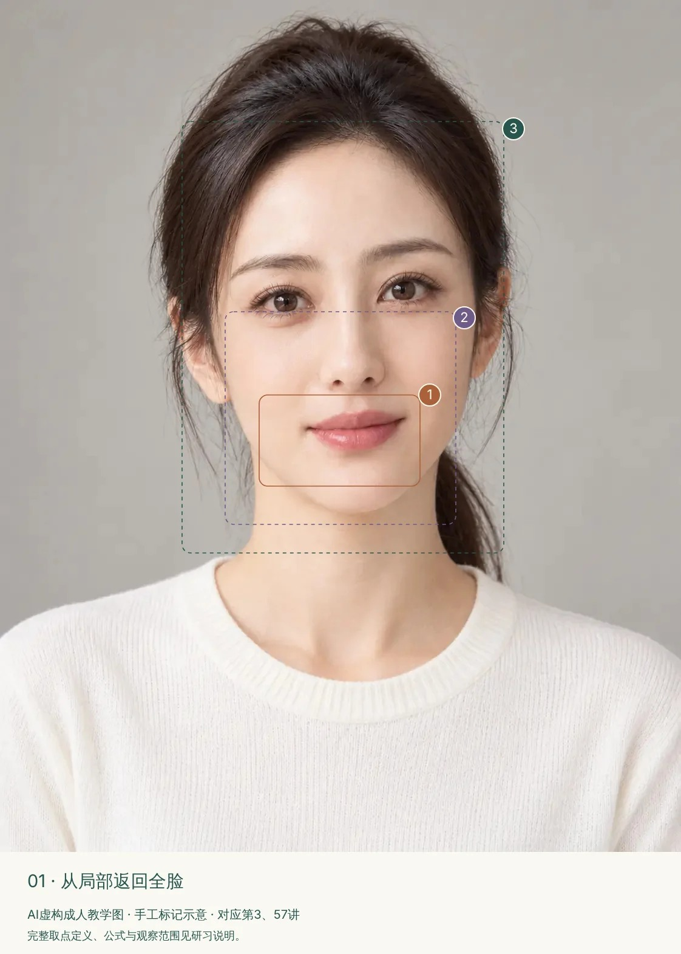
图 57-B · 标注图 · 本系列配图研习用的标注图，底图是一张 AI 生成的正面像，马尾，米白色毛衣，灰色背景

解剖与临床
[审校提示] 本节专业判断待医学审读。原文中红字为待补、待核标记。
五官在整张脸里被识别。一项经典实验发现，受试者在整张脸里辨认某个五官，比单独看这个五官更准确³。局部单独看已经达标，放回整张脸里，观感仍可能变化。
医生的评分和本人的满意度未必一致。一项研究请三位唇裂外科医生在正面照片上评价 39 名 18 岁单侧唇裂修复者的鼻唇外观，再和本人的满意度比较，鼻部的相关性可以忽略（ρ=0.20），唇部为中等（ρ=0.32）；作者建议医生和就医者就期待、感知和满意度保持清楚的沟通⁴。另一项对 38 例接受术前三维模拟的美容性鼻整形的回顾研究发现，模拟和术后实际结果越接近，本人满意度越高，相关系数为 0.66；本人满意度和医生美学评分的相关系数为 0.71，是各项里最高的⁵。两项研究的人群和手术不同，数字不能直接比较；它们说明，医生看照片的评价和本人的感受有时接近，有时差得很远，复盘时两份都要有。后一项研究还提示，术前展示的预期和实际结果是否接近，和满意度有关，幅度要在术前说具体。
整体评估可以减少意外。一种以就医者为中心的面部年轻化框架主张整体评估面部，考虑多种组织结构及其相互关系，避免只针对单一部位的治疗带来意料之外的后果⁶。用在复盘上，先查当初的评估有没有看到这一处对全脸的作用。
复查时判断恢复是否完成的时点，需要优先排查的异常表现，以及局部修整、等待观察和其他处理各自的适应证与局限，由审读医生补充 审读医生补。
以上为初稿，请审读医生逐条核对并修改

常见误判
第一种误判是用两张不可比的照片讨论整体协调。先核对尺寸、头位、裁切、照明和后期处理。
第二种是把异常症状当作审美上的不适应。疑似并发问题先完成相应的处理和评估。
第三种是只留一种解释。目标只写了局部、幅度理解不同、评价对象变了，三种都要核查。
第四种是把追加当作原方案的自然延续。进一步处理要重新讨论适合性、代价和本人意愿。

面诊话术
[审校提示] 以下话术为原网页初稿，须结合实际面诊和专业审校。
先问清不协调指什么。开场适合用的话术是：「您说整张脸看着有点怪，是照片里、镜子里，还是别人说的？能指给我看是哪里让您觉得不对吗？」
讲原目标：「我们先对一下当初的记录。那时候最困扰您的是这一处，现在这一处您觉得怎么样？」
讲解释：「有几种可能，当初可能只想着这一处，没把它和周围的关系写进去；我们对改多少的理解可能不一样；也可能这一处好了，您的注意力转到了别的地方。我们一项一项对。」
讲证据：「今天的照片我按当初的条件重拍，和术前的放在一起看。您的感受我也记下来，照片和您的感受两样都算数。」
不能承诺的事要当面说：「复盘清楚之前，我不建议马上再加处理。后面如果要调整，我们重新讨论值不值得、要付出什么，再由您决定。调整以后能不能完全回到您心里的样子，我现在保证不了。」
以上为初稿话术，请按你的面诊实际修改

要点速查
一 「十二宫诀」说「若还一处无均等，好恶中间有改更」，《照胆经》说「不可止凭一处」「余形准此」，并说唇蹇齿露配上其他好的表现「自不妨贵」；相书主张局部放回整体评价，贵贱断语不进面诊判断。
二 复盘先确认两张图能否比较，疑似并发问题先处理和评估。
三 至少核查三种解释，目标只写了局部、幅度偏离共同期待、评价对象变了。
四 用可比外观资料、原目标与保留记录、本人感受和临床信息三份证据交叉核对；研究显示医生评分和本人满意度有时差别很大，术前模拟和实际结果越接近，满意度越高。
五 复盘以修订判断结束，追加处理要重新讨论。

本讲题目
1「十二宫诀」引诗「若还一处无均等」，下一句是
A 好恶中间有改更
B 三停平等更相生
C 一生衣禄无亏
D 不可一例而言
2《照胆经》论鼻说「不可止凭一处，遽定子孙」，紧接着一句是
A 次看人中
B 鼻有纵理
C 自不妨贵
D 余形准此
3一项唇裂修复研究中，外科医生评分和本人满意度在鼻部的相关性
A 很强
B 可以忽略
C 中等
D 为负
4本讲列出的三份证据不包括
A 可比的外观资料
B 原目标与保留记录
C 医生个人的审美偏好
D 本人感受与临床信息

看图定位题
图 57-A · AI 生成
在图 57-A 上点出两侧口角和颏部最低点，网页上按容差判定。按下面的顺序依次点击，点完显示标准位置和容差范围。
1 两侧口角（第 1 处）
2 两侧口角（第 2 处）
3 颏部最低点
标准位置为初置点，容差圈的大小随脸在画面中的大小调整，偏差按原图像素计。
练习参考答案
选择题：1 A 2 D 3 B 4 C
看图题按原网页预设坐标生成，标记只供练习，须结合原文和专业审校。
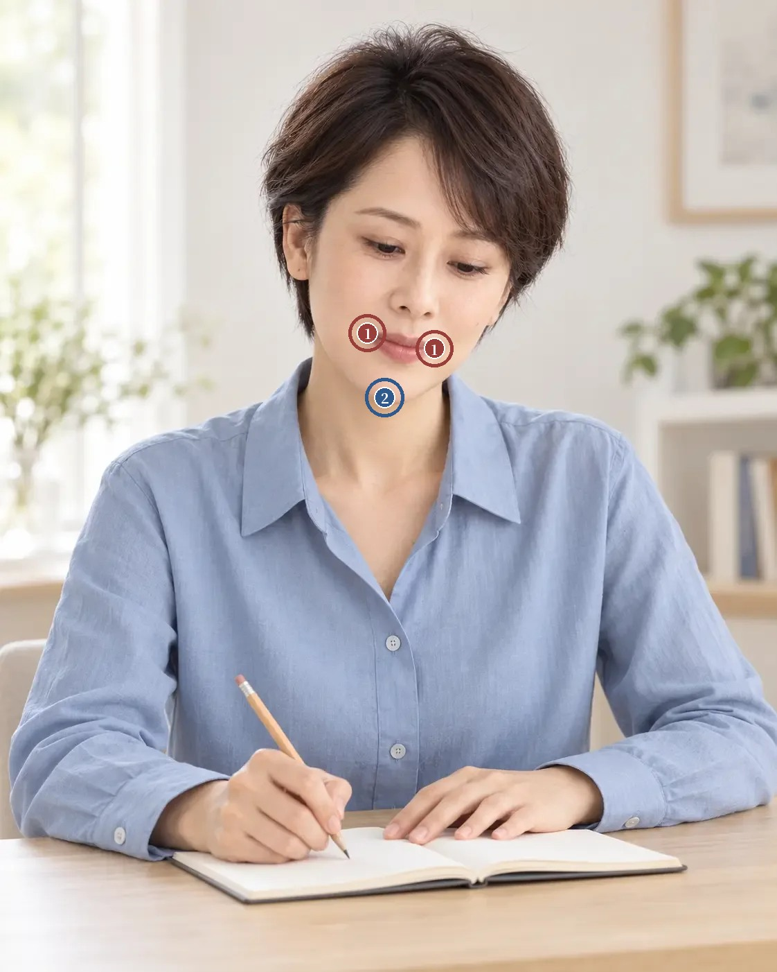
看图题参考位置 原图像素坐标系
1 两侧口角：需选 2 处；候选点 (530.6, 480.5), (627.1, 502.9)；容差半径 26.9 像素
2 颏部最低点：需选 1 处；候选点 (555.9, 573.1)；容差半径 28.0 像素
网页交互练习：打开原讲练习

注
1 陈梦雷、蒋廷锡等编《钦定古今图书集成》，博物汇编艺术典第六百三十一卷，相术部汇考一，《神相全编一》「十二宫诀」，维基文库录文。录文为机器断句，引文标点据文意调整，待核影印本。
2 陈梦雷、蒋廷锡等编《钦定古今图书集成》，博物汇编艺术典第六百四十六卷，相术部汇考十六，《照胆经下》「鼻」「口」，维基文库录文。录文为机器断句，引文标点据文意调整，待核影印本。
3 TANAKA J W, FARAH M J. Parts and wholes in face recognition[J]. The Quarterly Journal of Experimental Psychology Section A, 1993, 46(2): 225-245. DOI
4 MULDER F J, MOSMULLER D G M, DE VET R H C W, et al. Aesthetics assessment and patient reported outcome of nasolabial aesthetics in 18-year-old patients with unilateral cleft lip[J]. The Cleft Palate-Craniofacial Journal, 2019, 56(8): 1058-1064. DOI
5 YAMAMICHI K, NAKANISHI Y, CHEN C Y. Three-dimensional simulation accuracy and patient satisfaction with rhinoplasty[J]. Aesthetic Surgery Journal Open Forum, 2025, 7: ojaf110. DOI
6 HUMPHREY S, BERTUCCI V, HEYDENRYCH I, et al. A 360° approach to patient care in aesthetic facial rejuvenation[J]. Aesthetic Surgery Journal Open Forum, 2024, 6: ojae059. DOI

第 58 讲 面诊沟通 · 医生与就医者的审美差异
「我就喜欢圆一点的脸，您别劝我」
原文：查看本篇原始网页

场景模拟
这一类诉求，常带着一点防备。「我就喜欢圆一点的脸，您别劝我」「上一个医生说我这样挺好，可我自己不喜欢」「您觉得好看的，和我想要的不一样」「我知道您是为我好，但这是我的脸」。审美不同本身很常见，麻烦在于差异没说清，又被某一方当成了双方共同的目标。
先问她喜欢的样子具体指哪里、正面还是侧面、希望变化多大、哪些特点想保留；她说完，医生再讲自己的观察。

清奇与粗露
「麻衣杂论」说：「凡人之相，必以清奇古怪而为贵，恶俗贫薄而为败」；「袁柳庄杂论」中篇说：「大凡形体，惟在完满隆厚、清润崇重、平正华秀者，不贵则富也。惜夫怪而粗、古而露、清而寒、秀而薄者，皆非美相」¹。
这几处放在一起看，「清」「古」「怪」在「麻衣杂论」里列为贵相，到了中篇，配上「粗」「露」「寒」，和「秀而薄」一起被列为「非美相」。相书用的是同一组词，褒贬取决于程度和跟在后面的那个字。今天面诊里的「圆润」「有层次」「立体」「柔和」也是这样，医生和就医者说同一个词，心里的程度可能差得很远，所以要问到具体的部位、角度和幅度。贵贱贫富的断语，不进面诊判断。

分歧与复述
以下用一段脱敏示范对话练习，不提供个人治疗建议。案例中，就医者喜欢更圆润的面颊，希望减少鲜明的转折；医生原本更欣赏她现有的层次，担心较大幅度的改变会影响辨识度。
先找到分歧的具体内容。分歧可能在风格，也可能在幅度、方法或代价，只说一句「审美不同」，讨论就结束了。先把差异问清楚，她说的圆润，主要在正面还是斜面，希望哪一段变化，哪些特点仍然想保留。她回答以后，医生再说自己的观察。
用具体依据表达判断。纸上对话可以这样展开。就医者说：「我觉得这里太有棱角，想柔和一些。」医生说：「您指的是这一段过渡，还是整个面中都希望更圆润？我们可以分别看正面和斜面。」就医者说：「主要是斜面这一段，正面宽度不想增加。」医生说：「这样就有两个目标要同时考虑，过渡更柔和，正面宽度尽量不变。我看到这段转折也参与了您原有的立体层次，需要评估哪些改变能兼顾两头，哪些可能让风格变化更明显。」这几句话没有要求对方接受医生的审美，也没有把愿望直接换成处理承诺，双方先确认在谈同一件事。
把专业意见和个人偏好分开。医生可以说出观察到的关系，也要说明哪些属于审美判断，哪些涉及组织条件、功能和风险。医生个人更喜欢轮廓清楚，不能包装成「所有人都不适合圆润」。尊重本人的偏好，专业上的限制同样要说清。某种幅度和实际条件不符，或者可能影响重要的保留项，要明确说出原因和不确定性。她可以不同意医生的审美偏好，临床上的可行性和代价仍然要一起面对。两类分歧分开谈，比反复强调「自然」「高级」有用。
提供可理解的比较。可以并列有限的目标、更明显的风格改变和保留观察三种方案。每条写清可能得到什么、主要的局限、还需要确认的条件。图示有助于沟通，要说明它不代表结果保证。请她用自己的话说出喜欢哪一条、担心哪一条，医生再核对自己理解得对不对。她只认同参考图中的某一处，不要默认她接受整张图的风格；她希望整体改变，也不要未经讨论就把目标缩小成医生喜欢的有限调整。
无法一致时保留分歧。对话可以继续。医生说：「目前我能支持的是先明确这一段过渡的有限目标。您希望的更大幅度的变化，我还要说明它可能影响哪些关系，现阶段不能保证同时满足所有保留要求。」就医者可以选择继续了解、补充评估、听取其他合适的意见，或者暂时不做决定；医生在说明理由后，也可以不开展某项处理。双方对核心目标或代价没有清楚的共识时，仓促实施会失去决定的基础；把分歧和各自的理由写进记录，留待下次讨论。
用复述检查理解。面诊结束前，请她复述她理解的目标、保留项和医生的担心，医生也复述她的偏好和顾虑，彼此纠正。练习时写一段不少于六轮的纸上对话，包括本人的偏好、医生的观察、分歧的具体内容、可比较的方案、保留项和最终的理解；不要让就医者在最后一轮自动被说服，可以有有限的共识，也可以保留一项分歧。检验的标准是双方是否知道彼此在意什么，以及下一步依靠什么判断。
图 58-A 是一张 AI 生成的半身像，短发，蓝色立领衬衫，坐在桌前用铅笔在笔记本上写字，视线向下，闭唇，嘴角略上扬；桌上有一只白色杯子，背景有书架和绿植，窗光从画面右侧照来。发型和图 56-A、57-A 相近，姿态和 57-A 几乎一样，衣领和光线方向不同。练习时请两位同事各用三个词描述这张脸给人的风格印象，再对照同一个词，两人指的是哪一处、哪种程度。

图 58-A · AI 生成 · 一张 AI 生成的半身像，短发，蓝色立领衬衫，坐在桌前用铅笔在笔记本上写字，视线向下，闭唇，嘴角略上扬；桌上有一只白色杯子，背景有书架和绿植，窗光从画面右侧照来
图 58-B 是本系列配图研习用的标注图，底图和图 48-A 是同一张 AI 生成的正面像，短发，白色衬衫，浅蓝色背景。标注有一条竖线、一条穿过两眼的横线，以及两侧面颊各一个框；竖线和横线用来定位，两侧的框用来分别描述视觉分量和留白。参照线没有经过头位校正，自然的不对称也不等于需要改变。练习时先遮住参照线描述两侧是否均衡，再打开线条，写出新增了什么依据；然后各写一句「我觉得」和一句「我看到」，分清审美判断和观察记录。
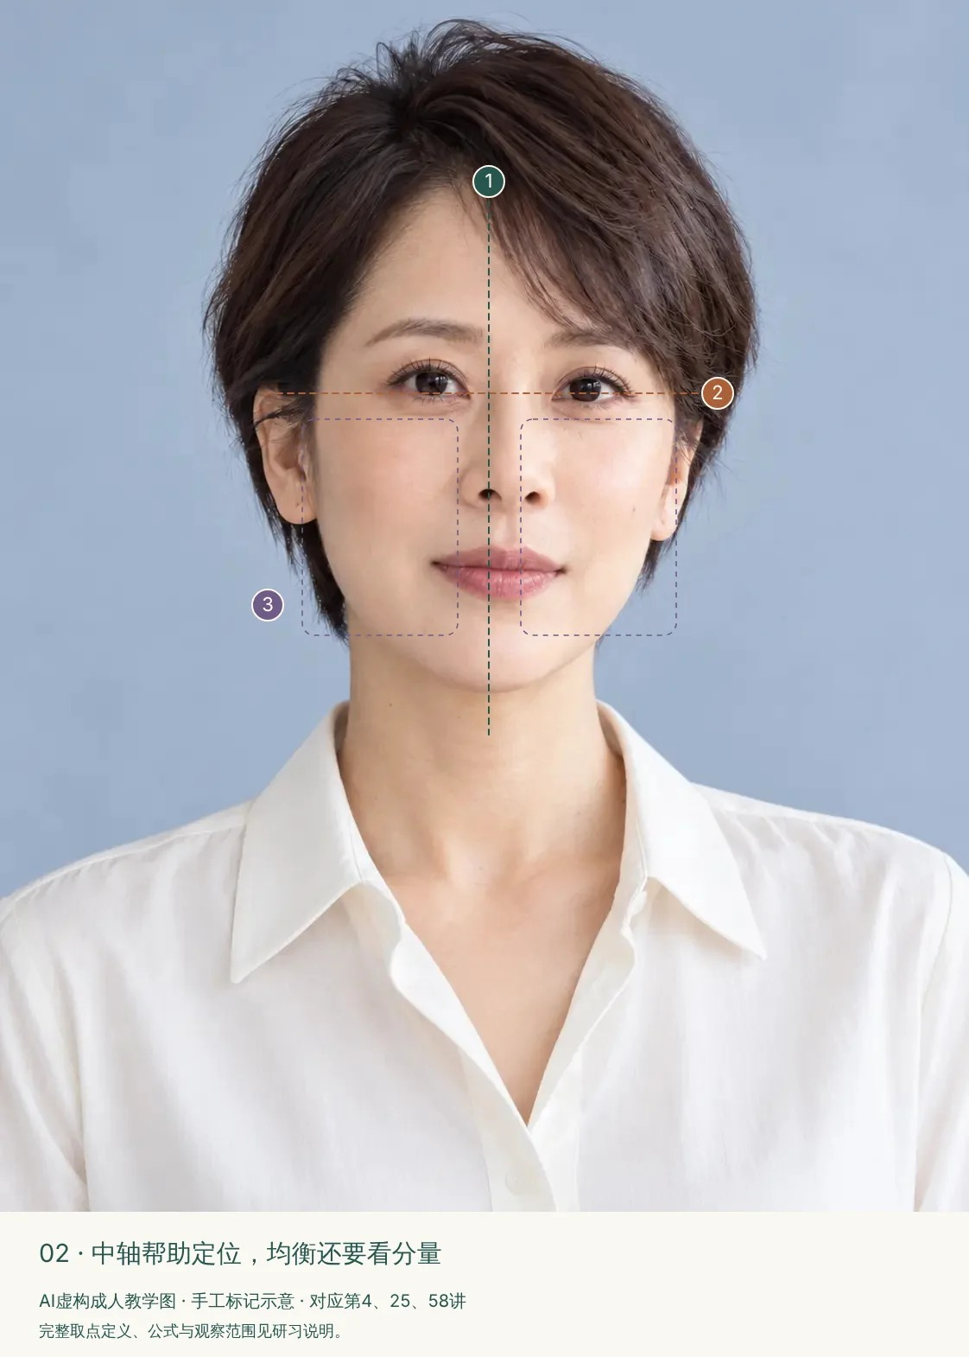
图 58-B · 标注图 · 本系列配图研习用的标注图，底图和图 48-A 是同一张 AI 生成的正面像，短发，白色衬衫，浅蓝色背景

解剖与临床
[审校提示] 本节专业判断待医学审读。原文中红字为待补、待核标记。
专业训练会改变看法。一项研究请 6 组共 304 名评价者，从非专业人士、牙科学生到正畸医生和颌面外科医生，评价数字修改后的侧貌照片，各组都认为同一类侧貌最有吸引力，不同组之间的吸引力评价却有显著差异，正畸医生和颌面外科医生报告的治疗需求最多；作者提醒专业人员留意自己和非专业人士之间的判断差异²。
个人口味和共同标准的分量相近。一项研究用三个实验比较私人口味和共同口味对面孔吸引力判断的贡献，结论是两者大致相当³。医生的审美里也有一部分属于个人口味，表达时要和专业判断分开。
自评和他评的差距也是信息。一项对 80 名功能性鼻整形就医者的研究，请外科医生和非医学背景的评价者看标准照片评价鼻部外观，他人评分的中位数比本人自评高 1.7 分；差距越大，本人认为鼻部外观对生活质量的影响越大，筛查题提示可能有体象障碍倾向的人差距也更大。作者认为差距大可能提示期待不切实际，需要更充分地讨论手术的可能和局限⁴。
就医者充分参与决定。一种以就医者为中心的面部年轻化框架，第一步是通过积极倾听全面了解就医者的顾虑、治疗目标和对治疗的态度，并要求就医者充分参与长期计划的制定⁵。
面颊轮廓改变对辨识度和动态表情的影响，不同方法可实现的幅度与风险，以及医生在什么情况下可以拒绝某项处理或建议转诊，由审读医生补充 审读医生补。
以上为初稿，请审读医生逐条核对并修改

常见误判
第一种误判是只说「审美不同」就结束讨论。先找到分歧的具体内容，是风格、幅度、方法还是代价。
第二种是把个人偏好包装成专业结论。哪些属于审美判断，哪些涉及组织条件、功能和风险，要分开说。
第三种是把本人认同参考图的某一处，当作她接受整张图的风格。她认同的那一处单独记下，其余部分逐项再问。
第四种是要求就医者最后被说服。可以只有有限的共识，也可以保留分歧并写进记录。

面诊话术
[审校提示] 以下话术为原网页初稿，须结合实际面诊和专业审校。
先问清她喜欢的样子。开场适合用的话术是：「您说想圆润一点，主要是正面看，还是侧面、斜面看？哪一段最想变？」
讲观察：「我说说我看到的，这段转折让您的脸有立体感，也是别人认出您的一个特点。变化不大，这个特点能保住；变化大，风格会跟着变。」
讲偏好：「我个人确实更喜欢轮廓清楚一些，这是我的偏好，您不一定要同意。下面我说的风险和限制，跟偏好无关，需要我们一起看。」
讲选择：「现在有三种选择，只改这一段的过渡；按您说的整体更圆润一些；或者先不动，过一段时间再看。每条能得到什么、可能失去什么，我写给您。」
讲复述：「我复述一下，您看对不对。您想让斜面这一段柔和一些，正面宽度不变，笑起来的样子也想保留。我说错了您直接纠正。」
不能承诺的事要当面说：「您希望的幅度，我现在不能保证同时满足所有保留要求。我们可以先谈一个有限的目标；您想听听其他医生的意见，我也支持。」
以上为初稿话术，请按你的面诊实际修改

要点速查
一 「麻衣杂论」以「清奇古怪」为贵，「袁柳庄杂论」中篇却说「怪而粗、古而露、清而寒、秀而薄者，皆非美相」；同一组词的褒贬取决于程度和修饰，今天的「圆润」「有层次」也要问到具体部位、角度和幅度，贵贱断语不进面诊判断。
二 先找到分歧的具体内容，本人先说，医生后说。
三 把专业意见和个人偏好分开，可行性和代价另行讨论；研究显示专业训练会改变吸引力和治疗需求的判断，个人口味和共同标准分量相近。
四 并列有限目标、明显的风格改变和保留观察三种方案，图示不当作结果保证。
五 无法一致时保留分歧并写进记录，用双向复述检查理解；自评和他评差距大时，要更充分地讨论可能和局限。

本讲题目
1「袁柳庄杂论」中篇列为「非美相」的不包括
A 怪而粗
B 古而露
C 清而寒
D 清润崇重
2一项研究中，报告治疗需求最多的评价者是
A 正畸医生和颌面外科医生
B 非专业人士
C 牙科学生
D 各组相同
3本讲案例中，就医者希望保留的是
A 鲜明的转折
B 现有层次
C 正面宽度
D 医生喜欢的风格
4本讲建议面诊结束前用来检查理解的方法是
A 让就医者签字
B 双方复述
C 展示术后案例
D 由医生总结

看图定位题
图 58-A · AI 生成
在图 58-A 上点出两侧颧部最高点和颏部最低点，网页上按容差判定。按下面的顺序依次点击，点完显示标准位置和容差范围。
1 两侧颧部最高点（第 1 处）
2 两侧颧部最高点（第 2 处）
3 颏部最低点
标准位置为初置点，容差圈的大小随脸在画面中的大小调整，偏差按原图像素计。
练习参考答案
选择题：1 D 2 A 3 C 4 B
看图题按原网页预设坐标生成，标记只供练习，须结合原文和专业审校。
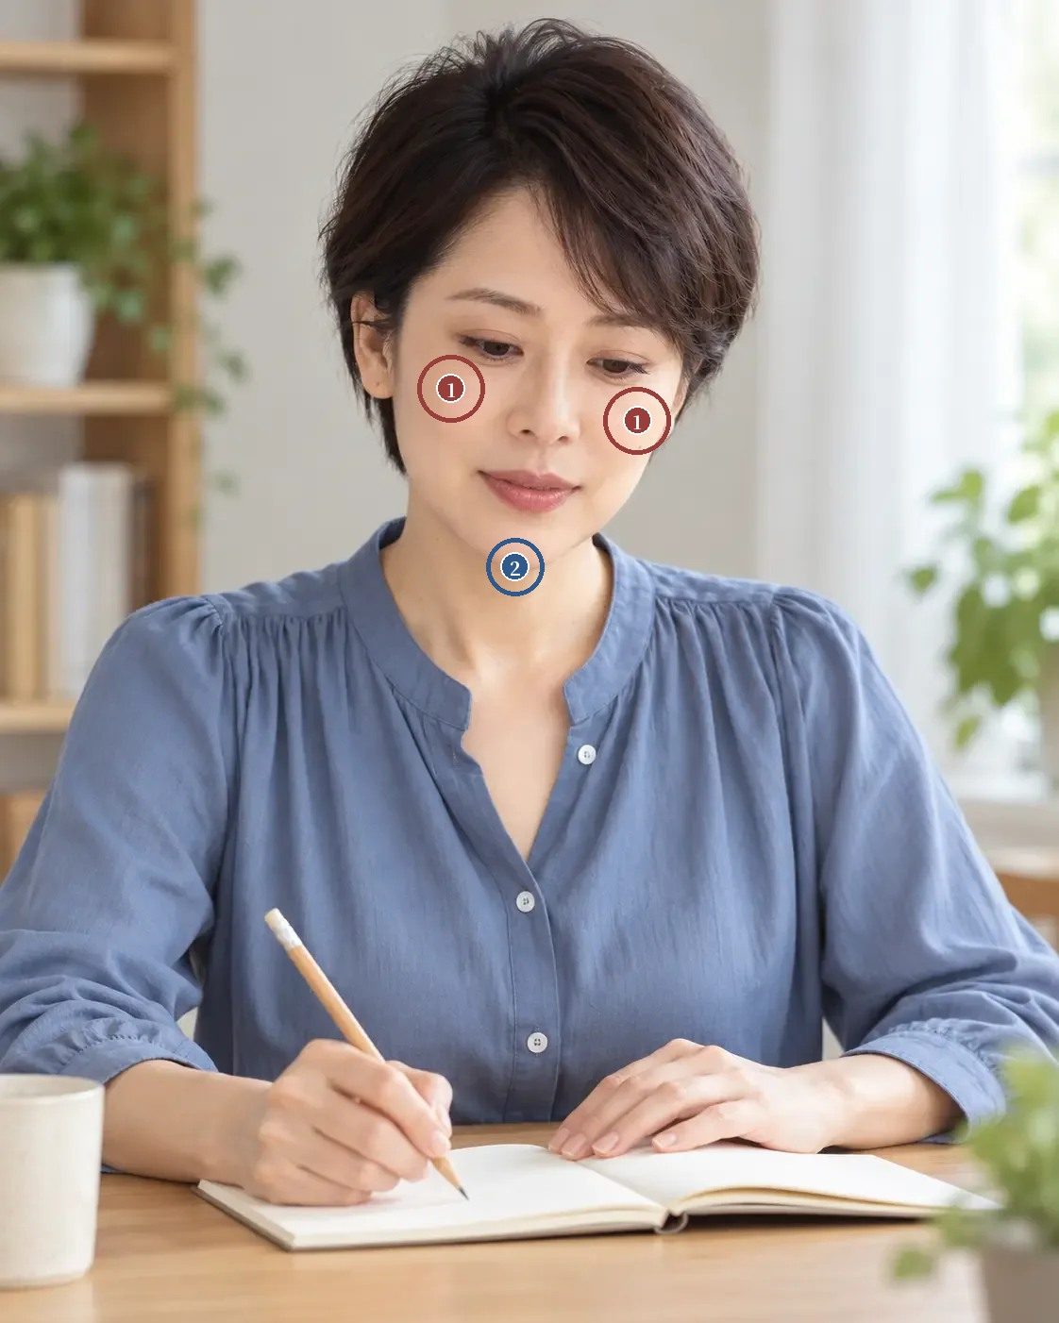
看图题参考位置 原图像素坐标系
1 两侧颧部最高点：需选 2 处；候选点 (477.6, 411.7), (675.0, 445.8)；容差半径 35.5 像素
2 颏部最低点：需选 1 处；候选点 (545.6, 600.7)；容差半径 30.5 像素
网页交互练习：打开原讲练习

注
1 陈梦雷、蒋廷锡等编《钦定古今图书集成》，博物汇编艺术典第六百三十九卷，相术部汇考九，《神相全编九》「麻衣杂论」「袁柳庄杂论」，维基文库录文。录文为机器断句，引文标点据文意调整，待核影印本。
2 FALKENSAMMER F, LOESCH A, KRALL C, et al. The impact of education on the perception of facial profile aesthetics and treatment need[J]. Aesthetic Plastic Surgery, 2014, 38(4): 620-631. DOI
3 HÖNEKOPP J. Once more: is beauty in the eye of the beholder? Relative contributions of private and shared taste to judgments of facial attractiveness[J]. Journal of Experimental Psychology: Human Perception and Performance, 2006, 32(2): 199-209. DOI
4 HEIMING M, SAVVAS E, RUDACK C, et al. Discrepancy of the subjective perception of the nasal appearance between independent individuals and patients undergoing functional rhinoplasty (fRPL)[J]. European Archives of Oto-Rhino-Laryngology, 2023, 280(1): 191-197. DOI
5 HUMPHREY S, BERTUCCI V, HEYDENRYCH I, et al. A 360° approach to patient care in aesthetic facial rejuvenation[J]. Aesthetic Surgery Journal Open Forum, 2024, 6: ojae059. DOI

第 59 讲 临床取舍 · 只允许改变一处
「这次预算有限，只想先做一样」
原文：查看本篇原始网页

场景模拟
这一类诉求，常带着条件。「这次预算有限，只想先做一样」「下周还要上班，恢复期不能长」「您说先做哪个最划算」「我不想一下改太多，别人看得出来」。条件收紧以后，医生排出的先后顺序会显出它的依据，回应的是她的目标，还是医生自己最容易看见、也最擅长处理的部位。
先问她最困扰的是哪一处、在什么场合最在意；再问这次能接受的恢复时间、花费和变化幅度，哪些地方不想动；最后请她自己说，如果只能先处理一项，她会选哪一项。

肥瘦与准头
《照胆经》「白云歌」说：「肥人取之于项间，瘦人取之于地阁。肥人以肩背为主，瘦人以地阁为主」；「三元星度纪例总括」说：「凡看气色，大要以准头为主。准既明矣，诸部昏暗，凶中必吉。诸部虽明，准头昏暗，吉中必凶」¹。
这几处放在一起看，相书看人也分主次，而且主处因人而定，肥人看肩背，瘦人看地阁，没有哪一处对所有人都排在第一。看气色时以准头为主，准头一处的明暗可以翻转其他各部的结论，这又把一处的分量抬得很高。今天在有限条件下选一个优先项，可以借前一句，先后顺序随这个人而定；也要防着后一句，一处定下来以后，不能压过本人的目标，也不能替代全脸的判断。吉凶的断语，不进面诊判断。

优先项与未选项
以下为脱敏示范案例，不涉及具体操作建议。一位成年人希望日常不化妆时看起来更清爽，最困扰的是面颊一处局部色差，也提到眼下阴影和下颌轮廓；她希望保留五官和脸型，恢复时间有限，这个阶段只愿意讨论一项外观目标。现有信息支持面颊色差是稳定的主诉，具体的临床分类、适合的方法和恢复条件还要核实；眼周资料不可比；下颌形态是她长期的特征，她是否真的希望改变还没有确认。读到这里，先写下你的优先项和理由，再往下读。
把三个候选目标放在同一标准下。这个标准包括和主诉的关联、信息是否充分、能否实现、代价以及保留要求。面颊局部色差和她的主要困扰、使用场合直接相关，但还要先完成皮肤科判断，「色差」两个字决定不了方法。眼下阴影可能参与疲惫观感，现有资料却不足，来源和她能接受的幅度都不清楚。下颌轮廓，医生也许认为它影响整体，却不能只凭明显程度越过她保留脸型的约束。医生对某种方法熟练，会影响能提供什么服务，单凭这一点证明不了哪个目标最重要。
当前优先一个目标。在这个案例里，更支持先把面颊局部色差作为优先评估和讨论的对象，它和她说得最清楚的困扰一致，也和保留形态的意愿相符。这还没有决定治疗。完成临床分类以后，还要判断有没有适合的方法、恢复期她能否接受。条件不成立，这个阶段可以不实施，不必为了遵守「只改一处」勉强换一个部位。优先项先是目标和核查方向，具体实施要等下一步的条件支持，两者分开写，决定才有依据。
为未选项写理由。眼周暂不优先，因为资料和组织来源都不明确，她也没有确认允许怎样改变，可以记下后续要问的问题，不在这次顺手追加。下颌暂不进入目标，因为这项观察主要来自医生，而且可能和保留脸型的约束冲突；她将来明确希望改变，再重新评估，今天不替她做这个决定。写出未选的理由，可以检验选择是否前后一致。理由只有「预算不够」时，还要再问一句，预算充足的话，这些改变和她的需求真的有关吗？
新信息可以改变答案。临床评估显示色差暂不适合处理，或者代价超出她能接受的范围，决定就要修订；她进一步确认眼周才是主要困扰，也要重新排序。答案可以变，变要有原因。一开始说色差最重要，遇到方法上的限制又不加解释地改口说另一处更关键，这样的修订没有依据。实际面诊里条件常常变化，审美能力的一部分，就体现在能说清判断是怎样更新的。
练习在限制下写完整说明。只选一个优先目标，写出选择依据、临床待查、保留项和复查方式；再为另外两项各写一段未选理由，并列一条会改变决定的信息。最后做一次反向检查，删掉她的原话，你的答案是否完全不变？完全不变的话，要想一想是否过于依赖自己的审美模板。判断方案好坏，看每一项选择和她的目标之间有没有清楚的联系。
图 59-A 是一张 AI 生成的图，两位女性并排坐在桌前。左边一位黑发扎马尾，穿蓝色衬衫，手拿铅笔，侧身对着右边的人说话；右边一位短发，浅灰绿色西装外套，内搭米白色针织衫，一手托着下颌，低头看桌上摊开的一本书，书页上有面部线稿。窗光从画面左侧照来，背景是书架和绿植。这张图表现的是讨论的场面，侧光、低头和手部遮挡都让它不适合用来做面容判断。练习时先列出这张图回答不了的三个问题，再假设右边这位是就医者，写一段给她看的说明，只选一个优先目标，写出理由、未选项和会改变决定的条件。

图 59-A · AI 生成 · 一张 AI 生成的图，两位女性并排坐在桌前
图 59-B 是本系列配图研习用的标注图，底图和标注与图 54-A 相同，是一张 AI 生成的正面胸像，眼部一个框、唇部一个框、一侧下颌旁一个圆点，分别对应眼形、唇形和轮廓三处保留候选。这三处由示范练习选出，还没有本人的偏好资料，医生的偏好不能当作她的目标。第 54 讲用它写保留清单，这一讲换一个练习，假设只允许改变一处，先为三处保留候选各写一句要问她的问题，确认她最想保留哪一处，再检查你选的优先项会不会碰到它。
图 59-B · 标注图 · 本系列配图研习用的标注图，底图和标注与图 54-A 相同，是一张 AI 生成的正面胸像，眼部一个框、唇部一个框、一侧下颌旁一个圆点，分别对应眼形、唇形和轮廓三处保留候选

解剖与临床
[审校提示] 本节专业判断待医学审读。原文中红字为待补、待核标记。
「色差」要先分类。一项回顾性研究比较了两个时期接受 Q 开关激光治疗的获得性太田痣样斑（又称颧部褐青色痣）中国女性，共 2675 人；后一时期治疗前已合并黄褐斑的人更多，报告的黄褐斑加重率却从 87.6% 降到 50.1%，作者认为这和亚临床黄褐斑的识别、治疗方案的调整同步发生²。面颊同一处色差，可能属于不同的色素问题，也可能几种并存，分类和是否合并黄褐斑会影响方法的选择和风险。
眼下阴影的来源常常不止一种。一项对 65 例黑眼圈的分析中，混合型占 78%³。眼周资料不可比时，眼周的优先级排不出来。
医生更容易看到治疗需求。一项研究中，正畸医生和颌面外科医生对同一组侧貌照片报告的治疗需求最多，作者提醒专业人员留意自己和非专业人士之间的判断差异⁴。下颌这一项主要来自医生的观察，正需要这种提醒。
未选项写进长期计划。一种以就医者为中心的面部年轻化框架，在形成初始方案时考虑所有可用的治疗和技术，并把计划做成一条可以修改的长期时间线，由就医者充分参与⁵。这一次只选一处，未选的两项写进这条时间线，各自注明重新讨论的条件。
面颊色素问题的分类方法与鉴别要点，各类色素问题适合的处理方式、恢复期和复发风险，以及恢复期有限时的方案选择，由审读医生补充 审读医生补。
以上为初稿，请审读医生逐条核对并修改

常见误判
第一种误判是选医生自己最擅长、最容易看见的部位。优先项要回到本人的主诉和约束。
第二种是从「色差」两个字直接决定方法。先完成皮肤科分类，再讨论方法。
第三种是为了「只改一处」勉强换一个部位。优先项的条件不成立时，这个阶段可以不实施。
第四种是改了答案却不说原因。修订要写明是哪条新信息改变了决定。

面诊话术
[审校提示] 以下话术为原网页初稿，须结合实际面诊和专业审校。
先问清这次的限制。开场适合用的话术是：「这次您能接受多长的恢复期、多少花费？如果只能先处理一处，您自己最想先解决哪一处？」
讲优先：「您最困扰的是面颊这一块颜色，我也建议先从它开始看。不过颜色的问题有好几种，要先分清是哪一种，才知道适合怎么处理、要恢复多久。」
讲未选：「眼下这一块，现在几张照片的条件不一样，我还判断不了，先记下来，下次在同样的光线下再看。下巴的轮廓是我注意到的，您说想保留脸型，这一项我先不放进这次的目标。」
讲修订：「如果检查下来，这块颜色暂时不适合处理，或者恢复期超出您能接受的范围，我们就重新排，到时候我会说清楚为什么改。」
不能承诺的事要当面说：「先处理一处，不代表其他地方就一定要接着做，也不代表这一处一次就能完全解决。能改善到什么程度，要等分类清楚以后再说。」
以上为初稿话术，请按你的面诊实际修改

要点速查
一 《照胆经》说「肥人以肩背为主，瘦人以地阁为主」，又说「凡看气色，大要以准头为主」；相书的主次因人而定，准头一处又可以翻转诸部，今天选优先项时先后随人而定，一处的判断不压过本人目标，吉凶断语不进面诊判断。
二 先读清有限条件，把候选目标放在同一标准下比较，看主诉关联、信息是否充分、可实现性、代价和保留要求，方法熟练程度不能单独决定优先项。
三 优先项先作为评估和核查方向，条件不成立时这个阶段可以不实施；研究显示色素问题的分类和是否合并黄褐斑会影响方案和风险。
四 为未选项写理由，并做反向检查，删掉本人原话，答案是否不变。
五 新信息可以改变答案，修订要写明原因，未选项写进长期计划。

本讲题目
1《照胆经》「白云歌」说瘦人以什么为主
A 肩背
B 地阁
C 项间
D 准头
2「三元星度纪例总括」说「诸部虽明，准头昏暗」，结论是
A 凶中必吉
B 吉凶参半
C 吉中必凶
D 不可遽定
3本讲把三个候选目标放在同一标准下，这个标准不包括
A 主诉关联
B 信息是否充分
C 代价与保留要求
D 医生最熟练的方法
4本讲案例中，下颌轮廓暂不进入目标的主要原因是
A 观察主要来自医生，且可能和保留脸型的约束冲突
B 预算不够
C 恢复期太长
D 资料不可比

看图定位题
图 59-A · AI 生成
在图 59-A 右边人物的脸上点出两侧外眼角和鼻尖，网页上按容差判定。按下面的顺序依次点击，点完显示标准位置和容差范围。
1 两侧外眼角（第 1 处）
2 两侧外眼角（第 2 处）
3 鼻尖
标准位置为初置点，容差圈的大小随脸在画面中的大小调整，偏差按原图像素计。
练习参考答案
选择题：1 B 2 C 3 D 4 A
看图题按原网页预设坐标生成，标记只供练习，须结合原文和专业审校。
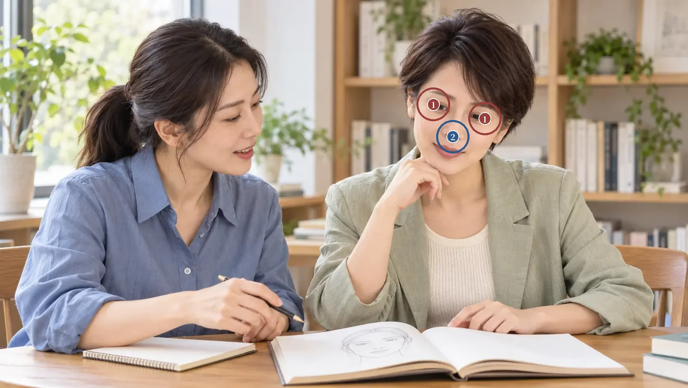
看图题参考位置 原图像素坐标系
1 两侧外眼角：需选 2 处；候选点 (1053.1, 253.0), (1178.4, 287.8)；容差半径 40.1 像素
2 鼻尖：需选 1 处；候选点 (1100.6, 331.3)；容差半径 40.1 像素
网页交互练习：打开原讲练习

注
1 陈梦雷、蒋廷锡等编《钦定古今图书集成》，博物汇编艺术典第六百四十六卷，相术部汇考十六，《照胆经下》「白云歌」「三元星度纪例总括」，维基文库录文。录文为机器断句，引文标点据文意调整，待核影印本。
2 LI Y, HUANG Z, PENG Y, et al. Association between acquired bilateral nevus of Ota-like macules patients' clinical characteristics and melasma induction/exacerbation after Q-switched laser: a decadal comparative study of 2675 Chinese women in two different periods[J]. Lasers in Surgery and Medicine, 2025, 57(6): 466-476. DOI
3 HUANG Y L, CHANG S L, MA L, et al. Clinical analysis and classification of dark eye circle[J]. International Journal of Dermatology, 2014, 53(2): 164-170. DOI
4 FALKENSAMMER F, LOESCH A, KRALL C, et al. The impact of education on the perception of facial profile aesthetics and treatment need[J]. Aesthetic Plastic Surgery, 2014, 38(4): 620-631. DOI
5 HUMPHREY S, BERTUCCI V, HEYDENRYCH I, et al. A 360° approach to patient care in aesthetic facial rejuvenation[J]. Aesthetic Surgery Journal Open Forum, 2024, 6: ojae059. DOI

第 60 讲 系列复盘 · 检验自己的审美进步
「上一个医生说我显老，可说不出是哪里」
原文：查看本篇原始网页

场景模拟
这一类问题，就医者在诊室里常问，也最能检验医生。「上一个医生说我显老，可说不出是哪里」「您能告诉我您看到了什么吗」「为什么不建议我做这个」「做完和做之前比，到底变了没有」。能不能具体回答这几句，比用了多少术语更能说明医生看脸的能力。
先问自己，这几句话，你现在能不能指着照片回答，能不能说出依据和还不确定的地方，能不能说清为什么不改某一处、复查时看什么。

出处与所忽
《冰鉴》后附吴荣光跋语说：「余家有冰鉴七篇，不著撰人姓名……观人之法，孔有焉廋之辞，孟有眸子之论，圣贤所重，吾辈其可不知乎。此篇固切于用，非同泛书，亦兼赏其文辞云尔」；书中「刚柔章」末尾说：「观人所忽，十得八九矣」¹。
这几处放在一起看，吴荣光说这部书「不著撰人姓名」，本系列所用的简氏抄本题罗祖真人，通行本多题曾国藩，同一部书的作者有几种说法，读传统原文时注明出处和不同讲法，就是这个原因。他看重「切于用」，也「兼赏其文辞」，相书可以用来练习观察，也可以当文章读，用的时候分清哪些是观察方法、哪些是断语。「观人所忽」原意是从对方不经意的地方看人，复盘时可以借这句话回看自己，先找旧记录里漏掉了什么。贵贱吉凶的断语，不进面诊判断。

首末对照
到最后一讲，先把所有项目名称放到一边，重新打开第 6 讲完成的面容观察记录，用同一份材料再写一次，写完之前不看旧答案。这次复盘不以用了多少术语判断进步。面相和美学都是认识面容的工具，学习的成果要体现在观察更具体、解释有依据、沟通更清楚，以及选择能够复查。
先做同题比较。把新旧记录并排，分别找出事实描述、解释、本人目标、待查信息和保留项，看哪些地方仍然混在一起，哪些已经能分开。旧记录可能写「显老」，新记录能指出具体表现和拍摄条件；旧记录可能只列了待改的部位，新记录能说明保留的理由。也可能发现自己现在用了很多术语，实际信息却没有增加。这些差异如实记下来，没有进步或仍然不清楚的部分也照写。
再做一份新材料。对同一份素材熟悉以后，第二次的答案自然会更完整，所以还要用一份从没分析过、获得授权的成人素材检验。资料尽量包括必要的角度和动态，并配一段纸上诉求。先独立完成，再和同事交流，不先看别人的结论，免得只学会复述。比较时讨论依据和信息缺口，不要求所有人用同样的风格词。同一张脸可以有不同但合理的观察入口，要看的是解释是否连贯、是否听到了本人的目标、临床选择有没有相应的条件。
用五项问题检查记录。第一，观察能否指认，别人能不能照着记录找到你说的部位、关系和状态。第二，解释是否注明依据，能不能分清看见了什么、推测了什么、怎样核实。第三，本人目标是否清楚，记录里有没有她的原话、希望呈现的样子和能接受的幅度。第四，保留和取舍是否完整，能不能说明为什么不改变某处，方法又怎样回应优先目标。第五，结果能否复查，有没有安排和目标相符的资料，有没有保留本人的感受和必要的临床评价。这五项是本系列自查用的问题，没有经过量表验证，每项可以记为尚未完成、部分完成或较清楚，用来找下一次练习的重点，不用来给医生或就医者排名。
留下一项有依据的分歧。复盘不要求消除所有审美分歧。选一处你和同事看法不同的关系，各自写出依据，再列出需要本人确认的偏好和需要临床核查的条件。分歧来自词义，就一起指认；来自资料，就补信息；来自偏好，就承认差异；涉及临床条件，就由相应的评估推进。能说清分歧属于哪一类，就是一项进步。还要检查自己有没有把传统概念直接换成项目，有没有把某项测量当作定论；两种工具都要在具体情境中使用，各自的问题和适用范围都值得弄清楚。
为后续学习安排一个循环。可以每周选一份获得授权的素材，先做整体记录，再深入一个局部；定期回看同一人的连续资料；每次讨论至少写一条保留理由和一个尚未确认的问题。读传统原文时注明出处和不同讲法，读临床资料时看清研究对象、方法和适用范围。遇到新的风格，先练习说明它怎样成立，不急着归类。真实临床资料的使用要获得适当授权并保护隐私，示范案例和实际结果分开标注，不用修饰过的故事证明自己的判断。
本讲的复盘作业包括首末讲对照、一份新材料记录、一份目标与方案说明，以及一次保留分歧的复盘。请指出三处判断变化、一项仍不确定的内容和下一阶段最需要练习的能力。面相帮助医生注意格局、形神、气色与配合，美学帮助医生讨论形式、空间、风格与观看，学完六十讲，看脸的方法多了，还要能判断什么时候用哪一种。
图 60-A 是一张 AI 生成的半身像，短发，浅灰绿色西装外套，内搭米白色上衣，坐在桌前，一手拿铅笔，面前摊开一本笔记本，正面看向镜头，闭唇，嘴角略上扬；窗光从画面左侧照来，背景有绿植、书架和画框。练习分两步，先不看旧答案，重新描述第 6 讲的基线图（和图 57-B 的底图是同一张），把新旧两份记录并排，按五项问题逐项比较；再把 60-A 当作一份新材料，独立写一份完整记录。

图 60-A · AI 生成 · 一张 AI 生成的半身像，短发，浅灰绿色西装外套，内搭米白色上衣，坐在桌前，一手拿铅笔，面前摊开一本笔记本，正面看向镜头，闭唇，嘴角略上扬；窗光从画面左侧照来，背景有绿植、书架和画框
图 60-B 是本系列配图研习用的标注图，底图就是图 60-A，第 6 讲也用过这张标注。标注有三层，眉眼处一个虚线框，先写可见的线索；沿下颌和颏部一条虚线，标出轮廓，再写解释和待核实项；最外一个虚线框包住全图，记录拍摄、观看条件和本人目标资料。图中没有真实就医者的资料，前后两次记录的对照只用来比较判断依据，不构成治疗前后或结果证据。练习时隔一周重看这张图，比较两次记录采用的点位、条件和理由，不把不同的生成照片当作疗效对比。

图 60-B · 标注图 · 本系列配图研习用的标注图，底图就是图 60-A，第 6 讲也用过这张标注

解剖与临床
[审校提示] 本节专业判断待医学审读。原文中红字为待补、待核标记。
验证过的评估工具要经过训练和重测。一项研究为下颌轮廓、颞部容量、颏后缩、鼻唇沟、口周纵纹、面中容量缺失、唇部丰满度和鱼尾纹制定了 4 级或 5 级的照片分级量表，由 3 位整形外科和皮肤科医生对每个量表 54 至 83 名受试者做现场评估，两轮间隔两周；经过训练的评价者，自身前后和彼此之间的一致性都达到高度至近乎完全，量表上 1 级的差别也被证实有临床意义²。本讲的五项问题没有经过这样的验证，只能用来自查。
同一个人隔一段时间重评，结果未必一致。一项研究请 35 位外科和非专业评价者，用 5 级量表评价 38 例双侧唇裂修复术后 5 年的正面照片，之后再评一次，结果显示评价者之间的一致性很高，同一评价者前后两次的一致性只有轻度³。隔一段时间重写同一份材料，也能看出自己的判断前后是否一致。
本人目标靠倾听获得。一种以就医者为中心的面部年轻化框架，第一步是通过积极倾听全面了解就医者，包括她的顾虑、生活方式、病史与治疗史、治疗目标和对治疗的态度⁴。五项问题里的第三项，检查的就是这一步有没有做到。
真实临床资料的授权与隐私保护规范、教学使用时的标注要求，以及适合医生继续训练时使用的已验证评估量表，由审读医生补充 审读医生补。
以上为初稿，请审读医生逐条核对并修改

常见误判
第一种误判是用术语多少衡量进步。要看观察能否指认、解释有没有依据。
第二种是只重做熟悉的素材。还要用一份没分析过的授权素材检验。
第三种是把本系列的自查问题当作验证过的量表，拿来给医生或就医者排名。自查问题只用来找自己记录里的漏项，不用来比较人与人的高下。
第四种是把不同的生成照片当作疗效对比。前后对照只比较判断依据。

面诊话术
[审校提示] 以下话术为原网页初稿，须结合实际面诊和专业审校。
先问清她想知道什么。开场适合用的话术是：「您说上一位医生说您显老，您还记得他指的是哪里吗？我先说说我看到的，您看对不对得上。」
讲观察：「我看到两处，一是眼下这块颜色比别处深，二是笑的时候鼻唇沟附近的过渡比较明显。这是在这张照片、这个光线下看到的，换个角度还要再确认。」
讲不建议：「这一项我不建议做，原因是它和您想保留的脸型有冲突，而且现在的资料还不够。您以后如果明确想改，我们再重新评估。」
讲复查：「做完以后我们按今天的条件再拍一次，和今天的照片放在一起比，同时问您自己的感受。有没有变化，看这两样。」
不能承诺的事要当面说：「我能告诉您我看到了什么、依据是什么、哪些还不确定。别人怎么评价您的变化，我保证不了。」
以上为初稿话术，请按你的面诊实际修改

要点速查
一 《冰鉴》吴荣光跋语说此书「不著撰人姓名」，又说「切于用」「兼赏其文辞」，「刚柔章」说「观人所忽，十得八九矣」；读传统原文要注明出处和不同讲法，分清观察方法和断语，复盘时先找旧记录漏掉了什么，断语不进面诊判断。
二 重做第 6 讲的同一份材料，把事实、解释、本人目标、待查信息和保留项分开比较，没有进步的部分也如实记录。
三 用一份新材料检验，先独立完成再交流，用五项问题自查，五项问题未经验证，不用于排名；研究显示验证过的量表需要训练和重测，同一评价者前后两次的主观评价未必一致。
四 留下一项有依据的分歧，分清它来自词义、资料、偏好还是临床条件。
五 为后续学习安排循环，真实资料获得授权并保护隐私，示范案例和实际结果分开标注。

本讲题目
1《冰鉴》吴荣光跋语说此书
A 不著撰人姓名
B 为曾国藩所撰
C 为罗祖真人所撰
D 出自《神相全编》
2《冰鉴》「刚柔章」说「观人所忽」，接着说
A 必有此验
B 可以交天下士
C 十得八九矣
D 此为第一
3本讲的五项自查问题
A 是经过验证的临床量表
B 用来找下一次练习的重点
C 用来给医生排名
D 用来评价就医者
4本讲说分歧来自偏好时，应当
A 一起指认
B 补充资料
C 由临床评估推进
D 承认差异

看图定位题
图 60-A · AI 生成
在图 60-A 上点出两侧外眼角和颏部最低点，网页上按容差判定。按下面的顺序依次点击，点完显示标准位置和容差范围。
1 两侧外眼角（第 1 处）
2 两侧外眼角（第 2 处）
3 颏部最低点
标准位置为初置点，容差圈的大小随脸在画面中的大小调整，偏差按原图像素计。
练习参考答案
选择题：1 A 2 C 3 B 4 D
看图题按原网页预设坐标生成，标记只供练习，须结合原文和专业审校。
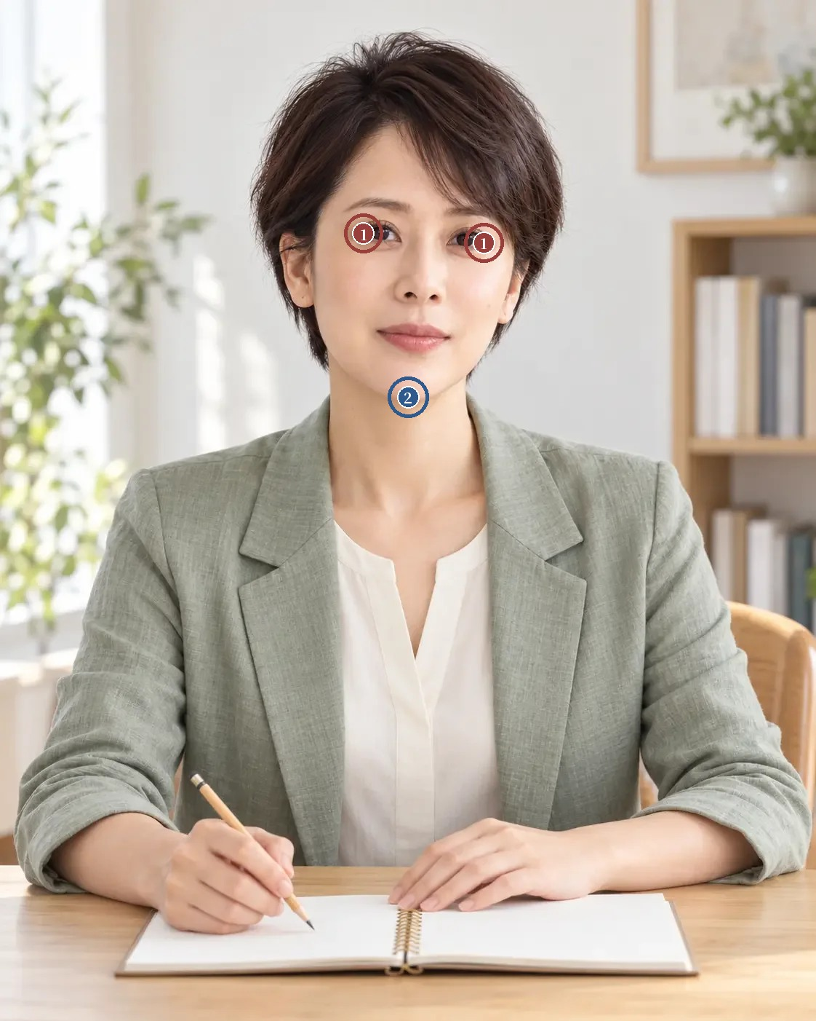
看图题参考位置 原图像素坐标系
1 两侧外眼角：需选 2 处；候选点 (499.9, 320.7), (665.2, 333.4)；容差半径 26.9 像素
2 颏部最低点：需选 1 处；候选点 (561.3, 545.5)；容差半径 28.0 像素
网页交互练习：打开原讲练习

注
1 《冰鉴》，民国简沙侣抄、简熙尧校本，附清吴荣光跋，「刚柔章第二」及「清吴荣光中丞跋」，维基文库录文。此本题罗祖真人，通行本多题曾国藩，作者归属待核。
2 LORENC Z P, JONES D, KIM J, et al. Validating a series of photonumeric rating scales for use in facial aesthetics using statistical analysis of intra- and inter-rater reliability[J]. Aesthetic Surgery Journal Open Forum, 2021, 3(4): ojab039. DOI
3 AL ASAADI Z, NARAYAN N, SAWYER A, et al. Comparative study of the aesthetic outcomes of two techniques for bilateral cleft lip repair[J]. British Journal of Oral and Maxillofacial Surgery, 2025, 63(9): 637-642. DOI
4 HUMPHREY S, BERTUCCI V, HEYDENRYCH I, et al. A 360° approach to patient care in aesthetic facial rejuvenation[J]. Aesthetic Surgery Journal Open Forum, 2024, 6: ojae059. DOI

附录 医学与出版审校索引
本索引按原网页的审读标记和待核文字整理，保留所在讲次、章节及上下文。未标出的内容仍需审读；已有资料不足以判断线下审读是否完成。
古籍部分请核对作者归属、底本、卷次、引文、断句及标点。医学部分请核对解剖、临床判断、证据、适用条件与沟通话术。习题答案与看图定位亦需核对。
图 22-B 的图注描述两张图，该图元素引用一张底图，同讲另有图 22-A；请核对两图及图注的对应关系。

第 01 讲 美容医生学面相
1. 原文含待补或待核标记 | 形神气色
美容医生学面相，借用三样东西。一是部位的名字，就医者说「地阁」「印堂」「田宅」，医生要知道她指的是哪里。二是部位之间相互照应的看法，「天庭饱满，地阁方圆」把额和颏连在一起说，五岳把额与颏、鼻与两颧放在一起看 出处待核，和美学讲的整体关系相通。三是动静并看，神和情态要在说话、表情里看，一张静态照片看不出来。相书里部位与命运、性格和六亲的对应，医生不采信，也不在面诊里承诺。
2. 原文的初稿说明 | 解剖与临床
以上为初稿，请审读医生逐条核对并修改
3. 原文的初稿说明 | 面诊话术
以上为初稿话术，请按你的面诊实际修改
4. 原文含出处或版本待核提示 | 注
1旧题曾国藩《冰鉴》，网络文本目录，纸本版本待核。

第 02 讲 形神气色
1. 原文含出处或版本待核提示 | 面相形神
医生借用这一套，借的是观察的顺序。形和骨相可以从静态照片看，神要看眼睛，情态要看动起来的样子，一张证件照答不全。「形神气色」四字连用的出处待核。「气」在日常说法里指整体的状态感，和仪态、声音以及精神头连在一起，医学能回应的部分最少，记录时照录原话。
2. 原文的初稿说明 | 解剖与临床
以上为初稿，请审读医生逐条核对并修改
3. 原文的初稿说明 | 面诊话术
以上为初稿话术，请按你的面诊实际修改
4. 原文含出处或版本待核提示 | 注
1旧题曾国藩《冰鉴》，神骨篇网络文本，情态篇网络文本，纸本版本待核。

第 03 讲 局部与全脸
1. 原文含待补或待核标记 | 面相整体
相书看一个部位，很少单独下判断。明代《三才图会》的「十二宫分图」上，可以辨认出「相貌宫看三停」等字样1，相貌宫不指某一个部位，要从三停整体去看。「天庭饱满，地阁方圆」把额和颏放在一句话里说，五岳把额与颏、鼻与两颧放在一起看 出处待核。《冰鉴》说「一身骨相，具乎面部」2，看的也是整张脸。
2. 原文的初稿说明 | 解剖与临床
以上为初稿，请审读医生逐条核对并修改
3. 原文的初稿说明 | 面诊话术
以上为初稿话术，请按你的面诊实际修改
4. 原文含出处或版本待核提示 | 注
1王圻、王思义编《三才图会》，1609 年刊，身体七卷「十二宫分图」，页面影像。图上文字据影像辨认，待核。
5. 原文含出处或版本待核提示 | 注
2旧题曾国藩《冰鉴》神骨篇，网络文本，纸本版本待核。

第 04 讲 比例之外
1. 原文含待补或待核标记 | 三停与三庭五眼
面相讲三停，把脸从上到下分成三段1，相书多以三停匀称为好 相书原文待核。民间和人物画里流传「三庭五眼」的说法，纵向三庭等长，横向一张脸的宽度恰好是五只眼睛的宽度 出处待核。这套说法原本是画像时的大致参照，就医者拿它当标准答案来问。
2. 原文的初稿说明 | 解剖与临床
以上为初稿，请审读医生逐条核对并修改
3. 原文的初稿说明 | 面诊话术
以上为初稿话术，请按你的面诊实际修改

第 05 讲 正面侧面与动态
1. 原文含待补或待核标记 | 恒态与时态
《冰鉴》第四篇讲情态，开头说「容貌者，骨之余，常佐骨之不足。情态者，神之余，常佐神之不足」，篇中又把情态分成两类，「前者恒态，又有时态」1。恒态是一个人平常一贯的样子，时态是某一刻的样子 释义待核。医生看照片，借的就是这个区分。一张照片记下的是一个时态，说话、微笑和聆听时的样子要看连续的视频，平常一贯的样子要看多份条件相近的资料。
2. 原文含待补或待核标记 | 解剖与临床
照片还涉及个人信息。《个人信息保护法》第二十八条把生物识别和医疗健康等信息列为敏感个人信息，第二十九条要求处理敏感个人信息取得个人的单独同意7。面诊照片用于诊疗以外的用途，比如教学、病例分享和宣传，要另行取得同意，写明用途和范围 法律口径待核。
3. 原文的初稿说明 | 解剖与临床
以上为初稿，请审读医生逐条核对并修改
4. 原文的初稿说明 | 面诊话术
以上为初稿话术，请按你的面诊实际修改
5. 原文含出处或版本待核提示 | 注
1旧题曾国藩《冰鉴》情态篇，网络文本，纸本版本待核。

第 06 讲 第一份观察记录
1. 原文含待补或待核标记 | 解剖与临床
就医者自己的评价可以用量表记录。FACE-Q 是一套面部美容的就医者自评量表，近年为微创注射一类的项目补充了新条目，测试显示信度良好，得分较低和看起来比实际年龄老、更在意皮肤松弛等情况相关5。原话栏记下她自己的语言，量表记下可以前后比较的分数，复查时两样一起看。中文版本的适用情况待核 审读医生补。
2. 原文含待补或待核标记 | 解剖与临床
资料栏还要写明授权范围。面诊照片和视频属于医疗健康信息，《个人信息保护法》把这类信息列为敏感个人信息，处理要取得单独同意6。用于教学或病例讨论的，在记录里写清同意的范围和日期 法律口径待核。
3. 原文的初稿说明 | 解剖与临床
以上为初稿，请审读医生逐条核对并修改
4. 原文的初稿说明 | 面诊话术
以上为初稿话术，请按你的面诊实际修改

第 07 讲 三停与三庭
1. 原文含待补或待核标记 | 面相三停
面相把脸从上到下分成三停。《重编国语辞典》的释义是，面部以天中至印堂为上停，山根至准头为中停，人中至地阁为下停1。明代《三才图会》身体部有一幅「六府三才三停之图」，把三停画在同一张脸上2。相书讲三停，常把三段和早年、中年、晚年连起来讲，下停关系晚运 相书原文、版本与卷次待核。就医者说下巴要「地阁方圆」，背后就是这一套说法。
2. 原文含待补或待核标记 | 美学三庭
下巴长不长，下庭总长只说明一半，另一半在下庭内部。以口裂为界，鼻底到口裂是上唇这一段，口裂到颏下是下唇和下巴这一段。西方的面部分析教材常把这两段按 1 : 2 来参照 出处待补，放到东亚就医者身上，要看具体人群的数据。下庭总长一样，口裂偏上，下巴这一段就显长；口裂偏下，上唇显长，下巴反而显短。就医者说的「下巴长」指的是下庭整段还是口裂以下这一段，量一次就能分清。
3. 原文含待补或待核标记 | 美学三庭
东亚人群的数据可以参照两项研究。一项比较中国、越南、泰国青年和北美白人的面部测量，两组人的三庭都不相等，亚洲组的主要特征里有一条是下面部比前额短4。另一项来自中国医学科学院整形外科医院的颏部缩短手术病例，口裂到颏下与鼻底到口裂之比，术前平均 1.94，术后平均 1.58；下庭与中庭之比，术前平均 1.25，术后 1.095。这组病例都是想缩短下巴的就医者，数值不能当人群常模用，可以拿来看颏部偏长时两个比值大概在什么位置，手术后又回到什么位置。中国成年人三庭与下庭内部比例的人群常模，目前还没有找到权威来源 审读医生补。
4. 原文的初稿说明 | 解剖与临床
以上为初稿，请审读医生逐条核对并修改
5. 原文的初稿说明 | 面诊话术
以上为初稿话术，请按你的面诊实际修改

第 08 讲 五眼与留白
1. 原文含待补或待核标记 | 面相与画论
五眼出自人物画和民间流传的「三庭五眼」，一张脸在眼睛这一高度的宽度，大致等于五只眼睛的宽度 出处待核。面相关注的是两眼之间这一段，《三才图会》的十二宫分图把命宫画在两眉之间，把疾厄宫画在山根，也就是两眼之间的鼻根1。
2. 原文的初稿说明 | 解剖与临床
以上为初稿，请审读医生逐条核对并修改
3. 原文的初稿说明 | 面诊话术
以上为初稿话术，请按你的面诊实际修改
4. 原文含出处或版本待核提示 | 注
1王圻、王思义编《三才图会》，1609 年刊，身体七卷「十二宫分图」，页面影像。图上文字据影像辨认，待核。

第 09 讲 五岳四渎
1. 原文含待补或待核标记 | 五岳与四渎
《古今图书集成》艺术典所收《神相全编》，「五岳」一条写「额为衡山，颏为恒山，鼻为嵩山，左颧为泰山，右颧为华山」1。同卷「四曰鼻为审辨官」一节引《太清神鉴》，给五岳配上方位和五行，额为南岳，颏为北岳，左颧为东岳，右颧为西岳，鼻为中岳，属中央土，「所以鼻贵乎高隆光明」1。左右按被观察者本人的左右 待核。
2. 原文含待补或待核标记 | 解剖与临床
一处改变，会改变别处的观感。鼻背垫高以后，侧面上额和颏的前后关系跟着变；颏部前移以后，鼻在侧面上显得没有原来突出 审读医生补。一项侧貌照片的研究里，下颌后缩过多是男女侧貌被评为不好看的首要因素，被评为好看的侧貌，鼻子相对没那么突出，鼻尖偏高4。讨论亚洲人面中部玻尿酸注射的一篇综述，把提高面中部和中线部位的突度作为主要方向，同时要求兼顾椭圆的脸型和面部高度5。
3. 原文的初稿说明 | 解剖与临床
以上为初稿，请审读医生逐条核对并修改
4. 原文的初稿说明 | 面诊话术
以上为初稿话术，请按你的面诊实际修改
5. 原文含出处或版本待核提示 | 注
1陈梦雷、蒋廷锡等编《钦定古今图书集成》，博物汇编艺术典第六百三十二卷，相术部汇考二，《神相全编二》「五岳」「四渎」条及「四曰鼻为审辨官」节，维基文库录文。录文为机器断句，引文标点据文意调整，待核影印本。

第 10 讲 十二宫
1. 原文含待补或待核标记 | 宫位与解剖
读十二宫，可以在同一张面容图上叠两层。第一层写宫名、出处和原文部位，第二层写能在脸上指认的解剖区域。两层有时重合，有时一个宫位跨过几处组织，一个临床分区也可能被两个宫位分用，天仓就同时出现在迁移宫和福德宫里。下表按「十二宫诀」排列，父母宫取自同卷「十二宫总诀」。原文部位一栏据原文，天仓、中正和日月角的具体范围各书画法不一 待核；解剖区域一栏是本讲的对应 审读医生补。
2. 原文含待补或待核标记 | 解剖与临床
泪堂一带至少要分清三样东西。卧蚕是下睑缘下方、笑时更明显的一条隆起，主要由睑板前的眼轮匝肌形成 审读医生补；眼袋是眶脂向前膨出；泪沟和睑颊交界是眼下斜向的凹槽。一项尸体解剖研究认为，在皮下层面，泪沟和睑颊交界都位于眼轮匝肌睑部与眶部的交界处，同时是颧脂肪垫的上缘；在肌下层面，泪沟处的眼轮匝肌直接附着在骨面上，睑颊交界处经眼轮匝肌支持韧带附着；两者随年龄变明显，主要与皮肤和脂肪萎缩有关，眶脂膨出会让它们更明显4。三样东西的处理各不相同，下睑的暗还可能来自色素和透出的血管颜色，需要另外区分。
3. 原文含待补或待核标记 | 解剖与临床
命宫一带看眉间。「命宫」条写「额如川字」，「命宫论」写「有川字纹者，为将相」2；来面诊的人多半嫌眉间的竖纹显得凶。修改照片的研究里，眉头压低、眉间出现皱纹最容易被看成生气6；上面部注射肉毒素以后，观察者从注射者的表情里读出生气和惊讶的比例在药效高峰时明显下降，读出高兴和平静的比例基本不变，也没有出现整张脸僵住的印象7。处理前分清静态纹和动态纹，静态时已经有的竖纹，单用肉毒素可能还会留下浅纹 审读医生补。
4. 原文含待补或待核标记 | 解剖与临床
妻妾宫一带看外眦外侧，鱼尾纹来自眼轮匝肌外侧部的收缩，眼尾外侧的凹陷多与颞部和眶外侧的容量有关 审读医生补。疾厄宫在山根，医生可以借它留意鼻根一带的形色，判断有没有病，要靠问诊和相应检查。
5. 原文的初稿说明 | 解剖与临床
以上为初稿，请审读医生逐条核对并修改
6. 原文含待补或待核标记 | 常见误判
第三种是把泪堂的暗当成凹。下睑发暗可以来自色素，可以来自透出的血管颜色，也可以来自凹陷的阴影 审读医生补。轻拉一下皮肤，换一个光源，分清来源再处理。
7. 原文的初稿说明 | 面诊话术
以上为初稿话术，请按你的面诊实际修改
8. 原文含出处或版本待核提示 | 注
2陈梦雷、蒋廷锡等编《钦定古今图书集成》，博物汇编艺术典第六百三十一卷，相术部汇考一，《神相全编一》「十二宫诀」「十二宫总诀」，维基文库录文。录文为机器断句，引文标点据文意调整，待核影印本。
9. 原文含出处或版本待核提示 | 注
3王圻、王思义编《三才图会》，1609 年刊，身体七卷「十二宫分图」，页面影像。图上文字据影像辨认，待核。

第 11 讲 甲由申田
1. 原文含待补或待核标记 | 十字面形
用汉字比喻脸形，相书里早有。《神相全编》「女德论」有「面如同字，面如田字」，「神异赋」的注文有「面貌方圆如田字」2。十个字成套的分法最早见于哪部古籍，本讲还没有查到 出处待核；其他材料的分类可能不同，五行面形是另一套，使用时注明体系。
2. 原文含待补或待核标记 | 解剖与临床
下脸宽，先分清是肌肉还是骨。咬肌肥大在咬紧牙时隆起，能摸到肌肉变硬；下颌角和下颌体的骨性宽度咬牙时不变；颊脂肪和下颌缘以下的软组织也会让下脸显宽 审读医生补。一项咬肌分型研究结合触诊、B 超和解剖，按咬牙时隆起的样子把咬肌分成五型，按厚度分成三档，小于 10 mm，10～14 mm，大于 14 mm，再按分型定肉毒素的剂量和注射点；注射后三个月咬肌变薄，下脸最宽处与两内眦间距之比从约 3.3 降到约 3.04。风字面和同字面说的腮宽，先用这个办法分清来源。
3. 原文含待补或待核标记 | 解剖与临床
颧部显宽，要看颧骨体和颧弓本身的宽度，也要看邻近部位。颞部凹陷和颊部消瘦，会让颧部显得更突；下脸窄，也会让颧部显得更宽 审读医生补。申字面的颧宽，处理方向可能在颧，也可能在颞和颊，有时只是下脸收得太快。
4. 原文含待补或待核标记 | 解剖与临床
两侧不对称，先排除拍摄。头偏一侧，两腮一大一小，照片上就像用字面。头位摆正以后仍不对称，再看一侧咬肌是否肥大，是否习惯偏侧咀嚼，下颌骨两侧发育是否一致，必要时做影像检查 审读医生补。
5. 原文的初稿说明 | 解剖与临床
以上为初稿，请审读医生逐条核对并修改
6. 原文的初稿说明 | 面诊话术
以上为初稿话术，请按你的面诊实际修改
7. 原文含出处或版本待核提示 | 要点速查
一本讲的十字面取自苏民峰《观相知人》，使用前注明体系，十个字成套的古籍出处待核。
8. 原文含出处或版本待核提示 | 注
2陈梦雷、蒋廷锡等编《钦定古今图书集成》，博物汇编艺术典第六百三十六卷，相术部汇考六，《神相全编六》「神异赋」，维基文库录文；第六百四十一卷，相术部汇考十一，《神相全编十一》「女德论」，维基文库录文。录文为机器断句，待核影印本。

第 12 讲 五行面形
1. 原文含待补或待核标记 | 解剖与临床
五种取象各自对应几处组织。方整多来自下颌角和颧弓的骨性转折，也和咬肌的体量有关；修长看面高与面宽之比，中面部的长度和颏部的垂直高度；圆润多来自颊部脂肪和软组织的体量，骨性转折被软组织覆盖；敦厚看下面部的软组织体量和颏颈角；尖露看骨点是否显露，颏部是否窄，额颞是否窄 审读医生补。同一种取象可以有不同的组织来源，记录时取象和来源分开写。
2. 原文含待补或待核标记 | 解剖与临床
兼形在临床上最容易被处理掉。一张修长为主、面颊带圆的脸，同时做瘦脸针和颊脂垫去除，修长更明显，圆润没了，脸可能显得干瘦和显老 审读医生补。反过来，给一张方整为主的脸全面填充柔化，局部更平滑，原来利落的下颌和颧部转折也一起变钝。处理前写清两件事，准备改善的是哪一处，这一处现在为整体承担了什么作用。
3. 原文含待补或待核标记 | 解剖与临床
凹陷也要看它在整体里的作用。颧下一处轻微的凹，可能是过渡不连续，也可能正是让轮廓显得轻、显出骨点的那一处，填平之后脸变圆变钝 审读医生补。两种情况分开判断，依据是这张脸实际的关系和就医者本人的目标。
4. 原文的初稿说明 | 解剖与临床
以上为初稿，请审读医生逐条核对并修改
5. 原文的初稿说明 | 面诊话术
以上为初稿话术，请按你的面诊实际修改
6. 原文含出处或版本待核提示 | 注
1陈梦雷、蒋廷锡等编《钦定古今图书集成》，博物汇编艺术典第六百三十一卷，相术部汇考一，《人相篇》总论，《神相全编一》「纯阳相法入门第一」「林宗相五德配五行第三」，维基文库录文。录文为机器断句，引文标点据文意调整，待核影印本。

第 13 讲 骨相与皮相
1. 原文含待补或待核标记 | 解剖与临床
所以骨相也会随年龄改变。年轻时颧部转折清楚，可能有一部分来自上面软组织的厚度合适；软组织变薄或位置改变以后，同一副骨架看起来就不一样了 审读医生补。
2. 原文含待补或待核标记 | 解剖与临床
面颊凹，至少列三种假设。颊部软组织体量少；颧骨体或颧弓较突；咬肌和下颌角较显，让颊部相对显凹。此外还有拍摄条件。核对的办法是捏起颊部感觉软组织的厚度，咬紧牙看咬肌，问体重变化和既往治疗，需要时做超声 审读医生补。
3. 原文含待补或待核标记 | 解剖与临床
皮肤也参与。色差、纹理和反光会加强或减弱起伏的观感，改善皮肤未必改变轮廓，改变轮廓也代替不了皮肤的目标，两类问题分开处理 审读医生补。
4. 原文的初稿说明 | 解剖与临床
以上为初稿，请审读医生逐条核对并修改
5. 原文的初稿说明 | 面诊话术
以上为初稿话术，请按你的面诊实际修改
6. 原文含出处或版本待核提示 | 注
1陈梦雷、蒋廷锡等编《钦定古今图书集成》，博物汇编艺术典第六百三十一卷，相术部汇考一，《神相全编一》「论骨肉」「相骨」「相肉」，维基文库录文。录文为机器断句，引文标点据文意调整，待核影印本。

第 14 讲 额头与颞部
1. 原文含待补或待核标记 | 解剖与临床
额部的皮下脂肪分成中央、中间和外侧颞颊三个单元3，额中和额侧的体量本来就可以不同。颞区的范围以颞窝为界，层次从浅到深有颞浅筋膜、颞深筋膜浅层和骨膜；颞部填充常在两个层次进行，在颞浅筋膜和颞深筋膜浅层之间用钝针，或者用锐针到达骨面后在骨膜上注射；这一区有颞浅动脉和颞中静脉，血管损伤是需要防范的并发症4。额部注射同样要考虑血管，眶上和滑车上血管从眶上缘向上走行 审读医生补。
2. 原文含待补或待核标记 | 解剖与临床
太阳穴凹显老，先分清是哪一种。一种是颞部本身的局部凹陷，过渡不连续；一种是额侧较窄、颧部相对较宽，凹是比较出来的。前一种可以考虑颞部填充；后一种只补颞部，额颧的宽度关系未必改善，有时要连同额侧一起看 审读医生补。光线角度对颞部凹陷的评分影响不大，一项研究里，30° 和 60° 时颞部凹陷的评分都没有统计学意义上的变化5；同一位就医者的前后对比，仍然要在同样的光线下拍。
3. 原文的初稿说明 | 解剖与临床
以上为初稿，请审读医生逐条核对并修改
4. 原文的初稿说明 | 面诊话术
以上为初稿话术，请按你的面诊实际修改
5. 原文含出处或版本待核提示 | 注
1陈梦雷、蒋廷锡等编《钦定古今图书集成》，博物汇编艺术典第六百三十二卷，相术部汇考二，《神相全编二》「三才三停论」「六府论」「相三主」，维基文库录文。录文为机器断句，引文标点据文意调整，待核影印本。

第 15 讲 颧骨
1. 原文含待补或待核标记 | 解剖与临床
颧部的形态来自几层。颧骨体决定向前的突度，颧弓决定横向宽度，颧前的软组织和脂肪决定覆盖的厚薄 审读医生补。面部各层老化开始的时间和速度不同6，年轻时颧部被软组织圆润地承接，软组织变薄以后，同一副颧骨可能显得更突、更硬。
2. 原文含待补或待核标记 | 解剖与临床
颧骨缩小术用于颧弓宽和颧骨体突出，方法有多种改良。一篇系统综述认为，每一种方法都不完美，都有发生并发症的可能；颧骨体和颧弓同时突出时，L 形截骨效果可能更好，其中不截除骨块的 L 形截骨并发症发生率最低，但能减少的骨量有限7。手术之外，颧部诉求有时可以从邻近部位处理，颞部凹陷补上以后，颧弓外扩显得不那么突；颧下的过渡填顺，颧部显得不那么孤立 审读医生补。
3. 原文含待补或待核标记 | 解剖与临床
注射和皮肤科医生还要分清本专业能影响的范围。不能因为手里的方法能改变附近组织，就把所有颧部诉求都改写成适合这个方法的问题。就医者要的是颧骨本身变窄，填充改变不了骨的宽度，应当转诊做外科评估 审读医生补。
4. 原文的初稿说明 | 解剖与临床
以上为初稿，请审读医生逐条核对并修改
5. 原文的初稿说明 | 面诊话术
以上为初稿话术，请按你的面诊实际修改
6. 原文含出处或版本待核提示 | 注
1陈梦雷、蒋廷锡等编《钦定古今图书集成》，博物汇编艺术典第六百三十二卷，相术部汇考二，《神相全编二》「五岳」，维基文库录文。录文为机器断句，引文标点据文意调整，待核影印本。
7. 原文含出处或版本待核提示 | 注
5CHEN L X, YANG X H, CHEN Z H, et al. A study on the effect of midface fullness on the overall perception of lip prominence[J]. 中华口腔医学杂志, 2025, 60(4): 365-374. DOI。原文为中文，中文题名待核。

第 16 讲 下颌与腮部
1. 原文含待补或待核标记 | 解剖与临床
下半脸的宽来自几层。下颌角和下颌体是骨性的宽，咬肌是肌肉的宽，颊脂肪、皮下脂肪和下颌缘以下的软组织是脂肪的宽 审读医生补。咬肌分型的研究按咬牙时隆起的样子和肌肉厚度分型，再按分型定肉毒素的剂量和注射点7。皮下脂肪分成多个独立的脂肪室，下颌缘附近的脂肪室是最下方的一个8，随年龄变化时，下颌缘会从清楚变得模糊，临床常说的羊腮多在这一带 审读医生补。
2. 原文含待补或待核标记 | 解剖与临床
来源不同，处理方向不同。咬肌为主的，可能考虑肉毒素；骨性为主的，需要外科评估下颌角；脂肪为主的，可能考虑减脂类方法；下颌缘模糊、羊腮明显的，可能考虑提升或下颌缘塑形 审读医生补。两侧不对称的，先摆正头位再比较，再问是否习惯一侧咀嚼。
3. 原文含待补或待核标记 | 解剖与临床
下半脸的支撑也在为全脸服务。咬肌和下颌角减得过多，颧部会显得更宽，下巴会显得更尖，原来不明显的比例关系可能被放大 审读医生补。处理前写清这一处现在为整体承担的作用，以及本人想保留的关系。
4. 原文的初稿说明 | 解剖与临床
以上为初稿，请审读医生逐条核对并修改
5. 原文的初稿说明 | 面诊话术
以上为初稿话术，请按你的面诊实际修改
6. 原文含出处或版本待核提示 | 注
1陈梦雷、蒋廷锡等编《钦定古今图书集成》，博物汇编艺术典第六百三十一卷，相术部汇考一，《神相全编一》「十观」，维基文库录文。录文为机器断句，引文标点据文意调整，待核影印本。

第 17 讲 下巴
1. 原文含待补或待核标记 | 解剖与临床
下巴由颏骨、颏部软组织和颏肌共同形成，向上经颏唇沟接下唇，向两侧接下颌缘 审读医生补。一篇注射综述写到，西方就医者常要求下颌线清晰，亚洲就医者更常需要的是颏部前突，正畸治疗的普及也改变了治疗目标；注射时要分清骨性和软组织的标志点，并熟悉面动脉及其分支4。
2. 原文含待补或待核标记 | 解剖与临床
侧面后缩的来源要分开，可能是颏骨本身偏小，可能是下颌整体后缩，也可能是咬合关系或上下唇的位置让颏部显得靠后。涉及咬合和下颌整体位置的，应当请口腔正畸或正颌外科评估，不能让一项局部美容方法承担所有关系的调整 审读医生补。
3. 原文含待补或待核标记 | 解剖与临床
闭口时的颏肌要特别看。一组硅胶假体隆颏的病例里，术前就有唇闭合不全、颏肌过度用力的就医者，术后假体下方出现进行性骨吸收5。闭口时颏部起皱、颏肌明显用力，要记录下来，作为选择方法时的考虑 审读医生补。下巴变长、变尖或更向前，正面长度和下颌收束，下唇关系和口周表情，都会跟着变 审读医生补。
4. 原文的初稿说明 | 解剖与临床
以上为初稿，请审读医生逐条核对并修改
5. 原文的初稿说明 | 面诊话术
以上为初稿话术，请按你的面诊实际修改
6. 原文含出处或版本待核提示 | 注
1陈梦雷、蒋廷锡等编《钦定古今图书集成》，博物汇编艺术典第六百三十二卷，相术部汇考二，《神相全编二》「三才三停论」「相三主」「五岳」，维基文库录文。录文为机器断句，引文标点据文意调整，待核影印本。

第 18 讲 骨肉相称
1. 原文含待补或待核标记 | 解剖与临床
骨肉关系在解剖上对应多层组织。面部衰老涉及骨、脂肪、肌肉、韧带和皮肤，各层变化的部位和速度不同3。面部骨骼也随年龄改变，眶周、上颌和下颌的骨性支撑减少，覆盖其上的软组织失去一部分支撑4。今天看到的骨肉关系会随年龄变化，保留清单的条目要在复查时重新核对 审读医生补。
2. 原文含待补或待核标记 | 解剖与临床
骨点清楚的区域，触诊时先分清显著程度主要来自骨性边界，来自覆盖组织偏薄，还是来自相邻区域体量不足造成的对比 审读医生补。同一处凹陷，可能是就医者想改善的缺陷，也可能参与了原有的立体感，治疗前把这两种作用都写进记录。
3. 原文含待补或待核标记 | 解剖与临床
图像推演只作沟通用。一项鼻整形研究把术前三维模拟和术后实际结果放在一起，由不知分组的医生评分，评审在 77.5% 的病例中更偏好实际结果，实际鼻尖的突出度也和模拟不同5。模拟和结果的差距两个方向都会出现，第三栏「目前无法确认」要在知情同意时讲清 审读医生补。
4. 原文的初稿说明 | 解剖与临床
以上为初稿，请审读医生逐条核对并修改
5. 原文的初稿说明 | 面诊话术
以上为初稿话术，请按你的面诊实际修改
6. 原文含出处或版本待核提示 | 注
1陈梦雷、蒋廷锡等编《钦定古今图书集成》，博物汇编艺术典第六百三十一卷，相术部汇考一，《神相全编一》「论骨肉」「相骨」「相肉」，维基文库录文。录文为机器断句，引文标点据文意调整，待核影印本。
7. 原文含出处或版本待核提示 | 注
2《冰鉴》，民国简沙侣抄、简熙尧校本，附清吴荣光跋，「容貌章第三」「情态章第四」，维基文库录文。此本题罗祖真人，通行本多题曾国藩，作者归属待核。

第 19 讲 眉形
1. 原文含待补或待核标记 | 解剖与临床
眉由眉毛、皮肤和其下的软组织组成，眉的位置受额肌上提，以及皱眉肌、降眉间肌和眼轮匝肌下拉的共同影响 审读医生补。一项研究用图像软件逐项改动同一张年轻面孔的上半脸，眉形改变对表情判断的影响大于眉的绝对高度；眉外侧抬高被看成惊讶，眉头压低加眉间纹被看成生气和厌恶，眉外侧压低会增加疲倦的观感4。就医者说「眉毛凶」，先看眉头在静止和表情时的位置，以及眉间的动作 审读医生补。
2. 原文含待补或待核标记 | 解剖与临床
有些人平时靠额肌抬眉，代偿上睑下垂或上睑皮肤松弛。放松额肌以后，眉会下降，上睑显得更重，注射调整眉形之前要先查这一点 审读医生补。眉的改变只涉及毛发和颜色时，属于修眉、化妆和文绣的范围；涉及位置时，可能用到肉毒毒素调整肌肉平衡或眉提升手术，方法另做评估 审读医生补。
3. 原文的初稿说明 | 解剖与临床
以上为初稿，请审读医生逐条核对并修改
4. 原文的初稿说明 | 面诊话术
以上为初稿话术，请按你的面诊实际修改
5. 原文含出处或版本待核提示 | 注
1陈梦雷、蒋廷锡等编《钦定古今图书集成》，博物汇编艺术典第六百三十二卷，相术部汇考二，《神相全编二》「保寿官」条及「二曰眉为保寿官」诀文与注文，维基文库录文。录文为机器断句，引文标点据文意调整，待核影印本。
6. 原文含出处或版本待核提示 | 注
2《冰鉴》，民国简沙侣抄、简熙尧校本，附清吴荣光跋，「须眉章第五」，维基文库录文。此本题罗祖真人，通行本多题曾国藩，作者归属待核。

第 20 讲 眉眼距离
1. 原文含待补或待核标记 | 面相眉眼
面相的十二宫里，眉眼一带占了两宫。明代《三才图会》身体部有一幅「十二宫分图」，兄弟、田宅两宫都标在眉眼附近1。《神相全编》的十二宫诀说兄弟宫在两眉，田宅宫在两眼 原文、版本与卷次待核；今天流行的面相读物多把田宅宫画在眉与眼之间的上睑，有「田宅宽」「田宅窄」的说法 出处待核。「眉压眼」是民间说法，指眉低、眉眼之间的空当窄，常和脾气急、显凶连在一起讲 相书原文待核。
2. 原文含待补或待核标记 | 眉眼位置
眉的高度还要看它和眶上缘的关系。泰国南部四个族群的测量里，二十至四十岁的人眉大多在眶上缘或高于眶上缘；华人组没有重睑、有内眦赘皮的人比其他组多5。中国成年人眉眼间距的人群常模，目前还没有找到权威来源 审读医生补。
3. 原文含待补或待核标记 | 眉眼位置
图 20-A 是一张 AI 生成的正面像。取右眼（画面左侧）量，眉峰到内外眦连线的垂直距离与眼裂宽之比约 0.94 : 1，瞳孔中线处眉下缘到上睑缘的间隙约为眼裂宽的一半。这张图的重睑线很窄，贴着睫毛根。读数来自二维图像，不换算成人体毫米；这里把眼裂取在内外眦连线上，韩国研究原文「眉峰到眼裂」的取点细节要对照全文核实 待核。
4. 原文的初稿说明 | 解剖与临床
以上为初稿，请审读医生逐条核对并修改
5. 原文的初稿说明 | 面诊话术
以上为初稿话术，请按你的面诊实际修改

第 21 讲 眼裂形状与倾斜
1. 原文含待补或待核标记 | 解剖与临床
眼裂的形态由上下睑、内外眦和眼球的位置共同决定，外眦的高低与外眦韧带的附着有关 审读医生补。一项研究测量了 360 名韩国成人的上睑轮廓，正常亚洲人的上睑呈外侧高于内侧的弧形；随年龄增长，瞳孔中点到睑缘各方向的距离都减小，外侧段减小最明显，近外眦处尤甚4。就医者说「眼尾往下」，可能来自上睑外侧段的下降，外眦位置未必变了，两种情况的处理不同 审读医生补。
2. 原文含待补或待核标记 | 解剖与临床
一篇针对白人女性眼周吸引力的文献综述，归纳出的因素包括内眦连线和眉的轴线向外上倾斜，睑板前区规整、上睑皱襞清楚，没有巩膜外露，以及眼裂开合露出虹膜的上半部分7。相书忌「露」，注文说的是眼珠突出、目光外射；苏民峰的「二白眼」说的是上下不露白；两者和这篇综述的「没有巩膜外露」方向相近。开大眼裂的方法可能增加上方或下方的巩膜外露，术前要估计 审读医生补。
3. 原文含待补或待核标记 | 解剖与临床
一项上半脸表情研究发现，影响疲倦观感最大的是睑板前区的可见高度，例如上睑下垂；模拟上睑成形的去皮，反而增加了疲倦的观感8。就医者说「没精神」，先查上睑位置和提肌功能，单纯去除上睑皮肤未必改善 审读医生补。
4. 原文含待补或待核标记 | 解剖与临床
眼周手术前的评估包括眼病史、系统回顾和相关体检，用来确认眼部健康和视力，并发现可能影响手术结果的眼病，以及有眼部表现的全身疾病9。视力、干眼、上睑下垂和既往眼部手术，都要在讨论形态之前问清 审读医生补。
5. 原文的初稿说明 | 解剖与临床
以上为初稿，请审读医生逐条核对并修改
6. 原文的初稿说明 | 面诊话术
以上为初稿话术，请按你的面诊实际修改
7. 原文含出处或版本待核提示 | 注
1陈梦雷、蒋廷锡等编《钦定古今图书集成》，博物汇编艺术典第六百三十二卷，相术部汇考二，《神相全编二》「监察官」条及「三曰目为监察官」诀文与注文，维基文库录文。录文为机器断句，引文标点据文意调整，待核影印本。
8. 原文含出处或版本待核提示 | 注
2《冰鉴》，民国简沙侣抄、简熙尧校本，附清吴荣光跋，「容貌章第三」，维基文库录文。此本题罗祖真人，通行本多题曾国藩，作者归属待核。

第 22 讲 卧蚕、眼袋与泪沟
1. 原文含待补或待核标记 | 解剖与临床
卧蚕对应下睑睑板前的饱满，与睑板前眼轮匝肌有关 审读医生补。一项研究测量了 260 名东方女性，静态可见睑板前饱满的占 19.2%，动态时可见的占 74.0%，饱满的纵向尺寸随年龄增大3。同一个人笑与不笑，卧蚕可见与否差别很大，评估时两种状态都要记录。
2. 原文含待补或待核标记 | 解剖与临床
泪沟的解剖基础，一项 48 侧半脸的尸体解剖研究认为是泪沟韧带。这是一条位于上颌骨表面、夹在眼轮匝肌睑部和眶部之间的骨皮韧带，从内眦韧带附着处的水平开始，向外到大约瞳孔内侧线，再向外延续为眼轮匝肌支持韧带4。泪沟的位置和形状与这条韧带有关，填充时要考虑韧带上下两侧组织的状态 审读医生补。
3. 原文含待补或待核标记 | 解剖与临床
黑眼圈的来源不止一种。一项 65 例的研究用伍德灯和超声把黑眼圈分为色素型、血管型、结构型和混合型，占比分别为 5%、14%、3% 和 78%；有眼周浮肿的人隔膜前组织更厚，有下睑袋的人超声可见眶隔后脂肪突出5。混合型占多数，只用一种方法处理黑眼圈，常常只覆盖其中一部分来源 审读医生补。
4. 原文含待补或待核标记 | 解剖与临床
问诊要了解表现持续多久，是否随时间或状态改变，既往有没有做过眼周治疗，有没有不适。突然出现、单侧或伴有其他症状的眼周肿胀，先按临床情况评估，不进入美容设计 审读医生补。眼周还涉及眼部功能，术前评估包括眼病史、系统回顾和相关体检7。
5. 原文的初稿说明 | 解剖与临床
以上为初稿，请审读医生逐条核对并修改
6. 原文的初稿说明 | 面诊话术
以上为初稿话术，请按你的面诊实际修改
7. 原文含出处或版本待核提示 | 注
1陈梦雷、蒋廷锡等编《钦定古今图书集成》，博物汇编艺术典第六百三十一卷，相术部汇考一，《神相全编一》「十二宫」之「五男女」及「男女宫论」，维基文库录文。录文为机器断句，引文标点据文意调整，待核影印本。

第 23 讲 眼神
1. 原文含待补或待核标记 | 解剖与临床
眼神涉及上睑的位置和提肌功能、眼轮匝肌的动作、眉和额肌的参与，以及眼表的状态 审读医生补。一项上半脸表情研究发现，疲倦的观感主要受睑板前区可见高度的影响，例如上睑下垂；下睑上提或出现鱼尾纹，被看成高兴4。注射或手术改变眼轮匝肌外侧的动作，可能同时改变笑时眼周的变化，涉及这类处理时，要把笑时神情列进保留项讨论 审读医生补。
2. 原文含待补或待核标记 | 解剖与临床
眼神突然改变，要先排除眼科和全身原因。上睑退缩带来的瞪视感、单侧上睑下垂、干眼导致的频繁眨眼和眼红，都可能被就医者描述成「眼神变了」审读医生补。苏民峰把有神解释为「眼睛光亮像有光反射一样」，照片里眼睛的反光点取决于光源的位置，也和角膜表面泪膜是否完整有关 审读医生补。
3. 原文的初稿说明 | 解剖与临床
以上为初稿，请审读医生逐条核对并修改
4. 原文的初稿说明 | 面诊话术
以上为初稿话术，请按你的面诊实际修改
5. 原文含出处或版本待核提示 | 注
1《冰鉴》，民国简沙侣抄、简熙尧校本，附清吴荣光跋，「神骨章第一」「情态章第四」，维基文库录文。此本题罗祖真人，通行本多题曾国藩，作者归属待核。
6. 原文含出处或版本待核提示 | 注
2陈梦雷、蒋廷锡等编《钦定古今图书集成》，博物汇编艺术典第六百三十一卷，相术部汇考一，《神相全编一》「论神有余」「论神不足」，维基文库录文。录文为机器断句，引文标点据文意调整，待核影印本。

第 24 讲 眉眼小手术
1. 原文含待补或待核标记 | 解剖与临床
眼周手术前的评估包括眼病史、系统回顾和相关体检，目的是确认眼部健康和视力，发现会影响手术结果的眼病，以及有眼部表现的全身疾病4。眉位与额肌代偿、上睑下垂和提肌功能、眼睑闭合、干眼与既往眼部手术，都要在定形态目标之前查清 审读医生补。上睑遮盖的来源是皮肤松弛、眉下垂还是上睑下垂，术前分清，处理方向才不会错 审读医生补。
2. 原文含待补或待核标记 | 解剖与临床
一项对 138 例眼睑手术投诉的回顾里，原发和修复重睑手术最常见的投诉原因都是不对称，其中重睑高度不对称占多数；修复手术更常因重睑形态不对称被投诉，内眦开大比原发重睑更常因瘢痕明显被投诉，下睑成形最常见的投诉是眼袋去除不彻底，提眉最常见的是上睑仍然松弛9。术前两侧原有的差别要拍照记录，并和本人约定术后对称的程度 审读医生补。
3. 原文的初稿说明 | 解剖与临床
以上为初稿，请审读医生逐条核对并修改
4. 原文的初稿说明 | 面诊话术
以上为初稿话术，请按你的面诊实际修改
5. 原文含出处或版本待核提示 | 注
1陈梦雷、蒋廷锡等编《钦定古今图书集成》，博物汇编艺术典第六百三十一卷，相术部汇考一，《神相全编一》「论形不足」，维基文库录文。录文为机器断句，引文标点据文意调整，待核影印本。

第 25 讲 鼻相
1. 原文含待补或待核标记 | 解剖与临床
一篇面部年轻化诊疗框架的文章，把全面的面部评估放在方案之前，要求考虑多种组织及其相互关系，以免只针对单一部位的治疗带来意料之外的后果7。鼻的诉求尤其需要这样做，鼻的结构和通气功能、鼻中隔情况、既往鼻部手术和注射史，都可能改变方法的选择，涉及结构和功能的，请相应专科评估 审读医生补。
2. 原文含待补或待核标记 | 解剖与临床
鼻是体像障碍就医者常集中关注的部位。一项荟萃分析纳入 15 项研究、1977 名亚洲鼻整形就诊者，合并的体像障碍患病率为 30.0%；用问卷筛查得到的比例约 36%，按诊断标准评估约 18%8。对细小差异反复关注、多次就诊仍不满意的就医者，术前要考虑筛查和转介 审读医生补。
3. 原文的初稿说明 | 解剖与临床
以上为初稿，请审读医生逐条核对并修改
4. 原文的初稿说明 | 面诊话术
以上为初稿话术，请按你的面诊实际修改
5. 原文含出处或版本待核提示 | 注
1陈梦雷、蒋廷锡等编《钦定古今图书集成》，博物汇编艺术典第六百三十一卷，相术部汇考一，《神相全编一》「十三部位总歌」，维基文库录文。录文为机器断句，引文标点据文意调整，待核影印本。
6. 原文含出处或版本待核提示 | 注
3《冰鉴》，民国简沙侣抄、简熙尧校本，附清吴荣光跋，「容貌章第三」，维基文库录文。此本题罗祖真人，通行本多题曾国藩，作者归属待核。

第 26 讲 山根、鼻背、鼻尖与鼻翼
1. 原文含待补或待核标记 | 解剖与临床
鼻根和鼻背上段以鼻骨为支架，下段、鼻尖和鼻翼以软骨为支架；鼻根和鼻尖的皮肤较厚，鼻背中段较薄，这些差别影响注射和手术后的表面效果 审读医生补。鼻翼的宽度在说话和微笑时会变化，评估时记录静态和动态两种状态 审读医生补。
2. 原文含待补或待核标记 | 解剖与临床
非手术隆鼻的风险要说清楚。一篇系统综述纳入 30 项研究、9657 名接受非手术隆鼻的就医者，透明质酸占 96.76%，满意度 99.08%；并发症总发生率 39.11%，以红斑和肿胀为主，占 27.95%；有 0.27% 发生动脉栓塞，严重者可致失明、皮肤坏死和脑梗死5。另一篇综述列出的早期问题有不对称、注射部位反应和过敏，远期还有丁达尔现象、结节、肉芽肿和生物膜6。鼻部注射前，既往鼻部手术和假体、注射史都要问清，血管走行和注射层次由操作医生把握 审读医生补。
3. 原文的初稿说明 | 解剖与临床
以上为初稿，请审读医生逐条核对并修改
4. 原文的初稿说明 | 面诊话术
以上为初稿话术，请按你的面诊实际修改
5. 原文含出处或版本待核提示 | 注
1陈梦雷、蒋廷锡等编《钦定古今图书集成》，博物汇编艺术典第六百三十二卷，相术部汇考二，《神相全编二》「审辨官」条、「四曰鼻为审辨官」诀文与注文，维基文库录文。录文为机器断句，引文标点据文意调整，待核影印本。

第 27 讲 鼻颧关系
1. 原文含待补或待核标记 | 解剖与临床
鼻旁和中面部的凹陷也会影响「鼻不挺」的观感。一项韩国研究认为轻度中面部凹陷在东亚人群中较常见，回顾了 93 名咬合正常、接受鼻旁硅胶假体填充的就医者，多数用 5 mm 厚的假体，平均增加 4.26 mm，侧面轮廓都有改善；9 例出现上唇一过性麻木，3 例假体移位，2 例因不适取出4。这项研究只纳入咬合正常的就医者，中面部凹陷伴有咬合异常的，要先请口腔正畸或正颌外科评估 审读医生补。鼻旁和颧前注射同样有血管风险，注射层次和血管走行由操作医生把握 审读医生补。
2. 原文的初稿说明 | 解剖与临床
以上为初稿，请审读医生逐条核对并修改
3. 原文的初稿说明 | 面诊话术
以上为初稿话术，请按你的面诊实际修改
4. 原文含出处或版本待核提示 | 注
1陈梦雷、蒋廷锡等编《钦定古今图书集成》，博物汇编艺术典第六百三十二卷，相术部汇考二，《神相全编二》「五岳」及「四曰鼻为审辨官」注文，维基文库录文。录文为机器断句，引文标点据文意调整，待核影印本。

第 28 讲 人中与唇形
1. 原文含待补或待核标记 | 解剖与临床
上唇衰老以重新分布为主。一项德国研究综合了照片测量（182 人）、头部 MRI（60 名女性）和上唇组织切片（20 例），发现上唇随年龄变长，皮肤段增加而可见红唇减少；MRI 显示厚度向长度转移，总体积没有减少；口轮匝肌变薄，唇缘向前的弧度减弱6。按这个结果，单纯增加体积未必能恢复年轻时的唇形，唇缘支撑和上唇长度要分别评估 审读医生补。
2. 原文含待补或待核标记 | 解剖与临床
亚洲就医者人中长，常和牙颌治疗有关。一项韩国研究回顾了 202 例中央唇提升，西方就医者的长人中主要来自衰老，多在 40 至 59 岁；亚洲就医者的长人中主要来自正颌或正畸后的骨性后退，多为 20 至 39 岁、双颌手术后的年轻人；约一半（52.0%）的就医者把面相改善列为手术目的7。问诊时要问牙颌治疗史；计划做正颌或正畸的，唇部手术的时机要和相应专科商量 审读医生补。
3. 原文含待补或待核标记 | 解剖与临床
唇部注射有血管风险，注射层次和唇动脉走行由操作医生把握 审读医生补。闭口费力、口唇闭合不全或明显的牙颌前突，先请口腔正畸或正颌外科评估 审读医生补。
4. 原文的初稿说明 | 解剖与临床
以上为初稿，请审读医生逐条核对并修改
5. 原文的初稿说明 | 面诊话术
以上为初稿话术，请按你的面诊实际修改
6. 原文含出处或版本待核提示 | 注
1陈梦雷、蒋廷锡等编《钦定古今图书集成》，博物汇编艺术典第六百三十四卷，相术部汇考四，《神相全编四》「人中论」「相人中篇」「相口」「论唇」「许负相唇篇」，维基文库录文。录文为机器断句，引文标点据文意调整，待核影印本。
7. 原文含出处或版本待核提示 | 注
2陈梦雷、蒋廷锡等编《钦定古今图书集成》，博物汇编艺术典第六百三十一卷，相术部汇考一，《神相全编一》「十观」，维基文库录文。录文为机器断句，引文标点据文意调整，待核影印本。
8. 原文含出处或版本待核提示 | 注
4《冰鉴》，民国简沙侣抄、简熙尧校本，附清吴荣光跋，「声音章第六」，维基文库录文。此本题罗祖真人，通行本多题曾国藩，作者归属待核。

第 29 讲 嘴角与笑容
1. 原文含待补或待核标记 | 解剖与临床
放松时嘴角的位置，和口角周围提肌与降肌之间的张力、口角外下方软组织的支撑、牙颌支撑都有关系 审读医生补。年龄也有影响，一项中国人群三维测量研究发现，嘴角相关的角度和红唇高度都随年龄减小6。同样说嘴角往下，要先分清是一直如此，还是随年龄出现的变化。
2. 原文含待补或待核标记 | 解剖与临床
露龈的原因常常不止一个。一项牙医和普通人共同参与的评分研究（40 人）中，露龈 0 mm 最受欢迎，3 mm 最不受欢迎10。一篇综述认为露龈的病因是多因素的，肌肉动力常被忽视，并据此提出以治疗为导向的分类11；另一篇综述指出几种病因可以同时存在，要全部找出来才能排出合理的治疗顺序，常需要几个口腔专科协作12。涉及牙齿、牙龈或骨性的原因，先请口腔专科评估；上唇运动相关的处理，适应证和剂量由审读医生补充 审读医生补。
3. 原文含待补或待核标记 | 解剖与临床
嘴角下垂常用的处理方式、适应证以及对笑容的影响，由审读医生补充 审读医生补。一篇透明质酸填充的国际共识把「自然」分成看、触、感受和表达四个维度，表达一项对应的就是动态和笑容，共识把原则概括为 treat the patient, not the photograph13。
4. 原文的初稿说明 | 解剖与临床
以上为初稿，请审读医生逐条核对并修改
5. 原文的初稿说明 | 面诊话术
以上为初稿话术，请按你的面诊实际修改
6. 原文含出处或版本待核提示 | 注
1陈梦雷、蒋廷锡等编《钦定古今图书集成》，博物汇编艺术典第六百三十二卷，相术部汇考二，《神相全编二》「五曰口为出纳官」及注文，维基文库录文。录文为机器断句，引文标点据文意调整，待核影印本。
7. 原文含出处或版本待核提示 | 注
2陈梦雷、蒋廷锡等编《钦定古今图书集成》，博物汇编艺术典第六百三十四卷，相术部汇考四，《神相全编四》「四字口」「方口」「樱桃口」「论齿」，维基文库录文。录文为机器断句，引文标点据文意调整，待核影印本。
8. 原文含出处或版本待核提示 | 注
3陈梦雷、蒋廷锡等编《钦定古今图书集成》，博物汇编艺术典第六百三十六卷，相术部汇考六，《神相全编六》《神异赋》，维基文库录文。录文为机器断句，引文标点据文意调整，待核影印本。
9. 原文含出处或版本待核提示 | 注
4《冰鉴》，民国简沙侣抄、简熙尧校本，附清吴荣光跋，「情态章第四」，维基文库录文。此本题罗祖真人，通行本多题曾国藩，作者归属待核。

第 30 讲 鼻唇颏组合
1. 原文含待补或待核标记 | 解剖与临床
骨性位置改变会带动鼻唇软组织。一项西班牙研究回顾了 27 名侧面后缩、接受双颌手术的就医者，一年随访时鼻唇沟长度平均缩短 4.4 mm，上红唇平均变长 1.6 mm 并略向外翻，上唇更向前3。一项比利时研究指出，Le Fort I 截骨后上唇（尤其人中）变长和鼻翼变宽是常见变化；采用软组织复位缝合后，平均变化多控制在 1 mm 以内，上颌下移时唇长的增加主要发生在人中，上颌上移时鼻宽增加4。一项韩国研究中，亚洲就医者的长人中主要来自正颌或正畸后的骨性后退，不少人在双颌手术后再做唇提升5。按这几项结果，涉及牙颌和骨性的方案先由口腔正畸或正颌外科评估，鼻、唇和颏的软组织处理等骨性方案确定后再讨论，具体次序和间隔由审读医生补充 审读医生补。
2. 原文的初稿说明 | 解剖与临床
以上为初稿，请审读医生逐条核对并修改
3. 原文的初稿说明 | 面诊话术
以上为初稿话术，请按你的面诊实际修改
4. 原文含出处或版本待核提示 | 注
1陈梦雷、蒋廷锡等编《钦定古今图书集成》，博物汇编艺术典第六百三十一卷，相术部汇考一，《神相全编一》「十观」及「十三部位总歌」，维基文库录文。录文为机器断句，引文标点据文意调整，待核影印本。

第 31 讲 气色
1. 原文含待补或待核标记 | 面相气色
相书讲气色，讲的是脸上颜色和光彩的变化，常和运势连在一起。旧题曾国藩撰的《冰鉴》共七篇，最后一篇就是「气色」，开头说「面部如命，气色如运。大命固宜整齐，小运亦当亨泰」1。这一篇把脸比作命，把气色比作运，按一生、一年、一月、一日分出不同时间尺度的气色，以黄色为上，忌青、忌白 原文与版本待核。
2. 原文含待补或待核标记 | 解剖与临床
眼周发暗要先分型。台湾长庚纪念医院一组黑眼圈病例用伍德灯和超声检查，分为色素型（棕色）、血管型（青紫色）、结构型和混合型，单纯色素型占 5%，血管型 14%，结构型 3%，混合型 78%7。结构型指泪沟、眼袋和眼睑浮肿投下的阴影。门诊上换一个正面的光源再看，阴影造成的暗会明显变淡，色素和血管造成的暗变化不大。混合型占多数，处理往往不止一种办法。中国大陆就医者的分型比例，目前还没有找到权威来源 审读医生补。
3. 原文的初稿说明 | 解剖与临床
以上为初稿，请审读医生逐条核对并修改
4. 原文的初稿说明 | 面诊话术
以上为初稿话术，请按你的面诊实际修改
5. 原文含出处或版本待核提示 | 注
1旧题曾国藩《冰鉴》第七篇「气色」，网络文本，纸本版本待核。

第 32 讲 肤色与匀净
1. 原文含待补或待核标记 | 解剖与临床
看起来相似的深色斑，来源可能不同。一项中国皮肤科门诊调查中，获得性太田痣样斑（Hori 痣）在初诊患者中占 3.18%，其中 20.6% 同时有黄褐斑9。一项泰国研究比较了 50 例黄褐斑和 46 例 Hori 痣的皮肤镜表现，两者通常需要不同的治疗，同时存在时诊断尤其困难，皮肤镜有助于区分10。局部深色先由皮肤科明确诊断，再讨论处理方式；各类色素问题的治疗选择和反黑风险，由审读医生补充 审读医生补。
2. 原文含待补或待核标记 | 解剖与临床
美白产品要问。一项研究检测了在美国、中国、台湾地区、泰国、日本和斯里兰卡等地购买的 549 种美白产品，6.0% 的汞含量超过 1000 ppm，含汞产品中 45% 超过 10000 ppm11。云南有一篇 2026 年的病例报告，一名 32 岁女性使用美白霜 4 个月后出现肾病综合征，尿汞明显升高12。就医者说想白，问诊要包括正在用的产品；来源不明的美白霜提醒停用并核对成分 审读医生补。
3. 原文含待补或待核标记 | 解剖与临床
颜色最容易受拍摄条件影响。一项研究用智能手机拍摄不同肤色的标准色卡，拍摄角度会同时改变明度和色度，拍摄距离主要改变明度，开闪光灯并不能减少这种变化，RAW 格式比 JPG 变化小13。前后对比要固定相机、距离、角度、光源和曝光，必要时放色卡，并记录妆容和恢复阶段 审读医生补。
4. 原文的初稿说明 | 解剖与临床
以上为初稿，请审读医生逐条核对并修改
5. 原文的初稿说明 | 面诊话术
以上为初稿话术，请按你的面诊实际修改
6. 原文含出处或版本待核提示 | 注
1陈梦雷、蒋廷锡等编《钦定古今图书集成》，博物汇编艺术典第六百三十一卷，相术部汇考一，《神相全编一》「论气色」，维基文库录文。录文为机器断句，引文标点据文意调整，待核影印本。
7. 原文含出处或版本待核提示 | 注
2《冰鉴》，民国简沙侣抄、简熙尧校本，附清吴荣光跋，「气色章第七」，维基文库录文。此本题罗祖真人，通行本多题曾国藩，作者归属待核。

第 33 讲 皮肤质地
1. 原文含待补或待核标记 | 解剖与临床
痘坑分型靠肉眼可能出错。一项研究用 22 MHz 高频超声检查了 41 名患者的 81 处痤疮瘢痕，超声和临床判断大体一致，但有 8 处临床判断为冰锥型的瘢痕，超声显示为箱车型；冰锥型和箱车型最深，95.8% 在 0.2 至 0.5 mm 之间5。瘢痕分型、深度评估和对应的治疗选择，由审读医生补充 审读医生补。
2. 原文含待补或待核标记 | 解剖与临床
一项国际共识把「表面平整」列为皮肤质量的四个感知类别之一，并认为表面表现可能来自更深的组织层次8。活动性痤疮、玫瑰痤疮等问题先控制，再安排美容处理；色素沉着风险和恢复期安排由审读医生补充 审读医生补。
3. 原文的初稿说明 | 解剖与临床
以上为初稿，请审读医生逐条核对并修改
4. 原文的初稿说明 | 面诊话术
以上为初稿话术，请按你的面诊实际修改
5. 原文含出处或版本待核提示 | 注
1陈梦雷、蒋廷锡等编《钦定古今图书集成》，博物汇编艺术典第六百三十一卷，相术部汇考一，《神相全编一》「相肉」，维基文库录文。录文为机器断句，引文标点据文意调整，待核影印本。
6. 原文含出处或版本待核提示 | 注
2陈梦雷、蒋廷锡等编《钦定古今图书集成》，博物汇编艺术典第六百三十三卷，相术部汇考三，《神相全编三》「聪明」「清闲安乐」「散格例」，维基文库录文。录文为机器断句，引文标点据文意调整，待核影印本。

第 34 讲 光泽
1. 原文含待补或待核标记 | 解剖与临床
光线角度会改变整体印象。一项研究在 0°、30° 和 60° 三种光线角度下拍摄 51 名受试者的正面照，由 27 名评分者盲评，60° 时对面部吸引力的评价下降9。智能手机的拍摄角度和距离也会改变照片里的明度和色度，开闪光灯并不能减少这种变化10。光泽类的前后对比，固定光源方向、距离、角度、拍摄时间和皮肤表面状态（是否清洁、是否涂抹产品）审读医生补。
2. 原文含待补或待核标记 | 解剖与临床
鼻额区域油亮、皮脂分泌旺盛，以及伴有发红、脱屑的情况，先由皮肤科评估；以「水光」「光泽」为卖点的各类处理，证据强度和适应证由审读医生补充 审读医生补。
3. 原文的初稿说明 | 解剖与临床
以上为初稿，请审读医生逐条核对并修改
4. 原文的初稿说明 | 面诊话术
以上为初稿话术，请按你的面诊实际修改
5. 原文含出处或版本待核提示 | 注
1陈梦雷、蒋廷锡等编《钦定古今图书集成》，博物汇编艺术典第六百三十一卷，相术部汇考一，《神相全编一》「论气色」「相肉」，维基文库录文。录文为机器断句，引文标点据文意调整，待核影印本。
6. 原文含出处或版本待核提示 | 注
2陈梦雷、蒋廷锡等编《钦定古今图书集成》，博物汇编艺术典第六百三十三卷，相术部汇考三，《神相全编三》「发达」，维基文库录文。录文为机器断句，引文标点据文意调整，待核影印本。
7. 原文含出处或版本待核提示 | 注
3陈梦雷、蒋廷锡等编《钦定古今图书集成》，博物汇编艺术典第六百三十六卷，相术部汇考六，《神相全编六》《神异赋》，维基文库录文。录文为机器断句，引文标点据文意调整，待核影印本。
8. 原文含出处或版本待核提示 | 注
4《冰鉴》，民国简沙侣抄、简熙尧校本，附清吴荣光跋，「气色章第七」，维基文库录文。此本题罗祖真人，通行本多题曾国藩，作者归属待核。

第 35 讲 松紧薄厚
1. 原文含待补或待核标记 | 解剖与临床
一篇综述指出，面部衰老涉及骨、韧带、肌肉、脂肪和皮肤，各结构衰老的起点和速度不同，在个体之间、不同族群之间也不同4。另一篇综述归纳了 65 篇研究，内源性和外源性因素共同导致皱纹、松弛和皮肤变薄，衰老过程因人而异5。看起来「松」和「薄」，可能来自不同层次，单看表面难以分辨；触诊方法和评估顺序由审读医生补充 审读医生补。
2. 原文含待补或待核标记 | 解剖与临床
姿势会改变面部软组织的形态。一项研究用三维摄影比较了 62 人平躺和坐直时的面部，平躺时眼下和眼外下方的软组织外凸，口角外侧和鼻唇沟附近回缩，变化在毫米级，年龄较大者更明显8。坐姿、仰头、托腮和躺着拍的照片，不能直接拿来比较松紧；评估和复查统一头位和体位 审读医生补。
3. 原文含待补或待核标记 | 解剖与临床
一项国际共识把「紧致度」列为皮肤质量的四个感知类别之一，认为它可能受深层组织影响，只用外用产品未必足够9。紧致类处理（能量设备、线材、注射等）的适应证，以及对皮肤质感和表情的影响，由审读医生补充 审读医生补。
4. 原文的初稿说明 | 解剖与临床
以上为初稿，请审读医生逐条核对并修改
5. 原文的初稿说明 | 面诊话术
以上为初稿话术，请按你的面诊实际修改
6. 原文含出处或版本待核提示 | 注
1陈梦雷、蒋廷锡等编《钦定古今图书集成》，博物汇编艺术典第六百三十一卷，相术部汇考一，《神相全编一》「相肉」，维基文库录文。录文为机器断句，引文标点据文意调整，待核影印本。
7. 原文含出处或版本待核提示 | 注
2陈梦雷、蒋廷锡等编《钦定古今图书集成》，博物汇编艺术典第六百三十六卷，相术部汇考六，《神相全编六》《神异赋》，维基文库录文。录文为机器断句，引文标点据文意调整，待核影印本。
8. 原文含出处或版本待核提示 | 注
3陈梦雷、蒋廷锡等编《钦定古今图书集成》，博物汇编艺术典第六百三十三卷，相术部汇考三，《神相全编三》「散格例」，维基文库录文。录文为机器断句，引文标点据文意调整，待核影印本。

第 36 讲 痣与瘢痕
1. 原文含待补或待核标记 | 解剖与临床
中国人群黑色素瘤的类型分布和欧美不同。北京大学肿瘤医院 522 例连续病例的研究中，肢端雀斑样痣型占 41.8%，黏膜型占 22.6%，多数患者确诊时已在 II 期以上5。面部美容门诊接触的痣以面部为主，问诊时可以顺带提醒手足和黏膜部位的色素变化 审读医生补。
2. 原文含待补或待核标记 | 解剖与临床
先处理后诊断的风险有病例报道。一篇德国病例报告描述了两名患者，皮损在临床上被误判为良性痣并接受激光汽化，复发后经组织学检查才确诊为黑色素瘤，作者指出激光去除使正确诊断变得复杂和延迟6。哪些痣需要病理检查、选择哪种去除方式，由审读医生补充 审读医生补。
3. 原文含待补或待核标记 | 解剖与临床
评价瘢痕，医生和本人看重的东西不同。患者与观察者瘢痕评估量表（POSAS）的原始研究发现，观察者的总体评价主要受血管化、厚度、色素和表面起伏影响，患者的总体评价主要受瘙痒和厚度影响7。一项供皮区瘢痕研究中，患者和医护的评分一致性差，患者满意度主要与瘙痒和表面起伏相关，医护更看重色素和柔韧度，作者主张共同决策8。瘢痕的分型、处理时机和方法由审读医生补充 审读医生补。
4. 原文的初稿说明 | 解剖与临床
以上为初稿，请审读医生逐条核对并修改
5. 原文的初稿说明 | 面诊话术
以上为初稿话术，请按你的面诊实际修改
6. 原文含出处或版本待核提示 | 注
1陈梦雷、蒋廷锡等编《钦定古今图书集成》，博物汇编艺术典第六百四十二卷，相术部汇考十二，《神相全编十二》「论黑子」「相黑子」「论斑点」，维基文库录文。录文为机器断句，引文标点据文意调整，待核影印本。
7. 原文含出处或版本待核提示 | 注
2陈梦雷、蒋廷锡等编《钦定古今图书集成》，博物汇编艺术典第六百三十二卷，相术部汇考二，《神相全编二》「四曰鼻为审辨官」注文，维基文库录文。录文为机器断句，引文标点据文意调整，待核影印本。
8. 原文含出处或版本待核提示 | 注
3陈梦雷、蒋廷锡等编《钦定古今图书集成》，博物汇编艺术典第六百三十一卷，相术部汇考一，《神相全编一》「八学堂论」，维基文库录文。录文为机器断句，引文标点据文意调整，待核影印本。

第 37 讲 相由心生
1. 原文含待补或待核标记 | 解剖与临床
「看起来累」「显凶」这类诉求，可能和眉间、眼周的表情肌活动，眼周的容量变化，以及睡眠、情绪等身体和心理状态都有关系；常用的评估和处理方式由审读医生补充 审读医生补。持续的疲乏、情绪低落等表现，转介相应专科，不在美容面诊里下结论 审读医生补。
2. 原文的初稿说明 | 解剖与临床
以上为初稿，请审读医生逐条核对并修改
3. 原文的初稿说明 | 面诊话术
以上为初稿话术，请按你的面诊实际修改
4. 原文含出处或版本待核提示 | 注
1陈梦雷、蒋廷锡等编《钦定古今图书集成》，博物汇编艺术典第六百三十四卷，相术部汇考四，《神相全编四》「麻衣相心」，维基文库录文。录文为机器断句，引文标点据文意调整，待核影印本。
5. 原文含出处或版本待核提示 | 注
2陈梦雷、蒋廷锡等编《钦定古今图书集成》，博物汇编艺术典第六百三十一卷，相术部汇考一，《神相全编一》「十观」及「纯阳相法入门第一」注文，维基文库录文。录文为机器断句，引文标点据文意调整，待核影印本。
6. 原文含出处或版本待核提示 | 注
4陈梦雷、蒋廷锡等编《钦定古今图书集成》，博物汇编艺术典第六百五十卷，相术部杂录，《孔氏杂说》《齐东野语》条，维基文库录文。录文为机器断句，引文标点据文意调整，待核影印本。
7. 原文含出处或版本待核提示 | 注
5《冰鉴》，民国简沙侣抄、简熙尧校本，附清吴荣光跋，「情态章第四」，维基文库录文。此本题罗祖真人，通行本多题曾国藩，作者归属待核。

第 38 讲 笑、皱眉与说话
1. 原文含待补或待核标记 | 解剖与临床
额肌提眉，降眉间肌、皱眉肌、降眉肌和眼轮匝肌参与降眉，两组相互拮抗；处理额纹时，眉的位置和活动受这组平衡影响，方案要根据个人的肌肉功能、眉的解剖和她的目标来定7。有研究在 41 名 35 至 50 岁的东亚受试者中，用三维摄影分别测量额纹的静态、动态评分和眉的活动范围，处理后额纹评分下降，眉的活动范围保持稳定8。「保留眉部活动」可以作为单独的指标记录和复查，具体方法、适应证和风险由审读医生补充 审读医生补。
2. 原文含待补或待核标记 | 解剖与临床
一份关于透明质酸填充自然效果的国际共识，把「自然」分成看、触、感受和表达四个维度，其中「表达」一项对应表情和动作10。微笑和说话时口周、面颊参与的肌肉，填充对动态的影响，以及动态评估的常用方法，由审读医生补充 审读医生补。
3. 原文的初稿说明 | 解剖与临床
以上为初稿，请审读医生逐条核对并修改
4. 原文的初稿说明 | 面诊话术
以上为初稿话术，请按你的面诊实际修改
5. 原文含出处或版本待核提示 | 注
1《冰鉴》，民国简沙侣抄、简熙尧校本，附清吴荣光跋，「神骨章第一」，维基文库录文。此本题罗祖真人，通行本多题曾国藩，作者归属待核。
6. 原文含出处或版本待核提示 | 注
2《冰鉴》，民国简沙侣抄、简熙尧校本，附清吴荣光跋，「情态章第四」，维基文库录文。此本题罗祖真人，通行本多题曾国藩，作者归属待核。
7. 原文含出处或版本待核提示 | 注
3陈梦雷、蒋廷锡等编《钦定古今图书集成》，博物汇编艺术典第六百三十五卷，相术部汇考五，《神相全编五》「相行篇」，维基文库录文。录文为机器断句，引文标点据文意调整，待核影印本。

第 39 讲 清古奇秀
1. 原文含待补或待核标记 | 解剖与临床
不同的风格诉求，如「清冷感」「古典感」「秀气」，在临床上常对应哪些评估项目，例如眉眼间距、唇色和唇形、颧颊与下颌的过渡，以及可以选择的处理方式，由审读医生补充 审读医生补。
2. 原文的初稿说明 | 解剖与临床
以上为初稿，请审读医生逐条核对并修改
3. 原文的初稿说明 | 面诊话术
以上为初稿话术，请按你的面诊实际修改
4. 原文含出处或版本待核提示 | 注
1《冰鉴》，民国简沙侣抄、简熙尧校本，附清吴荣光跋，「容貌章第三」，维基文库录文。此本题罗祖真人，通行本多题曾国藩，作者归属待核。
5. 原文含出处或版本待核提示 | 注
2陈梦雷、蒋廷锡等编《钦定古今图书集成》，博物汇编艺术典第六百三十五卷，相术部汇考五，《神相全编五》「观人八相法」，维基文库录文。录文为机器断句，引文标点据文意调整，待核影印本。
6. 原文含出处或版本待核提示 | 注
3陈梦雷、蒋廷锡等编《钦定古今图书集成》，博物汇编艺术典第六百三十三卷，相术部汇考三，《神相全编三》「论形」「论眉」「达摩相眼」，维基文库录文。录文为机器断句，引文标点据文意调整，待核影印本。
7. 原文含出处或版本待核提示 | 注
4陈梦雷、蒋廷锡等编《钦定古今图书集成》，博物汇编艺术典第六百三十六卷，相术部汇考六，《神相全编六》「神异赋」注文，维基文库录文。录文为机器断句，引文标点据文意调整，待核影印本。
8. 原文含出处或版本待核提示 | 注
5陈梦雷、蒋廷锡等编《钦定古今图书集成》，博物汇编艺术典第六百三十一卷，相术部汇考一，《神相全编一》「论形俗」，维基文库录文。录文为机器断句，引文标点据文意调整，待核影印本。

第 40 讲 刚柔与圆锐
1. 原文含待补或待核标记 | 解剖与临床
一种以就医者为中心的面部年轻化框架主张全面的面部评估，考虑多种组织结构及其相互关系，避免只针对单个部位带来的意外后果8。下颌线、颧颊过渡、眉形等常见刚柔诉求涉及的骨性、软组织和肌肉因素，以及相应的评估和处理方式，由审读医生补充 审读医生补。
2. 原文的初稿说明 | 解剖与临床
以上为初稿，请审读医生逐条核对并修改
3. 原文的初稿说明 | 面诊话术
以上为初稿话术，请按你的面诊实际修改
4. 原文含出处或版本待核提示 | 注
1《冰鉴》，民国简沙侣抄、简熙尧校本，附清吴荣光跋，「刚柔章第二」，维基文库录文。此本题罗祖真人，通行本多题曾国藩，作者归属待核。
5. 原文含出处或版本待核提示 | 注
2陈梦雷、蒋廷锡等编《钦定古今图书集成》，博物汇编艺术典第六百三十三卷，相术部汇考三，《神相全编三》「五行象说」，维基文库录文。录文为机器断句，引文标点据文意调整，待核影印本。
6. 原文含出处或版本待核提示 | 注
3陈梦雷、蒋廷锡等编《钦定古今图书集成》，博物汇编艺术典第六百三十一卷，相术部汇考一，《神相全编一》「相容贵贱」，维基文库录文。录文为机器断句，引文标点据文意调整，待核影印本。

第 41 讲 亲和与威严
1. 原文含待补或待核标记 | 解剖与临床
「看起来凶」常和眉间、眼周的静态与动态表现、眉的位置以及光照有关，相应的评估方法和适合的处理方式由审读医生补充 审读医生补。
2. 原文的初稿说明 | 解剖与临床
以上为初稿，请审读医生逐条核对并修改
3. 原文的初稿说明 | 面诊话术
以上为初稿话术，请按你的面诊实际修改
4. 原文含出处或版本待核提示 | 注
1陈梦雷、蒋廷锡等编《钦定古今图书集成》，博物汇编艺术典第六百三十五卷，相术部汇考五，《神相全编五》「观人八相法」「相善」「相德」，维基文库录文。录文为机器断句，引文标点据文意调整，待核影印本。
5. 原文含出处或版本待核提示 | 注
2陈梦雷、蒋廷锡等编《钦定古今图书集成》，博物汇编艺术典第六百三十一卷，相术部汇考一，《神相全编一》「相容贵贱」，维基文库录文。录文为机器断句，引文标点据文意调整，待核影印本。
6. 原文含出处或版本待核提示 | 注
3《冰鉴》，民国简沙侣抄、简熙尧校本，附清吴荣光跋，「情态章第四」，维基文库录文。此本题罗祖真人，通行本多题曾国藩，作者归属待核。

第 42 讲 年龄、性别表达与个人认同
1. 原文含待补或待核标记 | 解剖与临床
一种以就医者为中心的面部年轻化框架，把充分了解就医者列为第一步，包括她当前的关切、生活方式、治疗史、治疗目标和对美容处理的态度9。与性别表达相关的骨性和软组织差异（额眉、颧颊、下颌、下巴、颈部），常见诉求对应的评估项目、可实现程度和功能代价，由审读医生补充 审读医生补。涉及性别肯定相关诊疗时，按相关诊疗规范和多学科评估处理 审读医生补。
2. 原文的初稿说明 | 解剖与临床
以上为初稿，请审读医生逐条核对并修改
3. 原文的初稿说明 | 面诊话术
以上为初稿话术，请按你的面诊实际修改
4. 原文含出处或版本待核提示 | 注
1陈梦雷、蒋廷锡等编《钦定古今图书集成》，博物汇编艺术典第六百三十八卷，相术部汇考八，《神相全编八》「陈希夷风鉴歌」，维基文库录文。录文为机器断句，引文标点据文意调整，待核影印本。
5. 原文含出处或版本待核提示 | 注
2陈梦雷、蒋廷锡等编《钦定古今图书集成》，博物汇编艺术典第六百三十三卷，相术部汇考三，《神相全编三》「五行象说」，维基文库录文。录文为机器断句，引文标点据文意调整，待核影印本。
6. 原文含出处或版本待核提示 | 注
3陈梦雷、蒋廷锡等编《钦定古今图书集成》，博物汇编艺术典第六百四十一卷，相术部汇考十一，《神相全编十一》「女人九善相」，维基文库录文。录文为机器断句，引文标点据文意调整，待核影印本。

第 43 讲 一张脸在不同年龄中的连续性
1. 原文含待补或待核标记 | 解剖与临床
不同时期资料的标准化拍摄要求（距离、焦距、光照、头位、表情），以及时间轴上常见变化的临床评估方法，由审读医生补充 审读医生补。
2. 原文的初稿说明 | 解剖与临床
以上为初稿，请审读医生逐条核对并修改
3. 原文的初稿说明 | 面诊话术
以上为初稿话术，请按你的面诊实际修改
4. 原文含出处或版本待核提示 | 注
1陈梦雷、蒋廷锡等编《钦定古今图书集成》，博物汇编艺术典第六百三十一卷，相术部汇考一，《神相全编一》「纯阳相法入门第一」注文，维基文库录文。录文为机器断句，引文标点据文意调整，待核影印本。
5. 原文含出处或版本待核提示 | 注
2《冰鉴》，民国简沙侣抄、简熙尧校本，附清吴荣光跋，「气色章第七」，维基文库录文。此本题罗祖真人，通行本多题曾国藩，作者归属待核。

第 44 讲 早期变化
1. 原文含待补或待核标记 | 解剖与临床
眼周、面颊和下颌早期变化的评估方法（触诊、动态观察、必要的影像检查），以及哪些早期表现有明确的处理适应证，由审读医生补充 审读医生补。
2. 原文的初稿说明 | 解剖与临床
以上为初稿，请审读医生逐条核对并修改
3. 原文的初稿说明 | 面诊话术
以上为初稿话术，请按你的面诊实际修改
4. 原文含出处或版本待核提示 | 注
1陈梦雷、蒋廷锡等编《钦定古今图书集成》，博物汇编艺术典第六百三十一卷，相术部汇考一，《神相全编一》「鬼谷子相辨微芒第二」注文及「论气色」，维基文库录文。录文为机器断句，引文标点据文意调整，待核影印本。
5. 原文含出处或版本待核提示 | 注
2《冰鉴》，民国简沙侣抄、简熙尧校本，附清吴荣光跋，「气色章第七」，维基文库录文。此本题罗祖真人，通行本多题曾国藩，作者归属待核。

第 45 讲 成熟感、疲惫感与衰老感
1. 原文含待补或待核标记 | 解剖与临床
看起来的年龄是一种综合判断。一项丹麦双胞胎队列研究中，护士等评价者从照片判断的「看起来的年龄」，在校正实际年龄后，仍与 70 岁以上老人的生存、体能和认知功能相关7。研究对象是老年人，它说明「显老」里有健康状况的成分；就医者持续乏力、消瘦或有其他不适时，先转相关专科评估 审读医生补。
2. 原文含待补或待核标记 | 解剖与临床
一种以就医者为中心的面部年轻化框架，主张先充分了解就医者的关切、生活方式和目标，再做全面的面部评估，避免只针对单个部位8。眼周疲惫外观、色差、静态纹等表现的评估和适合的处理方式，由审读医生补充 审读医生补。
3. 原文的初稿说明 | 解剖与临床
以上为初稿，请审读医生逐条核对并修改
4. 原文的初稿说明 | 面诊话术
以上为初稿话术，请按你的面诊实际修改
5. 原文含出处或版本待核提示 | 注
1陈梦雷、蒋廷锡等编《钦定古今图书集成》，博物汇编艺术典第六百三十一卷，相术部汇考一，《人相篇》「总论」，维基文库录文。录文为机器断句，引文标点据文意调整，待核影印本。
6. 原文含出处或版本待核提示 | 注
2陈梦雷、蒋廷锡等编《钦定古今图书集成》，博物汇编艺术典第六百三十三卷，相术部汇考三，《神相全编三》「劳碌格」，维基文库录文。录文为机器断句，引文标点据文意调整，待核影印本。
7. 原文含出处或版本待核提示 | 注
3《冰鉴》，民国简沙侣抄、简熙尧校本，附清吴荣光跋，「气色章第七」，维基文库录文。此本题罗祖真人，通行本多题曾国藩，作者归属待核。

第 46 讲 年轻感与个人辨识度
1. 原文含待补或待核标记 | 解剖与临床
不同幅度对应的常见方法、可实现程度，以及对辨识度影响较大的处理（如较大体量的填充、轮廓改变），由审读医生补充 审读医生补。
2. 原文的初稿说明 | 解剖与临床
以上为初稿，请审读医生逐条核对并修改
3. 原文的初稿说明 | 面诊话术
以上为初稿话术，请按你的面诊实际修改
4. 原文含出处或版本待核提示 | 注
1《冰鉴》，民国简沙侣抄、简熙尧校本，附清吴荣光跋，「容貌章第三」，维基文库录文。此本题罗祖真人，通行本多题曾国藩，作者归属待核。
5. 原文含出处或版本待核提示 | 注
2陈梦雷、蒋廷锡等编《钦定古今图书集成》，博物汇编艺术典第六百三十四卷，相术部汇考四，《神相全编四》「土耳」，维基文库录文。录文为机器断句，引文标点据文意调整，待核影印本。
6. 原文含出处或版本待核提示 | 注
3陈梦雷、蒋廷锡等编《钦定古今图书集成》，博物汇编艺术典第六百三十八卷，相术部汇考八，《神相全编八》「陈希夷风鉴歌」，维基文库录文。录文为机器断句，引文标点据文意调整，待核影印本。

第 47 讲 旧照片 · 今天的面容参考
1. 原文含待补或待核标记 | 解剖与临床
旧照中常见的差别（如面颊体量、眶周轮廓、下颌缘）哪些可以从照片初步判断、哪些必须面诊评估，以旧照为目标追补体量的风险，以及拍今日对照照片的规范，由审读医生补充 审读医生补。
2. 原文的初稿说明 | 解剖与临床
以上为初稿，请审读医生逐条核对并修改
3. 原文的初稿说明 | 面诊话术
以上为初稿话术，请按你的面诊实际修改
4. 原文含出处或版本待核提示 | 注
1《冰鉴》，民国简沙侣抄、简熙尧校本，附清吴荣光跋，「容貌章第三」，维基文库录文。此本题罗祖真人，通行本多题曾国藩，作者归属待核。
5. 原文含出处或版本待核提示 | 注
2陈梦雷、蒋廷锡等编《钦定古今图书集成》，博物汇编艺术典第六百三十一卷，相术部汇考一，《神相全编一》「鬼谷子相辨微芒第二」，维基文库录文。录文为机器断句，引文标点据文意调整，待核影印本。

第 48 讲 长期维养与阶段目标
1. 原文含出处或版本待核提示 | 解剖与临床
皮肤的变化一直在继续。一篇综述归纳，面部皮肤衰老由遗传、激素等内源性因素和光老化等外源性因素共同作用6。长期计划除了治疗项目，也要写进日常防护和生活安排，具体内容由审读医生补充。
2. 原文含待补或待核标记 | 解剖与临床
各类项目的复查时点与重复间隔、不同材料在组织中的代谢与留存、出现哪些情况应暂停并重新评估，以及日常防护的具体建议，由审读医生补充 审读医生补。
3. 原文的初稿说明 | 解剖与临床
以上为初稿，请审读医生逐条核对并修改
4. 原文的初稿说明 | 面诊话术
以上为初稿话术，请按你的面诊实际修改
5. 原文含出处或版本待核提示 | 注
1《冰鉴》，民国简沙侣抄、简熙尧校本，附清吴荣光跋，「气色章第七」，维基文库录文。此本题罗祖真人，通行本多题曾国藩，作者归属待核。
6. 原文含出处或版本待核提示 | 注
2陈梦雷、蒋廷锡等编《钦定古今图书集成》，博物汇编艺术典第六百三十一卷，相术部汇考一，《神相全编一》「论气色」，维基文库录文。录文为机器断句，引文标点据文意调整，待核影印本。

第 49 讲 把看脸结果写成治疗目标
1. 原文含待补或待核标记 | 解剖与临床
各类方法分别适合回应哪些目标、各自的局限和前提条件，以及常用的部位严重程度量表与评价方式，由审读医生补充 审读医生补。
2. 原文的初稿说明 | 解剖与临床
以上为初稿，请审读医生逐条核对并修改
3. 原文的初稿说明 | 面诊话术
以上为初稿话术，请按你的面诊实际修改
4. 原文含出处或版本待核提示 | 注
1陈梦雷、蒋廷锡等编《钦定古今图书集成》，博物汇编艺术典第六百三十一卷，相术部汇考一，《神相全编一》「五法」「十观」，维基文库录文。录文为机器断句，引文标点据文意调整，待核影印本。

第 50 讲 美容皮肤科在整体面容中的作用
1. 原文含待补或待核标记 | 解剖与临床
常见色素、红斑、纹理和瘢痕问题的临床分类与鉴别要点，各类方法的适应证与禁忌，深肤色和敏感皮肤的风险，以及皮肤目标的常用评价量表，由审读医生补充 审读医生补。
2. 原文的初稿说明 | 解剖与临床
以上为初稿，请审读医生逐条核对并修改
3. 原文的初稿说明 | 面诊话术
以上为初稿话术，请按你的面诊实际修改
4. 原文含出处或版本待核提示 | 注
1陈梦雷、蒋廷锡等编《钦定古今图书集成》，博物汇编艺术典第六百三十一卷，相术部汇考一，《神相全编一》「相肉」「论气色」，维基文库录文。录文为机器断句，引文标点据文意调整，待核影印本。
5. 原文含出处或版本待核提示 | 注
2《冰鉴》，民国简沙侣抄、简熙尧校本，附清吴荣光跋，「气色章第七」，维基文库录文。此本题罗祖真人，通行本多题曾国藩，作者归属待核。

第 51 讲 微创注射 · 体量、轮廓与表情
1. 原文含待补或待核标记 | 解剖与临床
肉毒毒素与各类填充材料在国内的注册适应证、各部位的动作评估要点、血管栓塞的识别与处置流程，以及不同材料的可逆性，由审读医生补充 审读医生补。
2. 原文的初稿说明 | 解剖与临床
以上为初稿，请审读医生逐条核对并修改
3. 原文的初稿说明 | 面诊话术
以上为初稿话术，请按你的面诊实际修改
4. 原文含出处或版本待核提示 | 注
1陈梦雷、蒋廷锡等编《钦定古今图书集成》，博物汇编艺术典第六百三十一卷，相术部汇考一，《神相全编一》「论骨肉」「相骨」「相肉」，维基文库录文。录文为机器断句，引文标点据文意调整，待核影印本。
5. 原文含出处或版本待核提示 | 注
2《冰鉴》，民国简沙侣抄、简熙尧校本，附清吴荣光跋，「情态章第四」，维基文库录文。此本题罗祖真人，通行本多题曾国藩，作者归属待核。

第 52 讲 美容外科小手术 · 改变幅度与代价
1. 原文含待补或待核标记 | 解剖与临床
上睑与下睑常见术式的适应证与功能风险、色素性皮损的皮肤镜和病理评估指征、各类瘢痕的分型与处理时机，以及各术式的典型恢复期，由审读医生补充 审读医生补。
2. 原文的初稿说明 | 解剖与临床
以上为初稿，请审读医生逐条核对并修改
3. 原文的初稿说明 | 面诊话术
以上为初稿话术，请按你的面诊实际修改
4. 原文含出处或版本待核提示 | 注
1《冰鉴》，民国简沙侣抄、简熙尧校本，附清吴荣光跋，「神骨章第一」，维基文库录文。此本题罗祖真人，通行本多题曾国藩，作者归属待核。
5. 原文含出处或版本待核提示 | 注
2陈梦雷、蒋廷锡等编《钦定古今图书集成》，博物汇编艺术典第六百三十一卷，相术部汇考一，《神相全编一》「论骨肉」，维基文库录文。录文为机器断句，引文标点据文意调整，待核影印本。
6. 原文含出处或版本待核提示 | 注
3陈梦雷、蒋廷锡等编《钦定古今图书集成》，博物汇编艺术典第六百四十二卷，相术部汇考十二，《神相全编十二》「论黑子」，维基文库录文。录文为机器断句，引文标点据文意调整，待核影印本。
7. 原文含出处或版本待核提示 | 注
4陈梦雷、蒋廷锡等编《钦定古今图书集成》，博物汇编艺术典第六百三十二卷，相术部汇考二，《神相全编二》「六府论」，维基文库录文。录文为机器断句，引文标点据文意调整，待核影印本。

第 53 讲 多种方法的安排顺序
1. 原文含待补或待核标记 | 解剖与临床
常见项目组合的先后与间隔（如光电与注射、注射与手术），同日联合的适应条件和禁忌，以及恢复期内会干扰评估的表现，由审读医生补充 审读医生补。
2. 原文的初稿说明 | 解剖与临床
以上为初稿，请审读医生逐条核对并修改
3. 原文的初稿说明 | 面诊话术
以上为初稿话术，请按你的面诊实际修改
4. 原文含出处或版本待核提示 | 注
1陈梦雷、蒋廷锡等编《钦定古今图书集成》，博物汇编艺术典第六百三十九卷，相术部汇考九，《神相全编九》「袁柳庄杂论」「贵贱相法」，维基文库录文。录文为机器断句，引文标点据文意调整，待核影印本。
5. 原文含出处或版本待核提示 | 注
2《冰鉴》，民国简沙侣抄、简熙尧校本，附清吴荣光跋，「情态章第四」，维基文库录文。此本题罗祖真人，通行本多题曾国藩，作者归属待核。

第 54 讲 保留、等待与暂不治疗
1. 原文含待补或待核标记 | 解剖与临床
身体变形障碍等心理问题的常用筛查工具与转诊路径、常见项目在恢复期内的形态变化与合适的复评时点、不建议治疗时的告知与记录要求，由审读医生补充 审读医生补。
2. 原文的初稿说明 | 解剖与临床
以上为初稿，请审读医生逐条核对并修改
3. 原文的初稿说明 | 面诊话术
以上为初稿话术，请按你的面诊实际修改
4. 原文含出处或版本待核提示 | 注
1陈梦雷、蒋廷锡等编《钦定古今图书集成》，博物汇编艺术典第六百三十一卷，相术部汇考一，《神相全编一》「相说」「十观」，维基文库录文。录文为机器断句，引文标点据文意调整，待核影印本。

第 55 讲 综合面诊 · 看起来显凶的面容
1. 原文含待补或待核标记 | 解剖与临床
眉间、眉形、口角以及其他常与严肃观感有关的结构和动作的评估要点，相应方法的适应证与局限，以及面诊拍摄条件的规范，由审读医生补充 审读医生补。
2. 原文的初稿说明 | 解剖与临床
以上为初稿，请审读医生逐条核对并修改
3. 原文的初稿说明 | 面诊话术
以上为初稿话术，请按你的面诊实际修改
4. 原文含出处或版本待核提示 | 注
1陈梦雷、蒋廷锡等编《钦定古今图书集成》，博物汇编艺术典第六百三十一卷，相术部汇考一，《神相全编一》「十观」，维基文库录文。录文为机器断句，引文标点据文意调整，待核影印本。
5. 原文含出处或版本待核提示 | 注
2陈梦雷、蒋廷锡等编《钦定古今图书集成》，博物汇编艺术典第六百三十九卷，相术部汇考九，《神相全编九》「贵贱相法」「袁柳庄杂论」，维基文库录文。录文为机器断句，引文标点据文意调整，待核影印本。

第 56 讲 综合面诊 · 总显得疲惫的面容
1. 原文含待补或待核标记 | 解剖与临床
黑眼圈各型的临床鉴别方法，眶下凹陷和眼袋的检查要点，疲劳相关症状需要转诊或进一步检查的情形，以及相应处理的适应证和局限，由审读医生补充 审读医生补。
2. 原文的初稿说明 | 解剖与临床
以上为初稿，请审读医生逐条核对并修改
3. 原文的初稿说明 | 面诊话术
以上为初稿话术，请按你的面诊实际修改
4. 原文含出处或版本待核提示 | 注
1陈梦雷、蒋廷锡等编《钦定古今图书集成》，博物汇编艺术典第六百三十九卷，相术部汇考九，《神相全编九》「袁柳庄杂论」「麻衣杂论」，维基文库录文。录文为机器断句，引文标点据文意调整，待核影印本。

第 57 讲 审美复盘 · 局部改善与整体协调
1. 原文含待补或待核标记 | 解剖与临床
复查时判断恢复是否完成的时点，需要优先排查的异常表现，以及局部修整、等待观察和其他处理各自的适应证与局限，由审读医生补充 审读医生补。
2. 原文的初稿说明 | 解剖与临床
以上为初稿，请审读医生逐条核对并修改
3. 原文的初稿说明 | 面诊话术
以上为初稿话术，请按你的面诊实际修改
4. 原文含出处或版本待核提示 | 注
1陈梦雷、蒋廷锡等编《钦定古今图书集成》，博物汇编艺术典第六百三十一卷，相术部汇考一，《神相全编一》「十二宫诀」，维基文库录文。录文为机器断句，引文标点据文意调整，待核影印本。
5. 原文含出处或版本待核提示 | 注
2陈梦雷、蒋廷锡等编《钦定古今图书集成》，博物汇编艺术典第六百四十六卷，相术部汇考十六，《照胆经下》「鼻」「口」，维基文库录文。录文为机器断句，引文标点据文意调整，待核影印本。

第 58 讲 面诊沟通 · 医生与就医者的审美差异
1. 原文含待补或待核标记 | 解剖与临床
面颊轮廓改变对辨识度和动态表情的影响，不同方法可实现的幅度与风险，以及医生在什么情况下可以拒绝某项处理或建议转诊，由审读医生补充 审读医生补。
2. 原文的初稿说明 | 解剖与临床
以上为初稿，请审读医生逐条核对并修改
3. 原文的初稿说明 | 面诊话术
以上为初稿话术，请按你的面诊实际修改
4. 原文含出处或版本待核提示 | 注
1陈梦雷、蒋廷锡等编《钦定古今图书集成》，博物汇编艺术典第六百三十九卷，相术部汇考九，《神相全编九》「麻衣杂论」「袁柳庄杂论」，维基文库录文。录文为机器断句，引文标点据文意调整，待核影印本。

第 59 讲 临床取舍 · 只允许改变一处
1. 原文含待补或待核标记 | 解剖与临床
面颊色素问题的分类方法与鉴别要点，各类色素问题适合的处理方式、恢复期和复发风险，以及恢复期有限时的方案选择，由审读医生补充 审读医生补。
2. 原文的初稿说明 | 解剖与临床
以上为初稿，请审读医生逐条核对并修改
3. 原文的初稿说明 | 面诊话术
以上为初稿话术，请按你的面诊实际修改
4. 原文含出处或版本待核提示 | 注
1陈梦雷、蒋廷锡等编《钦定古今图书集成》，博物汇编艺术典第六百四十六卷，相术部汇考十六，《照胆经下》「白云歌」「三元星度纪例总括」，维基文库录文。录文为机器断句，引文标点据文意调整，待核影印本。

第 60 讲 系列复盘 · 检验自己的审美进步
1. 原文含待补或待核标记 | 解剖与临床
真实临床资料的授权与隐私保护规范、教学使用时的标注要求，以及适合医生继续训练时使用的已验证评估量表，由审读医生补充 审读医生补。
2. 原文的初稿说明 | 解剖与临床
以上为初稿，请审读医生逐条核对并修改
3. 原文的初稿说明 | 面诊话术
以上为初稿话术，请按你的面诊实际修改
4. 原文含出处或版本待核提示 | 注
1《冰鉴》，民国简沙侣抄、简熙尧校本，附清吴荣光跋，「刚柔章第二」及「清吴荣光中丞跋」，维基文库录文。此本题罗祖真人，通行本多题曾国藩，作者归属待核。

